Klima- og miljødepartementet

Meld. St. 25

(2024–2025)

Melding til Stortinget

Klimamelding 2035   
– på vei mot lavutslippssamfunnet

Klima- og miljødepartementet

Meld. St. 25

(2024–2025)

Melding til Stortinget

Klimamelding 2035   
– på vei mot lavutslippssamfunnet

Tilråding fra Klima- og miljødepartementet 10. april 2025,   
godkjent i statsråd samme dag.   
(Regjeringen Støre)

# Gode liv i lavutslippssamfunnet



Innen 2050 skal Norge være et lavutslippssamfunn. Det betyr lave eller ingen utslipp i alle sektorer. Areal, skog og andre ressurser skal forvaltes på en bærekraftig måte som legger til rette for lave utslipp og høyt opptak. Næringslivet skal utnytte ressursene effektivt og ha lave utslipp. Byer og lokalsamfunn skal være klimasmarte og attraktive, og gi grunnlag for gode liv. Vi skal utvikle arbeidsplassene som er der i dag, samtidig som vi skaper nye, trygge jobber. Veien dit må være bredt forankret og inkluderende. Klimapolitikkens mål er å redusere utslipp i Norge og verden, og regjeringen vil gjøre dette på en måte som bidrar rettferdig og positivt til fellesskapet.

Klimaendringene blir stadig tydeligere og mer til stede i livene våre. All videre økning i global oppvarming vil føre til at hendelser som ekstremvær blir voldsommere og hyppigere. Globalt øker utslippene fortsatt, men veksten går ikke like raskt som tidligere. Gjennom internasjonalt samarbeid har statene fått til mye. Flere piler peker i riktig retning.

Klimagassutslippene er på vei ned i flere land. Både i Norge og EU har utslippene gått ned. I 2010 var det forventet en temperaturøkning i 2100 på 3,7–4,8 grader, sammenlignet med nivået før den industrielle revolusjon. Med signering av Parisavtalen og leveranse av landenes nasjonalt fastsatte bidrag fram til 2022, er den forventede temperaturøkningen redusert til rundt 2,6 grader. Det har også skjedd andre store framskritt innen global klimapolitikk, teknologiutvikling og markedsutvikling. Det viser at Parisavtalen trekker i riktig retning. Men for å begrense oppvarmingen til 2 grader og tilstrebe å begrense temperaturøkningen til 1,5 grader, kreves svært raske og store utslippsreduksjoner, og en full gjennomføring av landenes ambisjoner.

Noen krefter trekker dessverre også i feil retning. I 2024 har flere land fått nye ledere og regimer som ikke ønsker å sette klima høyt på dagsorden. Det er en utvikling som kan forsinke klimaomstillingen. Det er derfor viktig at så mange land som mulig holder fast ved ambisiøse klimamål og fremmer politikk som kutter utslipp.

Regjeringen legger fram forslag til nytt klimamål for 2035 sammen med denne stortingsmeldingen. Regjeringen foreslår at Norges nye klimamål for 2035 er å redusere utslippene med minst 70–75 prosent sammenlignet med utslippsnivået i 1990. Målet foreslås lovfestet i klimaloven og meldes inn til FN under Parisavtalen. Målet vurderes å være et rettferdig og ambisiøst bidrag i tråd med å begrense den globale temperaturøkningen til 1,5 grader. Målet er også i tråd med føringene i Parisavtalen om at landenes nye klimamål skal utgjøre en progresjon fra sist mål.

For å kunne sette et høyt ambisjonsnivå for nytt Parismål, vil Norge bruke en kombinasjon av nasjonale utslippskutt, samarbeid med EU og kjøp av utslippsreduksjoner utenfor EU/EØS. Målet skal i hovedsak nås gjennom nasjonale tiltak og gjennom samarbeid med EU. Dersom utviklingen blir slik regjeringen nå anslår, basert på framskrivningen og effekten av regjeringens vedtatte og planlagte politikk per nå, vil over 90 prosent av utslippskuttene for å nå målet skje gjennom nasjonale tiltak og gjennom samarbeidet med EU.

EU er den sterkeste pådriveren for en ambisiøs klimapolitikk internasjonalt, og Norge er godt integrert i europeisk klimapolitikk gjennom deltakelse i EUs kvotesystem og klimaavtalen for 2030. Vi er åpne for samarbeid med EU også om 2035-målet. Halvparten av norske utslipp er innenfor et felleseuropeisk kvotesystem som følger av EØS-avtalen. Kvotesystemet kan bli utvidet til nye sektorer fram mot 2035, og signalene fra EU er at de samlede utslippene skal reduseres raskt. For norske bedrifter gir deltakelse i kvotesystemet og annet EØS-relevant regelverk sterke insentiver til å kutte utslipp og ta i bruk ny teknologi. Det gir også norske bedrifter like rammevilkår som hos vår viktigste handelspartner. Med bakgrunn i dette, er Norge best tjent med å gå i takt med klimaomstillingen i EU. EU har mål om en avkarbonisert økonomi innen 2050, og det er ventet at EU vil vedta et mål om netto 90 prosent utslippskutt i 2040 sammenlignet med 1990. Med ren industriplan (Clean industrial deal) ser Europakommisjonen nå på hva som må gjøres for å avkarbonisere og gi industrien styrket konkurransekraft, i tillegg til å legge forholdene til rette for at Europa skal lykkes i å ta en ledende markedsposisjon innen nye, grønne teknologier.

Samtidig som Europa avkarboniserer skal vi kutte utslipp nasjonalt og ha en gradvis omstilling til lavutslippssamfunnet. Regjeringen skal bidra betydelig til teknologiutvikling, i hele norsk økonomi, og internasjonalt.

For å bidra til at verden kan nå Parisavtalens temperaturmål kan Norge også gi viktige bidrag til klimaomstillingen i utviklingsland. Dette kan skje gjennom blant annet støtte til utbygging av fornybar energi eller bevaring av regnskog. Bruk av Parisavtalens mekanisme for samarbeid mellom land om klimamål (artikkel 6), kan også bidra til finansiering av grønn vekst og utslippsreduksjoner i utviklingsland gjennom betaling for klimakvoter. Se nærmere omtale i kapittel 2.

Trygg økonomisk styring, forutsigbare rammevilkår og fleksibilitet i arbeidsmarkedet gjennom gode velferdsordninger, samt en kompetent arbeidsstyrke, velfungerende kapitalmarkeder og gode generelle støtteordninger til teknologiutvikling er sentralt for klimaomstillingen. Fremskrivingene og effekten av regjeringens vedtatte og planlagte politikk i Klimastatus og -plan viser at norske utslipp er på god vei nedover, og på trend mot lavutslippsmålet for 2050.

Det lovfestede målet for 2030, som også er meldt inn under Parisavtalen, er å redusere klimagassutslippene med minst 55 prosent sammenlignet med 1990. Dette målet ligger fast. I Hurdalsplattformen satte regjeringen seg også et omstillingsmål for 2030. Denne ambisjonen, om å kutte 55 prosent i hele norsk økonomi uavhengig av samarbeidet med EU, har vist seg å være krevende å nå, blant annet i lys av konsekvenser for økt kraftbehov. Det har også skapt forvirring og bidratt til en mer komplisert målstruktur å ha to mål med sammenfallende størrelser med kutt på 55 prosent. Det er særlig kompliserende at for det lovfestede målet skal utslippskutt i kvotepliktig sektor gjøres opp i samarbeid med EU og teller mot Norges forpliktelser under Parisavtalen gjennom en egen oppgjørsmekanisme. Det er viktig for legitimiteten til klimapolitikken at målstrukturen er enklere å forstå. Derfor forenkler og rydder regjeringen nå i målstrukturen, og det legges heller ikke fram et nasjonalt delmål. Vi foreslår ett tydelig og ambisiøst Parismål for 2035.

Selv om omstillingsmålet ikke lenger vil inngå i målstrukturen, og regjeringen ikke etablerer et nytt nasjonalt delmål, vil regjeringen fortsette å kutte utslipp nasjonalt i hele økonomien, og legge til rette for en gradvis omstilling til lavutslippssamfunnet i 2050. Det er et mål å legge til rette for betydelige utslippsreduksjoner nasjonalt gjennom troverdig og effektiv virkemiddelbruk. Regjeringen systematiserer derfor nå arbeidet med å kutte de norske forbrenningsutslippene gjennom å lage tidslinjer for å fase ut bruk av fossile brensler mot 2050. Tidslinjene er et verktøy for å systematisk vurdere teknologiutvikling og virkemiddelbruk framover og etter hvert sette årstall for når forbrenningsutslippene kan nærme seg null. Regjeringen vil i den årlige Klimastatus og -plan oppdatere tidslinjene og vurdere nye virkemidler for arbeidet med å fase ut bruk av fossile brensler.

Som denne stortingsmeldingen viser, har regjeringen en bred politikk for å redusere klimagassutslipp i hele økonomien. Regjeringens politikk er basert på at omstillingen vil kreve en kombinasjon av virkemidler. Prising av utslipp gjennom klimaavgifter og deltakelse i EUs kvotesystem (EU ETS) skal også framover være et hovedvirkemiddel i norsk klimapolitikk. Samtidig har både Norge og EU gjennom mange år iverksatt øvrig politikk rettet mot utslipp fra hele økonomien. Støtte til forskning og teknologiutvikling er viktig for å få fram nødvendige nye løsninger for utslippskutt, og prising og regulering kan være avgjørende for å sikre at slike løsninger faktisk blir tatt i bruk. Regjeringen har for eksempel stilt krav om utslippsreduksjoner gjennom CO2-kompensasjonsordningen og forsterket støtten gjennom Enova. Regjeringen vil også framover bidra betydelig til teknologiutvikling, i hele norsk økonomi og internasjonalt. Med knappe ressurser er det viktig å få størst mulig utslippsreduksjoner igjen for innsatsen, unngå feilinvesteringer og legge til rette for riktige valg for at framtidens miljø og økonomi skal være bærekraftig. Klimapolitikken bør støtte opp under god ressursutnyttelse av blant annet energi, areal, bioressurser og kompetanse.

Denne stortingsmeldingen gir retning for hovedlinjene i klimapolitikken mot 2035, og presenterer regjeringens klimapolitikk knyttet til sentrale samfunnsområder: kompetanse og kunnskap, næringslivet, kommunesektoren og matsystemet. Samtidig som klimapolitikken bør være langsiktig og forutsigbar, må det også tas høyde for justeringer i virkemiddelbruken underveis. Regjeringens klimastatus og -plan er det sentrale verktøyet for å følge opp planer og gjøre justeringer i politikken, dersom det er nødvendig for å nå de lovfestede klimamålene.

Vi kan ikke i dag forutsi akkurat hvordan framtidig utslippsutvikling blir, men samtidig vet vi ganske mye om hvordan vi kan redusere og fjerne mange av utslippene. Klimautvalget 2050 la i november 2023 fram NOU 2023: 25 Omstilling til lavutslipp – Veivalg for klimapolitikken mot 2050.[1] Utvalgets rapport danner et viktig grunnlag for denne stortingsmeldingen og regjeringen følger opp flere av anbefalingene. I tillegg trekker stortingsmeldingen på et bredt kunnskapsgrunnlag fra offentlige etater, inkludert Klimatiltak i Norge: Kunnskapsgrunnlag 2025 utarbeidet av Miljødirektoratet og fagetatene i etatssamarbeidet, samt forskning. En vellykket klimapolitikk er basert på deltakelse, involvering og solide faktagrunnlag. Innspill fra en rekke aktører har vært viktig i utformingen av politikken i denne stortingsmeldingen.

Å sikre trygghet for folk i Norge er regjeringens mest grunnleggende oppgave. Stortingsmeldingen legges fram i en usikker tid. Krig og uro i verden påvirker landenes arbeid med å kutte utslipp, særlig fra energisektoren. Samtidig driver krig utslippene oppover. Klimaendringer kan også påvirke militære installasjoner, kapasiteter og operasjoner, og skape utfordringer som kan bidra til krig og konflikt. Slik er klimaendringene i økende grad også en selvstendig sikkerhetsutfordring og en trussel mot fred og stabilitet. I Europa er energiomstilling sikkerhetspolitikk. Å ta bedre vare på de ressursene vi allerede har, blant annet gjennom sirkulære løsninger, reduserer utslipp, styrker forsyningssikkerheten og gjør oss mindre avhengige av import i en urolig verden.

Klimapolitikken framover må ta hensyn til sikkerhet og beredskap. Den sikkerhetspolitiske situasjonen er den mest alvorlige for landet vårt siden andre verdenskrig. I sine ugraderte vurderinger beskriver Etterretningstjenesten, Politiets sikkerhetstjeneste og Nasjonal sikkerhetsmyndighet et trussel-, risiko- og sårbarhetsbilde som blir stadig mer komplekst og omfattende. Det er nødvendig å satse mer på forsvar, sikkerhet og beredskap enn tidligere. Forsvarssektoren vektlegger energiomstilling og reduksjon av klimagassutslipp samtidig som de må sikre at forsvarsevnen og operativ kapasitet ikke svekkes. Et totalforsvar forberedt på krise og krig innebærer at det sivile samfunn må kunne yte omfattende støtte til nasjonal og alliert innsats. Klimapolitikken må også ta hensyn til at vi skal kunne opprettholde kritiske funksjoner og leveranser til befolkningen også ved bortfall av kraft. Vi skal kunne forsvare landet og levere nødvendige varer og tjenester til befolkningen. Disse kritiske funksjonene må opprettholdes samtidig som vi øker elektrifiseringen. Regjeringen har også lagt fram en stortingsmelding om totalberedskap for å sørge for at det sivile samfunnet er forberedt på krise og krig, og utvikle et samfunn som understøtter militær innsats og som motstår sammensatte trusler.[2]

Klimaendringer og beredskap henger nært sammen. Derfor må verden både bremse klimaendringene og håndtere konsekvensene samtidig. For å styrke klimaberedskapen la regjeringen i juni 2023 fram en stortingsmelding om klimatilpasning.[3] Det er imponerende arbeid som gjøres i norske kommuner og lokalsamfunn hver gang ekstremværet inntreffer. Sammen styrker vi gradvis systematikken i dette arbeidet, men det er ingen tvil om at det over tid har blitt mer krevende og kostbart. Det er også avgjørende at vi har gode systemer for varsling og overvåking, slik at vi er forberedt og kan håndtere ekstremværhendelser når det skjer. I høst kommer Klimaservicesenteret til å legge fram rapporten Klima i Norge, som gir oss viktig kunnskap om det klimaet vi må tilpasse oss i Norge.

Konkurransekraft, trygghet, gode liv og trygge jobber i hele landet er viktig når Norge skal lykkes med omstillingen til lavutslippssamfunnet. Vi skal skape jobber, kutte utslipp og bygge sterkere fellesskap inn i den grønne framtida.

# Veien mot 2035



Klimaendringene skjer nå. Norge må tilpasse seg de endringene som skjer og samtidig bidra til å bremse mer alvorlige klimaendringer gjennom å redusere utslipp og omstille økonomien i grønnere retning. For at Norge og verden skal nå de klimamålene vi har satt oss, er det nødvendig å styrke klimapolitikken. I tillegg må Norge sette nye, mer ambisiøse klimamål. Som part i Parisavtalen skal Norge hvert femte år melde inn et forsterket klimamål til avtalen. Når Norge i 2025 skal melde inn sitt forsterkede bidrag til Parisavtalen, foreslår regjeringen et nytt klimamål for 2035, der Norge skal redusere utslippene med minst 70–75 prosent sammenlignet med utslippsnivået i 1990.

## Klimaendringene

Klimaendringene er en av vår tids største samfunnsutfordringer. Siden førindustriell tid har gjennomsnittstemperaturen på jorda økt med mer enn 1,1 grader, se figur 2.2. Temperaturøkningen har allerede medført alvorlige og til dels uopprettelige konsekvenser for natur og samfunn. Oppvarmingen skjer raskere ved polene, og den er kraftigere over land enn over hav. Menneskeskapte utslipp av klimagasser er hovedårsaken til den globale oppvarmingen som oppleves nå.[4] Alle bidrag til å redusere de globale klimagassutslippene er derfor viktige. Se mer om ulike scenarioer for utslippsutviklingen framover i kapittel 2.3.

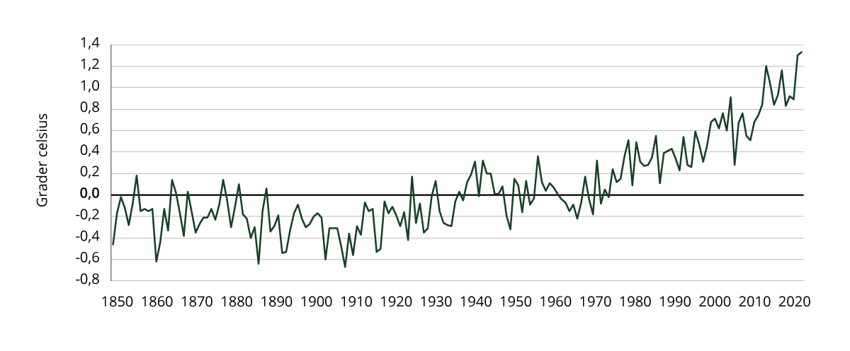

Avvik fra global gjennomsnittstemperatur 1880–2020

Kilde: National Oceanic and Atmospheric Administration (NOAA)

På verdensbasis lever mellom 3,3 og 3,6 milliarder mennesker i dag i områder, eller på en måte, som gjør dem svært sårbare for konsekvensene av et endret klima. Tørke og flom gjør landområder ubeboelige, og havnivåstigning truer byer og lokalsamfunn i utsatte kystområder. Omkring halve verdens befolkning opplever alvorlig vannmangel i deler av året som følge av klimaendringer og andre faktorer.[5] Høye temperaturer, ekstremvær og naturkatastrofer svekker verdens matproduksjon. Klimaendringer bidrar også til å eskalere humanitære kriser når skadelige klimahendelser rammer sårbare samfunn og kan drive mennesker på ufrivillig migrasjon og flukt. Avhengig av den framtidige globale oppvarmingen, vil områder som er egnet for produksjon av mat forskyves mellom land og regioner, med økt risiko for konflikt knyttet til matsikkerhet, vannmangel og ressurstilgang som sannsynlig resultat.

Tap av natur og klimaendringer forverrer hverandre og skaper økologiske og sosiale utfordringer globalt. De siste årene har både FNs klimapanel og Naturpanelet presentert rapporter som viser at det er helt nødvendig å se klima og natur i sammenheng for å oppnå bærekraftsmålene og temperaturmålet under Parisavtalen.

Oppvarmingen av Arktis er raskere enn oppvarmingen i noen annen region i verden. Tapet av havis i Arktis, som har havtemperaturer som øker, er en av de mest framtredende effektene av klimaendringene i denne regionen. Beregninger viser at havisen fortsatt vil reduseres i både tykkelse og utstrekning i tiden framover.[6] I alle scenarioene er det sannsynlig at Arktis er tilnærmet isfritt i september minst én gang før 2050. Jo høyere oppvarmingen blir, jo oftere vil det skje.[7] Økosystemene i Arktis er sårbare, og ved en midlertidig overskridelse av 1,5 graders gjennomsnittstemperatur vil endringene i Arktis’ økosystemer stå overfor irreversible endringer.[8] Dette får alvorlige konsekvenser for mennesker og dyr som lever i disse miljøene. Issmeltingen og økt tilgang til isfritt hav kan føre til større internasjonal interesse for naturressurser, forskning, turisme og seilingsruter i Arktis. Den kan også bidra til endringer i det militære nærværet i regionen.[9] Nyere forskning viser også at i Antarktis bidrar issmeltingen til å forsterke den globale oppvarmingen.[10]

Også på det norske fastlandet merkes det at klimaet endrer seg. Siden år 1900 har den årlige nedbøren for hele Norge økt med om lag 20 prosent. Intense nedbørshendelser, der det kommer mye nedbør i løpet av kort tid, har også blitt kraftigere og hyppigere de senere årene.[11] Det har vært en tendens til økt hyppighet av regnflommer de siste tiårene, og økt temperatur har også ført til at vårflommene kommer tidligere. De fleste isbreer i Norge har blitt mindre sammenlignet med tidligere.[12] Det observeres også flere endringer i naturen. Blant annet er vekstsesongen blitt lengre, tregrensen kryper oppover, noen arter har forflyttet seg og trekkfuglene kommer ofte tidligere tilbake om våren.[13]

Selv om det kan være noen fordeler for Norge av økte temperaturer, som lengre vekstsesong, vil klimaendringene i sum påvirke Norge negativt. Effekter av klimaendringene, som hetebølger, vil kunne påvirke matsikkerhet ved blant annet tørke i vekstsesongen og nye skadegjørere. I tillegg vil det gjøre det lettere for nye helseskadelige sykdommer å spre seg til Norge. Ekstremnedbør utfordrer arealer med ettårige vekster, kan påvirke drikkevannskvaliteten og vil i kombinasjon med varme gjøre at blant annet parasitter som gir magesmerter overlever bedre.[14] Økte temperaturer fører til tap av noen arter og forflytting av andre som ikke lenger trives i sitt opprinnelig miljø som er under endring.[15] Effektene av klimaendringene, slik som flom- og skredhendelser, overvann og mer intens nedbør, utgjør en stor risiko for bygninger og infrastruktur.[16] Rekordstore skadeutbetalinger i 2023, blant annet etter ekstremværet Hans, viser hvilke økonomiske konsekvenser klimaendringer kan ha.

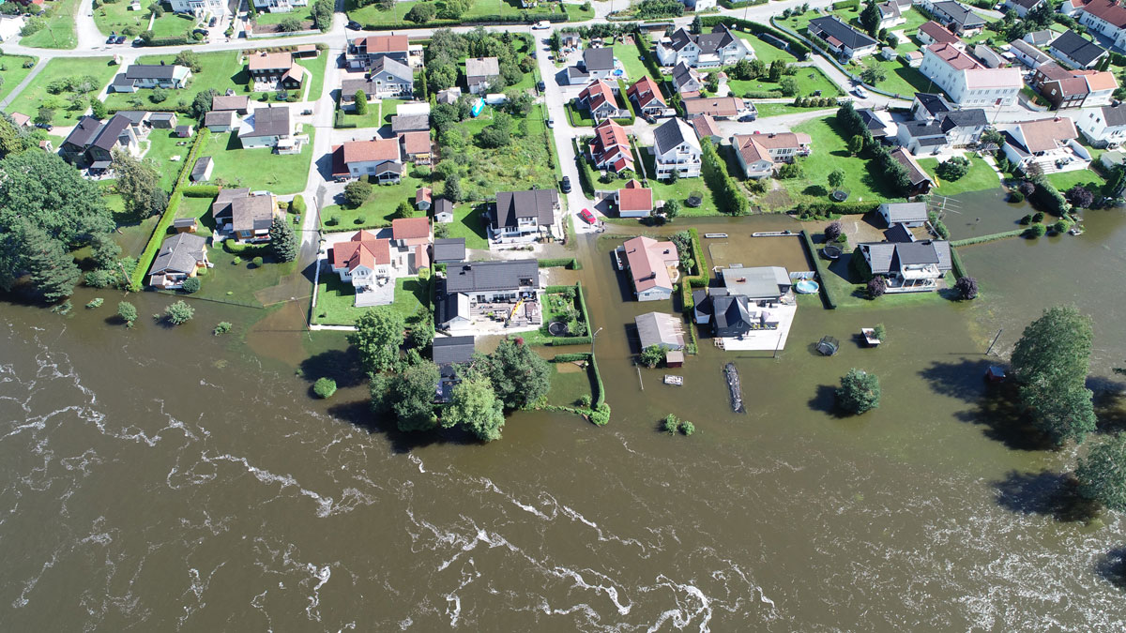

Mjøndalen/Hokksund under ekstremværet Hans

Foto: Simon Oldani/NVE

Norge som kystnasjon er også særlig utsatt for havnivåstigning og stormflo. Havet blir varmere, surere og mindre oksygenrikt. Særlig Vest- og Sørlandet opplever havnivåstigning som følge av klimaendringer. Havnivåstigning vil føre til at flom skapt av ekstrem vannstand når høyere og lenger inn på land. I tillegg fører havnivåstigning med seg en kraftig økning i flomfrekvens og -risiko. Eksempelvis vil en havnivåstigning på 0,1 meter føre til en tredobling av flomrisiko flere steder. Dette medfører en betraktelig risiko for kyst-Norge og våre marine øko- og matsystemer.

Hvor store konsekvensene av klimaendringene blir i framtiden, avhenger både av hvor mye klimagassutslippene reduseres globalt, og hvor godt Norge klarer å tilpasse seg endringene. Hver tiendelsgrad av temperaturøkning teller. Tiltak for klimatilpasning ble presentert i Meld. St. 26 (2022–2023) Klima i endring – sammen for et klimarobust samfunn. Regjeringen har satt i gang arbeid med en nasjonal sårbarhetsanalyse for å få nærmere kunnskap om hvordan klimaendringene rammer og nedsatt et ekspertutvalg for å utrede de økonomiske konsekvensene av klimaendringene. Regjeringen har også lagt fram Meld. St. 27 (2023–2024) Tryggare framtid – førebudd på flaum og skred, som inneholder en rekke tiltak for å forebygge flom og skred. Høsten 2024 la regjeringen fram Norges nye handlingsplan for naturmangfold i Meld. St. 35 (2023–2024) Bærekraftig bruk og bevaring av natur – norsk handlingsplan for naturmangfold. Tiltakene i handlingsplanen vil bidra til å ivareta naturmangfold, samt redusere klimagassutslipp og styrke samfunnet og naturens evne til å tåle klimaendringer.

## Internasjonalt klimasamarbeid som ramme

Klimatoppmøtet i Paris i 2015 markerte et gjennombrudd i det internasjonale klimasamarbeidet. Parisavtalens målsetting er å holde økningen i den globale gjennomsnittstemperaturen godt under 2 grader celsius sammenlignet med førindustrielt nivå, og tilstrebe å begrense temperaturøkningen til 1,5 grader. Landene ble enige om å ta sikte på å nå et toppunkt for de globale klimagassutslippene snarest mulig og oppnå balanse mellom menneskeskapte klimagassutslipp og opptak i andre halvdel av vårt århundre. Avtalens temperaturmål danner grunnlaget for økt handling, og landene har siden 2015 flere ganger understreket at de arbeider for å begrense oppvarmingen til 1,5 grader. Alle land som har sluttet seg til Parisavtalen skal bidra til at verden samlet når avtalens temperaturmål.

Parisavtalen legger de globale rammene for landenes klimaarbeid. Parisavtalen inneholder bestemmelser som skal bidra til økt innsats over tid. Hvert femte år skal partene til avtalen gjøre opp status for hvordan verden ligger an med å nå målene i avtalen. Dette kalles den globale gjennomgangen. Tolv til femten måneder etter den globale gjennomgangen skal alle landene oppdatere sine nasjonalt fastsatte bidrag (Nationally Determined Contributions, NDC). Disse vil utgjøre en progresjon fra forrige mål og uttrykke landenes høyeste mulige ambisjonsnivå. Landene skal gjennomføre nasjonale klimatiltak med sikte på å nå sine mål.

Land skal se hen til utfallet av den globale gjennomgangen når de utformer sine nasjonalt fastsatte bidrag. Den første globale gjennomgangen ble avsluttet på klimatoppmøte i Dubai i 2023 (COP 28). I denne globale gjennomgangen konkluderte landene med at Parisavtalen har bidratt til politikkutvikling og målsettinger på nasjonalt og regionalt nivå, spesielt når det gjelder utslippsreduksjoner. Det ble samtidig pekt på at verden er langt unna å begrense oppvarming til 1,5 grader og at innsatsen derfor må forsterkes. Partene vil se hen til beslutningen fra Dubai om den globale gjennomgangen når nye nasjonalt fastsatte bidrag skal sendes inn under Parisavtalen i 2025. Se boks 2.1 for mer om vedtaket fra den første globale gjennomgangen.

Den første globale gjennomgangen

Den første globale gjennomgangen under Parisavtalen i 2023 resulterte i United Arab Emirates Consensus.1 I denne beslutningen ble landene blant annet enige om:

* For å begrense global oppvarming til 1,5 grader må verden nå utslippstoppen innen 2025, de globale utslippene av klimagasser må reduseres med 43 prosent i 2030 og 60 prosent i 2035 sammenlignet med utslippsnivået globalt i 2019, og verden må oppnå netto null utslipp av CO2 i 2050.
* En oppfordring om at alle land bidrar til global innsats for å:
* tredoble kapasiteten for fornybar energi og doble den årlige energieffektiviseringsraten innen 2030
* øke tempo i nedfasing av kullkraft som produseres uten CO2-håndtering
* øke tempo i den globale innsatsen for et energisystem tilpasset netto null før eller innen midten av dette århundre
* omstille verden bort fra bruk av fossile brensler på en rettferdig og ryddig måte og forsterke innsatsen i dette kritiske tiåret for å oppnå netto null innen 2050 i tråd med vitenskapen
* øke takten i null- og lavutslippsteknologier, inkludert fornybar, kjernekraft, CO2-håndtering og negative utslipp, særlig i sektorer hvor det er vanskelig å kutte klimagassutslippene, samt produksjon av hydrogen med lave utslipp
* øke tempo og kraftig redusere utslipp av klimagasser som ikke er CO2, særlig metan, innen 2030
* øke takten i reduksjon av klimagassutslipp fra veitransport ved bruk av ulike metoder og strategier, inkludert gjennom utvikling av infrastruktur og rask utrulling av null- og lavutslippskjøretøy
* så fort som mulig fase ut ineffektive fossile subsidier som ikke er rettet inn mot å håndtere energifattigdom eller rettferdig omstilling
* Anerkjennelse av at overgangsbrensler kan spille en rolle i å legge til rette for energiomstilling samtidig som energisikkerhet ivaretas.
* Understreking av viktigheten av å bevare, beskytte og restaurere natur og økosystemer for å nå Parisavtalens temperaturmål gjennom økt innsats for å stoppe og reversere avskoging og skogdegradering innen 2030 og andre økosystemer på land og til havs som fungerer som sluk og lagre for klimagasser. Dette skal gjøres på en måte som sikrer naturmangfold og sosiale og miljømessige standarder i tråd med Det globale Kunming-Montreal-rammeverket for naturmangfold.

1 FNs klimakonvensjon, 2023, Outcome of the first global stocktake

[Boks slutt]

Støtte til utviklingsland er en viktig del av det internasjonale klimaarbeidet. På klimatoppmøtet i København i 2009 ble landene enige om å mobilisere 100 milliarder dollar årlig i støtte til klimatiltak i utviklingsland fram mot 2020. På klimatoppmøtet i Baku i 2024 (COP29) ble landene enige om å øke mobiliseringen av støtte til klimatiltak i utviklingsland til minst 300 milliarder dollar årlig fra 2035.

## Globale utslipp

Siden førindustriell tid har de globale utslippene av klimagasser økt. I 2023 var de globale utslippene på om lag 53 gigatonn CO2-ekvivalenter, som er cirka 62 prosent høyere enn i 1990. De gjennomsnittlige årlige utslippene over perioden fra 2010 til 2020 var høyere enn i noe tidligere tiår, og globalt har utslippene økt i alle sektorer siden 2010. Utslippene øker fortsatt, men veksten går ikke like raskt som tidligere, se figur 2.4.

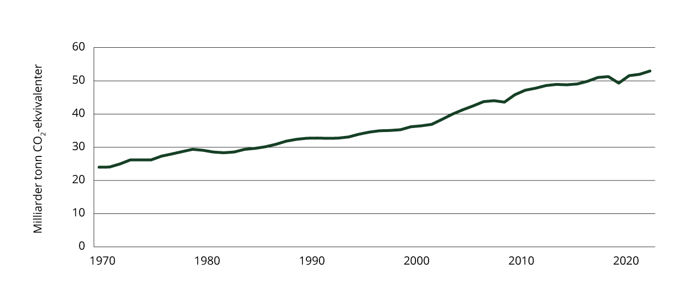

Globale utslipp av klimagasser (1970–2023)

Kilde: EDGAR, 2023, The Emissions Database for Global Atmospheric Research

Økt velstand og befolkningsvekst har ført til økt etterspørsel etter energi. Sammen med økt produksjon og transport av andre varer, har dette bidratt til utslipp av klimagasser, der CO2 er klimagassen som bidrar mest til oppvarming, se boks 2.2. Den største økningen i CO2-utslipp i verden kommer fra bruk av fossile brensler og fra prosesser i industriproduksjon. Utslippsveksten i energisektoren har avtatt på grunn av energieffektivisering, overgang fra kull til gass, mindre utbygging av kullkraft og økt bruk av fornybar energi. Utslippene i industri, bygnings- og transportsektoren øker på grunn av økt etterspørsel etter produkter og tjenester. Globalt er utslipp fra arealbruk og arealbruksendringer, som avskoging, også en stor kilde til CO2-utslipp. Utslippene er beheftet med stor usikkerhet og varierer årlig.[17]

Ulike klimagasser og klimadrivere

* CO2 er den klimagassen som bidrar mest til oppvarming, og de menneskeskapte utslippene kommer hovedsakelig fra ulike forbrenningsprosesser av fossile brensler. I tillegg gjør menneskenes bruk av arealer at det slippes ut mer og tas opp mindre CO2 i naturen. Ethvert økt utslipp av CO2 gir ytterlige økning i oppvarmingen inntil utslippene er netto null.
* Metan (CH4) er en potent, men kortlivet klimagass. Viktige utslippskilder er gjæring av fôr i vommen til husdyr, avdamping fra avfallsdeponier og avdamping fra olje- og gassproduksjon. Det at metan brytes ned i atmosfæren etter 10–15 år, gjør at det i hovedsak er utslippene de siste tiårene som bestemmer hvor stor oppvarmingseffekten av gassen er. En sakte reduksjon i metanutslippene med 10 prosent over 30 år vil holde oppvarmingen fra metan konstant. En større reduksjon i metanutslippene vil kunne redusere oppvarmingshastigheten kraftig.
* Lystgass (N2O) er en kraftig klimagass med lang levetid i atmosfæren. Lystgass bidrar både til drivhuseffekt og til nedbryting av ozonlaget. Den viktigste utslippskilden til lystgass er bruk av gjødsel og andre kilder i jordbruket. En mindre andel av utslippene kommer fra industriell produksjon av mineralgjødsel.
* Fluorholdige gasser (f-gasser) skiller seg fra andre klimagasser ved at de er produkter eller forurensninger fra industriprosesser og ikke finnes naturlig i atmosfæren. Disse gassene inkluderer hydrofluorkarbon (HFK), perfluorkarbon (PFK) og svovelheksafluorid (SF6). Mange av disse gassene er sterke klimagasser, med høyt globalt oppvarmingspotensial.
* Partikulært materiale (PM) er små, luftbårne partikler som varierer i størrelse og sammensetning. PM bidrar til lokal luftforurensning og er skadelig for helsa. De viktigste kildene er veitrafikk, vedfyring og langtransportert forurensning. Partikulært materiale er også klimadrivere som kan bidra til økt oppvarming eller nedkjøling av atmosfæren, avhengig av type partikler.

Noen klimagasser og klimadrivere har kraftigere virkning enn andre. For eksempel er ett tonn metan beregnet til å virke 28 ganger kraftigere enn ett tonn CO2 (når det regnes på effekten over 100 år). For lettere å kunne sammenligne ulike klimagasser, er det vanlig å regne om utslippene til CO2-ekvivalenter. Ett tonn metan tilsvarer dermed 28 tonn CO2-ekvivalenter.

Koblinger mellom klima og luftforurensning

Utslipp av klimadrivere som har nedkjølende effekt har maskert noe av oppvarmingen hittil. Eksempler er nitrogenoksider, svovel og organisk karbon, som alle bidrar til luftforurensning. Disse har kort levetid i atmosfæren, og reduksjoner vil relativt raskt øke oppvarmingshastigheten. I praksis skjer utslippene samtidig med forbrenning av fossilt drivstoff. En utilsiktet konsekvens av klima- og luftforurensningstiltak vil dermed være at oppvarmingen øker raskt på kort sikt, noe som kan være med på å krysse klimavippepunkter.

For å unngå dette, er det i tillegg til reduksjon i CO2 nødvendig med tiltak rettet mot oppvarmende klimadrivere med kort levetid i atmosfæren. Dette gjelder tiltak rettet mot metan, partikulært materiale og hydrofluorkarboner, i tillegg til bakkenært ozon.1 Disse er såkalte superforurensere og ansvarlige for opp mot 45 prosent av dagens oppvarming. Det er enda vanskeligere å nå Parisavtalens mål uten fokuserte tiltak rettet mot disse utslippene. Tiltak vil også gi positive virkninger som ren luft, bedre helse og friske økosystemer som vil ta opp mer CO2 og gi større avlinger.

1 Dannes gjennom gjennom fotokjemiske reaksjoner mellom flyktige organiske forbindelser, metan og nitrogenoksider i nærvær av sollys.

[Boks slutt]

Hvilke land som har vært og er de store bidragsyterne til økte klimagassutslipp har endret seg over tid og har ofte sammenfalt med økende befolkning og generell velstandsøkning. Fram til 1970 sto Europa og Nord-Amerika for den største veksten i klimagassutslippene. I de senere årene har landene med raskest voksende økonomier, spesielt Kina, stått for mesteparten av økningen. De syv største utslippslandene i verden sto i 2023 for rundt 60 prosent av verdens klimagassutslipp. Kina sto for 30 prosent av verdens utslipp i 2023, etterfulgt av USA, India, Russland, Brasil, Indonesia og Japan.[18] Se figur 2.5 for utslippsutviklingen i de ti landene med høyest utslipp. De fleste land i verden står for mindre enn 1 prosent av de globale utslippene. I 2023 utgjorde norske utslipp 0,1 prosent av verdens utslipp.

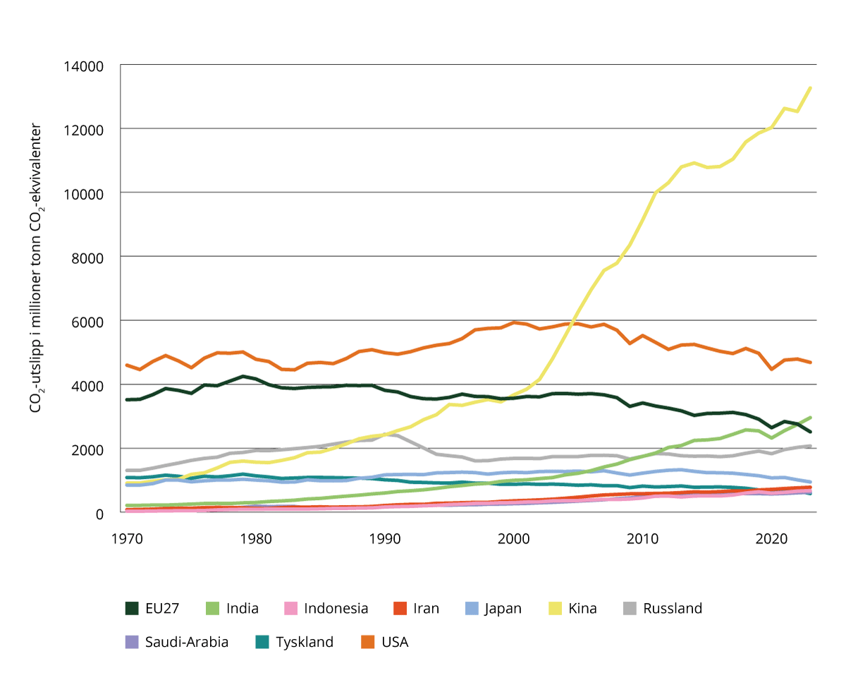

Utslippsutvikling i de ti landene med høyest utslipp

Kilde: EDGAR, 2023, The Emissions Database for Global Atmospheric Research

Det har vært framgang i forventet utslippsutvikling etter at Parisavtalen trådte i kraft. Da Cancun-avtalen ble signert i 2010, var forventet temperaturøkning i 2100 opp mot 4,8 grader. Med signering av Parisavtalen og leveranse av landenes nasjonalt fastsatte bidrag fram til oktober 2022, er den forventede temperaturøkningen redusert til rundt 2,6 grader.[19] I tillegg har det skjedd store framskritt innen global klimapolitikk, teknologi og markedsutvikling. Det viser at Parisavtalen trekker i riktig retning. For å holde temperaturøkningen godt under 2 grader, og tilstrebe å begrense oppvarmingen til 1,5 grader kreves raske og dype utslippsreduksjoner, samt at alle nasjonalt fastsatte bidrag, langsiktige netto null-mål og løfter om ny politikk implementeres for fullt. Figur 2.6 viser beregnede globale klimagassutslipp fra innmeldte klimamål før COP26 i 2021.

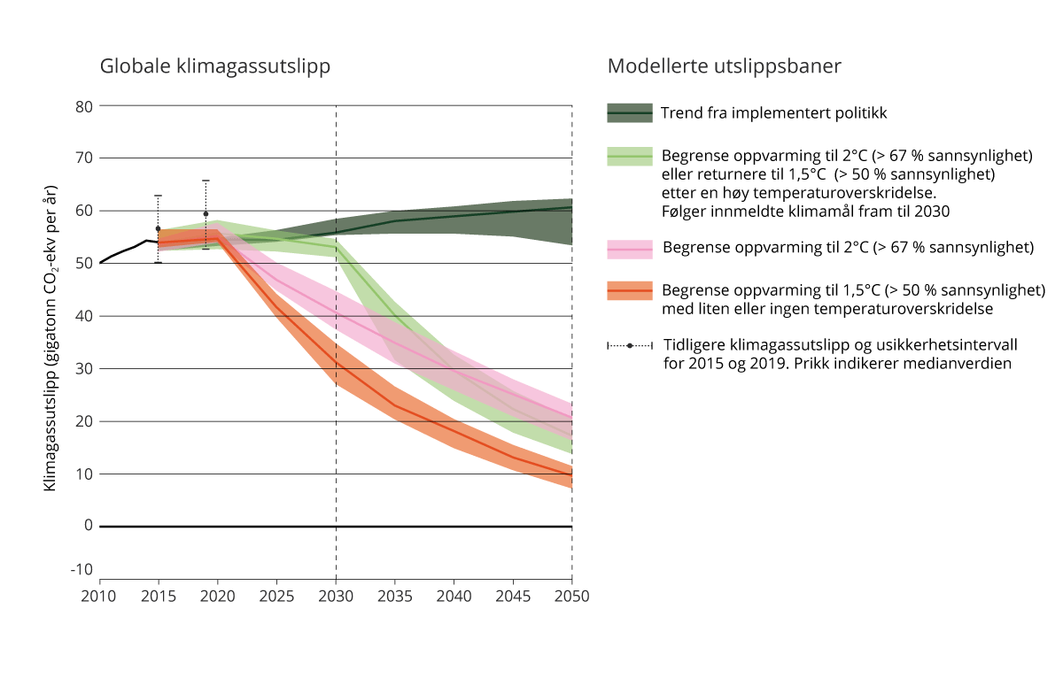

Beregnede globale klimagassutslipp fra innmeldte klimamål før COP26

Oversatt fra Klimapanelets sjette hovedrapport, delrapporten for utslippsreduksjon, opptak og virkemidler, sammendrag for beslutningstakere, figur 4a. Miljødirektoratet, som nasjonalt kontaktpunkt for FNs klimapanel, har oversatt tekst med mål om å reflektere innholdet og språket fra den engelske originalversjonen så nøyaktig som mulig.

Kilde: FNs klimapanels sjette hovedrapport, oversatt av Miljødirektoratet

I noen land og regioner går klimagassutslippene ned. I EU ble utslippene redusert med 29,2 prosent fra 1990 til 2022.[20] Den største delen av reduksjonen kommer av at fossile brensler erstattes med fornybar energi i elektrisitetsproduksjon (40 prosent reduksjon), men også industriprosesser og produktbruk (35 prosent reduksjon), jordbruk (24 prosent reduksjon) og avfall (41 prosent reduksjon) har redusert sine utslipp betydelig.[21] EU har i de senere år skjerpet klima- og miljøpolitikken sin og vedtatt omfattende nytt og revidert regelverk i tråd med sine høye ambisjoner. Se nærmere omtale i kapittel 2.5.2 og kapittel 6.3.1. I tillegg til EU, viser utslippstallene fallende trend over tid i flere land. Minst 18 land har redusert klimagassutslippene sine i mer enn 10 år.[22] Noen få land har hatt en nedgang på 4 prosent i noen år, som er i tråd med det som kreves for å begrense oppvarmingen til 2 grader. Likevel er den totale utslippsreduksjonen fra disse landene relativt beskjeden (omkring 3,2 gigatonn CO2-ekvivalenter per år).

Til tross for reduserte utslipp i noen land og regioner, øker de globale utslippene av klimagasser. Det er bred enighet, og nedfelt i hovedbeslutninger fra de årlige møtene under Parisavtalen, at de nasjonalt fastsatte bidragene må forsterkes og følges opp av handling.[23]

### Veien mot 1,5-grader

Da alle landene som er med i Parisavtalen møttes i Dubai i november 2023, anerkjente partene at det å begrense den globale temperaturøkningen til 1,5 grader, med ingen eller begrenset overskridelse, vil kreve dype, raske og vedvarende kutt i de globale utslippene av klimagasser. CO2-utslippene vil måtte reduseres med i størrelsesorden 43 prosent innen 2030, 60 prosent innen 2035 og være netto null innen 2050 fra 2019-nivå.[24] FNs klimapanel hadde allerede vist i sin 6. hovedrapport at de globale utslippene må nå sitt toppunkt senest innen 2025 dersom 1,5-graders global temperaturstigning skal holdes innen rekkevidde. I COP 28-beslutningen fra Dubai ble det besluttet at partene vil forplikte seg til å framskynde klimahandlingen dette tiåret, basert på den beste tilgjengelige vitenskapen.

Potensialet for utslippsreduksjoner mellom land og sektorer, er svært ulikt fordelt. Det samme gjelder hvordan ulike teknologier og løsninger kan bidra. Kostnaden for utslippskutt kan også endre seg over tid som følge av teknologiutvikling og at de rimeligste utslippskuttene ofte tas først. Utslippsreduksjoner og opptak i skog og arealer vil også arte seg ulikt fra land til land, og fra region til region. Det er likevel noen hovedtrekk i en global lavutslippsutvikling i tråd med Parisavtalens temperaturmål.

En hovedkonklusjon fra FNs klimapanel er at dersom tilstrekkelige utslippskutt skal oppnås, må energisystemet gå fra å være fossilt til å bli fornybart. Det vil kreve store endringer i hele energisystemet og innebærer blant annet teknologiutvikling, sterk reduksjon i bruk av fossile brensel, bruk av CO2-håndtering på gjenværende fossilavhengige systemer, økt fornybar kraftproduksjon og omfattende elektrifisering.[25] Det er også nødvendig med energieffektivisering og overgang til alternative energibærere, som for eksempel hydrogen og ammoniakk. Et kjennetegn ved utslippsbaner som er konsistente med å begrense global oppvarming både til 1,5 og 2 grader er tilnærmet utslippsfri kraftproduksjon rundt midten av dette århundret. De siste årene har det vært en økning i investeringer i fornybar energi globalt. Figur 2.7 viser størrelsen på globale investeringer i ren energi og fossile brensler fra 2015 til 2024. Samtidig er ikke investeringene tilstrekkelig sett opp mot beslutningen fra COP28 og den globale gjennomgangen om å tredoble kapasiteten for fornybar energi. Fortsatt installasjon og utvikling av infrastruktur som er avhengig av fossile brensler vil kunne begrense og forsinke landenes overgang til et lavutslippssamfunn.[26]

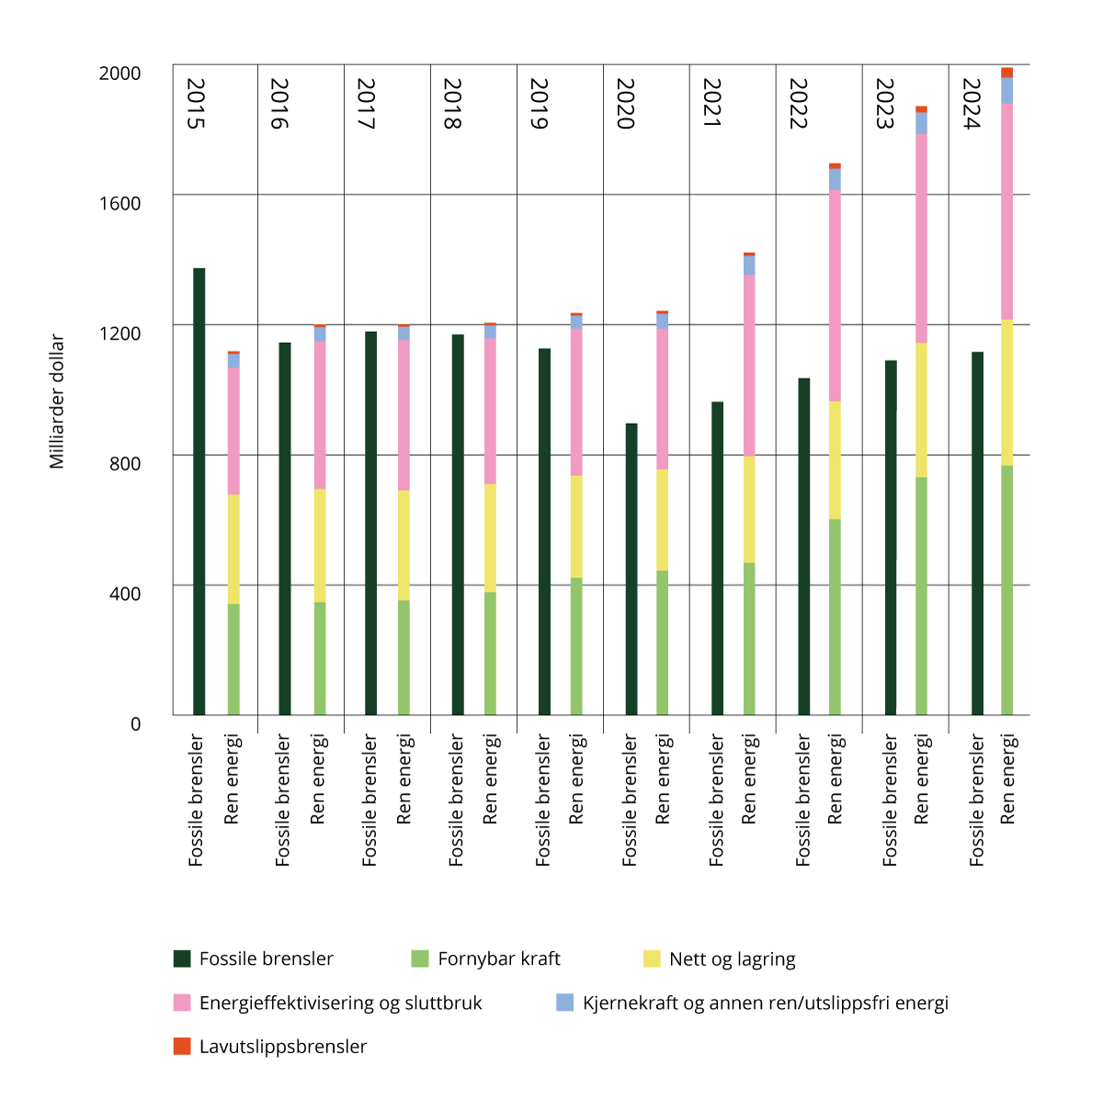

Globale investeringer i ren energi1 og fossile brensler, 2015–2024

1 Lavutslippsbrensler inkluderer blant annet bruk av bioenergi, og hydrogenbaserte brensler. «Annen ren/utslippsfri energi» inkluderer blant annet fossil kraftproduksjon med CO2-fangst og lagring. Se IEA for mer informasjon.

Kilde: IEA, 2024, World Energy Investment 2024

I 2015 vedtok FNs medlemsland 2030-agendaen med de 17 bærekraftsmålene. 2030-agendaen er verdens felles arbeidsplan for å utrydde fattigdom, bekjempe ulikhet og stoppe klimaendringene innen 2030. Målene reflekterer de tre dimensjonene av en bærekraftig utvikling: klima og miljø, økonomi og sosiale forhold. Innsatsen krever samarbeid globalt, nasjonalt og lokalt, mellom myndigheter og andre partnere. Målene er ment å understøtte hverandre ved at måloppnåelsen på ett punkt hjelper til med å nå målene på andre områder.

Det er nær sammenheng mellom blant annet fattigdomsbekjempelse, utryddelse av sult, økonomisk utvikling, og verdens bruk av energi og tilhørende klimagassutslipp. Det å sikre tilgang til pålitelig, bærekraftig og moderne energi til en overkommelig pris for alle er krevende og vil ta tid, men er likefullt nødvendig. I dag og en tid framover ventes fossile energikilder å være avgjørende for å oppnå flere av bærekraftsmålene. Samtidig må verden raskt redusere bruken av fossil energi for å bremse klimaendringene. Klimaendringer gir økt forekomst av ekstremværhendelser som hetebølger og flommer, som igjen kan bidra til mer sult, fattigdom og redusert økonomisk utvikling. Det er et politisk valg å avklare mål- og interessekonflikter mellom de ulike bærekraftsmålene.

Selv om fornybar energi, særlig sol og vind, har blitt konkurransedyktig i forhold til fossil energi i mange deler av verden, finnes det også områder og land der fossile brensler fortsatt har kostnadsfordel i forhold til fornybare kilder, og hvor omstillingen vil ta lenger tid.

I tillegg har fornybare energikilder, som sol- og vindkraft, utfordringer ved at de ikke leverer energi hele døgnet/året, og må suppleres ved energilagring og fleksibelt forbruk for et fungerende energisystem. I omstillingen av verdens kraftsystemer blir det derfor en større utfordring jo større innslaget av uregulerbar kraft blir. Lavutslippsløsninger som kan være med å sikre et fleksibelt og stabilt kraftsystem, som blått og grønt hydrogen og CO2-fangst og -lagring har i dag høyere kostnader enn bruk av fossile alternativer som gass.

For å få til utslippskutt i tråd med Parisavtalens temperaturmål må verdens energisystemer gå fra fossilt til fornybart. Samtidig vil det kreve kraftige utslippskutt i alle sektorer globalt, som industri, transport, og jordbruk, skogbruk og annen arealbruk.

Ifølge funn fra FNs klimapanel vil også CO2-fjerning være en nødvendig del av løsningen for å begrense oppvarming til 1,5 grader. CO2-fjerning er nødvendig for å nå målet om netto null-utslipp i midten av dette århundret og for å kompensere for utslippene man ikke klarer å kutte, slik som deler av utslippene fra luftfart, skipsfart, jordbruk og enkelte industriformål.[27] Det står mer om CO2-fjerning i kapittel 8.

## Norske utslipp

Utslippene av klimagasser er på vei ned i Norge. I 2023 var norske utslipp av klimagasser totalt 46,7 millioner tonn CO2-ekvivalenter. Det er 4,7 prosent – eller 2,3 millioner tonn CO2-ekvivalenter – mindre enn i 2022. De største utslippskildene var olje- og gassutvinning, dernest industrien, se figur 2.8. Utslipp fra veitrafikk utgjorde den tredje største kilden til utslipp, etterfulgt av utslipp fra annen transport. Dernest fulgte jordbruket. Resterende utslipp fordelte seg på flere sektorer, herunder avfall og oppvarming av bygg.

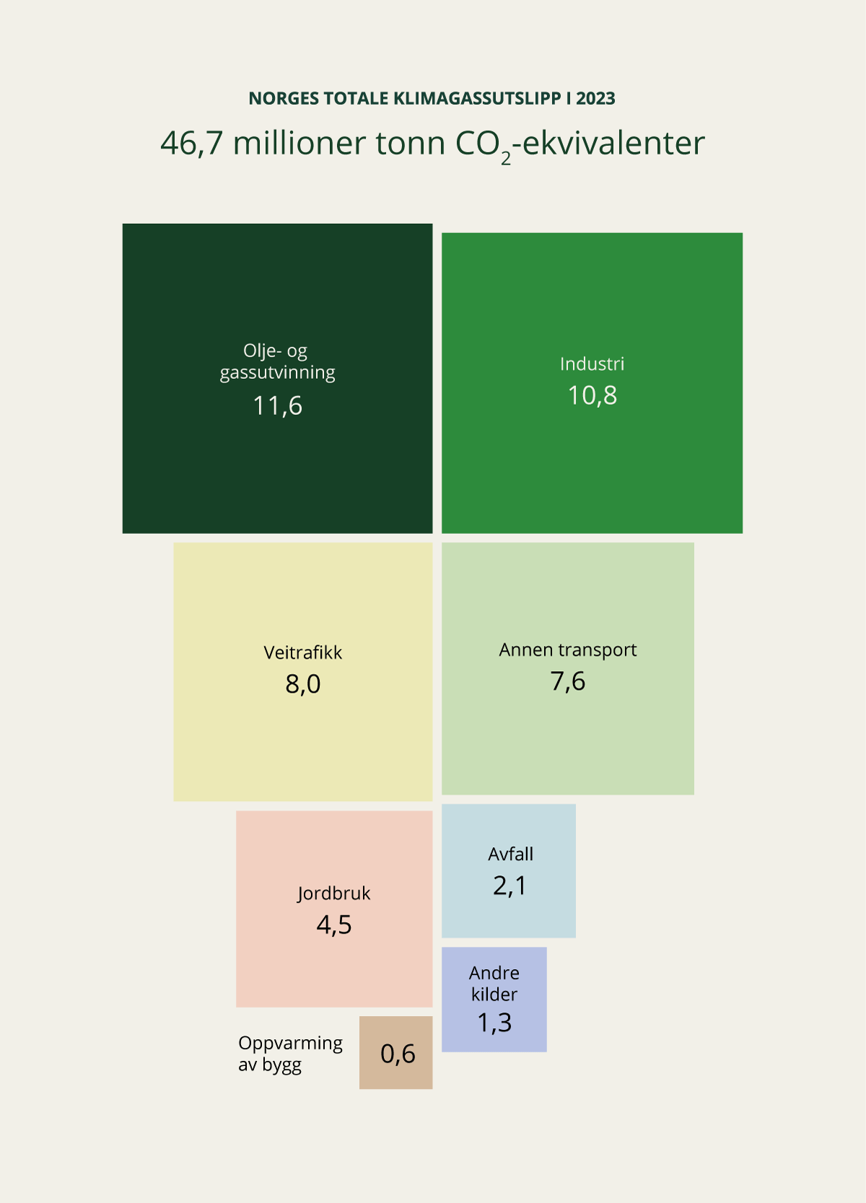

Norske klimagassutslipp fordelt på sektor

Kilde: Miljødirektoratet, 2023, Kildefordelte utslipp

Industrien var lenge den største kilden til utslipp i Norge, men utslippene har gått ned med 44 prosent siden 1990. Mesteparten av nedgangen kom før 2010, og skyldes i første rekke tekniske og driftsmessige tiltak i industrien som reduserte utslippene av andre klimagasser enn CO2.

I 2007 ble industrien forbigått av olje- og gassutvinning som den største utslippskilden. Utslippene fra olje- og gassutvinning har økt med 40 prosent siden 1990. Mesteparten av økningen skjedde fram mot årtusenskiftet, som en følge av oppbyggingen av olje- og gassproduksjonen på norsk kontinentalsokkel, før utslippene stabiliserte seg på rundt 14 millioner tonn CO2-ekvivalenter. Siden 2015 er utslippene fra petroleumssektoren redusert med om lag 22 prosent. Omlegging til drift der kraften hentes fra land er den viktigste årsaken til utslippsreduksjonene.

Norge står i en særstilling med en kraftproduksjon basert på fornybare energikilder, nær uten klimagassutslipp. Samtidig har olje- og parafinfyringen gradvis blitt faset ut de siste 30 årene.

Utslippene fra veitrafikk var 8 prosent høyere i 2023 enn i 1990. Økningen skyldes i første rekke økte utslipp fra varebiler og tunge kjøretøy. Utslippene fra disse kjøretøyene har økt gjennom hele perioden. Utslippene fra personbiler har gått ned med 30 prosent i samme periode. Siden toppåret i 2015 har utslippene fra veitrafikken avtatt med over 20 prosent. Når det gjelder annen transport, økte utslippene fra både innenriks sjøfart og fiske, og fra blant annet ikke-veigående kjøretøy og motorredskaper, med over 50 prosent fra 1990 til 2023.

Utslippene fra jordbruket er redusert med 10,5 prosent siden 1990 og var i 2023 de laveste som er målt siden 1990. Reduksjonen skyldes i stor grad bedre effektivitet i melkeproduksjonen og mindre bruk av mineralgjødsel.

Skog- og arealbrukssektoren skiller seg ut da denne sektoren ikke bare bidrar med utslipp, men også et betydelig opptak av klimagasser. Norge har store karbonrike arealer, spesielt skog og myr, som tar opp CO2 og lagrer karbon i vegetasjon og i jorda. Det store opptaket fra skog i Norge leder til et stort årlig nettoopptak i skog- og arealbrukssektoren. I 2022 var nettoopptaket i sektoren på 13,7 millioner tonn CO2-ekvivalenter. Skogens opptak av CO2 økte fra 1990 fram til perioden 2005–2009, for så å bli redusert mot 2016. Deretter viser opptaket et mer stabilt nivå, svakt høyere enn i 1990, se figur 2.9.

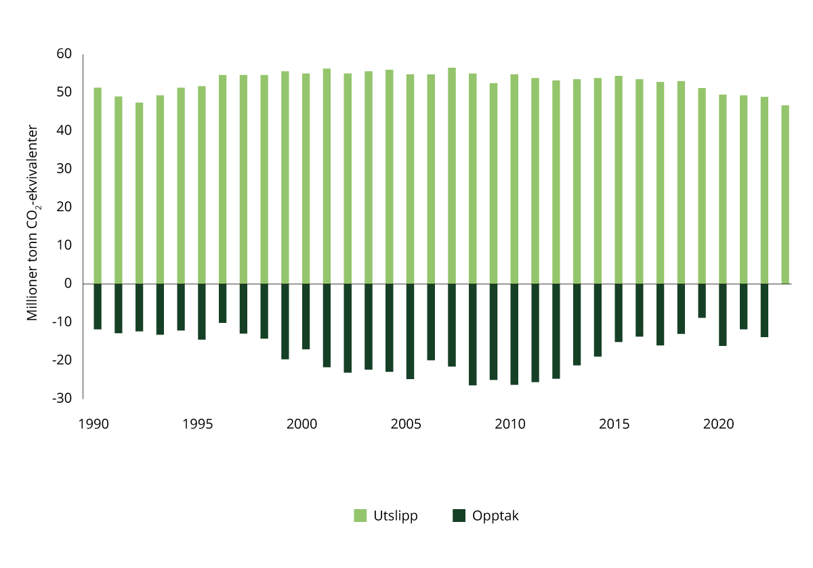

Utslipp og opptak av klimagasser i Norge

Kilder: Norsk institutt for bioøkonomi (Nibio), Statistisk sentralbyrå (SSB) og Miljødirektoratet

Økosystemene i fastlands-Norge lagrer til sammen rundt 7 milliarder tonn karbon. Dette tilsvarer om lag 26 milliarder tonn CO2-ekvivalenter om det frigjøres til atmosfæren.[28] Myr og annen våtmark og sedimenter i innsjøene har i gjennomsnitt størst lager per arealenhet, mens skogen har det største karbonlageret totalt. I havet er sedimentene det største karbonlageret.

Selv om Norges totale utslipp ikke er så store i en global sammenheng, har Norge høye utslipp målt per innbygger, dersom vi ikke regner med opptak og utslipp i skog- og arealbrukssektoren, sammenlignet med mange andre land. I 2023 var norske utslipp per innbygger på 10,12 tonn CO2-ekvivalenter. Det er over gjennomsnittet for Europa, og langt over det globale gjennomsnittet på 6,59 tonn.[29] Se Klimastatus og -plan for 2025 for mer informasjon om norske klimagassutslipp.

I tillegg til utslippene på norsk territorium påvirker aktivitet i Norge utslipp i andre land gjennom handel og globale verdikjeder. Dette kan kalles Norges klimafotavtrykk og er omtalt i kapittel 11.

## Norges klimainnsats

Forpliktelsene under Parisavtalen kan nås gjennom utslippsreduksjoner nasjonalt og ulike typer internasjonalt samarbeid. Norge støtter også andre land i å redusere sine utslipp av klimagasser og utvikle klimarobuste samfunn.

### Norges lovfestede klimamål

Norge har ambisiøse mål for klimapolitikken. Norges klimamål for 2030 under Parisavtalen er å redusere utslippene av klimagasser med minst 55 prosent sammenlignet med nivået i 1990. Regjeringen ønsker å videreføre klimasamarbeidet med EU og arbeider ut ifra at 2030-målet under Parisavtalen skal oppfylles i samarbeid med EU. I lov om klimamål (klimaloven) er 2030-målet under Parisavtalen lovfestet. Planen for å nå klimamålet for 2030 er beskrevet i Regjeringens klimastatus og -plan. Planen for å nå 2030-målet vil også bidra til utslippskutt fram mot 2035.

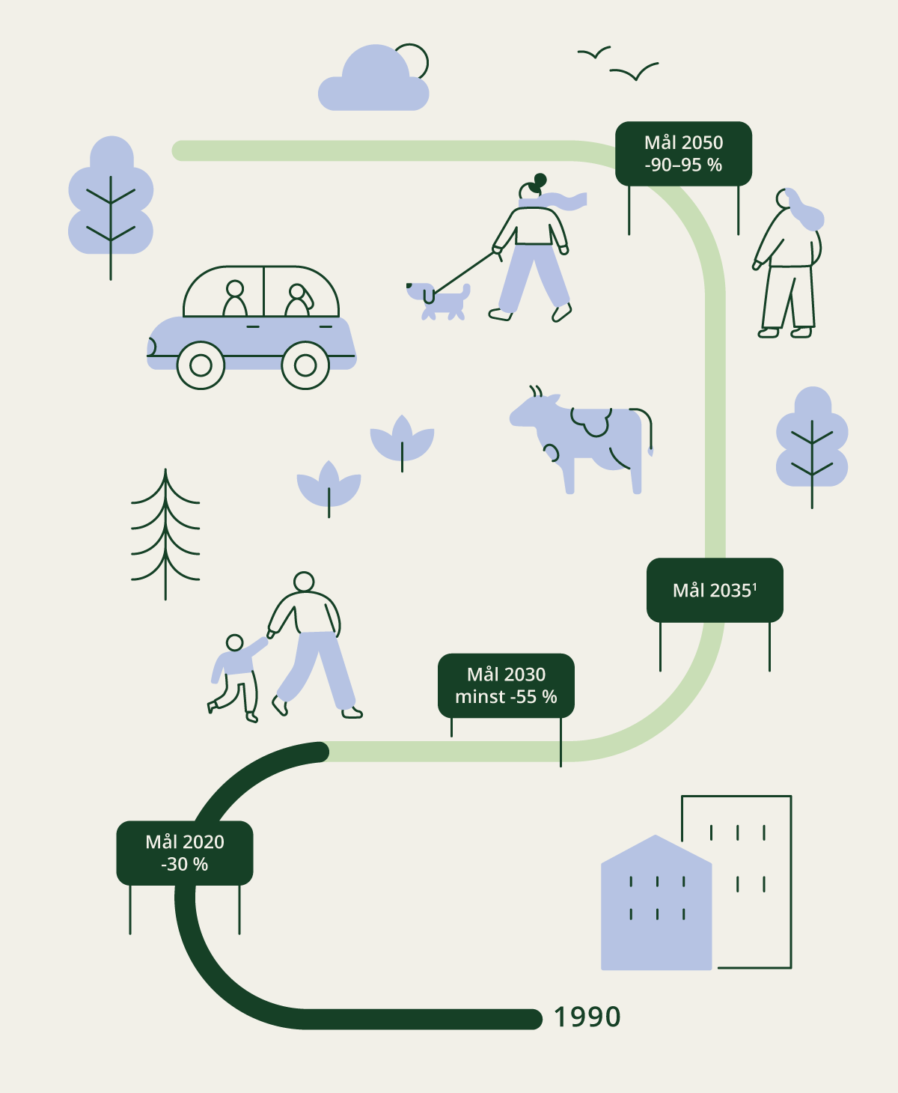

Norges lovfestede klimamål

1 Målet for 2035 behandles av Stortinget våren 2025

Norge har også lovfestet et mål om å bli et lavutslippssamfunn i 2050. Formålet med å lovfeste målet om lavutslippssamfunnet er å legge til rette for en langsiktig omstilling i klimavennlig retning i Norge. Med lavutslippssamfunn menes et samfunn der klimagassutslippene, ut fra beste vitenskapelige grunnlag, utslippsutviklingen globalt og nasjonale omstendigheter, er redusert for å motvirke skadelige virkninger av global oppvarming. Videre er det lovfestet at utslippene skal reduseres med i størrelsesorden 90 til 95 prosent fra utslippsnivået i referanseåret 1990. Ved vurdering av om klimamålet for 2050 er nådd, skal det tas hensyn til effekten av norsk deltakelse i det europeiske klimakvotesystemet for virksomheter.

Mer om bakgrunnen for 2050-målet og hvordan det skal forstås finnes i forarbeidene til klimaloven i Prop. 77 L (2016 –2017) Lov om klimamål (klimaloven). Den nyeste rapporteringen på oppfølgingen av 2050-målet finnes i kapittel 4.4. av Regjeringens klimastatus og -plan for 2025.

Norges nye mål for 2035 under Parisavtalen (perioden 2031–2035) bygger videre på de tidligere målene under Kyotoprotokollen og Parisavtalen. Målet utgjør en progresjon fra det forrige målet under Parisavtalen. Det reflekterer Norges høyest mulige ambisjon, det fremmer en omstilling mot lavutslippssamfunnet i 2050, og det er et rettferdig bidrag fra Norge i tråd med å holde global temperaturstigning til 1,5 grader.

Regjeringen foreslår at Norges nye mål under Parisavtalen for perioden 2031 til 2035, er å redusere utslippene med minst 70–75 prosent, sammenlignet med utslippsnivået i 1990. For å kunne sette et høyt ambisjonsnivå for nytt Parismål, vil Norge bruke en kombinasjon av nasjonale utslippsreduksjoner, samarbeid med EU og kjøp av utslippsreduksjoner utenfor EU/EØS. Målet skal i hovedsak nås gjennom nasjonale tiltak og gjennom samarbeidet med EU. Dersom utviklingen blir slik regjeringen nå anslår, basert på fremskrivningen og effekten av regjeringens vedtatte og planlagte politikk per nå, vil over 90 prosent av utslippskuttene for å nå det foreslåtte klimamålet på 70 til 75 prosent i 2035 skje nasjonalt og gjennom samarbeidet med EU.

Når 2035-målet meldes inn til Parisavtalen vil regjeringen vise til at Norge har som mål å legge til rette for omstilling av norsk økonomi til lavutslippssamfunnet, og betydelige utslippsreduksjoner nasjonalt gjennom troverdig og effektiv virkemiddelbruk.

### Norges klimasamarbeid med EU

EUs kvotesystem, innsatsfordelingen og skog- og arealbruksregelverket utgjør til sammen et overordnet rammeverk på klimaområdet. Norge deltar i EUs kvotesystem (EU ETS) gjennom EØS-avtalen. Norge deltar også i EUs skog- og arealbruksregelverk og innsatsfordelingsforordningen for perioden 2021–2030 gjennom en klimaavtale som er forankret i EØS-avtalens protokoll 31 for samarbeid utenfor de fire friheter.

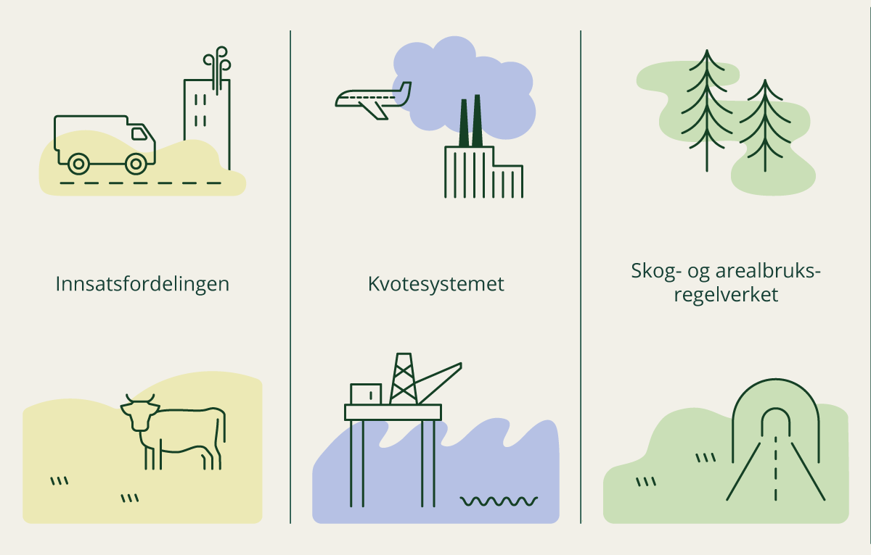

De tre pilarene i EUs klimaregelverk for 2030

Gjennom EUs «Klar for 55»-pakke ble det gjort endringer i de tre regelverkene for at de skulle være innrettet mot oppfyllelsen av EUs forsterkede klimamål for 2030. Endringene i kvotesystemet (EU ETS) er innlemmet i EØS-avtalen, men Island og Norge er fremdeles i dialog med EU-kommisjonen om vilkårene for videre deltakelse i innsatsfordelingen og skog- og arealbruksregelverket.

Det nye regelverket som skal gjelde etter 2030 er under utvikling, se boks 2.3. Innretningen på Norges klimasamarbeid med EU vil avklares nærmere i løpet av de neste årene når nye og oppdaterte regelverk tar form. Fordi EUs klimapolitikk vil være en sentral rammebetingelse for norsk klimainnsats også etter 2030, vil Norge følge arbeidet med det nye klimaregelverket fra EU tett. EUs klimakvoteregelverk er innlemmet i EØS-avtalens forpliktende deler, som omfatter regelverk av betydning for det indre marked og like konkurransevilkår. Det gjør at framtidige versjoner av dette regelverket også forutsettes innlemmet i EØS-avtalen. Øvrig klimasamarbeid med EU (klimaavtalen om norsk deltakelse i EUs innsatsfordelingsforordning og skog- og arealbruksregelverk) er i utgangspunktet tidsbegrenset til perioden 2021–2030. Norge vil fortsatt delta i kvotesystemet etter 2030, og regjeringen har en intensjon om fortsatt norsk deltakelse i øvrige deler av EUs klimaregelverk etter 2030.

Utvikling av klimamål og regelverk i EU for perioden etter 2030

EU har satt seg mål om klimanøytralitet i 2050 og Kommisjonen har anbefalt et nytt 2040-mål for EU om å redusere nettoutslippene med 90 prosent sammenlignet med 1990. Kommisjonen vil fremme et forslag om å forankre 2040-målet i EUs klimalov. For at det nye 2040-målet skal bli oppfylt, er Kommisjonen i gang med å vurdere hvordan klimaregelverket for perioden etter 2030 bør endres.

Det er ventet at Kommisjonen i 2026 vil legge fram forslag til innretning av klimapolitikken etter 2030, men det vil ta noe tid før det formelt vedtas av Rådet og Europaparlamentet. For nærmere omtale av regelverket til EU, se kapittel 6.3.1.

[Boks slutt]

EØS-midlene er Norges, Islands og Liechtensteins frivillige bidrag til økonomisk og sosial utjevning i 15 EU-medlemsland (Bulgaria, Estland, Hellas, Kroatia, Kypros, Latvia, Litauen, Malta, Polen, Portugal, Romania, Slovakia, Slovenia, Tsjekkia og Ungarn). Midlene skal i tillegg bidra til å styrke det bilaterale samarbeidet mellom mottakerlandene og giverne. Det totale budsjettet for inneværende periode (2014–2021) er på 2,8 milliarder euro, hvorav det norske bidraget utgjør om lag 97 prosent. Innsats for grønn omstilling står sentralt, blant annet gjennom støtte til miljøforvaltning, klimatilpasning og fornybar energi.

En avtale om ny periode med EØS-midler 2021–2028 ble signert høsten 2024, hvor budsjettet er 3,268 milliarder euro til de samme mottakerlandene. Støtten til grønn omstilling er økt og utgjør et av tre hovedfokusområder. Innsats vil inkludere støtte til ren energi og energisikkerhet, forurensning, sirkulær økonomi, klimatilpasning, utslippsreduksjon, CO2-fangst og -lagring og biodiversitet og økosystem, samt hjelp til landene for å oppfylle sine nasjonale og internasjonale forpliktelser. Grønn omstilling er tverrgående og vil i tillegg være utgangspunkt og målsetting for all støtte til innovasjon og næringsutvikling, samt inngå i andre programområder. De første prosjektene er ventet igangsatt første halvdel 2026.

### Klimafinansering og internasjonalt samarbeid om utslippsreduksjoner

I tillegg til å arbeide med omstilling og reduksjon av norske utslipp, støtter Norge utviklingsland i arbeidet deres med å redusere utslipp av klimagasser og utvikle klimarobuste samfunn. Hovedprioriteringene er klimatilpasning og utslippsreduksjoner. Det legges vekt på støtte til de minst utviklede landene som rammes av klimaendringer. Norge har blant annet prioritert arbeid for å stanse avskoging og skogforringelse av tropisk skog, som omtales senere i dette kapittelet.

Under FNs klimakonferanse i Glasgow i 2021 forpliktet Norge seg til å doble klimafinansieringen til utviklingsland fra 7 milliarder kroner i 2020 til 14 milliarder kroner innen utgangen av 2026 som vårt bidrag til oppfyllelse av det globale målet om klimafinansiering på 100 milliarder USD under Parisavtalen. Innenfor dette skal støtten til klimatilpasning tredobles. Doblingsmålet ble nådd både i 2022 og 2023. I 2023 utgjorde norsk klimafinansiering om lag 16,6 milliarder kroner, altså mer enn en dobling sammenlignet med 2020. En betydelig del av veksten kom fra investeringer gjort under Norfunds utviklingsmandat og Klimainvesteringsfondet, samt mobilisering av privat kapital som særlig økte Norges bidrag til utbygging av fornybar energi i utviklingsland. Klimainvesteringsfondet, som forvaltes av Norfund, ble opprettet i mai 2022 med en planlagt kapitaltilførsel på totalt 10 milliarder kroner for femårsperioden 2022–2026. Hovedmålet med Klimainvesteringsfondet er å bidra til å redusere eller unngå klimagassutslipp ved å investere i fornybar energi i utviklingsland som har store utslipp fra fossil kraftproduksjon, særlig kullkraft. Fondet har raskt vist seg å være et effektivt verktøy. I perioden 2022–2024 investerte fondet i prosjekter som er forventet å resultere i unngåtte utslipp på totalt 17,6 millioner tonn CO2 per år.

Utbygging av fornybar energi støttes også gjennom langsiktig bilateral og multilateral bistand. Kunnskapsprogrammet Energi for utvikling bidrar til å styrke kompetanse og kapasitet til å utvikle fornybar energisektor i utvalgte utviklingsland. I tillegg har regjeringen etablert en ny statlig garantiordning for investeringer i fornybar energi i utviklingsland. Gjennom å redusere risiko for private investorer er garantier et effektivt virkemiddel for å mobilisere privat kapital. Garantiordningen er etablert for en pilotfase på fem år fra 2025, med en garantiramme på 5 milliarder kroner. Ordningen forvaltes av Norad. Av rammen skal 65 prosent gå til å garantere porteføljer sammen med multilaterale utviklingsbanker. Resterende lyses ut for private aktører i Norge og internasjonalt.

På FNs klimakonferanse i Baku i november 2024 (COP29) ble det vedtatt et nytt globalt mål for klimafinansiering til utviklingsland. Målet innebærer en tredobling fra dagens mål på 100 milliarder USD årlig innen 2025 til minst 300 milliarder USD innen 2035. Beslutningen innebærer at alle land som kan bidra, vil måtte vurdere en opptrapping av egen klimafinansiering. I lys av dette vil regjeringen starte et arbeid med å vurdere hvordan også norsk klimafinansiering kan innrettes og økes fram mot 2035, blant annet gjennom dialog med andre nåværende og mulige nye bidragsytere om hvordan en sammen kan nå det nye globale klimafinansieringsmålet for 2035. Regjeringen vil ta stilling til et nytt mål for norsk klimafinansiering før dagens mål går ut i 2026.

Regjeringen vil:

* arbeide for at Norge leverer på løftet om dobling av norsk klimafinansiering innen 2026, herunder minst en tredobling av finansiering til klimatilpasning
* i lys av beslutningen fra FNs klimakonferanse i Baku (COP29) om et nytt globalt klimafinansieringsmål for 2035, starte et arbeid med å vurdere hvordan norsk klimafinansiering kan innrettes og økes fram mot 2035
* ta stilling til et nytt mål for norsk klimafinansiering før dagens mål går ut i 2026

Klimafinansiering og kvotehandel – to ulike virkemidler

Klimafinansiering er tilskudd, lån, offentlige investeringer og mobilisert privat finansiering til utviklingsland. Pengene brukes til tilpasningstiltak eller utslippsreduksjoner. Overføring av teknologi, teknologiutvikling eller kompetanseheving er også sentrale elementer. Utslippsreduksjonene kan telles mot mottakerlandets nasjonalt fastsatte bidrag.

Parisavtalens artikkel 6 åpner for at land frivillig kan samarbeide om utslippsreduksjoner som kan overføres mellom land for bruk mot utslippsmål. Dette er også kjent som kvotehandel. Utslippsreduksjonene som handles blir overført fra vertsland, hvor utslippsreduksjonene skjer, til kjøperland. Ved overføring justeres bokføringen av utslipp til land og/eller private selskap, slik at utslippsreduksjonene kun telles ett sted, og ikke dobbelt. Slikt samarbeid åpner for at både vertsland og kjøperland kan øke sine ambisjoner ved å sette seg mer ambisiøse mål om utslippsreduksjoner, og gjennomføre flere klimatiltak enn de ellers ville gjort. Kvotehandel kan ikke regnes som bistand eller klimafinansiering.

[Boks slutt]

Norge bidrar også til globale utslippsreduksjoner gjennom bilaterale samarbeid under Parisavtalens artikkel 6. Innsatsen skjer gjennom Initiativ for globale utslippsreduksjoner og kommer i tillegg til bevilgninger over det norske bistandsbudsjettet. I statsbudsjettet for 2025 har Klima- og miljødepartementet en fullmakt på 8 200 millioner kroner til å inngå kontrakter om kvotekjøp med framtidig utbetaling. Disse midlene skal bidra til reduserte utslipp og raskere omstilling i utviklingsland, ved blant annet å mobilisere privat kapital for å øke investeringer i fornybar energi. Samarbeid gjennom FN-mekanismen under artikkel 6.4 av Parisavtalen, Paris Agreement Crediting Mechanism (PACM), vil også vurderes som aktuell kanal for kvotekjøp.

Utslippsreduksjoner oppnådd gjennom artikkel 6-samarbeid kan bidra til at Norge blir klimanøytralt fra og med 2030, se omtale i boks 2.4 og 2.5. Kvotene kan også benyttes til å dekke det som eventuelt mangler for å oppfylle Norges 2030-mål under Parisavtalen, i en situasjon hvor EU-samarbeidet ikke tar oss helt til 55 prosent utslippsreduksjon. For å kunne sette et høyt ambisjonsnivå for 2035-målet, vil Norge bruke en kombinasjon av nasjonale utslippskutt, samarbeid med EU og kjøp av utslippsreduksjoner utenfor EU/EØS gjennom artikkel 6-samarbeid. 2035-målet skal i hovedsak nås gjennom nasjonale tiltak og gjennom samarbeid med EU.

Klimanøytralitetsmålet

Stortinget har vedtatt at Norge fra og med 1. januar 2030 skal være klimanøytralt, jf. Innst. 407 S (2015–2016) om samtykke til ratifikasjon av Parisavtalen. Det innebærer at Norge skal sørge for klimagassreduksjoner i andre land tilsvarende resterende norske utslipp årlig fra 2030. Utslippsreduksjoner som Norge betaler for under Parisavtalens artikkel 6 bidrar til at Norge blir klimanøytralt fra og med 2030. Klimanøytralitetsmålet er ikke en del av Norges innmeldte bidrag til Parisavtalen, men vil bidra til at Parisavtalens temperaturmål kan nås.

[Boks slutt]

Norge arbeider for bedre sammenheng mellom klima- og naturfinansiering i relevante offentlige bevilgninger, private investeringer, i politikkutvikling og i internasjonale forhandlinger, for å legge til rette for hensynet til biomangfold på tvers av alle sektorer. Videre arbeider Norge for en betydelig økning av naturfinansiering, ikke minst fra privat sektor, for å støtte opp om både bevaring, bærekraftig bruk og godefordeling. Det vurderes ulike virkemidler for å styrke Norges naturfinansiering til utviklingsland, herunder bidra til å styrke de multilaterale utviklingsbankenes innsats for natur, og at de ser klima-, natur- og miljøinnsats i sammenheng.

Klima- og skoginitiativet

Klima- og skoginitiativet er Norges største internasjonale innsats for å redusere utslipp av klimagasser og ta vare på natur. Se boks 2.6 om Klima- og skoginitiativets hovedmål. Å stanse tapet av tropisk skog er avgjørende for å nå målene i Parisavtalen og naturavtalen[30]. I tillegg til å være et stort karbonlager, bidrar tropisk skog med en rekke andre økosystemtjenester, knyttet til blant annet nedbørsmønstre. Det norske klima- og skoginitiativet arbeider med å støtte tropiske land i bærekraftig arealforvaltning. Initiativet arbeider for å ta vare på skog, og slik stanse utslipp av klimagasser fra avskoging og skogforringelse og ta vare på natur. Dette gjøres gjennom samarbeid med myndigheter, sivilt samfunn og privat sektor. Utover å ha bidratt til at samarbeidslandene har redusert utslippene fra avskoging og skogforringelse tilsvarende over 4 milliarder tonn CO2-ekvivalenter, har partnerskapene bidratt til klimatilpasning, bærekraftig utvikling, fattigdomsreduksjon, matsikkerhet og godt styresett, i tillegg til å ha vært viktige bidrag til landenes naturstrategier.

Internasjonalt er det satt et mål om å stanse og reversere avskoging innen 2030, reflektert blant annet i Glasgow Leaders’ Declaration on Forests and Land Use fra COP27 i 2021, signert av 145 land, og i beslutningen om Global Stocktake fra COP28. Uavhengig av om verden når dette målet, fortsetter arbeidet for bærekraftig arealpolitikk og forvaltning av skog i tropiske land. Økonomisk vekst og klimaomstillingen øker presset på skogarealer og etterspørselen etter biomasse, mat og mineraler. Videre forventes det et økt fokus på å restaurere skog som er ødelagt. Dette fordrer en helhetlig og god arealpolitikk. Forutsigbarhet er svært viktig for Klima- og skoginitiativets arbeid. Derfor besluttet regjeringen i august 2024 å forlenge Klima- og skoginitiativet til 2035. Slik viser Norge at vi er en langsiktig samarbeidspartner.

Klima- og skoginitiativets hovedmål

Hovedmålet til Klima- og skoginitiativet er å bidra til at redusert og reversert tap av tropisk skog gir et mer stabilt klima, mer bevart naturmangfold og en mer bærekraftig utvikling.

Hovedmålet er delt inn i to delmål: (i) å bidra til bærekraftig skog- og arealforvaltning i utviklingsland og (ii) å bidra til redusert press på tropiske skogarealer fra globale markeder.

Videre angir Klima- og skoginitiativets strategiske rammeverk åtte strategiske områder som innsatsen rettes inn mot:

1. bærekraftig arealbrukspolitikk
2. styrkede rettigheter og bedre levekår for urfolk og lokalsamfunn
3. internasjonale insentivstrukturer for utslippsreduksjoner fra skog
4. global transparens (inkludert globalt tilgjengelige satellittdata)
5. avskogingsfrie råvaremarkeder
6. avskogingsfrie finansmarkeder
7. redusert skogkriminalitet
8. global oppslutning om bevaring av tropisk skog

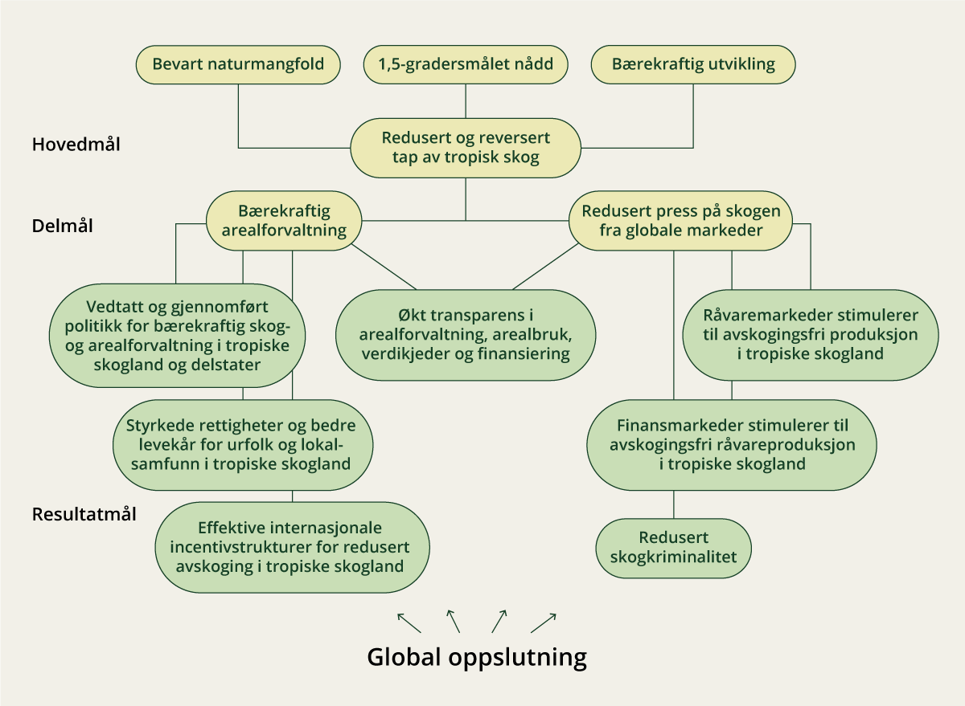

Strategiske rammeverk for klima- og skoginitiativet

[Boks slutt]

Klima og handel

Handelens bidrag til økonomisk vekst og velstandsutvikling har lenge vært det dominerende perspektivet i handelspolitikken. Klimautfordringene og behovet for omstilling til et lavutslippssamfunn har de siste årene fått betydelig større oppmerksomhet, også innenfor handelspolitikken. Den grunnleggende omstillingen verden skal gjennom for å unngå de verste konsekvensene av de menneskeskapte globale klimaendringene krever en betydelig reduksjon av klimagassutslipp, samtidig som den må ta hensyn til behovet for å bevare naturmangfoldet og styrke samfunnet og naturens evne til å tåle klimaendringer. Internasjonal handel spiller en viktig rolle i omstillingen til et lavutslippssamfunn. For å kutte utslipp trenger vi grønne teknologier og innsatsvarer som produseres og bearbeides i globale verdikjeder, som vindturbiner, elbiler, solceller, mineraler og metaller. Internasjonal handel bidrar til innovasjon og konkurranse, samt til å spre nye teknologier og redusere kostnader for grønne løsninger. Handel er dermed avgjørende for å løse klimautfordringen. Samtidig er klima- og miljøutfordringene en konsekvens av økende forbruk av ressurser. FNs ressurspanel anslår at forbruket av ressurser vil øke med 60 prosent de neste 40 årene dersom ikke forbruket blir mer effektivt og sirkulært.[31] Internasjonal handel fører til utslipp gjennom å bidra til produksjon, forbruk og transport. Selv om transport normalt utgjør en mindre del av utslippene over en vares livsløp enn produksjon, innebærer transport over lange avstander klimautslipp.[32] I tillegg produseres enkelte varer som importeres til Norge på måter som kan bidra til lokal forurensning og naturødeleggelser i produksjonslandet. Ikke alle varer som importeres til Norge oppfyller norske og europeiske krav til helse, miljø og produktsikkerhet.

Klimautvalget 2050[33] anbefalte at handelspolitikken utvikles for å understøtte overgangen til et lavutslippssamfunn og en sirkulær økonomi. Klima- og miljøutfordringene nødvendiggjør tiltak som fremmer overgangen til et lavutslippssamfunn og sirkulær økonomi. Retten til å innføre nasjonale reguleringer av hensyn til klima og miljø er godt forankret i det globale handelsregelverket. Prinsipper om forholdsmessighet, ikke-diskriminering og åpenhet er viktig for å bidra til å hindre proteksjonisme og unødig forskjellsbehandling, og å bidra til åpenhet og forutsigbarhet om nasjonale reguleringer. Hvordan klima- og miljøtiltak utformes i praksis, er med andre ord avgjørende for om det er i tråd med handelsregelverket.

Ulike land har valgt ulike kombinasjoner av virkemidler for å kutte utslipp og drive fram den grønne omstillingen. EU og Norge har valgt prising av utslipp av klimagasser som et viktig virkemiddel, i tillegg til regulering og støtte for å omstille økonomien. USA og Kina har i større grad valgt å subsidiere produksjon av utslippsfri teknologi.

Omstillingen her hjemme og hos våre handelspartnere innebærer muligheter og utfordringer for norsk næringsliv. I møtet med stadig kraftigere virkemiddelbruk må norske bedrifter bruke ressurser på å omstille seg til lavutslippsproduksjon og -drift. Deler av norsk næringsliv vil ha konkurransefordeler knyttet til produksjon med lave utslipp og effektiv ressursbruk, mens andre deler av næringslivet vil ha vanskeligheter med å møte krav om utslippsreduksjoner og overgang til en sirkulær økonomi. Innretningen av politiske tiltak og virkemidler hos våre handelspartnere vil ha betydning for om norsk næringsliv kan ta del i markedsmulighetene som følger av den grønne omstillingen hos våre handelspartnere. For Norge er det sentralt at ulike klima- og miljøtiltak i andre land i størst mulig grad utformes slik at norske bedrifter ikke blir gjenstand for diskriminering eller utestenging fra viktige markeder. Internasjonalt samarbeid er viktig for å unngå at store forskjeller i innsats og virkemiddelbruk mellom land påvirker konkurransevilkårene i et globalt marked, samt for å bidra til at handelsavtaler og klima- og miljøavtaler støtter opp under hverandre.

Norges viktigste handelspolitiske interesse er forutsigbare rammebetingelser basert på omforente spilleregler for internasjonal handel. Norges handelsavtaler skal både bidra til at norsk næringsliv har gode og forutsigbare betingelser for eksport av varer og tjenester, og til det overordnede målet om bærekraftig utvikling for Norge og verden, herunder ivareta og fremme hensyn til klima, miljø og sikkerhet.

Norges viktigste handelsavtale er EØS-avtalen. Den gir oss tilgang til vårt største og viktigste marked på like vilkår, med felles regler for varer, tjenester, personer, virksomheter og kapital, samt felles regler for klima- og miljøtiltak og samarbeid ut over dette. Den støtter dermed opp om Parisavtalen og andre internasjonale miljøavtaler. EØS-avtalen både fremmer og gir tydelig rom for klima- og miljøtiltak. Norges klimasamarbeid med EU er omtalt i kapittel 2.5.2 og kapittel 6.1.

Selv om handelsavtaler i utgangspunktet ikke er til hinder for omstilling til lavutslippssamfunnet og sirkulær økonomi, er det nødvendig å rette søkelyset mot hvordan handelsregler kan utformes på en måte som stimulerer og legger til rette for omstillingen til et lavutslippssamfunn. Å skape insentiver for å fremme handel og investeringer, som støtter den grønne omstillingen, er grunnleggende. Dette gjøres blant annet ved å styrke bærekraftsforpliktelsene i handelsavtalene. I samtlige prosesser om handelsavtaler som Norge deltar i, forhandles det om et kapittel om handel og bærekraftig utvikling. Et slikt kapittel har Norge vært en pådriver for å etablere som fast praksis også i EFTA-sammenheng. Kapittelet og dets bestemmelser om blant annet klima, miljø og ansvarlig næringsliv understreker at handel og investeringer skal foregå på en måte som bidrar til bærekraftig utvikling.

## Utviklingen i norske utslipp mot 2035

Utslippsregnskapet, utslippsfremskrivingen med vedtatt politikk og utslippseffekten av politikk regjeringen planlegger for gjennom Klimastatus og -plan utgjør, sammen med oppgjørsmekanismen med EU, grunnlaget for å beregne hvordan Norge ligger an for måloppnåelse i 2035. Det er også utgangspunktet for å vurdere behovet for å endre politikken.

Norske utslipp av klimagasser er allerede underlagt omfattende virkemidler, og anslag på utslippsutviklingen framover viser at utslippene vil fortsette å avta. I kapittel 2.6.1 presenteres fremskrivinger av utslipp basert på en videreføring av vedtatt politikk og i kapittel 2.6.2 anslag på utslippseffekten av planlagt politikk i Regjeringens klimastatus og -plan fram til 2035.

Tallene viser at utslippene i 2035 kan bli anslagvis 47 prosent lavere enn i 1990. Anslagene er usikre og særlig sensitive for antagelser om økonomisk og teknologisk utvikling. I tillegg er de avhengig av at virkemidlene i klimaplanen følges opp som varslet og at effekten blir slik som beregnet. Nedgangen i norske utslipp de siste årene, og det videre fallet framover, viser at utslippstrenden går riktig vei.

Ettersom Norge og EU har separate mål under Parisavtalen, må det gjennomføres et mellomstatlig oppgjør for å fordele utslippseffektene av kvotesystemet. Oppgjørsmekanismen med EU er forklart i kapittel 2.6.3.

### Utslippsfremskrivingen med vedtatt politikk

I Nasjonalbudsjettet 2025 ble det presentert oppdaterte fremskrivinger av norske utslipp av klimagasser fram til 2040.

Fremskrivingene bygger på vurderinger av underliggende utviklingstrekk i norsk og internasjonal økonomi, blant annet økonomiske, teknologiske og befolkningsmessige forhold. I tråd med internasjonale retningslinjer er fremskrivingene med vedtatt politikk basert på en videreføring av dagens klimapolitikk både i Norge og internasjonalt, se boks 2.7 for forutsetninger om sentrale virkemidler. Det innebærer at forslag til endrede virkemidler og tiltak som ikke er ferdig utredet eller iverksatt i forskrift eller i stortingsvedtak, ikke inngår i fremskrivingen. Fremskrivingen er altså en videreføring av dagens politikk, og gir ikke en beskrivelse av regjeringens mål eller virkninger av ny klimapolitikk. Det betyr at den ikke må forstås som en prognose på den mest sannsynlige utslippsutviklingen. Utslippsfremskrivingene i Nasjonalbudsjettet 2025 baserte seg på en videreføring av klimapolitikken fra før budsjettfremleggelse høsten 2024.

Nedgangen i norske utslipp er ventet å fortsette framover. I fremskrivingene er det anslått at utslippene i gjennomsnitt vil avta med om lag 3 prosent årlig fram mot 2040, se boks 2.7. Det innebærer at utslippene vil være henholdsvis 23 og 43 prosent lavere i 2030 og 2040, enn i 2022. Utviklingen skyldes i hovedsak at allerede sterke virkemidler gjør det attraktivt å forbedre og ta i bruk mer miljøvennlig teknologi og annen energi- og utslippseffektivisering. Olje- og gassvirksomheten står for den største reduksjonen i utslipp fram mot 2040. I tillegg ventes nedgangen i utslippene fra veitrafikk å fortsette, og i 2040 anslås utslippene å være redusert med om lag to tredjedeler sammenlignet med 2022. Også utslippene i andre sektorer er anslått å falle.

I fremskrivingen, der klimapolitikken fra før budsjettfremleggelsen høsten 2024 videreføres, er utslippene i 2035 anslått til 32,3 millioner tonn CO2-ekvivalenter. Dette er en reduksjon på 37 prosent sammenlignet med 1990-nivå. Medregnet effekten av planlagt politikk vil utslippsreduksjonen bli større. Dette omtales nærmere i kapittel 2.6.2.

Forutsetninger om sentrale virkemidler for utslippsfremskrivingene

I Nasjonalbudsjettet 2025 ble det presentert oppdaterte fremskrivinger av norske utslipp av klimagasser fram til 2040. Utslippsfremskrivingene i Nasjonalbudsjettet 2025 baserte seg på en videreføring av klimapolitikken fra før budsjettfremleggelse høsten 2024. Følgende forutsetninger om sentrale virkemidler ble lagt til grunn:

* Videreføring av det generelle nivået på CO2-avgiften i 2024 på 1176 kroner.
* Nivået på overføringene til Enova ligger fast på 2024-nivå.
* Kraftproduksjon i tråd med NVEs foreløpige langsiktige kraftmarkedsanalyse for 2024.
* Priser på utslippskvoter i EUs kvotesystem fremskrives med terminpriser og rentenivå. Det gir et kvoteprisanslag som stiger til om lag 950 faste 2024-kroner i 2040.
* Kravene til andel av biodrivstoff i omsetningen av drivstoff er 10 prosent for ikke-veigående kjøretøy og 6 prosent i sjøfart og fiske. For veitrafikk er den reelle innblandingen av biodrivstoff anslått til 15,5 prosent. Dette er en lavere prosentandel enn omsetningskravet på grunn av regelverket for dobbelttelling av avansert biodrivstoff.
* CO2-fangst og -lagringsanlegget på sementfabrikken i Brevik blir ferdigstilt i 2025. På avfallsanlegget på Klemetsrud er det lagt til grunn at CO2-fangst og -lagringsanlegget ferdigstilles i 2029.
* Krav om å vekte miljø med 30 prosent i offentlig anskaffelser.
* Innføring av en vektkomponent og økte satser på CO2 i engangsavgiften på kjøretøy, samt avvikling av fordelene for hybridbiler og fritaket for merverdiavgift for elbiler med verdi over 500 000 kroner.

Fremskrivingene av utslipp i petroleumsnæringen er basert på selskapenes innrapporteringer til Sokkeldirektoratet. Til grunn for selskapenes utslippsanslag ligger blant annet en forventing om framtidig virkemiddelbruk, herunder utslippskostnad.

[Boks slutt]

Mer om fremskrivingene og forutsetningene står i Nasjonalbudsjettet 2025. Fremskrivingene er usikre, og de blir mer usikre jo lenger fram i tid man ser.

### Effekten av planlagt politikk fra Klimastatus og -plan for 2025 i 2035

Regjeringen har med innføringen av Klimastatus og -plan systematisert arbeidet med å estimere effekten av planlagt politikk. Metodene for å tallfeste effekten av klimapolitikken har blitt forbedret og er under stadig utvikling.

I Klimastatus og -plan for 2025 presenterte regjeringen en klimaplan for utslippsreduksjoner for årene fram til 2030. Boks 2.8 gir en oversikt over sentrale virkemidler i planen. De effektberegnede virkemidlene i Klimastatus og -plan retter seg mot utslipp som er omfattet av innsatsfordelingen (Effort Sharing Regulation, ESR), tidligere omtalt som ikke-kvotepliktige utslipp. Virkemidlene i Klimastatus og -plan for 2025 er anslått å redusere utslippene med 4,8 millioner tonn CO2-ekvivalenter i året 2030.

Dersom alle virkemidlene det planlegges for fram mot 2030 videreføres til 2035, er det beregnet at utslippsreduksjonene i 2035 kan bli i overkant av 5 millioner tonn. De estimerte utslippsreduksjonene fra virkemidler i Klimastatus og -plan kommer i tillegg til utslippsreduksjonene i fremskrivingen som er basert på allerede vedtatt politikk, som beskrevet i kapittel 2.6.1. Med utslippsreduksjonene i fremskrivingen og effekten av regjeringens planlagte politikk, er det anslått at de totale norske utslippene i 2035 kan bli 47 prosent lavere enn utslippsnivået i 1990. Figur 2.13 viser den beregnede utviklingen i utslipp fram til 2035 når utslippsfremskrivingen med vedtatt politikk og regjeringens planlagte politikk legges til grunn. Anslagene for utslippseffekt av klimaplanen er usikre og basert på forutsetninger og antagelser som vil kunne endre seg over tid, se nærmere beskrivelse i Klimastatus og -plan for 2025. Fremskrivingene og effekten av regjeringens planlagte politikk viser at utslippene er på god vei nedover og på trend mot 2050-målet. Framover vil regjeringen utarbeide indikative utslippsbaner som viser mulige veier mot 2050.

For en del av politikken har vi i dag etablerte metoder for å beregne utslippseffekten, mens for andre deler av politikken har vi ikke metoder for å kvantifisere effekter, selv om det er grunn til å tro at politikken gir utslippsreduksjoner i framtiden. Eksempler på politikk der vi ikke har metoder for å beregne utslippsreduksjoner er politikk for å endre adferd i retning av økt sirkularitet og mindre ressursbruk, eller støtte til forskning, innovasjon og utvikling av ny teknologi. Enkelte virkemidler, slik som ordninger under Enova, vil kunne ha en klimaeffekt utover den effekten vi i dag beregner, gjennom utvikling av teknologi og markeder.

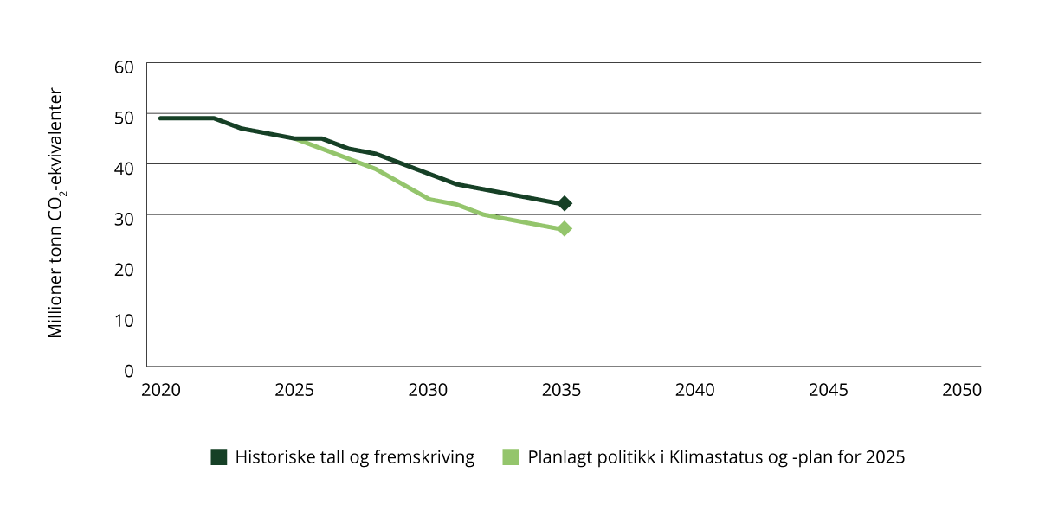

Anslått utslippsutvikling

Figur 2.13 viser utslippsfremskrivingen med vedtatt politikk og effekten av planlagt politikk i 2035. Tallene er usikre.

Kilder: Klima- og miljødepartementet, Finansdepartementet, Statistisk sentralbyrå

Virkemidler i klimaplanen fra Klimastatus og -plan for 2025

Regjeringens klimastatus og -plan viser hvordan regjeringen planlegger å nå klimamålet for 2030. Sentrale virkemidler i Klimastatus og -plan:

* Opptrapping av generelt nivå for avgiftene på utslipp under innsatsfordelingen til 2 400 2025-kroner i 2030.
* Økning i bevilgningen til Enova innenfor innsatsfordelingen på 1,7 milliarder kroner, inkludert 1,2 milliarder kroner rettet mot tungtransporten.
* Virkemiddelpakke for å innfri måltallene for salg av nullutslippskjøretøy fra Nasjonal transportplan 2018–2029, inkludert det langsiktige målet til stortingsflertallet om at nye tunge kjøretøy skal være nullutslipp eller bruke biogass i 2030, jf. Innst. 9 S (2023–2024).
* Virkemiddelpakke for å redusere utslipp fra bygge- og anleggsplasser:
* Utrede et forbud mot salg av nye anleggsmaskiner med forbrenningsmotor fra 2035.
* Krav i offentlige anskaffelser om at 5–10 prosent av energiforbruket skal være utslippsfritt i 2026, med en opptrapping mot 30–40 prosent i 2030.
* Forslag til forbud mot bruk av fossil gass til byggvarme.
* Virkemiddelpakke for å redusere utslippene fra skipsfart:
* Innføre krav om nullutslipp i nye offentlige anskaffelser av ferger og fergetjenester for anbud som lyses ut fra 1. januar 2025.
* Styrke Hurtigbåtprogrammet med 200 millioner kroner i 2025.
* Innføre krav til lav- og nullutslippsfartøy i havbruksnæringen fra 2025.
* Innføre krav om lavutslipp fra offshorefartøy med sikte på innføring fra 2025 og nullutslipp fra 2029, eller tilsvarende krav som gir samme utslippseffekt for offshorefartøy.
* Innføre forbud mot bruk av fossil gass til permanent oppvarming med sikte på innføring fra 2028.
* Virkemidler for å redusere utslippene fra jordbruket:
* Bruk av metanreduserende fôrvarer til drøvtyggere.
* Forsterkede krav i revidert gjødselregelverk.
* Økning i støtten til klima- og miljøtiltak over jordbruksavtalen.
* Videreutvikling av virkemidler for å nå målene om reduksjon av matsvinn.
* Gradvis økning i omsetningskravene for biodrivstoff til 33 prosent for veitrafikk, 28 prosent for ikke-veigående maskiner og 18 prosent for sjøfart i 2030.
* Forbud i 2030 mot bruk av fossile brensler til indirekte fyring som gir utslipp under innsatsfordelingen.

[Boks slutt]

### Effekten av norsk deltakelse i EUs kvotesystem for virksomheter

Utgangspunktet under Parisavtalen, og når vi vurderer måloppnåelse under klimaloven, er at Norge holdes ansvarlig for utslippene fra norsk territorium. Norges deltakelse i EUs klimakvotesystem kompliserer dette utgangspunktet. Kvotesystemet er et «cap and trade»- system der det er satt en grense for totalt samlet tillatt utslipp av klimagasser. De kvotepliktige virksomhetene har full frihet til å handle med klimakvoter mellom seg. Bedriftenes handel med klimakvoter representerer overføringer av utslippskutt innad i kvotesystemet. For nærmere omtale av kvotesystemet, se kapittel 6.3.

Siden Island, Liechtenstein, Norge og EU har separate mål under Parisavtalen er det behov for et oppgjørssystem som fordeler klimaeffekten av kvotesystemet mellom landene. Oppgjørsreglene i kvotesystemet innebærer at norske kvotepliktige virksomheter sine netto kjøp av klimakvoter fra andre land skal regnes inn når vi vurderer Norges måloppnåelse under Parisavtalen og oppfyllelsen av klimamålet som er lovfestet i klimaloven. Det som skjer i praksis er at Norge, Island, Liechtenstein og EU holdes ansvarlig for hver sine andeler av det samlete antallet klimakvoter i systemet. Det er utslippene fra den norske andelen av klimakvotene, ikke de kvotepliktige utslippene fra norsk territorium, som regnes som et norsk utslipp under Parisavtalen og når vi beregner måloppnåelse etter klimaloven. Klimakvotesystemet og det tilhørende oppgjørssystemet innebærer derfor et avvik fra utgangspunktet om at Norge er ansvarlig for utslippene fra eget territorium.

Vi vet ikke i dag hvordan EUs kvoteregelverk vil se ut etter 2030, og heller ikke hvordan reglene for oppgjørsmekanismen vil se ut for 2035. Gitt visse antagelser er det mulig å lage et anslag på hvor stor andel av kvotemengden, det vil si hvor mange tonn CO2-ekvivalenter det er rimelig å anta at Norge vil være ansvarlig for i kvotesystemet i 2035. Det er per i dag ikke klart hvordan dette oppgjøret vil bli. Dette vil bli klargjort i nærmere dialog med EU. Hvis det legges til grunn at antall kvoter reduseres med cirka 80 prosent i EU som helhet i 2035, vil Norge kunne bli holdt ansvarlig for i størrelsesorden 5 millioner kvoter i EUs kvotesystem (Norges andel for 2035).

Fremskrivingen av utslipp med vedtatt politikk anslår de norske kvotepliktige utslippene til om lag 15 millioner tonn i 2035. Gitt anslaget, vil Norge kunne få overført kvoter tilsvarende cirka 10 millioner tonn CO2-ekvivalenter fra EU. Dette tallet utgjør differansen mellom fremskrevne norske kvotepliktige utslipp i 2035 og det antall klimakvoter Norge anslås å bli holdt ansvarlig for i et scenario der EU lykkes med å stramme inn utslippene i kvotesystemet med anslagsvis 80 prosent i 2035 (sammenlignet med utslippene i 2005). Disse kvotene representerer utslippskutt som norske kvotepliktige virksomheter har utløst i EU og som kan benyttes inn i måloppnåelsen under Parisavtalen. Om norske kvotepliktige utslipp blir lavere eller høyere enn 15 millioner tonn, vil utslippsreduksjonene Norge får overført fra EU justeres tilsvarende. Kvotesystemets bidrag til måloppnåelse under Parisavtalen og klimaloven vil med andre ord ikke påvirkes av eventuelle endringer i størrelsen på de norske kvotepliktige utslippene.

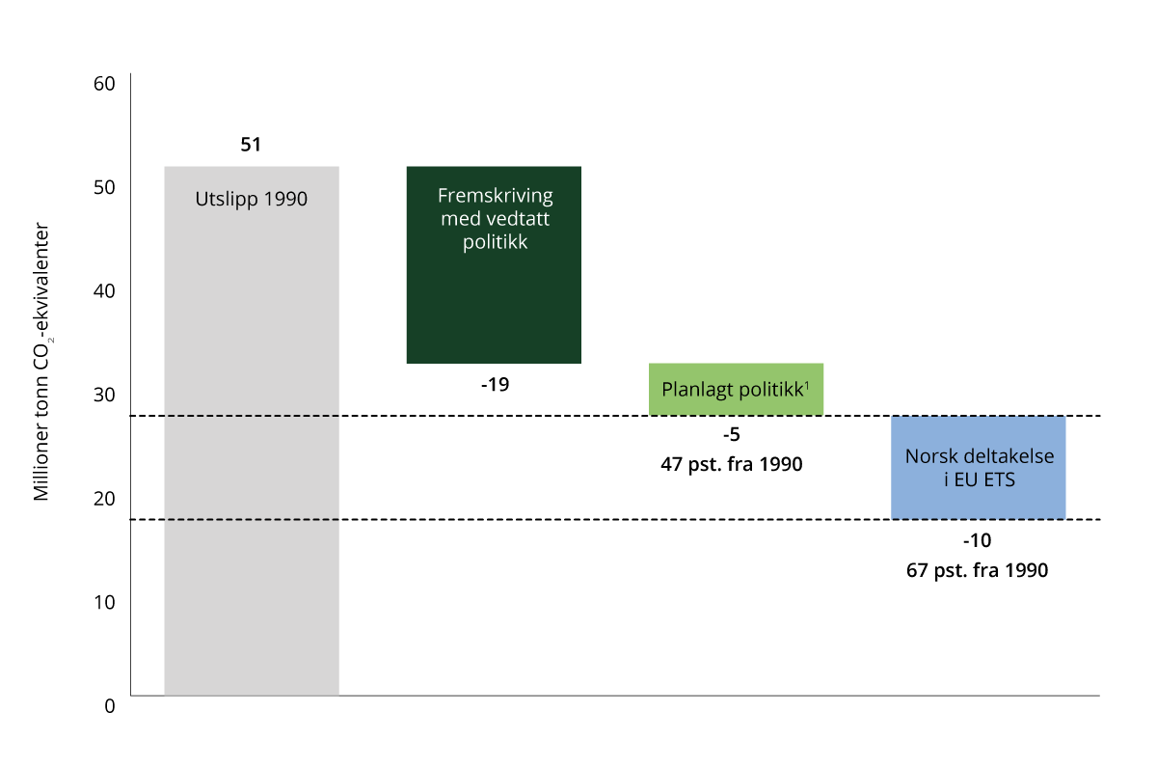

Anslåtte utslippsreduksjoner i 2035 med vedtatt politikk, planlagt politikk og norsk deltakelse i EUs kvotesystem

1 Planlagt politikk i Klimastatus og -plan for 2025.

Kilder: Klima- og miljødepartementet, Finansdepartementet, Statistisk sentralbyrå

Figur 2.14 viser utslippsnivået i 1990, anslått reduksjon i 2035 for utslippsfremskriving med vedtatt politikk og for effekten av planlagt politikk i Klimastatus og -plan for 2025. Dette vil kunne gi en reduksjon på 47 prosent sammenlignet med 1990. Medregnet den anslåtte utslippsreduksjonen Norge kan få overført fra EU som følge av norske virksomheters deltakelse i EUs kvotesystem, vil reduksjonen i norske utslipp av klimagasser (slik de regnes i Parisavtalen) være 67 prosent. Dette betyr at deltakelsen i kvotesystemet gjør at Norge kommer nærmere oppfyllelse av 2035-målet, jf. teksten i klimaloven om at det ved vurdering av måloppnåelse skal tas hensyn til effekten av norske virksomheters deltakelse i klimakvotesystemet. Anslaget er usikkert og er basert på en rekke forutsetninger og antagelser som kan endre seg over tid.

## Oppfølging av Klimautvalget 2050

Klimautvalget 2050 la den 27. oktober 2023 fram NOU 2023: 25 Omstilling til lavutslipp – Veivalg for klimapolitikken mot 2050. Utvalget ble oppnevnt av Kongen i statsråd den 13. august 2021. Utvalget ble satt ned av regjeringen Solberg. Regjeringen Støre gjorde enkelte tilføyelser i utvalgets mandat. Utvalgets mandat var å gjøre en helhetlig gjennomgang av veivalgene Norge står overfor for å nå klimamålet i 2050, og vise hvordan Norge kan bli et lavutslippssamfunn i 2050, på en mest mulig kostnadseffektiv måte, med effektiv ressursbruk og et konkurransedyktig næringsliv. Utvalget skulle vurdere måloppnåelse og nytte sett opp mot den samfunnsøkonomiske kostnaden. Mandatet var tydelig på at utvalget skulle innhente innspill og involvere relevante aktører i arbeidet, blant annet næringslivet, sivilsamfunn og partene i arbeidslivet. Utvalget ble også bedt om å legge til rette for bred offentlig debatt.[34] Utvalget var bredt sammensatt og har trukket på mange ulike fagdisipliner i arbeidet med rapporten. Siviløkonom Martin Skancke ledet utvalget.

### Utvalgets arbeid og anbefalinger

Arbeidet til utvalget pågikk fra oktober 2021 til oktober 2023. Det ble i tillegg til utvalgsmøter gjennomført flere studiebesøk, innspillsmøter og faglige utredninger. I tillegg tilrettela utvalget særskilt for innspill fra barn og unge, gjennom et oppdrag til Landsrådet for Norges barne- og ungdomsorganisasjoner (LNU) som resulterte i rapporten Klimautvalget Ung. Se boks 3.12 i kapitel 3.2.4 for mer om deres anbefalinger.

En av utvalgets hovedvurderinger er at omstillingen til lavutslippssamfunnet forutsetter at klimapolitikken forsterkes. Utvalget mener klimapolitikken må favne bredere og legge mer vekt på langsiktige hensyn. Videre peker utvalget på at klimapolitikken blant annet må ses i sammenheng med natur- og arealpolitikk. Når det gjelder tidsperspektivet, er utvalget opptatt av at tiltak må vurderes opp mot varig omstilling. I sine hovedvurderinger trekker utvalget også fram at klimapolitikken må understøttes av et beslutningssystem som er bedre tilpasset målet om en helhetlig omstilling av samfunnet.

Utgangspunktet for arbeidet til utvalget har vært målene om utslippskutt som ligger i klimaloven. Se kapittel 2.5.1 for nærmere beskrivelse av klimamålene. Utvalget diskuterer i hvilken grad bruk av fleksibilitet bør være en sentral del av Norges strategi for å nå 2050-målet. Utvalget vektlegger at det er uklart hva slags fleksibilitet det vil være mulig for Norge å benytte etter 2030 innenfor EUs klimarammeverk, samt i hvilken grad det vil være kvoter tilgjengelig. Videre peker utvalget på at tilgang og pris på kvoter vil kunne bli kjent så sent at det vil være krevende å vurdere det som et alternativ til utslippsreduksjoner nasjonalt. På bakgrunn av blant annet dette mener utvalget at Norge i et 2050-perspektiv ikke kan legge til grunn kvotekjøp for å nå målet. Utvalget anbefaler at Norges klimamål for 2050 presiseres til å innebære reduksjon i utslippene fra norsk territorium med 90–95 prosent sammenlignet med 1990. Se figur 2.15 som illustrerer i hvilken størrelsesorden utslippene må reduseres.

Med en forståelse av at så godt som alle klimagassutslipp fra norsk territorium skal kuttes innen 2050, er det sentrale spørsmålet ifølge utvalget hvilke utslipp som fortsatt skal være igjen. Omstillingen vil innebære vanskelige avveininger om hvilke sektorer som kan stå for de små gjenværende utslippene og hvem som skal få tilgang til sentrale begrensede ressurser. Utvalget gjennomførte en teknisk analyse som så på hvordan utslippene kan reduseres med 90–95 prosent i 2050 sammenlignet med 1990. Analysen viste at flere utslippskilder er vanskelig å redusere betydelig eller fjerne helt uten å redusere aktiviteten, endre adferd eller finne helt nye måter å gjøre ting på. Det er særlig i petroleumssektoren og for jordbruk at det er vanskelig å redusere alle utslippene i 2050.

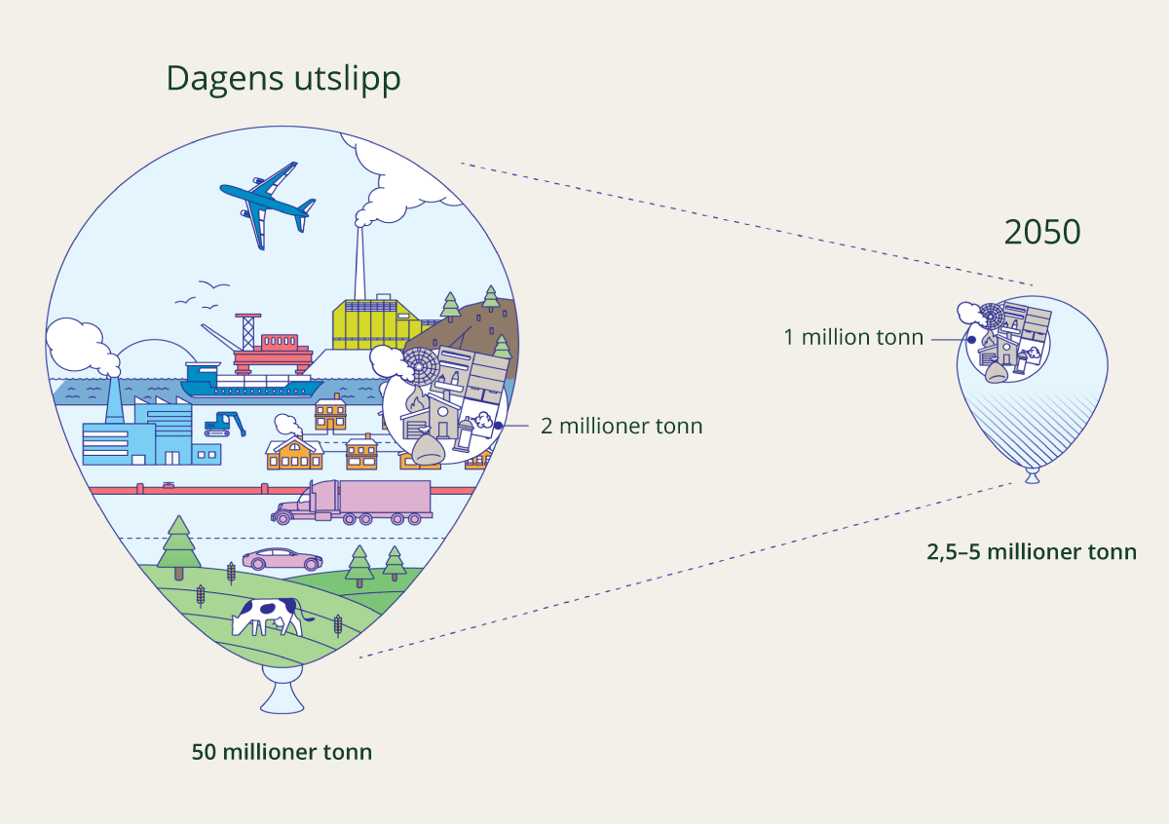

Klimautvalget 2050 sin figur om nødvendige utslippsreduksjoner for å nå målet om et lavutslippssamfunn

Kilde: Klimautvalget 2050

Utvalgets rapport er, i tråd med mandatet, ikke en detaljert plan for veien til 2050. Hovedmålet til utvalget har vært å vurdere hvordan gode prinsipper og systemer for beslutninger på alle nivåer kan gjøre veien til lavutslippssamfunnet enklere, raskere og mer effektiv. Det er mange forhold i framtiden som ikke er kjent i dag, som vil påvirke hvor lett eller vanskelig omstillingen blir og hvilke veivalg som er kloke. Utvalget trekker derfor fram at det ikke er ønskelig å lage en detaljert plan for klimaomstillingen samfunnet skal gjennom.

Utvalget legger videre vekt på å få fram sentrale sammenhenger og avveininger i klimapolitikken. De påpeker at omstillingen berører hele samfunnet og forutsetter tilgang til ressurser det vil være knapphet på, som elektrisk kraft, arealer og kompetanse. Derfor vil tiltak i én sektor kunne få betydning for hvilke muligheter og begrensninger andre sektorer står overfor. De mener en god politikk for omstilling må ta hensyn til dette. Utvalget trekker også særlig fram behovet for at omstillingen til lavutslippssamfunnet må gjøres mest mulig rettferdig. Både fordi et rettferdig samfunn er et mål i seg selv og fordi det vil gjøre omstillingen lettere.

Utvalgets rapport er strukturert i fire hoveddeler: 1) utgangspunkt for omstillingen, 2) en bred omstilling, 3) veivalg og virkemidler og 4) organisering for lavutslippssamfunnet. I tillegg til 39 hovedanbefalinger, tar rapporten for seg følgende tolv tematiske områder som de knytter en rekke anbefalinger til:

* Norske utslipp mot 2050
* Usikkerhet og rettferdighet i omstillingen
* Energisystemet
* Arealer og natur
* Matsystemet
* Transport og mobilitet
* Økonomisk aktivitet, velferd og sirkularitet
* Innovasjon, omstilling og næringsstruktur
* Norges fotavtrykk
* Petroleumssektoren
* Veivalg og virkemidler
* Organisering for klimaomstilling

Utvalgets hovedanbefalinger dekker i stor grad de ulike temaene i rapporten. Se figur 2.16–2.18 for oversikt over hovedanbefalingene.

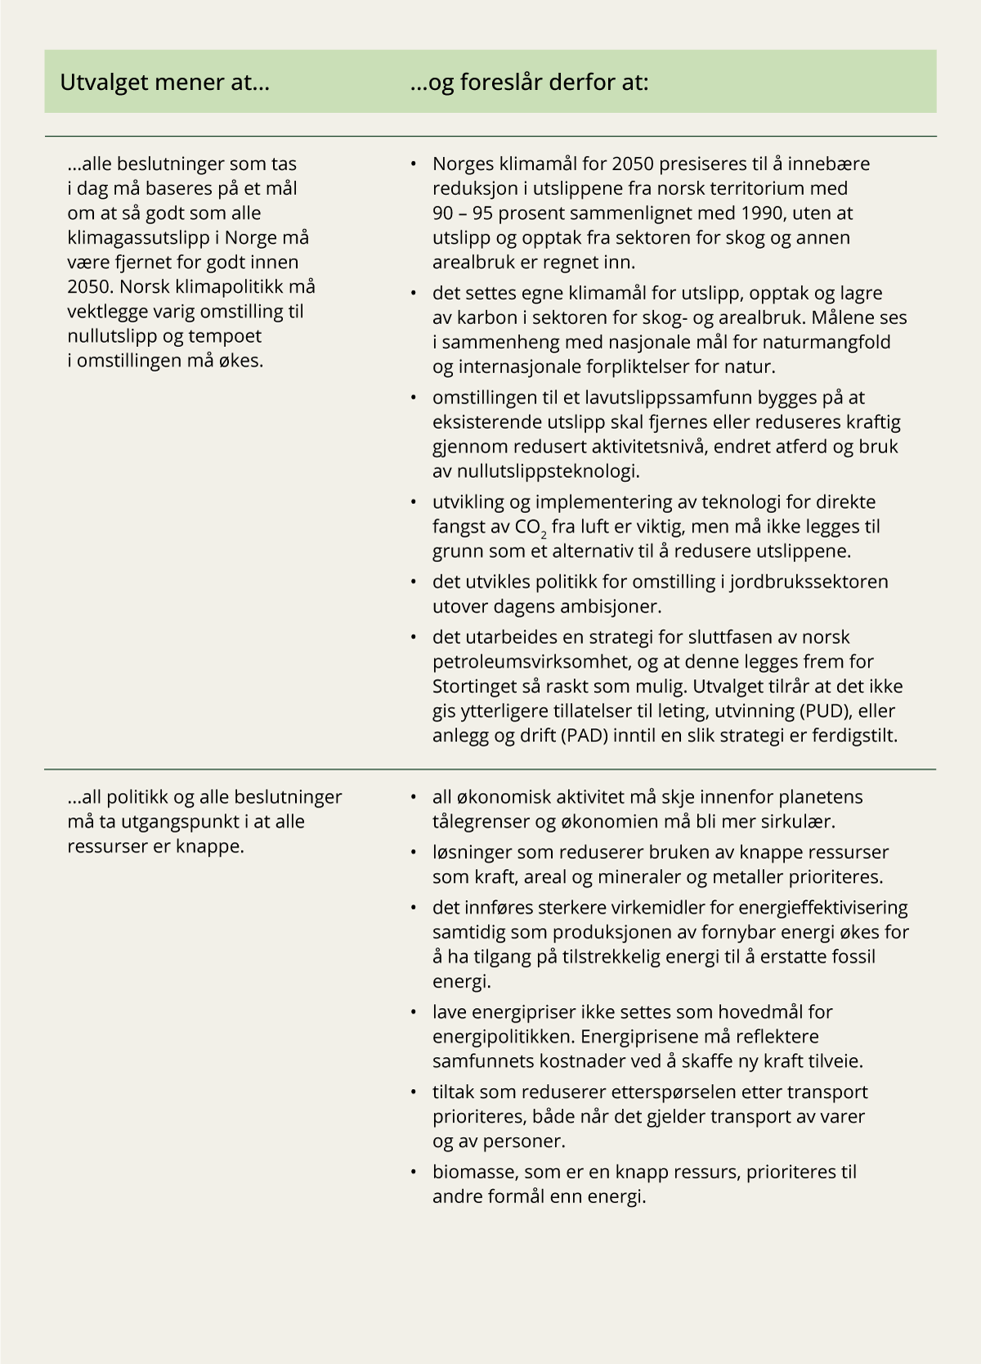

Utvalgets hovedanbefalinger

Kilde: Klimautvalget 2050

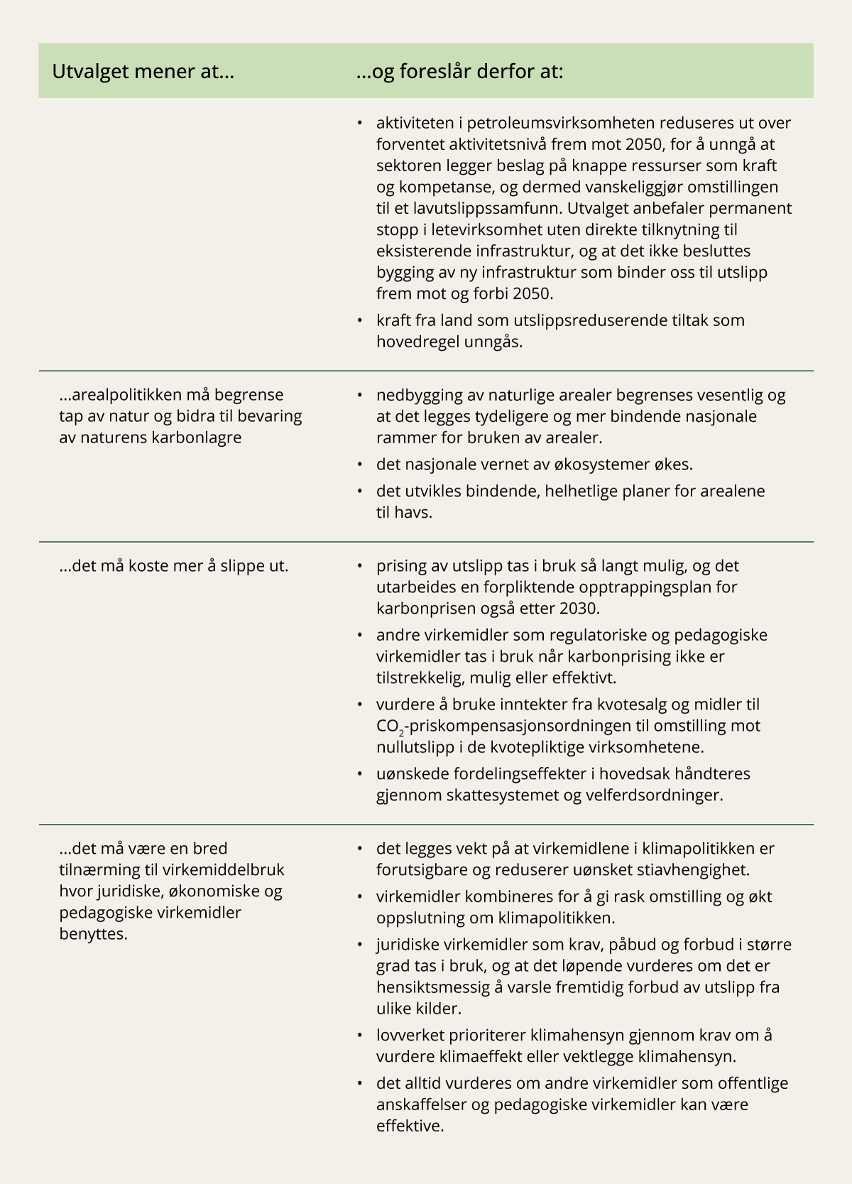

Fortsettelse: Utvalgets hovedanbefalinger

Kilde: Klimautvalget 2050

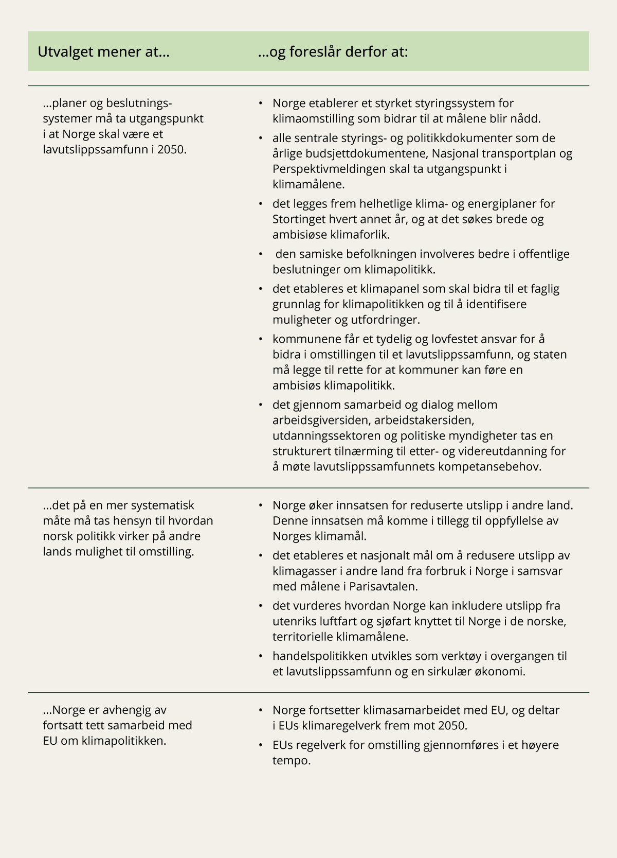

Fortsettelse: Utvalgets hovedanbefalinger

Kilde: Klimautvalget 2050

### Høringsinnspill

Klima- og miljødepartementet sendte den 31. oktober Klimautvalget 2050 sin NOU på høring. Høringsfristen var 28. februar 2024. Departementet mottok totalt 261 høringsinnspill fra mange ulike typer aktører, se figur 2.19 for oversikt.

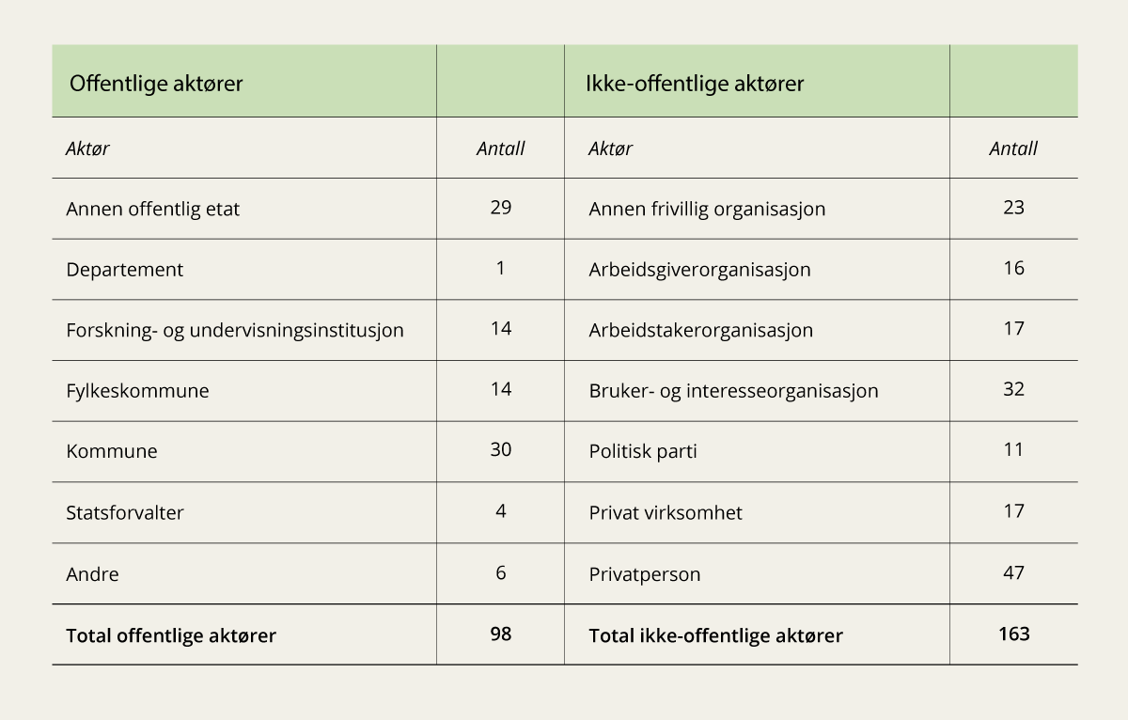

Høringssvar etter kategori

Kilde: Klimautvalget 2050

Overordnet viser høringsinnspillene bred støtte til utvalgets hovedvurderinger og hovedanbefalinger. Mange innspill trakk fram behovet for å styrke klimapolitikken, pekte på tidlig handling og viktigheten av å styrke beslutningssystemer og styringen på klimaområdet. Flere pekte på fordelene ved å ta utgangspunkt i hvor store utslippene kan være i 2050, og at det tas beslutninger basert på dette.

Høringsinnspillene var også i stor grad positive til økt satsing på sirkulær økonomi og energieffektivisering. Mange trakk fram vektleggingen av knappe ressurser og rammeverket unngå, flytte og forbedre (UFF) som nyttig og klargjørende. Se kapittel 3.1 for nærmere beskrivelse av UFF-rammeverket. Ulike typer aktører trakk fram betydningen av brede samarbeid for å lykkes med omstillingen. Utvalgets vektlegging av rettferdig omstilling ble også trukket fram i mange av høringsinnspillene, samt viktigheten av å se natur og klima i sammenheng.

Mange av høringsinnspillene fra fylkeskommuner og kommuner vektla anbefalingene knyttet til areal og natur. Flere støttet tydelige nasjonale rammer i arealpolitikken, men etterspurte samtidig bedre nasjonale rammevilkår og ressurser for å kunne gjennomføre klimaomstillingen lokalt.

De fleste av de private virksomhetene vektla anbefalinger knyttet til energisystemet. Flere trakk fram behovet for stabil tilgang på kraft og tilstrekkelig nettkapasitet i lavutslippssamfunnet, og flere mente at utbyggingen av fornybar kraft går for sakte. Noen aktører var kritiske til utvalgets anbefalinger om at lave energipriser ikke skal settes som mål for energipolitikken, og argumenterte for behovet for rimelig kraft for å bevare konkurranseevnen.

Flere høringsinnspill fra frivillige organisasjoner trakk fram anbefalingene knyttet til fotavtrykk og støtte til klimaomstilling i andre land. Noen trakk også fram viktigheten av deltakelse og involvering i klimapolitikken, og i den forbindelse viktighetene av oppslutning rundt klimapolitikken i befolkningen. Flere arbeidstaker- og arbeidsgiverorganisasjoner trakk fram viktigheten av trepartssamarbeidet[35], blant annet i forbindelse med etter- og videreutdanning for det grønne skiftet.

Samtidig som det var stor støtte til hovedanbefalingene i høringsinnspillene, kom det også fram innvendinger til enkeltanbefalinger. Det var blant annet et bredt spekter av ulike holdninger til anbefalingen om en strategi for sluttfasen for norsk petroleumsvirksomhet. Flere høringsinnspill mente at NOUen manglet konsekvensanalyser, spesielt knyttet til økonomiske og samfunnsmessige effekter av foreslåtte tiltak. Andre høringsinnspill vektla at rapporten burde følges opp med konkrete tiltak og virkemidler for å redusere klimagassutslippene.

### Regjeringens oppfølging

Rapporten til Klimautvalget 2050 og høringssvarene har vært nyttige underlag for arbeidet med stortingsmeldingen. Regjeringen har i arbeidet med stortingsmeldingen grundig vurdert flere av utvalgets anbefalinger og forslag i høringsinnspillene. I tillegg til å lese og vurdere høringsinnspillene på vanlig måte, har departementet gjennom et konsulentoppdrag benyttet en språkmodell til å systematisere og analysere høringsinnspillene.

Regjeringen deler flere av utvalgets sentrale vurderinger, noe som speiles i innrettingen av denne stortingsmeldingen. Regjeringen deler synspunktet om at klimapolitikken må favne bredere og legge mer vekt på langsiktige hensyn. Derfor er dette en stortingsmelding for 2035, som også ser fram mot 2050. Regjeringen er opptatt av å se klimapolitikken i sammenheng med andre samfunnsmål, både innenfor miljøpolitikken og bredere. Norge skal omstille seg til et lavutslippssamfunn i 2050 samtidig som et bærekraftig velferdssamfunn med små forskjeller og et konkurransedyktig næringsliv opprettholdes. Et bidrag til dette er at regjeringen vil føre en klimapolitikk som bygger opp under rettferdig omstilling og effektiv bruk av ressurser.

I denne stortingsmeldingen følger regjeringen opp flere av hovedanbefalingene fra utvalget. I kapittel 3 beskrives hvordan regjeringen ønsker å hensynta at det i klimaomstillingen vil være behov for ressurser det er knapphet på, samt legge til rette for at klimaomstillingen blir mest mulig rettferdig. Effektiv ressursbruk henger blant annet sammen med regjeringens arbeid for at økonomien skal bli mer sirkulær. Siden klimaomstillingen legger beslag på knappe ressurser som kraft, areal og biomasse, vil løsninger som reduserer bruken av disse ressursene kunne lette omstillingen. I kapittel 3 pekes det på hvordan UFF-rammeverket kan brukes i politikkutviklingen, noe som utvalget anbefalte og som mange høringsinstanser trakk fram. Videre beskriver kapittel 3 arbeidet med rettferdig omstilling i arbeidslivet, fordelingsvirkninger av klimapolitikken og deltakelse og involvering. Et eget kapittel 4 tar for seg kompetansepolitikken som skal bidra til å ruste arbeidsstokken for klimaomstillingen.

I kapittel 5 om organisering av klimaomstillingen presenteres arbeidet for å styrke styrings- og beslutningssystemer på klimaområdet. Der omtales blant annet hvordan vurderinger av klimavirkninger i statlige beslutningsdokumenter skal utføres. I tillegg varsles hovedtrekkene i lovendringene regjeringen planlegger å foreslå i lys av klimadommen mot Sveits.

I kapittel 6, 7 og 8 presenteres hovedlinjene i virkemiddelbruken i klimapolitikken fram mot 2035. Kapittel 6 beskriver hvordan EUs klimaregelverk har stor betydning for Norge, og hvordan virkemiddelbruken fra EU spiller sammen med de nasjonale klimavirkemidlene. Klimautvalget pekte på at det generelt er enklere å redusere utslipp fra forbrenning av fossile brensler til energiformål, enn utslipp fra prosessene i industrien eller fra metan og lystgass i biologiske prosesser. Regjeringen systematiserer nå arbeidet med å kutte de norske forbrenningsutslippene gjennom å lage tidslinjer for å fase ut bruk av fossile brensler mot 2050 som presenteres i kapittel 7. Tidslinjene er et verktøy for å systematisk vurdere teknologiutvikling og virkemiddelbruk framover og etter hvert sette årstall for når utslippene kan nærme seg null. Kapittel 8 beskriver regjeringens politikk for CO2-fjerning og økt opptak av CO2.

Hvordan staten legger til rette for at kommunene kan føre en ambisiøs klimapolitikk, blant annet gjennom styrket verktøy og veiledning omtales i kapittel 9. I tillegg videreføres tilskuddsordningen Klimasats til 2030. Arbeidet med å redusere utslipp fra matsystemet har fått et eget kapittel 10. Regjeringens arbeid med å redusere Norges klimafotavtrykk beskrives i kapittel 11.

Det er i tillegg flere anbefalinger knyttet til de tolv tematiske områdene i NOUen som følges opp og beskrives løpende i stortingsmeldingen. Deler av anbefalingene følges også opp i andre prosesser, for eksempel gjennom ordinære prosesser som budsjettene.

Det er også anbefalinger som regjeringen ikke følger opp. Regjeringen endrer ikke bestemmelsen i dagens klimalov som sier at det ved vurdering av måloppnåelse i 2050 skal tas hensyn til effekten av norsk deltakelse i det europeiske klimakvotesystemet for virksomheter. For Norge er samarbeid med EU en viktig del av måloppnåelsen. Norge vil fortsatt delta i kvotesystemet etter 2030, og regjeringen har en intensjon om fortsatt norsk deltakelse i øvrige deler av EUs klimaregelverk etter 2030. Hvordan EUs regelverk og pilarstruktur utvikles mot 2050 vet vi imidlertid ikke i dag. EU har tydelige klimaambisjoner. For at EU skal kunne nå sitt mål om å nå netto null utslipp i 2050, vil det bli behov for fortsatt rask nedtrapping av de kvotepliktige utslippene etter 2030. EUs retning for omstilling er tydelig. Hvor raskt denne utviklingen går, hvilken rolle bruk av eksempelvis negative utslipp får, vil bli tydeliggjort gjennom kommende EU-regelverk. Om dagens nedtrappingstakt videreføres uendret etter 2030 vil det fra 2040 ikke lenger bli gjort kvoter tilgjengelig i markedet gjennom vederlagsfri tildeling eller auksjonering. Regjeringen har tydelige ambisjoner for nasjonale utslippsreduksjoner i hele økonomien, jf. kapittel 6.

Anbefalingene om strategi for sluttfasen av norsk petroleumsvirksomhet er også en anbefaling som regjeringen har valgt ikke å følge opp direkte. Regjeringens plan handler om utfasing av utslipp, ikke næringer. Det vises til kapittel 6.3.5 for omtale av petroleumssektoren.

I sum anser regjeringen at arbeidet med å vurdere og følge opp utvalgets anbefalinger er godt i gang. Noen av hovedanbefalingene og de tematiske anbefalingene følges nå opp gjennom denne stortingsmeldingen og andre prosesser. Samtidig pågår det fremdeles vurdering av en del anbefalinger. Videre oppfølging av utvalgets anbefalinger vil vurderes i forbindelse med relevante prosesser framover.

# Rettferdig og ressurseffektiv klimapolitikk



Med knappe ressurser er det viktig å få størst mulig utslippsreduksjoner igjen for innsatsen, unngå feilinvesteringer og legge til rette for riktige valg for at framtidens miljø og økonomi skal være bærekraftig. Denne stortingsmeldingen legger vekt på hvordan klimapolitikken kan støtte opp under god ressursutnyttelse og sosial og geografisk rettferdighet.

Siden klimaomstillingen vil øke behovet for enkelte ressurser og kan ha uheldige fordelingsvirkninger, peker blant annet FN, Klimautvalget 2050 og EU på at det er nødvendig å koble klimapolitikk, effektiv ressursbruk og arbeidet med rettferdig omstilling tettere sammen. Klodens naturressurser er begrensede. En klimapolitikk som øker ulikhet, vil hverken være effektiv eller få nødvendig oppslutning.

FNs ressurspanel peker i sine rapporter på at effektiv ressursutnyttelse er en sentral forutsetning for å lykkes med en global klimaomstilling innenfor naturens tåleevne. Mer effektiv bruk av ressurser reduserer klimagassutslipp, bremser tapet av naturmangfold, reduserer belastningen fra forurensning og kan lette omstillingen av arbeidsliv og næringslivet mot lavutslippssamfunnet.[36] Klimaendringer og tiltak for å redusere klimagassutslippene kan ha uønskede fordelingsvirkninger, både globalt og innenfor land. De minst utviklede landene og sårbare grupper blir spesielt hardt rammet fordi de i liten grad har mulighet til å tilpasse seg. Ulik fordeling av utslipp og effektene av tiltak for å begrense utslipp kan påvirke hvor villige folk er til å støtte strammere klimapolitikk. Funnene fra FNs klimapanel peker på at bredere pakker med virkemidler kan gjøre det enklere å balansere flere hensyn, som for eksempel fordeling, når politikken utformes. FNs ressurspanel framhever som ett av sine ti nøkkelbudskap i Global Resources Outlook 2024 at tiltak som påvirker hvordan varer og tjenester blir produsert og tilbudt må suppleres med flere tiltak som påvirker forbrukernes etterspørsel etter varer og tjenester. De framhever blant annet at det er nødvendig at bærekraftige valg og sirkulære forretningsmodeller med lavt fotavtrykk gjennomsyrer økonomien og blir hovedregelen, ikke unntaket.

Klimautvalget 2050 løfter problemstillinger knyttet til effektiv ressursbruk og rettferdighet for omstillingen i Norge.[37] Utvalget peker på at alle viktige ressurser for overgangen til et lavutslippssamfunn er knappe. Veldig mange av tiltakene for å redusere utslipp forutsetter tilgang på ressurser som kraft, biomasse, kapital, arealer, mineraler, metaller, andre naturressurser og arbeidskraft. Løsningene som velges må ta utgangspunkt i de ressursene samfunnet allerede har tatt i bruk. Knapphet på arbeidskraft vil være en utfordring i alle deler av økonomien i årene som kommer. Utvalget peker på at lavere forbruk av ressurser, og bedre bruk og ombruk av de ressursene som er i omløp, vil lette presset på naturen og arealene. Belastning på natur i forbindelse med utvinning av mineraler og metaller for å dekke etterspørsel i det grønne skiftet vil begrenses dersom det oppnås høy grad av ombruk og gjenvinning av slike ressurser. En mer sirkulær økonomi er kjernen i denne utviklingen. En sirkulær økonomi betyr at ressurser må brukes og ombrukes mer effektivt i giftfrie kretsløp og erstatte uttak av, og produksjon med nye ressurser.

EUs klimavitenskapelige råd har gjennomført scenarioanalyser for EU der de har sett på tre ulike scenarioer for omstilling mot 2050.[38] De har ett scenario med fokus på etterspørselssiden, ett med mye ny fornybar energi og et scenario som kombinerer redusert etterspørsel og ny fornybar energi. Alle scenarioene gir samme utslippsnivå i 2040, men de har ulik utvikling i utslippene. Scenarioet med en kombinasjon av etterspørselstiltak og ny fornybar energi gir utslippsreduksjoner raskest og betydelig lavere utslipp over tid enn hvis det kun satses på fornybar energi eller bare tiltak på etterspørselssiden.

Scenarioanalysene viser at scenarioer med lavere bruk av energi- og naturressurser i større grad vil bidra mot andre bærekraftsmål og styrke energisikkerheten enn scenarioer hvor ressursbruken er høy.[39] Rådet trekker fram at scenarioer med lavere energibruk vil gi redusert behov for store satsinger på tiltak med relativt høy omstillingsrisiko, slik som kjernekraft, CO2-håndtering og bioenergi. Med omstillingsrisiko menes her den økonomiske risikoen knyttet til overgangen til lavutslippssamfunnet. Andre fordeler som trekkes fram er bedre helse, renere luft, bedre vannsikkerhet og beskyttelse av naturen.

Lignende analyser er også gjort av norske forskningsmiljøer. Forskningssenteret for miljøvennlig energi (FME), NTRANS, gjennomførte i 2024 analyser av ulike mulige omstillingsbaner for Norge mot 2050.[40] Ved bruk av totalt fire scenarioer med ulike forutsetninger om teknologi- og samfunnsendring ble det i analysene vurdert hvilken effekt dette kan få for blant annet energibruk, utslipp, og økonomisk utvikling i Norge.

Resultatene fra analysene viser at scenarioer som forutsetter høy ressursbruk og svake insentiver mot mer bærekraftig livsstil, kan medføre økt bruk av areal og nedbygging av natur. I scenarioene der det forutsettes større samfunnsendring i retning av lavere forbruk av knappe ressurser som energi og mer sirkulær økonomi vil naturbelastningen bli lavere. Samtidig peker analysen på at større samfunnsendring i retning av lavere forbruk også kan gi lavere økonomisk vekst og tilhørende utfordringer med aksept i befolkning.

Scenariometodikk utviklet av FME NTRANS

NTRANS har utviklet en egen scenariometodikk og gjennomført analyser for Norge.1 Figur 3.2 viser hovedantagelser og utfordringer knyttet til de ulike banene. Omstillingsbanen «Litt her og der» representerer en framtid med gradvis forbedring av klimapolitikken, men uten større systemendringer eller store gjennombrudd i teknologi. Omstillingsbanen «Teknologioptimist» derimot har høy grad av teknologiendring, hvor nye teknologier og løsninger tas i bruk og Norge har muligheten til å ta en ledende rolle innen nisjer som hydrogen, CO2-håndtering og elektrifisering. I «Ny hverdag» er det lav grad av teknologiendring, men høy grad av samfunnsendring. Det innebærer en endring av fokus fra økonomisk vekst til velferd, en mer sirkulær økonomi og at delingsøkonomi blir mer utbredt. Omstillingsbanen «Gjennomgripende omstilling» har både høy grad av teknologiendring og samfunnsendring. Det innebærer at denne banen kombinerer fokus på bærekraftig utvikling og velferd (well-being), samtidig med en teknologiutvikling som gjør at hydrogen, havvind og CO2-håndtering er tilgjengelige. Av de fire banene har «Litt her og der» de høyeste utslippene mot 2050. Det er kun i «Gjennomgripende omstilling» at utslippene går mot netto null.

1 NTRANS, 2023, Socio-technical pathways and scenario analysis

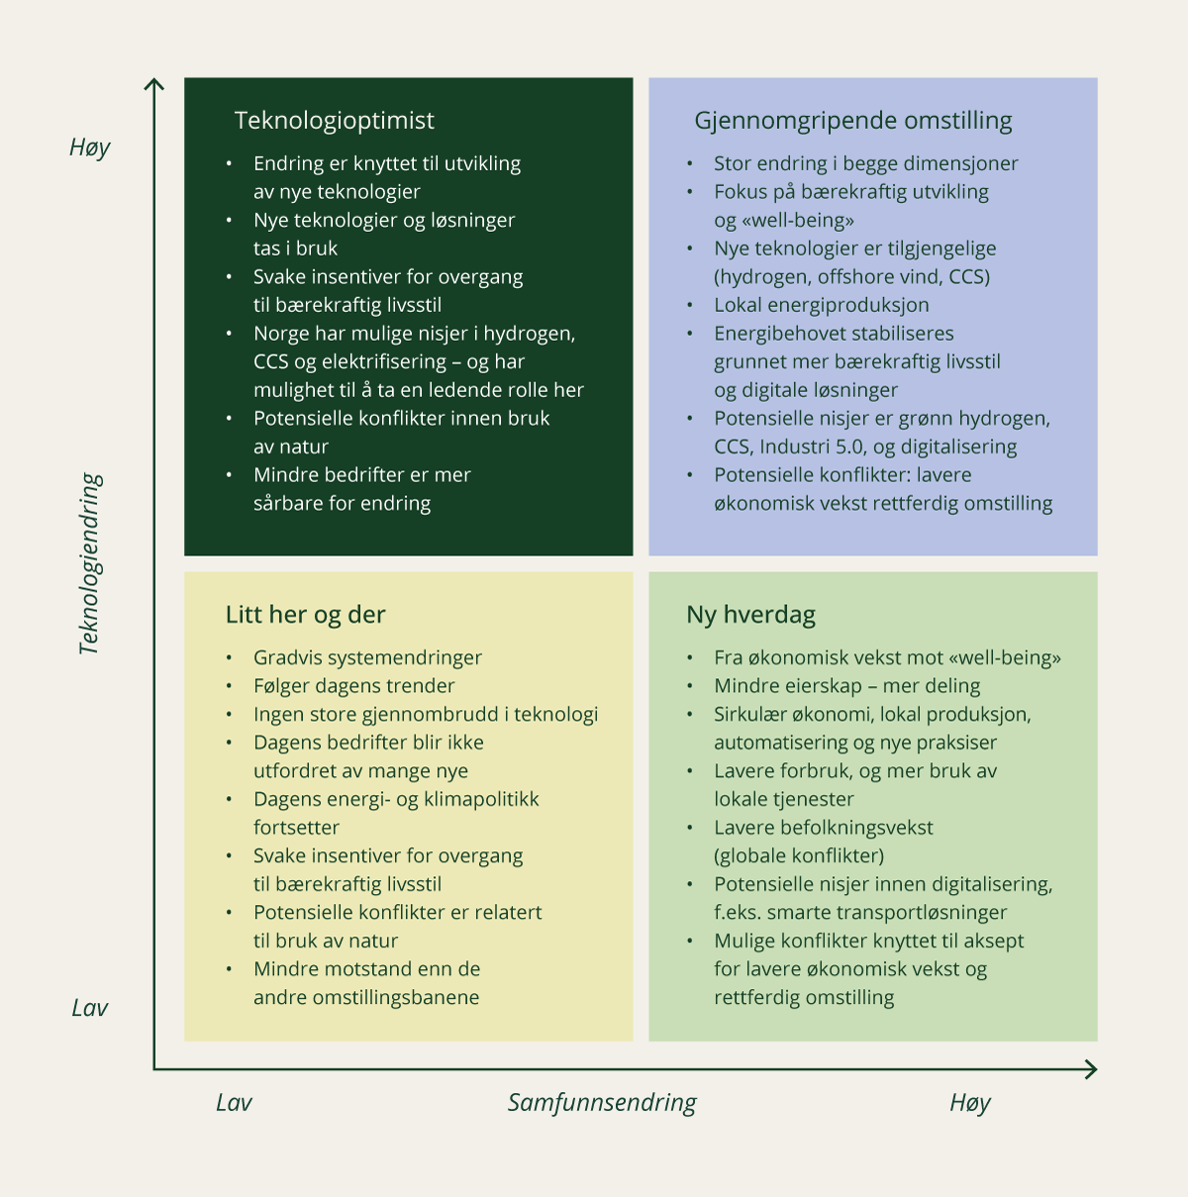

Hovedantagelser og utfordringer knyttet til omstillingsbanene utarbeidet av NTRANS

Kilde: FME NTRANS

[Boks slutt]

Analyser fra både internasjonale og nasjonale forskningsmiljøer peker på at effektiv og mer sirkulær bruk av naturressurser kan lette omstilling og bidra til raskere utslippskutt med mindre belastning på naturen. Samtidig må politikk som understøtter en slik utvikling også legge til rette for at dette skjer på en måte som håndterer sosial og geografisk rettferdighet. Kapittel 3.1 omtaler regjeringens politikk for effektiv bruk av ressurser og kapittel 3.2 arbeidet med rettferdig omstilling.

Regjeringen vil:

* føre en klimapolitikk som bygger opp under sosialt og geografisk rettferdig omstilling og effektiv bruk av ressurser

## I lavutslippssamfunnet utnyttes ressursene effektivt

Knappe ressurser må brukes effektivt til det beste for hele samfunnet. Omstillingen til lavutslippssamfunnet forutsetter tilgang til ressurser det vil være knapphet på. Tilgang på fornybar energi, bærekraftig arealforvaltning og bærekraftig bruk av bioressurser er viktige forutsetninger for oppnåelse av klimamålene og omstillingen mot lavutslippssamfunnet. Dette kapittelet omtaler hvordan klimaomstillingen kan påvirke etterspørselen etter disse ressursene og peker på hvordan det kan legges til rette for at ressursene brukes effektivt. I tillegg er tilgang på kompetent arbeidskraft, riktig kompetanse og kunnskap sentralt. Dette beskrives i kapittel 4.

Omstillingen til et lavutslippssamfunn vil kreve at investeringer i større grad vris mot løsninger som kan bidra til lavere utslipp for eksempel gjennom økt elektrifisering. Det vil derfor være behov for å øke investeringene i fornybar energiproduksjon, oppgraderinger av strømnettet og teknologier for å redusere utslipp fra for eksempel prosessindustrien. Samtidig kan endringer i transportsystemer og mobilitetsmønstre vri investeringene i offentlig infrastruktur. En vellykket omstilling til lavutslippssamfunnet krever høy kvalitet på planlegging og gjennomføring av offentlige investeringsprosjekter. Finansnæringen spiller en viktig rolle ved å kanalisere kapital til slike prosjekter, og regelverksutviklingen innenfor bærekraftig finans beskrives i kapittel 6.1.

Klima- og naturpolitikken må ses i sammenheng. Naturlige økosystemer er viktig for karbonopptak og -lagring, både i vegetasjon og i jordsmonn. Økosystemene har i tillegg flere viktige funksjoner som å dempe virkningene av klimaendringer og sikre et rikt naturmangfold. Tap av natur skyldes i økende grad klimaendringene, og tiltak for å begrense klimaendringene er derfor også viktig for naturen. Beslutninger om hvordan arealene våre forvaltes kan ha stor betydning for utslippene i andre sektorer. Eksempelvis er utbygging av ny fornybar kraftproduksjon nødvendig for å redusere bruken av fossile energikilder, mens utbygging av nye veier bidrar til utslipp fra nedbygging av arealene og samtidig kan bidra til økte utslipp i transportsektoren dersom den totale trafikkmengden øker som følge av utbyggingen.

Tiltak for å ivareta natur kan også være gode tiltak for klima, særlig tiltak som gir redusert nedbygging av naturareal. Bevaring av myr og transformasjon av allerede bebygde arealer er gode eksempler på dette. Bruk av biomasse kan gi reduserte utslipp i for eksempel transportsektoren, men økt uttak vil samtidig kunne redusere opptaket og lagring av karbon i skog og andre økosystemer både nasjonalt og globalt. Fornybar energi, landarealer og klimaendringer påvirker hverandre gjensidig. Hvorvidt samspillseffektene blir positive eller negative avhenger blant annet av hvordan virkemidlene innrettes og hvordan landareal og natur forvaltes.[41] Naturavtalen understreker viktigheten av å bevare naturmangfold og at naturen forvaltes bærekraftig.[42] Avtalen fremhever betydningen av å ta hensyn til naturmangfold i arealplanlegging, slik at tapet av arealer som er viktige for naturmangfold nærmer seg null innen 2030. Avtalen slår også fast viktigheten av utslippskutt for å bevare natur, og at klimatiltak tar hensyn til naturmangfold.

Rammeverket unngå, flytte, forbedre (UFF) kan benyttes for å identifisere tiltak og virkemidler som kan redusere ressursbruken. Brukt i klimasammenheng, bygger rammeverket på å unngå aktiviteter eller handlinger som gir utslipp, flytte aktiviteten gjennom å endre måten den blir gjennomført på, samt forbedre aktiviteten, for eksempel gjennom teknologiforbedringer eller mer effektiv ressursbruk. Når UFF-rammeverket brukes på flere politikkområder, vil forbedre-tiltak på ett område kunne være et unngå-tiltak på et annet område. I en kartlegging av bruken av UFF-rammeverket utarbeidet av CICERO for Klima- og miljødepartementet fremgår det at begrepsbruken knyttet til rammeverket varierer i forskningslitteraturen og mellom ulike sektorer.[43]

Klimautvalget 2050 anbefalte at UFF-rammeverket benyttes i utviklingen av klimapolitikken med en tydelig prioritering av unngå-tiltak. Miljødirektoratet legger i Klimatiltak i Norge – kunnskapsgrunnlag 2024 vekt på at UFF-rammeverket synliggjør hvordan samspillet mellom forskjellige tiltak gir synergier i form av mindre press på energi, arealer og andre ressurser.

UFF er opprinnelig et rammeverk for politikkutforming innen samferdsel, og har over tid vært brukt som konsept for å forstå hvordan klima- og miljøpåvirkningen fra transport kan reduseres. Både i kunnskapsgrunnlag fra fagetatene og i stortingsmeldinger har tiltak for å unngå, flytte og forbedre transporten vært vektlagt. I byområdene har det over tid vært jobbet målrettet med å redusere transportbehovet og flytte transportbruken fra personbil til kollektivtransport, sykkel og gange gjennom byvekstavtalene. Norge har tatt en internasjonal lederrolle innenfor forbedre-tiltak gjennom å utvikle og ta i bruk nullutslippsteknologi både i kjøretøy og fartøy. Virkemidler for å redusere utslipp kan bidra til én eller flere av UFF-kategoriene. Enkelte virkemidler, som CO2-avgiften, kan bidra til alle tre. I Meld. St. 14 (2023–2024) Nasjonal transportplan 2025–2036 gis det en oversikt over regjeringens mest sentrale virkemidler for å redusere klimagassutslipp i transportsektoren, fordelt på kategoriene unngå, flytte og forbedre.

Gjennom arbeidet med Klimastatus og -plan er rammeverket allerede i bruk for flere av sektorene. UFF-tilnærmingen er også sentral i arbeidet med å fremme sirkulære løsninger med formål å bidra til å redusere klima- og miljøproblemer. Økt ombruk, reparasjon, deling og bedre utnyttelse av knappe ressurser i samfunnet er krevende å oppnå i stor skala, blant annet fordi det fordrer nye forretningsmodeller og måter å samarbeide på. Det kan bryte tradisjonelle oppsett av verdikjeder og utfordre vaner, rutiner og holdninger hos både private og offentlige virksomheter og forbrukere. Det mest virkningsfulle for å redusere miljøproblemer knyttet til forbruk vil være å unngå bruk av nye ressurser, som ved å kjøpe, bruke og eie færre produkter. For å få til dette kan man dele mer og kjøpe brukt. Når det er utfordrende å dele mer og kjøpe brukt, kan man kjøpe, bruke og eie produkter med lavere fotavtrykk eller produkter som er forbedret, for eksempel ved at de varer lengre, lar seg reparere og/eller er laget av gjenvunnede materialer. Kombinert, vil tiltakene bidra til mindre ressursbruk. Figur 3.3 viser hvordan arbeidet med sirkulær økonomi kan ses i sammenheng med UFF-rammeverket.

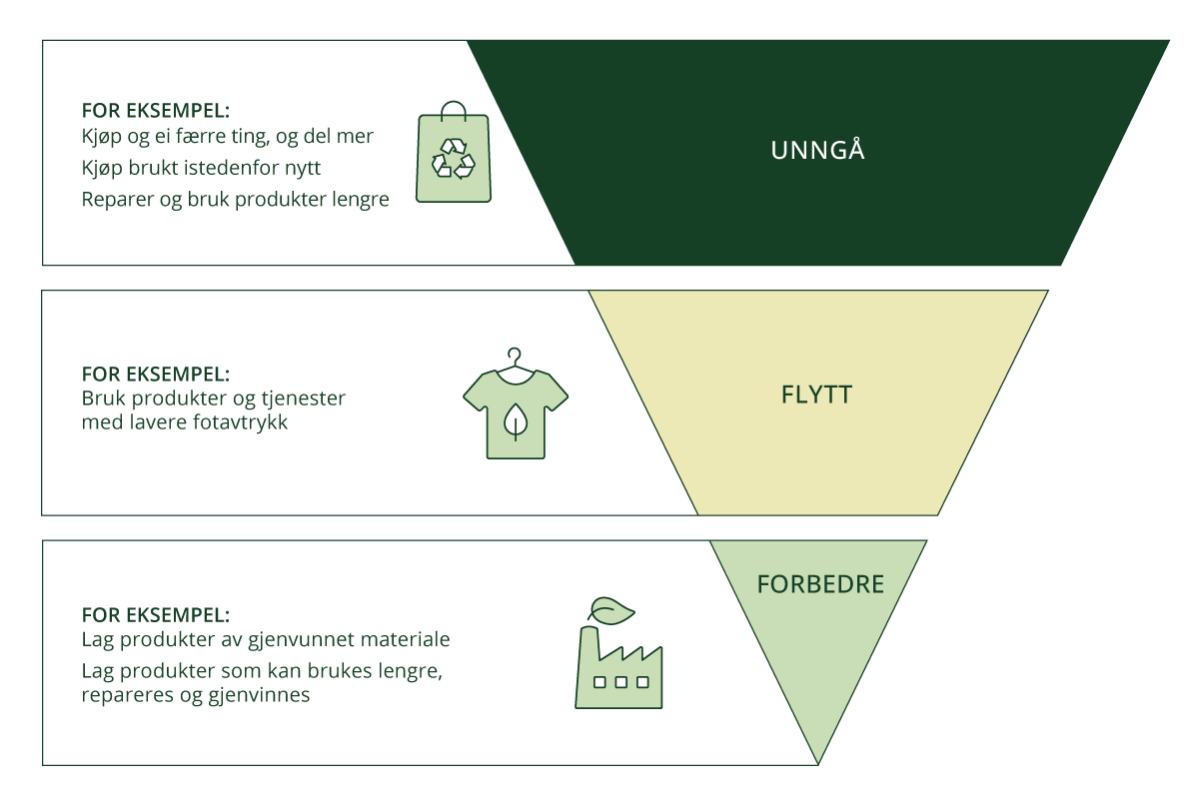

Tiltaksrammeverket Unngå – Flytte – Forbedre i en mer sirkulær økonomi

Kilde: Klimautvalget 2050

I en sirkulær økonomi må ressursene utnyttes lengst mulig slik at minst mulig går tapt. Produktene må vare lenge, repareres, oppgraderes og i større grad brukes om igjen. Sirkulære verdikjeder må utvikles for å øke volumet av tiltak under «Unngå» i UFF-rammeverket, et eksempel er Elkjøps reparasjonssenter, se boks 3.2. Når produktene ikke kan brukes om igjen, kan materialer i avfallet gjenvinnes og brukes som råvarer i ny produksjon. Det er viktig at enkeltpersoner og aktører i offentlig og privat sektor har muligheten til å ta miljøriktige valg. Revidert indre markedsregelverk fra EU, som er utviklet under EUs handlingsplan for sirkulær økonomi fra 2020, er et viktig virkemiddel. Se nærmere omtale i kapittel 6.1.

Elkjøps reparasjonssenter på Kongsvinger

Gjennom reparasjonstjenesten Elcare Nordic tilbyr Elkjøp reparasjon og vedlikehold av elektriske og elektroniske produkter. Elcare Nordic er Nordens største reparatør av elektronikk med tre store verksteder som betjener de fire nordiske landene. De er en merkeuavhengig servicepartner for produsenter og forhandlere, og tilbyr også tjenester til forbrukere og privatmarkedet. Produktene kan sendes direkte til verkstedet eller leveres til butikken. Verkstedene reparerer blant annet PC-er, mobiltelefoner, TV-er og husholdningsprodukter. Ved reparasjonsverkstedet i Kongsvinger repareres over 750 produkter om dagen.

[Boks slutt]

Regjeringen la våren 2024 fram en handlingsplan for sirkulær økonomi.[44] Handlingsplanen bygger på og viderefører den nasjonale strategien for en grønn, sirkulær økonomi fra 2021. Regjeringen vil integrere sirkulær økonomi bredt i relevante virkemidler og tiltak slik at dette arbeidet ikke blir et eget arbeid på siden av øvrig politikkutvikling. Handlingsplanen legger fram 39 konkrete handlingspunkter som skal bidra til å redusere den samlede klima- og miljøbelastningen og skape nye arbeidsplasser. Samfunnsøkonomisk lønnsomhet utgjør et viktig premiss for regjeringens arbeid med sirkulær økonomi. «Sirkularitet» er i dette perspektivet ikke et mål i seg selv, men vil bidra til å realisere en helhetlig ambisjon om økt bærekraft både økonomisk, miljømessig og sosialt. Dette gjelder globalt, men også nasjonalt for Norges del. Arbeidet med en sirkulær økonomi kan bidra til å oppnå flere ulike mål. Ved å benytte ressurser vi allerede har og dermed unngå å produsere nye varer, bidrar det til å få utslippene ned. Overgangen til en mer sirkulær økonomi vil på kort sikt innebære omstillingskostnader for næringsdrivende. En mer sirkulær økonomi kan imidlertid på lang sikt bidra til å øke norske selskapers konkurransedyktighet på det europeiske markedet ved å sette høye klima- og miljøambisjoner for sin produksjon. En sirkulær økonomi skal samtidig bidra til å redusere trykket på jomfruelige ressurser og til mindre beslag på natur. Til slutt skal en sirkulær økonomi også, blant annet gjennom materialgjenvinning, bidra til å sikre tilgang til metaller og mineraler som er avgjørende for mange industrisektorer, inkludert strategiske og sikkerhetspolitisk viktige sektorer. En vellykket overgang til en mer sirkulær økonomi innebærer å gjøre alle ledd i verdikjedene til produkter mer sirkulære, samtidig som sirkulære forretningsmodeller blir mer lønnsomme enn de er i dag.

Som en oppfølging av handlingsplanen har regjeringen satt ned en ekspertgruppe for å se på virkemidler for å fremme en mer sirkulær økonomi. Skatteutvalget[45] mente at det er et stort kunnskapsbehov knyttet til sirkulær økonomi. Ekspertgruppen er et bidrag til å møte dette behovet. Ekspertgruppen skal se på hvilke virkemidler som kan fremme sirkulære aktiviteter for å gi bedre utnyttelse av fornybare og ikke-fornybare ressurser, bærekraftig produksjon og forbruk, og økt verdiskaping. Dette innebærer å identifisere hvilke virkemidler som er samfunnsøkonomisk lønnsomme og, med bakgrunn i dette, foreslå eventuelle endringer i dagens virkemiddelbruk. Ekspertgruppen skal levere en samlet rapport og anbefaling i løpet av våren 2025. Regjeringen vil raskt vurdere gruppens anbefalinger som er relevante for regjeringens politikk på klimaområdet.

Bruk av UFF-rammeverket ved politikkutforming, i kombinasjon med det pågående arbeidet med sirkulær økonomi, vil samlet kunne bidra til å begrense ressursbruken og gi reduserte utslipp og mindre press på naturen.

Markeder med god konkurranse bidrar også til en effektiv bruk av samfunnets ressurser. En aktiv konkurransepolitikk er et sentralt virkemiddel i grønn omstilling ved at aktører stimuleres til å bruke ressursene mer effektivt og til å innovere. På lang sikt kan dette gi flere klimavennlige løsninger, som igjen kan gi reduserte klimautslipp. I tillegg bidrar effektiv konkurranse til et bedre tilbud og lavere priser.

Regjeringen vil:

* prioritere løsninger som bygger opp under effektiv ressursbruk
* benytte UFF-rammeverket i politikkutvikling
* integrere sirkulær økonomi i tiltak og virkemidler
* når rapporten fra ekspertgruppen om sirkulære virkemidler foreligger, vurdere anbefalingene for å fremme en mer sirkulær økonomi.

### Energi

Tilstrekkelig tilgang på utslippsfri kraftproduksjon er en viktig forutsetning for at Norge skal bli et lavutslippssamfunn i 2050. Regjeringen har samtidig som mål at tilgang på ren og rimelig kraft skal være et fortrinn for norsk industri og bidra til verdiskaping og sysselsetting i hele landet. Kraftforsyningen må derfor utvikles på en måte som gir rom for fortsatt nedgang i den fossile energibruken, samtidig med vekst i verdiskapingen. Det krever økt kraftproduksjon, styrket overføringskapasitet i nettet og mer effektiv bruk av energi og eksisterende nett.

Samtidig vil ny kraftproduksjon og nytt nett påvirke areal og miljø. Ny kraftproduksjon og nytt nett krever gode avveininger mellom ulike hensyn i samfunnet. Omstillingen i kraftsektoren må ses i lys av Norges oppfølging av det nye globale rammeverket for natur («naturavtalen»), se Meld. St. 35 (2023–2024) Bærekraftig bruk og bevaring av natur.

Norges utgangspunkt er godt. Vi har et kraftsystem uten utslipp basert på produksjon fra fornybare energikilder og som har god reguleringsevne. Med normale værforhold har Norge i dag et beregnet kraftoverskudd på om lag 15 TWh. Flere analyser de senere årene har pekt på at dette overskuddet vil avta med forventning om et økende forbruk av kraft mot 2030. Også effektbalansen, vår evne til å dekke de kortsiktige svingningene i kraftsystemet, forventes å bli noe strammere i samme periode. Selv om det norske kraftsystemet har stor utvekslingskapasitet med andre land og erfaring med å håndtere perioder med svikt i tilsiget til vannkraftverkene våre, vil et kraftunderskudd kunne øke sårbarheten for værvariasjoner og bidra til et høyere norsk prisnivå på kraft.

Utviklingstrekk internasjonalt og de siste års særskilte situasjon i energimarkedene, har medført at veksten i energiforbruk i flere land, inkludert Norge, går saktere enn tidligere antatt. Norges vassdrags- og energidirektorat (NVE) anslår i årets rapport om tilstanden i kraftsystemet at kraftbalansen i et normalår synker til 11 TWh i 2029. Dette er en svakere nedgang enn tidligere anslag fra NVE. Nedgangen i kraftbalanse skyldes at forbruket forventes å øke mer enn produksjonen de kommende årene. Både produksjons- og forbruksveksten er lavere enn i fjorårets analyse, som skyldes at elektrifiseringen går saktere enn forventet og at det bygges ut lite ny kraftproduksjon i de nærmeste årene. Over tid vil en gradvis omstilling bort fra fossil energibruk til elektrisitet og framvekst av nye næringer kunne øke elektrisitetsbruken betydelig, noe som øker behovet for ny produksjon og et styrket overføringsnett. Ny produksjonskapasitet vil i stor grad være uregulerbar og væravhengig. Tiltakene for å nå målene i klimapolitikken i årene framover må derfor ses i sammenheng med utviklingen i kraft- og effektbalansen innenlands og tilgangen på kraft.

Fornybar kraft for å gjennomføre utslippskutt

Energidepartementet har gitt NVE i oppdrag å utarbeide en årlig vurdering av tilstanden i kraftsystemet og å gjennomføre regelmessige scenarioanalyser knyttet til utviklingstrekk og målsettinger på energi-, nærings- og klimaområdet. I 2024 gjennomførte NVE forenklede scenarioanalyser av hvordan ulike forutsetninger om klimatiltak kan påvirke kraftforbruk, kraftbalanse og kraftpriser. Analysene baserer seg på, og supplerer, kunnskapsgrunnlaget utarbeidet av Miljødirektoratet og presentert i Klimatiltak i Norge: Kunnskapsgrunnlag 2024. I rapporten har Miljødirektoratet anslått et kraftbehov ved ulike identifiserte tiltak for utslippsreduksjoner i Norge mot 2030 og 2035. Samlet tilsvarer tiltakene som er utredet en utslippsreduksjon på om lag 63 prosent i 2035 sammenlignet med 1990 og isolert sett et økt kraftbehov på 43 TWh fra 2022 til 2035. Rundt halvparten av denne forbruksøkningen ligger allerede inne i NVEs basisbane for kraftmarkedet mot 2040.

NVEs scenarioanalyser for kraftmarkedet 2024

I Scenarioanalyse for kraftmarkedet 2024 har Norges vassdrags- og energidirektorat (NVE), med utgangspunkt i Miljødirektoratets rapport fra 2024, utarbeidet to ulike klimatiltaksscenarioer. I det ene scenarioet, Klimatiltak i ikke-kvotepliktig sektor (heretter kalt «Klimatiltak»), analyserer NVE mulige effekter på kraftbalansen dersom tiltakene i Miljødirektoratets rapport som reduserer klimagassutslippene omfattet av innsatsfordelingen med 55 prosent gjennomføres. Det andre scenarioet, Elektrifisering i hele økonomien (heretter kalt «Elektrifisering»), tar utgangspunkt i hvor mye etterspørselen etter kraft kan øke dersom alle tiltakene Miljødirektoratet har utredet, også de i kvotepliktig sektor, gjennomføres. NVEs første scenarioanalyser er forenklede og statiske, der forbruksveksten og tilhørende prisendring ikke utløser ny kraftproduksjon eller endringer i kraftetterspørselen.

Grunnlaget for NVEs scenarioanalyser er basisbanen fra Langsiktig kraftmarkedsanalyse 2023. I basisbanen til NVE, og i utslippsframskrivingene, ligger allerede en del av klimatiltakene og tilhørende kraftetterspørsel fra Miljødirektoratets rapport inne som en del av vedtatt politikk. NVE anslår at cirka 21 TWh av økningen i etterspørselen knyttet til klimatiltak fra 2022 til 2035 vil komme som en følge av dagens politikk. De to scenarioene innebærer derfor ikke like stor forbruksvekst utover basisbanen, som anslagene fra Miljødirektoratets rapport gir inntrykk av.

For Klimatiltak beregner NVE en forbruksvekst som er 8 TWh høyere enn i basisbanen, noe som alt annet likt gir negativ kraftbalanse på 8 TWh i Norge i 2030. Den gjennomsnittlige kraftprisen i dette scenarioet blir 4–5 øre/kWh høyere enn i NVEs basisbane. I scenarioet Elektrifisering vil tiltakene gi en ekstra forbruksvekst på 21 TWh sammenlignet med basisbanen. Det gir et underskudd på kraftbalansen tilsvarende 14–15 TWh i 2030 og 2035. Begge scenarioene inkluderer forutsetningen om at havvindutbyggingene i første fase av Sørlige Nordsjø II og at to av prosjektområdene ved Utsira Nord blir realiserte i samme periode. NVE anslår at scenarioet Elektrifisering gir en økning i gjennomsnittlig kraftpris på 7–10 øre/kWh i 2030 og 17–20 øre/kWh i 2035. Prisvirkningen vil variere mellom ulike deler av landet, avhengig av kraftsituasjonen i det aktuelle området, samt kraftsituasjonen hos våre omkringliggende handelspartnere.

[Boks slutt]

NVEs første forenklede scenarioanalyser gir nyttige innspill, og NVE vil arbeide videre med å styrke kunnskapsgrunnlaget gjennom nye og utvidede scenarioanalyser. NVEs første forenklede analyser illustrerer én mulig utviklingsbane for utslippskutt. For eksempel er ikke tiltakene som ligger til grunn for Klimastatus og -plan de samme som ligger til grunn for NVEs analyser, og motsatt.

Virkningen av klimatiltak på kraftsystemet framover avhenger av hvilke faktiske tiltak som gjennomføres. Ulike typer utslippsreduksjoner og tiltak krever ulike mengder kraft, med ulike konsekvenser for effektuttak i enkeltregioner, og for det samlede kraftforbruket over året.

NVEs videre arbeid med scenarioanalyser skal legge til rette for bedre kunnskap om utviklingen i kraftforsyningen på lengre sikt, i lys av relevante mål i blant annet klima-, energi- og næringspolitikken. NVE vil i år legge fram en ny langsiktig kraftmarkedsanalyse i løpet av første halvår, og legger opp til å publisere nye scenarioer høsten 2025.

Kraftsystemet skal styrkes

Regjeringens politikk tar utgangspunkt i at kraftsystemet skal videreutvikles for å sikre rom for fortsatt industrivekst og verdiskaping, samtidig som omlegging av energibruken fra fossile til fornybare energikilder må fortsette. Regjeringen satser derfor både på vannkraft, solkraft og vindkraft på land og til havs, og fører en ambisiøs politikk for energieffektivisering. Kraftsystemet styrkes gjennom økt overføringskapasitet i strømnettet og arbeid med å øke tilgangen på fleksibilitet. Dette arbeidet er regjeringen godt i gang med.

I denne stortingsperioden har regjeringen blant annet:

* gjenopptatt konsesjonsbehandling av vindkraft på land
* sørget for at kommunene får et større økonomisk utbytte ved vindkraftutbygging, og gitt kommunene sterkere myndighet i behandlingen av vindkraft gjennom plan- og bygningsloven
* hevet konsesjonspliktgrensen for solkraft til 10 MW, slik at prosjekter under dette kun behandles av kommunene
* doblet bevilgningene til energieffektivisering i bygg sammenlignet med forrige stortingsperiode
* igangsatt en historisk havvindsatsing på nær 60 milliarder kroner
* satt mål om 10 TWh redusert strømbruk i den totale bygningsmassen i 2030 sammenlignet med 2015
* laget nye kriterier for fordeling av kapasitet i nettet (modenhetskriterier)
* videreutviklet et hurtigspor for konsesjonsbehandling av enkle og godt forberedte søknader om nettanlegg
* styrket NVEs konsesjonsbehandlingskapasitet og digitalisering betraktelig
* utvidet plusskundeordningen gjennom å innføre en delingsordning for fornybar strøm for kunder på samme eiendom
* gjennomført endringer i energimerkeordningen for bygninger som premierer oppvarmingsløsninger som samspiller med kraftsystemet og gjør ordningen mer relevant for eksisterende bygg
* styrket vektleggingen av energi i ny styringsavtale med Enova og energi er igjen en del av målstrukturen til Enova
* vedtatt nye statlige planretningslinjer for klima og energi som gir en rekke nye føringer om energieffektivisering og fornybar energiproduksjon

Den siste tiden har interessen for og tilfanget av nye produksjonssaker i NVE vært økende, samtidig som nytt forbruk har fått reservere kapasitet i nettet. Satsingen på konsesjonsbehandling har gitt en betydelig økning i kapasiteten til å behandle søknader om produksjon og nett. Det har parallelt blitt satset på etablering av digital støtte til nettutvikling og konsesjonsprosesser. Økt eller nytt kraftuttak fordrer også nettilgang. Regjeringen la fram en handlingsplan for raskere nettutbygging og bedre utnyttelse av nettet våren 2023 og prioriterer oppfølgingen av denne høyt.

Mer omlegging til elektrisitet og vekst i væravhengig kraftproduksjon gjør vannkraftens reguleringsevne viktigere. Det er fortsatt et potensial for økt kraftproduksjon fra vannkraft, selv om de største og beste prosjektene nok allerede er utbygd. Samtidig er det en økende interesse for opprustning og utvidelse (O/U), som effektoppgraderinger av eksisterende vannkraftverk. Regjeringen ønsker en forsvarlig utbygging av lønnsom vannkraft, særlig for å sikre tilstrekkelig reguleringskapasitet når en økt andel av forbruket skal dekkes av vind- og solkraft.

Vindkraft på land og til havs kan gi viktige bidrag til økt kraftproduksjon. Regjeringen åpnet i 2022 opp for konsesjonsbehandling av ny vindkraft på land, etter at regjeringen Solberg satte all behandling av vindkraft på pause i 2019. I tillegg er det lagt til rette for økt lokal medvirkning gjennom endringer i plan- og bygningsloven, samtidig som mer av verdiskapingen blir værende lokalt i de berørte kommunene.

Regjeringen prioriterer arbeidet med havvind høyt og har en ambisjon om å tildele prosjektområder for 30 GW havvind innen 2040. Det første prosjektområdet for havvind i Norge – Sørlige Nordsjø II – ble tildelt i 2024. I statsbudsjettet for 2025 har Stortinget gitt tilslutning til et støtteprogram med en øvre ramme på 35 milliarder 2025-kroner for den første konkurransen for flytende havvind. Regjeringen arbeider for å lyse ut områder for flytende havvind i 2025. Havvind kan bidra med vesentlig økt kraftproduksjon i Norge på sikt. Hovedmålene med havvindsatsingen er å bidra til industriutvikling, tilrettelegge for innovasjon og teknologiutvikling og gi økt utslippsfri kraftproduksjon i Norge.

Regjeringen har lagt til rette for økt utbygging av bygningsmontert og bakkemontert solkraft gjennom en rekke tiltak. Plusskundeordningen, investeringsstøtte fra Enova og Husbankens tilskudd til energitiltak i kommunale boliger er viktige virkemidler som er videreført i 2024. På slutten av 2024 ble det lagt fram forslag til en ny og mer omfattende delingsordning tilpasset næringsområder, og i februar 2025 ble det fastsatt endringer i energilovforskriften om å innføre en nedre effektgrense på 10 MW installert effekt for når et solkraftanlegg krever konsesjon etter energiloven. Solkraftanlegg med mindre effekt enn 10 MW trenger ikke konsesjon fra NVE, men behandles av kommunen etter reglene i plan- og bygningsloven. Dette vil omfatte de aller fleste takmonterte solkraftanlegg, og flere bakkemonterte solkraftanlegg. Forskriftsendringene trer i kraft 1. juli 2025. I Meld. St. 35 (2023–2024) Bærekraftig bruk og bevaring av natur har regjeringen vedtatt prinsipper for bærekraftig arealforvaltning. Ett av prinsippene er om prioriterte utbyggingsformål, og sier at

Kommunale, regionale og statlige myndigheter må samarbeide for å legge til rette for tilstrekkelige arealer til fornybar kraftproduksjon, kraftledninger, forsvarsformål og samfunnskritisk digital infrastruktur. I arealforvaltningen skal særlig samfunnsnyttige formål som fornybar kraftproduksjon, kraftledninger, samfunnskritisk digital infrastruktur og forsvar vektes tungt ved konflikter mellom utbyggingsformål.

Det samme er også gitt som en ny konkret føring i nye statlige planretningslinjer for arealbruk og mobilitet.[46] I de nye statlige planretningslinjene for klima og energi gis det føringer om at kommunene bør legge til rette for mer fornybar energiproduksjon og avklare behovet for areal til vindkraft og solkraft, og at det, når det planlegges større utbyggingsområder, skal vurderes om det kan produseres fornybar energi på området. Samtidig framgår det at energitiltaket må løses på allerede nedbygde arealer eller i kombinasjon med andre utbyggingsformål, for å begrense den totale nedbyggingen av landbruks- og naturområder.[47]

Klimautvalgets omtale av energisystemet

Klimautvalget 2050 beskrev i sin rapport utvalgets vurdering av forholdet mellom klima- og energiomstillingen. Utvalget pekte blant annet på at kraft er en knapp ressurs i overgangen til lavutslippssamfunnet og at det i energipolitikken må gjøres avveininger mellom kraftmengde, priser og naturinngrep. Utvalget pekte videre på at tiltak i energipolitikken bør vurderes ut fra rammeverket unngå, flytte, forbedre (UFF) som vist i utvalgets figur under, og omtalt i kapittel 3.1.

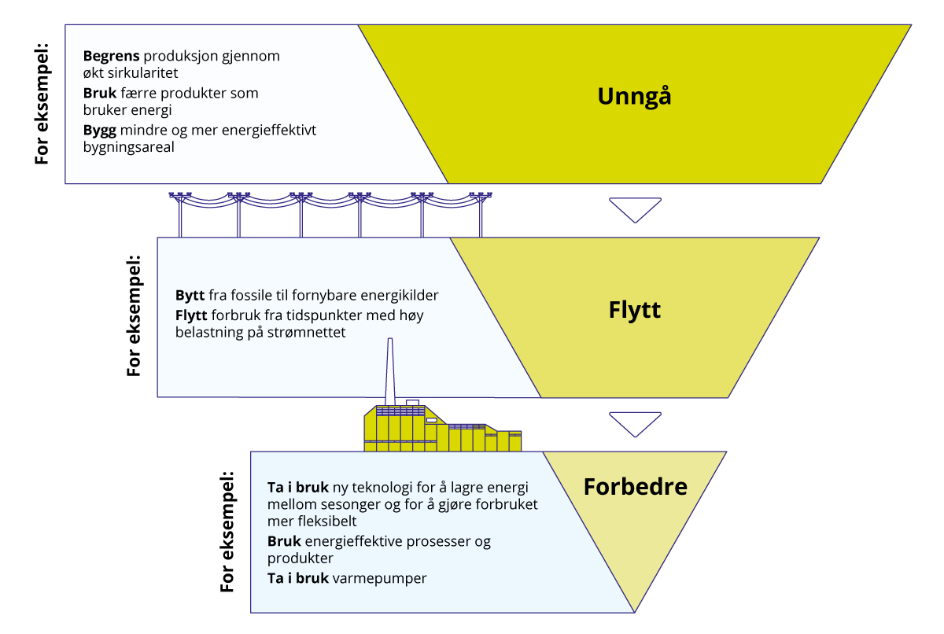

Tiltaksrammeverket Unngå – Flytte – Forbedre i energisystemet

Kilde: Klimautvalget 2050

[Boks slutt]

Klimautvalget 2050 peker i sin rapport på forholdet mellom klima- og energiomstillingen, og behovet for overgang fra fossil til fornybar energi. I sin rapport anbefaler utvalget prioritering av energieffektivisering samtidig som produksjonen av fornybar energi økes for å ha tilstrekkelig energi for å erstatte fossil energi.

Som Klimautvalget 2050 peker på er energieffektivisering viktig for å redusere forbruksveksten av energi og kraft. Regjeringen har styrket arbeidet med energieffektivisering betydelig de siste årene. Regjeringen la høsten 2023 fram en handlingsplan for energieffektivisering. Handlingsplanen setter retning for hvordan myndighetene og andre skal jobbe med energieffektivisering, og inneholder en rekke nye virkemidler, herunder videreutvikling av informasjonsvirkemidlene, særskilte krav til industrien og videreutvikling av virkemidlene for energieffektivitet i bygg.

Regjeringen har gitt NVE et særlig ansvar for å ha god kunnskap om energibruk og energieffektivisering og bidra til energieffektivisering på tvers av sektorer. I tråd med handlingsplanen har regjeringen innført krav om regelmessig energikartlegging for store foretak, og krav om at utnyttelse av overskuddsvarme skal vurderes ved etablering av energiintensive virksomheter.

Enova er et av regjeringens viktigste verktøy for å fremme klima- og energiomstillingen, og gir økonomisk støtte til bedrifter og privatpersoner for å senke risikoen forbundet med å utvikle og ta i bruk nye teknologier og løsninger. Målet er å oppnå varige markedsendringer slik at klima- og energiløsninger tilpasset lavutslippssamfunnet på sikt blir foretrukket uten støtte. Regjeringen har inngått ny styringsavtale med Enova for perioden 2025–2028. For mer informasjon om Enova og den nye styringsavtalen, se kapittel 6.6. Enova skal fortsatt være et viktig klimaverktøy for å bidra til omstillingen til lavutslippssamfunnet, samtidig som Enova skal tilstrebe å begrense belastningen på kraftsystemet. Videre skal Enova ha mulighet til å støtte prosjekter i kvotepliktig sektor der det er stort potensial for innovasjon og energi- og klimaomstilling. Enova skal bidra til en effektiv energiomstilling som støtter opp om mål og satsinger i klima- og energipolitikken, og til innovasjon innenfor klima- og energiløsninger. Enova skal også understøtte målet om en styrket kraft- og effektbalanse. Energi er igjen en del av målstrukturen som Enova skal jobbe etter, og målene for avtaleperioden skal ses i sammenheng. Energidepartementet vil, sammen med Klima- og miljødepartementet, ha en sentral rolle i oppfølgingen av avtalen.

Utnyttelse av overskuddsenergi i fôrproduksjon gjennom Energy as a Service (EaaS) – Aneo på Felleskjøpet i Trondheim

Aneo Industry AS fikk i 2022 9,2 millioner kroner i støtte fra Enova til et prosjekt som skal utnytte overskuddsenergien fra Felleskjøpets kraftfôrfabrikk i Trondheim. Mens spillvarmen hittil har hatt for lav temperatur til å benyttes, skal den industrielle varmepumpen «Frigg» nå gjenvinne det meste av denne varmen igjen og igjen. Varmepumpen skal erstatte dagens dampkjel, og bidrar dermed til å redusere fôrfabrikkens energibruk vesentlig. Tiltaket vil bidra til å kutte termisk energiforbruk for produksjonslinjen med over 65 prosent og spare 5 GWh per år. Felleskjøpets kraftfôrfabrikk er den første i verden som tar i bruk ny varmepumpeteknologi som reduserer energibruken kraftig. I tillegg understøtter prosjektet utvikling av innovative forretningsmodeller gjennom «Energy as a Service» (EaaS) ved at Aneo leverer og drifter løsningen for spillvarmegjenvinning.

[Boks slutt]

### Bioressurser

Bioressurser kan erstatte bruk av fossile brensler eller utslippsintensive materialer og dermed bidra til reduserte utslipp av klimagasser. Dette kapittelet beskriver hvordan bruk av bioressurser kan bidra til å redusere klimagassutslipp på en effektiv måte med begrensede konsekvenser for natur.

Bioressurser er en samlebetegnelse på biologiske råvarer fra hav og land. Bioressurser er alt organisk materiale som stammer fra levende eller nylig levende organismer. Norge har betydelige bioressurser som kan tas i bruk til blant annet mat, fôr, medisiner, energi og byggematerialer. Bioressurser er en del av det korte karbonkretsløpet som sirkulerer karbon mellom atmosfæren, levende organismer og jordsmonnet. I det lange karbonkretsløpet, omdannes det organiske materialet fra tidligere levende organismer til olje, gass og kull, i en prosess som tar millioner av år.

Bruk av bærekraftige bioressurser er en sentral del av løsningen for å erstatte fossil energi og utslippsintensive produkter. For eksempel kan økt bruk av tre i bygninger redusere utslippene fra sement- og stålproduksjon, samtidig som det gir karbonlagring gjennom byggets levetid. Ved, flis, briketter, pellets, biogass og biodrivstoff er eksempler på bioenergi i ulike former. Bioenergi er den største fornybare energikilden i Europa, men utgjør bare rundt seks prosent av energibruken i Norge. Når biomasse høstes, for eksempel ved hogst, bokføres utslippet i skog- og arealbrukssektoren i landet der biomassen høstes.

Gjennomsnittet av FNs klimapanels utslippsbaner for en lavutslippsutvikling forutsetter en stor økning i bruk av bioenergi globalt. Samtidig må opptak og lagring av CO2 både i naturen og gjennom teknologisk CO2-fangst- og lagring av biogent CO2 økes betydelig. FNs klimapanel viser at landarealer som det kan bli mindre behov for gjennom for eksempel mer bærekraftig arealforvaltning, mer produktivt jordbruk og en overgang til mer plantebasert kosthold, kan spille en viktig rolle for å oppnå negative utslipp ved å kombinere bioenergi med CO2-fangst- og lagring (bio-CCS).[48] Se kapittel 8 for omtale av karbonfjerning for å nå Parisavtalens langsiktige temperaturmål.

Det er høy og økende etterspørsel etter produkter basert på bioressurser fordi de ofte kan erstatte fossile produkter basert på dagens teknologi, for eksempel i motorer og forbrenningsprosesser som bruker fossilt brensel. Det er potensial for mer effektiv bruk av bioressurser både i Norge og globalt, men bioressurser kan likevel langt ifra erstatte all fossil energi og alle fossile innsatsfaktorer som brukes i dag. Derfor er det viktig både å prioritere bruk av bioressurser i sektorer og utslippskilder der nullutslippsløsninger ikke forventes å bli tilgjengelige på kort og mellomlang sikt, samt å utnytte bioressursene effektivt langs hele verdikjeden. Det er også viktig at økt bruk av bioressurser ikke fører til global avskoging og tap av natur, og at uutnyttede bærekraftige bioressurser i Norge blir prioritert.

UFF-rammeverket kan også anvendes for bioressurspolitikken, som vist i figur 3.5. Unødvendig ressursbruk bør unngås. Ressurser bør utnyttes så lenge og så effektivt som mulig, og gjenbrukes så langt det lar seg gjøre. På den måten er det mulig å holde lengre på karbonet før det havner tilbake i atmosfæren. Høyverdig bruk av bioressurser bør prioriteres, det vil si at de i størst mulig grad brukes til mat, medisiner, fôr og langlevde produkter. Bioressurser som ikke lenger har andre bruksområder, eller som risikerer å føre til utslipp og forurensning, bør kanaliseres inn i energiproduksjon og/eller tilbakeføres som gjødsel eller biokull til primærproduksjonen. Når bioenergi kombineres med karbonlagring, vil bruken av bioressurser gi ytterligere klimagevinst. Til slutt er det viktig at uttaket av bioressurser gjøres på en skånsom måte som ivaretar hensynet til natur og andre miljøverdier, gjennom egnet lovverk og bærekraftskriterier.

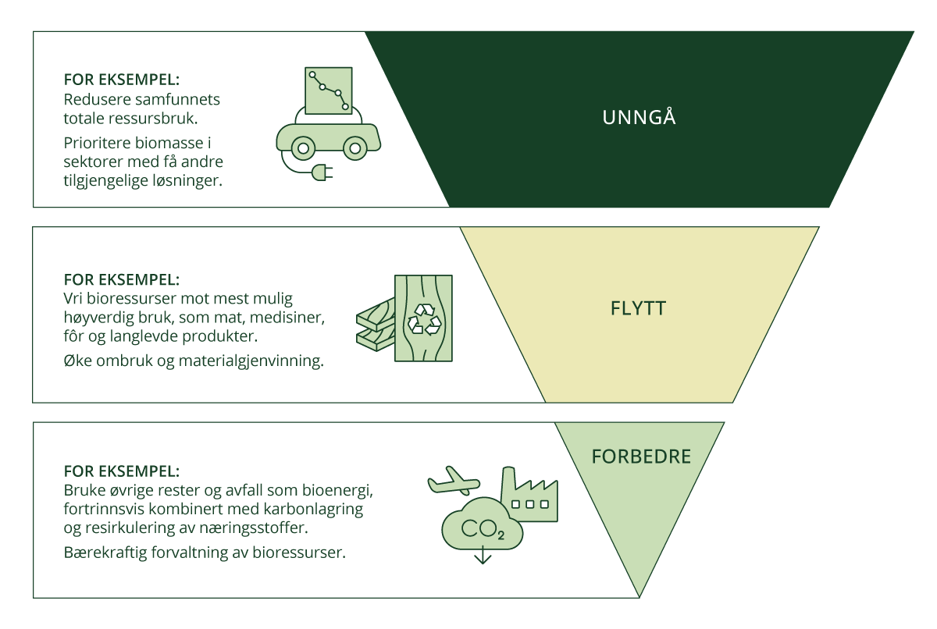

Tiltaksrammeverket Unngå – Flytte – Forbedre for forvaltning av bioressurser

Unngå matsvinn og redusere drivstofforbruk

Regjeringen fører en ambisiøs politikk for å forhindre matsvinn, se omtale i kapittel 10.5. Ved å redusere matsvinn reduseres behovet for jordbruksareal, som kan gjøre bioressurser tilgjengelig til andre formål enn matproduksjon og dempe presset på ødeleggelse av natur.

Regjeringens arbeid med å fase inn nullutslippsmaskiner, -kjøretøy og -fartøy, kombinert med tiltak for å redusere trafikkveksten bidrar til redusert drivstofforbruk. Når det brukes mindre drivstoff, blir det enklere å bytte ut det resterende fossile drivstoffet med fornybare drivstoff som biodrivstoff.

Norske skogressurser

Dagens praksis for utnyttelse av norske skogressurser følger i stor grad UFF-rammeverket. Skog utgjør en betydelig del av biomassepotensialet nasjonalt. Tømmerprisen er avgjørende for hogstnivået. Årlig avvirkes det rundt 10–12 millioner kubikkmeter tømmer til industrielle formål, i tillegg cirka 1,5–2,5 millioner kubikkmeter til ved i Norge. Skog- og trebruk er viktige ressurser i bioøkonomien gjennom tilgang til store volum biomasse. Skogvirke har mange bruksområder og kan erstatte ikke-fornybare alternativer direkte. Så å si hele trestokken utnyttes i norsk skogindustri. De mest verdifulle delene av tømmerstokken går til sagtømmer og spesialsortimenter. Dette brukes som byggematerialer. De resterende delene av tømmeret, samt biprodukter fra sagbruk, brukes til treforedling og massevirke. Dette brukes til mye; fra papp, papir og kartong, til forskjellige bygningsplater. Den delen av tømmeret som ikke kan brukes til enten sagtømmer eller massevirke, brukes til energiformål som pellets, briketter og ved. Greiner og topper (GROT) blir i liten grad utnyttet i dag. Energipotensialet for GROT utgjør cirka 7 TWh per år, gitt dagens hogstvolum og driftsformer i Norge.[49] Hensyn til næringsbalanse og naturmangfold tilsier imidlertid at det ikke kan tas ut mer enn 50–60 prosent av dette.[50]

De siste årene har eksporten av tømmer vært økende. I alt ble det eksportert i overkant av 4 millioner kubikkmeter tømmer i 2023. Endring i karbonlager i treprodukter (Harvested Wood Products, HWP) fra innenlands foredling rapporteres i klimagassregnskapet og i klimaforpliktelsene med EU. Tømmer som eksporteres teller ikke med i HWP-lageret hos eksportlandet. Økt foredling av tre i Norge vil derfor både kunne bidra til industriutvikling og telle positivt i Norges klimagassregnskap.

Avfall og materialgjenvinning

Materialgjenvinning av trebaserte produkter bidrar til å utnytte bioresurssene flere ganger og øker muligheten for ytterligere substitusjon av byggematerialer og varer med høyere utslipp av klimagasser. Norge har et nasjonalt mål om at materialgjenvinning av avfall skal øke. Norge er omfattet av svært ambisiøse og bindende EØS-mål for materialgjenvinning av ulike avfallstyper, og de senere årene er det innført krav til utsortering og materialgjenvinning av ulike avfallstyper. Tilrettelegging for ombruk og materialgjenvinning må øke vesentlig framover for å nå EØS-målene, og regjeringen vurderer virkemidler som kan bidra til dette. Selv om trebaserte produkter som papp og papir i stor grad materialgjenvinnes, er det fortsatt mye biobasert avfall som går til avfallsforbrenning med energiutnyttelse.

Cirka 50 prosent av utslippene av CO2 fra avfallsforbrenning i Norge stammer fra biomasse. Flere norske avfallsforbrenningsanlegg ser på muligheten for CO2-fangst fra utslippene sine. Regjeringen støtter CO2-fangstprosjektet til Hafslund Celsio på Klemetsrud med 4,4 milliarder kroner. Se nærmere omtale av regjeringens arbeid med CO2-håndtering i kapittel 6.4.

Bærekraftig fôr

Andre eksempler på etablert industri i bioøkonomien er innen forsyning av fôringredienser og innsatsfaktorer i produksjon av mat og fôr. Gjennom samfunnsoppdraget om bærekraftig fôr har regjeringen et mål om at alt fôr til oppdrettsfisk og husdyr skal komme fra bærekraftige kilder og bidra til å redusere klimagassutslippene i matsystemene. Se boks 10.4 for en omtale av samfunnsoppdraget. Noe av ambisjonen er å redusere avhengigheten av mer utslippsintensive alternativer.

Biodrivstoff

Regjeringen prioriterer biodrivstoff av rester og avfall. Tidligere var bruken i Norge dominert av konvensjonelt biodrivstoff, som i hovedsak er framstilt av mat- og fôrvekster som raps, palme, soya og enkelte typer animalsk fett. Vridningen fra konvensjonelt drivstoff til biodrivstoff basert på rester og avfall (avansert biodrivstoff og B-råstoff[51]) skyldes en bevisst politikk med delkrav til bruk av denne typen biodrivstoff i nasjonale omsetningskrav. Omsetningskravene for biodrivstoff i sjøfart, luftfart og andre formål gjelder i dag bare for avansert biodrivstoff og biodrivstoff av B-råstoff. Vridningen mot bruk av biodrivstoff basert på rester og avfall, beror på et ønske om å fremme biodrivstoff som reduserer globale klimagassutslipp og for å stimulere til utvikling av en sirkulær bioøkonomi både i Norge og globalt.

Det forventes at etterspørselen etter biodrivstoff vil øke i tiden framover som følge av styrket klimapolitikk både globalt og i Norge, samtidig som det er knyttet stor usikkerhet til framtidig global produksjon. I Norge produserer Borregaard, Adesso og Equinor til sammen i overkant av 100 millioner liter biodrivstoff årlig. Kun Borregaard produserer i dag avansert biodrivstoff, rundt 20 millioner liter årlig. Equinor benytter brukt frityrolje (B-råstoff), mens Adesso hovedsakelig bruker raps som råstoff (konvensjonelt råstoff). Over 98 prosent av biodrivstoffet som brukes i Norge er importert fra utlandet.

Selv om Norge er et land med store biomasseressurser, kan egenprodusert biodrivstoff trolig kun utgjøre en mindre del av energibruken i transportsektoren i 2035. Produksjon av biodrivstoff av rester fra skogindustrien har behov for ytterligere teknologiutvikling. Flere norske prosjekter har planer om storskala biodrivstoffproduksjon basert på norske skogsråstoff. Hvis prosjektene lykkes, vil anleggene til sammen kunne produsere opp mot 300 millioner liter biodrivstoff rundt 2030. Det er usikkert om, og eventuelt når planene realiseres. Regjeringens opptrappingsplan for omsetningskravene legger til sammenligning opp til samlet bruk på over 1,2 milliarder liter biodrivstoff i 2030. Stor biodrivstoffproduksjon av norsk skogsråstoff kan bidra til å binde opp biomasseressurser som alternativt kunne vært brukt i andre deler av norsk økonomi, som bruk av biokull til prosessindustri. I statsbudsjettet for 2025 er det satt av 10 millioner kroner til Bionova som skal benyttes til utvikling av norsk biodrivstoffproduksjon.

Omsetningskravene for biodrivstoff har i flere omganger blitt økt, og regjeringen har i Klimastatus og -plan varslet ytterligere opptrapping mot 2030. Opptrappingsplanen mot 2030 kan bety en dobling av dagens bruk. Regjeringen har etablert et styringssystem med toårige kontrollpunkter for biodrivstoff, med formål om å legge til rette for økt forutsigbarhet og for helhetlige vurderinger av norsk biodrivstoffpolitikk. Konsekvensene av endringer i omsetningskravene skal utredes samlet for veitrafikk, sjøfart og andre formål for å se helheten i økningen av biodrivstoff på tvers av transportsegmentene og sett opp mot globale hensyn. I kontrollpunktene vil det også vurderes om den videre opptrappingen av omsetningskravene for biodrivstoff bør prioriteres og vris mot transportformer der nullutslippsløsninger ikke er tilgjengelig i dag.

I 2025 trådte et felleseuropeisk innblandingskrav i kraft for luftfart i Europa, RefuelEU Aviation. Kravet, som starter på 2 prosent i 2025, har en trinnvis opptrappingsplan som vil gi en kraftig økning i etterspørselen etter alternative flydrivstoff i Europa, og bidra til å vri bruken av fornybare drivstoff til luftfart.[52] I 2035 er det varslet et krav på 20 prosent, hvorav 5 prosentpoeng skal være syntetisk drivstoff. Regjeringen er opptatt av at aktører i Norge har like konkurransevilkår som sine motparter i Europa, og arbeider med EØS-innlemmelse av forordningen.

Biogass

Regjeringens satsing på biogass er et annet eksempel på en løsning i tråd med UFF-rammeverket. Biogass kan produseres av ulike typer organisk materiale som avfall fra skog, matavfall, husdyrgjødsel, fiskeslam og annet. Å produsere biogass basert på rester og avfall er et godt eksempel på sirkulær økonomi i praksis og er god ressurshåndtering. Biogass kan utnytte energien i ressurser med få eller ingen andre bruksområder, og erstatte fossil energi direkte. Biogassproduksjon gjør samtidig at næringsstoffene i biomassen resirkuleres. Når husdyrgjødsel brukes som råstoff til biogassproduksjon reduseres utslippene fra gjødsellagre. De næringsrike restene fra biogassproduksjon, kan fordeles til jordbruksforetak med gjødselunderskudd, hvor den kan erstatte bruken av mineralgjødsel. Biogass kan slik bidra til å nå målene i intensjonsavtalen med jordbruket om klima. I tillegg kan CO2 fra biogassprosessen lagres eller utnyttes.

Et bredt spekter av virkemidler bidrar til å fremme bruk og produksjon av biogass i Norge, og disse danner grunnlaget for den videre satsingen på biogass. Virkemidlene er hovedsakelig investeringsstøtte til produksjonsanlegg fra Enova og Bionova, CO2-avgift på fossilt drivstoff, fritak for veibruksavgift, offentlige innkjøp og støtte til levering av husdyrgjødsel til biogassanlegg. Økende CO2-avgift vil bidra til å gjøre biogass mer lønnsomt. Regjeringen fører en ambisiøs politikk mot matsvinn, men også framover vil det være matrester som det blir viktig å ta hånd om på egnet måte. Norge har innført krav om utsortering av matavfall, som gjør at en økende andel matavfall blir levert til kompostering eller biogassanlegg. Med flere landbaserte og lukkede oppdrettsanlegg, strengere rensekrav for avløp og strengere gjødselregelverk, forventes økt tilfang av næringsholdige rester som er egnede for biogassproduksjon.

Regjeringens arbeid med forbud mot fossil oppvarming og indirekte fyring i industrien og omstilling av sjøfarten, vil samtidig kunne styrke etterspørselen etter biogass. Dagens virkemidler for bruk av biogass vil kunne bidra til å utløse investeringer i ny biogassproduksjon i Norge. Norge produserer rundt 0,7 TWh biogass i dag. Miljødirektoratet har i en analyse fra 2020, anslått at Norge har et realistisk potensial på rundt 2,5 TWh i 2030. Andre analyser viser at potensialet kan være enda høyere. Høye kostnader er den viktigste barrieren for økt biogassproduksjon. I tillegg er det fortsatt barrierer forbundet med å utnytte biorest som biogjødsel. Tilgang på flere råstoff vil være viktig for å realisere produksjonspotensialet framover.

Enova er den mest relevante virkemiddelaktøren for å støtte utvikling av industrielle biogassanlegg. I 2024 ga Enova tilsagn til ny biogassproduksjon tilsvarende 1,1 TWh/år. Den samlede støtten på 550 millioner kroner var rekordhøy. Tidligere har husdyrgjødsel vært lite brukt til biogass, mens husdyrgjødsel nå utgjør en stor andel av råstoffet i de støttede prosjektene. Bionova gir støtte til gårdsanlegg gjennom Verdiskapningsprogrammet for fornybar energi og teknologi i landbruket.

Bærekraftskriterier

Krav om oppfyllelse av bærekraftskriterier er viktig for å bedre klimaeffekten og for å begrense negative konsekvenser for natur av biomassebaserte produkter. EUs bærekraftskriterier gjelder i dag for mesteparten av norsk bruk av bioenergi. Blant annet må biodrivstoff omfattet av omsetningskravene oppfylle kriteriene, og oppfyllelse er en forutsetning for å kunne nulltelle bioenergi i EUs klimakvotesystem (EU ETS) og i ETS2.[53] Se nærmere omtale av EUs bærekraftskriterier i boks 3.6.

Bærekrafts- og utslippsreduksjonskriterier i EU

I takt med økende ambisjoner for utslippsreduksjoner, legger EU opp til å øke bruken av bioressurser. For å bidra til å styrke bærekraften og klimaeffekten av bioenergi, skjerper EU sine bærekraftskriterier. Det reviderte fornybardirektivet etablerer et felles rammeverk for å fremme fornybar energi i EU. Direktivet definerer fornybar energi som energi fra fornybare, ikke-fossile kilder og angir et sett med bærekraftskriterier for biobrensler og minstekrav til klimagassreduksjon over livsløpet for både biobrensler, fornybare drivstoff av ikke-biologisk opprinnelse og drivstoff av resirkulert fossilt karbon. Formålet er at fornybare brensler både skal gi vesentlige klimagassreduksjoner og samtidig oppfylle minimumskrav til bærekraft.

Bærekraftskriteriene stiller krav til klima- og miljøfotavtrykket i verdikjeden til de aktuelle produktene, fra produksjon av råstoff til prosessering og konvertering til ferdig produkt og transport til omsetningsleddet. Bærekraftskriteriene består blant annet av arealkrav, krav til forvaltning av jordkvalitet og karboninnhold i jord der råstoffet til biobrenselet kommer fra. Det stilles også krav til at skogsbiomassen biobrenselet er laget av skal være produsert på en bærekraftig måte. Arealkrav sikrer at råstoffet til biobrenselet ikke er dyrket på arealer som hadde høy biodiversitet, høyt karboninnhold eller var torvmark.

Bærekraftskriteriene skal oppfylles for energi fra biomasse, det vil si flytende biodrivstoff, biogass og faste biobrensler som brukes til å oppfylle medlemslandenes fornybarandel av samlet energiforbruk og forpliktelser knyttet til fornybar energi, slik som omsetningskrav. I tillegg gjelder kriteriene ved tildeling av økonomisk støtte til forbruk av biodrivstoff, flytende biobrensler og faste biobrensler til andre formål enn transport. Biobrensler brukt i stasjonære anlegg over en viss størrelse som produserer kraft, varme og kjøling eller brensler må også oppfylle kriteriene. Krav til oppfyllelse av bærekraftskriteriene kan også følge av andre EU-rettsakter. Biodrivstoff og flytende biobrensler som benyttes i norsk kvotepliktig sektor må for eksempel oppfylle bærekraftskriteriene for at utslipp fra forbrenning av biomasse skal gi utslippsfaktor null.

[Boks slutt]

Oppfyllelse av bærekraftskriterier alene er imidlertid ikke en garanti for bærekraftig bruk av bioressurser, globalt sett. Selv om EUs bærekraftskriterier stiller krav om at råstoffet ikke skal være utvunnet fra nylig avskogede områder, kan økt bruk av bioenergi likevel indirekte føre til avskoging. Når bruken av eksisterende jordbruksarealer endres fra matproduksjon til produksjon av biomasse for energiutnyttelse, legger det press på nydyrking av andre arealer til produksjon av mat og dyrefôr. Dette kan føre til arealbruksendringer som avskoging og drenering av våtmark. Denne mekanismen omtales i faglitteraturen som «indirekte arealbruksendringer», eller på engelsk «indirect land use change» (ILUC). Arealbruksendringer kan føre til store klimagassutslipp og tap av natur, særlig dersom dette skjer i områder med regnskog. Utslipp fra indirekte arealbruksendringer kan redusere eller nulle ut hele klimagassbesparelsen fra bruk av bioenergi.[54] Derfor bør unødvendig ressursbruk unngås. Ressurser bør utnyttes så lenge og så effektivt som mulig, og gjenbrukes så langt det lar seg gjøre.

Globalt er det også innført flere private sertifiseringsordninger for skogbruk som bidrar til bærekraft og transparens i verdikjeden. De mest vanlige sertifiseringsordningene er FSC (Forest Stewardship Council) og PEFC (Program for the Endorsement of Forest Certification). Nesten all hogst i Norge er sertifisert gjennom PEFC, og andelen som i tillegg er sertifisert i FSC er økende. Sertifiseringsystemene bidrar til bedre kontroll av hvor bioressursene kommer fra.

### Areal

Naturen spiller en avgjørende rolle i karbonkretsløpet ved å ta opp og lagre store mengder karbon både i vegetasjon og jordsmonn. Når disse karbonlagrene forstyrres, for eksempel gjennom nedbygging av naturarealer, frigjøres karbonet som CO2 og andre klimagasser. Dette kapittelet gjør rede for hvordan arealbruk og arealbruksendringer kan øke eller redusere utslippene av klimagasser, og hvorfor det er viktig å ta hensyn til naturens karbonlagre i klimapolitikken.

De største utslippene i skog- og arealbrukssektoren kommer fra nedbygging av karbonrike arealer som skog, myr, dyrket mark og beite. I Norge står arealbruksendringer for utslipp på rundt 2,7 millioner tonn CO2-ekvivalenter hvert år, hvorav 1,9 millioner er fra nedbygging og cirka 0,7 millioner tonn fra omdisponering av skog til jordbruksformål.[55] Arealbruksendringer utgjør i tillegg den største trusselen mot naturmangfoldet.[56] Ofte vil klimaeffekten av inngrep være «dobbel negativ», ved at inngrepet både slipper ut karbon som allerede er lagret i naturen, og forhindrer framtidig opptak av karbon på de samme arealene.

I perioden 1990–2019 har det i Norge blitt bygget ned gjennomsnittlig omtrent 50 km2 hvert år, og rundt 80 prosent av dette er natur, hovedsakelig skog, se figur 3.6.[57] I tillegg ble 18 km2 omdisponert fra skog til jordbruksformål. Dagens fremskrivinger legger til grunn en tilsvarende utvikling for årene framover.[58] Miljødirektoratet publiserte i mai 2024 et kartgrunnlag som viser at det er planlagt utbygging av rundt 4 000 km2 nye arealer. Rundt 90 prosent av disse arealene er natur. Til sammenligning utgjør eksisterende bebygget areal cirka 5 600 km2. Tallene for planlagt utbygging er usikre, og inneholder arealer som uansett ikke vil bli nedbygd. Det er likevel ingen tvil om at det er planlagt en betydelig økning av bebygd areal. Når kommunene reviderer sine kommuneplaner bør de vurdere om tidligere vedtatt arealbruk svarer til dagens og framtidens forventede behov og gjeldende nasjonale og regionale føringer for arealbruk. De skal også vurdere om det svarer til de nasjonale klimamålene. Dette framgår av de nye statlige planretningslinjene for arealbruk og mobilitet og for klima og energi, som regjeringen nylig har vedtatt. I retningslinjene framgår det også at det skal vurderes å ta ut eller redusere omfanget av utbyggingsarealer som ikke lenger bør bygges ut. For å få oversikt over arealbruken og konsekvensene av den, bør kommunen bruke arealregnskap som en del av kunnskapsgrunnlaget, og vurdere å bruke naturregnskap.

Nedbygging av natur er i klimasammenheng i stor grad en irreversibel prosess, innenfor den tidshorisonten som klimamålene bygger på.[59] Naturlige karbonlagre, særlig i jord, myr og annen våtmark, kan ha bygget seg opp over flere tusen år. Når disse karbonlagrene bygges ned eller forringes begynner karbonet raskt å omdannes til klimagasser som slippes ut i atmosfæren. Restaurering av forringet natur kan bidra til å gjenopprette naturlige prosesser som lagrer karbon, men det karbonet som allerede er sluppet ut vil være tapt for svært lang tid. Utslipp fra nedbygging har derfor store likheter med fossile utslipp. Utslipp fra nedbygging av skog og myr bør ikke likestilles med utslipp fra hogst og høsting av biomasse fra skog som så vokser opp igjen. Slike utslipp inngår i det naturlige, korte karbonkretsløpet. Hogst gir et umiddelbart utslipp ved hogsttidspunkt, men over et nytt omløp kan karbonlageret i ny skog bli både høyere og lavere avhengig av foryngelse og videre skjøtsel. Se nærmere omtale av karbonopptak i skog i kapittel 8.2.

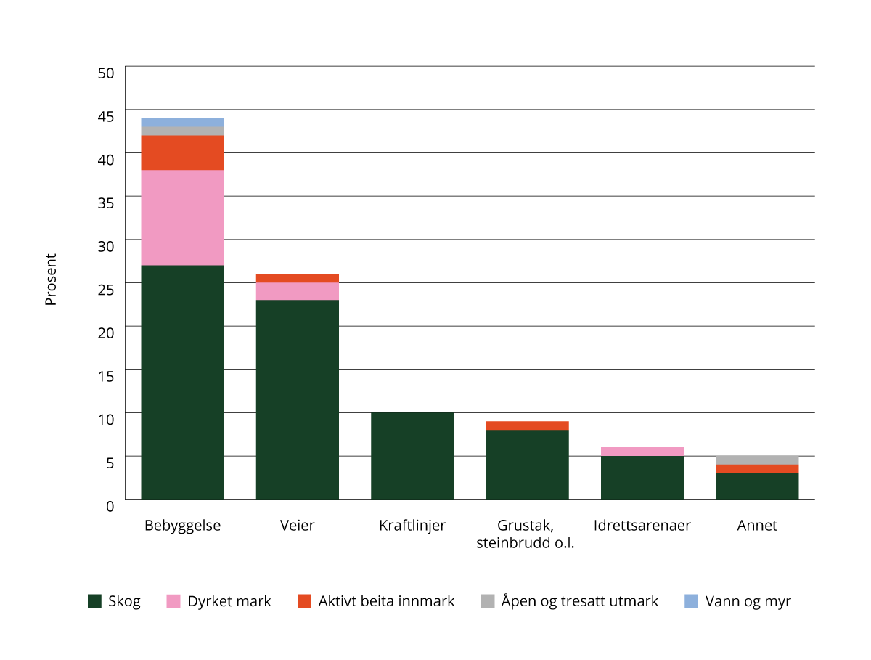

Nedbygget areal 1990–2019 fordelt på opprinnelig arealkategori og type nedbygging.

Kilde: Søgaard mfl., 2021

Figur 3.6 viser prosentvis nedbygging av areal mellom 1990 og 2019. Hovedkategorien bebyggelse omfatter underkategoriene bolig, fritidsbolig, industri, næringsbebyggelse og landbruksbebyggelse. Veier deles inn i europaveier, riksveier, fylkesveier, kommunale veier, private veier, skogsbilveier og traktorveier. I perioden 1990–2015 var anlegg av europa- og riksvei årsaken til mindre enn 3 prosent av den totale avskogingen, mens kommunal vei og fylkesvei sto for til sammen 4 prosent. Til sammenligning var anlegg av privat vei årsak til 6 prosent av avskogingen, skogsbilvei bidro med 6 prosent og traktorvei med 7 prosent.[60]

Rammeverket unngå, flytte, forbedre (UFF) angir en nyttig prioriteringsrekkefølge også i arealpolitikken. Formålet med rammeverket er å bidra til utvikling av politikk som reduserer unødvendig ressursbruk, sørger for valg av mer effektive løsninger og forbedrer eksisterende løsninger. Innenfor skog- og arealbrukssektoren er det særlig nedbygging og andre arealbruksendringer som leder til utslipp. Figur 3.7 gir et eksempel på hvordan modellen kan anvendes på slike utslipp.

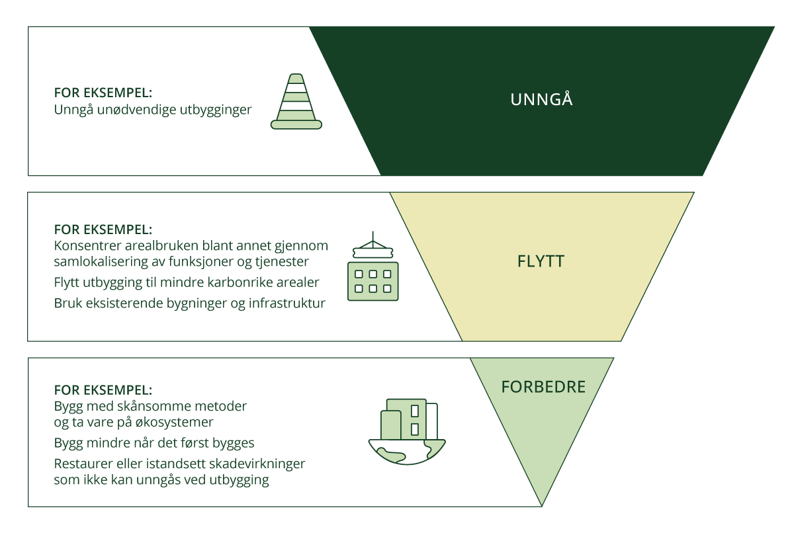

Tiltaksrammeverket Unngå – Flytte – Forbedre for forvaltning av arealer

Tiltaket som i størst grad begrenser utslipp fra utbygging er å unngå utbyggingen. Der utbygging er nødvendig, bør det så langt det er mulig unngås å bygge ned de mest karbonrike arealene. Isteden bør utbyggingen flyttes til mindre karbonrike områder. Aller helst bør utbygging skje på områder som allerede er bygd ut, såkalte grå arealer. Hvis det ikke er mulig å flytte nedbyggingen, kan det settes inn tiltak for å gjøre nedbyggingen så skånsom som mulig eller for å kompensere nedbyggingen ved å restaurere andre områder med forringet natur. I nye statlige planretningslinjer for klima og energi framgår det at planmyndigheten skal vurdere om tiltak som har negativ klimaeffekt kan unngås, flyttes eller forbedres, i tråd med UFF-rammeverket.[61]

I 2050 skal Norge være et lavutslippssamfunn, der utslippene er redusert i størrelsesorden 90–95 prosent, se kapittel 2.5.1. Det er ikke avklart hvordan opptak og utslipp fra skog- og arealbrukssektoren skal regnes med i 2050-målet i klimaloven. Klimautvalget 2050 mener at utslipp fra nedbygging må være redusert betydelig sammenlignet med dagens nivå, dersom Norge skal bli et lavutslippssamfunn.

Klimautvalget 2050 anbefaler videre at det settes egne klimamål for skog- og arealbrukssektoren:

(…) som sees i sammenheng med nasjonale mål for naturmangfold og internasjonale forpliktelser for natur. Disse målene må legge til rette for både reduserte utslipp fra omdisponering av arealer og for opptak og bevaring av karbonlagre, for eksempel gjennom egne mål for henholdsvis reduserte utslipp, opptak og lagre.[62]

Regjeringen mener at klimagassutslipp fra irreversible arealbruksendringer bør reduseres. Derfor vil regjeringen vurdere et konkret mål for reduserte utslipp fra irreversible arealbruksendringer. Når det ikke er avklart hvordan disse utslippene skal regnes med i det lovfestede målet for 2050, kan det gi inntrykk av at slike utslipp har mindre alvorlige konsekvenser for klimaet sammenlignet med utslipp i andre sektorer. Det store nettoopptaket i skog- og arealbrukssektoren som helhet kan også bidra til at utslippene fra arealbruksendringer framstår som mindre enn de faktisk er.

Regjeringen har vedtatt nye statlige planretningslinjer som er tydeligere på at nedbygging av karbonrike arealer skal unngås så langt som mulig, og vurderer om det kan være behov for flere virkemidler for å redusere utslippene fra nedbygging i Norge. Regjeringen ønsker derfor å utrede et mål for reduserte utslipp fra irreversible arealbruksendringer og relevante virkemidler. Sammen med et langsiktig klimamål for forvaltet skog, se kapittel 8.2, vil et mål for reduserte utslipp fra irreversible arealbruksendringer totalt sett kunne gi gode rammer for en helhetlig klimapolitikk for skog- og arealbrukssektoren. Målet må være realistisk og stå i forhold til eventuelle nye virkemidler.

Et mål for irreversible arealbruksendringer bør i all hovedsak omfatte nedbygging av areal, altså det å bygge på tidligere ubebygde områder. Andre arealbruksendringer, som for eksempel omdisponering av skog til beite, leder også til utslipp, men vil ikke i like stor grad ødelegge naturlige karbonlagre slik nedbygging gjør, der tilnærmet alt organisk materiale blir fjernet. Nedbygging står også for majoriteten av utslipp fra arealbruksendringer, cirka 70 prosent av de totale utslippene. De resterende 30 prosentene er i all hovedsak omdisponering fra skog til jordbruksformål.

Utslipp fra nedbygging av karbonrike arealer som skog, myr, dyrket mark og beite er hverken omfattet av klimaavgifter eller EUs kvotesystem. Både Grønn skattekommisjon (NOU 2015: 15 Sett pris på miljøet) og Skatteutvalget (NOU 2022: 20 Et helhetlig skattesystem) anbefalte å innføre en klimaavgift på irreversibel omdisponering av areal. Skatteutvalget begrunner dette med at nedbygging av areal gir utslipp av klimagasser som bør prises på lik linje med ikke-kvotepliktige utslipp. Både Grønn skattekommisjon og Skatteutvalget viste til at videre utredning er nødvendig. Skatteutvalget peker på flere utfordringer som må vurderes nærmere, herunder hvem som skal være avgiftssubjekt, når avgiftsplikten skal inntreffe, avgiftsgrunnlaget og differensiering av avgiften etter karboninnhold. Klimautvalget 2050 (NOU 2023: 25 Omstilling til lavutslipp) vurderte ikke klimaavgift på arealbruksendringer, men anbefalte at det innføres et system der den som nyter godt av å bygge ned natur, skal betale for det. Regjeringen følger opp disse anbefalingene og har satt i gang utredning av en avgift på klimagassutslipp fra irreversible arealbruksendringer.

Arealer er en begrenset ressurs og det kan derfor ikke bygges ned i samme takt som før. Det er viktig at politikken som føres legger til rette for brede og nyanserte avveininger, og at utbyggingsformål som har størst samfunnsnytte prioriteres framfor andre utbyggingsformål. Det er også viktig å redusere nedbygging der den har størst negativ effekt for klima og natur, landbruksarealer og for samiske rettigheter. I Naturmeldingen presenterte regjeringen tiltak for en mer arealgjerrig og bærekraftig arealforvaltning, se boks 3.7. I Naturmeldingen beskrives tiltakshierarkiet. Det er en veletablert framgangsmåte for å begrense de negative virkningene på natur og klima av utbyggingsprosjekter, illustrert i figur 3.8. Det er stort overlapp mellom tiltakshierarkiet og UFF rammeverket. Samtidig er det noen forskjeller da UFF-rammeverket, slik det er presentert her, i større grad er utviklet med tanke på å redusere klimagassutslipp generelt, mens tiltakshierarkiet fokuserer på å minimere miljøpåvirkninger i spesifikke utbyggingsprosjekter. UFF brukes bredt i klimaarbeidet og politikkutforming, mens tiltakshierarkiet brukes spesifikt i planlegging og gjennomføring av utbyggingsprosjekter.

Naturmeldingen

Meld. St. 35 (2023–2024) Bærekraftig bruk og bevaring av natur (Naturmeldingen) ble lagt fram den 27. september 2024 og er regjeringens nye handlingsplan for naturmangfold. Her følger regjeringen opp de globale målene nedfelt i det globale Kunming-Montreal-rammeverket for naturmangfold («naturavtalen»). Den nye naturavtalen setter felles globale mål for å bevare naturen, oppnå bærekraftig forvaltning og bruk og nedkjempe årsakene til nedbygging og forringelse av økosystemer.

I stortingsmeldingen varsler regjeringen at Norge skal sikre at verdien av naturmangfold bedre integreres i beslutningsprosesser. Gjennom blant annet å bygge på de etablerte prosessene knyttet til meny av tiltak og naturregnskap, skal regjeringen hvert fjerde år legge fram en oversikt til Stortinget over status, måloppnåelse og tiltakene som gjennomføres ved norsk handlingsplan for naturmangfold. Arbeidet med å etablere og regelmessig oppdatere naturregnskap og menyer av ulike tiltak som bidrar til å opprettholde et mangfold av økosystemer i god økologisk tilstand videreføres. En meny av tiltak for økosystemet skog presenteres i stortingsmeldingen.

Meldingen presenterer videre regjeringens målsetting om å arbeide for å redusere nedbyggingen av særlig viktige naturarealer innen 2030 og begrense netto tap av særlig viktige naturarealer til et minimum innen 2050. I meldingen løfter regjeringen fram seks prinsipper for bærekraftig arealforvaltning som skal bidra til en mer arealgjerrig og bærekraftig arealforvaltning på land framover. Blant annet fremmes et prinsipp om prioriterte utbyggingsformål for å legge til rette for tilstrekkelige arealer til fornybar kraftproduksjon, kraftledninger, forsvarsformål og samfunnskritisk digital infrastruktur. Det presiseres at slike formål skal vektes tungt ved konflikter mellom utbyggingsformål. Videre fremmer regjeringen tiltak for naturrestaurering blant annet for å opprettholde økosystemtjenester som karbonlagring. Regjeringen har en målsetning om at innen 2030 er omfanget av forringede og ødelagte arealer i Norge klargjort, innsatsen på naturrestaurering økt og naturrestaurering gjennomføres der man oppnår størst nytte for samfunnet.

I Naturmeldingen beskriver regjeringen tiltakshierarkiet, som er en veletablert fremgangsmåte for å begrense utbyggingsprosjekter sin negative virkning på natur og andre klima- og miljøtema, se figur 3.8. Hierarkiet har i lang tid blitt brukt både nasjonalt og internasjonalt, og består av fire typer tiltak som skal brukes i prioritert rekkefølge. Dette er tiltak for å 1) unngå, 2) begrense, 3) istandsette og 4) kompensere for skadevirkninger. I forskrift om konsekvensutredninger er det regler om hvordan tiltakshierarkiet skal brukes i utredninger og beslutninger.

I Naturmeldingen peker regjeringen på kommunene som nøkkelaktører i arealforvaltningen, og fremmer blant annet tiltak for å styrke kommunenes kompetanse og kapasitet. Se nærmere omtale av dette i kapittel 9.

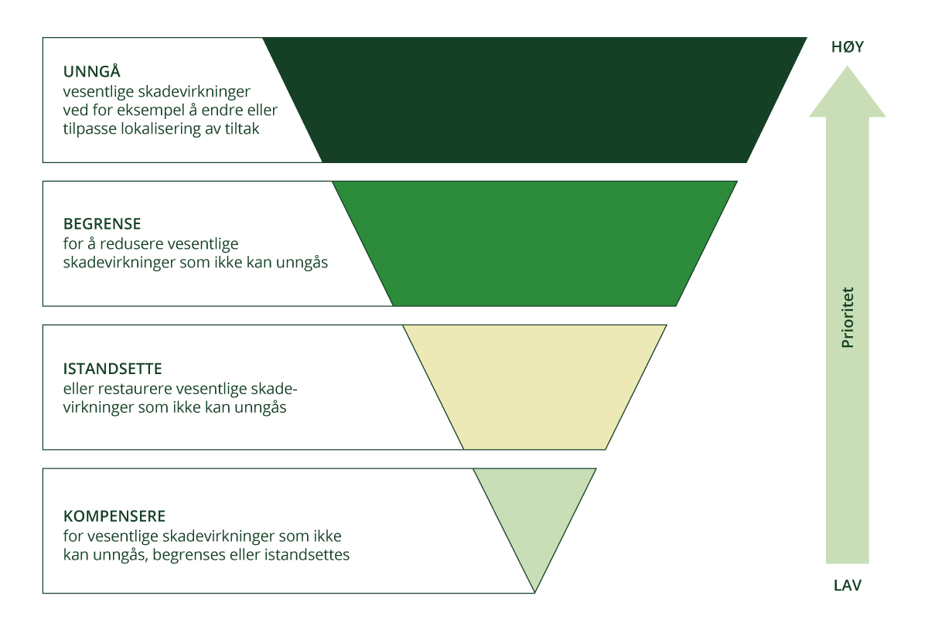

Tiltakshierarkiet

Kilde: Miljødirektoratet, 2023, Konsekvensutredning av klima og miljø. Veileder M-1941

[Boks slutt]

Stortinget fattet i desember 2022 et anmodningsvedtak (vedtak 108) der regjeringen ble bedt om å legge fram et forslag om forbud mot nedbygging av myr. Miljødirektoratet la den 1. desember 2023 fram et forslag til lov- og forskriftsendringer for et slikt forbud.

Regjeringen ser at det er behov for videre utredninger av dette forbudet, særlig knyttet til spørsmålet om hvordan forbudet skal samordnes med kommunale planer etter plan- og bygningsloven. Utredningen skal etter planen leveres innen utgangen av april 2025. Regjeringen tar sikte på å sende et forbud mot nedbygging av myr på høring før sommeren 2025.

Regjeringen er tydelig på at nedbyggingen av karbonrike arealer, herunder myr, må unngås så langt som mulig. Regjeringen har derfor gitt dette som en ny føring i statlige planretningslinjer for klima og energi (SPR klima og energi). Planmyndigheten skal også ha oversikt over hvilke arealer som er betydelige karbonlagre, på land og i sjø. SPR klima og energi punkt 3 bokstav a understreker på samme måte at statlige, regionale og kommunale organer i sin planlegging skal legge til rette for arealbruk og løsninger som reduserer klimagassutslippene, opprettholder arealenes evne til karbonopptak- og lagring og støtter omstilling til et lavutslippssamfunn.

I tillegg til SPR klima og energi, har regjeringen også vedtatt nye statlige planretningslinjer for arealbruk og mobilitet (SPR arealbruk og mobilitet). De gir en rekke føringer om hvordan planleggingen skal fremme et lavutslippssamfunn gjennom utvikling av bærekraftige, kompakte og attraktive byer og tettsteder. Arealbruken skal tilrettelegge for gode mobilitetsløsninger, redusert transportbehov og redusere tapet av naturmangfold, dyrket mark og friluftsområder.

Både SPR klima og energi og SPR arealbruk og mobilitet er viktige bidrag for å redusere nedbyggingen av karbonrike arealer i Norge, uavhengig av et eventuelt nasjonalt forbud mot nedbygging av myr.

Samfunnsendringer framover vil også påvirke utviklingen av våre fysiske omgivelser. Dette gjelder både hvor og hvordan vi skal bygge, og hvordan vi skal ta vare på og gjenbruke det vi allerede har bygget. Siden beslutninger om arealbruk har en stor grad av stiavhengighet, er det viktig at beslutningene vi tar i dag reflekterer hvordan vi ønsker at samfunnet skal se ut i framtiden. De statlige planretningslinjene for arealbruk og mobilitet legger rammene for en samordnet bolig-, areal- og transportplanlegging. Hensynet til klima og natur tilsier at vi framover må utnytte arealene mer effektiv gjennom fortetting, transformasjon og gjenbruk. Dette må gjøres med stedstilpasning og arkitektonisk kvalitet, slik at utformingen av bygg, uterom, uteområder og anlegg gir varig verdi til både mennesker og lokalsamfunn.

Regjeringen vil:

* sette i gang en utredning med sikte på å fastsette et mål for reduserte klimagassutslipp fra irreversible arealbruksendringer på land og utrede relevante virkemidler
* utrede en avgift på klimagassutslipp fra irreversible arealbruksendringer
* sende et forbud mot nedbygging av myr på høring før sommeren 2025

## Rettferdig omstilling

Det er ikke tvil om at det er globale fordeler ved å redusere klimagassutslipp i tråd med Parisavtalens mål. Funn fra FNs klimapanel viser at endringene som må til for å redusere de globale utslippene vil påvirke hverdagen til hver enkelt. Samtidig peker klimapanelet på at det ikke er kostnadsfritt å kutte utslipp og at fordelene og ulempene ikke fordeles likt geografisk, sosialt eller mellom sektorer. De finner også at eksisterende ulikheter kan forsterkes som følge av en strammere klimapolitikk. Dette er for eksempel fordi lavinntektshusholdninger bruker en større del av inntekten sin på varer som påvirkes direkte (og øker i pris) av klimavirkemidler, enn husholdninger med høy inntekt.

I Meld. St. 31 (2023–2024) Perspektivmeldingen 2024 skriver regjeringen at

[...] et omfordelende skattesystem, gode overføringsordninger og velferdstjenester som er tilgjengelig for alle uansett inntekt, er avgjørende for en god fordeling og for at alle skal få mest mulig like muligheter til å leve gode liv.

I Perspektivmeldingen 2024 peker også regjeringen på at klimaendringer og klimapolitikken vil kunne påvirke relative priser på varer og tjenester, vri investeringer i en annen retning og føre til behov for omstilling av arbeidsstyrken. De samlede konsekvensene for fordelingen av inntekt og formue er usikker.

Det er ulike forståelser av hva begrepet rettferdig omstilling innebærer, og kunnskapen om hvordan klimapolitikk bør innrettes for å understøtte en rettferdig omstilling er under utvikling.

I klimapolitikken diskuteres rettferdighet på ulike nivå: mellom land, mellom generasjoner eller på samfunnsnivå. Begrepet klimarettferdighet brukes ofte i internasjonale fora om problemstillinger knyttet til hvordan konsekvensene av klimaendringer og klimapolitikk fordeler seg mellom land og regioner. Rettferdighet mellom generasjoner handler om at dagens generasjoner ikke må utsette omstillingen slik at kommende generasjoner både må håndtere en brå omstilling til et lavutslippssamfunn og konsekvensene av et endret klima. Denne delen av stortingsmeldingen skal imidlertid handle om rettferdig omstilling på samfunnsnivå i Norge.

Rettferdig omstilling på samfunnsnivå i Norge kan deles i tre dimensjoner. Den første handler om rettferdig omstilling i arbeidslivet, og har lange tradisjoner i fagbevegelsen. Den andre dimensjonen handler om fordelingsvirkninger av klimapolitikk. Fordelingsvirkninger er hvordan de positive og negative virkningene av et tiltak eller virkemiddel fordeler seg mellom ulike grupper i samfunnet. I denne sammenhengen defineres fordelingsvirkninger bredt, og handler ikke bare om effekter på inntekt og formue, men også tilgang på andre goder. Fordelingsvirkninger av klimapolitikken har fått mer oppmerksomhet ettersom klimaavgifter i økende grad har blitt tatt i bruk. Den tredje dimensjonen handler om deltakelse og involvering. Videre i kapittelet beskrives hver av dimensjonene nærmere.

Som det står i Parisavtalen, skal klimainnsatsen understøtte bærekraftig utvikling og fattigdomsbekjempelse og ikke true matforsyningen. Rettferdig omstilling krever også ivaretakelse av urfolks rettigheter. Klimaendringene påvirker urfolk i stor grad, og særlig urfolk som driver tradisjonelle naturbaserte næringer. Samisk reindrift opplever en dobbelt byrde ved klimaendringene. Klimaendringene påvirker i seg selv driften og reduserer fleksibilitet, samtidig som tiltak for å øke produksjonen av fornybar kraft kan innebære arealinngrep som påvirker driften og reduserer fleksibiliteten ytterligere.

Graden av folkelig oppslutning om klimapolitikken diskuteres ofte i sammenheng med rettferdig omstilling mot lavutslippssamfunnet. Som pekt på innledningsvis i dette kapittelet er det særlig behov for å bygge forståelse og aksept for at klimapolitikken innebærer en samfunnsendring med høy grad av omstilling. Det kan bidra til å motvirke konflikt og folkelig motstand mot klimapolitiske virkemidler.

Hva som oppfattes som rettferdig er ikke entydig. Oppfatning av rettferdighet vil være delvis basert på subjektive opplevelser og knyttet til den enkeltes holdninger og erfaringer. Det kan i noen tilfeller være reelt at et klimatiltak gir en merkostnad, mens det i andre tilfeller kan oppleves som at et tiltak gir økte kostnader uten at det er tilfelle. Et etablert prinsipp i klima- og miljøpolitikken er at forurenser skal betale. Prinsippet er basert på at den som forårsaker forurensningen, for eksempel utslipp av CO2, også må være den som betaler for skaden forurensningen påfører samfunnet (eller belastes kostnadene forbundet med å kutte utslippene). Klimapolitikk som er i tråd med forurenser betaler-prinsippet kan derfor i utgangspunktet vurderes som rettferdig. Hvorvidt en økt avgift oppfattes som rettferdig i befolkningen kan imidlertid avhenge av hva som er utslippskilde og hvem som må betale. Store, kommersielle aktører har for eksempel i større grad mulighet til å tilpasse driften for å redusere utslippene eller investere i ny utslippsfri teknologi enn det mindre aktører har. Samtidig kan forurenser betaler-prinsippet oppleves som urettferdig på individuelt nivå dersom velstående individer eller industri kan fortsette med en utslippsintensiv livsstil og virksomhet ved å betale for det, mens andre blir nødt til å tilpasse seg og endre adferd. At det er store variasjoner i hvor enkelt det er å endre adferd, for eksempel å bruke kollektivtransport i stedet for egen bil, kan også oppleves som urettferdig.

En undersøkelse gjennomført av Kantar Public på bestilling fra Enova (publisert 2022), om oppfatninger av klimapolitikk, viser at kun 12 prosent av respondentene opplevde klimapolitikken som rettferdig.[63] Hvordan slike rettferdighetsbetraktninger påvirker holdninger og aksept for klimapolitikken er lite kjent i norsk sammenheng. En undersøkelse gjennomført i EU[64] belyser hvordan befolkningen i deler av EU ser på rettferdighet. I denne undersøkelsen, foretatt i 19 medlemsland, ser man at negative konsekvenser for sosial og økonomisk fordeling er den største utfordringen knyttet til aksept for klimapolitikk. Uten at dette er automatisk overførbart til Norge antyder funnet fra EU-undersøkelsen at i land med tilsvarende klimapolitikk som i Norge, legger befolkningen stor vekt på rettferdighet.

Om politikk er rettferdig kan knyttes opp mot fordelingsvirkninger av den politikken som føres. Vurderinger knyttet til effektene av virkemidler og tiltak for ulike grupper har lange tradisjoner i norsk politikk og forvaltning. Utredningsinstruksen slår fast at positive og negative virkninger av et tiltak skal utredes, samt hvem som blir berørt. I veilederen til utredningsinstruksen står det videre at viktige fordelingsvirkninger skal beskrives i en egen analyse, og at det bør vurderes om det finnes tiltak for å kompensere grupper som berøres negativt.

Både samfunnet og klimapolitikken er i endring, og mer kunnskap vil styrke grunnlaget vi har for å fortsette med gode og relevante vurderinger. Kunnskap om fordelingsvirkninger er også viktig for å opplyse offentligheten om konsekvensene av klimapolitikken. Det bør imidlertid ikke være et mål for klimapolitikken at alle skal oppleve den som rettferdig, eller at alle økte kostnader skal kompenseres. Omstillingen til et lavutslippssamfunn vil føre med seg ulike endringer for hver enkelt, men det kan være vanskelig å skille mellom en endring som oppleves som negativ og en som faktisk er urettferdig, gitt den samfunnsstrukturen vi ønsker å ha i Norge. I tillegg er det slik at dersom omstillingen i sin helhet skal være mest mulig rettferdig, vil noen grupper berøres mer negativt enn andre uten at det strider mot rettferdigheten. Et eksempel kan være at de som jobber i utslippsintensive næringer blir nødt til å bytte jobb. Det vil da være viktig at disse gruppene får gode muligheter til å tilegne seg den kunnskapen som er nødvendig i de nye jobbene, og at gode velferdsordninger ligger i bunn som et sikkerhetsnett.

Gjennom å styrke arbeidet med rettferdig omstilling på veien mot lavutslippssamfunnet er regjeringens mål at klimapolitikken i økende grad skal støtte opp under rettferdig omstilling av arbeidslivet, tiltak for å unngå uønskede fordelingsvirkninger og bidra til økt deltagelse og involvering. Dette er viktig både fordi en rettferdig omstilling er et mål i seg selv, og fordi gjennomgripende samfunnsendringer fordrer aksept og aktiv deltakelse fra befolkningen.

Klimapolitikk og holdninger

Forskning på klimapolitikk og holdninger hos ulike grupper i befolkningen viser at det er mest motstand mot enkelte typer virkemidler og i enkelte grupper. Et forskningsprosjekt i regi av CICERO Senter for klimaforskning så på holdninger i befolkningen til åtte ulike klimavirkemidler.1 De så blant annet på CO2-avgift, økt pris på kjøtt, utvinning av olje og gass og vindkraft. Funnene i prosjektet viser at det er størst motstand mot CO2-avgift, økte kjøttpriser og redusert olje- og gassutvinning, og minst motstand mot tiltak rettet mot å få mer fornybar energi. Studien finner også at det på gruppe-nivå er mest motstand hos menn over 50 år, og minst motstand hos menn og kvinner under 30 år. Videre finner de at det ikke er noen sammenheng mellom inntekt og grad av motstand, og at det blant motstanderne av klimapolitikk er en overrepresentasjon av de med yrkesfaglig utdanning og fagskoleutdanning.

1 CICERO Senter for klimaforsking, 2022, Exploring public opposition across different climate policy instruments – Results form the ACT survey

[Boks slutt]

### Rettferdig omstilling i arbeidslivet

Den første dimensjonen i rettferdig omstilling handler om arbeidslivet. Det norske arbeidslivet har et godt fundament for en rettferdig omstilling mot lavutslippssamfunnet. Det norske arbeidslivet kjennetegnes ved høy sysselsetting, relativt lave lønnsforskjeller og stor evne til omstilling. Samtidig peker en rapport fra FAFO på at for både eldre arbeidstakere og arbeidstakere med lav formell kompetanse kan omstillingene bli vanskeligere.[65]

Trepartssamarbeidet mellom arbeidsgiver, arbeidstaker og regjeringen er sentralt i den norske arbeidslivmodellen og er et grunnleggende premiss i møte med endringer. Et godt trepartssamarbeid bidrar til en felles virkelighetsforståelse av behovene i samfunnet, mellom partene og myndighetene, og muliggjør samarbeid på områder innenfor innovasjon og omstilling. Partssamarbeidet på lokalt nivå har gitt grunnlag for en kultur der omstilling skjer i nær dialog mellom ledelse, tillitsvalgte og ansatte. Gjennom langvarig kontakt mellom partene opparbeider det seg tillit, som gjør det enklere å håndtere krevende omstillingssituasjoner. De etablerte arenaene vil være viktige å benytte i omstillingen til et lavutslippssamfunn, og trepartssamarbeidet må opprettholdes. Innen jordbruket foregår det samarbeid tuftet på intensjonsavtalen om klima mellom staten og jordbruket.

Sosial dialog, sosiale sikkerhetsnett og opplæring- og etterutdanningstiltak er sentrale tiltak for rettferdig omstilling i arbeidslivet. I Norge har vi et godt utgangspunkt gjennom trepartssamarbeidet og velutviklede sosiale ordninger. De grunnleggende velferdsordningene vi har gjennom Nav danner et viktig sikkerhetsnett i omstillingen av økonomien. Viktigst i denne sammenhengen er dagpenger ved arbeidsledighet. Dagpengene gir inntektssikring til personer som mister jobben som følge av omstilling og bedriftsnedleggelser, eller nedbemanning.

ILOs retningslinjer for rettferdig omstilling

I FNs internasjonale særorganisasjon for arbeidslivet, ILO (International Labour Organization), sine retningslinjer for rettferdig omstilling fra 2015, og i Parisavtalen, pekes det på at rettferdig omstilling i arbeidslivet har to grunnleggende elementer. Det ene er knyttet til ivaretakelse av arbeidstakeres rettigheter når jobbene deres blir negativt påvirket på grunn av klima- og miljøpolitikk. Det andre er knyttet til grønne og anstendige («decent») arbeidsplasser enten i nye eller eksisterende virksomheter.

Norge er med i ILO, og ILOs mandat er å arbeide for sosial rettferdighet gjennom full sysselsetting og anstendige arbeidsforhold.

ILO støtter medlemslandene med teknisk bistand, kapasitetsbygging og politikkutvikling for å implementere retningslinjene for rettferdig omstilling. Dette inkluderer samarbeid med nasjonale myndigheter, arbeidsgiver- og arbeidstakerorganisasjoner for å utvikle og gjennomføre nasjonale strategier. ILOs arbeid med rettferdig omstilling kan bidra til at den globale klimaomstillingen ikke bare er miljømessig bærekraftig, men også sosialt rettferdig og inkluderende. Medlemskap i ILO kan spille en viktig rolle i å støtte rettferdig omstilling.

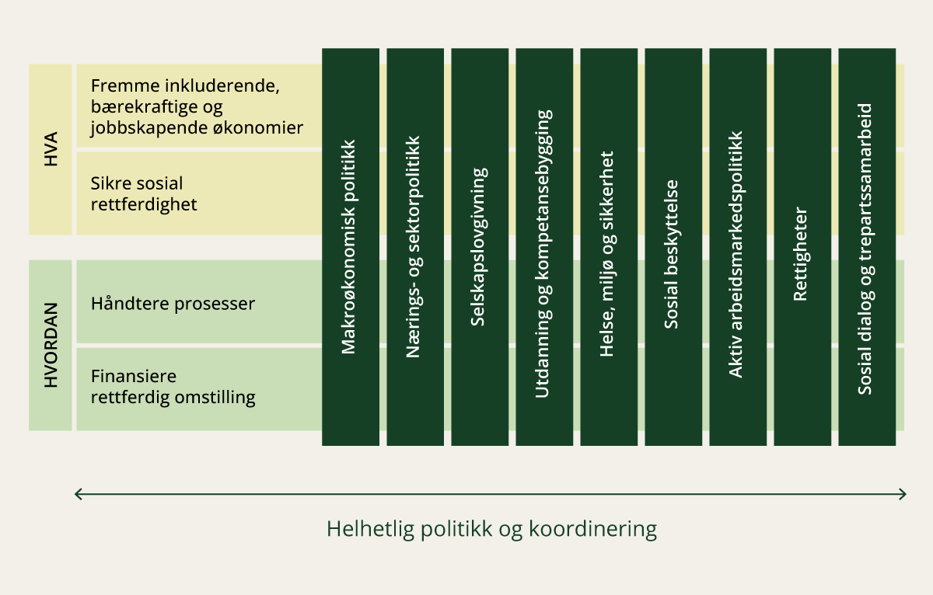

ILOs retningslinjer for rettferdig omstilling.

Kilde: ILO. Oversatt av Klima- og miljødepartementet

[Boks slutt]

Regjeringen har etablert et råd for rettferdig omstilling for å sørge for god dialog om problemstillinger knyttet til omstilling i arbeidslivet, se boks 3.10. Samarbeid og kommunikasjon er sentralt i arbeidet med rettferdig omstilling. Samlet sett er Norge i en god posisjon til å legge til rette for gode og trygge arbeidsplasser over hele landet, også i et lavutslippssamfunn.

I internasjonal sammenheng jobber FNs særorganisasjon for arbeidslivet, ILO (International Labour Organization), for rettferdig omstilling i arbeidslivet, se mer om ILOs arbeid i boks 3.9.

Kompetanse for omstillingen til lavutslippssamfunnet omtales i kapittel 4.

Rådet for rettferdig omstilling i arbeidslivet

Arbeidslivet er i stadig utvikling og følger svingninger i økonomien. Arbeidsmarkedet er vant til svingninger og det er allerede opprettet gode ordninger for dialog og samarbeidsarenaer på dette området. Rådet for rettferdig omstilling i arbeidslivet, som ledes av klima- og miljøministeren, ble opprettet høsten 2022 og er en arena for dialog mellom regjeringen og arbeidslivets parter. Medlemmene av Rådet er LO, YS, Unio, Akademikerne, NHO, KS, Virke og Spekter. Rådet skal brukes til å løfte dilemmaer og temaer knyttet til omstilling i arbeidslivet drevet fram av klima- og miljøpolitikken nasjonalt og internasjonalt. Likestilling og geografiske konsekvenser av omstilling i arbeidslivet vil også tillegges vekt. Rådet har møttes fire ganger siden opprettelsen og har blant annet tatt for seg tema knyttet til omstillingen til et lavutslippssamfunn, framtidige kompetansebehov og sirkulær økonomi.

[Boks slutt]

### Fordelingsvirkninger i Norge

Den andre dimensjonen av rettferdig omstilling handler om fordelingsvirkninger. Klimapolitikk påvirker alle, men man berøres ulikt avhengig av blant annet hvor man bor, hva man jobber med, familiesituasjon og hvilke ressurser man har. Tiltak for å redusere klimagassutslippene vil kunne ha fordelingsvirkninger og påføre enkelte grupper i samfunnet nye kostnader, mens andre får nye muligheter. Gjennom et omfordelende skattesystem, gode overføringsordninger og velferdstjenester som er tilgjengelig for alle uansett inntekt, bidrar den norske velferdsmodellen til god fordeling og til at alle skal få mest mulig like muligheter.

I Perspektivmeldingen 2024 skriver regjeringen at

Omstillingen mot lavutslippssamfunnet må være rettferdig og ta hensyn til de sosiale, geografiske og økonomiske konsekvensene av tiltakene som settes i verk. Det kan bli behov for å møte omstillingen med tiltak på flere politikkområder for å unngå uønskede fordelingsvirkninger.

Dette ligger til grunn i regjeringens arbeid med å redusere uønskede fordelingsvirkninger av klimapolitikk.

Klimautvalget 2050 pekte på at fordelingsvirkningene av klimatiltak bør vurderes mer systematisk i politiske prosesser og ved valg av virkemidler. Utvalget anbefalte videre at uønskede negative fordelingsvirkninger primært bør kompenseres gjennom skattesystemet og velferdsordninger. Skatteutvalget kom med en lignende anbefaling i sin NOU.[66] De skrev at hensynet til omfordeling best ivaretas gjennom ordninger for inntektssikring for husholdninger og gjennom skattesystemet, ikke gjennom virkemidler i klimapolitikken. Videre anbefalte de at eventuell kompensasjon til husholdninger som følge av økte avgifter skjer på en måte som ikke svekker insentivet i klimaavgiften. Klimautvalget 2050 pekte også på at det er behov for mer kunnskap om fordelingsvirkninger av klimatiltak og omstillingen til et lavutslippssamfunn.

Regjeringen framhever også behovet for mer kunnskap om konsekvenser av klimapolitikk i Langtidsplanen for forskning og høyere utdanning for 2023–2032. Der står det at

For å ivareta mangfold, likestilling, hensyn til urfolk, sosial rettferdighet og god helse, må vi ha mer kunnskap om sosiale og økonomiske konsekvenser av aktiviteter og tiltak som skal imøtekomme klima- og naturutfordringene. På den måten kan vi sikre at det grønne skiftet blir både effektivt og rettferdig.

Fordelingsvirkninger handler ikke bare om økonomisk ulikhet. Det kan også være ulik fordeling av andre goder for både husholdninger og næringer. Et eksempel er tilgangen på urørt natur og muligheten til å utøve friluftsliv. Blant annet kan en uønsket negativ fordelingsvirkning være at enkelte grupper får dårligere tilgang på slike goder på grunn av utbygging av fornybar energi.

For å øke kunnskapen om fordelingsvirkninger av klimapolitikk bestilte Klima- og miljødepartementet en litteraturgjennomgang fra Menon Economics.[67] Rapporten Fordelingsvirkninger av klimapolitikk ble levert høsten 2024. I rapporten er det sett hovedsakelig på studier av norske forhold, men det er supplert med internasjonale studier som kan ha en relevans for Norge. Litteraturgjennomgangen viser at avgifter på utslipp av klimagasser virker å belaste lavinntektsgrupper mer enn høyinntektsgrupper gjennom høyere drivstoffpriser, når man måler avgift som andel av disponibel inntekt. Se boks 3.11 for mer om hvordan økte kostnader av CO2-avgiften på drivstoff fordeler seg på inntektsgrupper. Det pekes også på at klimaavgifter kan gi økte strømpriser, men at strømprisen også påvirkes av markedssituasjonen i andre europeiske land. Når det gjelder geografisk fordeling er bildet noe mer sammensatt, men generelt sett kjører de som bor i kommuner med middels sentralitet lengst. De vil derfor få størst kostnadsøkning dersom drivstoff blir dyrere. Innbyggerne i de minst og mest sentrale kommunene kjører minst. Økte drivstoffkostnader vil derfor gi størst belastning for lavinntektshusholdninger i kommuner med middels sentralitet. For andre grupper i samfunnet, for eksempel grupperinger etter kjønn, utdanning, etnisitet eller inntekt (lønn og kapitalinntekt) viser rapporten at funnene er mindre entydige. Rapporten peker også på at subsidier til nye lavutslippsteknologier, som elbiler og solcellepaneler, benyttes i mindre grad av lavtinntektshusholdninger og kommer i større grad de med høye inntekter til gode. Litteraturgjennomgangen viser ikke fordelingsvirkninger av klimaavgiftene, utover det som påvirker drivstoff- og strømpriser for husholdningene. Det er krevende å si noe om hvordan andre deler av klimaavgiftene, herunder det som legges på innsatsfaktorer til produksjon av varer og tjenester, treffer husholdningene.

Fordelingsvirkninger av CO2-avgiften på drivstoff

I et oppfølgingsoppdrag til sin rapport Fordelingsvirkninger av klimapolitikk, har Menon Economics illustrert hvordan CO2-avgiften på drivstoff (uten merverdiavgift) slår ut for ulike inntektsgrupper. Figuren under viser fordelingen av utgifter til drivstoff (bensin og diesel) både med og uten CO2-avgift fordelt på ulike inntektsnivåer i befolkningen. Grafen viser også utgiftene forbundet med CO2-avgiften på drivstoff som andel av inntekt etter skatt i de ulike gruppene. Fordelingen er delt inn i ti inntektsnivåer med like mange innbyggere i hver kategori (inntektsdesil), fra den tidelen med lavest inntekt (desil 1) til den tidelen med høyest inntekt (desil 10).

Fordelingen viser at, som andel av inntekt etter skatt, er det de i inntektsgruppe 3 til 7 som får en prosentvis størst kostnadsøkning av CO2-avgiften. I absolutte tall er det de med høyest inntekt som får den største økningen, fordi de med høyest inntekt også kjører lengst i gjennomsnitt. Gruppene med lavest inntekt kjører i gjennomsnitt minst bil, og får lavest absolutt kostnadsøkning av CO2-avgiften. Blant gruppene med lavest inntekt er det også størst andel som ikke har egen bil.

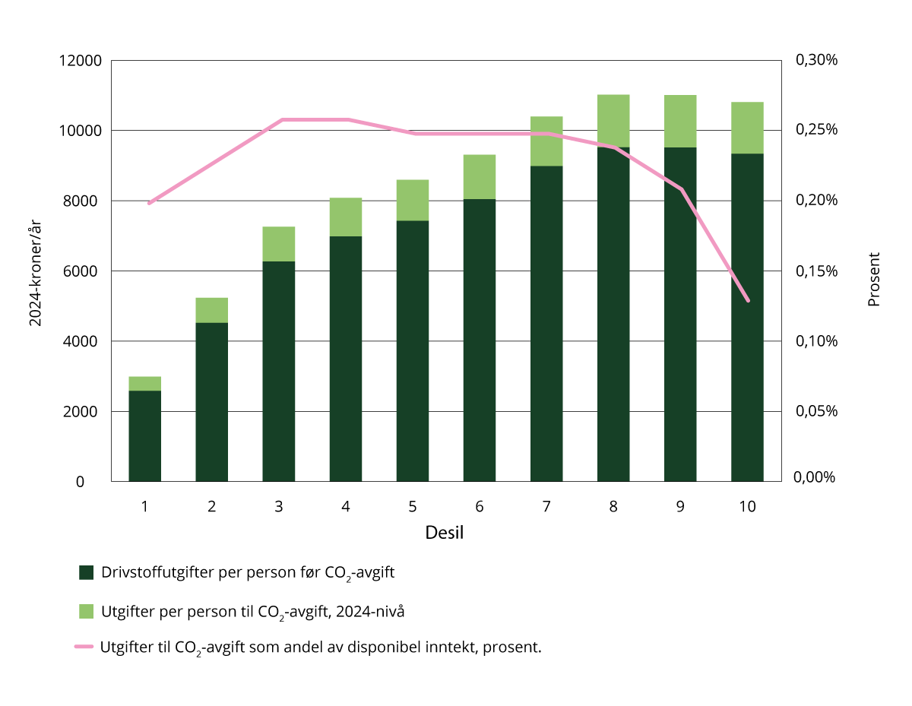

Figuren viser hvordan utgiftene til drivstoff og CO2-avgift fordeler seg mellom ulike inntektsgrupper (inntektsdesiler)

Søylene viser utgifter i kroner per år til drivstoff og CO2-avgift per person over 18 år fordelt på inntektsdesil, gitt avgiftsats for 2024 (venstre akse). Den rosa linjen viser utgifter til CO2-avgift som andel av disponibel inntekt etter skatt (høyre akse) fordelt på inntektsdesil (x-aksen).

Kilde: Menon, 2025, upublisert

[Boks slutt]

Forholdet mellom klimapolitikken og likestilling er sammensatt, og det er begrenset med kunnskap om fordelingsvirkninger tilgjengelig. I 2022 publiserte Nordisk Ministerråd en rapport[68] som undersøkte hvordan klimapolitikken i de nordiske landene påvirker kjønnslikestilling og vice versa. Rapporten konkluderer med at likestillingsperspektiv i begrenset grad er inkludert i nordisk klimapolitikk, og at manglende kunnskap om koblingen mellom likestilling og klimapolitikk er en barriere for å integrere likestillingsperspektiver på en tilstrekkelig måte.

### Tilbakeføring av klimaavgifter som bidrar til rettferdig omstilling

Nye eller forsterkede klimavirkemidler kan gi økte inntekter til staten. Et tydelig eksempel er at opptrapping av CO2-avgiften øker statens inntekter, gitt at utslippene ikke går nok ned til at bortfallet i avgiftsgrunnlaget veier opp for den økte satsen. De økte statlige inntektene kan føres tilbake til økonomien gjennom tiltak på utgiftssiden eller lavere enkeltskatter eller -avgifter. Dette kalles tilbakeføring.

Regjeringen bruker allerede betydelige ressurser på klimatiltak, blant annet gjennom elbilfordeler, CO2-kompensasjonsordningen og midler til Enova. Det er likevel nyttig å synliggjøre hvordan videre økning av CO2-avgiften også kan bidra til at flere får muligheten til å velge klimavennlige løsninger, spare strøm eller på annen måte redusere sine omstillingskostnader. Regjeringen vurderer å etablere tydeligere kobling mellom proveny fra klimaavgifter og slike fordelingsvirkninger.

I arbeidet med tilbakeføring er regjeringen opptatt av tre overordnede forhold. Tilbakeføring skal gjennomføres på en måte som

* understøtter nødvendige klimatiltak,
* bidrar til rettferdig omstilling, og
* i minst mulig grad reduserer effekten av øvrige klimatiltak.

Videre er det en rekke hensyn eller prinsipper regjeringen vil legge særlig vekt på ved tilbakeføring av proveny fra økte klimaavgifter. Dette vil ligge til grunn når regjeringen i arbeidet med de årlige budsjettene vurderer hvordan uønskede negative fordelingsvirkninger kan bli kompensert. For det første skal tilbakeføring baseres på kunnskap om hvordan klimapolitikken påvirker enkeltaktører. Regjeringen er i gang med å styrke kunnskapsgrunnlaget for dette, og vil fortsette arbeidet framover. Videre vil regjeringen legge vekt på at tiltakene har gode effektivitetsvirkninger som handler om å bruke pengene på en måte som gir bedre utnyttelse av ressursene i samfunnet. Det er også et hensyn at tilbakeføringsmetodene har lave administrative kostnader, og så langt som mulig tar utgangspunkt i eksisterende ordninger på inntekts- eller utgiftssiden. Tilbakeføring av inntekter fra klimaavgiftene skal bestemmes i arbeidet med hvert enkelt budsjett slik at regjeringen kan prioritere de tiltakene som gir størst nytte for samfunnet i det enkelte budsjettår. Regjeringen vil i Klimastatus og -plan presentere hvordan tilbakeføringen eventuelt blir gjennomført og vil gjennom dette jobbe for økt forståelse og aksept for klimapolitikken.

### Deltagelse og involvering

En tredje dimensjon av rettferdig omstilling handler om deltagelse og involvering i utarbeidelsen av klimapolitikken. Regjeringen er opptatt av at politikk for utslippskutt og omstilling til lavutslippssamfunnet må utvikles med involvering av innbyggere, lokalsamfunn og organisasjoner. Viktige og vanlige arenaer for involvering er for eksempel offentlige høringer og innspillsmøter, og regjeringen har også tatt i bruk folkepanel. Stortingsvalg er også en viktig arena for deltagelse.

At de som berøres av politikken får sin stemme hørt, er derfor et viktig prinsipp. Dette trekkes også fram i ILOs retningslinjer for rettferdig omstilling. Deltagelse og involvering kan ta mange former, blant annet kan det være å legge til rette for gode lokale initiativ, og involvering på lokalt nivå, blant annet av barn og unge. Mange kommuner har god tradisjon for involvering av ulike samfunnsaktører i utformingen av sine klimaplaner. Se nærmere omtale av kommunenes rolle for å fremme medvirkning i kapittel 9.

Involvering kan legge til rette for en effektiv og rettferdig klimapolitikk, som har aksept og forståelse i samfunnet. For eksempel kan bred involvering gi bedre informasjon om de ulike konsekvensene av et virkemiddel for ulike grupper. Deltakelse i utviklingen av klimapolitikken skjer på alle nivåer og arenaer hvor klimapolitikk utformes, og de som blir mest berørt skal involveres i særlig grad. I Norge kan folk og organisasjoner gi innspill til politikkutviklingen på ulike nivå – fra plansaker i kommunen til norske posisjoner i de internasjonale klimaforhandlingene.

Barn og unge

Barn og unge må leve med et endret klima i framtiden, og beslutningene som tas i dag vil være med på å bestemme deres framtid. FNs barnekomité, som overvåker statenes oppfyllelse av FNs barnekonvensjon, har anerkjent at barns rett til liv, helse og kultur er truet av klimaendringene. FNs barnekonvensjon artikkel 12 og Grunnloven § 104 første ledd pålegger myndighetene å innhente barns stemmer i alle spørsmål som vedrører barn. FNs barnekomité publiserte i august 2023 en generell kommentar nr. 26 om barns rettigheter, miljø og klima. I den generelle kommentaren klargjør komiteen statenes forpliktelser etter FNs barnekonvensjon til å beskytte barn mot miljøskade og klimaendringer. Kommentaren er ikke juridisk bindende, men er relevant å legge vekt på ved fortolkningen av konvensjonen. Klimautvalget Ung framhevet også at barn og unge må få en plass ved bordet og erfare at det nytter å engasjere seg når viktige beslutninger tas om deres framtid.[69]

Regjeringen involverer barn og unge i utviklingen av klimapolitikken på ulike måter. I lov om kommuner og fylkeskommuner, kommuneloven, pålegges både fylkeskommuner og kommuner å opprette ungdomsråd eller annet medvirkningsorgan for ungdom. Disse gir ungdom rett og anledning til å medvirke i utviklingen av kommunesamfunnet. Barne-, ungdoms- og familiedirektoratet følger opp ungdomsrådene med veiledningshefter, og arrangerer blant annet nettverk for rådene.

I plan- og bygningsloven pålegges alle som utformer planer, å sørge for at de som blir berørt av planen skal gis anledning til å bli hørt om sine meninger. Kommunene skal påse at det skjer. Samtidig gis kommunene et særlig ansvar for at enkelte grupper, som barn og unge, får anledning til å delta og medvirke i planleggingen. Kommuner skal etter loven også etablere en særskilt ordning som skal bidra til at hensyn til barn ivaretas, og se til at medvirkning gjennomføres.

Det er også praksis å legge til rette for at barn og unge involveres i arbeidet med internasjonal klimapolitikk. Det er lang tradisjon for å ha en ungdomsdelegat som en del av den offisielle norske delegasjonen til de internasjonale klimaforhandlingene. Regjeringen utvidet nylig denne ordningen ved å legge til rette for en rullerende ordning med to ungdomsdelegater til klimaforhandlingene. Delegatene velges av Landsrådet for Norges barne- og ungdomsorganisasjoner (LNU) og representerer alle deres medlemsorganisasjoner. Regjeringen har også de siste årene lagt til rette for deltakelse fra Barnas Klimapanel på klimaforhandlingene, se boks 3.12 for mer informasjon om Barnas klimapanel.

Barnas klimapanel

Barnas klimapanel består av åtte miljøagenter i alderen 11–15 fra ulike deler av landet. Formålet til panelet er å være et talerør for barn, gjennom å formidle barns meninger til de som bestemmer.

Barnas klimapanel samler hvert år inn innspill fra tusenvis av barn i hele Norge for å vite hva barn synes om klima og miljø. Hvert år skriver panelet en rapport basert på alle disse innspillene. Denne rapporten tar Barnas klimapanel med seg i møter med politikere og andre beslutningstakere, for å vise hva barn mener.

Barnas klima- og miljørapport for 2024 har tittelen «Så bra du engasjerer deg!» – Hvor lenge skal vi barna gidde? Rapporten har konkrete anbefalinger innenfor fem temaer:

* Ta barn og unge på alvor
* Vis solidaritet
* Klima og energi
* Senke forbruket
* Ta vare på naturen

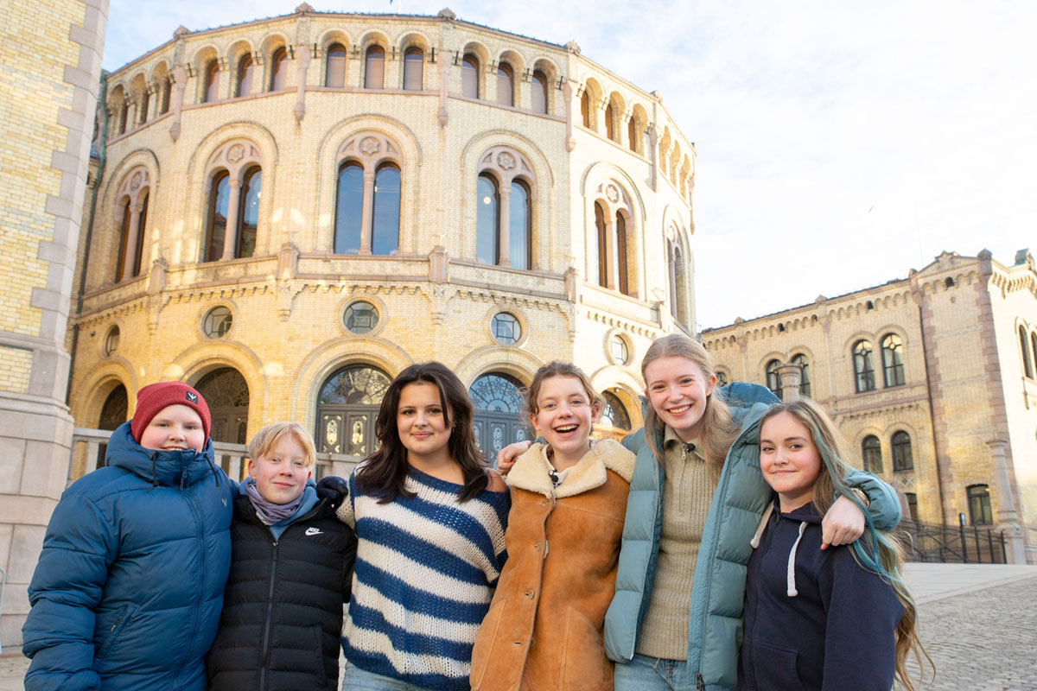

Barnas klimapanel 2025

Foto: Miljøagentene/Wanda Nordstrøm

[Boks slutt]

Det er viktig at barn og unges stemme blir lyttet til tidlig i prosesser, for eksempel allerede når det utvikles nye kunnskapsgrunnlag i klimapolitikken. I mandatet for Klimautvalget 2050 ble det spesifisert at utvalget skulle innhente innspill og involvere relevante aktører i arbeidet. Barn og unge ble involvert på en grundig måte, gjennom at det i samarbeid med Landsrådet for Norges barne- og ungdomsorganisasjoner (LNU) ble satt ned en ressursgruppe. Gruppen bestod av ungdom fra ulike barne- og ungdomsorganisasjoner, som innhentet innspill fra flere av LNUs medlemmer og samlet innspillene i en egen rapport, se boks 3.13 for mer informasjon om panelets anbefalinger.

Klima- og miljødepartementet vil hente inspirasjon fra måten barn og unge ble involvert i arbeidet til Klimautvalget 2050, og fortsette å oppfordre til gode involveringsprosesser i arbeidet til utvalg og ekspertgrupper.

Anbefalinger fra Klimautvalget Ung

Klimautvalget Ung sine betraktninger og anbefalinger ble systematisert i fire kategorier.

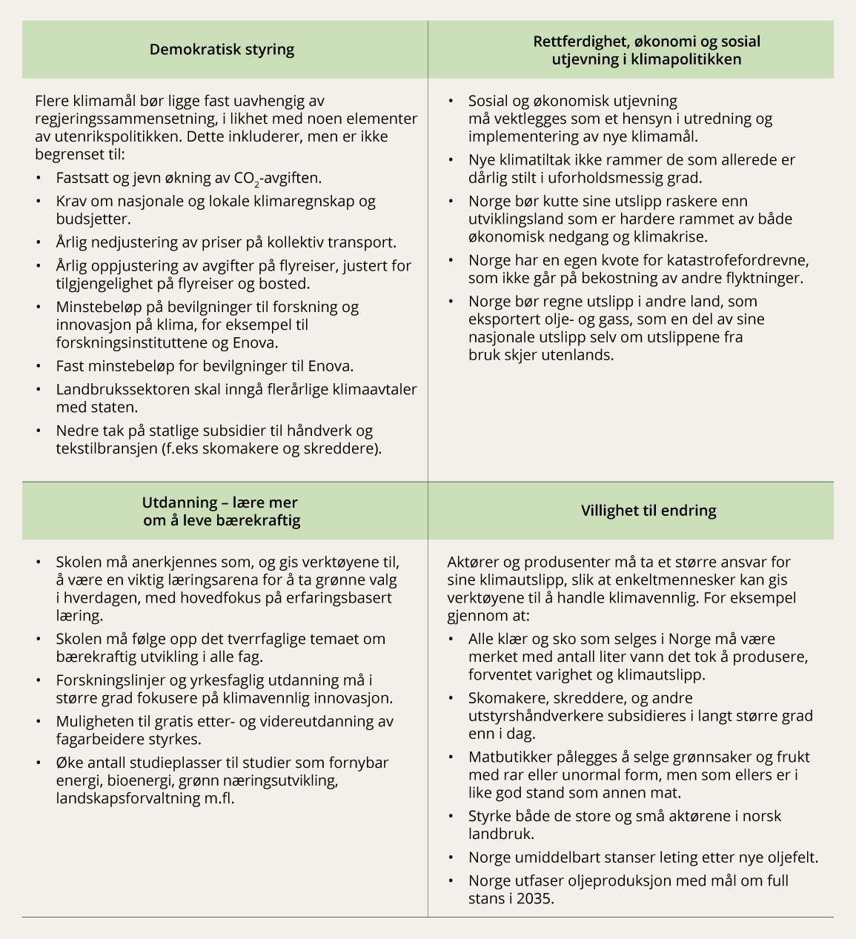

Klimautvalget Ung sine betraktninger og anbefalinger

Kilde: Landsrådet for Norges barne- og ungdomsorganisasjoner, 2023, Klimautvalget Ung

[Boks slutt]

Urfolk

Norske myndigheter er gjennom Grunnloven § 108 forpliktet til å legge forholdene til rette for at den samiske folkegruppe kan sikre og utvikle sitt språk, sin kultur og sitt samfunnsliv. FNs konvensjon om sivile og politiske rettigheter (SP) artikkel 27, ILO-konvensjonen nr. 169 om urfolk og stammefolk i selvstendige stater og sameloven forplikter Norge til blant annet å sikre naturgrunnlaget for den samiske reindriften, og gir prosessuelle forpliktelser som gjelder konsultasjoner og deltakelse i beslutninger som vil kunne påvirke samiske interesser direkte. I tillegg til lovpålagte konsultasjoner vil det også være naturlig å involvere Sametinget og Norske Reindriftsamers Landsforbund i arbeidet med klima der det er relevant.

I saker relatert til klimapolitikk kan det være særlig relevant med involvering og en aktiv deltagelse fra representanter for urfolk i Norge. Klimaendringene skjer raskere i nord og har store konsekvenser for samisk kultur og næringsvirksomhet. Tette koblinger mellom natur, kultur og næringsvei gjør samisk samfunnsliv utsatt for klimaendringene. For tradisjonelle, naturbaserte næringsaktiviteter slik som reindrift, jordbruk, marine næringer, fiskeri og utmarksnæringer vil klimaendringene være med på å endre betingelsene for virksomheten. Disse næringene er viktige for sysselsetting og bosetting, men de er også viktige språk- og kulturbærere. Regjeringen la fram en stortingsmelding om klimatilpasning i juni 2023, Meld. St. 26 (2022–2023) Klima i endring – sammen for et klimarobust samfunn. I denne stortingsmeldingen anerkjenner regjeringen at samene er spesielt hardt rammet av klimaendringene, og at samisk kunnskap og erfaringer i enda større grad skal tas med i klimatilpasningsarbeidet.

Kvinner og kjønnsperspektiv

Dagens norske arbeidsliv er kjønnsdelt. Kun 15 prosent av alle sysselsatte i Norge jobber i et kjønnsbalansert yrke, dvs. et yrke der det er mer enn 40 prosent av enten kvinner eller menn.[70] Ser vi bort fra leger og veterinærer, er andelen kvinner som jobber i yrker relatert til matematikk, naturfag og teknologi (MNT-yrker) 25 prosent.[71] Mannsdominansen i MNT-fagene blir trukket fram av FN og OECD som en viktig hindring for kvinners deltakelse i den grønne omstillingen. Siden kvinner generelt er mer opptatt av klimaspørsmål enn menn, kan det grønne skiftet være en mulighet til å rekruttere flere kvinner til MNT-fagene og dermed skape et mer kjønnsbalansert arbeidsliv.

Alle offentlige myndigheter har en plikt til å arbeide aktivt, målrettet og planmessig for å fremme likestilling og hindre diskriminering (i henhold til likestillings- og diskrimineringsloven).

Sammenhengen mellom kjønn og klimapolitikk har lenge vært på dagsorden internasjonalt. Kjønn er for eksempel et eget forhandlingsspor under FNs klimaforhandlinger (UNFCCC). På FNs klimatoppmøte i Madrid i 2019 (COP25) ble partene enige om et eget arbeidsprogram (det utvidede Lima Work Programme) med en tilhørende handlingsplan for kjønnslikestilling og klima. Norge arbeider aktivt med å fremme kvinners rettigheter og deltakelse i klimapolitikk under de internasjonale klimaforhandlingene. Norge er også opptatt av å fremme kjønnsbalanse og mangfold i de nasjonale delegasjonene til klimaforhandlingene. En rapport fra FNs klimasekretariat viser at mannlige klimaforhandlere tar opp 74 prosent av taletiden i klimaforhandlingene. Majoriteten av forhandlingsledere er også menn. Under klimaforhandlingene i Glasgow i 2021 forpliktet Norge seg til å arbeide videre med å styrke kvinner og jenters meningsfulle rolle og deltakelse i internasjonale og nasjonale beslutningsprosesser for klima. Norge rapporterte på oppfølgingen av denne forpliktelsen i Norges første Biennial Transparency Report (BTR1)[72] under Parisavtalen den 17. desember 2024.

### Styrket arbeid med rettferdig omstilling mot lavutslippssamfunnet

Norges utgangspunkt for en rettferdig omstilling mot lavutslippssamfunnet er godt. Det er forholdsvis små forskjeller, høy grad av tillit til offentlige institusjoner og et godt organisert arbeidsliv. Dette er viktig for å gjennomføre omstillingen på en måte som både er og oppleves som rettferdig og legitim av flest mulig.

Regjeringen vil bygge videre på dette gode utgangspunktet og styrke arbeidet med rettferdig omstilling til lavutslippssamfunnet innenfor de tre dimensjonene omtalt. Det vil kunne være nødvendig med både mer konkrete og kortsiktige tiltak, og mer langsiktige og gjennomgripende endringer.

Aktørene i arbeidslivet og trepartssamarbeidet har en sentral rolle i å ivareta hensynet til arbeidstakere i bransjer og regioner med særlig store omstillingsutfordringer. Gjennom deres rolle kan de også bidra til bredere samfunnsmessig aksept for omstillingen. For omstilling i arbeidslivet handler det i stor grad om å bygge videre på eksisterende ordninger og det gode trepartssamarbeidet. Arbeid med kompetanse for omstillingen til et lavutslippssamfunn er tema i kapittel 4.

Klimautvalget 2050 påpekte at det er behov for mer kunnskap om både hvordan enkelttiltak og omstillingen som helhet virker inn på fordeling mellom ulike deler av landet, mellom ulike aldersgrupper, mellom kjønn, ulike inntektsgrupper eller majoritets- og minoritetsgrupper. Menon Economics har på oppdrag fra Klima- og miljødepartementet kartlagt hvilken kunnskap vi har om fordelingsvirkninger av norsk klimapolitikk, som omtalt i kapittel 3.2.2.

Gjennomgangen utført av Menon Economics gir oss noe innsikt om fordelingsvirkninger, men peker samtidig på at det finnes flere kunnskapshull. Menon Economics skriver at det finnes en del kunnskap om hvordan klimavirkemidlene (hovedsakelig avgifter) påvirker utgiftene for ulike inntektsgrupper, men at det mangler kunnskap om hvordan lønnsinntektene påvirkes. Videre viser rapporten at det mangler kunnskap om fordelingsvirkninger av klimavirkemidler for kjønn, etnisitet og utdanning. Dette understreker at det er et kunnskapsbehov om fordelingsvirkninger av klimapolitikken. Som oppfølging av rapporten levert av Menon Economics har Klima- og miljødepartementet bestilt en gjennomgang som går mer i dybden, for å blant annet øke forståelsen av effektene i Norge.

Regjeringen mener det er behov for mer kunnskap om sammenhengene mellom likestilling og klimapolitikk. Noen aktuelle problemstillinger er hvordan likestilling kan inngå i omstilling i arbeidslivet, hvilken rolle kjønnstradisjonelle utdanningsvalg spiller og hvilken kompetanse samfunnet har behov for i framtiden. Andre mulige problemstillinger som kan utforskes er hvordan ulikheter i holdninger og handlinger mellom kjønnene påvirker effekten av klimapolitiske tiltak. Regjeringen vil innhente mer kunnskap om kjønnsdimensjoner i klimapolitikken, og basert på det vurdere om likestillingsperspektiver i større grad bør integreres i vurderingen av klimapolitikken.

Klimautvalget 2050 pekte på at det viktigste for å sikre rettferdig omstilling er den overordnede politikken for økonomisk fordeling. En av grunnpilarene i klimapolitikken, prising av utslipp, har sitt utgangspunkt i et prinsipp om at forurenser betaler. Dette prinsippet er grunnleggende rettferdig fordi den som forurenser også forventes å betale for denne forurensningen. Hensynet til rettferdig omstilling blir relevant når prisen rammer uforholdsmessig skjevt sosialt eller geografisk, og bidrar til å øke allerede eksisterende uønskede forskjeller. Løsninger som virker avbøtende, slik at forskjellene ikke øker, kan da være hensiktsmessig. Et utgangspunkt for en slik eventuell kompensasjon bør være at kompenserende tiltak ikke motvirker en grønn omstilling.

Regjeringen vil fortsette å bygge kunnskap om fordelingsvirkninger av klimapolitikk og omstillingen til lavutslippssamfunnet gjennom det ordinære arbeidet med kunnskapsgrunnlaget. Dette vil danne utgangspunktet for en politikk for å håndtere uønskede fordelingsvirkninger.

Regjeringen ønsker å gjøre det lettere å forstå klimapolitikken. Det vil være i tråd med demokratiske prinsipper at alle befolkningsgrupper kan forstå politikken som føres, og implikasjonene av den. Barn og unge vil bli sterkest påvirket både av klimaendringene i seg selv og av klimapolitikken, i den forstand at det er de som vil leve lengst med konsekvensene av valgene som tas i dag. Regjeringen vil hente inspirasjon fra måten barn og unge ble involvert i arbeidet til Klimautvalget 2050, og fortsette å oppfordre til gode involveringsprosesser i arbeidet til utvalg og ekspertgrupper. Regjeringen ønsker også å styrke kommunikasjonen rundt klima og klimapolitikk overfor barn og unge, og Klima- og miljødepartementet vil se på hvordan det kan gjøres i ulike prosesser.

Regjeringen vil:

* styrke arbeidet med rettferdig omstilling langs de tre dimensjonene: rettferdig omstilling i arbeidslivet, fordelingsvirkninger og deltakelse og involvering
* jevnlig oppdatere kunnskapsgrunnlaget om fordelingsvirkninger av klimapolitikken og omstillingen til lavutslippssamfunnet
* gjennomføre tilbakeføring på en måte som understøtter nødvendige klimatiltak, bidrar til rettferdig omstilling og i minst mulig grad reduserer effekten av øvrige klimatiltak
* fortsette å legge til rette for deltakelse og involvering av innbyggere i utviklingen av klimapolitikk, med særlig vekt på berørte grupper
* formidle klimapolitikken på en måte som er tilpasset barn og unge
* innhente mer kunnskap om kjønnsdimensjoner i klimapolitikken, og basert på det vurdere om likestillingsperspektiver i større grad bør integreres i vurderingen av klimapolitikken

# Kompetanse og kunnskap for lavutslippssamfunnet



Folk er vår viktigste ressurs. Fordi arbeidskraft og kompetanse er begrensede ressurser, må vi utnytte dem riktig. Vi trenger nok og riktig kompetanse for å få på plass nye løsninger og omstille oss til lavutslippssamfunnet. Forskning og utdanning legger grunnlaget for økt kompetanse, nyskaping og omstilling for den enkelte og for samfunnet. Boks 4.1 Kunnskap for å løse klima- og miljøutfordringene omtaler elementene i kunnskapssystemet for klima og miljø. Utdanning og kompetanse er dessuten en forutsetning for å ivareta høy tillit i befolkningen, og gi den enkelte utvidede perspektiver og evne til kritisk tenkning.

Kunnskap for å løse klima- og miljøutfordringene   
– Klima- og miljødepartementets kunnskapsstrategi

For å løse klima- og miljøutfordringene samfunnet står overfor er vi avhengige av god og tverrfaglig kunnskap med høy legitimitet hos beslutningstakere og i befolkningen. Klima- og miljødepartementets kunnskapsstrategi 2025–20301 identifiserer sentrale kunnskapsbehov knyttet til klimaets og miljøets tilstand og betydningen av dette for mennesker og samfunn, kunnskap om tiltak og virkemidler og kunnskap om hvordan vi kan gjennomføre klima- og miljøpolitikk effektivt. Kunnskapssystemet for klima og miljø består av mange ulike typer kunnskap, blant annet miljødata, forskning og innovasjon, statistikk og utredninger. Strategien skisserer hvordan departementet skal arbeide for å utvikle og ta i bruk ulike typer kunnskap for klima og miljø, og vektlegger samarbeid på tvers av sektorer og forvaltningsnivåer.

1 Klima- og miljødepartementet: Klima- og miljødepartementets kunnskapsstrategi 2025–2030

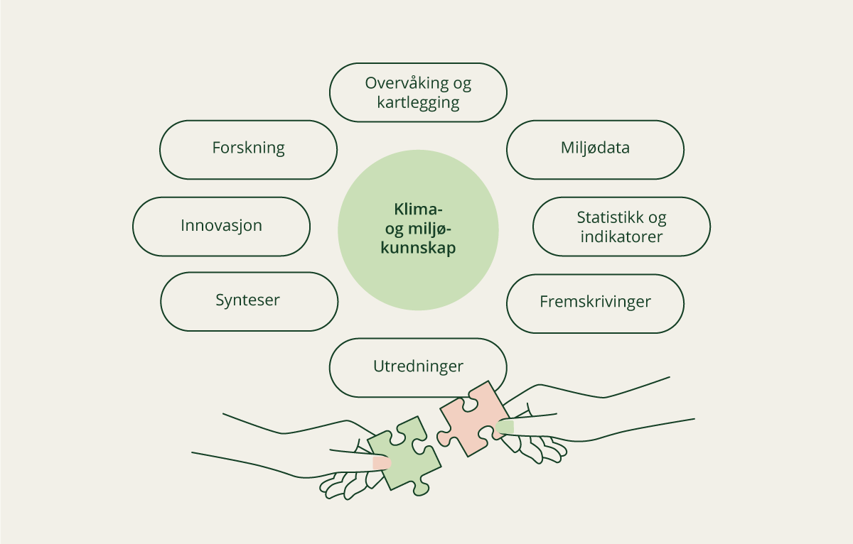

Kunnskapssystemet for klima og miljø

[Boks slutt]

## Riktig kompetanse til riktig tid

Kompetansemangel kan hemme framvekst av blant annet ny lønnsom klima- og miljøvennlig industri. Dette peker kompetansebehovsutvalget på i sin temarapport Fremtidige kompetansebehov: Utfordringer for grønn omstilling i arbeidslivet fra 2023. Der framgår det at for å nå klimamålene er det særlig viktig å ivareta kompetansebehov i energinæringene. Samtidig vil omstilling til mer bærekraftige forretningsmodeller, produksjon og tjenester berøre hele bredden av arbeidslivet i utstrakt grad. Kommunesektoren og andre deler av offentlig sektor har viktige roller som premissgivere, regulatorer, tilretteleggere, pådrivere, innkjøpere og arbeidsgivere, og trenger derfor kompetanse om blant annet klimaendringer og relevante klimatiltak. Omstillingen krever kompetanse innenfor ulike fagområder. Rapporten trekker særlig fram behov for IKT-utdannede, ingeniører og fagarbeidere innen teknologiske fag. Det er også trolig at det grønne skiftet vil generere kompetansebehov innenfor økonomi, samfunnsfag, humanistiske fag og tverrfaglig kompetanse. I rapporten identifiserer kompetansebehovsutvalget syv utfordringer for en kompetanse- og utdanningspolitikk som støtter opp under den grønne omstillingen, se boks 4.2.

I Meld. St. 14 (2022–2023) Utsyn over kompetansebehovet i Norge slår regjeringen fast at kompetanse som er nødvendig for et høyproduktivt og konkurransedyktig næringsliv og det grønne skiftet, er to av regjeringens fire prioriterte områder i utdannings- og kompetansepolitikken. Disse prioriteringene er også nedfelt i klimapartnerskapet med prosessindustrien, se nærmere omtale i kapittel 5.7.

EU-rapporten The future of European competitiveness fra 2024 (Draghi-rapporten) peker på at selv om Europa har sterke forskningsmiljøer og betydelig innovasjon, skaleres nye virksomheter ofte utenfor Europa, og da særlig i USA. Evne til å kommersialisere og skalere ny teknologi er viktig for å kunne vokse i nye markeder.

Veien til lavutslippssamfunnet stiller krav til kompetanse og omstilling i arbeidslivet og utdanningssektoren. I 2022 satte regjeringen ned Rådet for rettferdig omstilling med arbeidslivets parter, som omtalt i kapittel 3.2.1. Kompetanse er et sentralt tema i rådet, og mange virksomheter går foran i å omstille og oppdatere kunnskap og kompetanse i møte med elektriske kjøretøy, variabel kraft, nye materialer og drivstoff, i tillegg til nye regelverk og planverk. Samtidig er kompetanse en begrenset ressurs. Det er mangel på kompetent arbeidskraft i Norge allerede i dag. Etterspørsel etter helse- og omsorgstjenester, regjeringens ambisjoner om styrket beredskap og forsvarsevne, sammen med et høyproduktivt næringsliv og klima- og energiomstilling, vil medføre stort behov for kompetanse og arbeidskraft framover. Samtidig får Norge relativt sett færre mennesker i arbeidsfør alder etter hvert som befolkningen blir eldre og ungdomskullene mindre. Tilgangen på arbeidskraft fra utlandet er også mer usikker.

Perspektivmeldingen[73] fra 2024 trekker fram humankapital som vår fremste ressurs og kamp om arbeidskraften som en av hovedutfordringene i norsk økonomi. I fremskrivingene i Perspektivmeldingen legges det til grunn at behovet for arbeidskraft i helse og omsorg vil vokse betydelig mer enn den samlede veksten i arbeidsstyrken fram mot 2060. Utdanningstilbudene må ses i sammenheng med omstillingene Norge står overfor, slik at utdanningssystemet leverer kompetanse i tråd med behovene. For å dekke de viktigste kompetansebehovene framover, må utdanningssystemet i større grad innrettes og dimensjoneres slik at kapasiteten følger etterspørselen fra utdanningssøkende og arbeidslivets behov, både på kortere og lengre sikt. Videre er det behov for å utvikle folks kompetanse gjennom hele livet for å være godt rustet til å jobbe med morgendagens utfordringer, og for at studentene kommer raskere gjennom studieløpet. Perspektivmeldingen viser også at norsk økonomi har god omstillingsevne.

Framtidige kompetansebehov: Utfordringer for grønn omstilling i arbeidslivet

Kompetansebehovsutvalget er regjeringens utvalg for å frambringe det best mulige kunnskapsgrunnlaget om framtidens kompetansebehov. Utvalget består av forskere, representanter fra hovedsammenslutningene og fylkeskommunene. Utvalget skal levere temarapporter, og i 2022–2023 arbeidet utvalget med problemstillingen kompetanse for det grønne skiftet. Kompetansebehovutvalget har pekt på at Norge har et godt utgangspunkt for omstilling. Dersom samfunnet ikke responderer raskt nok på endrede kompetansebehov, kan imidlertid mistilpasninger i arbeidslivet oppstå. Omstillingstempoet, produktivitet, sysselsetting, konkurranseevne og tjenestekvalitet kan svekkes, mens utenforskap og ulikhet kan øke. Utvalget identifiserte syv utfordringer for en kompetanse- og utdanningspolitikk som støtter opp under den grønne omstillingen:

1. Knapphetsutfordringen: Knapphet på ingeniører, IKT-spesialister og fagarbeidere kan bremse grønn omstilling.
2. Konkurranseutfordringen: Konkurransen om kompetent arbeidskraft øker.
3. Grunnkompetanseutfordringen: Deler av befolkningen har svakt kompetansegrunnlag for omstilling.
4. Kompetanseutviklingsutfordringen: Systemene for livslang læring og kompetanseutvikling imøtekommer ikke godt nok behovene for kompetanseutvikling hele livet.
5. Ulikhetsutfordringen: Kompetanseutvikling for grønn omstilling må ikke forsterke sosiale forskjeller.
6. Styringsutfordringen: Grønn omstilling øker behovet for både lokalt handlingsrom i utdanningssystemet og nasjonal styring.
7. Kunnskapsutfordringen: Kunnskapsgrunnlaget om kompetansebehov for grønn omstilling har mangler.

[Boks slutt]

Tilgang på arbeidskraft som trengs i omstillingen til lavutslippssamfunnet kan økes ved å utdanne flere innenfor de fagfeltene det er behov for eller ved at Norge tiltrekker seg utenlandsk arbeidskraft med etterspurt kompetanse. Kompetansebehovsutvalget understreker likevel at etterspørselen etter kompetent arbeidskraft ikke kan løses med nyutdannede kandidater eller ved å rekruttere arbeidskraft fra utlandet alene.[74] Det er behov for å styrke systemene for etter- og videreutdanning for å utvikle kompetansen til dem som allerede er i arbeid. Jo større arbeidsstyrken er, jo bedre vil tilgangen på kompetansen som trengs i omstillingen til lavutslippssamfunnet være. Det betyr også at arbeidet med å få flere av dem som står utenfor, inn i arbeidslivet, er en viktig del av omstillingsarbeidet. Regjeringen har en aktiv og ambisiøs arbeidsmarkedspolitikk. Arbeidsmarkedspolitikken har som mål å øke tilgangen på arbeidskraft, slik at virksomhetene kan få tak i den arbeidskraften de trenger. Regjeringen har i Meld. St. 33 (2023–2024) En forsterket arbeidslinje sagt at den vil legge til rette for en mer aktiv politikk for å få flere i arbeid og færre på trygd.

Ansatte fra alle deler av arbeidslivet kan få behov for ny eller endret kompetanse. For noen næringer blir klimaomstillingen ekstra stor, og de kan få et særlig behov for kompetanseutvikling. I rapporten Kompetanseutvikling ved grønn omstilling – hvem trenger det mest? fra 2024 peker Direktoratet for høyere utdanning og kompetanse (HK-dir) på at de som jobber i næringer som i størst grad må omstille seg til lavutslippssamfunnet, oftere har kortere utdanning og deltar i mindre grad i kompetanseutvikling, sammenlignet med andre næringer.[75] Det jobber flere menn enn kvinner i disse næringene, og i enkelte er det også relativt stor andel eldre. Både menn og eldre deltar generelt mindre i kompetanseutvikling. Det er også større grad av klimaskepsis i næringer som forventes å måtte omstille seg mye, sammenlignet med øvrige næringer. Kompetansepolitisk råd har som formål å fremme et godt samarbeid om oppfølging og videreutvikling av kompetansepolitikken, se boks 4.3.

Rettferdighet i omstillingen er en dimensjon regjeringen har med seg i utviklingen av tiltak og virkemidler som skal kutte utslipp og omstille norsk næringsliv, som beskrevet i kapittel 3.2. Rådet for rettferdig omstilling i arbeidslivet er en del av dette, og har blant annet tatt for seg temaer knyttet til framtidige kompetansebehov. Rettferdig omstilling i arbeidslivet handler i stor grad om å bygge videre på eksisterende ordninger og prosesser. Trepartssamarbeidet er avgjørende for å lykkes med omstillingen. Arbeidsgiver- og arbeidstakerorganisasjoner har god erfaring med omstillingsarbeid. Arbeidstakers rettigheter skal ivaretas på veien til et lavutslippssamfunn. Det er også viktig i denne sammenheng å motvirke kjønnsdelte utdanningsvalg og det kjønnssegregerte arbeidsmarkedet.

Treparts bransjeprogram for kompetanseutvikling er en ordning som bidrar til utvikling av en rekke fleksible utdanningstilbud blant annet rettet mot grønt industriløft og grønn omstilling. Dette er tilbud som utvikles gjennom samarbeid og dialog mellom partene i arbeidslivet, utdanningssektorene og myndigheter.

Bransjeprogrammene er en viktig arena for kompetansepåfyll i arbeidslivet. De har som mål at ansatte, permitterte og ledige i utvalgte bransjer får nødvendig kompetanseutvikling. Bransjeprogrammet er et trepartssamarbeid, der staten og partene i arbeidslivet samarbeider om å øke deltakelsen i kompetanseutvikling. Det er partene som definerer kompetansebehovet, og ofte etterlyses det kompetanse som er nødvendig for omstillingen til lavutslippssamfunnet.

Kompetansepolitisk råd

Kompetansepåfyll gjennom yrkeslivet blir stadig viktigere. Arbeidslivet spiller dermed en sentral rolle i å heve kompetansen til de ansatte for å takle omstillingen Norge står overfor. I kompetansepolitisk råd møtes regjeringen med arbeidslivets parter fra arbeidsgiver- og arbeidstakersiden. I tillegg er frivillig sektor og studieforbund, universitets- og høgskolerådet, fagskolerådet og fylkeskommunen representert. Sametinget har observatørstatus. Formålet med rådet er å fremme et godt samarbeid om oppfølging og videreutvikling av kompetansepolitikken. Rådets hovedoppgave er å løfte fram konkrete problemstillinger og drøfte mulige løsninger, slik at regjeringen får synspunkter og innspill fra ulike aktører og ståsteder.

[Boks slutt]

Kompetansereformutvalget ble nedsatt i 2023 og la fram sin rapport i januar 2025.[76] Utvalget har utredet hvordan de tre partene kan legge bedre til rette for tilstrekkelig og oppdatert kompetanse, også i en grønn og digital omstilling, gitt overordnete mål om høy stabil sysselsetting, å motvirke økende ulikhet og sikre kompetansen arbeidslivet trenger. Utvalget anbefaler blant annet en styrking og videreutvikling av de kompetansepolitiske virkemidlene og en nasjonal digital kompetanseplattform. Regjeringen vil starte en kompetansereform i arbeidslivet med et pilotprosjekt i industrien. I statsbudsjettet for 2025 er det satt av 25 millioner kroner til etter- og videreutdanning under en pilot for kompetansereform for industrien.

Kompetansebehovsutvalget 2024–2025 jobber med en ny temarapport om betydningen av nye teknologier for framtidig kompetansebehov. Utvalget skal gi den best mulige faglige vurderingen av Norges framtidige kompetansebehov. Dette skal danne grunnlag for planlegging og strategiske kompetansebeslutninger – for både myndigheter og arbeidslivet, regionalt og nasjonalt.

Lånekassen er statens virkemiddel for å stimulere til etterspørsel etter utdanning, men utdanningsstøtteordningene har tradisjonelt ikke vært spesielt godt tilpasset arbeidstakere som ønsker å ta korte utdanninger, for eksempel utdanninger med varighet under ett semester som ikke gir rett til ordinær utdanningsstøtte. Det trengs større fleksibilitet og bedre vilkår for dem som har behov og motivasjon for å ta mer utdanning i kombinasjon med jobb. Regjeringen har som mål at ordningene i Lånekassen skal være mer relevante for voksne som har behov for kompetansepåfyll gjennom arbeidslivet, spesielt dem som ikke får dekket utgiftene til dette fra arbeidsgiveren sin. I 2025 legger derfor regjeringen fram forslag til en helt ny låneordning: kompetanselånet. Låneordningen er relevant for voksne i arbeidslivet som vil ta kortere og fleksible utdanningstilbud, og som har behov for å kompensere for inntektsbortfall i en periode. Kompetanselånet vil kunne være et betydelig supplement til den ordinære utdanningsstøtteordningen. Det kan være særlig relevant for fagarbeidere og andre ansatte i små og mellomstore bedrifter som ikke får dekket kompetanseheving.

Kunnskapssamarbeid gjennom Erasmus+ og Det europeiske utdanningsområdet er med på å fremme sosial inkludering og omstilling til lavutslippssamfunnet.

Regjeringen vil:

* starte en kompetansereform i arbeidslivet med et pilotprosjekt i industrien
* fortsatt følge opp prioriteringene om kompetanse i utsynsmeldingen og i klimapartnerskapet med prosessindustrien
* fortsatt satse på treparts bransjeprogrammer for bedre muligheter for kompetanseheving og bidra til å gi næringslivet tilgang på relevant kompetanse blant annet for omstillingen til lavutslippssamfunnet
* vurdere å justere mandatet til rådet for rettferdig omstilling i arbeidslivet slik at det også kan bidra til å ivareta behovet for riktig kompetanse i omstillingen til lavutslippssamfunnet

## Utdanning for lavutslippssamfunnet

Kunnskaps- og kompetanseutvikling for omstilling til lavutslippssamfunnet skjer gjennom hele utdanningsløpet. Grønn omstilling gir behov for kompetanse fra alle utdanningsnivåer.

### Universiteter og høyskoler

Universitets- og høyskoleloven slår fast at universiteter og høyskoler har som ett av fire formål å «bidra til en miljømessig, sosialt og økonomisk bærekraftig utvikling».[77] Kunnskapsdepartementet har fastsatt tre overordnede og langsiktige mål for universiteter og høyskoler, der ett av målene er bærekraftig samfunnsutvikling, velferd og innovasjon. Regjeringen ønsker å prioritere kompetanse som er nødvendig for det grønne skiftet. Universitetene og høyskolene har ansvar for å dimensjonere studieporteføljene i tråd med både studiesøkning og arbeidsmarkedsbehovene. Gjennom rammefinansiering og styring legges det i stor grad vekt på den enkelte institusjons ansvar for å bestemme sammensetningen av studietilbudet. I utsynsmeldingen pekes det på kompetanse som er nødvendig for et høyproduktivt og konkurransedyktig næringsliv, kompetanse som er nødvendig for å gjennomføre det grønne skiftet og kompetanse som er nødvendig for å ha gode velferdstjenester i hele landet. Regjeringen forventer at universiteter og høyskoler innenfor sin portefølje prioriterer ressurser til helsefag, IT og områder som er viktige for det grønne skiftet. Regjeringen forventer også at universiteter og høyskoler samarbeider med næringslivet og prioriterer utdanninger som er i samsvar med behov innenfor nye grønne næringer.[78]

Kunnskapsdepartementet har utviklingsavtaler med hver av de statlige universitetene og høyskolene. Avtalene inneholder differensierte mål og styringsparametere som beskriver strategiske prioriteringer som den enkelte institusjonen har for å bidra til å nå de nasjonale sektormålene. Flere av institusjonene har mål om økt bærekraft- og omstillingskompetanse i avtalene som gjelder for 2023–2026.

### Fagskoler

Fagskolene har potensial til å spille en enda større rolle i å dekke kritiske kompetansebehov i det norske arbeidslivet. Fagskolene skal raskt kunne svare på nye kompetansebehov i arbeidslivet. Regjeringen ønsker at flere tar høyere yrkesfaglig utdanning og har satset på nye studieplasser. I framtidige tildelinger av studieplasser til fagskolene, vil regjeringen prioritere tekniske fag, helse- og omsorgsfag og fag som er kritiske for grønn omstilling. Fagskolene kan søke om utviklingsmidler for å styrke kvaliteten og arbeidslivsrelevansen i høyere yrkesfaglig utdanning. I 2024 er det tildelt nær 77 millioner kroner til 58 utviklingsprosjekter ved 18 fagskoler som blant annet skal bidra til å utvikle nye utdanninger i samarbeid med arbeidslivet. Fagskolene er viktige leverandører av kompetent arbeidskraft, og de spiller en stadig større rolle i å ruste fagfolk med kompetanse for grønn omstilling. Regjeringen har våren 2025 lagt fram en melding til Stortinget om høyere yrkesfaglig utdanning, Meld. St. 11 (2024–2025) Fagfolk for en ny tid – med høyere yrkesfaglig utdanning. Meldingen presenterer tiltak som skal styrke tilgangen på kompetent arbeidskraft med høyere yrkesfaglig utdanning og bidra til videre utvikling av fagskolesektoren. Meldingen bygger videre på kunnskapsgrunnlaget og prioriteringene fra utsynsmeldingen og ser på hvordan fagskolene kan bidra til å løse kompetanseutfordringene.

Regjeringen vil:

* fortsatt satse på høyere yrkesfaglig utdanning, og prioritere tilgangen på kompetent arbeidskraft som er viktig for omstilling til lavutslippssamfunnet

### Barnehage og grunnopplæringen

Barnehager og grunnopplæringen spiller viktige roller i å fremme verdier, holdninger og praksis for mer bærekraftige samfunn. Barnehager skal fremme bærekraftig utvikling, og det er en av kjerneverdiene i rammeplanen for barnehager. Barnehageloven sier at barna skal lære å ta vare på seg selv, hverandre og naturen.[79] Gjennom barnehagen skal barna få muligheter til å vise omsorg og ta vare på omgivelsene og naturmiljøet. Barna skal få utendørsopplevelser og oppdage mangfoldet i naturen, og barnehager skal hjelpe barna til å føle tilknytning til naturen.

Både opplæringsloven og læreplanverket for grunnopplæringen er tydelig på at elevene skal lære om miljø og bærekraftig utvikling, og elevene og lærlingene skal lære å tenke kritisk, handle etisk og med miljøbevissthet.[80] Videre er respekt for naturen og miljøbevissthet en del av kjerneverdiene i opplæringen. Gjennom skolen skal elevene få oppleve naturen og se den som en kilde til nytte, glede, helse og læring. Elevene skal utvikle bevissthet om hvordan våre livsstiler påvirker naturen og klimaet, og dermed også våre samfunn. Skolen skal hjelpe elevene til å utvikle vilje til å beskytte miljøet.

Bærekraftig utvikling som et tverrfaglig tema i skolen skal hjelpe elevene til å forstå grunnleggende dilemmaer og utviklinger i samfunnet, og hvordan de kan håndteres. Gjennom arbeidet med bærekraftig utvikling skal elevene utvikle kompetanse som gjør dem i stand til å ta ansvarlige valg og handle etisk og med miljøbevissthet.

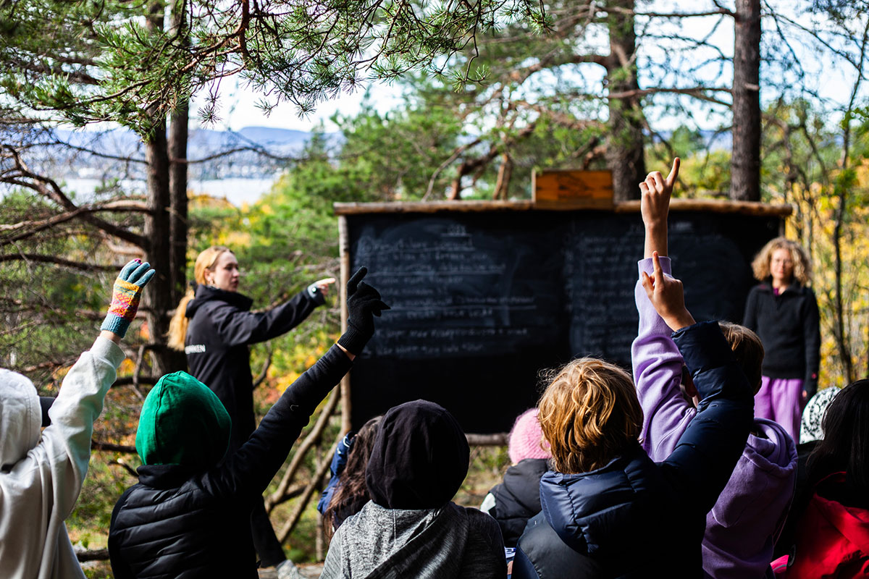

Ekebergparkens klimakonferanse 2023

Foto: Kristina A. Kvåle / Ekebergparken

Kompetansebehovsutvalget omtaler grunnkompetanseutfordringen som en av syv utfordringer i kompetanse- og utdanningspolitikken for å få til grønn omstilling, se boks 4.2 om utvalgets syv identifiserte utfordringer. Utvalget framhever at å fullføre videregående opplæring, og å ha tilstrekkelige grunnleggende ferdigheter, bidrar til økt evne til omstilling. Personer uten fullført videregående opplæring har større risiko for å falle utenfor arbeidslivet i forbindelse med omstilling. Samtidig viser utvalget at holdninger påvirker den enkeltes evne og vilje til å omstille seg i grønn retning.

Regjeringens mål er at alle som går inn i videregående opplæring blir kvalifisert til læreplass, arbeid, utdanning og livslang læring. Med fullføringsreformen innføres utvidede rettigheter og bedre fleksibilitet for den enkelte i videregående opplæring. Dette vil kunne bidra til at flere fullfører videregående, som igjen vil kunne styrke evnen til omstilling og kompetansen som trengs for en grønn omstilling. Innenfor yrkesfag er også læreplanene tilpasset for å være mer relevante for elever, lærlinger og arbeidslivets behov for kompetanse. Dette skal bidra til å møte behovet for fagarbeidere med blant annet mer teknologisk kompetanse.

Regjeringen vil:

* fortsette å støtte skolenes arbeid med det nye læreplanverket, herunder de tverrfaglige temaene, i tråd med prinsippene som ligger til grunn for kompetansebaserte læreplaner

## Forskning og innovasjon for omstilling

Kunnskapsgrunnlaget for klimapolitikken og kunnskapsbehov på veien mot lavutslippssamfunnet beskrives gjennomgående i stortingsmeldingen i de ulike kapitlene. Her omtales forskning og innovasjon i bredt. I langtidsplanen for forskning og høyere utdanning er klima, miljø og energi en av seks tematiske prioriteringer.[81]

Forskning er en viktig drivkraft for teknologisk utvikling og innovasjon. Draghi-rapporten peker på at forskning og innovasjon er avgjørende for Europas evne til omstilling, avkarbonisering og fortsatt konkurranseevne. Rapporten identifiserer tre hovedområder for handling som kan gi økt vekst:

* Europa må først og fremst konsentrere sin kollektive innsats om å lukke innovasjonsgapet til USA og Kina, særlig innenfor avansert teknologi
* det må utvikles en felles strategi for avkarbonisering og styrking av konkurranseevnen
* økt sikkerhet og redusert avhengighet er avgjørende for framtidig vekst og stabilitet.

Norge har gode forutsetninger for omstilling som samtidig legger til rette for verdiskaping og bærekraftig næringsutvikling. Vi har sterke forsknings- og innovasjonsmiljøer, natur- og miljøressurser og et tillitsbasert samfunn som muliggjør en rettferdig omstilling. Vi må bevare og bygge på det gode utgangspunktet. For å skape de beste løsningene må det bygges på kompetanse, høyere utdanning og forskning av høy kvalitet. En bærekraftig og rettferdig omstilling innebærer ikke bare behov for ny kunnskap om ressurser, teknologi og naturmangfold. Klimautfordringene må også møtes med kunnskap om hvordan mennesker forstår sine kulturelle og naturlige omgivelser, og tar beslutninger på bakgrunn av de kulturelle, samfunnsmessige, språklige og historiske forutsetningene de lever under. Dette fordrer en helhetlig og integrert tilnærming der samfunnsvitenskap, humaniora og andre relevante fagområder må inn i klima- og miljørelevant forskning og utdanning. For å ivareta mangfold, likestilling, hensyn til urfolk, sosial rettferdighet og god helse, trengs det mer kunnskap om sosiale og økonomiske konsekvenser av aktiviteter og tiltak som skal bidra til å håndtere klima- og miljøutfordringene.

Norges forskningsråd fremmer utvikling av kunnskap og teknologi for å håndtere klimaendringer, tap av naturmangfold, arealutfordringer, miljøgifter og omstilling til fornybar energi. Utfordringene er komplekse og løsninger krever en internasjonal, tverrfaglig, tverrsektoriell, målrettet og helhetlig forsknings- og innovasjonsinnsats. Se oversikt over Forskningsrådets tildelinger til klima- og miljøforskning i boks 4.4.

Området Klima, miljø og energi i langtidsplanen omfatter forskning og innovasjon innenfor miljøvennlig energi og lavutslippsløsninger, klima, effekter av klimaendringer og klimatilpasning, bioøkonomi og naturmangfold og miljø på land og transport, bærekraftige byer og sirkulær økonomi.

Tildelinger til klima- og miljøforskning

Klima, miljø og energi er tematisk prioritering i langtidsplanen for forskning og høyere utdanning. Tabellen viser hvordan regjeringens midler gjennom Forskningsrådet fordeles på klima- og miljørelevant forskning.

Forskningsrådet vil i løpet av 2025 lyse ut en senterordning for forskning på bærekraftig areal- og naturbruk. Det er forankret i St. Meld 35 (2024–2025) Bærekraftig bruk og bevaring av natur – Norsk handlingsplan for naturmangfold.

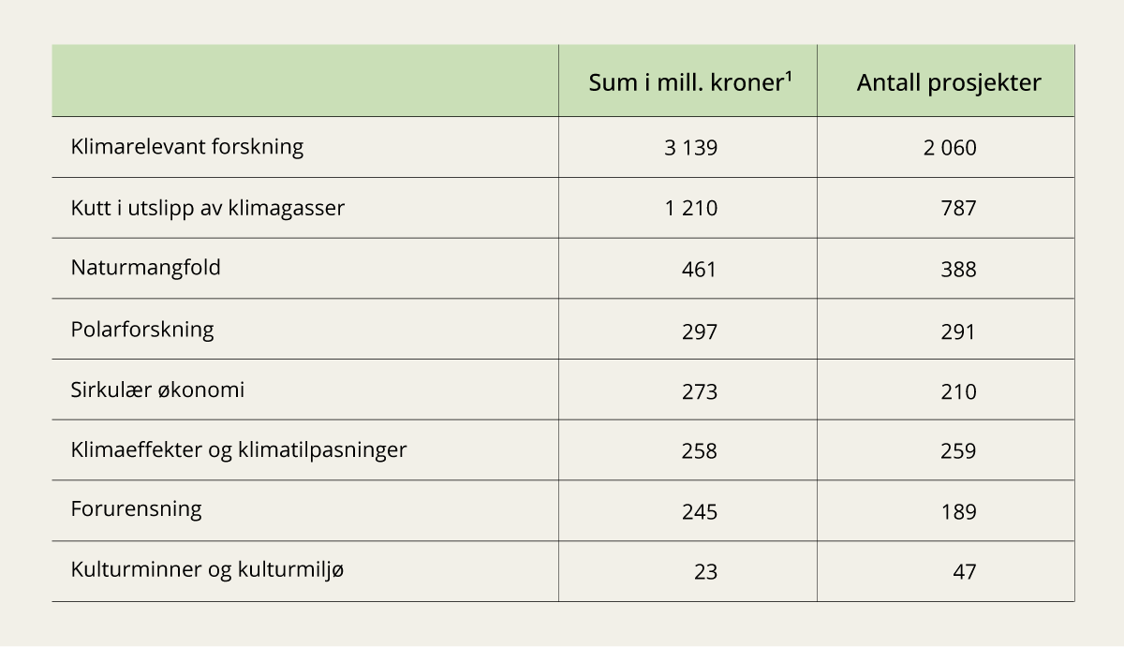

Oversikt over Forskningsrådets tildelinger til forskning på klima og miljø i 20242

1 Tallene er overlappende og kan ikke summeres på tvers av kategorier.

2 Tallene dekker ikke hele budsjettåret 2024, på grunn av endringer i tidspunktet for regnskapsavslutning i Forskningsrådet.

Kilde: Norges forskningsråd

[Boks slutt]

Kompleksiteten i klimautfordringene krever innovasjons- og forskningssamarbeid på tvers av sektorer, finansieringskilder og land. Regjeringen vil fortsette å styrke forsknings- og innovasjonssamarbeidet med Europa, blant annet gjennom EUs rammeprogram for forskning og innovasjon Horisont Europa. Dette er verdens største forsknings- og innovasjonsprogram, og minst 35 prosent av budsjettet skal gå til klimaformål. Gjennom dette programmet får norsk næringsliv og andre relevante aktører i Norge tilgang på finansiering, kunnskap, nettverk, markeder og infrastruktur.

Regjeringen har våren 2025 lagt fram en melding til Stortinget om forskningssystemet, Meld. St. 14 (2024–2025) Sikker kunnskap i en usikker verden. Hovedformålet med meldingen er å sørge for at Norge har et forskningssystem som er tilpasset en verden i endring og at systemet bidrar til å møte de store samfunnsutfordringene.

Videre skal systemet bygge opp under de forskningspolitiske målsettingene som er fastsatt i langtidsplanen.

Målet skal nås gjennom systemtilpasninger og innsats innenfor følgende hovedområder:

* et forskningssystem for det digitale skiftet
* forskningssikkerhet i en endret geopolitisk situasjon
* et forskningssystem for omstilling i næringslivet
* forskerkompetanse i bredden av arbeidslivet
* forskning som samfunnet ser og bruker

Regjeringen vil:

* særlig prioritere områder innenfor forskning og forskningsdrevet innovasjon som bidrar til grønn og rettferdig omstilling til et bærekraftig og framtidsrettet landbruk, nærings- og samfunnsliv
* fortsatt ha høy deltakelse fra norske bedrifter, kommuner og forskningsmiljøer i EUs rammeprogram for forskning og innovasjon, og sikre at kunnskapen tas i bruk
* arbeide for at kommende programmer i EU fra 2028 viderefører bidrag til å løse samfunnsutfordringer – med særlig vekt på et rettferdig, grønt og digitalt skifte, og et robust Europa

# Organisering for klimaomstilling



Regjeringen er i Hurdalsplattformen tydelig på at klima og natur skal være en ramme rundt all politikk. Det betyr ikke at dette er de eneste hensynene som skal tas, men at klima- og naturhensyn må inkluderes når beslutninger tas. Klimautvalget 2050 pekte på at politikken må støtte opp under at Norge i 2050 skal være et lavutslippssamfunn. Lovverk, krav og offentlige planer må ta høyde for et svært begrenset utslippsbudsjett, knappe ressurser og at stiavhengighet unngås.[82] Stiavhengighet handler om at valg i dag kan angi retningen for samfunnsutviklingen på en måte som påvirker hvilke valg som er tilgjengelige på et senere tidspunkt. Dette kan være positivt og negativt for utviklingen mot et lavutslippssamfunn, men stiavhengighet brukes som regel i forbindelse med at det moderne samfunnet er bygget opp rundt bruk av fossile energiressurser.[83]

Utvalget mente videre at Norge trenger et system som hjelper oss til å tenke lengre, bredere og mer helhetlig på omstillingen til lavutslippssamfunnet. Utvalget anbefalte at Norge etablerer et styrket klimastyringssystem som bidrar til at målene blir nådd. De peker på at systemet bør bestå av planlegging, gjennomføring og evaluering. En mer forutsigbar omstillingsprosess kan redusere risikoen for feilinvesteringer både i offentlig og privat sektor, og et klimastyringssystem kan bidra til dette.

Organisering for klimaomstilling favner bredt. Kapittelet beskriver hvordan regjeringen jobber med dette.

## Statens klimastyringssystem

Statens klimastyringssystem består av fire sentrale elementer, der klimaloven og klimamålene danner rammen for arbeidet med klimapolitikk. Se illustrasjon i figur 5.2. De fire sentrale elementene består av kunnskapsgrunnlag, politikkutvikling, rapportering og metodeutvikling. Evaluering av klimapolitikken og bruken av ulike metoder er nødvendig for faglig kvalitet og for å kunne videreutvikle politikken og framstillingen av den. Samlet skal klimastyringssystemet bidra til at hensynet til klima og natur ivaretas på en forutsigbar og systematisk måte i beslutningsprosesser.

Klimastyringssystem ble omtalt for første gang i Klimastatus og -plan for 2023. Det jobbes kontinuerlig med videreutvikling for at klimapolitikken skal understøttes av et beslutningssystem som legger til rette for en helhetlig omstilling av samfunnet. Den årlige lovpålagte klimarapporteringen til Stortinget som følger av klimaloven § 6 bidrar til en mer åpen og tilgjengelig framstilling av klimapolitikken. Rapporteringen gjennomføres med grunnlag i årlig oppdaterte kunnskapsgrunnlag og systematisk vurdering av virkemidler og utslippsbaner i forbindelse med statsbudsjettet.

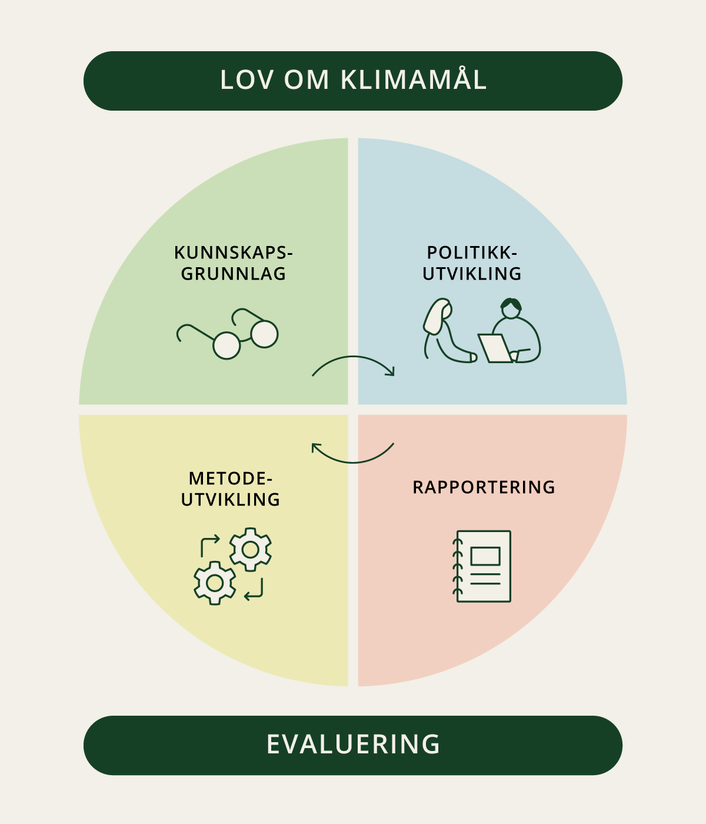

Klimastyringssystemet.

Formålet med klimastyringssystemet er å bidra til å nå klimamål, gjennom å systematisere arbeidet med å samordne og legge til rette for politiske beslutninger i klimapolitikken. Politikk som påvirker klimagassutslippene utvikles i mange sektorer. Den samlede klimapolitikken og regjeringens klimaplan presenteres i regjeringens årlige Klimastatus og -plan og i jevnlige klimameldinger til Stortinget. Klimastyringssystemet etablerer et årshjul med rutiner og milepæler. Gjennom året vurderer regjeringen behovet for å forsterke gjeldende klimaplan, med bakgrunn i informasjon om hvordan Norge ligger an til å nå klimamålene. Eventuelle justeringer for å forsterke klimaplanen gjøres både gjennom budsjettbeslutninger og annen politikk.

Forholdet mellom innmelding av klimamål under Parisavtalen, jevnlige stortingsmeldinger og årlige Klimastatus og -plan er illustrert i figur 5.3. Jevnlige stortingsmeldinger gir mulighet til å forankre strategier for å nå klimamål og mer langsiktige politikksignaler bredt i Stortinget. Det gir også Stortinget mulighet til å inngå brede forlik, ta veivalg og vurdere spørsmål knyttet til å prioritere knappe ressurser. Samtidig må, slik Klimautvalget 2050 pekte på, et klimastyringssystem både sørge for tilstrekkelig tempo og være fleksibelt nok til å ta inn endringer underveis.

Rapporteringsbestemmelsen i klimaloven gir føringer for den årlige rapporteringen til Stortinget og pålegger blant annet regjeringen å redegjøre for hvordan Norge kan nå de lovfestede klimamålene. Regjeringen har i tre år fulgt opp rapporteringskravene i klimaloven ved å legge fram Klimastatus og -plan som et vedlegg til Klima- og miljødepartementets budsjettproposisjon. Den har inneholdt regjeringens plan for hvordan klimamålet for 2030 skal nås. Oppfølging av planen krever årlige innstramminger fram mot 2030 og gjennomføring av varslede utredninger. For eksempel må den varslede opptrappingsplanen for klimaavgiftene følges opp med årlige budsjettvedtak. Det samme gjør flere av ordningene på utgiftssiden av budsjettet.

Rapporteringen i Klimastatus og -plan er i dag mer omfattende enn det som kreves ifølge klimaloven. Fra og med Klimastatus og -plan for 2026 vil rapporteringen også omfatte Norges nye klimamål for 2035 under Parisavtalen. I tillegg til de nasjonale kravene stilles det også krav til internasjonal rapportering på norske klimaforpliktelser. Norges internasjonale forpliktelser følger av Parisavtalen og klimaavtalen med EU. I desember 2024 rapporterte Norge for første gang under Parisavtalen.[84]

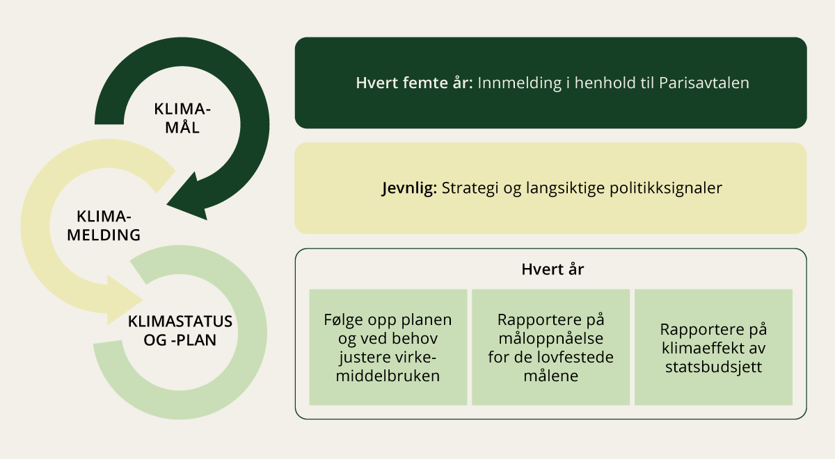

Forholdet mellom innmelding av klimamål, jevnlige stortingsmeldinger og årlig Klimastatus og -plan.

Riksrevisjonen kom i 2024 med kritikk av at de ansvarlige departementene ikke har etablert en styring og samordning som er tilpasset en av vår tids største sektorovergripende samfunnsutfordringer.[85] Riksrevisjonen pekte på at det er etablert et system for bedre styring og samordning, men at den reelle samordningen likevel er for svak. En anbefaling var å styrke samordningen mellom departementene slik at den videre utviklingen av tiltak og virkemidler blir mer effektiv. For å ytterligere konkretisere og synliggjøre planlagt framdrift i arbeidet med å utvikle og gjennomføre aktuelle virkemidler slik Riksrevisjonen anbefalte, ble det gjort justeringer i Klimastatus og -plan for 2025.

Teknisk beregningsutvalg for klima hadde i oppdrag å bidra til ny kunnskap og nye metoder for tiltaks- og virkemiddelanalyser på klimaområdet, samt metoder for å beregne klimaeffekten av statsbudsjettet. Utvalget overleverte sine endelige anbefalinger til Klima- og miljødepartementet i 2024. Forvaltningen er i gang med å følge opp anbefalingene inn i flere prosesser. Det gjelder både i arbeidet med kunnskapsgrunnlaget om tiltak og virkemidler, metodeutvikling knyttet til måloppnåelse og klimaeffekten av statsbudsjettet. Vurdering av klimavirkninger i statlige beslutninger er omtalt i kapittel 5.4. Regjeringen vil fortsette arbeidet med metodeutvikling og videreutvikling av kunnskapsgrunnlaget i årene framover.

Regjeringen vil:

* fortsette å kutte utslipp hjemme, og legge til rette for en gradvis omstilling til lavutslippssamfunnet i 2050
* fortsette arbeidet med å utvikle metoder og kunnskapsgrunnlag for klimapolitikken
* fra Klimastatus og -plan for 2025 også rapportere på Norges nye klimamål for 2035

## Endringer i klimaloven

Rettsutvikling på menneskerettighetsfeltet har satt fokus på hvordan landene i Europa har innrettet sine klimastyringssystemer, og i hvilken grad disse systemene er forankret i den nasjonale lovgivningen. I 2024 ble rettsutviklingen tydeliggjort i Den Europeiske menneskerettighetsdomstolen (EMD) sin dom av 9. april med saksnummer 53600/20 i klagesaken KlimaSeniorinnen med flere mot Sveits (heretter omtalt som «klimadommen»). EMD kom fram til at Sveits ikke hadde et tilstrekkelig rettslig rammeverk for å hindre negative konsekvenser av klimaendringer. EMD fant at Sveits dermed hadde brutt Den europeiske menneskerettighetskonvensjonen (EMK) artikkel 8 om retten til respekt for privatliv og familieliv.

Gjennom avgjørelsen har EMD utviklet og utvidet sin tidligere rettspraksis og slått fast at det fra EMK kan utledes en plikt til beskyttelse mot alvorlige skadevirkninger som følge av global oppvarming for borgernes liv, helse, velferd og livskvalitet. Statene har ifølge avgjørelsen plikt til å vedta og effektivt anvende et rettslig rammeverk med bindende mål og krav om å gjennomføre tiltak for vesentlig og progressiv reduksjon av klimagassutslipp. EMD oppstiller i avsnitt 550 i avgjørelsen, en liste med momenter som den mener statens rettslige rammeverk bør ivareta og som vil vektlegges i en helhetsvurdering av om staten har holdt seg innenfor sin skjønnsmargin for staters klimarelaterte forpliktelser etter EMK.

Et av momentene er i hvilken grad det nasjonale rettslige rammeverket inneholder en tidslinje for når karbonnøytralitet skal nås og det gjenværende karbonbudsjettet, eller en tilsvarende metode for kvantifisering av framtidige klimagassutslipp, er i tråd med det overordnede målet for nasjonale og/eller globale klimaforpliktelser. Et annet moment er om rammeverket angir mellommål for utslippsreduksjoner fram mot de overordnede nasjonale målene og veikart som viser hvordan de nasjonale klimamålene skal nås innenfor tidsrammen målene angir. De øvrige momentene gjelder om nasjonale myndigheter kan anses å handle i rett tid og på egnet måte, oppdaterer klimamålene i lys av beste vitenskapelige grunnlag og framlegger dokumentasjon som viser hvorvidt målene etterleves.

Regjeringen har analysert hvilken betydning klimadommen har for Norge, og rettsutviklingen på menneskerettighetsfeltet, som dommen er uttrykk for. Norge er part til EMK, som etter menneskerettsloven gjelder som norsk lov og går foran annen norsk lovgivning ved eventuell motstrid. Selv om klimadommen gjelder Sveits og ikke er bindende for Norge vil den være en rettskilde for tolkningen av EMK artikkel 8 og dermed legge føringer også for andre staters forpliktelser på klimaområdet etter EMK. At Sveits ble dømt, betyr likevel ikke at andre stater vil dømmes for samme eller lignende forhold som Sveits. Det må foretas en helhetsvurdering av den enkelte stats tiltak for å overholde EMK artikkel 8, inkludert statens rettslige rammeverk på klimafeltet.

I Norge er det særlig klimaloven, som ble vedtatt i 2017, som bidrar til å forankre sentrale elementer i det norske klimastyringssystemet i lovverket, og som utgjør kjernen i den rettslige rammen for Norges innsats mot klimaendringene. Lovens formål er å fremme gjennomføring av Norges klimamål som ledd i omstilling til et lavutslippssamfunn i Norge i 2050, og åpenhet og offentlig debatt om status, retning og framdrift i dette arbeidet. Viktige elementer i loven er lovfestingen av klimamålene for 2030 og 2050 i §§ 3 og 4. Videre stilles det i loven krav om at regjeringen hvert femte år skal legge fram oppdaterte klimamål for Stortinget for å fremme omstilling til lavutslippssamfunnet, jf. § 5. Målene skal baseres på beste vitenskapelige grunnlag og representere en progresjon fra forrige mål. Regjeringen skal i tillegg redegjøre årlig for Stortinget om utviklingen i norske utslipp av klimagasser og gjennomføringen av klimapolitikken, samt om hvordan Norge kan nå de lovfestede klimamålene, jf. § 6. Loven etablerer ingen rettigheter eller plikter for private som er ment å kunne håndheves ved søksmål for domstolene.

Regjeringens vurdering er at klimaloven danner et rettslig rammeverk med bindende mål og krav, som legger til rette for vesentlig og progressiv reduksjon av klimagassutslipp for å nå de lovfestede klimamålene. Regjeringen ønsker likevel å videreutvikle og forsterke rammeverket på enkelte områder i lys av den internasjonale rettsutviklingen på menneskerettighetsfeltet. Regjeringen tar derfor sikte på å foreslå enkelte tillegg i klimaloven. Formålet er å tydeliggjøre at kravene i EMK artikkel 8 er fulgt opp og ivaretatt i den norske klimalovgivningen, med fokus på momentene EMD vektla i klimadommen. Regjeringen vil ikke foreslå å endre klimaloven slik at det etableres rettigheter eller plikter for private som er ment å kunne håndheves ved søksmål for domstolene. Regjeringens forslag vil heller ikke endre den grunnleggende forutsetningen om at nasjonale myndigheter selv bestemmer hvordan klimamålene skal nås. Klimadommen mot Sveits bekreftet at EMD tilkjenner statene en vid skjønnsmargin for utformingen av innholdet i den enkelte stats klimapolitikk, slik at EMD vil være varsom med å overprøve statenes valg av klimatiltak. Regjeringen vil i løpet av sommeren 2025 sende et lovforslag på høring.

Hovedtrekkene i lovendringene regjeringen planlegger å foreslå er for det første å lovfeste krav om at Norge skal ha en jevnlig oppdatert klimaplan for arbeidet med å nå klimamålene i loven. Kravet skal ikke erstatte det eksisterende kravet i klimaloven om årlig redegjørelse for hvordan Norge kan nå de lovfestede klimamålene, men skal komme i tillegg til dette og øvrige krav i loven om redegjørelser for Stortinget.

I tillegg vil regjeringen foreslå at det i klimaloven lovfestes et krav om å lage indikative utslippsbaner som viser veien til 2050. Utslippsbanene skal fungere som kunnskapsgrunnlag for langsiktig planlegging, og skal ikke i seg selv lovfestes. Denne regjeringen vil legge fram slike utslippsbaner i Klimastatus og -plan.

Videre vil regjeringen foreslå endringer for å oppdatere rapporteringsbestemmelsene i loven i lys av de ovennevnte endringene, i den grad det er nødvendig.

I tillegg har regjeringen foreslått å lovfeste et nytt klimamål for 2035. Dette vil også bidra til oppfølgingen i Norge av den internasjonale rettsutviklingen og føringer for det rettslige rammeverket på klimafeltet.

Regjeringen vil:

* foreslå følgende endringer i klimaloven i lys av den internasjonale rettsutviklingen på menneskerettighetsfeltet:
  + lovfeste krav om å lage indikative utslippsbaner som viser veien til 2050. Utslippsbanene skal fungere som kunnskapsgrunnlag for langsiktig planlegging, og skal ikke i seg selv lovfestes. Denne regjeringen vil legge fram slike utslippsbaner i Klimastatus og -plan.
  + lovfeste krav om at Norge skal ha en jevnlig oppdatert klimaplan for arbeidet med å nå klimamålene i loven. Denne regjeringen vil følge opp kravet ved årlig framleggelse av Klimastatus og -plan.
  + oppdatere rapporteringsbestemmelsene i § 6 for å reflektere punktene ovenfor

## Norsk lovverk skal bidra til klimaomstilling

Forvaltningen tar daglig store og små beslutninger som har betydning for Norges omstilling til lavutslippssamfunnet. Det er viktig at norsk lovverk og forvaltningen av dette bidrar til at klima og natur blir hensyntatt når det fattes beslutninger. Norge har en rekke sektorlover som er relevante for omstillingen til et lavutslippssamfunn, se figur 5.4 som viser noen eksempler. En sektorlov er en lov som regulerer sektorer innen en gitt ramme av politikk eller aktivitet. Sektorlovene forvaltes av ulike forvaltningsorganer, som departementene, underliggende direktorater som Miljødirektoratet, Statsforvaltere og kommunene.

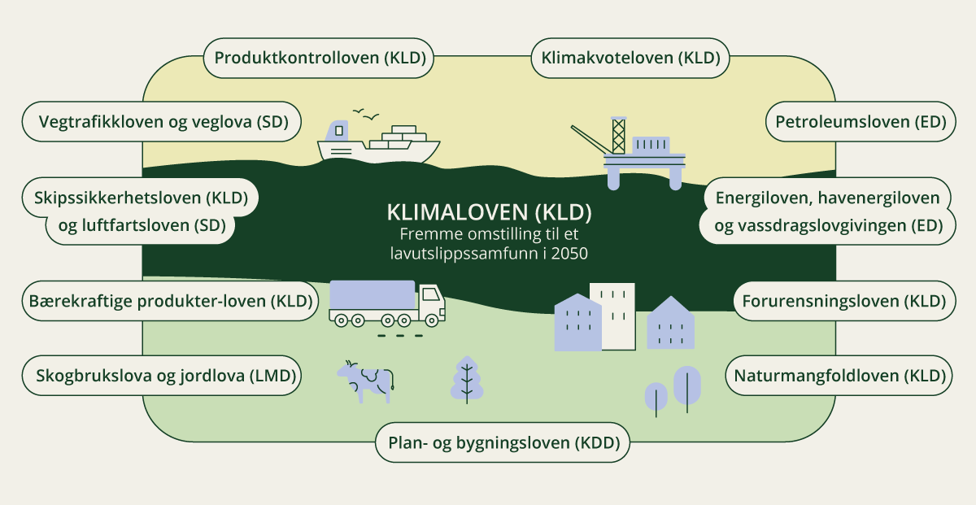

Lover som kan ha betydning for omstillingen til et lavutslippssamfunn. Ansvarlig departement for lovene står i parantes.

Kilde: Klimautvalget 2050

Klima- og miljødepartementet og Miljødirektoratet har ved flere anledninger gjennomgått det norske lovverket på klimaområdet, blant annet for å vurdere om det er vesentlige hindre eller mangler i lovverket som står i veien for vektlegging av klimahensyn som er i tråd med en ambisiøs klimapolitikk. En slik gjennomgang ble gjort i forbindelse med forberedelsene til klimaloven som ble vedtatt i 2017. Det ble da, i tråd med tidligere vurderinger, konkludert med at regelverket i tilstrekkelig grad åpner opp for å ta og vektlegge klimahensynet både sektorovergripende og sektorspesifikt.

På oppdrag fra Klimautvalget 2050 gjennomførte Holth & Winge i 2023 en gjennomgang av klimahensynets stilling i dagens lovgivning, for å se om den norske lovgivningen er til støtte eller hinder for å nå lavutslippssamfunnet. Deres vurdering er at det er behov for en helhetlig gjennomgang av all lovgivning, hvor siktemålet må være å gi bestemmelser som sikrer at klimahensynet utredes og vektlegges på tvers av sektorene i forvaltningsapparatet. I tillegg viser rapporten en rekke områder hvor det kan være relevant å endre lovgivning for å styrke klimahensynet, slik at det både kan og faktisk blir tatt hensyn til når beslutninger tas. På bakgrunn av denne rapporten anbefalte Klimautvalget 2050 en «klimavask» av norsk lovverk for å vurdere om klimahensynets rettslige stilling bør styrkes.

Regjeringen mener det er viktig at det norske lovverket legger til rette for omstillingen til et lavutslippssamfunn. Dette kan gjøres på flere måter, og er ikke nødvendigvis avhengig av at eksisterende lover endres. Det er i dag flere lover som åpner for at det tas klimahensyn eller at det stilles klimakrav. Forurensningsloven og plan- og bygningsloven er eksempler på slike lover. Utdypende veiledning, kompetansebygging om regelverkene og konkrete føringer på at klima skal vektlegges i beslutninger bidrar til omstillingen.

Det pågår allerede et arbeid for å styrke klimahensyn i ulike lover. Kommunal- og distriktsdepartementet utreder hvordan klimahensynet kan styrkes i plandelen av plan- og bygningsloven. Dette arbeidet er nærmere beskrevet i kapittel 9.2.2. Regjeringen vil arbeide videre med hvordan norsk regelverk kan bidra til å omstille Norge til et lavutslippssamfunn. Det handler for det første om i større grad å synliggjøre og utnytte mulighetsrommet i eksisterende regelverk for å vektlegge klimahensynet i beslutningsprosesser. For det andre handler det om å gjøre endringer som gjør at regelverket bedre legger til rette for å vektlegge klimahensynet. Direktoratet for byggkvalitet utreder nå klimakrav i byggteknisk forskrift med mål om å redusere klimaavtrykk fra bygging, samtidig som byggekostnadene holdes så lave som mulig. Regjeringen tar sikte på at forslaget sendes på høring sommeren 2025.

Regjeringen vil:

* arbeide videre for at norsk regelverk legger til rette for omstilling til et lavutslippssamfunn. Mulighetsrommet i eksisterende regelverk for å vektlegge hensynet til klima og omstilling skal synliggjøres og utnyttes i større grad.
* vurdere hvordan krav i byggteknisk forskrift kan bidra til at klimaavtrykket fra bygging blir redusert, inkludert hvilke kostnadsvirkninger mulige forskriftskrav vil medføre

## Vurdering av klimavirkninger i statlige beslutningsdokumenter

Utredninger av statlige tiltak og virkemidler skal omfatte konsekvenser for klima og miljø når tiltakene påvirker dette. Konsekvensene bør håndteres på en konsistent og hensiktsmessig måte i utredningene, slik at beslutningsgrunnlaget er korrekt og at konsekvensene blir vektlagt i gjennomføringen.

Det gis i dag krav og føringer til hvordan klima og miljø skal håndteres i statlige utredninger. Det sentrale utgangspunktet er utredningsinstruksen og rundskriv om samfunnsøkonomiske analyser, med tilhørende veiledere fra Direktoratet for forvaltning og økonomistyring (DFØ). Visse statlige tiltak må også utredes i tråd med forskrift om konsekvensutredninger etter plan- og bygningsloven, med tilhørende håndbok (M-1941) fra Miljødirektoratet om klima- og miljøtema, og veileder om konsekvensutredning for planer etter plan- og bygningsloven fra Kommunal- og distriktsdepartementet. Forskrift om konsekvensutredninger revideres nå.

Det er utarbeidet sektorveiledere for samfunnsøkonomisk analyse blant annet for transportvirksomhetene og nettanlegg. Reglene for samfunnsøkonomisk analyse fastslår at det skal brukes en karbonpris som angis i årlig oppdaterte prisbaner fra Finansdepartementet. Utredning av store statlige investeringer reguleres av eget rundskriv fra Finansdepartementet som sier at virkningsvurderingene skal gjøres i tråd med utredningsinstruksen og rundskrivet om samfunnsøkonomiske analyser. Forvaltningsloven gir krav til saksforberedelse av enkeltvedtak og flere sektorlover gir særlige krav til utredning, for eksempel energiloven.

Både teknisk beregningsutvalg for klima (TBU klima) og Klimautvalget 2050 har vurdert hvordan beslutningsgrunnlaget for offentlige tiltak kan gi den informasjonen som trengs for å ta beslutninger som påvirker klima.

Klimautvalget 2050 anbefalte at Norge innfører et krav i klimaloven som sikrer at større statlige beslutninger vurderes med utgangspunkt i lavutslippssamfunnet. TBU klima viste i sin sluttrapport til at primærkilden til informasjon om vurdering av klimaeffekt bør være de ordinære utredningene som gjøres som del av forarbeidene til enkeltvirkemidler i tråd med utredningsinstruksen.[86] Utvalget pekte også på at vurdering av klimaeffekt må være en integrert del av alle utredninger. Videre mente utvalget at forvaltningen bør vurdere å utarbeide føringer for mer standardisert informasjon om utslippsvirkning.

Regjeringen ønsker at det også framover er i de ordinære utredningene som gjøres som del av forarbeidene til enkeltvirkemidler i tråd med utredningsinstruksen, at klima- og miljøvirkningene skal inngå og utredes. Dette innebærer at det i minst mulig grad etableres parallelle systemer for klima- og miljøvurderinger av offentlige tiltak. Det kreves da heller ikke særskilt lovfesting om at dette skal inngå i utredninger. At klima- og miljøvirkninger er en del av de ordinære utredningene, kan bidra til økt effekt av endringer til krav og føringer, unngå økt byråkrati og at tiltak der klima- og miljøpåvirkning er utilsiktede virkninger, like fullt blir underlagt generelle krav om vurdering av disse temaene. Det ivaretar videre at klima- og miljøvirkninger blir vurdert opp mot kostnader og andre positive og negative virkninger av tiltaket, og ikke blir vurdert i isolasjon. Dagens føringer for utredning i staten gir et godt rammeverk for slike analyser, men undersøkelser viser at en stor andel av statlige utredninger i praksis har svakheter. En strategi for utredninger som baserer seg på å bruke etablerte rammeverk tilsier derfor at regjeringen må påse at klima og miljø blir tilstrekkelig godt utredet i praksis.

Etterlevelse av klimaloven gir behov for å vurdere hvordan tiltak som påvirker klima bidrar til oppnåelse av målene. Slike vurderinger kan deles i to hovedkategorier, i tråd med strukturen i klimaloven:

* vurdere tiltakets bidrag til oppnåelse av klimamålet for 2030[87]
* vurdere om tiltaket er i tråd med eller i hvilken grad det bidrar til klimamålet for 2050

Spørsmålet om bidrag til oppnåelse av det lovfestede klimamålet for 2030 handler primært om anslag på utslippsreduksjoner. For tiltak der det gjøres samfunnsøkonomiske analyser vil dette måtte beregnes, og for disse kan det gis føringer om at informasjonen framstilles på en bestemt måte slik at denne virkningen lett kan sammenlignes og oppsummeres på tvers av tiltak og sektorer. TBU klima ga konkrete anbefalinger på en rekke områder om hvordan slike anslag kan bli bedre og mer konsistent anslått og utredet. Utvalget pekte også på at det er klare faglige grenser for hvor gode anslag det er mulig å gjøre. For flere typer tiltak som kan være viktige for klimamålene kan det ikke forventes presise kvantitative anslag. Statlige beslutninger må innrettes slik at de er best mulig opplyst samtidig som de tar inn over seg slike faglige begrensninger. I tillegg er det viktig at det i beslutningsgrunnlaget for statlige tiltak hensyntas at ulike grupper påvirkes ulikt av omstillingen til et lavutslippssamfunn. Regjeringen ønsker en rettferdig omstilling. Gode analyser av fordelingsvirkninger er derfor viktig, jf. kapittel 3.2.2.

Statlige tiltaks bidrag til oppnåelse av klimamålet for 2050 er mer komplisert å vurdere enn bidrag til klimamålet for 2030. Usikkerheten om både klimavirkning og kostnader øker lengre fram i tid. Fremskrivingene av klimagassutslipp som utarbeides av Finansdepartementet går i dag kun fram til 2040. Usikkerheten om teknologi og rammebetingelser øker også. Vurderinger må gjøres ut fra beste faglige skjønn i lys av disse utfordringene. Klimautvalget 2050 har synliggjort viktigheten av at beslutninger i dag er konsistente med klimamålet for 2050. Utvalget pekte blant annet på faren ved stiavhengighet, der valg som gjøres i dag ofte kan gi føringer for handlingsrommet flere tiår fram i tid. Det må derfor understrekes at en god utredning av et offentlig tiltak også inkluderer en vurdering av om tiltaket er konsistent med lavutslippssamfunnet. Klimautvalget 2050 anbefalte en sjekkliste for å vurdere om et tiltak er i tråd med lavutslippssamfunnet. TBU klima har ikke vurdert utvikling av metoder som kan brukes til å kvantifisere virkninger mot 2050. De peker imidlertid på Klimautvalget 2050 sin sjekkliste som en mulig tilnærming. De peker også på modellanalyser av klimaeffekter på lang sikt av grupper av virkemidler og større virkemiddelendringer og bruk av scenarioanalyser der dette er relevant, og virkningene er av betydning.

Det arbeides kontinuerlig med metodikk for å vurdere klima- og miljøeffekter. Gjennom rapporteringsbestemmelsen i klimaloven er det krav om at regjeringen skal rapportere på klimaeffekten av statsbudsjettet. Gjennom arbeidet til TBU klima ble det utviklet og testet ut metodikk for mer systematisk å vurdere klimaeffekten av bevilgningsendringer. TBU klima kom med sine endelige anbefalinger i januar 2024 og regjeringen har i Klimastatus og -plan for 2025 startet oppfølgingen. Arbeidet med Klimastatus og -plan har over tid bidratt til forbedringer i vurderingene av budsjettendringenes virkning på klimagassutslipp. Det vil arbeides videre med å forbedre metodene og rapporteringen.

Regjeringen har revidert utredningsinstruksen. Den trådte i kraft i november 2024. For å bidra til at klima- og miljøvirkninger blir tilstrekkelig vurdert, står det nå at tiltak med vesentlige virkninger for klima og miljø skal forelegges Klima- og miljødepartementet. I veilederen er behovet for å vurdere virkninger for klima utdypet. Dette følger delvis opp Klimautvalget 2050 sin anbefaling:

Sikre at alle sentrale beslutningsverktøy og norske samfunnsmål er i tråd med at Norge skal bli et lavutslippssamfunn, blant annet for utredningsinstruksen og veilederen til denne.

For å bidra til kompetanseheving, erfaringsutveksling og mer konsistent praksis i staten har Miljødirektoratet opprettet et nettverk for miljøøkonomi med deltakelse fra statlige virksomheter. Det vil vurderes behov for veiledning og nærmere føringer for å øke kvaliteten og ivareta sammenlignbarhet på tvers, og konsistens over tid.

Hvordan klima best kan hensyntas i analyser og utredninger vil også variere mellom de ulike sektorene. I kapittel 3.1.1 omtales analyser og utredninger for energi, krafttilgang og energieffektivisering. I kapittel 6.8 omtales transportplanlegging og mobilitet, og i kapittel 10.3.1 omtales arbeidet med å utvikle metodikk for å få bedre informasjon om klimavirkninger av jordbruksoppgjøret.

Regjeringen vil:

* arbeide for bedre og mer helhetlige vurderinger av klimaeffekter i viktige politiske beslutninger for samfunnet

## Klimaomstilling gjennom bærekraftige offentlige anskaffelser

Regelverket for offentlige anskaffelser skal fremme effektiv bruk av samfunnets ressurser, og gjennomføringen må ses i en større samfunnsmessig sammenheng. På oppdrag fra Direktoratet for forvaltning og økonomistyring (DFØ) har Menon beregnet klimafotavtrykket fra offentlige anskaffelser for 2021.[88] Analysen baserer seg på en kryssløpsanalyse for å beregne totale klimagassutslipp i hele verdikjeden for de offentlige anskaffelsene. Analysen inkluderer ikke utslipp fra administrasjon og drift. Resultatene viser at klimafotavtrykket lå på rundt 10,3 millioner tonn CO2-ekvivalenter. Utslippene er beregnet for kommuner, fylkeskommuner og statlige virksomheter.

Offentlig sektor utgjør et stort marked gjennom kjøp av varer og tjenester for rundt 780 milliarder kroner i året.[89] Strategisk bruk av grønne anskaffelser kan redusere utslipp av klimagasser, bidra til å øke innovasjonstakten og innfasingen av klima- og miljøvennlig teknologi og sirkulære løsninger, som for eksempel mer ombruk og deling. Dette må veies opp mot at ekstra krav kan øke kostnaden for offentlige anskaffelser. Se boks 5.1 for Statens vegvesens arbeid med klima- og miljøkrav i sine asfaltkontrakter. Regjeringen vedtok 1. august 2023 skjerpede klima- og miljøkrav i offentlige anskaffelser. Hovedregelen er at klima- og miljøhensyn skal vektes med minimum 30 prosent i offentlige anskaffelser. Hvis det er klart at dette gir en bedre klima- og miljøeffekt, kan vekting erstattes med klima- og miljøkrav i kravspesifikasjonen. Formålet er å redusere anskaffelsens samlede klimaavtrykk eller miljøbelastning. De nye reglene legger opp til at oppdragsgiver kan bruke sitt innkjøpsfaglige skjønn og søke løsninger som gir størst samlet klima- og miljøgevinst. Regelendringene trådde i kraft 1. januar 2024.

I november 2022 nedsatte regjeringen et lovutvalg for offentlige anskaffelser. Utvalget fikk i oppgave å foreslå forenklinger og endringer i regelverket med formål om å gjøre regelverket enklere og lettere tilgjengelig, samt å styrke klima- og miljøhensyn. I NOU 2023: 26 Ny lov om offentlige anskaffelser foreslår utvalget et eget kapittel som samler og lovfester de ulike bestemmelsene knyttet til samfunnshensyn, blant annet grønn omstilling og innovasjon. Videre foreslår utvalget i hovedsak en videreutvikling og konkretisering av gjeldende bestemmelser om samfunnshensyn, men foreslår for eksempel også en ny bestemmelse om grønn omstilling som skal erstatte gjeldende klima- og miljøbestemmelser. Utvalget foreslår også å framheve effektiv og bærekraftig bruk av samfunnets ressurser i formålsbestemmelsen til en ny lov om offentlige anskaffelser. Dette er blant annet definert som omstilling til et lavutslippssamfunn og å redusere miljømessige belastninger fra offentlige anskaffelser. Regjeringen arbeider med oppfølgingen av utvalgets forslag og vil legge fram et forslag til ny lov om offentlige anskaffelser.

Gjeldende lov om offentlige anskaffelser inneholder en miljøbestemmelse i § 5 som sier at statlige, fylkeskommunale og kommunale myndigheter og offentligrettslige organer, skal innrette sin anskaffelsespraksis slik at den bidrar til å redusere skadelig miljøpåvirkning, og fremme klimavennlige løsninger der dette er relevant. Dette skal blant annet skje ved at oppdragsgiveren tar hensyn til livssykluskostnader[90].

Regjeringen har også innført generelle krav om nullutslipp ved offentlige anskaffelser av blant annet personbiler, varebiler og bybusser som et tiltak for å redusere utslippene fra veitrafikk.[91] Innenfor disse segmentene har teknologi og marked kommet langt, og her har det offentlige gått foran ved å stille krav til sine innkjøpere. Som del av utviklingen av virkemidler vurderes krav i anskaffelser når teknologi og marked tilsier at nullutslippsalternativer bør være det naturlige valget.

Det vil innføres rettslige bindende krav og kriterier til grønne offentlige anskaffelser gjennom nye regelverk fra EU under handlingsplanen for sirkulær økonomi. Formålet er å supplere minimumskrav til bærekraftige produkter ved å utnytte potensialet i at offentlige innkjøpere pålegges å velge blant de mest bærekraftige alternativene.

Statens vegvesens arbeid med grønn asfalt

De siste årene har Statens vegvesen stilt klima- og miljøkrav i sine asfaltkontrakter. Mengde klimagassutslipp har blitt vektlagt ved tildeling av kontraktene. Dette har bidratt til at Norge er langt fremme når det gjelder klimakutt for asfalt. For å oppfylle forskriftsfestede krav om at alle offentlige anskaffelser skal vekte klima og miljø med minst 30 prosent, er CO2-vektingen ved tildeling økt fra 5 kr/kg til 7,5 kr/kg. Prognosen for utslipp i 2024 tyder på et gjennomsnittlig utslipp på 33 kg CO2-ekvivalenter per tonn asfalt, som er tett på en halvering av utslippene i 2020. Statens vegvesen er på god vei mot målet om 70 prosent reduksjon i klimagassutslipp i 2030. Alle veidriftskontrakter som lyses ut fra 2024 har klima- og miljø som ett av flere tildelingskriterier.

[Boks slutt]

DFØ har som samfunnsoppdrag å bidra til effektiv ressursbruk i staten og til at staten når sine mål gjennom god styring, organisering, ledelse og gode beslutningsgrunnlag. Direktoratet er også statens fagorgan for offentlige anskaffelser og felles innkjøpsavtaler i staten. Ett av hovedmålene til DFØ er at offentlig sektor gjør effektive og bærekraftige innkjøp som bidrar til å fremme innovasjon. Gjennom direktoratets veileder for grønne offentlige anskaffelser, skal de bidra til redusert miljøbelastning fra anskaffelser. DFØ har også utarbeidet en handlingsplan for økt andel grønne og innovative offentlige anskaffelser (2021–2030), som vil bli revidert i 2025.

DFØ har gjennomført analyser av konkurransegrunnlag i 2023 og 2024 for å få innsikt i hvordan klima- og miljøhensyn ivaretas i offentlige anskaffelser,[92] i tråd med endringen i anskaffelsesforskriften. DFØ ser en tydelig økning i klima- og miljøhensyn i anskaffelser fra 2023 til 2024. Andelen anskaffelser hvor klima og miljø vektes med 30 prosent eller mer, som er hovedregelen i forskriften, har økt markant fra 2023 til 2024. Mens det tidligere utgjorde en liten andel av anskaffelsene, følger nå omtrent 30 prosent av anskaffelsene hovedregelen. Bruken av klima- og miljøkrav i kravspesifikasjon har også økt, fra omtrent 50 prosent i 2023 til rundt 60 prosent i 2024. Totalt sett har omtrent 75 prosent av anskaffelsene en miljøvekting på 30 prosent og/eller klima- og miljøkrav i 2024, sammenlignet med rundt 50 prosent i 2023. Andelen anskaffelser uten klima- og miljøhensyn er nesten halvert, fra i underkant av 40 prosent i 2023 til rundt 20 prosent i 2024.

Til tross for en økning i klima- og miljøhensyn i anskaffelser, viser anskaffelsesundersøkelsen fra DFØ at det er flere barrierer for at offentlige virksomheter skal lykkes med grønne anskaffelser og etterspørsel etter sirkulære løsninger.[93] Mangel på tid og kompetanse er to sentrale aspekter. En relativt liten andel offentlige virksomheter oppgir at de jobber systematisk med utvikling av styringsparametere for klima og miljø. Undersøkelsen fra 2024 viser likevel at andelen oppdragsgivere som har en klima- og miljøvennlig anskaffelsespraksis økte med over 10 prosentpoeng fra 2022 til 2024.[94]

Riksrevisjonens undersøkelse av grønne offentlige anskaffelser peker blant annet på et behov for å gjøre veiledningsmateriell bedre kjent, og at statistikk og styringsinformasjon som kan brukes for å fremme grønne offentlige anskaffelser videreutvikles.[95] Riksrevisjonen anbefalte også mer standardiserte, bindende minimumskrav. Kompetanse, veiledning og statistikk er sentrale satsingsområder for å få ned det totale klimaavtrykket fra offentlige anskaffelser, ikke bare per anskaffelse, i tråd med UFF-rammeverket (unngå, flytte og forbedre) som er omtalt i kapittel 3.1.

Riksrevisjonens konklusjoner:

* Offentlige oppdragsgiveres anskaffelsespraksis bidrar ikke i stor nok grad til å minimere miljøbelastningen og fremme klimavennlige løsninger.
* Mange offentlige oppdragsgivere mangler en helhetlig tilnærming for å ivareta klima- og miljøhensyn i anskaffelser.
* Det er utarbeidet et omfattende veiledningsmateriell om grønne offentlige anskaffelser, men det er behov for å gjøre det mer brukervennlig og kjent.
* Det mangler statistikk og styringsinformasjon om status for grønne offentlige anskaffelser.
* Arbeidet med grønne offentlige anskaffelser krever god koordinering mellom ansvarlige departementer.

DFØ kartlegger kilder og metoder for å utvikle statistikk om offentlige anskaffelser. Foreløpig har direktoratet statistikk for andelen klima- og miljøvennlige offentlige innkjøp innenfor kategoriene transport, bygg og mat. DFØ vil videreføre arbeidet med å utvikle data og statistikk som kan brukes for å fremme grønne offentlige anskaffelser.

For å kunne beregne klimafotavtrykket til statlige innkjøp, har DFØ utviklet verktøyet «Klimaspend». Verktøyet gir en oversikt over utgifter og grove estimater av klimafotavtrykk knyttet til statlige bruttobudsjetterte[96] virksomheters innkjøp, både samlet og for enkeltvirksomheter. Hensikten med verktøyet er hovedsakelig å gi beslutningstaker mulighet til å prioritere områder for å redusere klimabelastningen. DFØ har også kriterieveivisere for klimakrav til mat og måltidstjenester, se boks 5.2.

Innkjøp av mat

Offentlig sektor kjøper store mengder mat og drikke, og har derfor mulighet til å legge til rette for at måltider som tilbys er i tråd med myndighetenes kostholdsanbefalinger. De samlede utslippene fra offentlige innkjøp av mat og drikke i kommuner og fylkeskommuner er estimert til omtrent 4 prosent av de totale klimagassutslippene fra Norge.1 DFØs kriterieveiviser for klimakrav til mat og måltidstjenester, og Helsedirektoratets veileder om anbefalinger for å ta ernæringshensyn i offentlige anskaffelser (ikke heldøgns forpleining), gir innkjøper retningslinjer for hvordan det kan stilles klima- og miljøkrav samtidig som anskaffelsene er i tråd med kostråd for ulike brukergrupper.

1 CICERO Senter for klimaforsking, 2021, Offentlige innkjøp som klimapolitisk virkemiddel: potensialet for å kutte utslipp i matsystemet

[Boks slutt]

Regjeringen vil:

* legge til rette for at klima- og miljøhensyn vektlegges i offentlige anskaffelser
* fortsette arbeidet med å forbedre data og statistikk som kan brukes for å fremme grønne offentlige anskaffelser
* styrke kompetansen om helhetlig anskaffelsespraksis og få ned det totale klimaavtrykket fra offentlige anskaffelser
* styrke veiledningen under DFØ gjennom revidert handlingsplan for økt andel grønne og innovative offentlige anskaffelser i 2025

## Klimaarbeid i staten

Det er en generell utvikling i samfunnet at klimahensyn tas inn i styringen og driften i ulike organisasjoner. For eksempel stilles det krav til norske selskapers rapportering på klima- og miljø gjennom EUs direktiv for selskapers bærekraftsrapportering. Se nærmere omtale i kapittel 6.1. Å nå målet om et lavutslippssamfunn i 2050 krever omstilling av hele samfunnet, inkludert statlig sektor.

### Et grønnere og mer aktivt statlig eierskap

I Meld. St. 6 (2022–2023) Et grønnere og mer aktivt statlig eierskap – Statens direkte eierskap i selskaper, som ble behandlet av Stortinget i 2023, ble forventningene til selskaper med statlig eierandel sitt arbeid med klima- og natur tydeliggjort og forsterket. Statens forventninger bygger i stor grad på anerkjente retningslinjer, internasjonal god praksis og andre ledende investorers forventninger. Forventningene til selskapene på klima er som følger:

* Selskapet identifiserer og håndterer risiko og muligheter knyttet til klima og integrerer dette i selskapets strategier.
* Selskapet setter mål og iverksetter tiltak for reduksjon i klimagassutslipp på kort og lang sikt i tråd med Parisavtalen, og rapporterer om måloppnåelse. Målene er vitenskapsbaserte der dette er tilgjengelig.
* Selskapet rapporterer på direkte og indirekte klimagassutslipp og klimarisiko, og benytter anerkjente standarder for rapportering på klimagassutslipp og klimarisiko.

Stadig flere selskaper i statens eierskapsportefølje rapporterer på klimagassutslipp, klimamål og tiltak. Kvaliteten på selskapenes klimarapportering har også økt over tid. Dette gjelder særlig rapportering av vesentlige indirekte utslipp (såkalt «scope 3»-utslipp). Staten som eier er i dialog med selskapene om ytterligere forbedringer i kvaliteten på rapporteringen. Formålet med dialogen er at det skal bli enklere å vurdere, følge opp og sammenligne selskapenes utslipp, mål og tiltak over tid. Oversikt over selskapenes klimagassutslipp og klimamål presenteres i statens årlige eierrapport. Se boks 5.3 om Vinmonopolets arbeid med sin klimaomstillingsplan.

Vinmonopolet – en pådriver i bransjen

I 2024 fortsatte Vinmonopolet arbeidet med klimaomstillingsplanen for å nå klimamålet for 2030, som er 55 prosent reduksjon av utslippene fra 2018. Planen er delt i to veikart: ett for egen virksomhet og ett for verdikjeden. For Vinmonopolets egen virksomhet er alle butikkene miljøfyrtårnsertifisert med unntak av to nye butikker som ble åpnet i 2024. Energikartlegging av ti butikker viser stort potensial for utslippskutt framover. Vinmonopolet har etablert nye retningslinjer for reiser, der klimahensyn og kollektivtransport prioriteres. I butikkene er plastposesalget redusert med 32 prosent i 2024. I verdikjeden har Vinmonopolet fokusert på å redusere utslipp fra produktemballasje (utgjør 27 prosent av utslippene knyttet til produkt) gjennom en overgang til lettere og mer miljøvennlig emballasje. Fra 2026 må all vin som skal selges for under 250 kroner på polet komme i klimasmart emballasje. For å nå målet om 55 prosent CO2-reduksjon, må utslippsintensiteten per liter reduseres. I 2025 vil Vinmonopolet jobbe videre med bedre data om innsatsfaktorer i produksjon og transport som er nødvendig for å identifisere effektive tiltak.

[Boks slutt]

### Klimahensyn i styringen på ulike sektorområder

Innenfor en rekke sektorområder er arbeidet med klima i drift og anskaffelser skjerpet de siste årene. Se omtale av arbeid med anskaffelser i kapittel 5.5.

I transportsektoren har det i flere år vært et mål at sektoren skal bidra til oppfyllelse av Norges klima- og miljømål. Målet er videreført i Nasjonal transportplan 2025–2036. For å nå målet skal alle transportvirksomhetene arbeide systematisk og helhetlig for å redusere klimagassutslipp, naturfotavtrykk og energibruk.

Helse- og omsorgssektoren er en annen sektor som har satt i gang arbeid med egen miljøpåvirkning. De regionale helseforetakene har vedtatt felles mål om klimanøytral drift innen 2045, og redusere direkte utslipp av klimagasser med 40 prosent innen 2030. Helseforetakene har hatt felles klimaregnskap siden 2019. I januar 2025 lanserte Helse- og omsorgsministeren Veikart mot en bærekraftig, lavutslipps og klimatilpasset helse- og omsorgstjeneste. Veikartet består av en meny av tiltak og skal være en inspirasjonskilde og et verktøy for ledere og ansatte i de kommunale helse- og omsorgstjenestene i arbeidet med å redusere klimagassutslipp fra sektoren.

Forsvaret skal først og fremst verne om norsk sikkerhet, og sektoren må opprettholde evnen til å løse sine oppgaver og oppfylle sitt samfunnsmål. Det krever aktiviteter som har påvirkning på klima og miljø gjennom utslipp fra kjøretøy, fly og fartøy, arealbruk, bygg og anlegg. Forsvarssektoren må vurdere hvordan sektorens klimagassutslipp kan reduseres uten at det går på bekostning av sektorens evne til å løse sine oppgaver og oppfylle sitt samfunnsmål. Samtidig skal forsvarssektoren tilpasse seg en verden i rask utvikling, med klimaendringer, teknologisk utvikling og et mer sammensatt trusselbilde. Forsvaret og forsvarssektoren må ha evne til å se framover, være fleksibel og raskt tilpasse seg nye utfordringer. Smeltende havis i Arktis, mindre permafrost og tele i bakken, mer ekstremvær og større temperaturforskjeller vil kunne endre hvordan Forsvaret opererer, øver og trener.

Forsvaret er avhengig av sivil infrastruktur og forsyningskjeder. Elektrifisering og avkarbonisering av samfunnet påvirker infrastrukturen som også Forsvaret er avhengig av. Militær mobilitet, operativ evne og beredskap skal derfor ivaretas ved vurderinger av klimatiltak- og virkemidler. Forsvaret vurderer imidlertid hvordan materiell, infrastruktur og øving og trening bør tilpasses for å sikre operative fortrinn, og best mulig operativ evne. Forsvarssektoren vil i større grad foreta klima- og miljøtiltak som kan bidra positivt til utslippsreduksjoner, energieffektivisering og naturmangfold. Dette kan stille nye krav til infrastruktur og materiell. Det framgår derfor i regjeringens langtidsplan for forsvarssektoren (jf. Stortingets behandling av Innst. 426S (2023–2024) til Prop. 87 S (2023–2024)) at regjeringen vil styrke arbeidet med utslippsreduksjon og klimaomstilling for å bidra til en mer framtidsrettet og tilpasningsdyktig forsvarssektor. Det krever løsninger som kombinerer å ivareta operativ evne og beredskap, utslippskutt og teknologisk innovasjon. Sektoren styrker derfor blant annet satsingen på forskning og utvikling innen klimaomstilling, vektlegger innovasjon i større grad, og hensyntar klima og miljø i anskaffelser.

Sektoren har allerede iverksatt flere initiativ for å redusere egen miljøpåvirkning og trapper opp gjennomføringen av klima- og miljøtiltakene på en bred front. Regjeringen prioriterer blant annet en gjennomgående satsning på simulatorer i forsvarssektoren. Forsvarets simulatorer for fly, fartøy og kjøretøy til trening er et godt supplement til annen trenings- og øvingsaktivitet. Dette reduserer forbruket av drivstoff, ammunisjon og slitasje på øvingsområdene. Simulatorer skal prioriteres som del av anskaffelsen i alle større materiellprosjekter der bruk av simulator kan bidra til økt operativ evne og til å redusere klimagassutslipp og negativ miljøpåvirkning. Sektoren jobber også med å ta i bruk utslippsfrie byggeplasser, gjennomfører en rekke tiltak som reduserer energiforbruket og installerer mer lokal fornybar energiproduksjon i sektorens baser og leirer. For Forsvaret og NATO er også forsyningssikkerhet avgjørende, samtidig som forsvarsspesifikt materiell er kostbare anskaffelser med lang levetid. Det gjør at de valgene som gjøres i dag vil binde forsvarssektoren for lang tid framover. Forsvarssektoren planlegger derfor med energiteknologi som møter de operative behovene og ambisjonene om redusert klimaavtrykk, se boks 5.4.

Klima og miljø i standardiserte fartøy og F-35 kampfly

Stortinget har gjennom Innst. 426 S (2023–2024) til Prop. 87 S (2023–2024) Forsvarsløftet – for Norges trygghet (Langtidsplan for forsvarssektoren 2025–2026) vedtatt at det skal utvikles og anskaffes inntil 28 nye standardiserte fartøy til Sjøforsvaret, som skal erstatte deler av den aldrende flåten i både Marinen og Kystvakten. Med en standardisert fartøyklasse til Sjøforsvaret, vil forsvarssektoren undersøke hvordan det kan bidra til nasjonale målsetninger for klima og miljø. Standardfartøyene skal designes for å kunne holde følge med den teknologiske utviklingen og gi mulighet for rask utnyttelse av nye teknologiske løsninger som blir tilgjengelig i fartøyenes levetid, herunder å være tilrettelagt for utfasing av fossilt drivstoff i fartøyenes levetid. Forsvaret vurderer derfor nå, gitt de oppdragene fartøyene er tenkt å løse, om det helt eller delvis kan benyttes mer bærekraftige drivstofftyper, hvordan det kan dras nytte av batteriteknologi og hvordan det på andre måter gjennom design kan innarbeides løsninger som gir fartøyene en mer bærekraftig profil. Forprosjektfasen skal starte opp i 2025.

Luftforsvaret gjennomfører første halvår 2025 et testprogram der F-35 skal kunne operere på drivstoff som består av 40 prosent bærekraftig flydrivstoff (Sustainable Aviation Fuel). Bruk av bærekraftig flydrivstoff kan bidra til å kutte utslipp og samtidig styrke forsyningssikkerheten til Forsvaret. Ressurser som drivstoff kan bli knappere i framtidige kriser. Dersom bærekraftig flydrivstoff kan produseres nærmere forbrukerne, reduseres sårbarheten for lange forsyningskjeder. Testprogrammet handler derfor både om reduserte utslipp av klimagasser, teknologiutvikling og beredskap. I tillegg benytter Forsvaret simulator for F-35 kampflyene. Målsetningen for simulatorbasert trening er 40 prosent, et mål som ble nådd i 2023 med en andel på 40,1 prosent.

[Boks slutt]

Nærings- og fiskeridepartementet har siden 2023 inkludert føringer om aktivt bidrag fra alle sine underliggende virksomheter, samt enkelte tilknyttede virksomheter, på områdene grønn omstilling og bærekraft. Se boks 5.5 for mer informasjon om føringene. For året 2023 utarbeidet Nærings- og fiskeridepartementet en rapport med status for omstilling- og bærekraftsarbeidet i departementets 18 underliggende virksomheter.[97] I rapporten oppsummeres klimagassutslippene fra alle virksomhetene, basert på deres egne rapporter. I tillegg presenteres virksomhetenes egen rapportering.

Nærings- og fiskeridepartementets føringer på grønn omstilling og bærekraft til underliggende virksomheter

I 2023 og 2024 ga Nærings- og fiskeridepartementet følgende føringer til underliggende virksomheter og enkelte tilknyttede virksomheter:

Det forventes at virksomheten:

* identifiserer og håndterer risiko og muligheter knyttet til klima og integrerer dette i virksomhetenes strategier
* setter mål og iverksetter tiltak for reduksjon i klimagassutslipp, på kort og lang sikt, i tråd med Parisavtalen og rapporterer om måloppnåelse. Målene er vitenskapsbaserte der dette er tilgjengelig
* rapporterer på direkte og indirekte klimagassutslipp og klimarisiko, og benytter anerkjente standarder for rapportering på klimagassutslipp og klimarisiko
* identifiserer og håndterer risiko og muligheter knyttet til natur og integrerer dette i virksomhetens strategier
* setter mål og iverksetter tiltak for å redusere egen negativ påvirkning og øke positiv påvirkning på naturmangfold og økosystemer, og rapporterer om måloppnåelse
* benytter anerkjente standarder for rapportering av naturrisiko og påvirkning på naturmangfold og økosystemer

Virksomheten skal gjennom innkjøpspolitikken bidra til å fremme innovative anskaffelser og innkjøp som gir lavere miljømessig påvirkning. Anskaffelsene skal også ivareta seriøsitetskrav som gjelder for statlige virksomheter. Virksomheten har som en statlig virksomhet et særskilt ansvar for å fremme seriøsitet i forbindelse med egne anskaffelser, på en måte som bidrar til å forebygge sosial dumping og arbeidslivskriminalitet. Virksomheten skal rapportere i årsrapporten hvordan hensyn til miljø, bærekraft og grønn omstilling ivaretas gjennom disse tiltakene.

[Boks slutt]

### Fellesføring på klima, natur og energi

Klimautvalget 2050 anbefalte at alle underliggende etater får en tydelig føring om å bidra til å omstille Norge til et lavutslippssamfunn og vise hvordan de skal bidra. De anbefalte at det stilles krav til at statlige organer og etater skal ha klimamål og handlingsplaner for egen virksomhet, og at de bør rapportere på dette.

Departementene har i tildelingsbrevene for 2024 og 2025 gitt alle underliggende virksomheter en fellesføring om systematisk og helhetlig arbeid for å redusere klimagassutslipp, naturfotavtrykk og energibruk. Som en del av dette arbeidet er det forventet at virksomhetene vurderer hvordan klimaendringene påvirker dem. Virksomheten skal også gjøre systematiske vurderinger av egen energibruk og ta i bruk lønnsomme energieffektive løsninger, samt øke energifleksibiliteten der dette er relevant. I arbeidet skal det tas hensyn til ivaretakelse av virksomhetens kjerneoppgaver og kostnadseffektivitet. Føringene gjelder også for departementene. I 2025 vil det evalueres hvordan føringen har fungert.

Regjeringen vil:

* evaluere fellesføringen om systematisk og helhetlig arbeid for å redusere klimagassutslipp, naturfotavtrykk og energibruk. På bakgrunn av denne evalueringen vil regjeringen vurdere om det er hensiktsmessig å innføre målrettede krav/retningslinjer for drift og anskaffelser i alle statlige virksomheter. Det skal i den forbindelse ses hen til øvrig virkemiddelbruk.

### Arbeid med klima i utenrikstjenesten

Klimautfordringene står også sentralt i norsk utenriks- og utviklingspolitikk. Internasjonalt samarbeid for å begrense klimagassutslipp og norske bidrag til å forebygge og håndtere skadevirkningene av klimaendringer er relevant i de fleste områder som omfattes av utenriks- og utviklingspolitikken. Norge har en framtredende rolle i utviklingen av teknologier som kan bidra til en kostnadseffektiv oppnåelse av de langsiktige klimamålene, der land må samarbeide for å realisere storskala verdikjeder. Klima er også sentralt for Utenriksdepartementets underliggende organer. Utenriksdepartementet og utenrikstjenesten har en viktig rolle i å fremme norske interesser internasjonalt på klimaområdet. Det er viktig at disse oppgavene ivaretas på en koordinert og konsistent måte. Utenriksdepartementet vil utarbeide en strategi for klima i utenriks- og utviklingspolitikken for dette formålet.

Regjeringen vil:

* vedta en klimastrategi for utenrikstjenesten

### Staten som internasjonal kapitaleier

Målet med investeringene i Statens pensjonsfond utland (SPU) er å oppnå høyest mulig avkastning med en akseptabel risiko. Innenfor denne finansielle målsettingen skal fondet være en ansvarlig investor. Klimautfordringene innebærer finansiell risiko for fondet, men endrer ikke grunnlaget for fondets investeringsstrategi. Det er bred politisk enighet om investeringsstrategien og rammene for forvaltningen av SPU, og at fondet ikke er et virkemiddel i utenriks- eller klimapolitikken.

SPU er bredt investert i nærmere 9 000 selskaper i om lag 70 land. Fondets utvikling vil derfor i store trekk følge de globale aksjemarkedene. Fondets finansielle interesser vil være tjent med at den globale økonomien og selskapene der fondet er investert omstilles og dekarboniseres på en ordnet måte.

Håndtering av klimarisiko har lenge vært sentralt i forvaltningen av SPU og ble ytterligere styrket og videreutviklet i 2022 med endringer i Finansdepartementets forvaltningsmandat til Norges Bank. Endringene støtter opp om fondets finansielle mål og vektlegger eierskapsutøvelse og ansvarlig forvaltning som sentrale virkemidler i arbeidet med klimarisiko, med Parisavtalen som et viktig ankerfeste for dette arbeidet. Norges Bank har fulgt opp kravene i mandatet ved å fastsette en klimahandlingsplan for 2022–2025, og har utarbeidet forventninger til selskapers håndtering av klimarisiko. Hensynet til både klimarisiko og naturrisiko er integrert i forvaltningen, herunder gjennom forventninger til selskapene, i eierskapsdialogen og i risikostyringen.

## Klimapartnerskap og samarbeid med næringslivet

Omstillingen til et lavutslippssamfunn krever samarbeid og felles innsats for å lykkes. Regjeringen har utviklet klimapartnerskap som en arena for samarbeid og dialog, med formål om å øke farten på utslippskutt og omstilling i næringslivet. Med utgangspunkt i intensjonsavtalen om klimapartnerskap som regjeringen inngikk med partene i arbeidslivet i januar 2023, har regjeringen inngått klimapartnerskap med maritim sektor, byggenæringen og prosessindustrien, se figur 5.5.

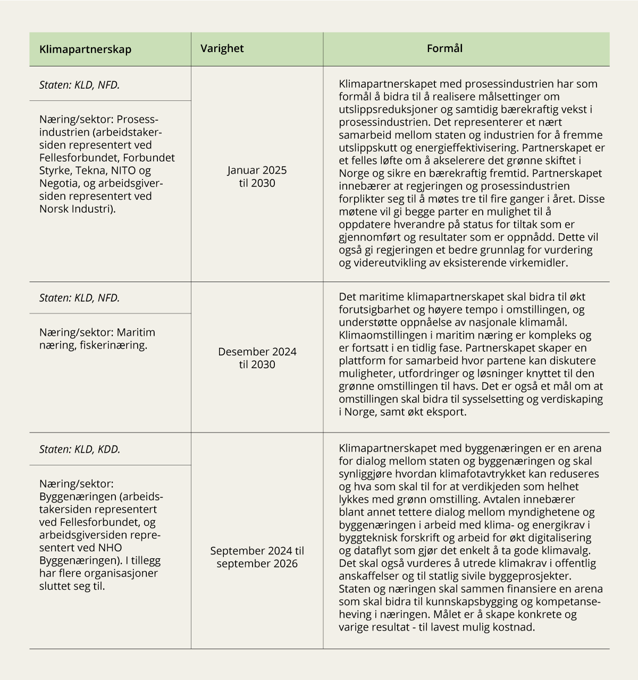

Klimapartnerskapene

Det er også andre samarbeidsprogram mellom stat og næringsliv. Som eksempel er «Bygg og bevar» et samarbeidsprogram mellom Klima- og miljødepartementet og NHO byggenæringen med formål om å inspirere byggenæringen til en omstilling til sirkulær økonomi. Programmet bidrar til økt kunnskap om bevaring, istandsetting og rehabilitering av eksisterende bygg med riktig materialbruk, ombruk og klimavennlige løsninger og gevinster. I januar 2025 ble samarbeidsavtalen fornyet for perioden 2025–2028.

Næringslivet har gode tradisjoner for samarbeid, og det er sterke næringsklynger på en rekke områder. En næringsklynge kan oppstå ved at bedrifter etablerer seg i nærheten av hverandre som følge av god tilgang på innsatsfaktorer, for eksempel fornybar energi eller kompetanse. Regjeringen har en rekke virkemidler som skal styrke samarbeid og nettverk. Sivas inkubator- og næringshageprogram, klyngeprogrammet i Innovasjon Norge og Forskningsrådets støtte til Sentre for fremragende innovasjon (SFI-er) stimulerer til samarbeid og interaksjon mellom bedrifter og forskningsmiljøer. I tillegg kan aktører få støtte til fellesprosjekter, blant annet gjennom Grønn plattform, ordningen for innovasjonsprosjekter i næringslivet (IPN) i Forskningsrådet og tilskudd til innovasjonskontrakter fra Innovasjon Norge.

Regjeringen vil:

* følge opp det maritime klimapartnerskapet, klimapartnerskapet med prosessindustrien og med byggenæringen, som sentrale verktøy for samarbeid og dialog med næringslivet om omstilling til lavutslippssamfunnet

## Målrettede samfunnsoppdrag som styrings- og samarbeidsmodell

Målrettede samfunnsoppdrag er en styrings- og samarbeidsmodell for å nå et definert mål innenfor en bredere samfunnsutfordring. Et målrettet samfunnsoppdrag er et verktøy for å bruke eksisterende og ny kunnskap til å løse definerte, komplekse problemstillinger innenfor en gitt tidshorisont og med målbare resultater. Et målrettet samfunnsoppdrag kjennetegnes ved at det identifiserte problemet søkes løst gjennom en mer helhetlig tilnærming. Det besluttes et rammeverk som legger til rette for at relevante aktører fra offentlig sektor, virkemiddelapparatet, næringsliv, sivilsamfunnet, forskning og utdanning jobber sammen mot et felles definert mål, se figur 5.6. Gjennom samarbeidet kan aktørene utforske nye løsninger på gjenstridige samfunnsutfordringer, følge opp målet gjennom felles innsats og i fellesskap sikre en mer effektiv implementering av tiltak. OECD knytter arbeidet med samfunnsoppdrag til sitt bredere arbeid med grønn omstilling og bedre offentlig styring i møte med klima- og miljøutfordringene.[98]

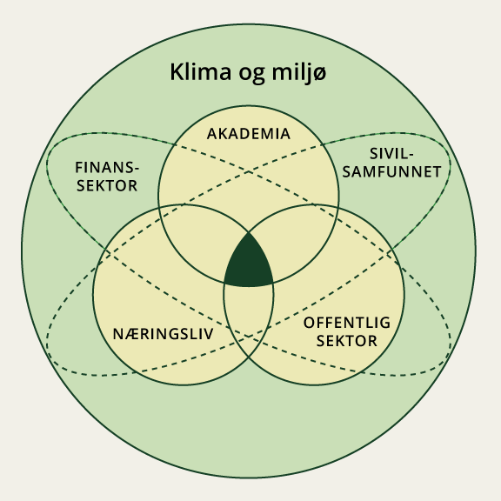

Basis for samfunnsoppdrag er samskaping mellom de fem relevante samfunnsaktørene: sivilsamfunnet, offentlig sektor, næringsliv, finanssektoren og akademia.

Kilde: Stiftelsen NILU, 2024, Trenger Norge et målrettet samfunnsoppdrag for sirkulær økonomi?

I rapporten Målrettede samfunnsoppdrag i Norge beskrives følgende seks kjennetegn ved målrettede samfunnsoppdrag[99]:

1. De er dristige og inspirerende og krever betydelige investeringer og risikovilje.
2. De er målbare og tidsbegrensede, slik at vi kan vite om målene har blitt nådd (gjerne 10-års tidshorisont).
3. Samtidig preges de av usikkerhet og vilje til å endre underveis.
4. De er komplekse og krever dermed stor grad av teknologisk og sosial endring.
5. Det er nødvendig å mobilisere et bredt sett med aktører på tvers av sektorer og politikkområder.
6. De krever stor grad av koordinering og forankring på et høyt politisk nivå.

EU har erfaring med bruk av samfunnsoppdrag som virkemiddel. I 2021 lanserte kommisjonen fem samfunnsoppdrag i rammeprogram for forskning og innovasjon (Horisont Europa): 1) sunne hav og vann innen 2030, 2) 100 klimanøytrale og smarte byer innen 2030[100], 3) tilpasning til klimaendringer, 4) jordhelse og mat for Europa, og 5) bekjempelse av kreft. Norge deltar aktivt i alle samfunnsoppdragene. Se nærmere omtale av samfunnsoppdraget for klimanøytrale og smarte byer innen 2030 i kapittel 9 og samfunnsoppdrag for jordhelse i kapittel 10.3.1.

I Norge er målrettede samfunnsoppdrag et relativt nytt verktøy. Regjeringen lanserte to nasjonale samfunnsoppdrag i 2022: Samfunnsoppdragene for bærekraftig fôr, ledet av Nærings- og fiskeridepartementet og Landbruk- og matdepartementet (se omtale i kapittel 10.3), og inkludering av barn og unge, ledet av Barne- og familiedepartementet. Nå etablerer regjeringen et tredje samfunnsoppdrag for en sirkulær økonomi, som beskrives i kapittel 11.3.1.

# Langsiktig politikk for utslippskutt og et konkurransedyktig næringsliv



Regjeringens ambisjon er at mest mulig av utslippsreduksjonene for å nå klimamålet for 2035 skal skje nasjonalt og gjennom samarbeidet med EU. Gjennom klimasamarbeidet med EU er Norge tett knyttet til EUs grønne giv og den nasjonale politikken må ses i sammenheng med EUs virkemidler.

Regjeringens politikk er basert på at en effektiv omstilling kan kreve kombinasjon av virkemidler. Prising av utslipp ligger i bunnen som et vedvarende insentiv til reduserte utslipp. Støtte til forskning og teknologiutvikling er viktig for å få fram nødvendige nye løsninger for utslippskutt, og avgifter og regulering kan være avgjørende for å sikre at slike løsninger faktisk blir tatt i bruk. Varsling av regulering, i kombinasjon med støtte i en overgangsperiode, kan være særlig virkningsfullt, siden støtte kan framskynde effekten av varslede krav og i tillegg øke aksepten for slike krav. I Klimastatus og -plan for 2024 lanserte regjeringen «målrettede satsinger». Dette er varslede kombinasjoner av virkemidler rettet mot utslipp som omfattes av EUs innsatsfordelingsforordning. Se kapittel 2.5.2 for forklaring av innsatsfordelingen.

I Klimautvalget 2050 ble nasjonal virkemiddelbruk diskutert. Utvalget trakk i sin rapport fram behovet for virkemiddelpakker for å få til strukturelle endringer i viktig samfunnssystemer. Blant annet pekte utvalget på at ved å kombinere ulike virkemidler kan aksepten for klimapolitikken øke og samtidig ta hensyn til kostnadseffektivitet og fordelingsvirkninger.

Regjeringen vil legge til rette for et produktivt og innovativt næringsliv samtidig som klimagassutslippene reduseres, ved å sørge for gode og forutsigbare rammevilkår og effektiv ressursbruk. Dette skal understøttes av mange politikkområder, inkludert skattepolitikken, energipolitikken, landbrukspolitikken, næringspolitikken, konkurransepolitikken, utdannings- og kompetansepolitikken, forskningspolitikken, arbeidsmarkedspolitikken og politikken for offentlige anskaffelser. Et produktivt og konkurransedyktig næringsliv kjennetegnes ved at det er enkelt å starte, drive, utvikle og legge ned virksomheter. Norske bedrifter konkurrerer både i nasjonale og internasjonale markeder. Globale utviklingstrekk og den politiske utviklingen i andre land påvirker norske bedrifter og de markedene de opererer i. I regjeringens stortingsmelding om industri, Meld. St. 16 (2024–2025) Industrien – konkurransekraft for en ny tid, vektlegges derfor hele industrien og gode forutsigbare og stabile rammevilkår som legger til rette for private investeringer og videre vekst.

Norsk økonomi er omstillingsdyktig. Nasjonal virkemiddelbruk og samarbeidet med EU legger til rette for omstilling av norsk økonomi. I dette kapittelet beskrives hvordan EUs klimaregelverk har stor betydning for Norge, og hvordan virkemiddelbruken fra EU spiller sammen med de nasjonale klimavirkemidlene.

## EUs klimaregelverk har stor betydning for Norge

Norge er tett knyttet til EUs klima- og miljøpolitikk gjennom EØS-avtalen og deltagelse i det klimapolitiske rammeverket som EU har innført for å oppfylle sitt 2030-mål under Parisavtalen, se kapittel 2.5.2. Hvordan EU utformer sitt klimaregelverk har betydning både for Norges klimagassutslipp – og dermed oppfyllelsen av våre klima- og miljømål – samtidig som EU-regelverk påvirker konkurransevilkårene for norsk næringsliv. Norge må derfor aktivt forholde seg til regelverksutviklingen i EU. Gjennom EØS-samarbeidet er Norge forpliktet til å følge EUs regelverk for det indre marked og på områder som har betydning for dette. I tillegg legger EØS-avtalen til rette for at norsk næringsliv har de samme rammebetingelser som europeisk industri og bedrifter. Det er i norsk interesse å innlemme regelverk som sikrer ensartede vilkår i det indre marked og som gjør Norge til en langsiktig og konstruktiv partner for EU. Gjennom det tette samarbeidet med EU er Norge en del av et europeisk fellesskap – et fellesskap som blir stadig viktigere for å ivareta vår sikkerhet, økonomi og grunnleggende verdier. Samarbeidet er avgjørende for at vi skal lykkes med våre felles ambisjoner om grønn verdiskaping og reduserte klimagassutslipp. I dag er nærmere 80 prosent av norsk regelverk på klima- og miljø basert på EU-regelverk innlemmet i EØS-avtalen.

Europas grønne giv (The European Green Deal) ble lagt fram i 2019 som en helhetlig vekstmodell for å omstille EU til en moderne konkurransekraftig økonomi med mål om klimanøytralitet i 2050. Den grønne given er fulgt opp med politikkutvikling på tvers av sektorer. Dette inkluderer områder som ren energiforsyning, industri, transport, mat, landbruk og sirkulær økonomi. Det grønne given omfatter også tiltak for å mobilisere finansering og støtte til den grønne omstillingen, som også skal være sosialt rettferdig.

Den grønne given omfatter blant annet regelverkspakken «Klar for 55», som inneholder innstramminger og utvikling av eksisterende regelverk som EUs kvotesystem (ETS), innsatsfordelingsforordningen, skog- og arealbruksregelverket, direktivet for fornybar energi og energieffektiviseringsdirektivet. Det omfatter også nye regelverk, som forordning for lavutslippsdrivstoff i skips- og luftfarten (FuelEU Maritime og RefuelEU Aviation) og karbongrensejusteringsmekanismen («CBAM»), se figur 6.2.

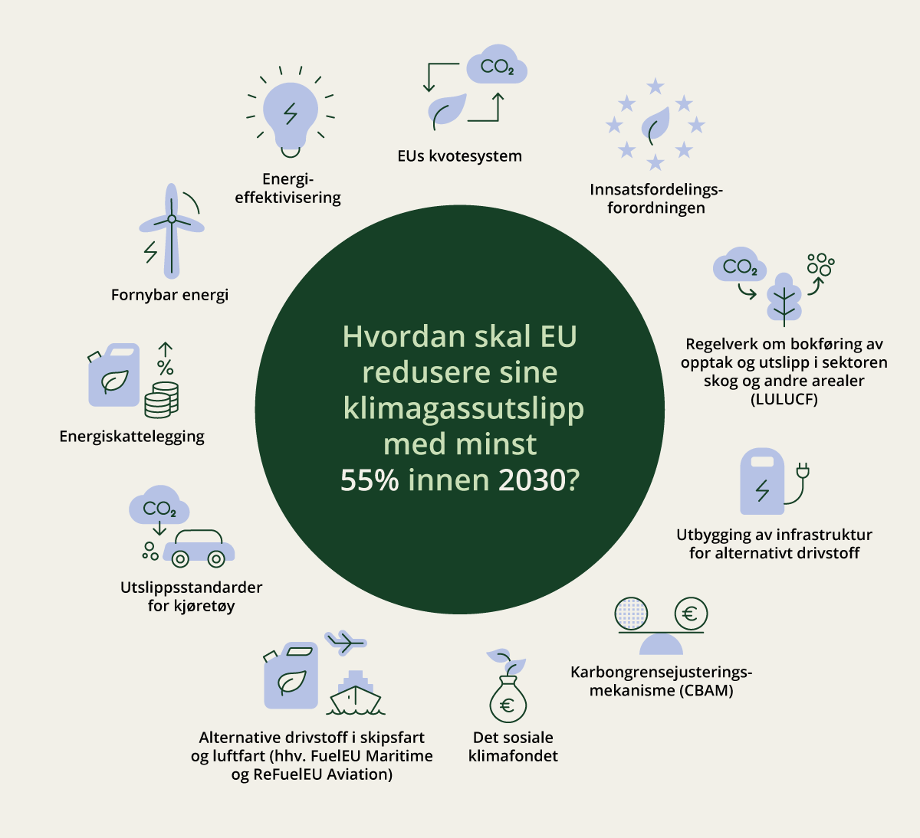

Illustrasjon av EUs «Klar for 55»-pakke

Kilde: Rådet for den europeiske union, 2024, Fit for 55 – The EUs plan for a green transition

EU-kommisjonen har anbefalt et nytt 2040-klimamål for EU på 90 prosent reduksjon i nettoutslippene sammenlignet med 1990, og vil fremme et forslag om å forankre dette i EUs klimalov.

Ettersom EUs klimamål har blitt mer ambisiøse har det vært en bekymring at kostnadene for omstillingen skal ramme sosialt skjevt. Spørsmålet om rettferdig omstilling har dermed kommet høyere på den politiske dagsorden. EU har blant annet vedtatt opprettelsen av et sosialt klimafond. Fondet er finansiert av salg av utslippstillatelser i EUs kvotesystem og kvotesystemet for veitransport, bygg, mv. («ETS2»). Fondet skal støtte sårbare husholdninger, transportbrukere og små- og mellomstore næringsaktører. Det er ikke endelig avklart om, og eventuelt på hvilke vilkår, Norge skal delta i EUs sosiale klimafond.

EU anser at omstillingen til en sirkulær økonomi er avgjørende for å nå målet om klimanøytralitet i 2050. EUs handlingsplan for sirkulær økonomi fra 2020 er fulgt opp med en rekke regelverk som skal bidra til miljømessig, sosial og økonomisk bærekraft, en sosial rettferdig omstilling, og å styrke EUs konkurranseevne og strategiske autonomi. Et viktig grep er et forsterket totalharmonisert produktrammeverk som skal sikre bærekraftige og sirkulære produkter, bærekraftige verdikjeder og styrket tilbuds- og etterspørselsside i EUs indre marked. EU-regelverket skal endre forbruksmønsteret slik at etterspørselen etter reelt grønne råvarer, produkter og løsninger økes hos private forbrukere, offentlige innkjøpere og næringslivet. Mange produkter og råvarer fra norsk industri inngår i EUs nøkkelverdikjeder for en sirkulær økonomi. Det åpner for muligheter for verdiskaping i Norge og nye markeder for norske produkter og tjenester med etterspørsel i Europa.[101]

EU har også utviklet et generelt rammeverk for økodesign av produkter, økodesignforordningen, som trådte i kraft i EU i 2024. Regelverkene har utløst behov for ny lovgivning i Norge. Dette er omtalt nærmere i kapittel 6.7.

Som en del av EUs grønne giv har EU også vedtatt en rekke regelverksendringer for å dreie kapital mot bærekraftige investeringer og sikre mer pålitelig og sammenlignbar bærekraftsrapportering fra selskaper. Et sentralt element i dette arbeidet er etableringen av et klassifiseringssystem (taksonomi) for klima- og miljømessig bærekraftig økonomisk aktivitet. En ny lov om bærekraftig finans trådte i kraft i Norge 1. januar 2023, og gjennomførte taksonomien i tillegg til offentlighetsforordningen i norsk lov.

I november 2024 trådte nye regler om selskapers bærekraftsrapportering i kraft i Norge. Lovreglene gjennomfører EUs direktiv for selskapers bærekraftsrapportering (CSRD – «Corporate Sustainability Reporting Directive»). Målet er at det skal finnes tilstrekkelig offentlig informasjon om bærekraftsrisikoene selskaper er eksponert for og om hvordan selskapene påvirker mennesker og miljø. Selskapene må presentere en klimaomstillingsplan og sette seg mål i tråd med Parisavtalen for sine direkte og indirekte utslipp. Miljødirektoratet har utarbeidet veiledningssider for bærekraftsrapportering.[102]

EU-kommisjonen har nylig lagt fram en lovpakke («Omnibus I») som skal forenkle og samordne tre sentrale regelverk for EUs grønne giv; bærekraftsrapportering (CSRD), taksonomien for bærekraftig økonomisk aktivitet og aktsomhetsdirektivet (CSDDD). Forslaget innebærer blant annet at antall foretak i EU som har plikt til å utarbeide bærekraftsrapportering reduseres med 80 prosent. Omnibus I inneholder også forslag til forenklinger i CBAM-forordningen.

EUs respons på geopolitiske utfordringer vil også ha innvirkning på klima- og energipolitikken. Europakommisjonen la 29. januar 2025 fram et konkurranseevnekompass (Competitiveness compass) som skal gi fornyet retning til EUs prioriteringer og økonomiske politikk de neste årene. Kompasset bygger på tre pilarer, som reflekterer de tre prioriterte områdene i Draghi-rapporten – innovasjon, avkarbonisering og sikkerhet – og skal underbygge konkurranseevnen på tvers av alle sektorer.

Kommisjonen la 26. februar 2025 fram en ren industriplan (Clean Industrial Deal). Den følger opp European Green Deal, og EUs høye klimaambisjoner om en avkarbonisert økonomi innen 2050 ligger fortsatt til grunn, men Europakommisjonen ser også på hva som må gjøres for å gi industrien styrket konkurransekraft, i tillegg til å legge forholdene til rette for at Europa skal lykkes i å ta en ledende markedsposisjon innen nye, grønne teknologier. I planen varsles viktig politikkutvikling innenfor blant annet klima, miljø, sirkulærøkonomi, industri- og energiomstilling. Planen legger til grunn EUs mål om en avkarbonisert økonomi innen 2050 og mål om netto 90 prosent utslippskutt i 2040.

Den rene industriplanen identifiserer seks drivere for næringslivet: Rimelig energi; markeder for avkarboniserte produkter; offentlig og privat finansiering; videreutvikle sirkulærøkonomien og sikre tilgang til råvarer og sekundærprodukter; globale markeder/internasjonale partnerskap; kompetanse. Planen varsler også handlingsplaner for fem konkrete sektorer: bilindustrien, stål og metaller, kjemisk industri, transport og bioøkonomi. Handlingsplanen for bilindustrien ble lagt fram 5. mars, og handlingsplanen for stål- og metallindustrien ble lagt fram 19. mars 2025.

Grønn allianse

Norge inngikk i 2023 en grønn allianse med EU. Alliansen lager en overbygning for grønne sektorer der Norge og EU har gjensidig interesse av samarbeid. I mars 2024 ble det undertegnet en avtale om et grønt industripartnerskap for å styrke samarbeidet om bærekraftige verdikjeder innen landbaserte råvarer og batterier. Energidialogen med EU er styrket på områder som CO2-fangst- og lagring, havvind og hydrogen, og det er økt kontakt med EU om blant annet grønn skipsfart og luftfart, naturrisiko, samt avskogingsfrie verdikjeder. Alliansen åpner for bredt anlagt samarbeid i Europa og internasjonalt. Innholdet i samarbeidet vil utvikles over tid.

[Boks slutt]

## Prising av klimagassutslipp

Prising av klimagassutslipp gjennom klimaavgifter og deltakelse i EUs kvotesystem (EU ETS) er hovedvirkemidlene i norsk klimapolitikk.

Om lag 85 prosent av norske klimagassutslipp er ilagt enten klimaavgift, kvoteplikt eller begge deler. Prisen på disse utslippene gir aktørene insentiver til å gjennomføre utslippsreduserende tiltak eller redusere aktivitet som medfører utslipp, og bidrar til at forurenser betaler for sine skader. En riktig fastsatt pris skal reflektere samfunnets kostnader av utslippene, og prisingen gjør det relativt sett mindre lønnsomt å forurense. Avgift og kvoter bidrar dermed til å vri forbruket mot varer og tjenester med lavere utslipp.

Med en felles pris står alle aktører overfor like insentiver til å redusere utslippene, men det overlates til aktørene å finne de løsningene som egner seg best. For at prisingen skal være mest mulig effektiv må aktørene stå overfor like priser. Dersom prisene er ulike, vil relativt dyre klimatiltak kunne bli gjennomført, mens billigere tiltak ikke utløses. Det er derfor et mål at en størst mulig andel av utslippene skal prises likt. Det arbeides kontinuerlig med utvidelse av avgiftsgrunnlaget.

Langsiktige signaler om framtidige priser enten gjennom framtidsprisene i EUs kvotesystem eller gjennom signaler om kommende opptrapping av klimaavgiftene skaper forutsigbarhet for aktørene og vil bidra til å bedre konkurranseevnen til løsninger med lave eller ingen utslipp.

Klimaavgiftene

Klimaavgiftene består av CO2-avgiften på mineralske produkter, avgift på forbrenning av avfall, avgift på HFK/PFK, avgift på SF6 og CO2-avgiften i petroleumsvirksomheten på kontinentalsokkelen. CO2-avgiften på mineralske produkter ilegges mineralolje, bensin, naturgass og LPG som blir importert til Norge eller produsert i Norge. Disse avgiftene treffer mange næringer: Veitransport, deler av industrien, skipsfart, fiskeri, deler av luftfarten, landbruk, veksthusnæringen og avfallsforbrenning. I tillegg påvirkes privatpersoner av avgiften, for eksempel ved kjøp av bensin og diesel, eller produkter og tjenester hvor det er ilagt klimaavgift på innsatsfaktorer i produksjonen.

For at klimapolitikken skal være effektiv må den oppleves som forutsigbar og troverdig. Økt nivå på klimaavgiftene gir insentiver til investeringer i nye utslippsvennlige teknologier eller til å forbedre eksisterende. For mange investeringsbeslutninger er investeringshorisonten lang, for eksempel ved kjøp av anleggsmaskiner, landbruksmaskiner, fiskefartøy eller kjøretøy. En viktig faktor for investeringsbeslutninger er kunnskap om utviklingen i framtidig prising av utslipp. Med en forutsigbar og troverdig opptrappingsplan for klimaavgiftene, kan aktørene gjøre informerte beslutninger. Det reduserer risikoen for feilinvesteringer og gir grunnlag for en forutsigbar og effektiv klimapolitikk.

Opptrapping av nivået på klimaavgiftene er et viktig virkemiddel for å nå Norges forpliktelser for 2030 og 2035. Det ble allerede i Prop. 1 S Tillegg 1 (2021–2022) varslet at regjeringen vil trappe opp avgiftene på ikke-kvotepliktige utslipp av klimagasser (utslipp under innsatsfordelingen) til om lag 2 000 2020-kroner per tonn CO2 i 2030. Dette tilsvarer om lag 2 400 2025-kroner. Regjeringen har årlig økt avgiften i tråd med en lineær opptrapping mot 2 400 2025-kroner i 2030. Fra dagens nivå på 1 405 kroner er det en økning på om lag 1 000 kroner per tonn CO2-ekvivalent fram mot 2030, eller om lag 200 kroner hvert år de neste fem årene.

Figur 6.3 viser utslippsvirkninger av å øke avgiftsnivået utover 1 405 kroner, som er nivået i 2025. I tillegg legges det til grunn i referansealternativet at dagens reduserte avgiftssatser videreføres i hele analyseperioden. Utslippsvirkningene er beregnet med SSBs makroøkonomiske modell SNOW av Finansdepartementet. Første rad viser utslippsvirkningene i 2035 av å trappe opp avgiften til 2 400 2025-kroner i 2030, slik regjeringen har varslet og effektberegnet i Klimastatus og -plan, for deretter å videreføre nivået til 2035. I beregningene er det lagt til grunn at avgiftsnivået trappes opp for alle utslipp som i dag er ilagt generell avgiftssats på 1 405 kroner per tonn CO2-ekvivalent.[103] I tillegg trappes avgiftsnivået opp for de utslippene som er ilagt redusert avgiftssats, men hvor det er varslet at satsen skal trappes opp til generelt nivå. Dette gjelder utslipp fra avfallsforbrenning for virksomheter under innsatsfordelingen, utslipp fra fiske og fangst i fjerne farvann og utslipp fra bruk av naturgass og LPG fra veksthusnæringen.

I tabell 6.3 sammenlignes dermed anslåtte 2035-utslipp ved ulike avgiftsnivåer med et referansealternativ der avgiftsnivået holdes uendret på 2025-nivå. Referansealternativet tar utgangspunkt i utslippsfremskrivingen som ble presentert i Nasjonalbudsjettet 2025 (se kapittel 2.6.1), men avgiftsnivået er oppdatert med vedtatte 2025-satser.

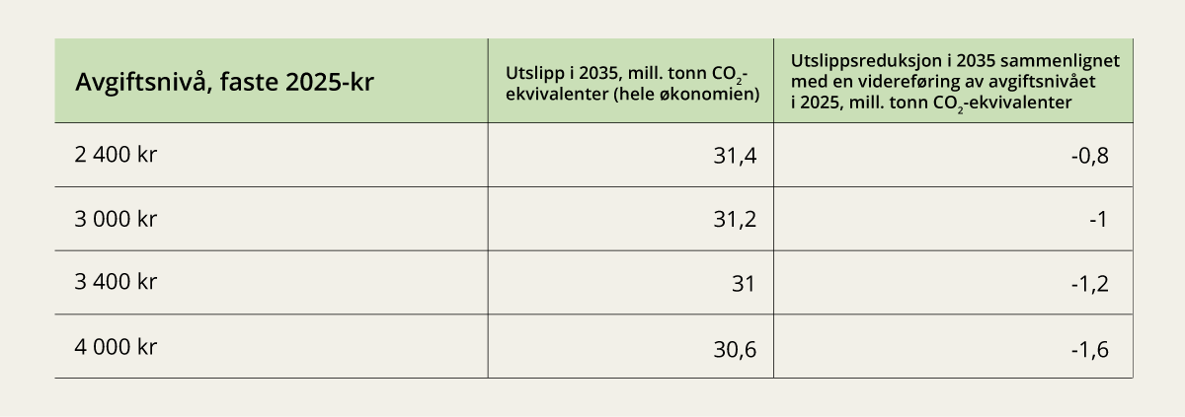

Anslåtte utslipp av klimagasser i 2035. Utvalgte avgiftsforløp for utslipp under innsatsfordelingen. Referansen er en videreføring av 2025-avgiftssatser (1 405 kroner per tonn CO2) i hele perioden fram til 2035.

Kilde: Finansdepartementet

I 2030 er det estimert at utslippene er 0,9 millioner tonn lavere ved en opptrapping til 2 400 kroner enn dersom dagens avgiftsnivå videreføres. Den varslede opptrappingen vil fortsette å ha effekt også etter 2030 og det er beregnet at utslippene i 2035 er 0,8 millioner tonn lavere enn i referansealternativet der dagens avgiftsnivå på 1 405 kroner ligger fast fram til 2035. Det betyr ikke at effekten av avgiften svekkes over tid. Imidlertid vil avgiften ha effekt på gradvis færre utslipp i takt med at utslippene faller.

Dersom avgiftene trappes opp videre etter 2030 til nivåer som er høyere enn 2 400 kroner, er det anslått at utslippene vil falle ytterligere. Det er gjort analyser for nivåer på 3 000, 3 400 og 4 000 kroner per tonn CO2-ekvivalenter i 2035. Sammenlignet med referansealternativet for utslippene i 2035, anslås utslippsreduksjonene til mellom 1 og 1,6 millioner tonn CO2-ekvivalenter. Et nivå på 3 400 kroner i 2035 innebærer en videreføring av dagens opptrappingstempo, det vil si en økning på om lag 200 2025-kroner per tonn CO2 i året, for perioden 2031–2035. En slik opptrapping er anslått å redusere utslippene med 1,2 millioner tonn i 2035 sammenlignet med en videreføring av avgiftsnivået i 2025.

Det er grunn til å tro at makromodellen SNOW underestimerer utslippsvirkningene av å sette høye avgiftsnivåer. Høye avgifter kan gi økt satsing på teknologi og høyere sannsynlighet for teknologiske gjennombrudd. Slike effekter fanges ikke opp i SNOW. Det vises til Nasjonalbudsjettet 2025[104] for en nærmere beskrivelse av utslippsfremskrivingene og SNOW.

En økning i klimaavgiftene vil gi økte kostnader for forbrukere og næringer, blant annet i form av økt pumpepris på fossile drivstoff. Endelig pumpepris for sluttbruker påvirkes også av andre forhold som internasjonal oljepris, lokal etterspørsel og konkurranseforhold i markedet. Historisk sett har disse forholdene hatt mer påvirkning på pumpeprisen enn avgiftsøkningene.

Prising av utslipp bidrar til en kostnadseffektiv klimapolitikk og skal fortsatt være et hovedvirkemiddel for å nå Norges klimaforpliktelser. Hensiktsmessig innretning og nivå på klimaavgiftene vurderes sammen med øvrig virkemiddelbruk i forbindelse med utarbeidelse av en oppdatert klimaplan som presenteres i Klimastatus og -plan for 2026.

EUs kvotesystem (EU ETS)

EUs kvotesystem (EU ETS) setter et felleseuropeisk tak på klimagassutslippene fra industri, petroleumsutvinning, kraftproduksjon, skipsfart og luftfart. For å kunne slippe ut klimagasser må de kvotepliktige virksomhetene levere klimakvoter til oppgjør i et klimakvoteregister – én kvote per tonn som slippes ut. EU bestemmer samlet antall kvoter og dermed de samlede utslippene fra systemet, men ikke prisdannelsen i systemet. Knapphet på klimakvoter vil øke prisen i markedet for klimakvoter. Klimakvoter skiller seg dermed fra klimaavgifter, der myndighetene har kontroll på utslippsprisen, men ikke på hvor store utslippsreduksjoner som utløses.

Antall klimakvoter som gjøres tilgjengelig for virksomhetene i markedet trappes ned årlig, og det blir dermed et behov for gradvis å redusere utslippene. Forventninger om hvilke ambisjoner EU har for kutt i utslippene er en av de viktigste driverne for kvoteprisen. Prisen i det europeiske kvotemarkedet har variert mellom 0 og om lag 100 euro per tonn CO2 etter at markedet ble etablert i 2005. I 2024 var gjennomsnittsprisen cirka 66 euro per tonn. Se ytterligere omtale av EUs klimakvotesystem i kapittel 6.3.

Effektive og eksplisitte karbonpriser

Priser på utslipp av klimagasser som de ulike sektorene i Norge står overfor, er vist i figur 6.4. Det skilles mellom effektive og eksplisitte karbonpriser. Eksplisitte karbonpriser er alle prisingsmekanismer som er rettet mot å prise utslipp av klimagasser. Dette kan være klimabegrunnede avgifter eller kvotesystemer. Effektive karbonpriser inkluderer også andre avgifter og mekanismer, med andre formål enn å prise utslipp av klimagasser. For eksempel er det også ilagt veibruksavgift på drivstoff til veitrafikk, i tillegg til CO2-avgift, som følge av at veitransport også medfører andre samfunnsøkonomiske kostnader utover utslipp av klimagasser. Dette er kostnader i form av ulykker, kø, støy og helse- og miljøskadelig utslipp. Prising av disse eksterne virkningene øker den effektive karbonprisen selv om begrunnelsen er en annen enn prising av utslipp. I beregninger av effektive karbonpriser tas det også høyde for tilskudd eller andre ordninger som bidrar til å redusere den effektive karbonprisen. Mål på effektive karbonpriser er derfor viktige for å forstå hvordan endringer i skatter, avgifter og tilskudd kan påvirke utslipp av klimagasser. Det gir også et bilde på hvilke sektorer som mangler prisinsentiver for utslippskutt.

Figur 6.4 viser netto pris på utslipp av klimagasser i ulike sektorer. Figurens y-akse angir den marginale karbonprisen[105] i ulike sektorer, mens x-aksen angir utslippsmengde i million tonn CO2-ekvivalenter. Det skilles mellom effektive (blå strek) og eksplisitte karbonpriser (rød strek). Figuren viser for eksempel at utslipp fra forbrenning av bensin er priset med en CO2-avgift som tilsvarer 1 405 kroner per tonn CO2 (3,25 kroner per liter bensin) og en veibruksavgift som tilsvarer i underkant av 1 800 kroner per tonn CO2 (4,16 kroner per liter). Det gir en samlet effektiv karbonpris på om lag 3 200 kroner per tonn CO2.

Fra figuren kan det også leses at kvotepliktige utslipp i olje- og gassnæringen på kontinentalsokkelen står overfor en eksplisitt karbonpris på 1 760 kroner, se rød strek i figuren. Kystreketrålerne betaler CO2-avgift på mineralske produkter, men mottar samtidig et tilskudd basert på hvor mye drivstoff de forbruker gjennom Garantikassen for fiskere. Tilskuddet er høyere enn avgiften målt i kroner per liter drivstoff, og den samlede netto effektive karbonprisen for næringen er derfor -335 kroner per tonn CO2, se blå strek i figuren. Av figuren framgår det også at dagens virkemidler med CO2-avgift og deltakelse i kvotesystemet fører til at aktørene står overfor nokså ulike priser på utslipp. Dermed kan ikke prisen i de ulike sektorene reflektere den samfunnsøkonomiske kostnaden ved klimagassutslipp i alle sektorer.

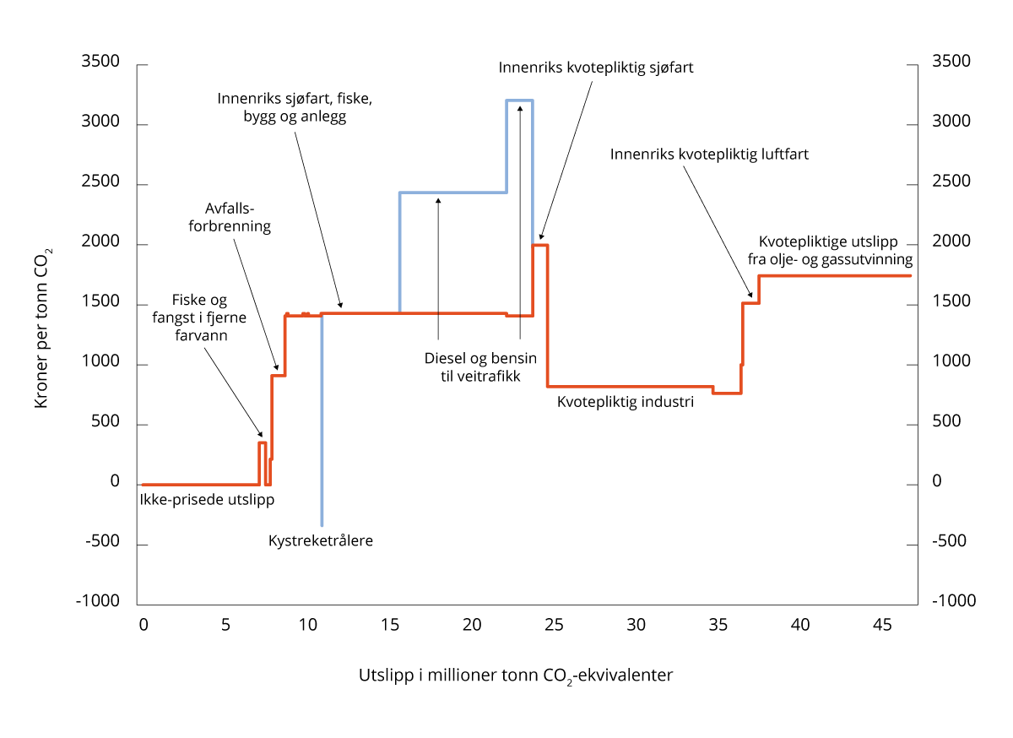

Netto effektiv og eksplisitt pris på utslipp av klimagasser i ulike sektorer

Avgiftsnivå i kroner per tonn CO2-ekvivalenter i 2025 og kvotepris på 815 kroner per tonn CO2. Utslippstallene er fra 2023.

Kilde: Finansdepartementet

Utslipp som hverken er ilagt kvoteplikt eller avgift, tilsvarer i 2025 om lag 7,3 millioner tonn CO2-ekvivalenter. Dette utgjør om lag 15 prosent av Norges samlede utslipp av klimagasser og om lag 30 prosent av Norges utslipp av klimagasser under innsatsfordelingen. Figur 6.5 viser hvordan de ikke-prisede utslippene av klimagasser fordeler seg på ulike utslippskilder og gasser. Tallene inkluderer ikke utslipp eller opptak fra skog- og arealsektoren (LULUCF).

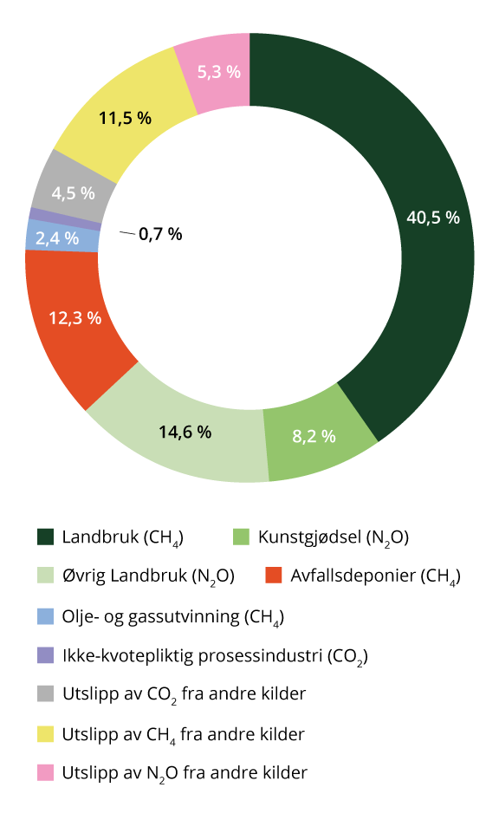

Utslipp av klimagasser som ikke er ilagt kvoteplikt eller avgift. Avgiftsregler fra 2025. Utslippstallene er fra 2023.

Kilde: Finansdepartementet

Se nærmere omtale av avgifter på utslipp av klimagasser i Prop. 1 LS (2024–2025) Skatter og avgifter 2025.

Regjeringen vil:

* fortsette arbeidet med å utvide omfanget av klimaavgiftene slik at flere utslipp prises
* la karbonprising fortsatt være et hovedvirkemiddel for å nå Norges klimaforpliktelser

## EUs klimakvotesystem og nasjonale virkemidler mot 2035

Norsk klimapolitikk er tett knyttet til europeisk klimapolitikk gjennom EUs kvotesystem for bedrifter (EU ETS). Dette systemet er helt sentralt i både EUs og Norges arbeid med å redusere klimagassutslipp. I tillegg har EU og Norge gjennom mange år iverksatt politikk som skal virke sammen med kvoteprisen. I dette kapittelet beskrives først hvordan kvotesystemet kan endre seg framover ved at større deler av økonomien inkluderes, og hvordan ambisjonsnivået og antall tilgjengelige kvoter i systemet kan endre seg. I kapittelet beskrives også den nasjonale virkemiddelbruken, og hva som blir viktig i utformingen av virkemidler framover for å oppfylle klimaforpliktelsen for 2035 og i omstillingen til lavutslippssamfunnet i 2050.

### EUs pilarer kan endre seg mot 2035

EUs kvotesystem ble etablert i 2005. Fra starten omfattet systemet utslipp av klimagasser fra fossil kraftproduksjon og en del industrisektorer.

Norge har deltatt i EUs kvotesystem gjennom EØS-avtalen siden 2008. Vi har i dag om lag 150 kvotepliktige bedrifter i Norge, hovedsakelig knyttet til prosessindustrien og petroleumsvirksomheten offshore. Norge har i tillegg ansvaret for å administrere om lag 150 skipsoperatører og enkelte luftfartøysoperatører, både norske og utenlandske. Gjennom kvoteplikten må de kvotepliktige virksomhetene enten redusere sine utslipp eller betale for kvoter. Til sammen dekker systemet om lag 40 prosent av EUs samlede klimagassutslipp og om lag halvparten av utslippene i Norge.

Systemet er gjennom en rekke regelverksendringer blitt gradvis utviklet over tid. I 2012 ble systemet utvidet til å omfatte luftfart, i 2013 kom det inn flere industrisektorer og fra 2024 er det innført kvoteplikt for utslipp fra skipsfart. I 2026 skal det gjøres en vurdering av om utslippene fra avfallsforbrenning skal inkluderes fra 2028. Kommisjonen skal i 2026 også vurdere om CO2-fjerning med permanent lagring (negative utslipp) kan inkluderes i kvotesystemet. Utslippene fra fossil energibruk fra veitrafikk, oppvarming i bygg og de delene av industrien som ikke allerede er i kvotesystemet, vil fra 2027 være kvotepliktige i et nytt separat kvotesystem, omtalt som ETS2. I praksis er ETS2 et prisvirkemiddel som er ment å bidra til at det skal bli enklere for land å nå nasjonale forpliktelser under innsatsfordelingsforordningen, som inkluderer flere av sektorene som omfattes av ETS2. Utslippsreduksjonene i disse sektorene har så langt ikke vært tilstrekkelige for å nå EUs reduksjonsmål under innsatsfordelingsforordningen. Et forslag til lovendringer for å gjennomføre resterende deler av ETS2 i norsk rett og konsekvensene av det nye kvotesystemet redegjøres for i Prop. 104 L (2024–2025) Endringer i klimakvoteloven (utvidet virkeområde – nytt klimakvotesystem m.m).

Som omtalt i kapittel 2.5.2 er klimaforpliktelsene mot 2030 delt i tre pilarer: Innsatsfordelingen, kvotesystemet og skog- og arealbruk. I et 2035-perspektiv kan det bli endringer i denne inndelingen. Ifølge klimakvotedirektivet skal Kommisjonen innen oktober 2031 vurdere om EU ETS og ETS2 kan slås sammen til ett stort kvotesystem. En slik eventuell sammenslåing vil i så fall bety at dagens skille mellom kvotepliktige og ikke-kvotepliktige utslipp kan bli mindre viktig etter 2030. Det er for tidlig å si hvilke implikasjoner en eventuell sammenslåing av EU ETS og ETS2, eller eventuelt andre endringer i pilarstrukturen i EU, kan ha for innrettingen av den nasjonale klimapolitikken i EU/EØS-landene. EU har satt seg ambisiøse mål for utslippsreduksjoner. Nasjonal virkemiddelbruk og samarbeid med EU legger til rette for omstilling av norsk økonomi. Det er derfor viktig at Norge har god kompetanse og forståelse av regelverksutviklingen i EU.

### Ambisjonsnivået i EUs kvotesystem

Dagens klimakvoteregelverk skal sikre at utslippene som omfattes av kvotesystemet samlet sett i EU reduseres med 62 prosent fra 2005 til 2030 i tråd med EUs klimamål for 2030. Om EU skal kunne nå sitt mål om å nå netto null utslipp i 2050, vil det bli behov for fortsatt rask nedtrapping av de kvotepliktige utslippene etter 2030. Om dagens nedtrappingstakt og systemet som sådan videreføres uendret etter 2030 vil det fra 2040 ikke lenger bli gjort kvoter tilgjengelig i markedet gjennom vederlagsfri tildeling eller auksjonering.

Ambisjonsnivået i kvotesystemet, det vil si kvotemengden og den årlige nedtrappingen, har blitt endret flere ganger. Den markedsstabiliserende reserven som EU innførte i 2019 er en mekanisme som bidrar til å begrense svingningene i prisen på klimakvoter. Store fluktuasjoner i kvoteprisen er uheldig for næringslivet.

Den gradvise nedtrappingen av kvotetaket i EUs kvotesystem er et hovedvirkemiddel for kutt i kvotepliktige utslipp i Europa. Dersom EU opprettholder sine vedtatte klimamål og viderefører den gradvise innstrammingen i kvotesystemet er det grunn til å tro at kvoteprisen vil øke. Med dagens nedtrappingstakt vil systemet nå netto null utslipp innen 2040.

En kvotemengde som går til null etter 2040 innebærer ikke nødvendigvis at alle kvotepliktige utslipp må elimineres. EU-kommisjonen skal innen utgangen av juli 2026 vurdere om CO2-fjerning med permanent lagring kan inkluderes i kvotesystemet og eventuelt fremme et forslag om dette. Inkludering av CO2-fjerning i kvotesystemet vil trolig innebære at de kvotepliktige aktørene – framfor å kutte egne utslipp – i hvert fall til en viss grad vil kunne oppfylle sine forpliktelser gjennom kjøp av klimakvoter generert gjennom permanent CO2-fjerning andre steder innenfor kvotesystemet. Inkludering av CO2-fjerning i kvotesystemet betyr at det fremdeles vil kunne finnes noe kvotepliktige utslipp etter 2040, selv om det ikke lenger gjøres tilgjengelig «vanlige» klimakvoter i markedet. Eksempler på CO2-fjerningsaktiviteter som muligens vil kunne gi opphav til nye «CO2-fjerningskvoter» er fangst og lagring av CO2 som fanges direkte fra luften (DACCS), fangst og lagring av CO2 som stammer fra biologiske kilder (bio-CCS) eller eventuelt andre former for permanent lagring av CO2 som stammer fra biogene kilder.

Den forventede raske nedtrappingen av kvoter i kvotesystemet vil gi behov for en svært rask klimaomstilling i Europa, selv om EU skulle beslutte å inkludere permanent CO2-fjerning i kvotesystemet. CO2-håndtering, inkludert permanent CO2-fjerning, er foreløpig ikke en markedsmessig moden løsning, og forutsetter blant annet tilgang på transport- og lagerløsninger som i dag ikke er på plass. I tillegg er det uklart hvordan et eventuelt lovforslag om å inkludere permanent CO2-fjerning i EUs klimakvotesystem vil se ut. Det kan for eksempel ikke utelukkes at det vil settes en begrensning på hvor mye permanent CO2-fjerning som kan regnes inn i EUs klimamål, slik som det har blitt gjort for opptak fra skog- og arealbruk (LULUCF).

Med EUs klimamål for 2050 om klimanøytralitet må utslippene reduseres betydelig og raskt. Det er krevende å oppnå reduksjoner av denne størrelsesorden innen kvotepliktig sektor gjennom prissignalet alene. EU har derfor over tid benyttet flere virkemidler enn kun prising. Utslippskutt innenfor EUs kvotesystem får betydelig drahjelp fra andre europeiske regelverk og nasjonal politikk i europeiske land. EU har gjennom mange år iverksatt politikk som skal virke sammen med prisingen gjennom kvotesystemet, som satsing på teknologiutvikling gjennom Innovasjonsfondet og fra 2025 krav til alternative drivstoff i skipsfarten. EU har også gjennom energiregelverket virkemidler som skal bidra til å øke fornybar kraftproduksjon og redusere fossil energibruk. Virkemidlene bidrar til å redusere utslippene i kvotesystemet, og innebærer at behovet for kvoter blir lavere enn det ellers ville vært. På denne måten vil den direkte kostnaden for utslippskutt gjennom kvoteprisen som næringslivet må betale være lavere enn den ellers ville vært.

At EU klarer å redusere kvotemengden i tråd med sine planer har også innvirkning på kvotesystemets bidrag til oppfyllelse av Norges lovfestede mål, gitt at klimaeffekten av EUs kvotesystem vurderes samlet for landene som deltar. Se mer om effekten av norsk deltakelse i EUs kvotesystem i kapittel 2.6.1.

Klimaeffekten av nasjonal politikk for å kutte de kvotepliktige utslippene

Kvotesystemet setter et tak på utslippene innenfor systemet. Hvordan utslippene fordeles er ikke viktig for klimaet, så lenge totale utslipp reduseres. I et system hvor antall kvoter er gitt, vil nasjonale virkemidler for å redusere kvotepliktige utslipp, bli motsvart av økte utslipp et annet sted i systemet. I EUs kvotesystem er imidlertid antall kvoter ikke en gitt mengde. På grunn av markedsstabiliseringsreserven og slettemekanismen1 kan nasjonale tiltak for å redusere kvotepliktige utslipp bidra til en reduksjon i globale utslipp. Forutsetningen er at de nasjonale tiltakene fører til at kvoter blir slettet slik at det blir færre utslippskvoter i markedet. Det er vanskelig å anslå hvor stor effekt nasjonale tiltak vil kunne ha på de globale utslippene. EUs kvotepliktige utslipp skal reduseres med 62 prosent innen 2030. Hvis nasjonale tiltak fører til varige utslippskutt og redusert etterspørsel etter kvoter, blir det enklere for EU å følge denne ambisiøse planen. Nasjonal politikk for å kutte kvotepliktige utslipp har også betydning for omstillingen av norsk økonomi på veien mot lavutslippssamfunnet.

1 Mer detaljert informasjon om den markedsstabiliserende reserven er tilgjengelig i EØS-notatet om forsterket kvotesystem for 2021-2030 som er tilgjengelig på regjeringens nettsider.

[Boks slutt]

### Nasjonale virkemidler

EU og Norge har gjennom mange år iverksatt politikk som skal virke sammen med prisingen gjennom kvotesystemet. Det har vært begrunnet i at staten skal bidra til å rette opp i markedssvikter som prising alene ikke håndterer, som teknologiutvikling og investeringer i infrastruktur. EU og Norges innsats bidrar til at teknologier og løsninger som kan redusere utslipp blir utviklet, mens kvoteprisen gjør at disse blir tatt i bruk. Støtte til utvikling av lavutslippsteknologier bidrar til at kostnaden for næringslivet innen kvotesystemet reduseres, og støtter oppunder EUs målsetning om gradvis å redusere den tilgjengelige kvotemengden og bidrar isolert sett til reduksjon i forventet kvotepris. Regjeringen ønsker å fortsette å bidra betydelig til teknologiutvikling, i hele norsk økonomi og internasjonalt. En langsiktig satsing på fangst- og lagring av CO2 gjennom blant annet Langskip, som også omfatter kvotepliktige utslipp, står sentralt i regjeringens arbeid med CO2-håndtering. Se omtale i kapittel 6.4.

Regjeringen har som ambisjon at mest mulig av utslippsreduksjonene for å oppfylle 2035-målet skal skje nasjonalt og gjennom samarbeidet med EU. Regjeringen åpner for samarbeid med EU også om 2035-målet, men som det er beskrevet i kapittel 6.3.1 er det usikkerhet knyttet til hvordan EUs pilarer vil se ut framover. Hvordan virkemiddelbruken bør innrettes framover for å nå 2035-målet, må blant annet tilpasses utviklingen i EU og regjeringens mål om en gradvis omstilling til lavutslippssamfunnet. Regjeringen har derfor i denne stortingsmeldingen valgt å ikke innrette strukturen etter skillet mellom kvotepliktige utslipp og utslippene under innsatsfordelingen slik som i planen for 2030-forpliktelsen lagt fram i Klimastatus og -plan. Som denne stortingsmeldingen viser, har regjeringen valgt en bred politikk for å redusere klimagassutslipp i hele økonomien. I arbeidet med tidslinjene for utfasing av bruk av fossile brensler som foreslås i kapittel 7 er rammen å redusere bruken av fossile brensler uavhengig av dagens pilarstruktur i avtalen med EU. I sektorer som er omfattet av EUs kvotesystem vil fortsatt kvoteplikten være et hovedvirkemiddel for å bidra til reduserte utslipp fram mot 2050.

Usikkerheten er stor og i utformingen av virkemidler rettet mot nasjonale utslippskutt framover må det tas hensyn til kostnadseffektivitet på kort og lang sikt, tilgang og pris på kraft (kraft og effektbalanse), tempoet i teknologiutviklingen internasjonalt, konsekvenser for statsfinansene og kostnadsnivået for norsk næringsliv. Se nærmere omtale av kraftsystemet i kapittel 3.1.1.

Regjeringen vil:

* fortsette å kutte utslipp nasjonalt og legge til rette for en gradvis omstilling til lavutslippssamfunnet i 2050
* bidra betydelig til teknologiutvikling i hele norsk økonomi og internasjonalt

### Prosessindustrien mot 2050

Størstedelen av de gjenværende utslippene i kvotepliktig industri er prosessutslipp. Norsk prosessindustri har redusert utslipp av klimagasser med 43,3 prosent siden 1990. Den representerer den sektoren i norsk økonomi som har redusert utslippene mest i perioden. Mange norske aktører er utslippseffektive i global sammenheng. I dag står prosessindustrien likevel for 23 prosent av norske utslipp og det meste av utslippet av klimagasser fra norsk industri. Prosessindustrien omfatter virksomheter som produserer varer gjennom kjemiske eller fysiske omformingsprosesser, for eksempel metaller, mineraler, kunstgjødsel, papir, plast og kjemikalier.

Deltakelse i kvotesystemet og andre reguleringer under EUs grønne giv gir norsk industri like rammevilkår som europeiske virksomheter og sterke insentiver til å utvikle og ta i bruk ny teknologi. Insentivene styrkes om kvoteprisene øker. I tillegg har norsk industri tilgang til flere støtteordninger både nasjonalt gjennom det næringsrettede virkemiddelapparatet og på EU-nivå som skal bidra til teknologiutvikling og utslippsreduksjoner. Norsk industri kan blant annet få støtte fra Enova, som er et viktig virkemiddel i klima- og energiomstillingen. Regjeringen har inngått en ny styringsavtale med Enova for perioden 2025–2028. I den nye avtaleperioden skal Enova først og fremst prioritere utslippskutt under innsatsfordelingen (ikke-kvotepliktig sektor), men skal fortsatt ha mulighet til å støtte prosjekter i kvotepliktig sektor med stort potensial for innovasjon, energi- og klimaomstilling. Se ytterligere omtale av Enova og det næringsrettede virkemiddelapparatet i kapittel 6.6. CO2-kompensasjonsordningen for industrien er omtalt i kapittel 6.5.

Prosessutslippene kan ikke i dag fjernes fullstendig gjennom elektrifisering eller kjent og tilgjengelig teknologi. CO2-håndtering er en av få løsninger som kan bidra til vesentlige utslippsreduksjoner fra prosessutslippene i industrien, men per i dag er det generelt sett ikke lønnsomt for bedriftene. Regjeringens arbeid med CO2-håndtering er nærmere omtalt i kapittel 6.4. Mange utslippskutt vil det ta lang tid å gjennomføre fordi de er avhengig av langsiktige teknologiutviklingsløp eller fordi de bør gjennomføres sammen med utskifting av eksisterende infrastruktur og utstyr. Krevende teknologiutviklingsprosjekter kan også ha uforutsigbar tidshorisont. Regjeringen har også inngått et klimapartnerskap med prosessindustrien, se omtale i kapittel 5.7. Klimapartnerskapet har som formål å bidra til å realisere målsetninger om utslippsreduksjoner og samtidig bærekraftig vekst i prosessindustrien.

Regjeringen vil:

* følge opp ny styringsavtale med Enova, som innebærer at Enova skal ha mulighet til å støtte prosjekter i kvotepliktig sektor der det er stort potensial for innovasjon, energi- og klimaomstilling

### Petroleumsnæringen mot 2050

I Hurdalsplattformen fastslås det at klima og natur skal legge rammen for all politikk. Utslippene fra sokkelen skal ned, og regjeringens politikk skal støtte aktivt opp under et grønt skifte hvor det bygges på kompetansen fra olje- og gassindustrien også innen nye grønne næringer.

Hovedmålet i petroleumspolitikken er å legge til rette for lønnsom produksjon av olje og gass i et langsiktig perspektiv. Ressursforvaltningen skal gi Norge inntekter og bidra til å sikre sysselsetting og velferd for nåværende og framtidige generasjoner. Selv om petroleumsproduksjonen ventes å være relativt stabil de aller nærmeste årene, ventes den etter hvert å falle i takt med en gradvis nedgang i gjenværende utvinnbare ressurser. Den forventede produksjonsutviklingen krever fortsatt leting og investeringer, uten dette vil fallet være raskere. Usikkerheten i produksjonsnivå øker betydelig mot 2040. Hvor raskt petroleumsproduksjonen vil avta, avhenger blant annet av energipolitikk og verdens håndtering av klimautfordringene. Den ventede nedgangen i petroleumsvirksomheten vil innebære omstilling i norsk økonomi og arbeidsmarked.

Petroleumsnæringen er sektoren som har de største klimagassutslippene i Norge, med rundt en fjerdedel av de samlede utslippene, totalt 11,5 millioner tonn CO2-ekvivalenter i 2023.[106] Utslippene fra petroleumsvirksomheten er på vei ned og var i 2023 om lag 24 prosent lavere enn i 2015. Det viktigste tiltaket for å redusere utslippene har vært økt bruk av kraft fra land. I tillegg er det gjennomført energieffektivitetstiltak og faklingen er ytterligere redusert. Det har videre vært en justering i feltporteføljen ved at enkelte felt har stengt ned, mens andre har startet opp.

Regjeringen vil i samarbeid med næringen jobbe for at utslippene fra olje- og gassproduksjonen blir kuttet med 50 prosent innen 2030 og til netto null i 2050. En bredere vurdering av utslippsutviklingen framover framgår av Prop. 1 S (2024–2025) For budsjettåret 2025 under Energidepartementet.

Hvor store utslippene fra petroleumsproduksjonen blir i 2030 kommer i stor grad an på tidspunktet for oppstarten av kraft-fra land-prosjektene som enda ikke er i drift. Anslagene for utslippsutviklingen viser at det er forventet en betydelig reduksjon fram mot 2030. Det er uvisst hvor raskt utslippsreduksjonen vil gå. Det er derfor etablert tre ulike baner for utviklingen framover, jf. Prop. 1 S (2024–2025) For budsjettåret 2025 under Energidepartementet. Banene tilsier en reduksjon fra 2005 på mellom 34 og 47 prosent i 2030. Det blir svært utfordrende å redusere utslippene med 50 prosent sammenlignet med 2005- nivået innen 2030. Det forventes at denne reduksjonen blir oppnådd i første del av 2030-årene. Det forutsetter at alle kraft fra-land-prosjektene som er under utbygging og i en tidlig prosjektfase blir gjennomført eller at det blir gjennomført tilsvarende utslippsreduksjoner gjennom andre tiltak.

På lengre sikt er det forventet at utslippene vil gå videre nedover som en følge av ytterligere tiltak for å redusere utslippene og at felt stenges ned. Det er stor usikkerhet i slike anslag særlig fram i tid. Basert på mange usikre forutsetninger så anslås det at utslippene i 2040 kan være anslagsvis 70 prosent lavere enn dagens nivå, om lag 4 millioner tonn CO2-ekvivalenter.

Utslippsnivået i 2050 vil avhenge av hvilke innretninger som da vil være i drift, og utvikling og bruk av lav- og nullutslippsteknologi i næringen. Det vil også avhenge av kvoteprisen som følge av deltakelse i kvotesystemet og den framtidig klima- og petroleumspolitikken. Norsk petroleumsindustri vil, som andre næringer, måtte tilpasse seg både Norges lovfestede klimamål for 2050 og kvotesystemet og finne sin plass i næringsstrukturen i lavutslippssamfunnet.

Det er ikke utsikter til at tiltak som gasskraftverk med CO2-håndtering eller bruk av kraft fra havvind alene, kan bidra vesentlig til utslippsreduksjoner på kontinentalsokkelen fram mot 2030. Dette skyldes at slike løsninger krever tilgjengelig vekt- og plasskapasitet på eksisterende innretninger og/eller har vesentlig høyere investeringer enn kraft fra land. På lengre sikt kan CO2-håndtering være en løsning som kan bidra til utslippsreduksjoner først og fremst på eventuelle nye selvstendige innretninger.

Regjeringen vil videreutvikle petroleumsnæringen og legge til rette for at felt på kontinentalsokkelen også framover skal være en stabil og langsiktig kilde til olje og gass til Europa og verden. Samtidig skal produksjonen også framover skje effektivt og med lave utslipp. Norge har i dag en pris på utslipp som er vesentlig høyere enn andre petroleumsprodusenter. Høy pris på utslipp gir næringen et sterkt insentiv for å kutte utslipp fra produksjonen, og har sikret at utslipp per produsert enhet er lavere enn for mange andre petroleumsprodusenter. Regjeringen vil videreføre dagens virkemiddelbruk med karbonprising som et hovedvirkemiddel for å redusere utslippene fra petroleumsvirksomheten.

Norge er største produsent og eneste nettoeksportør av olje og gass i Europa. Norske ressurser forventes å være konkurransedyktig i det europeiske og globale markedet også framover. En utvikling mot nettonull utslipp i EU kan føre til at forbruket av gass og olje i EU reduseres. EU og UKs importbehov av gass ventes imidlertid også på lang sikt å være vesentlig høyere enn anslått framtidig produksjon på norsk kontinentalsokkel. Norge forventes derfor ikke å være markedsbegrenset for olje og gass – men ressursbegrenset som følge av at ressursbasen vår tømmes ut.

Samtidig har EU sammen med en rekke andre store land, satt seg mål om å kutte utslipp og bli karbonnøytralt, samtidig som hensynet til energisikkerhet og konkurransekraft ivaretas. EU har blant annet sendt et tydelig politisk signal om at gassen som er igjen skal være utslippsfri på sikt. Det innebærer en stor klima- og energiomlegging over tid, blant annet med videre utbygging av fornybar energi og bruk av nye løsninger som CO2-fangst- og lagring.

Selskapene på norsk kontinentalsokkel, er som alle andre selskaper eksponert for klimarisiko som følge av ny teknologi og strammere klimapolitikk. For å styrke arbeidet med klimarisiko i sektoren ble veilederen til selskapenes arbeid med nye utbyggingsprosjekter oppdatert i 2022. I den presiseres det at rettighetshaverne skal inkludere en kvalitativ stresstesting mot finansiell klimarisiko ved at utbyggingens balansepris sammenlignes med ulike scenarier for olje og gassprisbaner som er forenlige med målene i Parisavtalen, herunder 1,5-gradersmålet. Globale klimatiltak kan ha effekter på nasjonalformuen. Dette er nærmere behandlet i Meld. St. 14 (2020–2021) Perspektivmeldingen 2021.

Klimautvalget 2050 har tatt til orde for en strategi for sluttfasen av norsk olje og gass. Regjeringens plan handler om utfasing av utslipp, ikke næringer. Regjeringen vil derfor ikke utarbeide en strategi for sluttfasen av norsk olje og gass, men vil at Norge også framover skal være en stabil og forutsigbar leverandør av olje og gass produsert med lave utslipp, og en betydelig bidragsyter til Europas energisikkerhet.

Samtidig vet vi at ansatte på norsk sokkel og i leverandørindustrien sitter på verdensledende kompetanse som kan videreutvikles for å danne grunnlag for nye grønne næringer. Dette bidrar til at Norge har gode forutsetninger for å lykkes i omstillingen til lavutslippssamfunnet.

Regjeringen vil legge til rette for at Norge skal bidra aktivt til, og dra nytte av, den globale energiomstillingen som er nødvendig for at klimamålene skal nås.

Det vil kreve storstilt satsing på muliggjørende teknologi og kunnskap, men vil også kunne gi muligheter for eksport og nye arbeidsplasser. Det vil bidra til arbeidsplasser, høy verdiskaping og velferd for Norge, også i en framtid der verden er mindre avhengig av fossil energi enn i dag.

## Regjeringens arbeid med CO2-håndtering

Ifølge funnene fra FNs klimapanel vil CO2-håndtering være viktig for at vi skal nå de langsiktige klimamålene som vi har forpliktet oss til i Parisavtalen. CO2-håndtering kan også bidra til å omstille industrien i tråd med lavutslippssamfunnet ved å realisere utslippskutt i sektorer hvor det per i dag ikke finnes andre reelle alternativer.

I Norge har vi lang erfaring med CO2-håndtering. I løpet av flere tiår og gjennom flere regjeringer, har Norge støttet teknologisk utvikling, testing og pilotprosjekter, samtidig som vi har jobbet for å fremme CO2-håndtering som et viktig klimatiltak i Europa og internasjonalt. Dette gir rammer for regjeringens videre arbeid med å utvikle og fremme CO2-håndtering.

### Hva er CO2-håndtering?

Med CO2-håndtering menes teknologiske løsninger som fanger fossilt, biogent eller atmosfærisk CO2 og lagrer den enten permanent, for eksempel i geologiske lagre, eller midlertidig, for eksempel som innsatsfaktor i et produkt. CO2-håndtering står seg både i et lavutslippssamfunn og representerer en løsning for omstilling av nåværende virksomheter. Ifølge funnene fra FNs klimapanel og analysene til Det internasjonale energibyrået (IEA) vil CO2-håndtering i stor skala være nødvendig for at verden skal nå temperaturmålet i Parisavtalen.

CO2-håndteringsaktiviteter

Betegnelser som brukes for ulike CO2-håndteringsaktiviteter:

* CCS: Brukes som en generell betegnelse for teknologisk fangst og permanent lagring av CO2 («carbon capture and storage»). CO2 som fanges stammer gjerne fra utslipp fra industri, kraftproduksjon eller avfallsforbrenning, og kan ha både fossil og biogen opprinnelse. Fangst og lagring av fossil CO2 bidrar til utslippsreduksjoner. Fangst og lagring av biogen CO2, også kalt bio-CCS eller BECCS, bidrar til såkalt «CO2-fjerning» eller «negative utslipp» siden CO2 fra karbonkretsløpet fjernes.
* CCU: Brukes som en betegnelse for fangst av CO2 som deretter lagres i produkter («carbon capture and use»), men der lagringen kan være midlertidig eller permanent.
* CCUS: Brukes som en samlebetegnelse på CCS og CCU.
* Teknologisk CO2-fjerning (også kalt negative utslipp): Teknologier som bidrar til å fjerne CO2 med biogen opprinnelse eller CO2 direkte fra atmosfæren, slik som bio-CCS og DAC. Se nærmere omtale av teknologisk CO2-fjerning i kapittel 8.
* DAC: Innebærer fangst av CO2 direkte fra atmosfæren («direct air capture»). CO2 som fanges direkte fra luften kan enten lagres permanent (DACCS) eller brukes i produkter (DACCU).
* Bio-CCS (også kalt BECCS): Teknologisk fangst og lagring av biogen CO2.

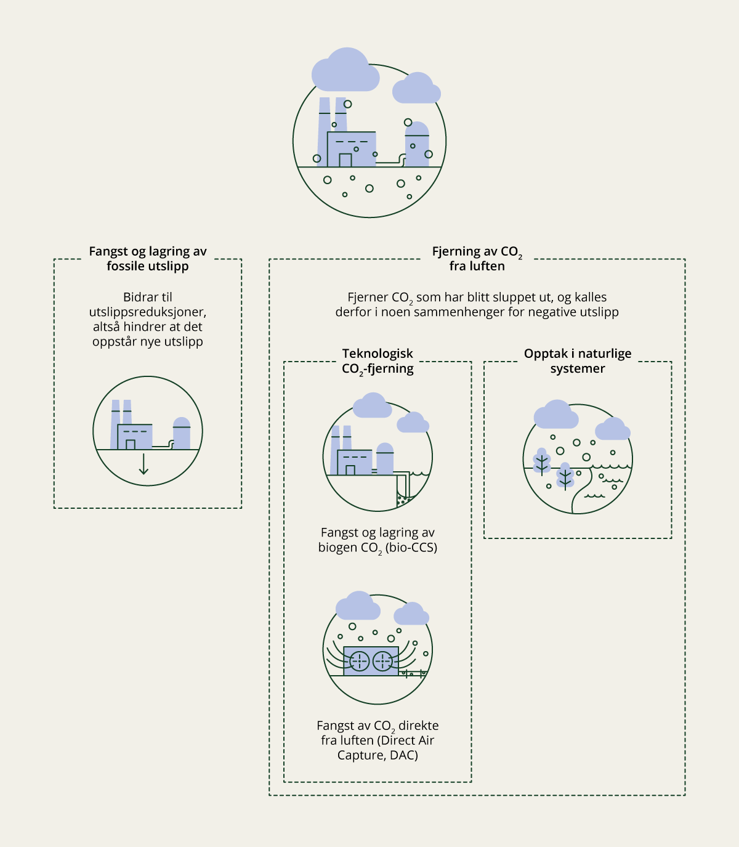

Ulike former for fangst og lagring av CO2. Figuren forklarer forskjellen på den formen for karbonfangst og -lagring som hindrer nye utslipp, og de formene som fjerner CO2 som allerede har blitt sluppet ut.

Kilde: Klimautvalget 2050

[Boks slutt]

Ifølge Miljødirektoratet er CO2-håndtering det enkelttiltaket som kan gi størst reduksjon av CO2-utslipp i Norge innen 2035.[107] CO2-håndtering kan bidra til å kutte utslipp i landbasert industri og avfallsforbrenningsanlegg, og som sådan bidra til å omstille disse sektorene i tråd med utviklingen til et lavutslippssamfunn. CO2-håndtering kan også representere en mulighet for olje- og gasselskaper og leverandørindustri som satser på nye grønne næringer der eksisterende kompetanse og ressurser kommer til nytte, for eksempel gjennom infrastruktur for transport- og lagertjenester. CO2-håndtering er dessuten nødvendig for produksjon av blått hydrogen.

Det har vært stor utvikling innen CO2-håndtering i Europa de siste årene, men det eksisterer fortsatt barrierer i verdikjedene for CO2-håndtering. CO2-prisene oppfattes av industriaktører som uforutsigbare og er foreløpig ikke tilstrekkelig høye til å utløse investeringer i CO2-håndteringskjeder. Det finnes markedssvikter knyttet til prising av CO2-utslipp i dag, blant annet ved at virksomheter som fanger og lagrer biogen eller atmosfærisk CO2 ikke får noen gevinst for dette utover eventuelle inntekter ved salg av kreditter i det frivillige markedet for klimakreditter. Det er også markedssvikter knyttet til utvikling og utbredelse av ny teknologi. Utvikling av ny teknologi kan ha karakter av et såkalt offentlig gode. Det innebærer at flere enn den aktøren som utvikler teknologien drar nytte av teknologien. Dermed vil de som utvikler teknologien bære kostnadene, mens gevinsten blir delt med mange.

Samtidig som CO2-håndtering er kostbart, viser Miljødirektoratet til at CO2-håndtering kan være et relativt rimelig tiltak sammenlignet med andre aktuelle klimatiltak, samt medføre lavere kraftforbruk enn mange av de alternative klimatiltakene.[108]

### CO2-håndtering i Norge

Norge har gode forutsetninger for å satse på CO2-håndtering. Vi har:

* nesten 30 års erfaring med sikker lagring av CO2 under havbunnen
* et testsenter på Mongstad der selskaper fra hele verden tester ulike CO2-fangstteknologier
* forskningsmiljøer i verdensklasse
* Europas første fullskala verdikjede for CO2-håndtering i form av Langskip-prosjektet
* stor CO2-lagringskapasitet på norsk sokkel
* god tilgang på biomasse som kan brukes til bio-CCS

Regjeringens arbeid med å fremme CO2-håndtering omfatter et bredt spekter av aktiviteter. CLIMIT-programmet for forskning, utvikling og demonstrasjon av teknologi for CO2-håndtering og ordningen med forskningssenter for miljøvennlig energi er sentrale virkemidler. Enova har i 2024 støttet en rekke forstudier for CO2-fangst, med formål om å bidra til å modne prosjekter for å komme nærmere konkrete industrielle fangstanlegg til 2030. Studieløpene som må gjennomføres før en investeringsbeslutning kan fattes er komplekse og omfattende, og støtte til denne prosessen kan bidra til å gi et bilde av hva som skal til for å realisere prosjektene og hva det vil koste.

Regjeringen bidrar til å realisere Europas første fullskala CO2-håndteringsprosjekt i fastlandsindustrien, Langskip. I 2025 er det ventet at Heidelberg Materials begynner å fange CO2 fra deres sementfabrikk i Brevik. Hafslund Celsio anslår at CO2-fangstanlegget ved avfallsforbrenningsanlegget på Klemetsrud i Oslo blir ferdigstilt i 2029. CO2 fra begge punktutslippene vil fraktes med skip til en mottaksterminal i Øygarden utenfor Bergen, og deretter fraktes videre i rør til lageret hvor den lagres trygt og permanent 2 600 meter under havbunnen. Langskip legger til rette for teknologiutvikling, infrastrukturutvikling og læring for etterfølgende prosjekter. Ved å realisere Langskip går Norge foran, demonstrerer en hel verdikjede og investerer i en CO2-lagerinfrastruktur som kan benyttes av industriselskap i andre land.

En forutsetning for at CO2-håndtering skal bli et kostnadseffektivt klimatiltak, er at det kommer flere prosjekter i Europa og verden ellers. Langskip-prosjektet bidrar til dette, og er forhåpentligvis starten på et storskala-marked for CO2-håndtering i Europa. To andre europeiske prosjekter har så langt kjøpt transport- og lagerkapasitet i Northern Lights, selskapet som står for transport- og lagringsdelen av Langskip.

### Storskala, kommersiell CO2-lagring for Europa

På norsk kontinentalsokkel er det geologiske formasjoner som kan brukes til sikker, storskala lagring av CO2. For at slike lagre skal kunne utvikles lønnsomt trengs store volum av fanget CO2.

Norske myndigheter har gjennom blant annet lagringsforskriften og forurensningsforskriften, og operasjonalisering av regelverkene, lagt til rette for storskala lagring av CO2 på norsk sokkel fra både europeiske og norske utslippskilder. Slik lagring må skje på kommersielle vilkår ved at utslipper betaler for tjenesten. Tilgjengelige CO2-lager på norsk sokkel kan spille en viktig rolle i utviklingen av CO2-håndtering som et viktig klimatiltak internasjonalt, samt bidra til oppfyllelsen av både Norges og andre europeiske land sine klimamål.

Som del av lagringspolitikken i Norge er det utviklet et system som legger til rette for kommersiell CO2-lagring på norsk sokkel gjennom å tildele lagringsareal til selskaper med konkrete industrielle planer som gjør at de har lagringsbehov, jf. Prop. 97 S (2022–2023). Det er per nå tildelt totalt 12 letetillatelser etter lagringsforskriften, samt en utnyttelsestillatelse tildelt Northern Lights som en del av Langskip-prosjektet. Fase 1 av prosjektet ventes å starte injeksjon i løpet av 2025. Rettighetshaverne arbeider med en videreutvikling av lageret gjennom en fase 2.

Alle letetillatelser gis med et arbeidsprogram rettighetshaverne må gjennomføre. Det kan avbrytes av rettighetshaver ved gitte milepæler ved at tillatelsen leveres tilbake til staten. I alle letetillatelsene arbeider rettighetshaverne nå med å gjennomføre det fastsatte arbeidsprogrammet som avsluttes med innsendelse av en plan for utbygging og drift. Disse prosjektene ligger på en injeksjonskapasitet i størrelsesorden over 5 millioner tonn per år hver.

Fanget CO2 kan transporteres både på skip og gjennom rørledninger. Typisk vil rørledningstransport være billigere enn skip ved store volum. Samtidig er det svært store investeringer ved bygging av rørledning. Ved mindre volum vil skip derfor være den foretrukne løsningen. Rettighetshaverne i de tildelte letetillatelsene arbeider med ulike transportløsninger fra Europa. Northern Lights-prosjektet er basert på en transportløsning med skip. Equinor utreder mulighetene for etablering av en rørledning fra Belgia og Frankrike som en mulig løsning for sine letetillatelser på norsk sokkel.

Antallet tildelinger de siste årene viser at det er stor interesse for å utvikle lager for CO2 på norsk kontinentalsokkel. Samtidig er det vanskelig å få lønnsomhet i slike prosjekter. Det er en ny krevende verdikjede som må etableres – fra utslippskilden på land til utskipingspunktet, via potensielt grensekryssende transport til lagring på den norske kontinentalsokkelen. Investeringene i en slik kjede er betydelig. Aktørene med lagringsbehov må dekke kostnadene ved lagring. Etablering av lager på norsk sokkel forutsetter langsiktige økonomiske forpliktelser for bedriftene som har utslipp av CO2. I dag er det krevende for disse potensielle kundene av lagertjenesten å investere i fangstanlegg og inngå en langsiktig kontrakt med leverandører av lagertjenester på norsk sokkel.

CO2-håndtering i EU

EU satser på CO2-håndtering og har i løpet av de siste årene satt i gang flere initiativer. I 2024 vedtok EU-kommisjonen en omfattende CO2-håndteringsstrategi som identifiserer en rekke tiltak for å etablere et felles marked for CO2 i Europa og gjøre det mer attraktivt å investere i CO2-håndteringsteknologi.1 I sin melding om EUs klimamål for 2040, anslår Kommisjonen at rundt 280 millioner tonn CO2 må fanges og lagres årlig. EUs Innovasjonsfond har tildelt støtte til flere CO2-håndteringsprosjekter, og til nå er støttetildelingen på mer enn 3,3 milliarder euro. Kommisjonens mål er å skape et marked for CO2-håndtering, herunder CO2-fjerning. Norge ønsker å være med på denne utviklingen.

Den 26. februar 2025 la Kommisjonen fram en Ren Industriplan (Clean Industrial Deal), et felles veikart for konkurranseevne og avkarbonisering. Ett av initiativene i planen tar sikte på å mobilisere 100 milliarder euro for å støtte ren produksjonsvirksomhet (manufacturing) i EU, blant annet gjennom å introdusere en industriell avkarboniseringsbank. Den industrielle avkarboniseringsbanken skal baseres på tilgjengelige midler i EUs innovasjonsfond, ytterligere inntekter fra deler av ETS samt revisjon av programmet InvestEU.2

Net Zero Industry Act (NZIA) er en forordning som skal legge til rette for utvikling av økt produksjon av nullutslippsteknologi i Europa. Forordningen inneholder bestemmelser knyttet til CO2-håndtering, herunder et eget kapittel om CO2-lagring med mål om å etablere CO2-injeksjonskapasitet i EU på 50 millioner tonn årlig innen 2030. Rettsakten pålegger olje- og gassprodusenter å bidra til oppnåelse av målet. Forordningens kapittel om CO2-lagring er begrunnet i en forståelse om at det er et koordineringsproblem («coordination failure») som skyldes at det etter EUs syn ikke finnes tilstrekkelig tilgang til lagringskapasitet i Europa.

1 EU-kommisjonen, 2024, The industrial carbon management strategy

2 EU Kommisjonen, 2025, Clean Industrial Deal

[Boks slutt]

### Videre arbeid med CO2-håndtering

I 2024 fikk Gassnova i oppdrag fra Energidepartementet å utarbeide et veikart som beskriver hvordan CO2-håndtering kan bidra til å redusere utslippene fra landbasert industri og avfallsforbrenningsanlegg fram til 2050. Enova, Miljødirektoratet og andre relevante statlige aktører vil involveres i dette arbeidet.

I 2023–2024 har regjeringen fått oversendt to utredninger om virkemidler for å bidra til realisering av flere CO2-fangstprosjekter: i) Oslo Economics har på oppdrag fra Miljødirektoratet gjennomført en utredning om virkemidler for teknologisk CO2-fjerning,[109] ii) Oslo Economics og Sintef Energi har på oppdrag fra Energidepartementet kartlagt virkemidler som kan legge til rette for CO2-fangst i norsk industri og avfallsforbrenning.[110] Utrederne mener det eksisterer flere barrierer og markedssvikter i verdikjedene for CO2-håndtering. Høye kostnader er en barriere. En markedssvikt er at det mangler prising av negative utslipp, og dermed insentiver for teknologisk CO2-fjerning, for eksempel gjennom bio-CCS og DACCS.

For å tilrettelegge for at flere CO2-fangstanlegg kommer på plass mener utrederne at det er behov for styrkede statlige virkemidler. Ifølge utredningene er det foretrukne virkemiddelet en markedsbasert finansiering av slike tiltak gjennom tilstrekkelig høye CO2-priser, fortrinnsvis innen EUs kvotesystem. Ettersom industriaktørene mener at kvoteprisene foreløpig er for lave og uforutsigbare sammenlignet med kostnadene for CO2-håndtering, og det heller ikke finnes insentiver for teknologisk CO2-fjerning, peker utredningene på en midlertidig subsidieordning som likebehandler fossile og biogene utslipp. For å legge til rette for realisering av nye CO2-fangstprosjekter i nær framtid, anbefaler utredningen at staten bør bidra til å løse koordineringsutfordringer i verdikjeden for CO2-håndtering.

På denne bakgrunn fremmet Stortinget to anmodningsvedtak relatert til CO2-håndtering (Prop. 1 S (2024–2025) og Innst. 2 S (2024–2025), vedtak 90 og 91). Regjeringen arbeider med oppfølging av utredningene og Stortingets anmodningsvedtak, der Miljødirektoratet, Enova, Gassnova og Siva har fått et felles oppdrag om å utrede forslag til mulige midlertidige virkemidler som reduserer barrierene og markedssviktene i verdikjeden for CO2-håndtering.

## Virkemidler for å forhindre karbonlekkasje

Karbonlekkasje er en betegnelse på at bedrifter, investeringer, aktivitet eller utslipp flyttes til et land eller erstattes av produkter fra bedrifter i land som har mindre ambisiøs klimapolitikk. Dette fører til at de samlede utslippene i verden ikke reduseres, samtidig som det kan få konsekvenser for verdiskaping og arbeidsplasser. For å motvirke karbonlekkasje har EU innført og vedtatt ulike virkemidler. Både vederlagsfri tildeling av kvoter (gratiskvoter), CO2-kompensasjonsordningen for industrien, kompensasjonsordningen for fiskeflåtens CO2-avgift og regelverket om en karbongrensejusteringsmekanisme (CBAM) skal motvirke at produksjon og utslipp flytter ut av Europa.

Inntil 43 prosent av samlet antall kvoter i EUs kvotesystem kan tildeles vederlagsfritt til utvalgte industrisektorer. Formålet med vederlagsfri tildeling er å unngå karbonlekkasje til land med svakere klimapolitikk utenfor EØS-området. Virksomheter som anses karbonlekkasjeutsatt får tildelt kvoter tilsvarende 100 prosent av en beregnet utslippsverdi («benchmark») for den enkelte sektoren. Andre virksomheter får tildelt 30 prosent av den beregnede verdien fram til og med 2026, deretter vil tildelingen fases gradvis ned gjennom en rett linje til null vederlagsfri tildeling i 2030. For luftfart skal tildelingen gradvis utfases til null vederlagsfri tildeling i 2026. For skipsfart og fossil elektrisitetsproduksjon (gass- og kullkraftverk) er det ikke vederlagsfri tildeling. At kvotene tildeles vederlagsfritt betyr ikke at virksomhetene mister insentivene til å kutte utslipp. Dersom utslippene reduseres, vil virksomhetene ha behov for færre kvoter. Eventuelle overskytende kvoter kan selges i markedet og generere inntekter for virksomheten. De industrinæringene som omfattes av CBAM vil gradvis få faset ut sin vederlagsfrie tildeling i takt med innfasingen av regelverket.

Kraftkrevende industri blir indirekte berørt av EUs klimakvotesystem ved at fossile kraftprodusenter får økte kostnader grunnet kvotekjøp, og dette veltes over på kraftprisene. CO2-kompensasjonsordningen er ment å delvis kompensere utvalgte industrisektorer, som er særlig konkurranseutsatt og kraftintensive, for disse økte kostnadene. Ordningens formål er å motvirke at kraftkrevende industri flagger ut og flytter produksjonen eller investeringer til land utenfor Europa som ikke har like ambisiøs klimapolitikk. CO2-kompensasjonsordningen er derfor et viktig rammevilkår for kraftkrevende industri i Norge. Ordningen er utformet i henhold til ESAs retningslinjer for statsstøtte.

I desember 2024 innførte regjeringen et nytt krav om at minst 40 prosent av utbetalt CO2-kompensasjon i perioden 2024–2030 skal brukes på tiltak i virksomhetene som bidrar til reduksjon i klimagassutslipp eller energieffektivisering. Den nye innretningen vil bidra til utslippskutt og klimaomstilling i industrien, og dermed også kunne redusere faren for karbonlekkasje. Eksempler på tiltak kompensasjonen kan brukes på er CO2-fangst og -lagring eller elektrifisering. Regjeringen innførte også et årlig bevilgningstak i ordningen på 7 milliarder kroner, som er ment å gjøre ordningen mer budsjettmessig bærekraftig.

CBAM-forordningen er et av regelverkene i «Klar for 55»-pakken fra EU. Formålet med forordningen er å hindre karbonlekkasje og bidra til å stimulere land utenfor EU til å redusere sine utslipp. Regelverket pålegger importøren av utvalgte utslippsintensive varer å kjøpe sertifikater i et antall som gjenspeiler forskjellen i regulering mellom produsentlandet og EU. CBAM-forordningen fases gradvis inn i EU og trer i kraft fra 2026, parallelt med at tildeling av vederlagsfrie kvoter i kvotemarkedet fases ut. Regjeringen har et mål om å innføre CBAM-forordningen i Norge fra 2027, og er i dialog med partene i EØS-samarbeidet om dette. Det foretas nå avklaringer om forordningen, samtidig som nødvendige tilrettelegging i Norge er i gang. I første omgang skal mekanismen gjelde ved import av varene aluminium, hydrogen, elektrisitet, sement, gjødsel, stål og jern.

Som en del av regelverkspakken «Omnibus I» fra Kommisjonen er det foreslått forenklinger i CBAM-forordningen slik at færre aktører blir berørt samtidig som tilnærmet alle importerte utslipp dekkes. Det er også varslet et framtidig lovforslag i 2026 om utvidelse av forordningens virkeområde til ytterligere sektorer som er omfattet av EUs kvotesystem (EU ETS) og nedstrømsprodukter. Kommisjonen skal også vurdere om hvorvidt CBAM skal utvides til å gjelde indirekte utslipp.

Regjeringen vil:

* redusere risikoen for karbonlekkasje gjennom deltakelse i CBAM
* påvirke videre utforming av CBAM slik at næringslivet får gode og likeverdige rammevilkår og at CBAM virker etter hensikten

## Det næringsrettede virkemiddelapparatet skal bidra til omstilling

Stortinget har bestemt at det næringsrettede virkemiddelapparatet skal innrettes slik at prosjekter som får støtte er i tråd med Parisavtalen.

Klimautvalget 2050 viser til at kombinasjon av virkemidler er særlig viktig når det er andre barrierer enn kostnader som hindrer at ny teknologi tas i bruk. Støtte til forskning og innovasjon er viktig for å stimulere til utvikling og kommersialisering av nye løsninger for utslippskutt.

Det næringsrettede virkemiddelapparatet dekker hele løpet fra forskning til kommersialisering og vekst. Gjennom virkemiddelapparatet kan næringslivet få tilgang på finansiering, infrastruktur for innovasjon og næringsutvikling, kompetanse, nettverk og rådgivnings- og profileringstjenester. Figur 6.7 gir en oversikt over sentrale aktører i det næringsrettede virkemiddelapparatet. Skattefunnordningen skal fremme FoU-investeringer i næringslivet, og kan anses som en del av det næringsrettede virkemiddelapparatet.

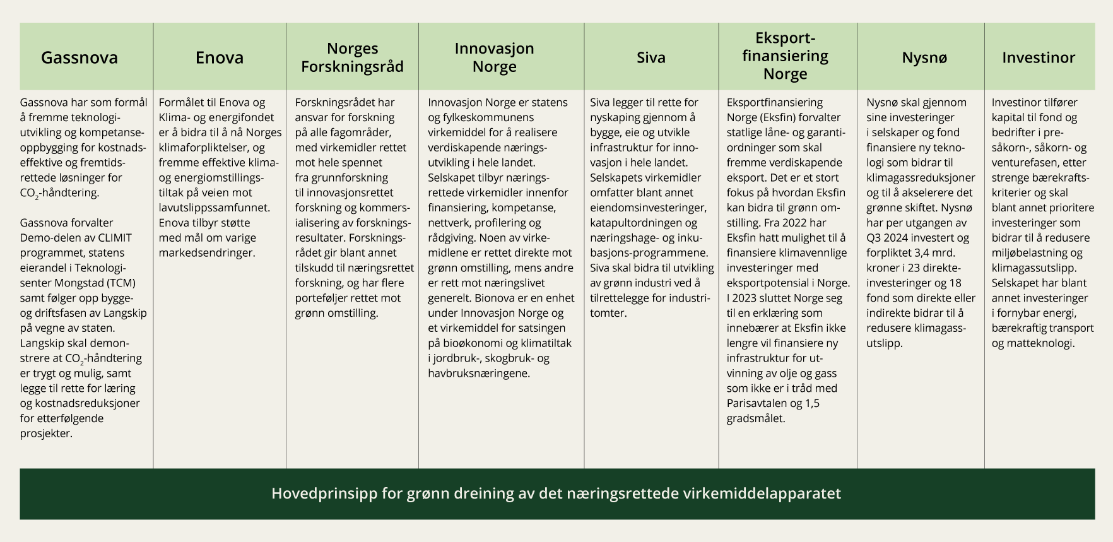

Utvalgte aktører og virkemidler som kan bidra til omstilling i næringslivet

Regjeringen ønsker å legge til rette for en dreining i næringslivets forsknings- og innovasjonsaktiviteter mot mer klima- og miljøvennlige løsninger. Regjeringen har derfor innført et hovedprinsipp om at prosjekter som mottar støtte gjennom det næringsrettede virkemiddelapparatet, skal ha en plass på veien mot Norges forpliktelser under Parisavtalen og lavutslippssamfunnet i 2050, jf. Prop. 1 S (2024–2025) For budsjettåret 2025 under Nærings- og fiskeridepartementet. Prinsippet favner både prosjekter med nøytral effekt og prosjekter med positiv effekt på grønn omstilling, og er for eksempel ikke til hinder for å støtte gode prosjekter i petroleumsnæringen. Hovedprinsippet gjelder i utgangspunktet for hele det næringsrettede virkemiddelapparatet.

For å dokumentere og følge opp den grønne dreiningen av det næringsrettede virkemiddelapparatet skal virkemiddelaktørene Innovasjon Norge, Forskningsrådet, Siva, Eksportfinansiering Norge (Eksfin), Design og arkitektur Norge (DOGA), Gassnova og Enova jobbe videre med utviklingen av grønn prosjektklassifisering og rapportering. Hovedformålet med arbeidet er å etablere sammenlignbar rapportering om støtte til prosjekter med klima- og miljøinnhold på tvers av de næringsrettede virkemiddelaktørene. Rapporteringssystemet blir testet ut i 2025. Miljømålene i EUs taksonomi for bærekraftig økonomisk aktivitet blir brukt som referansepunkt i rapporteringssystemet.

Det næringsrettede virkemiddelapparatet består av både generelle og målrettede virkemidler for forskning, innovasjon og verdiskaping i næringslivet. Generelle virkemidler er åpne ordninger uten føringer knyttet til tema, teknologi eller bransje. Slike ordninger legger til rette for bred konkurranse om tilgjengelige midler. De målrettede virkemidlene er avgrenset til et spesifikt område, for eksempel grønn omstilling. Se ytterligere omtale av både generelle og målrettede virkemidler i Klimastatus og -plan.

Nysnø

Staten er eier i Nysnø for å bidra til kapitaltilgang for investeringer i tidligfaseselskaper som reduserer klimagassutslipp. Statens mål som eier er høyest mulig avkastning over tid innenfor bærekraftige rammer. Samtidig skal Nysnø utløse investeringer og aktivitet som ellers ikke ville skjedd, og være addisjonelle til privat investeringskapital. Det betyr at Nysnø kan gå inn med noe høyere risiko eller ta langsiktige posisjoner på veien til lavutslippsløsninger. Selskapets formål er å bidra til reduserte klimagassutslipp gjennom investeringer som direkte eller indirekte bidrar til dette. Investeringene skal i hovedsak rettes mot ny teknologi i overgangen fra teknologiutvikling til kommersialisering. Investeringsfokus skal være bedrifter i tidlige faser, men selskapet har mulighet til å gjennomføre oppfølgingsinvesteringer i senere faser. Nysnø skal investere i unoterte selskaper og/eller fond rettet mot unoterte selskaper med virksomhet i eller ut fra Norge. Investeringene skal foretas på kommersielt grunnlag og sammen med private investorer. Ny teknologi bidrar til det grønne skiftet og til å bygge framtidens lavutslippssamfunn. Kapitaltilgang i et hensiktsmessig omfang fremmer investeringer, og Nysnø er et virkemiddel for å bidra til kapitaltilgang for norske unoterte vekstbedrifter som kommersialiserer klimavennlig teknologi.

[Boks slutt]

Enova er ett av regjeringens viktigste verktøy for å omstille økonomien til lavutslippssamfunnet. Enova gir økonomisk støtte til bedrifter og privatpersoner for å bidra til å senke risikoen forbundet med å utvikle og ta i bruk nye teknologier og løsninger. Maritim transport, landtransport og støtteprogrammer rettet mot industrien er noen av virkemidlene Enova har implementert. Enova gir også støtte til privatpersoner for blant annet energieffektiviseringstiltak i hjemmet, dette er nærmere omtalt i kapittel 11. Formålet med støtten er å bidra til å nå Norges klimaforpliktelser, og å fremme effektive klima- og energiomstillingstiltak på veien mot lavutslippssamfunnet.

I 2024 har regjeringen utarbeidet en ny styringsavtale for Enova, som gjelder i fire år fra 2025 til 2028. I den nye avtalen forsterker regjeringen Enovas rolle i klima- og energiomstillingen mot 2030. Enova skal først og fremst prioriterer utslippskutt under innsatsfordelingen og oppnåelse av Norges klimaforpliktelser, men skal fortsatt ha mulighet til å støtte prosjekter i kvotepliktig sektor (se kapittel 6.3.4). Energi har fått en mer sentral rolle i den nye styringsavtalen med Enova, og er igjen en del av målstrukturen som Enova skal jobbe etter. Enova skal understøtte målet om en styrket kraft- og effektbalanse, og videre bidra til en effektiv energiomstilling som støtter opp om mål og satsinger i klima- og energipolitikken, og til innovasjon innenfor klima- og energiløsninger. Enova skal også jobbe for å begrense belastningen på kraftsystemet. Energidepartementet vil, sammen med Klima- og miljødepartementet, følge opp avtalen. Den nye styringsavtalen med Enova legger til grunn et høyt finansieringsnivå over hele perioden, på minimum 7,958 milliarder kroner årlig.

Enova jobber for å oppnå varige markedsendringer slik at klima- og energiløsninger tilpasset lavutslippssamfunnet på sikt blir foretrukket uten støtte. Aktiviteten skal understøtte innovasjon i form av både utvikling av nye løsninger gjennom senfase teknologiutvikling og utbredelse av løsninger i markeder, gjennom varige markedsendringer. Enovas innsats rettet mot senfase teknologiutvikling skal omfatte den delen av innovasjonsprosessen hvor den viktigste forskningsaktiviteten er avsluttet og løsningene er modne for å utprøves og skaleres. Enovas innsats rettet mot markedsutvikling skal innebære støtte til klima- og energiløsninger som er tilgjengelige i markedet, men hvor utbredelsen er lav fordi det fortsatt skjer teknologiutvikling, oppskalering, optimalisering og læring som gir reduserte kostnader og/eller økte nytteeffekter for løsningen og dens verdikjede. Det vil si at Enova kan støtte aktivitet der teknologien er moden, men markedet umodent. I den nye styringsavtalen har Enova fått et særskilt oppdrag om støtte til energitiltak i husholdningene. Støtten kan gå til investering i kjente og velprøvde teknologier og løsninger, uten krav til varig markedsendring. Virkemiddelet skal bidra til å øke handlingskompetansen i husholdningene slik at de kan gjøre gode energivalg.

Enovas støtteprogrammer for tunge nullutslippskjøretøy

Veitrafikken står for rett under en femtedel av Norges utslipp av klimagasser, og tyngre kjøretøy for om lag 36 prosent av disse igjen. Utslippskutt i denne sektoren er viktig for at Norge skal nå sine klimamål. Skal dette lykkes, må flere elektriske og hydrogendrevne lastebiler ut på de norske veiene. For å skyte fart på utviklingen støtter Enova både kjøretøy og offentlig tilgjengelige hurtigladere. I 2024 har Enova støttet 596 elektriske og 30 hydrogendrevne tunge kjøretøy. Enova har i tillegg gitt støtte til 35 offentlig tilgjengelige ladestasjoner for tunge kjøretøy.

[Boks slutt]

Norske aktører kan også få støtte fra EUs innovasjonsfond. Fondet støtter oppskalering og kommersialisering av ny teknologi i prosjekter som gir store utslippsreduksjoner i tråd med EUs klimamål mot 2050. Enova tilbyr norske søkere til EUs Innovasjonsfond økonomisk støtte, kurs, informasjonsdeling og prosjektspesifikk rådgivning. Norge er i tillegg med i EUs investeringsprogram InvestEU. Programmet gir næringslivet tilgang til finansielle instrumenter som lån, garantier og egenkapital. Minst 30 prosent av de totale investeringene og minst 60 prosent av infrastrukturinvesteringene gjennom programmet skal bidra til oppnåelse av EUs klimamål.

Norske virksomheter har fått støtte fra EUs innovasjonsfond

EUs innovasjonsfond er en av verdens største finansieringsordninger for iverksettelse av nullutslipp og innovative teknologier. Mange norske selskaper har vunnet fram i konkurransen for prosjektmidler fra innovasjonsfondet. I 2024 gikk om lag ti prosent av støttemidlene fra fondet til norske selskaper. I oktober 2024 ble det annonsert at 5,7 milliarder kroner blir stilt til disposisjon til åtte norske selskaper. Selskapene representerer flere ulike sektorer, herunder CO2-fangst, maritim transport, fornybart drivstoff og produksjon av komponenter til hydrogenproduksjon. Enova er nasjonalt kontaktpunkt og bisto seks av de norske selskapene med søknadene.

[Boks slutt]

Regjeringen vil:

* videreutvikle rammeverket for grønn prosjektklassifisering og rapportering i det næringsrettede virkemiddelapparatet
* følge opp ny styringsavtale med Enova, som forsterker Enovas rolle i å bidra til å nå Norges klimaforpliktelser og å fremme effektive klima- og energiomstillingstiltak på veien mot lavutslippssamfunnet

## Lov om bærekraftige produkter og verdikjeder

Arbeid med mer bærekraftige produkter og verdikjeder er et avgjørende bidrag i klimaarbeidet. EU utvikler en rekke regelverk som stiller krav til mer bærekraftige produksjons- og forbruksmønstre med lavere klimafotavtrykk. Les mer om klimafotavtrykk i kapittel 11. En sentral del av dette er EUs nye produktrammeverk. Målet er at bærekraftige produkter skal bli normen i markedet. Dette regelverket er EØS-relevant og vil derfor også bli gjennomført i Norge.

Gjennomføring av dette regelverket har gjort det nødvendig med ny norsk lovgivning. Lov om bærekraftige produkter og verdikjeder (bærekraftige produkter-loven) trådte i kraft 1. juli 2024. Gjennomføringen av regelverket vil føre til mer bærekraftige produkter på markedet og bidra til klimaomstillingen i Norge. Det kan også gi nye muligheter for norsk næringsliv som produserer for det indre marked og som holder høy bærekraftstandard.

Den nye loven gir hjemmel for å stille krav til bærekraft i hele verdikjeden på prioriterte produktområder som er særlig viktige for omstilling. Loven hjemler krav til batterier, kjøretøy, emballasje, plast, elektriske og elektroniske produkter og tekstiler. Loven omfatter imidlertid ikke verdikjeden for mat og bygg da dette reguleres i annet regelverk. Den gir videre hjemmel for å kreve at produkter skal være laget for å passe inn i en sirkulær økonomi, gjennom krav til økodesign.

EUs produktrammeverk stiller nye og skjerpede krav både til tilbudssiden og etterspørselssiden. På tilbudssiden handler det om krav til hvordan produkter designes og produseres, mens på etterspørselssiden handler det om å styrke forbrukermakten og retten til reparasjon og at det stilles nye krav til grønne offentlige anskaffelser.

Regelverket omfatter hele verdikjeden til produkter og stiller krav til bærekraftsegenskaper i alle ledd og for alle produkter. Dette er krav som aldri tidligere har vært stilt. Kravene til bærekraftige produkter og verdikjeder må overholdes for lovlig å kunne omsette produktene på det europeiske markedet. For å gjøre kontrollen med importerte produkter mer effektiv, jobber EU med et system for grensekontroll. Samtidig styrkes kravene til relevant, pålitelig og tilgjengelig dokumentasjon og informasjon om produktene og deres bærekraftegenskaper. Det følges av en omfattende digitalisering og at det tas i bruk nye digitale verktøy slik som digitale produktpass.

Den største reformen under produktrammeverket er EUs økodesignforordning. Det er et rammeverk for utvikling av produktspesifikke forordninger med økodesignkrav. Økodesign innebærer at produkter varer lengst mulig og har egenskaper som gir et lavt fotavtrykk i hele produktets levetid. Produktene skal videre være designet slik at de i hele verdikjeden (fra produksjons, via bruk- og til og med avfallsstadiet), utnytter ressurser effektivt, gir lave utslipp og produserer lite avfall. Med hjemmel i forordningen vil det gradvis bli utviklet underliggende forordninger med bindende minimumskrav til bærekraftsegenskaper for ulike produktgrupper. Forordningen lister 16 bærekraftsegenskaper som det kan stilles spesifikke krav til, se boks 6.8.

Regjeringen vil så snart som mulig komme tilbake til Stortinget med forslag om å endre lov om bærekraftige produkter og verdikjeder for å gjennomføre økodesignforordningen.

EUs økodesignforordning – krav til bærekraftsegenskaper

Bærekraftsegenskapene det kan stilles spesifikke krav til er:

1. Holdbarhet
2. Pålitelighet
3. Ombrukbarhet
4. Mulighet for oppgradering
5. Reparerbarhet
6. Mulighet for vedlikehold og istandsettelse
7. Innhold av stoffer som gir grunn til bekymring
8. Energibruk og energieffektivitet
9. Vannbruk og effektivisering av vannbruk
10. Ressursbruk og ressurseffektivitet
11. Innhold av materialgjenvunnet råvare
12. Mulighet for refabrikasjon
13. Mulighet for materialgjenvinning
14. Mulighet for materialutnyttelse
15. Miljøpåvirkning, inkludert karbon- og miljøavtrykk
16. Forventet avfallsgenerering

[Boks slutt]

## Transportplanlegging og mobilitet på vei mot lavutslippssamfunnet

Transport av personer og gods er essensielt for samfunnet og for verdiskaping. Samtidig beslaglegger transportsystemet store arealer, bruker betydelige mengder energi og gir utslipp av klimagasser, både ved bruk, drift og bygging. Transportplanlegging må gjøres med et langsiktig perspektiv siden beslutninger om infrastrukturprosjekter i dag vil få stor betydning for hvilket transportsystem Norge har i 2050. Regjeringen legger UFF-rammeverket til grunn for å kutte utslipp i transportsektoren, gjennom å redusere behovet for transport, flytte transport til mer miljøvennlige transportformer og forbedre teknologien i de ulike transportformene. Se nærmere omtale av UFF- rammeverket i kapittel 3.1. Alle utslipp av klimagasser fra bruk av fossile brensler i transportsektoren er dekket av CO2-avgiften på mineralske produkter. I tillegg er deler av sjøfarten og det meste av luftfarten underlagt kvoteplikt.

I mars 2024 la regjeringen fram Meld. St. 14 (2023–2024) Nasjonal transportplan 2025–2036. Det overordnede målet for transportpolitikken er: et effektivt, miljøvennlig og trygt transportsystem i hele landet i 2050. Regjeringen legger vekt på at de negative konsekvensene av transport skal minimeres, og vil innenfor rammen av våre nasjonale og internasjonale klima- og miljømål utvikle transportsystemet for å møte befolkningens og næringslivets behov for transport.

Regjeringen vil vri ressursbruken fra store investeringsprosjekter til mindre investeringer, utbedring, drift og vedlikehold. Vridningen bidrar både til å redusere klimagassutslipp og minske arealinngrep. Det vil også gi bedre transportløsninger i hele landet, styrke samfunnssikkerhet, militær mobilitet og beredskap og ruste oss for klimaendringene.

FNs klimapanel og Klimautvalget 2050 om transportetterspørsel

FNs klimapanel1, det internasjonale energibyrået IEA2, EU3, OECD4 med flere viser til at transportetterspørselen må styres bedre, og at en ren utskiftning av teknologi alene ikke vil være tilstrekkelig for å nå målet om å holde den globale oppvarmingen under 1,5 grader. FNs ressurspanel framhever behovet for politikk som bremser transportveksten, og dermed ressurspresset fra transportsektoren. En av hovedanbefalingene i ressurspanelets nyeste hovedrapport er at virkemiddelbruken må dreies sterkere mot etterspørselssiden. Klimautvalget 2050 er tydelig på at veksten i etterspørselen etter transport ikke kan fortsette som i dag dersom Norge skal bli et lavutslippssamfunn i 2050, og at transportpolitikken bør legge vekt på å redusere transportomfanget og den samlede ressursbruken på transport.

1 Intergovernmental Panel on Climate Change (IPPC), 2022, Climate Change 2022: Mitigation of Climate Change. Working Group III contribution to the Sixth Assessment Report of the Intergovernmental Panel on Climate Change

2 International Energy Agency (IEA), 2023, Net Zero Roadmap: A Global Pathway to Keep the 1.5°C Goal in Reach. Net Zero Emissions

3 European Environment Agency (EEA), 2022, Decarbonising road transport — the role of vehicles, fuels and transport demand

4 OECD International Transport Forum, 2023, ITF Transport Outlook 2023

[Boks slutt]

### Byvekstavtaler, nye statlige planretningslinjer og bompenger

Byvekstavtalene er langsiktige avtaler mellom stat, fylkeskommuner og kommuner som skal legge til rette for at vekst i persontransport i byene ikke skal føre til vekst i personbiltrafikken. I de største byområdene er byvekstavtalene viktig for å redusere transportbehovet og legge til rette for overgang til mer miljøvennlige transportformer. Det er inngått byvekstavtaler for syv byområder, og i Nasjonal transportplan 2025–2036 er det lagt til grunn at det på sikt vil være aktuelt å invitere ytterligere to byområder til forhandlinger. Byvekstavtalene stimulerer partene til å ta hensyn til sammenhengen mellom arealbruk og transport i planleggingen sin. Mer effektiv arealbruk og en sterk satsing på kollektivtransport, sykling og gange skal bidra til at klimagassutslipp, kø, luftforurensning og støy reduseres i byområdene, og at veksten i persontransporten tas med kollektivtransport, sykling og gange (nullvekstmålet).

Nye statlige planretningslinjer for arealbruk og mobilitet ble vedtatt av regjeringen i januar 2025.[111] I planretningslinjene videreføres prinsippet om at utbyggingsmønster og transportsystem må samordnes for å oppnå løsninger som er arealeffektive, begrenser transportbehovet og legger til rette for kollektivtransport, sykkel og gange og fortetting rundt knutepunkter. I regioner med større byer der det er høyt utbyggingspress skal retningslinjene særlig bidra til effektiv arealbruk gjennom samordning av utbyggingsmønster og transport. Retningslinje 4.1 presiserer at i disse byområdene skal klimagassutslipp, kø, luftforurensning og støy reduseres gjennom effektiv arealbruk og ved at veksten i persontransporten tas med kollektivtransport, sykling og gange. I disse byområdene skal hovedtyngden av vekst i boliger og arbeidsplasser planlegges slik at transportbehovet kan begrenses og det legges godt til rette for kollektivtrafikk, sykling og gange. I byområder med byvekstavtale skal hovedtyngden av veksten komme i eller i nærheten av store kollektivknutepunkter innenfor avtaleområdet.

I de fire største byområdene med byvekstavtaler ligger personbiltrafikken nå rundt eller over nullvekstmålet. Fram mot 2030 ventes samtidig biltrafikken å vokse kraftig med uendret virkemiddelbruk. Utviklingen må følges tett slik at virkemiddelbruken kan tilpasses. I Nasjonal transportplan 2025–2036 er det lagt til grunn at de lokale partene skal få økt handlefrihet i bruken av de statlige midlene i byvekstavtalene. Samtidig får de en større del av ansvaret for å nå nullvekstmålet. Lokale virkemidler som bompenger, parkeringspolitikk og arealbruk kan gi høy måloppnåelse, og blir avgjørende for å nå nullvekstmålet framover. Slike virkemidler skal få en tydeligere plass i den løpende oppfølgingen av byvekstavtalene, slik at de ses i sammenheng med utviklingen av infrastruktur og kollektivtilbud. For å styrke det faglige grunnlaget for byvekstavtalene er det satt i gang et arbeid med å lage forenklede byutredninger, som vil gi viktig innsikt i hvordan nullvekstmålet kan nås. Arbeidet skal være ferdig i 2025, og vil danne grunnlaget for kommende reforhandlinger av byvekstavtalene for de fire største byområdene.

Trafikkveksten i de største byområdene skyldes særlig flere elbiler, som har lavere brukskostnader enn fossilbiler. At elbiler er billige i bruk, gjør også at de i mange tilfeller konkurrerer med kollektivtransport, sykling og gange. Det er i dag store forskjeller mellom byområdene i hvordan bompengesystemene er utformet. Handlingsrommet i dagens bompengeregelverk kan utnyttes bedre for å nå nullvekstmålet og sikre finansiering av infrastrukturtiltak. For å ha tilstrekkelige virkemidler vil det på sikt være aktuelt å åpne for at bompengetaksten for nullutslippspersonbiler kan økes ut over dagens tak på 70 prosent av ordinær takst, som omtalt i Nasjonal transportplan 2025–2036. Samtidig er det viktig at den samlede virkemiddelbruken legger til rette for videre innfasing av nullutslippskjøretøy i alle kjøretøysegmenter. Regjeringen legger blant annet opp til at dagens praksis med fritak for bompenger for tunge nullutslippskjøretøy videreføres i en periode fram til 2030. I arbeidet med Klimastatus og -plan vurderer regjeringen innretningen på virkemidlene og behovet for eventuelle endringer for å nå klimamålene.

### Godstransport på vei, bane og sjø

Godstransporten står for om lag en fjerdedel av transportsektorens utslipp, og det er viktig å lykkes med å redusere disse utslippene. Global etterspørsel etter utslippsfri godstransport forventes å øke[112] ettersom prisen på klimagassutslipp øker og stadig flere virksomheter forventes av sine banker og kunder å frakte varer på en mer klimavennlig måte.[113] I Nasjonal transportplan 2025–2036 presenterte regjeringen en politikk som legger til rette for at transportformene utvikler sine fortrinn i relevante godsmarkeder, samtidig som skadevirkninger reduseres. Transportformene er i stor grad spesialisert i ulike segmenter av godstransportmarkedet, med unntak av enkelte segmenter hvor det eksisterer reelle konkurranseflater mellom transportformene. Dette gjelder blant annet kombinerte transporter med standardiserte vognlastere (containerfrakt) hvor noe transport kan flyttes vekk fra vei.

For å videreutvikle kunnskapen om klimagassutslipp fra godstransport ga regjeringen Miljødirektoratet og transportvirksomhetene i oppdrag å utarbeide en scenarioanalyse som ser på klimagassutslipp og energibruk i godstransporten fram mot 2050. Utredningen ble lagt fram i 2024.[114] Den viser utviklingen av utslipp og energibruk i tre ulike scenarioer, og gir et godt utgangspunkt for planlegging og kunnskapsutvikling framover. Utredningen viser blant annet et scenario, der Nasjonal transportplan 2025–2036 gjennomføres i sin helhet. I dette scenarioet er det beregnet at klimagassutslippene fra godstransport reduseres fra om lag 4 millioner tonn CO2 i 2023, til 2,75 millioner tonn i 2030 og til 1,55 millioner tonn i 2050, gjennom blant annet elektrifisering, en reduksjon i transportarbeidet, og gjennom noe overføring av transport fra vei til i hovedsak bane. Rapporten peker på at det må jobbes med overgang til nullutslipp og bedre kapasitetsutnyttelse i alle transportformene.

I tillegg finner rapporten at dersom godstransporten skal tilpasses lavutslippssamfunnet, er det behov for flere tiltak som unngår, flytter og forbedrer transporten (UFF-rammeverket), utover Nasjonal transportplan-scenarioet. I UFF-scenarioet trekkes blant annet logistikkoptimalisering fram som et viktig tiltak. På vei handler det om å øke den totale lasten og fyllingsgraden, og gjennom det redusere antallet lastebiler på veiene.

### Luftfart

Utslippene fra innenriks luftfart har vært relativt stabile siden 1990, men utslippene fra utenriks trafikk øker. Både luftfartsbransjen og Transportøkonomisk institutt (TØI) forventer stor vekst i utenriks flytrafikk til og fra Norge drevet av økt økonomisk vekst og økt turisme.[115] Flyfrakten har også økt betydelig de siste årene, selv om volumet fortsatt er lavt sammenlignet med de andre transportformene.

For luftfarten er utfasing av fossil energi utfordrende grunnet begrenset tilgang på fornybare flydrivstoff og lange, komplekse løp for å utvikle og fase inn null- og lavutslippsteknologi. Tiltak og virkemidler som reduserer flytrafikk og flytter reiser fra fly til jernbane og langdistansebusser, der dette er reelle alternativer, kan gi utslippsreduksjoner på både kort og lang sikt. Samtidig er Norge, med lange avstander, utfordrende topografi og klima lokalisert i utkanten av Europa, avhengig av den mobiliteten luftfarten gir oss. Derfor vil det være viktig å forbedre luftfarten gjennom økt bruk av alternative flydrivstoff, og på lengre sikt batterielektriske motorer og hydrogen, se nærmere omtale i kapittel 7.2.6.

For å framskynde omstillingen til null- og lavutslippsluftfart har regjeringen, med forbehold om Stortingets bevilgninger, prioritert 1 milliard kroner til dette formålet i Nasjonal transportplan 2025–2036. I oppfølgingen av meldingen har Avinor og Luftfartstilsynet inngått en samarbeidsavtale om etablering av Norge som internasjonal testarena for null- og lavutslippsluftfart. Regjeringen anser en slik testarena som et nødvendig første tiltak for å utvikle og innhente kunnskap om nye teknologiske løsninger i luftfarten. Testarenaen vil gi markedet et felles kontaktpunkt hos Avinor og Luftfartstilsynet, og legger til rette for en framskyndet innfasing av null- og lavutslippsteknologi i luftfarten og nye mobilitetsløsninger. Den første testavtalen ble inngått i mars 2025, og de første testoperasjonene er planlagt i siste halvdel av 2025.

Med et nett av lufthavner over hele landet, og et betydelig regionalt marked, er Norge spesielt egnet til å teste ut ny teknologi. Det er fordi potensialet for null- og lavutslippsteknologi i første fase er størst på korte ruter med mindre luftfartøy. Offentlige anskaffelser, som forpliktelser til offentlig tjenesteytelse (FOT-rutene), kan også spille en rolle når teknologien blir mer moden.

### Metodeutvikling og forskning

Regjeringen ser et behov for at transportplanleggingen i enda større grad legger til rette for å kutte utslipp og omstille Norge til et lavutslippssamfunn. Regjeringen varslet i Nasjonal transportplan 2025–2036 at den vil sette i gang et arbeid med å forbedre analytiske metoder. Dette skal sikre at neste melding om Nasjonal transportplan i enda større grad utformes med sikte på at Norge skal redusere klimagassutslippene fra transportsektoren. Slik kan Nasjonal transportplan bidra til at vi ivaretar våre internasjonale forpliktelser knyttet til klima og natur, og når målet i klimaloven om at Norge skal bli et lavutslippssamfunn i 2050. Som del av metodearbeidet er det nødvendig å vurdere alternative måter å nå målene på, både i lys av ulike utviklingstrekk og forutsetninger for måloppnåelse. Arbeidet med å videreutvikle det metodiske grunnlaget er allerede i gang i sektoren. Det innebærer blant annet å vurdere ulike former for fremskrivinger av transportetterspørselen gitt ulike utviklingstrekk og tilbakeskriving («backcasting») slik at det er mulig å identifisere tiltak og virkemiddelbruk som bidrar til å nå klimamålene. Dette arbeidet gjøres både i departementene og transportvirksomhetene, og vil også vurderes i arbeidet med forskningssenterordningen Transport 2050.

Som varslet i Nasjonal transportplan 2025–2036, blir forskningssenterordningen Transport 2050 etablert i 2025.[116] Senterordningen skal bidra til mer kunnskap om hvordan transportsektoren bør utvikles for å nå målet om at Norge skal bli et lavutslippssamfunn i 2050, og hvordan transportsektoren vil påvirkes av ulike typer sjokk og endringer i rammebetingelser. Kunnskapen skal rettes inn mot myndighetenes behov for et faggrunnlag for planlegging og prioritering. I Prop. 1 S (2024–2025) For budsjettåret 2025 under Samferdselsdepartementet legges det opp til å finansiere oppstarten av tre forskningssentre innenfor Transport 2050. Sentrene skal finansieres over opptil åtte år og skal ha følgende tematiske innretninger:

* utvikling av metoder, modeller og analysegrunnlag
* klimatilpasning og håndtering av sårbarhet
* utvikling av transportsektoren innenfor strammere rammer for natur, miljø og arealbruk

## Grønn skipsfart

Grønn skipsfart er et prioritert satsingsområde for regjeringen. Norge er en sjøfartsnasjon med lange tradisjoner og verdensledende kompetanse. Menon har estimert at maritim næring i 2023 skapte over 210 milliarder kroner i verdi og ansatte nærmere 90 000 langs hele kysten.[117] I forbindelse med Meld. St. 10 (2020–2021) Grønnere og smartere – morgendagens maritime næring ble det satt en ambisjon om at Norge skal halvere utslippene fra innenriks sjøfart og fiske innen 2030 sammenlignet med 2005. I 2023 utgjorde innenriks sjøfart og fiske 8,4 prosent av klimagassutslippene i Norge. Norge ligger langt fremme i å utvikle teknologi for klimavennlig skipsfart, men DNVs rapport Barometer for grønn omstilling av skipsfarten 2024[118] viser at det trengs forsterket innsats for å øke omstillingstakten innenfor sjøfart og fiskeri.

### Status og utfordringer for grønn skipsfart

Det har over tid, som for andre sektorer, vært benyttet en kombinasjon av virkemidler for å redusere utslippene fra norsk skipsfart. Prising av utslipp gjennom dagens opptrappingsplan for klimaavgiftene og deltakelse i EUs kvotesystem er viktig, og skaper forutsigbarhet for aktørene og bidrar til å bedre konkurranseevnen til løsninger med lave eller ingen utslipp. Fra 1. januar 2024 ble utslipp fra deler av skipsfarten en del av EUs klimakvotesystem, og flere deler av skipsfarten skal innlemmes etter hvert. Det er forventet at kvotesystemet vil bidra til utslippskutt år for år, og betydelige utslippskutt etter 2035.

Regjeringen vil innføre «FuelEU Maritime»-regelverket og Sjøfartsdirektoratet har i oktober 2024 fullført høringen om innlemmelse av regelverket i norsk rett gjennom EØS-avtalen.

I tillegg til prising brukes andre virkemidler som krav og reguleringer. Som skissert i regjeringens Klimastatus og -plan er det en rekke krav som er på plass eller under utforming. Blant annet har regjeringen innført krav til nullutslipp i offentlige anskaffelser av ferger og fergetjenester fra 1. januar 2025. Videre planlegger regjeringen å fremme klimakrav til servicefartøy i havbruksnæringen og offshorefartøy i petroleumsnæringen i løpet av 2025. Sjøfartsdirektoratet og Miljødirektoratet utreder lav- og nullutslippskrav for offshorefartøy, herunder hvor raskt slike krav kan etterleves.

I omtalen av tidslinjer for utfasing av bruk av fossile brensler i kapittel 7 vises utslippsstatus for skipsfarten. For fergesegmentet har utviklingen av teknologiske løsninger med lavere utslipp kommet langt, mens for større skip har teknologiutviklingen kommet kortere. I kapittel 7 beskrives videre arbeid med tidslinjene.

Strengere internasjonalt regelverk for skipsfarten vil også bidra til å bygge et marked for maritime lav- og nullutslippsløsninger. FNs sjøfartsorganisasjon, IMO, har satt mål om at utslipp fra internasjonal skipsfart skal reduseres til netto null rundt 2050. På veien dit skal utslippene ned minst 20 prosent, og helst 30 prosent, i 2030 og minst 70 prosent, og helst 80 prosent, i 2040. I år skal IMO bli enige om det juridiske rammeverket som skal ta utslippene ned til netto null.

I tillegg bidrar Enova til grønn omstilling og utslippsreduksjoner i skipsfarten i Norge ved å støtte både tilbud, gjennom produksjonskapasitet og infrastruktur for klimavennlige drivstoff, og etterspørsel, gjennom å gi støtte til skip som kan bruke disse energibærerne. Enovas rolle for skipsfarten er utdypet i neste kapittel om regjeringens plan for tilgjengeliggjøring av alternative drivstoff i skipsfarten.

I Meld. St. 14 (2023–2024) Nasjonal transportplan 2025–2036 varslet regjeringen at den vil utrede om havner, som selv ønsker det, kan stille krav om lav- eller nullutslippsteknologi til skip som skal anløpe eller bruke havnen, og om de kan avvise skip som ikke oppfyller kravet. Regjeringen vil òg utrede om krav til drift av havn for å ivareta miljø, kan benyttes som et virkemiddel for å redusere klimagassutslipp. Dette må ses opp mot forordningen «FuelEU Maritime».

Offentlig-privat samarbeid og maritime klynger spiller en viktig rolle i omstillingen av skipsfarten. Grønt Skipsfartsprogram gjennomfører studier, starter opp pilotprosjekter, skalerer opp prosjekter, og fasiliterer dialog og samarbeid mellom myndighetene og næringslivet. Regjeringen støtter offentlig-privat samarbeid gjennom Grønt Skipsfartsprogram og relevante klynger. Regjeringen har inngått et klimapartnerskap med maritim næring og fiskerinæring for å styrke dialogen om rammevilkårene og klimaomstilling. Staten vil også kontinuerlig vurdere reguleringene opp mot Norges klimaforpliktelser. Partnerskapet skal gi bedre innsikt og kunnskapsgrunnlag for en effektiv klimaomstilling.

De generelle virkemidlene, som prising og støtte til ny teknologi, bidrar til at næringen omstilles og hovedlinjene i regjeringens politikk for grønn skipsfart vil videreføres. Om det er behov for ytterligere innstramminger, utover de regjeringen allerede har varslet, vil bli vurdert i forbindelse med Klimastatus og -plan.

### Plan for tilgjengeliggjøring av klimavennlig drivstoff i skipsfarten

En av hovedutfordringene i dag er et fortsatt kostnadsgap mellom konvensjonelle drivstoff og klimavennlige drivstoff. Det er i dag merkostnader ved både å bygge/ombygge og drive skip på nullutslippsdrivstoff, og ved å etablere produksjon og infrastruktur for distribusjon, lagring og bunkring av nullutslippsdrivstoff.[119] Ved behandlingen av Meld. St. 10 (2020–2021) Grønnere og smartere – morgendagens maritime næring vedtok Stortinget følgende anmodningsvedtak (nummer 831):

Stortinget ber regjeringen komme tilbake til Stortinget med en nasjonal plan for å gjøre land- og ladestrøm, hydrogen og andre grønne drivstoff tilgjengelig

Senere i kapittelet oppsummeres det hvordan dagens virkemidler legger til rette for tilgjengeliggjøring av klimavennlig drivstoff i skipsfarten og regjeringens plan for videre oppfølging.

For å omstille skipsfarten er det nødvendig at klimavennlige drivstoff er tilgjengelige samtidig som det er tilstrekkelig etterspørsel etter slike drivstoff. Forutsigbar tilgjengelighet av klimavennlig drivstoff er en forutsetning for å utløse investeringer fra rederiene. På den andre siden må leverandører av klimavennlig drivstoff vite at det er etterspørsel før de investerer i produksjon og infrastruktur. Regjeringen har siden den tiltrådte prioritert virkemidler som bidrar til tilgjengeliggjøring av klimavennlig drivstoff i skipsfarten.

I tillegg til merkostnadene knyttet til å benytte klimavennlige drivstoff, er andre viktige barrierer teknologiutvikling, sikkerhetsutfordringer, arealbehov for infrastruktur i havner og behov for ny kompetanse og læring for rederiene, mannskapene, havnene og energiselskapene.[120]

Klima- og miljøpolitikk har vært driveren for Norges ledende rolle i å introdusere nye drivstoff for skipsfarten. Behovet for å redusere luftforurensning sørget for at Norge var først ute med å benytte flytende naturgass (LNG) som marint drivstoff. Behovet for reduksjon av klimagassutslippene har sørget for batterielektrifisering av skipsfarten med verdens første batteriferge i 2015, og utrullingen av land- og ladestrøm i norske havner. Bruk av hydrogen i skipsfarten er i startgropen, men også her er Norge i front. I 2023 ble MF Hydra, verdens første hydrogenferge, satt inn i ordinær rutetrafikk. Vi er også blant de første til å teste ut hydrogenbaserte drivstoff, som ammoniakk. Dette lederskapet har skapt en grønn maritim næring med potensial til å bidra betydelig til at norske klimamål kan nås, samt å sørge for grønn maritim verdiskaping og eksport.

Status for tilgjengeliggjøring av klimavennlige drivstoff i skipsfarten

Det er mange positive utviklingstrekk knyttet til klimavennlige drivstoff som indikerer at utviklingen går i riktig retning. Det er likevel noen barrierer igjen. Figur 6.8 viser eksisterende og planlagte landstrøm- og ladeanlegg, som fartøy kan bruke mens de er i havn. Her er det overordnede bildet positivt. Enova har i lang tid gitt støtte til utbygging av landstrøm, og i siste tildelingsrunde fikk 17 landstrømprosjekter til sammen 143 millioner kroner i støtte. Totalt har 125 landstrømprosjekter blitt støttet med i overkant av 1 milliard kroner i perioden 2016 til 2025. Ifølge Miljødirektoratet kan tilgang på nok strøm være en barriere for utbygging av landstrøm- og ladeanlegg i enkelte havner, mens andre landstrømanlegg ikke utnyttes fullt ut.

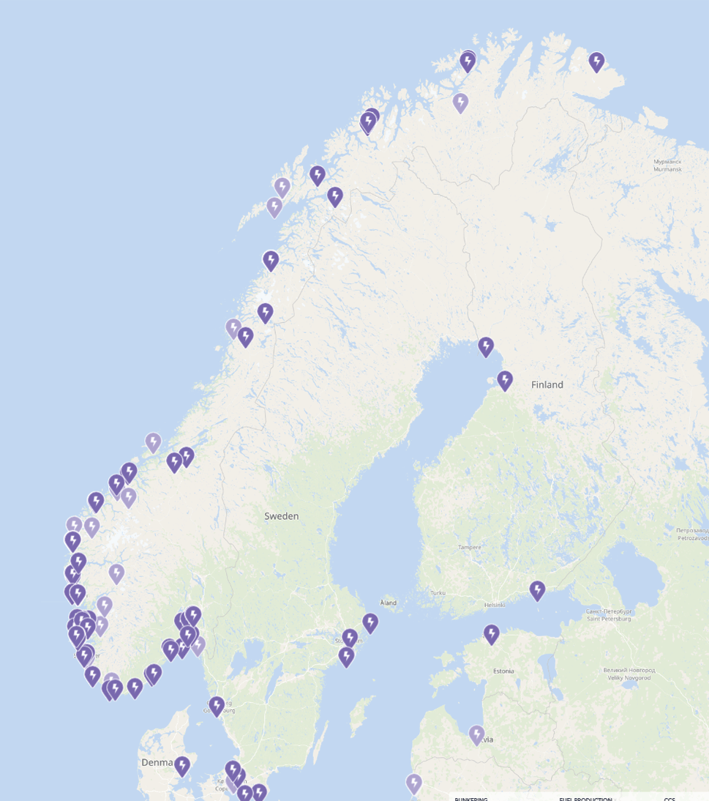

Oversikt over landstrøm- og ladeanlegg i Norge

Mørke markører i kartet indikerer at anleggene er i drift, mens lyse markører indikerer planer for bygging av anlegg.

Kilde: DNV, 2025, Barometer for grønn omstilling av skipsfarten 2024

For hydrogen som klimavennlig drivstoff har utviklingen kommet noe kortere enn for elektrifisering. Flere hydrogenanlegg som kan være relevante for maritim sektor er under utvikling, enkelte er også i drift. Norges første hydrogenanlegg for maritim sektor er i drift på Kråkøya ved Rørvik i Nærøysund kommune. I september 2024 åpnet Norwegian Hydrogen sitt anlegg i Hellesylt ved Geirangerfjorden, og selskapet har ambisjoner om å selge hydrogen også til skipsfarten. I tillegg er det åpnet et produksjonsanlegg i Egersund havn. Flere norske hydrogenprosjekter fikk midler gjennom EUs innovasjonsfond i 2024, inkludert gjennom Hydrogenbanken.

I perioden 2021–2023 ble det bevilget nesten 5 milliarder kroner til hydrogenformål gjennom Enova, Forskningsrådet og Innovasjon Norge, men til tross for dette ble få prosjekter realisert. Enova har siden lansert en styrket satsing, særlig rettet mot maritim sektor, som kan gi støtte på inntil 80 prosent av investeringskostnadene. Høsten 2024 tildelte Enova 777 millioner kroner i støtte til fem knutepunkter for hydrogen langs norskekysten. Prosjektene med kapasitet på 10–20 MW er spredt fra Oslofjorden i sør til Bodø i nord. Tildelingene er et viktig ledd for å etablere de første fungerende verdikjedene for hydrogen som drivstoff for maritim sektor i Norge. Prosjektene som mottok støtte har ett års frist fra tildelingstidspunktet til å fatte en endelig investeringsbeslutning. Anleggene forventes å settes i drift i 2027–2028.

Heller ikke ammoniakk produsert av hydrogen basert på lave eller ingen utslipp, er i kommersiell bruk som drivstoff i skipsfarten. Det er likevel flere prosjekter som har som mål å bruke ammoniakk som drivstoff på norske fartøy. Yara annonserte i april 2022 at selskapet skal bygge verdens første bunkringsanlegg for grønn ammoniakk sammen med Azane Fuel Solutions. Direktoratet for samfunnssikkerhet og beredskap ga byggetillatelse til anlegget i Florø i mars 2024. I Glomfjord i Nordland arbeider Neptun Glomfjord med å realisere et anlegg for produksjon av grønn ammoniakk til skipsfarten. Prosjektet fikk tilsagn om støtte fra Enova i 2022, meldte investeringsbeslutning til Enova i januar 2024 og planlegger produksjonsstart i 2027. Enova har varslet at de vil lansere et støtteprogram for bunkringsinfrastruktur for ammoniakk langs kysten i løpet av 2025.

Enova har støttet hydrogen- og ammoniakkfartøy i flere runder og lanserte i 2023 spissede satsinger mot dette. Per mars 2025 har Enova gitt tilsagn om støtte til 15 ammoniakkfartøy og 14 hydrogenfartøy.

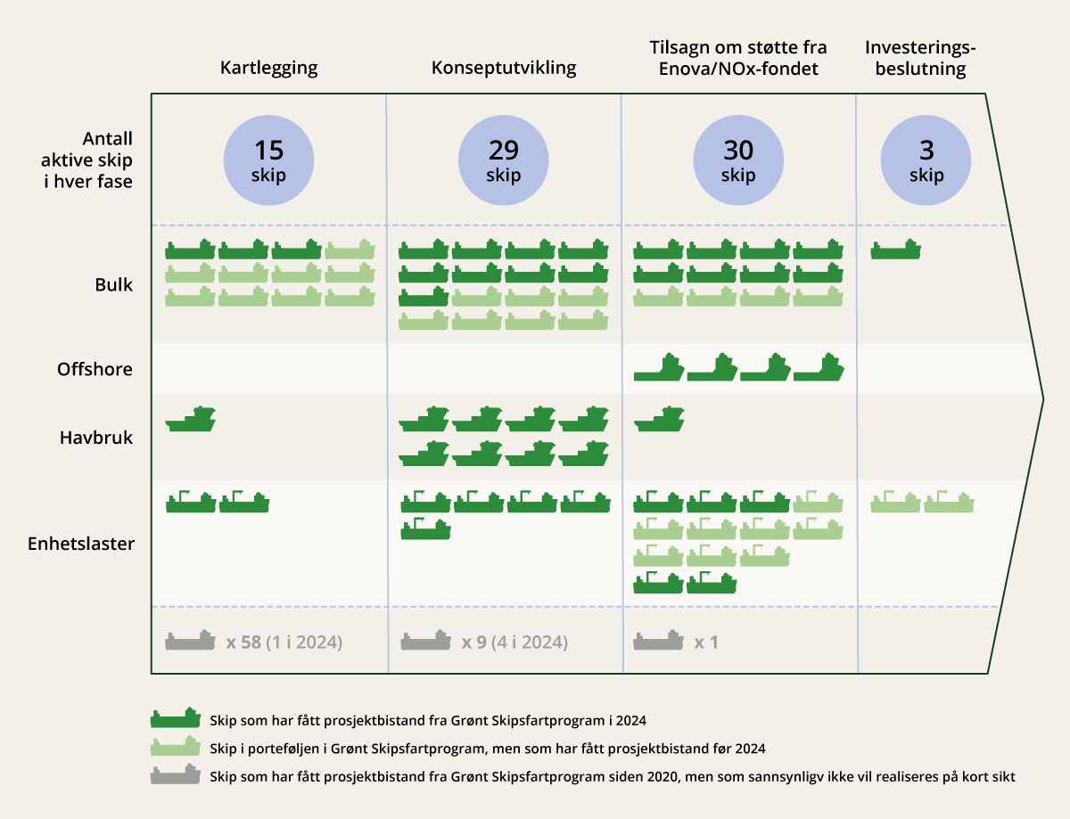

Antall grønne skip i ulike realiseringsfaser per desember 2024.

Figuren inkluderer kun skip i prosjekter med bistand fra Grønt Skipsfartsprograms Servicekontor for grønn flåtefornyelse.

Kilde: Grønt Skipsfartsprogram, 2025, Årsrapport for Grønt skipsfartsprogram 2024

Regjeringen innførte et omsetningskrav for biodrivstoff i sjøfarten fra 1. oktober 2023. Miljødirektoratet har estimert at på grunn av dagens omsetningskrav for sjøfart vil bli solgt omtrent 68 millioner liter flytende biodrivstoff årlig de nærmeste årene.[121] Regjeringen har i Klimastatus og -plan varslet en gradvis økning av kravet.

Metanol blir lagret i flytende form, uten at nedkjøling eller trykksetting er nødvendig. Infrastrukturen for bunkring av metanol er i stor grad lik infrastrukturen for konvensjonelle fossile drivstoff. Fossilt metanol produseres i dag i store mengder, men det kan også produseres basert på biomasse (bio-metanol) eller i tilknytning til produksjon av grønt hydrogen (e-metanol).

Bruk av CO2 fra biomasse til metanolproduksjon er planlagt i Mo i Rana. Der vil Elkem bruke biokarbon i sin ferrosilisiumproduksjon, og deretter fange CO2 fra produksjonen og bruke den til produksjon av e-metanol. Flere andre prosjekter for produksjon og bruk av bio-metanol/e-metanol er også planlagt, men det har så langt vært færre planlagte prosjekter for metanol enn ammoniakk i Norge.

Virkemidler som bidrar til tilgjengeliggjøring av klimavennlig drivstoff i skipsfarten

Støtte fra virkemiddelapparatet i hele utviklingsløpet for klimavennlige løsninger for skipsfarten har blitt stadig viktigere i klimaomstillingen av maritim sektor. De mest sentrale aktørene er Norges Forskningsråd, Enova og Innovasjon Norge, men også støtte fra EU sine ordninger har fått økt betydning. I tillegg har Næringslivets NOx-fond gitt støtte til prosjekter som medfører bruk av klimavennlig drivstoff i skipsfarten. Omstilling av skipsfarten krever et stort utviklings- og investeringsløft, og det er fortsatt et stykke fram til at produksjon, distribusjon og bruk av klimavennlige drivstoff i skipsfarten står på egne ben uten støtte.

Enova er det viktigste verktøyet for introduksjon av klimavennlige drivstoff i skipsfarten, og har arbeidet systematisk med dette gjennom flere år. Enova har siden 2021 vedtatt 5,850 milliarder kroner i støtte til maritim sektor, hvorav 1,447 milliarder av disse er utbetalt. Dette har vært svært viktig for næringsinnsats til å utvikle nullutslippsprosjekter, og Enova får derfor mange søknader fra maritim næring i utlysningene for de ulike ordningene de har. Tilnærmingen er, og har vært, å stimulere til tidlig markedsintroduksjon av klimavennlige energibærere gjennom å støtte tilbud, gjennom produksjon og infrastruktur, og etterspørsel, ved å gi støtte til skip som kan bruke disse energibærerne. Ettersom klimaomstillingen av skipsfarten fortsatt er i en tidlig fase, vil Enova sine støtteprogrammer ha stor betydning for videre klimaomstilling i næringen. Ved siden av å gi støtte til norske klimaprosjekter, har Enova en viktig rolle som nasjonalt kontaktpunkt for Norges deltakelse i EUs Innovasjonsfond. Fondet er finansiert av EU sitt klimakvotesystem, som innebærer at også næringsliv i Norge er støtteberettiget. EUs Innovasjonsfond har tildelt midler til mange norske prosjekter de senere årene og har vokst fram til å bli et sentralt virkemiddel for norsk omstilling til grønn skipsfart. Andre viktige støtteordninger er Innovasjon Norges Miljøteknologiordning, Eksportfinansiering Norge (Eksfin) og satsinger fra Forskningsrådet.

Krav og offentlige anskaffelser er viktige i regjeringens plan for tilgjengeliggjøring av klimavennlig drivstoff i skipsfarten. Staten har vært helt sentral i utbredelsen av elektriske bilferger i Norge, og har oppnådd dette ved å stille relevante krav i de offentlige anskaffelsene. Fra 1. januar 2025 stiller regjeringen krav om nullutslipp i offentlige anskaffelser av ferger og fergetjenester. Det gjennomføres nå transportfaglige og miljøfaglige utredninger av framtidig kystrutedrift. I utredningene ses det blant annet på hvilke miljøkonsekvenser kystrutevirksomheten har, og potensialet for ytterligere skjerping av miljøkravene.

I Forsvarets langtidsplan varslet regjeringen at Sjøforsvaret skal styrkes med inntil ti havgående og 18 kystnære standardfartøy. Klima- og miljøkrav skal også følges opp i forsvarssektorens anskaffelser, og regjeringen har lagt til grunn at de nye standardfartøyene skal være tilrettelagt for utfasing av fossilt drivstoff i fartøyenes levetid. Det er betydelige klimagevinster å hente på utvikling og drift av Sjøforsvarets fartøyer i framtiden.

Utvikling og skalering av hurtigbåter uten utslipp kan bidra til betydelige utslippsreduksjoner i Norge. Et varslet nullutslippskrav fra 2025 ble ikke innført på grunn av stor usikkerhet omkring kostnadene ved nullutslippshurtigbåter. Forholdene ligger derfor ikke til rette for et generelt nullutslippskrav nå. Det er behov for videre teknologiutvikling for få på plass hurtigbåter som oppfyller kravene til fart og energieffektivitet som er nødvendig for operasjonen av enkelte samband. Regjeringen varslet samtidig at den tar sikte på å innføre krav til hurtigbåter på et senere tidspunkt. Miljødirektoratet forvalter Hurtigbåtprogrammet som er en støtteordning med formål om å fase inn lav- og nullutslippsløsninger for hurtigbåter i fylkeskommunale samband. Ordningen har så langt støttet 21 ulike forprosjekter, utviklings- og samarbeidsprosjekter og dekning av merkostnader i anbud med lav- eller nullutslippsløsninger med om lag 300 millioner kroner. I statsbudsjettet for 2025 ble det bevilget 240 millioner kroner til Hurtigbåtprogrammet for å bidra til å dekke deler av fylkeskommunenes merkostnader knyttet til nullutslippshurtigbåter.

Regjeringen arbeider med å utforme klimakrav til offshorefartøy i petroleumsnæringen og til servicefartøy i havbruksnæringen. Regjeringen tar sikte på å fremme kravene i løpet av 2025. Når regjeringen får på plass regelverk for disse sektorene, legges et viktig grunnlag for infrastruktur for klimavennlig drivstoff i skipsfarten. I dag står offshorefartøy for over 20 prosent av klimagassutslippene fra skipsfarten. Krav om nullutslipp i verdsarvfjordene vil gjelde fra 1. januar 2026 for turistskip og ferger under 10 000 bruttotonn. For større skip vil kravet gjelde fra 1. januar 2032. Skipene kan benytte biogass som et alternativ til nullutslippskravet.

Samarbeid på både globalt, europeisk og nordisk nivå er viktig for å få skipsfarten til å ta i bruk klimavennlig drivstoff. Regjeringen ønsker å innlemme EU-forordningen «FuelEU Maritime», som fra 2025 stiller krav til bruk av klimavennlige drivstoff, og EU-forordningen om infrastruktur for alternative drivstoff («AFIR») som stiller krav til utbygging av landstrøm i utvalgte havner, i EØS-avtalen. For at skipsfarten skal satse på grønne løsninger, er det også behov for at det utvikles regional infrastruktur for klimavennlige drivstoff. Desto mer infrastruktur for klimavennlige drivstoff som bygges, desto enklere vil det være for rederiene å investere i fartøy som benytter alternative drivstoff.

I tillegg er Norge i front for at det i Norden skal utvikles et nettverk av infrastruktur for klimavennlig drivstoff. Dette vil bygge opp under regional satsing på grønne løsninger. Regjeringen har arbeidet med opprettelsen av såkalte grønne korridorer, der det legges til rette for å sikre tilgjengeliggjøring av klimavennlige drivstoff for utvalgte lengre ruter. Norge samarbeider med de nordiske landene om dette, men også med andre land som Storbritannia og Brasil.

Godt teknisk regelverk for nye drivstoff er en forutsetning for en vellykket innfasing. Flere av de klimavennlige drivstoffene har kjemiske og fysiske egenskaper som skaper utfordringer knyttet til trygghet. Hydrogen er lett antennelig, mens ammoniakk er giftig, og et godt regelverk som sikrer trygg håndtering både på land og på skip er derfor viktig. Regjeringen prioriterer dette gjennom budsjettene til relevante offentlige etater.

Det kan være behov for særskilt veiledning og bistand i bruken av plan- og bygningsloven for å legge til rette for etablering av nødvendig infrastruktur for klimavennlig skipsfart. Mens mindre ladeanlegg normalt ikke vil kreve dispensasjon fra arealplan eller tillatelse etter plan- og bygningsloven, vil nye drivstoffanlegg og vesentlig endring av eksisterende anlegg kreve tillatelse fra kommunen etter plan- og bygningsloven. Det kan også være nødvendig med reguleringsplan før slike tiltak kan behandles i byggesaker, og kommunen må ta hensyn til de særegne farene ved slike anlegg. I spesielle tilfeller kan det også være nødvendig med en egen konsekvensutredning, etter forskrift om konsekvensutredninger. Regjeringen fastsatte 20. desember 2024 nye statlige planretningslinjer for klima og energi som blant annet gir føringer om at kommunene skal sette av tilstrekkelig areal på egnede steder til blant annet fyllestasjoner for hydrogen og biodrivstoff for kjøretøy og fartøy, og søke å koordinere dette slik at det er god lokal og regional spredning på ladestasjonene. Kommunene skal også vurdere mulighetene for å sette av tilstrekkelig areal til alternative drivstoff og landstrøm til større fartøy.[122]

Havne- og farvannsloven gir hjemmel til å stille krav til drift av havn for å ta vare på miljø og sikkerhet. I forarbeidene til loven står det at det med hjemmel i loven kan stilles krav om at havner skal tilby landstrøm og lading av batterier eller nærmere regler om infrastruktur for alternative drivstoff. Hjemmelen er til nå brukt til å fastsette forskrift om infrastruktur for alternativt drivstoff. Formålet med forskriften er å sikre at anlegg som tilbyr samme type alternativt drivstoff følger like tekniske spesifikasjoner, og at brukere enkelt kan orientere seg om hvilke alternative drivstoff kjøretøy og fartøy kan bruke, og hva slags alternative drivstoff som blir tilbudt på lade- og energistasjoner.

Videre arbeid med tilgjengeliggjøring av klimavennlig drivstoff i skipsfarten

Regjeringens samlede innsats og eksisterende virkemidler for grønn skipsfart bidrar bredt til tilgjengeliggjøring av klimavennlige drivstoff i skipsfarten, og til at utviklingen er på rett vei. Regjeringen vil også videre støtte utvikling av teknologiene og verdikjedene for klimavennlig drivstoff til skipsfarten, blant annet gjennom støtte fra Enova. Videre vil regjeringen sørge for gjennomføring av relevante maritime deler av EUs «Klar for 55»-pakke i norsk rett, og ha god dialog om politikken gjennom klimapartnerskapet med organisasjoner i sjøfart og fiskeflåten. Samtidig må regjeringen følge utviklingen nøye framover og vurdere behov for ytterligere forsterkning av innsatsen.

Regjeringen vil:

* følge opp varslede krav i Regjeringens klimastatus og -plan, herunder for offshorefartøy og havbruksfartøy
* støtte offentlig-privat samarbeid gjennom Grønt skipsfartsprogram og relevante klyngesamarbeid
* prioritere det nordiske samarbeidet, og gjennom det bidra til at regionen er ledende i klimaomstillingen av skipsfarten
* prioritere at det etableres internasjonale grønne korridorer fra norske havner
* at sjøforsvarets nye standardfartøy skal designes for å kunne holde følge med den teknologiske utviklingen og gi mulighet for rask utnyttelse av nye teknologiske løsninger som blir tilgjengelig i fartøyenes levetid, herunder å være tilrettelagt for utfasing av fossilt drivstoff i fartøyenes levetid
* gjennomgå det regulatoriske rammeverket for fiskefartøy for å gi flåten bedre insentiver til å omstille seg, blant annet med tanke på å muliggjøre økt innfasing av nye teknologier og drivstoff
* gjøre en vurdering av hvordan de forsterkede klimakravene i anskaffelsesregelverket bidrar til reduserte utslipp i skipsfarten, og på dette grunnlag vurdere nødvendige forbedringer, blant annet av retningslinjer og veiledning
* årlig gjennom Klimastatus og -plan rapportere på status for tilgjengeliggjøring og bruk av klimavennlige drivstoff i skipsfarten
* årlig gjennom Klimastatus og -plan utrede og vurdere nye krav og satsinger innen skipsfarten

Gjennom omtalen i dette kapittelet anser regjeringen at Stortingets anmodningsvedtak nummer 831 (2021–2022) er utkvittert.

# Tidslinjer for utfasing av bruk av fossile brensler mot 2050



Rundt to tredeler av norske utslipp kommer fra forbrenning av fossile brensler. Klimautvalget 2050 argumenterte for at det generelt er enklere å redusere utslipp fra forbrenning av fossile brensler til energiformål, enn utslipp fra prosessene i industrien[123] eller fra metan og lystgass i biologiske prosesser. Regjeringen systematiserer nå arbeidet med å kutte de norske forbrenningsutslippene gjennom å lage tidslinjer for å fase ut bruk av fossile brensler mot 2050. Tidslinjene er et verktøy for å systematisk vurdere teknologiutvikling og virkemiddelbruk framover og etter hvert sette årstall for når utslippene kan nærme seg null.

Slik det ser ut i dag er det ikke realistisk å fase ut utslippene fra hver eneste utslippskilde helt. I utforming av tidslinjene er det derfor lagt til grunn en tilnærmet utfasing. Dette innebærer at utslippene ikke nødvendigvis er forventet å gå helt til null for alle utslippskilder. Resterende utslipp kan kompenseres for ved bruk av CO2-fjerning, se kapittel 8. Bruk av biomasse til å erstatte utslipp fra forbrenning av fossile brensler omtales i kapittel 7.3.

Figur 7.2 viser status for arbeidet med tidslinjene i dag. Tidslinjene er basert på gjeldende og planlagt politikk og viser hvordan utslippene av fossile brensler kan utvikle seg mot 2050.

Der pilene i figuren er grønne har regjeringen tilstrekkelig informasjon om teknologisk modenhet, og det er etablert og planlagt politikk som gjør at det er mulig å angi en tidslinje for når disse utslippene kan være tilnærmet null. Den utslippskilden som er nærmest null utslipp med dagens politikk er fossil oppvarming hvor det er innført, og planlegges, flere forbud mot bruk av fossile brensler. Her har alternativer til bruk av mineralolje lenge vært tilgjengelig i markedet til en moderat kostnad. For veitransporten er det også på plass en rekke virkemidler som vil redusere utslippene betydelig mot 2040. Utvikling mot null utslipp kan også avhenge av teknologiutvikling og andre markedsforhold som er vanskeligere for Norge å påvirke, som for eksempel produsentenes tilbud av nye kjøretøy.

For fossil oppvarming og veitransport er det utarbeidet egne tidslinjer som er nærmere omtalt i kapittel 7.2.1 og 7.2.2. I tillegg er det, basert på gjeldende politikk, mulig å si når deler av utslippene fra industri og innenriks skipsfart vil være tilnærmet null, se nærmere omtale i kapittel 7.2.4. og 7.2.5.

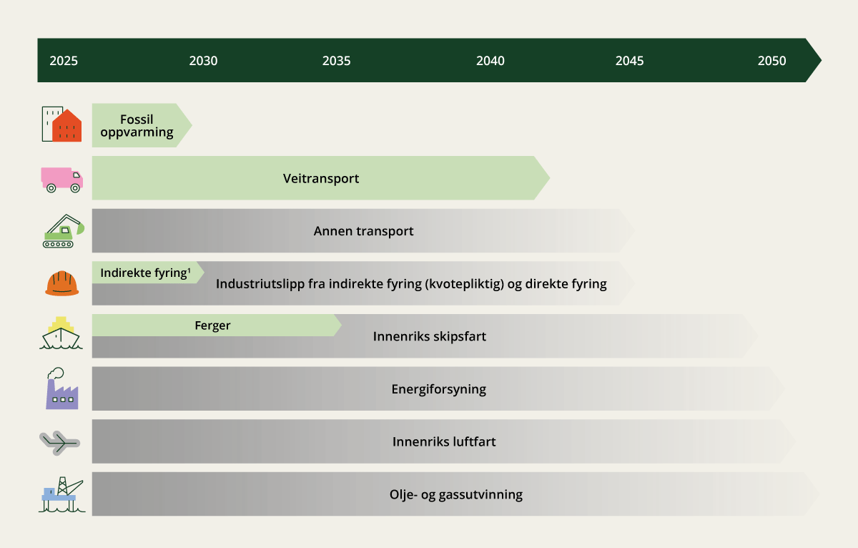

Tidslinjer for utfasing av bruk av fossile brensler med dagens politikk.

1 Indirekte fyring i industrien under innsatsfordelingen (ikke-kvotepliktig)

Andre forbrenningsutslipp vil det ta lenger tid å fase ut. Der hvor linjene i figur 7.2 er grå er det større usikkerhet og ikke laget tidslinjer i dag. For disse er det store variasjoner i teknologiers modenhetsgrad og i markedsutbredelse for utslippsfrie løsninger. De generelle virkemidlene som klimaavgifter, kvoteplikt og det næringsrettede virkemiddelapparatet vil bidra til å redusere utslippene framover, men det er i dag ikke mulig å anslå når utslippene kan være tilnærmet null.

Med den vedtatte politikken som ligger i fremskrivingene og den planlagte politikken som ble presentert i Klimastatus og -plan for 2025 (dersom alle virkemidlene det planlegges for fram mot 2030 videreføres til 2035), er det anslått at utslippene fra flere kilder vil reduseres betydelig fram mot 2035. Figur 7.3 viser fordelingen av forbrenningsutslippene i 2023 og 2035. De mørkegrønne søylene er basert på utslippsregnskapet i 2023, mens de lysegrønne søylene viser anslåtte utslipp i 2035 basert på fremskrevne utslipp lagt fram i Nasjonalbudsjettet 2025[124] og den planlagte politikken lagt fram i Klimastatus og -plan for 2025.

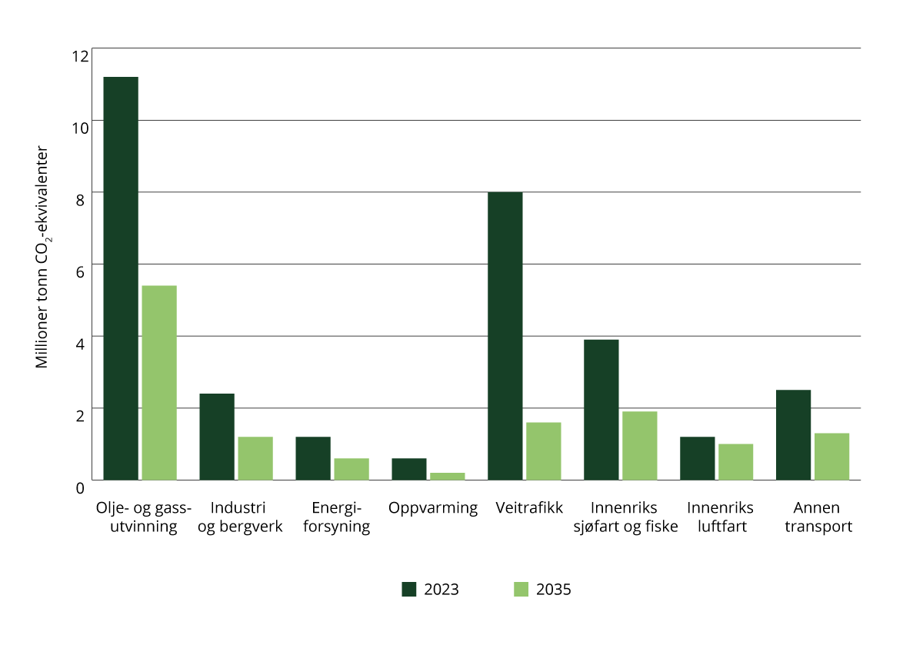

Forbrenningsutslipp fordelt på kilder i 2023 og i 2035.

2023-tall er basert på endelige utslippstall fra SSB, og 2035-tall er basert på utslippsfremskrivinger og den planlagte politikken fra Klimastatus og -plan for 2025.

Kilder: Statistisk sentralbyrå og Klimastatus og -plan for 2025

Samlet sett viser fremskrivingen og den beregnede effekten av virkemidler i Klimastatus og -plan for 2025 at forbrenningsutslippene i Norge er anslått til 13,3 millioner tonn CO2-ekvivalenter i 2035. Dette er en nedgang på 57 prosent fra utslippsnivået i 2023 som var på 31,1 millioner tonn CO2-ekvivalenter.

Selv om det i årene framover fortsatt vil være betydelig usikkerhet knyttet til veien mot lavutslippssamfunnet, vil tidslinjene over tid gi et signal om hvilke utslipp som kan gå mot null og når. Formålet er å legge til rette for en mer forutsigbar omstilling. Samtidig må det tas høyde for at kostnader kan endre seg og teknologiutviklingen kan gå raskere eller saktere enn forventet, og det kan dermed være behov for justeringer i tidslinjene. Kapittel 7.1 viser hvordan regjeringen vil arbeide for å følge opp tidslinjene i årene framover, mens kapittel 7.2 har en gjennomgang av status for politikken for ulike utslippskilder. I kapittel 7.3 omtales bruk av biomasse til å erstatte utslipp fra forbrenning av fossile brensler.

## Prosess for oppdatering og videreutvikling av tidslinjene

Regjeringen vil arbeide videre med å oppdatere og videreutvikle tidslinjene. Selv om vi i dag har mye kunnskap om mulighetene for videre utfasing, vil teknologisk modenhet, utbredelse, barrierer og omstillingskostnader endre seg de kommende årene. Et godt kunnskapsgrunnlag danner grunnlaget for vurderinger av virkemiddelbruk og tidspunkt for når utslipp fra bruk av fossile brensler kan fases ut. Klimastyringssystemet beskrevet i kapittel 5, med årlig kunnskapsgrunnlag og utarbeidelsen av Klimastatus og -plan, vil danne rammene for det videre arbeidet, se figur 7.4.

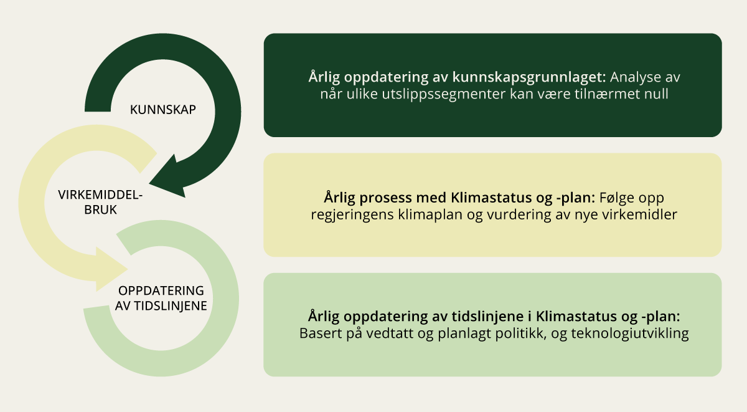

Videre arbeid med tidslinjene

Klimatiltak i Norge: kunnskapsgrunnlag 2025 inneholdt en første overordnet analyse av når noen utvalgte utslippskilder kan gå mot null. Bakgrunnen for oppdraget var Klimautvalgets anbefaling om at det burde etableres en oversikt over hvilke utslipp som kan være borte på hvilke tidspunkt, for å skape forutsigbarhet i omstillingen. Miljødirektoratet planlegger en mer omfattende omtale i neste års Klimatiltak i Norge, med mål om at rapporten skal dekke flere utslippskilder. Arbeidet vil være en del av grunnlaget for videre vurderinger knyttet til tidslinjer.

Gjennom klimastyringssystemet er det etablert prosesser og rutiner for å følge opp regjeringens klimaplan og vurdere behovet for å justere og eventuelt forsterke klimapolitikken årlig, se kapittel 5.1. Tidslinjene kan i årene framover bli justert og oppdatert i lys av kunnskap om teknologiutvikling, tilgjengelighet i markedet og kostnader. Etter hvert som teknologier er modne og forholdene ligger til rette for utslippskutt, vil virkemiddelbruken vurderes og ny planlagt politikk kan gi grunnlag for å utarbeide tidslinjer for flere utslippskilder. Regjeringen vil i den årlige prosessen med Klimastatus og -plan oppdatere tidslinjene og vurdere nye virkemidler for arbeidet med å fase ut bruk av fossile brensler. Planlagt virkemiddelbruk utredes på vanlig måte i tråd med utredningsinstruksen.

I tillegg til kunnskap om markedsutvikling og teknologistatus er det noen særlige hensyn som blir viktige i politikkutviklingen framover, for eksempel konsekvensene for kraftsituasjonen. En del av omleggingen fra bruk av fossile brensler vil slå ut i økt etterspørsel etter elektrisitet, og vil kunne påvirke forsyningssikkerheten og kraftprisene, samt øke kraftbehovet. Videre utfasing av fossile brensler er derfor avhengig av økt produksjon av fornybar kraft og en satsing på økt energieffektivitet i alle deler av norsk økonomi. Vurderingen av nye virkemidler må ses i lys av utviklingen i kraftsystemet. Det må også tas hensyn til militær mobilitet og beredskap, samt samfunnssikkerhet, i forbindelse med vurdering av klimatiltak og -virkemidler.

Regjeringen vil:

* i den årlige Klimastatus og -plan oppdatere tidslinjene og vurdere nye virkemidler for arbeidet med å fase ut bruk av fossile brensler

## Tidslinjer for ulike utslippskilder

Ulike utslippskilder krever ulike løsninger for å fase ut bruken av fossile brensler. Det er store variasjoner i teknologiers modenhetsgrad og i markedsutbredelse for ulike utslippsfrie løsninger i forskjellige deler av økonomien.

De generelle virkemidlene vil bidra til utslippskutt i hele økonomien. Det er også nødvendig med dynamikk i virkemiddelbruken over tid, og godt samspill mellom forskjellige virkemidler. Virkemiddelbruk må tilpasses etter teknologisk modenhet, markedsutbredelse og barrierer innenfor den enkelte sektor. CO2-avgiften settes opp år for år, og støtte fases ut etter hvert som løsninger nærmer seg modenhet. Enova er et viktig virkemiddel for å bidra til klima- og energiomstilling. Enovas støtteprogrammer skal støtte opp under satsinger og bidra til måloppnåelse i klima- og energipolitikken.

Den norske elbilpolitikken er et eksempel på at virkemidlene for å velge nullutslipp var på plass gjennom mange år, men at innfasingen av elbiler først skjøt fart da tilbudet av biler i markedet økte. Utviklingen i teknologiers modenhetsgrad og markedsutbredelsen for utslippsfrie løsninger framover er avgjørende.

Dette kapittelet gir en status for de ulike forbrenningsutslippene og viser tidslinjer for fossil oppvarming og veitrafikk.

### Oppvarming nærmer seg null utslipp

For fossil oppvarming[125] er det basert på gjeldende og planlagt politikk, mulig å lage en tidslinje for utfasing av bruk av fossile brensler.

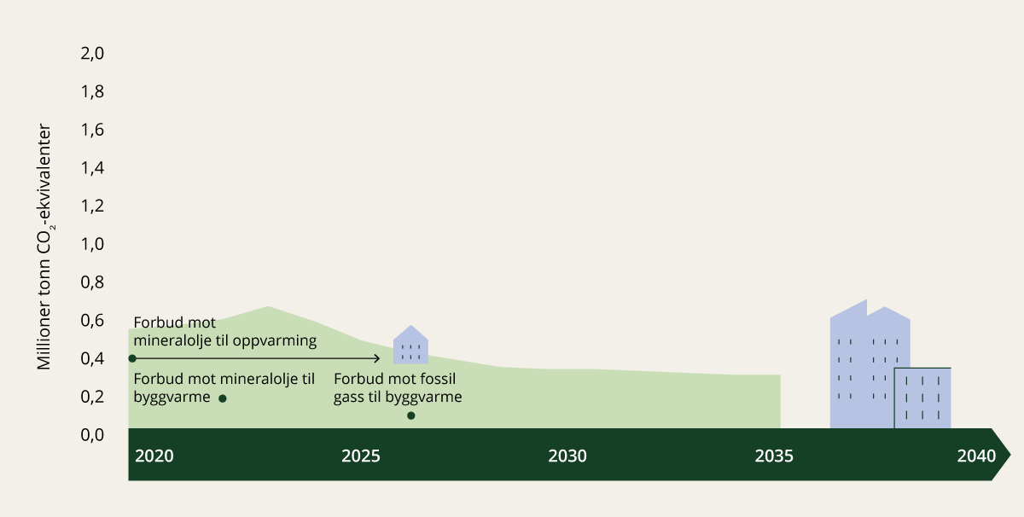

Tidslinje for utfasing av utslipp fra fossil oppvarming

Figur 7.5 viser tidslinjen for utslipp fra fossil oppvarming. Med dagens virkemiddelbruk er det forventet at utslippene reduseres til 0,3 millioner tonn i 2035. Dette er nesten en halvering av dagens gjenværende utslipp. En stor andel av de gjenstående utslippene fra oppvarming er knyttet til metanutslipp fra vedfyring i husholdninger, som ikke er fossile utslipp.

Fra 1. januar 2020 ble bruk av mineralolje til oppvarming av bygninger forbudt gjennom Forskrift om forbud mot bruk av mineralolje til oppvarming av bygninger. Fra 2022 ble forbudet utvidet til å gjelde bruk av mineralolje til byggvarme (tørking og herding) på bygge- og anleggsplasser. Landbruksbygg og sykehus med døgnkontinuering drift var unntatt forbudet fram til 1. januar 2025. Uten dette unntaket er det nå i praksis et nasjonalt forbud mot bruk av mineralolje til byggvarme og oppvarming.

Det brukes fortsatt noe fossil gass til oppvarming i Norge. Fra 1. juli 2025 vil bruk av fossil gass til byggvarme forbys, med to års unntak for herding av plasstøpt betong og fasadeoppvarming. Unntaket gis for at bransjen skal ha tid til å omstille seg. Videre har Miljødirektoratet utredet et forbud mot bruk av fossil gass til permanent oppvarming fra 2028. Regjeringen tar sikte på å sende et forslag til forbud på høring før sommeren 2025. Dersom det innføres et forbud mot bruk av fossil gass til permanent oppvarming, vil dette bety et nasjonalt forbud mot bruk av fossile energikilder til byggvarme og permanent oppvarming.

### Veitransport mot null utslipp tidlig på 2040-tallet

Elektrifiseringen av veitransporten har kommet langt i Norge. Med regjeringens politikk slik den ble presentert i Klimastatus og -plan for 2025 kan veitransporten være tilnærmet uten utslipp tidlig på 2040-tallet. Utvikling mot null utslipp er imidlertid også avhengig av markedsforhold som er vanskeligere for Norge å påvirke, som produsentenes tilbud av nye kjøretøy på det globale markedet.

Figur 7.6 viser anslag på utviklingen i utslippene fra veitransport fra 2024 til 2035 i grønt. Beregningene er basert på utslippsfremskrivingene fra Nasjonalbudsjettet 2025 og utslippseffekten av virkemidlene presentert i Klimastatus og -plan for 2025. Utslippene er anslått redusert til om lag 1,6 millioner tonn CO2-ekvivalenter i 2035. Dette er en nedgang på 80 prosent fra 2023, som er det nyeste året med endelige utslippstall.

I tillegg til anslagene for utslippene i 2035 viser de mørkegrønne strekene hvor lang tid det tar før de ulike segmentene går mot null, gitt forutsetninger om dagens virkemidler, måltall for når nye kjøretøytyper skal være nullutslipp og levetider for ulike transportmidler.[126]

Den nederste delen av figuren viser de ulike virkemidlene i Regjeringens klimastatus og -plan for 2025. Som det kommer fram av figuren, er det en kombinasjon av ulike virkemidler som utgjør dagens politikk, med både generelle og mer sektorspesifikke virkemidler. Virkemidlene vil ikke bare bidra til å fornye kjøretøyparken, men også til å unngå utslipp og flytte aktiviteten til andre transportformer, for eksempel over på jernbane, som allerede i dag er en energieffektiv, klima- og miljøvennlig transportform.

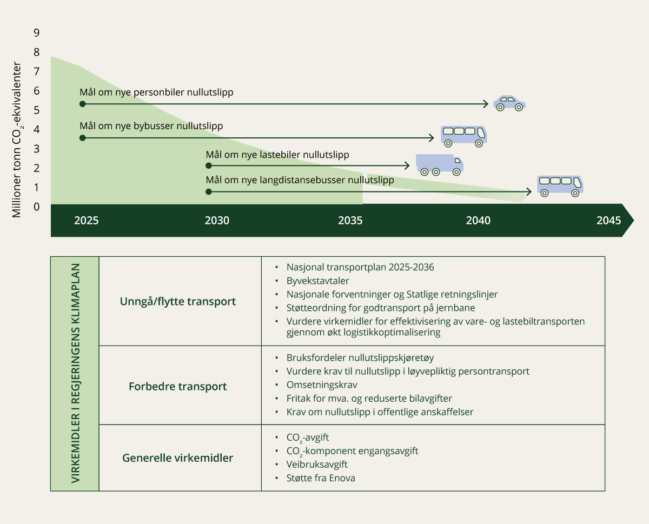

Tidslinje for utfasing av bruk av fossile brensler i veitransport

Forventet utslippsutvikling, virkemidler og når kjøretøysgrupper er forventet å gå til null innen veitransporten.

Som figur 7.6 viser er det en rekke virkemidler på plass for å redusere utslippene fra de ulike kjøretøygruppene. De generelle økonomiske virkemidlene har over mange år blitt justert for å støtte opp under innfasing av nullutslippsløsninger. For eksempel har personbilmarkedet, gjennom langsiktig politisk innsats og stadig teknologisk framgang, kommet svært langt i retning nullutslipp. Som en følge av høy markedsutbredelse har regjeringen justert elbilpolitikken, blant annet ved at det for nye personbiler nå betales merverdiavgift for den delen av kjøpesummen som overstiger 500 000 kroner, og ved å åpne opp for at det kan kreves inn bompenger opp til 70 prosent av ordinær takst for elektriske personbiler og lette varebiler. Lokale myndigheter kan beholde et fritak eller ta en lavere takst for lette el-varebiler selv om det innføres bompenger for lette el-personbiler. For tunge nullutslippskjøretøy har regjeringen besluttet å videreføre dagens praksis med fritak for bompenger i en periode fram til 2030. Regjeringen vil i tillegg raskt sende på høring et forslag til regelverk slik at kommunene kan opprette og håndheve nullutslippssoner, se nærmere omtale i kapittel 9.5.

Personbilparken er på god vei til å bli uten utslipp. I 2024 var 88 prosent av alle nye personbiler elektriske. Hittil i år er andelen på nærmere 95 prosent.[127] Dette innebærer at måltallene for personbiler i praksis er oppnådd. Fortsatt er tre fjerdedeler av bilparken fossil, men så lenge nybilsalget fortsetter som nå, vil utskiftningen skje gradvis, uten ytterligere virkemiddelbruk. Det vil i så fall bety at personbilparken kan være tilnærmet nullutslipp tidlig på 2040-tallet.

En annen kjøretøygruppe hvor elektrifiseringen har kommet langt er bybussene. I 2024 var 81 prosent av alle førstegangsregistrerte bybusser gass- eller nullutslippskjøretøy, og andelen nullutslipp var på 73 prosent. Hittil i år ligger andelene på om lag samme nivå, så også for bybussene er måltallet for 2025 i praksis oppnådd. Ettersom omsetningen av bybusser er relativt lav, er det naturlig at nullutslippssandelene svinger mer enn for personbiler der omsatt volum er mye høyere. Det er derfor viktig at vi fortsetter å følge med på salgsutviklingen i årene framover.

Det er krevende å få samme innfasingstakt for varebiler og lastebiler som for personbilene, men teknologien er stadig mer konkurransedyktig og ladeinfrastrukturen i rask utvikling. Gjennom Meld. St. 14 (2023–2024) Nasjonal transportplan 2025–2036 og i Klimastatus og -plan for 2025 forpliktet regjeringen seg til å jobbe for å nå stortingsflertallets langsiktige mål om at nye tunge kjøretøy skal være nullutslippskjøretøy eller bruke biogass i 2030. Hvis tilnærmet hele nybilsalget av både varebiler og lastebiler er nullutslipp innen 2030, kan om lag hele lastebilflåten være uten utslipp tidlig på 2040-tallet. Etter hvert som den norske lastebilflåten elektrifiseres, blir det viktig å sikre at de elektriske lastebilene ikke utkonkurreres av utenlandske fossile alternativer. Selv om salget av nye personbiler har en høyere andel nullutslipp i dag, tar det lengre tid å skifte ut hele personbilparken enn de tyngre kjøretøyene. Dette skyldes at varebiler og lastebiler skiftes ut hyppigere enn personbiler.

I Nasjonal transportplan 2025–2036 videreførte regjeringen målet om at alle nye lette varebiler skal være nullutslipp i 2025 og at alle nye tunge varebiler skal være nullutslipp i 2030. Miljødirektoratet og Statens vegvesen foreslår i sin rapport om elektriske varebiler at det settes et nytt felles mål for alle varebiler, om at alle nye varebiler skal være nullutslipp i 2027.[128] Dette innebærer at dagens mål for lette varebiler forskyves i tid mens målet for tunge varebiler framskyndes i tid. Etatene omtaler målet som oppnåelig med en forsterket virkemiddelbruk i de kommende årene.

Virkemidlene for de ulike segmentene i veitransporten er beskrevet nærmere i Klimastatus og -plan for 2025.

### Annen transport

Annen transport omfatter her ikke-veigående kjøretøy og motorredskaper. Motorredskapene omfatter anleggsmaskiner og landbruksmaskiner med mer. Status for nullutslippsløsninger varierer mellom ulike maskinkategorier. Utslippene var 2,5 millioner tonn CO2-ekvivalenter i 2023, og er anslått å være 1,3 millioner tonn CO2-ekvivalenter i 2035. Beregningene er basert på utslippsframskrivingene fra Nasjonalbudsjettet 2025 og utslippseffekten av virkemidlene presentert i Klimastatus og -plan for 2025.

Regjeringen har en ambisjon om at Norge skal ha klimavennlige bygge- og anleggsplasser, og har etablert en målrettet satsing for å redusere disse utslippene. Se Klimastatus og -plan for 2025 for omtale av denne satsingen og hva den innebærer.

For anleggsmaskiner er markedsandelen for nullutslippsmaskiner i dag lav, men markedet er i rask utvikling. Det lanseres stadig nye modeller av utslippsfrie maskiner, men tilgangen er fortsatt begrenset, og det er høye merkostnader, særlig for de aller største maskinkategoriene. Samtidig har anleggsmaskiner kort levetid, noe som vil gjøre at innfasingen av nullutslippsmaskiner kan gå relativt raskt når teknologien er moden. Hvor raskt dette skjer vil avhenge blant annet av hvor stor etterspørselen er etter nullutslippsmaskiner i Norge, og i verden rundt oss.

For å øke etterspørselen etter utslippsfrie anleggsmaskiner har Enova en støtteordning til innkjøp av el-anleggsmaskiner og battericontainere. Støtten fra Enova er viktig for at flere skal få erfaring med slike maskiner og for å øke hastigheten på innfasingen. Samferdselsdepartementet har gjennom tilskuddsordningen for utslippsfrie anleggsplasser i transportsektoren gitt støtte til pilotprosjekter for å teste ut utslippsfrie løsninger på anleggsplasser. Pilotprosjektene gjennomføres av Statens vegvesen, Bane NOR SF og Nye Veier AS. Gjennom Klimasats har også flere kommuner fått støtte til merkostnader ved utslippsfrie anleggsplasser og andre tiltak for å øke innfasing av utslippsfrie maskiner.[129]

I Klimastatus og -plan for 2024 ble det besluttet at regjeringen vil utrede et forbud mot salg av nye anleggsmaskiner med forbrenningsmotor fra 2035. I Nasjonal transportplan 2025–2036 varslet regjeringen at det som del av denne utredningen også vil bli vurdert om det kan settes mål eller stilles krav til anleggsplassene i transportsektoren. Denne utredningen vil ses i sammenheng med Stortingets vedtak om å utrede forbud mot bruk av fossile brensler på byggeplasser. Det arbeides med flere virkemidler for å øke hastigheten på innfasingen av nullutslippsmaskiner i det norske markedet, som er viktige for at et eventuelt forbud mot salg av nye anleggsmaskiner med forbrenningsmotor skal kunne innføres i 2035.

Som en del av regjeringens målrettede satsing varslet regjeringen at den utreder et krav i offentlige anskaffelser om at 5 til 10 prosent av energibruken på bygge- og anleggsplasser skal være utslippsfri fra 2026, med en opptrapping til 30 til 40 prosent i 2030. På oppdrag fra Klima- og miljødepartementet skal Miljødirektoratet og Direktoratet for forvaltning og økonomistyring våren 2025 levere en utredning av forslaget, og forslag til forskrift. Før kravet eventuelt vedtas vil forslaget sendes på høring. Bakgrunnen for utredningen er Stortingets anmodningsvedtak om nullutslipp og fossilfrie bygge- og anleggsplasser i offentlige anbud. Regjeringen har også besluttet at kommunene skal få hjemmel til å påby bruk av nullutslippsløsninger og biogass på bygge- og anleggsplasser, se mer om dette i kapittel 9.5.

I landbruket har også utvikling, testing og utrulling av maskiner med nullutslipp og biogass kommet i gang. Likevel vil overgangen til disse maskinene ligge lenger fram i tid enn hva som er tilfelle for anleggsmaskinene, fordi det er andre barrierer i landbruket enn i bygge- og anleggsnæringen. For å redusere utslipp fra landbruksmaskiner på kort sikt, er bruk av biodrivstoff gjennom omsetningskrav det relevante virkemiddelet.

Flere oppgaver i landbruket krever maskiner med høy trekkraft som kan brukes sammenhengende over lang tid. Her vil fortsatt maskiner med forbrenningsmotor ha flere bruksfordeler enn el-traktorer. Videre har traktorer lang levetid, ofte over 50 år. Flere traktorer og små-maskiner utfører spesialoppgaver i korte sesonger. Dette gir få brukstimer og lave utslipp, som betyr at det ikke vil være rasjonelt å bytte ut disse med nye nullutslippsmaskiner.

### Deler av industriutslippene mot null fra 2030

Utslippene fra bruk av fossile brensler i industrien er på vei ned. For noen utslipp finnes det modne løsninger som kan tas i bruk allerede i dag, mens for andre utslippskilder er teknologien mindre moden. Samlet sett er forbrenningsutslippene i industrien anslått redusert fra over 2,4 millioner tonn CO2-ekvivalenter i 2023 til 1,2 millioner tonn i 2035 med dagens planlagte virkemidler. Beregningene er basert på utslippsframskrivingene fra Nasjonalbudsjettet 2025 og utslippseffekten av virkemidlene presentert i Klimastatus og -plan for 2025.

Deler av utslippene fra industrien kan forventes å gå mot null fra 2030. For indirekte fyring[130] til energiformål i den delen av industrien som er omfattet av innsatsfordelingen (ikke-kvotepliktige utslipp), varslet regjeringen i Klimastatus og -plan for 2024 at det fra 2030 vil innføres et forbud. Der forbudet vil innebære svært høye kostnader målt opp mot nytteverdien eller der det oppstår andre urimelige konsekvenser, vil det være mulighet for unntak. Konsekvenser av et forbud mot bruk av fossile brensler til energiformål ble utredet av Miljødirektoratet i 2023. Forbudet vil gi økt behov for fornybar energi, i hovedsak elektrisitet, som i de fleste tilfeller vil være det rimeligste tiltaket for aktørene. Det er også antatt økt bruk av biobrensler. For å redusere utilsiktede negative konsekvenser av forbudet, har regjeringen foreslått et krav om at flytende biobrensel skal oppfylle EUs bærekraftskriterier i tråd med produktforskriften, se kapittel 3.1.2. Forslaget til forskrift om forbudet har vært på høring.

Deltakelse i EUs kvotesystem er hovedvirkemiddelet for å redusere utslippene fra kvotepliktig industri. Se nærmere omtale av kvotesystemet i kapittel 6.3.

Enova har mulighet til å støtte prosjekter i kvotepliktig sektor, der det er store muligheter for innovasjon, energi- og klimaomstilling, og dermed bidra til risikoavlastning for aktører i industrien som ønsker å fase ut bruk av fossile brensler. Støtte fra Enova skal også bidra til at den nødvendige omleggingen fra fossil til fornybar energibruk i industrien skjer raskere og rimeligere, og med mindre belastning på kraftsystemet. Industrien har gode muligheter for å utnytte overskuddsenergien sin, og Enova gir for eksempel støtte til prosjekter i industrien som skal utnytte overskuddsenergi til varmeformål eller til kraftproduksjon. Slike prosjekter bidrar både til reduserte klimagassutslipp og til mer effektiv energibruk. Klima- og energikravene som ble inkludert i CO2-kompensasjonsordningen fra 2025 er også ventet å ha en effekt for de industriaktørene som er omfattet av ordningen og de nye føringene. Se kapittel 6.5 for omtale av CO2-kompensasjonsordningen.

### Stor variasjon innen skipsfart – ferger mot null utslipp fra 2035

Det varierer mye når de ulike fartøygruppene innen skipsfart kan forventes å være tilnærmet uten utslipp. Utslippene var på 3,9 millioner tonn CO2-ekvivalenter i 2023, og er anslått å være 1,9 millioner tonn CO2-ekvivalenter i 2035. Beregningene er basert på utslippsframskrivingene fra Nasjonalbudsjettet 2025 og utslippseffekten av virkemidlene presentert i Klimastatus og -plan for 2025.

Med dagens virkemiddelbruk er ferger på god vei mot å være tilnærmet uten utslipp i 2035 med bruk av nullutslippsteknologi. For andre fartøytyper er det fortsatt stor usikkerhet knyttet til den teknologiske utviklingen og i dag vanskelig å vurdere når utslippene kan være tilnærmet null. Regjeringen jobber med, og planlegger, ulike klimakrav for ulike fartøygrupper, men det er ikke mulig å si sikkert i dag når krav kan innføres.

For ferger har blant annet innkjøpskrav fra staten og fylkeskommunene bidratt til rask utvikling av nullutslippsløsninger. Regjeringen innførte 1. januar 2025 nullutslippskrav i offentlige anskaffelser av ferger og fergetjenester.

Regjeringen har gitt et oppdrag til Sjøfartsdirektoratet og Miljødirektoratet om å utrede klimakrav til offshorefartøy i petroleumsnæringen, herunder hvor raskt slike krav kan etterleves. Sjøfartsdirektoratet har utredet og foreslått klimakrav til servicefartøy i havbruksnæringen, og DNV har vurdert mulighetene for elektrifisering av havbruksflåten. Utredningene og forslagene blir nå behandlet av Klima- og miljødepartementet for oppfølging.

Krav til ulike fartøysegmenter kan bidra til å styrke innovasjon og framskynde innfasing av nye teknologier, men må være forutsigbare og realistiske. Regjeringen vil følge med på den teknologiske utviklingen og vurdere nye virkemidler. For å akselerere omstillingen i skipsfarten og på sikt oppnå tilnærmet nullutslipp, er det nødvendig med en kombinasjon av virkemidler som justeres og utvikles over tid. Regjeringen legger opp til at en kombinasjon av klimagassprising og støtte fra virkemiddelapparatet vil være hoveddrivkraften i omstillingen.

De ulike virkemidlene for omstilling av skipsfarten er beskrevet i kapittel 6.9 om grønn skipsfart.

### Energiforsyning

I 2023 utgjorde utslippene fra energiforsyning omtrent 1,2 millioner tonn CO2-ekvivalenter. Omtrent 90 prosent av disse utslippene er forbundet med avfallsforbrenning og fjernvarme. Fjernvarmeproduksjon er viktig for energisikkerheten, og det bidrar til avlastning og fleksibilitet i energisystemet. Omtrent 40 prosent av dagens energiinnsats i fjernvarme er fra avfallsforbrenning. Forbrenning av avfall fører til klimagassutslipp, og andelen fossilt innhold i avfallsforbrenning er ofte knyttet til plastavfall.

Norge arbeider aktivt for avfallsforebygging og økt materialgjenvinning, noe som vil føre til reduserte restavfallsmengder i framtiden. Det vil uansett være behov for noe avfallsforbrenning i framtiden. CO2-fangst og -lagring (CCS) kan bidra til en vesentlig reduksjon i utslippene fra avfallsforbrenning, men det er i dag flere barrierer som hindrer investeringer i CCS. Se kapittel 6.4 for mer informasjon om regjeringens arbeid med CO2-håndtering. Utslipp fra forbrenning av avfall er omfattet av en CO2-avgift som har til hensikt å skape insentiver til å øke utsortering av plast og insentivere investeringer i utslippsreduserende teknologier, som CCS.

### For luftfart er null- og lavutslippsløsningene umodne

Null- og lavutslippsteknologien i luftfarten er fortsatt under utvikling, og det er betydelig usikkerhet knyttet til når disse kan fases inn i et større omfang. Utfordringene handler i stor grad om å utvikle, teste og deretter bidra til utbredelse av denne typen teknologi.

For å framskynde omstillingen til null- og lavutslippsluftfart, har regjeringen, med forbehold om Stortingets bevilgninger, prioritert 1 milliard kroner til dette formålet i Nasjonal transportplan 2025–2036, se nærmere omtale i kapittel 6.8. Imidlertid er null- og lavutslippsteknologi, som batterielektriske motorer og hydrogen, trolig kun realistisk for begrensede deler av luftfartsegmentet på kort og mellomlang sikt og vil ikke føre til betydelige utslippsreduksjoner før etter 2035.

Skal luftfarten bidra til oppnåelsen av nasjonale og internasjonale klimamål for 2030 og 2050, vil det derfor være nødvendig med økt bruk av alternative flydrivstoff, som biodrivstoff av avfall og rester, eller syntetiske drivstoff. Dette kan brukes i eksisterende infrastruktur og dagens flyflåte, som foreløpig er sertifisert for 50 prosent innblanding, men dette ventes snart å øke til 100 prosent. Alternative flydrivstoff, da spesielt biodrivstoff, er den eneste løsningen for de lengste flygingene trolig også etter 2050. Norge har et omsetningskrav for bruk av biodrivstoff av avfall og rester i luftfarten i Norge på 0,5 prosent. Regjeringen er imidlertid opptatt av at norske aktører skal ha like konkurransevilkår som sine europeiske konkurrenter og arbeider med EØS-innlemmelse av RefuelEU Aviation. Se nærmere omtale av biodrivstoff og europeisk innblandingskrav i kapittel 3.1.2.

### Netto null-ambisjon i 2050 for petroleumssektoren

Utslippene fra petroleumsvirksomheten er på vei ned og var i 2023 om lag 24 prosent lavere enn i 2015. Forbrenningsutslippene fra petroleumssektoren utgjorde i 2023 om lag 11,1 millioner tonn CO2-ekvivalenter. Det forventes at en utslippsreduksjon på 50 prosent blir oppnådd i første del av 2030-årene.

Regjeringen jobber, i samarbeid med næringen, for at utslippene fra olje- og gassproduksjonen blir kuttet med 50 prosent innen 2030 og til netto null i 2050. En bredere vurdering av utslippsutviklingen framover framgår av Prop. 1 S (2024–2025) for budsjettåret 2025 under Energidepartementet.

Hvor store utslippene fra petroleumsproduksjonen blir i 2030 kommer i stor grad an på tidspunktet for oppstarten av kraft-fra land-prosjektene som ennå ikke er i drift. Anslagene for utslippsutviklingen viser at det er forventet en betydelig reduksjon fram mot 2030. Utslippsnivået i 2050 vil avhenge av hvilke innretninger som da vil være i drift, og utvikling og bruk av lav- og nullutslippsteknologi i næringen. Det vil også avhenge av kvoteprisen som følge av deltakelse i kvotesystemet og den framtidig klima- og petroleumspolitikken.

Hovedvirkemidlene for å oppnå utslippsreduksjoner i petroleumssektoren er kvoteplikt og CO2-avgift. I overkant av 95 prosent av utslippene er underlagt CO2-avgift. De aller fleste av disse utslippene er i tillegg en del av EUs kvotesystem. Kraft fra land er det eneste tiltaket som i vesentlig grad kan redusere utslippene på kontinentalsokkelen fram mot 2030. På lengre sikt er det forventet at utslippene vil gå videre nedover som en følge av ytterligere tiltak for å redusere utslippene og at felt stenges ned. Det er stor usikkerhet i slike anslag særlig fram i tid. Det står mer om utslippsutvikling og virkemidler for petroleumssektoren i kapittel 6.3.5.

## Bruk av biomasse til å erstatte utslipp fra forbrenning av fossile brensler

Bruk av biomasse til energiformål bidrar til raske utslippskutt, som Norge er avhengig av for å nå klimamålene for 2030. Bioenergi vil også spille en rolle i lavutslippssamfunnet i 2050 innenfor sektorer der nullutslippsalternativer er krevende. Bruk av biomasse i kombinasjon med CO2-håndtering kan spille en viktig rolle for å oppnå negative utslipp. For at bioenergi skal være en god klimaløsning, må uttaket av biomasse være på et bærekraftig nivå hvor det tas hensyn til naturmangfold og andre miljøverdier. Biomasse er en begrenset ressurs som må utnyttes effektivt i klimasammenheng, se nærmere omtale i kapittel 3.1.2.

Framover vil biomasse være en begrenset ressurs både nasjonalt og globalt. Klimautvalget 2050 anbefaler at bruk av biomasse prioriteres til de mest høyverdige formålene før den går til energi. Samtidig sier utvalget at bioressursene bør forbeholdes områder der det ikke finnes gode alternative nullutslippsløsninger, for eksempel i deler av skipsfarten, luftfarten og i eldre landbruksmaskiner, og der det ikke er ønskelig å slutte med aktiviteten som gir utslipp. I tillegg påpeker utvalget at det er viktig at tiltakene for utslippskutt på kort sikt samsvarer med omstillingen til lavutslippssamfunnet i 2050.

Ved utfasing av bruk av fossile brensler mot 2035 og 2050 forventes økt bruk av biobrensler. Bruken vil kunne øke i flere sektorer, og det vil være konkurranse om de begrensede råstoffene. Det er derfor viktig å ha en helhetlig tilnærming til bruken av biomasse i Norge. Gjennom å begrense samfunnets samlede ressursbruk og ved å prioritere utslippsfrie alternativer, er det mer realistisk at det resterende behovet kan dekkes av biobrensler. Norge har gjennom de målrettede satsingene kommet langt i utarbeidelsen av virkemidler for å kutte utslippene fra transport, industri og oppvarming, og legger opp til betydelige utslippskutt i disse sektorene også i årene framover. Strenge bærekraftskrav og bruk av biomasse med få andre bruksområder til energiformål, vil være viktig for å begrense utilsiktede negative effekter på natur og klima ved økt forbruk av biobrensler.

Bruken av biomasse har vært sterkt økende i transportsektoren de siste årene, spesielt gjennom omsetningskravene for biodrivstoff. Regjeringen har etablert faste kontrollpunkter for helhetlige evalueringer av bruken av biodrivstoff mot 2030.

# CO2-fjerning og økt opptak av CO2



Å begrense den globale temperaturøkningen til 1,5 grader, med ingen eller begrenset overskridelse, vil kreve store, raske og vedvarende utslippsreduksjoner. I visse sektorer er det imidlertid ikke mulig å kutte utslippene helt. Dette gjelder for eksempel deler av utslippene fra luftfart, skipsfart, jordbruk, petroleum og prosessutslipp fra industrien. For å oppnå balanse mellom menneskeskapte klimagassutslipp og opptak av klimagasser i tråd med Parisavtalens målsettinger, vil det derfor være behov for karbonfjerning for å kompensere for de utslippene som ikke kan kuttes. Betydningen til karbonfjerning for å oppnå balanse mellom utslipp og opptak illustreres i figur 8.2. Med karbonfjerning (også omtalt som «carbon dioxide removals» eller «CDR» på engelsk) menes aktiviteter som bidrar til å fjerne CO2 fra atmosfæren. Karbonfjerning kan deles inn i to hovedkategorier;

* Teknologiske løsninger, omtalt som «teknologisk CO2-fjerning». Teknologisk CO2-fjerning vil for eksempel skje gjennom fangst og lagring av biogen CO2 (bio-CCS[131]) eller direktefangst av CO2 fra atmosfæren (DAC[132]). CO2 som fanges gjennom disse løsningene kan enten lagres permanent under bakken i geologiske formasjoner eller i langlevde produkter (CO2-fangst og -bruk/CCU[133]).
* «Naturlig karbonfjerning». Med naturlig karbonfjerning menes oppbygging av karbonlager i biosfæren gjennom opptak og lagring i skog, jord og lignende, for eksempel ved skogplanting og karbonlagring i landbruksjord.

Alle scenarier som FNs klimapanel har vurdert at er i tråd med Parisavtalens temperaturmål inneholder flere milliarder tonn med karbonfjerning per år i andre halvdel av dette århundret, og scenarioene som legger til grunn at det skal brukes teknologiske løsninger, slik som bio-CCS og DAC, forutsetter at disse teknologiene oppskaleres hurtig i dette tiåret.

Samtidig som det arbeides for å kutte utslipp, må det derfor også utvikles politikk for bærekraftig karbonfjerning. Denne tilnærmingen deler Norge med våre europeiske partnere. EU har et lovfestet mål om å oppnå klimanøytralitet innen 2050. Dette målet forutsetter at eventuelle gjenværende utslipp i 2050 må kompenseres av tilsvarende mengde karbonfjerning.

Ulike karbonfjerningsaktiviteter er imidlertid heftet med flere utfordringer. Løsningene kan bero på behov for store arealer, være energikrevende eller avhenge av teknologi som fortsatt er umoden. Funn fra Klimapanelet viser at karbonfjerning med bio-CCS i stor skala medfører risiko for negative konsekvenser for naturmangfold og andre miljøverdier, samt matsikkerhet. Det praktiske potensialet for bio-CCS er derfor mye mindre enn det teoretiske potensialet når begrensninger på grunn av effekter på miljø, sosiale forhold og økonomi er regnet med. I arbeidet med å oppskalere karbonfjerningsaktiviteter må disse utfordringene løses.

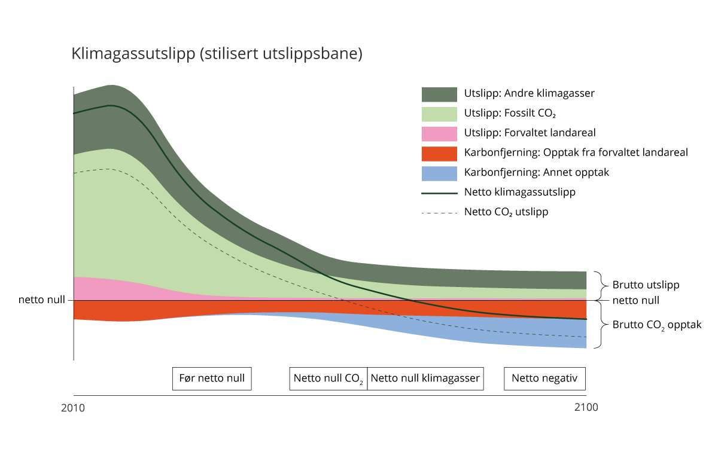

Betydningen til karbonfjerning for å nå netto null utslipp

Miljødirektoratet, som nasjonalt kontaktpunkt for FNs klimapanel, har oversatt tekst med mål om å reflektere innholdet og språket fra den engelske originalversjonen så nøyaktig som mulig.

Kilde: Oversatt fra Klimapanelets sjette hovedrapport, delrapporten for utslippsreduksjon, opptak og virkemidler, kapittel 12, tverrkapittel boks 8, figur 2.

## Teknologisk CO2-fjerning

Deler av fastlandsindustrien og avfallsforbrenningsanlegg forbrenner biomasse og slipper i dag ut biogent CO2. CCS på disse utslippene vil bidra til CO2-fjerning. I Miljødirektoratets rapport Klimatiltak i Norge: Kunnskapsgrunnlag 2025 er det lagt inn et potensial for teknologisk CO2-fjerning tilsvarende om lag 2,4 millioner tonn CO2 årlig innen 2035, basert på pågående prosjekter. Å utløse dette potensialet krever imidlertid forsterkede virkemidler.

De fleste aktuelle prosjektene i fastlandsindustrien og blant avfallsforbrenningsanleggene brenner både biogene og fossile kilder. Det vil derfor være et behov for tilstrekkelig insentiv til fangst av utslipp fra både biogene og fossile kilder for at virksomhetene skal kunne ta en investeringsbeslutning i et CO2-fangstprosjekt. Samtidig vil fangst og lagring av CO2 på disse anleggene bidra til både utslippskutt og CO2-fjerning. Virkemiddelbruk for CO2-fjerning og øvrige utslippsreduksjoner bør ses i sammenheng for å sikre at denne samlet er effektiv.

I dag kan ikke teknologisk CO2-fjerning bidra til å oppfylle EØS-landenes klimaforpliktelser under EUs klimaregelverk. EU-kommisjonen har imidlertid vært tydelig på at de ønsker å finne en løsning på hvordan teknologisk CO2-fjerning kan inngå i EUs klimaregelverk på sikt. Teknologisk CO2-fjerning kan imidlertid regnes inn i oppfyllelsen av landenes klimamål under Parisavtalen.

Ifølge EUs klimakvotedirektiv skal Kommisjonen innen den 31. juli 2026 vurdere om teknologisk CO2-fjerning med permanent lagring kan inkluderes i EUs klimakvotesystem, og eventuelt legge fram forslag til nødvendige regelverksendringer.[134] I 2024 vedtok EU en forordning om et sertifiseringsrammeverk for frivillig sertifisering av permanent CO2-fjerning, karbonlagring i produkter og karbondyrking, se boks 8.1. EUs CO2-håndteringsstrategi som ble vedtatt i 2024 inneholder høye ambisjoner for teknologisk CO2-fjerning.

Norge har god tilgang på biomasse som potensielt kan bidra til teknologisk CO2-fjerning i form av bio-CCS. For at biomasse skal være en god klimaløsning, må uttaket av biomasse være på et bærekraftig nivå hvor det tas hensyn til naturmangfold og andre miljøverdier. Biomasse er en begrenset ressurs som må utnyttes effektivt i klimasammenheng, se nærmere omtale i kapittel 3.1.2. Arealbruksendringer som gir klimagassutslipp, må begrenses til et minimum. Det må derfor sørges for at eventuelle insentiver for teknologisk CO2-fjerning, herunder bio-CCS, ikke fører til at det totale uttaket av biomasse overstiger bærekraftige nivåer og gir dårlig ressursutnyttelse. Norge vil ta en aktiv rolle i regelverksutviklingen og bidra til at regelverket er transparent og tillitsvekkende, samt at hensynet til natur og bærekraftig produksjon og bruk av bioressurser blir hensyntatt på en god måte.

Sertifiseringsrammeverk for permanent CO2-fjerning, karbondyrking og karbonlagring i produkter

Den 27. november 2024 vedtok EU et nytt regelverk om CO2-fjerning, karbondyrking og karbonlagring i produkter (CRCF-forordningen). Forordningen oppstiller et rammeverk for frivillig sertifisering av følgende aktiviteter: CO2-fjerning med permanent lagring, CO2-fjerning med lagring i produkter og karbondyrking1. Forordningen gir kriterier for sertifiseringen, som blant annet stiller krav til varighet til lagringen (permanens), addisjonalitet og bærekraft. Aktører som får sine aktiviteter sertifisert, vil få utstedt kreditter som representerer klimagevinsten som aktiviteten har bidratt med. Disse kredittene kan selges av aktørene i det frivillige markedet. Formålet til forordningen er å bidra til å oppskalere bærekraftige CO2-fjerningsaktiviteter i EU og motvirke grønnvasking. Regjeringen arbeider med å vurdere hvorvidt forordningen er EØS-relevant og om den bør innlemmes i norsk rett.

1 Løsninger som bidrar til å øke karbonlagring og opptak av karbon i vekster og i jorden, samt løsninger som bidrar til å redusere utslipp fra jord. Løsningene kan også omfatte tiltak utført i marine og kystnære økosystemer.

[Boks slutt]

Regjeringen vil:

* komme tidlig med innspill til hvordan EU bør utforme politikk som vil forme markedet for teknologisk CO2-fjerning, herunder forslag til regler for bokføring og metodeutvikling

## Virkemidler for økt karbonopptak i skog og for å opprettholde karbonlageret i økosystemene

Skog og andre økosystemer er viktige karbonlagre og del av klimaløsningen. Å unngå nedbygging av karbonrike arealer er avgjørende for å opprettholde karbonlagre i økosystemene og sikre mulighet for framtidig opptak, se kapittel 3.1.3. Dette kapittelet omhandler skogens opptak av klimagasser og økosystemenes mulighet til å lagre karbon.

### Opptak i skog

Norge har store arealer med skog. Netto-opptaket i skogen var på 17,9 millioner tonn CO2-ekvivalenter i 2022. Det er mulig å øke dette karbonopptaket dersom riktige tiltak blir gjort. Skog vokser sakte på våre nordlige breddegrader, og et skogomløp[135] kan ta opp mot 100 år. Det er derfor begrenset hvor mye tiltak for økt CO2-opptak i skogen vil bidra til oppnåelse av klimamålene for 2030 og 2035, men slike tiltak kan bidra vesentlig i et langsiktig perspektiv, se figur 8.3. Det kan imidlertid gjennomføres tiltak for å øke opptaket som også vil ha effekt på kortere sikt.

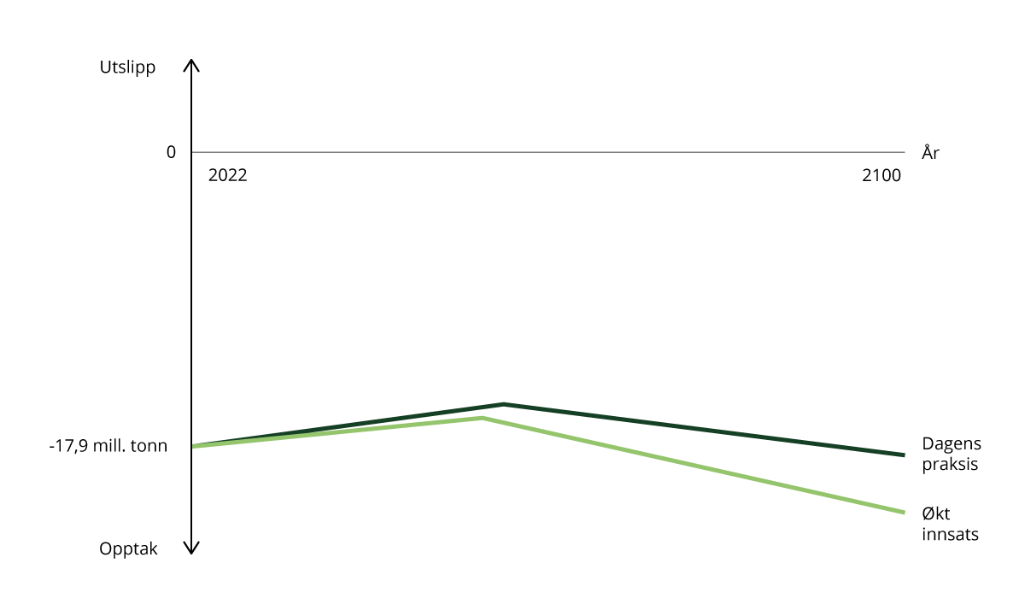

Skisse av mulig utvikling for opptak i skog

Skissen viser at om en øker innsatsen med skogtiltak for økt CO2-opptak i forvaltet skog, vil den negative trenden i opptaket kunne snu tidligere og vi kan oppnå et høyere opptak i 2100 enn uten den økte innsatsen. Figuren er kun ment som en grov illustrasjon av mulig utvikling, og er ikke basert på faktiske fremskrivninger.

Kilde: NIBIO 6 (153), 2020, modifisert av Klima- og miljødepartementet

Gitt de lange tidslinjene i skogen, må tiltak iverksettes lenge før forventet effekt inntreffer. Erfaring fra mange års klimapolitikk, er at klimamål med en ti-femten-års tidshorisont ikke har gitt tilstrekkelig insentiv for klimatiltak i skogen. Dette fordi det tar lang tid før tiltakene resulterer i de ønskede klimaeffektene. Arbeidet har derfor ikke kunnet gi vesentlige bidrag til oppfylling av kortsiktige klimamål.

For å støtte opp under et slikt langsiktig perspektiv, vil regjeringen arbeide med å fastsette et langsiktig klimamål for forvaltet skog. Målet må settes ut fra hva som kan være et realistisk nivå for CO2-opptak og karbonlagring. Et slikt langsiktig klimamål for skog må også ses i sammenheng med, og ikke svekke oppnåelsen av, mål for økologisk tilstand i skog. Tiltak og virkemidler for oppfylling av et klimamål for skog må videre ta hensyn til andre samfunnsmål, samt ta høyde for hvordan framtidige klimaendringer påvirker CO2-opptak og karbonlagring i skogen.

På lang sikt vil skogtiltak kunne øke opptaket i skogen i en størrelsesorden som vil kunne gi store bidrag til framtidige klimamål, og til Parisavtalens balansemål i andre halvdel av dette århundre.

De fleste av FNs klimapanels utslippsbaner for en lavutslippsutvikling inkluderer skogplanting på nye arealer. EU besluttet å plante 3 milliarder trær innen 2030. Miljødirektoratet og Landbruksdirektoratet har utarbeidet en veileder for planting av skog på nye arealer innenfor rammer som skal gi akseptable virkninger for naturmangfold og andre miljøverdier, med basis i et pilotprosjekt for såkalt klimaplanting. Videre må en eventuell satsing på planting på nye arealer gjennomføres på en måte som er tråd med målsettingene for økosystem skog i Meld. St. 35 (2023–2024) Bærekraftig bruk og bevaring av natur, og følges opp med et forskriftsfestet tilskuddsregelverk før en ordning iverksettes.

Tidligere utredninger har vist at det er potensial for tilplanting av 1 million dekar. Det er beskrevet et eksempel der dette gjennomføres over 20 år (50 000 dekar i året, tilsvarende 12,5 millioner planter årlig) og vil kunne bidra med økt opptak i størrelsesorden 2 millioner tonn CO2 årlig mot slutten av århundret. Slik skogplanting er tidligere (Klimakur 2020) beregnet å ha en negativ tiltakskostnad som følge av at tiltaket gir etterspurte tømmerressurser og verdiskaping for samfunnet.

Ungskogpleie er et annet tiltak som vil ha positiv effekt på CO2-opptak og skogproduksjon. Tiltaket bidrar samtidig til å velge ut de beste framtidstrærne med en treslagssammensetning som er tilpasset møtet med klimaendringene og framtidens marked. Siste tiår er det utført ungskogpleie på om lag 200 000–300 000 dekar årlig, mens det optimale i klimasammenheng ligger på rundt 400 000 dekar årlig pluss innhenting av etterslep. En økning i aktiviteten vil ikke skje i betydelig grad uten en eller annen form for tilskudd. Dette vil imidlertid være et billig klimatiltak; anslått til under 500 kr/tonn CO2.

Om lag 500 000 kubikkmeter av grantømmeret som hogges årlig har råteskader. Dette gir CO2-utslipp og reduserer tømmerkvaliteten, prisen og anvendelsesmulighetene for virket som hogges. Det viktigste tiltaket for å redusere råteproblemet i granskog, er å hindre spredning til frisk skog. Det er ikke mulig å bli kvitt all råte i granskog, men problemet kan avgrenses med relativt enkle tiltak. Tiltakskostnaden er anslått til under 500 kr/tonn CO2.

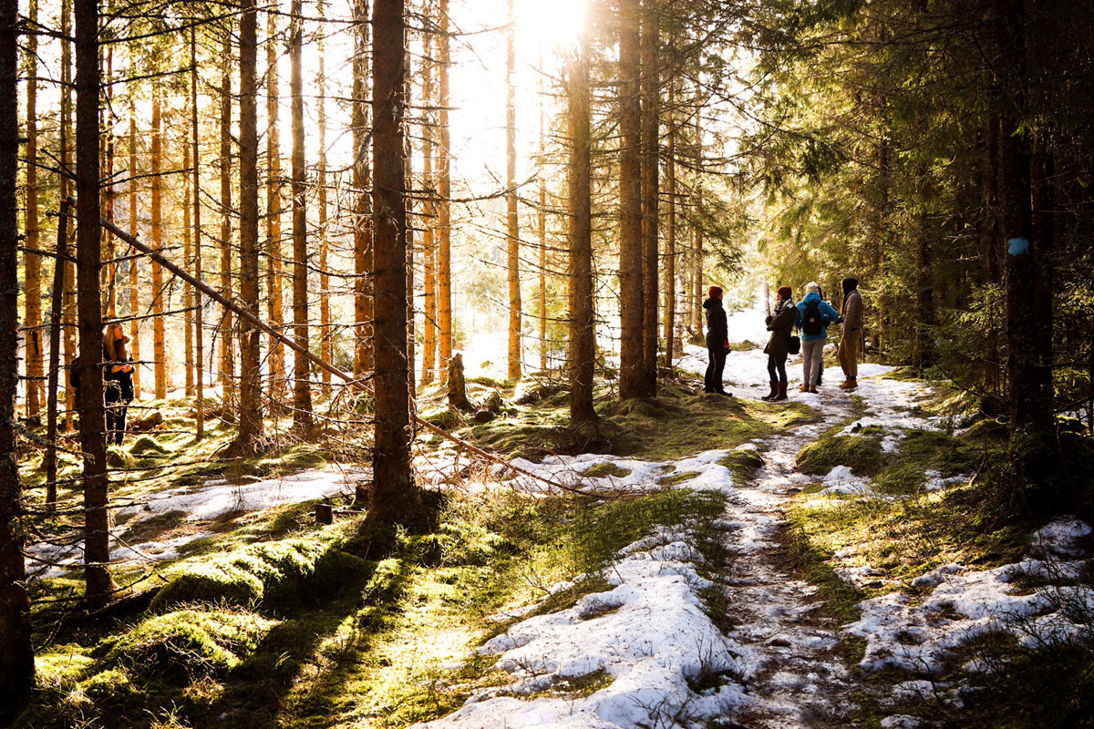

Forvaltet skog i Hurdal

Foto: Vemund Schwensen Lindgren

Som omtalt i kapittel 3.1.2 må klimapolitikken balansere et økt behov for bruk av biomasse for å redusere utslipp fra andre sektorer, opp mot behov for økt opptak og lagring av karbon i skog og andre økosystemer, samtidig som en sørger for en god økologisk tilstand i skogen. Gammel skog, hvor det i liten grad er spor av menneskelig aktivitet, er viktig for naturmangfold og rødlistede arter. Eksempelvis er hele 84 prosent av de 1330 truede artene i skog knyttet til gammel skog. Se boks 8.2 for nærmere omtale av skog i Naturmeldingen. En bærekraftig skogforvaltning samt oppfølging av Stortingets vedtak om vern av 10 prosent av det norske skogarealet, vil bidra til å balansere disse hensynene. På privat grunn skal vernet skje som frivillig vern.

Skog i Naturmeldingen

Regjeringen har i Meld. St. 35 (2023–2024) Bærekraftig bruk og bevaring av natur (Naturmeldingen) fastsatt følgende mål for skog i Norge:

Skog som er vernet etter naturmangfoldloven er i økologisk tilstand nær naturtilstand i 2050. I øvrig skog er økologisk tilstand, målt med direktoratenes indikatorer, forbedret innen 2050, samtidig som det er et aktivt bærekraftig skogbruk på drivverdige arealer og skognæringens konkurransekraft er ivaretatt.

Det er summen av tiltak og virkemiddelbruk innen skogbruksforvaltning, miljøforvaltning og arealforvaltning som vil sørge for en forbedret utvikling i økologisk tilstand i skog som ikke er vernet. I Naturmeldingen presenterte regjeringen ti tiltak for å nå målene, blant annet:

* Sikre bedre ivaretakelse av truet natur i skog.
* Øke kompetansen om lukkede hogster.
* Følge opp og vurdere tiltakene i rapporten Den eldste skogen og nøkkelbiotopene1 og rapportere årlig om utviklingen av areal som inngår i nøkkelbiotoper.
* Utrede behovet for eventuelle nye tiltak og virkemidler knyttet til skog med bestandsalder over 160 år.
* Videreføre ordningen med tilskudd til skogbruksplanlegging med miljøregistreringer i skog.
* Sikre systematisk overvåking av indikatorene direktoratene har pekt på for økologisk tilstand i drivverdig skog.
* Vurdere nærmere de øvrige tiltakene i direktoratenes utredning.

1 Landbruks- og matdepartementet, 2021

[Boks slutt]

### Opptak, karbonlagring og øvrige klimabidrag i andre økosystemer

Det er viktig å bevare og opprettholde de naturlige karbonlagrene også i andre økosystemer enn skog slik at disse ikke blir utslippskilder, men kan fortsette langsiktig lagring av karbon. Myr- og sumpskogsmark, gruntvannsområder og andre karbonrike naturtyper kan frigjøre karbonlageret hvis den økologiske tilstanden er eller blir dårlig. Dårlig økologisk tilstand kan være en følge av mange ulike typer tidligere bruk.

Regjeringen mener det er viktig å restaurere disse naturtypene der tilstanden er forringet og opprettholde god tilstand der den ikke er forringet. Det er også viktig at disse naturtypene ikke blir nedbygget og dermed ødelagt. Se nærmere omtale i kapittel 3.1.3. Regjeringens målsetning om areal presentert i Naturmeldingen, kan bidra til å hindre nedbygging. Den lyder:

Norge vil arbeide for å redusere nedbyggingen av særlig viktige naturarealer innen 2030, og begrense netto tap av særlig viktige naturarealer til et minimum innen 2050. Målet skal oppnås gjennom en deltakende og helhetlig arealplanlegging, med utgangspunkt i lokalt selvstyre og respekt for urfolks rettigheter.

For å beholde og forsterke disse karbonlagrene, er det viktig å forvalte økosystemene bærekraftig så de ikke forringes. Restaurering som bidrar til å stoppe tap av karbonlagre og bygge dem opp igjen, er også sentralt. Her har Norge mye erfaring gjennom restaurering av myr, mens restaurering av andre karbonrike naturtyper så vidt har kommet i gang. Regjeringens tiltak for naturmangfold er presentert i Meld. St. 35 (2023–2024) Bærekraftig bruk og bevaring av natur.

Endringer i bruken av arealer påvirker karbonlagrene, og dermed utslipp og opptak fra arealet. Store deler av Norges landareal brukes til beite, noe som kan ha betydning for klima på flere måter. Skogen er en viktig del av karbonsyklusen, både som karbonlager og gjennom opptak av CO2 fra atmosfæren. I de tilfeller der det avskoges for å gi plass til beite, vil dette gi klimagassutslipp. Dyr på beite bidrar imidlertid også til lysåpne landskap og derfor til høyere bakkealbedo[136], noe som motvirker global oppvarming. Denne effekten kan ha særlig betydning ved tregrensa mot fjellet. Her kan beitedyr bremse framrykningen av busker og trær, samtidig som dette er områder hvor snøen typisk ligger lenge utover våren. I lavlandet er albedoeffekten mindre viktig fordi det er lite snø. Redusert gjengroing slår altså særlig ut i snørike områder fordi hvite flater reflekterer mer sollys enn mørke flater. Bruk av beiteressurser er et satsingsområde i jordbrukspolitikken. Regjeringen arbeider for at klimavirkninger av å holde dyr på beite blir godt forstått, som ledd i å utvikle god beitepraksis og god forvaltning av beiteressursene.

Tareskoger, tang, ålegrasenger og tidevannsenger og -sump er marine økosystemer som lagrer karbon og omtales ofte som blå skog. Blå skog er en viktig komponent i havets karbonkretsløp og bidrar betydelig til både kort- og langtidslagring av karbon i Norge og globalt. Det skilles mellom kortidslagret karbon som er karbon lagret i levende biomasse, og langtidslagret karbon som er karbon lagret i sedimenter på havbunnen. Karbonlagring i havet er ikke utforsket i like stor grad som det er på land. Foreløpig mangler det blant annet kunnskap om hvor mye og hvordan det er mulig å øke karbonopptaket i marine økosystemer, samt hvor mye karbon som lagres per år i de ulike marine økosystemene. Opptak og lagring av karbon i havet er ikke inkludert i de tre pilarene i EUs klimaregelverk: kvotepliktig sektor, innsatsfordelingsforordningen og skog- og arealbrukssektoren. Dette er et område innenfor klimapolitikken hvor det er behov for mer kunnskap nasjonalt og internasjonalt. FNs klimapanel har varslet en metoderapport om karbonfjerningsteknologier, CO2-fangst, -bruk og -lagring. Foreløpig foreslås det å inkludere beregningsmetodikk for opptak for makroalger (tang, tare og lignende) og sedimenter. Norge som havnasjon og leder av Det internasjonale høynivåpanelet for en bærekraftig havøkonomi (Havpanelet) arbeider internasjonalt for at flere land skal forplikte seg til bærekraftig havforvaltning.

Klimautvalget 2050 pekte på at det er manglene kunnskap om opptak i karbonlagre og omfanget av aktiviteter som bidrar til utslipp i havet. Som en del av oppfølgingen av utvalget har Miljødirektoratet fått i oppdrag å samle det eksisterende kunnskapsgrunnlaget om utslipp og opptak i hav, og identifisere tiltak i marine økosystemer for økt opptak eller redusert utslipp av CO2 i havet. Miljødirektoratet vil også beskrive mulig innretning av et regnskap for opptak og utslipp av CO2 i havet, sett i sammenheng med arbeidet som pågår i FN.

Regjeringen vil:

* arbeide med å fastsette et langsiktig klimamål for forvaltet skog. Målet skal ikke svekke oppnåelsen av regjeringens mål for økologisk tilstand i skog
* oppdatere kunnskapsgrunnlaget for tiltak for å øke det langsiktige opptaket og redusere utslippene fra skog og andre arealer
* legge til rette for økt CO2-opptak i skog gjennom nye virkemidler og tiltak. Nye virkemidler og tiltak ses i sammenheng med et nytt langsiktig klimamål for skog
* sørge for at klimavirkninger av å holde dyr på beite blir godt forstått, som ledd i å utvikle god beitepraksis og god forvaltning av beiteressursene
* samle det eksisterende kunnskaps grunnlaget om utslipp og opptak i hav, og oppdatere kunnskapsgrunnlaget for tiltak for å øke det langsiktige opptaket og redusere utslippene fra havarealene

# Kommunene som viktige aktører i klimaomstillingen over hele landet



For å nå målet om å omstille samfunnet til et lavutslippssamfunn må alle sektorer bidra. Kommunene og fylkeskommunene har flere roller og oppgaver som er viktige for omstillingen, både på kort og lang sikt. Kommunene legger føringer for samfunnsutviklingen gjennom sine roller som planmyndighet, offentlig tjenesteyter, innkjøper og eier og drifter av eiendom. Kommunene er også viktige for å sikre medvirkning og demokrati i lokalsamfunnet, som er sentralt for en rettferdig omstilling. I sine ulike roller har kommunen et stort handlingsrom og potensial for å drive med klimaarbeid.

Fylkeskommunene er ansvarlige for regional planlegging og utvikling, herunder å legge til rette for kollektivtransport og transportinfrastruktur. Fylkeskommunene kan bidra med ressurser og kompetanse til kommunene, og sikre en mer enhetlig tilnærming til klimaomstilling på tvers av regionen. Kommunenes og fylkeskommunenes oppgaver, påvirkningskraft og nærhet til innbyggerne gjør dem til viktige aktører i omstillingen til lavutslippssamfunnet.

Hovedvirkemidlene i klimapolitikken er sektorovergripende og bestemmes nasjonalt. Dette gir en helhetlig og effektiv klimapolitikk og bidrar til mest mulig likebehandling av utslipp. De nasjonale virkemidlene, som prising av utslipp, krav og støtteordninger, stimulerer bedrifter, den enkelte innbygger og kommunesektoren selv til utslippskutt og omstilling. Det er dermed et samspill mellom nasjonale virkemidler og kommunalt klimaarbeid.

Kommunesektoren er viktig for å kutte klimagassutslipp

I rapporten Klimatiltak i Norge: kunnskapsgrunnlag 2024 har Miljødirektoratet analysert betydningen av kommunesektorens innsats for å realisere ulike klimatiltak. Direktoratet har identifisert relevante tiltak som kan redusere norske utslipp med inntil 63 prosent i 2035.1 Rapporten peker på at kommunesektoren må bruke en eller flere av sine roller for at hele klimaeffekten av klimatiltakene utløses. Disse tiltakene, som kommunen på ulikt vis kan være med å påvirke, er beregnet til 11,5 millioner tonn CO2-ekvivalenter i 2035. I tillegg til å kutte egne utslipp må kommunen i mange tilfeller tilrettelegge for at andre aktører skal kunne kutte sine utslipp. I disse situasjonene vil manglende handling fra kommunen være et hinder for å realisere klimatiltakene. Innen transportsektoren er svært mange av de identifiserte klimatiltakene avhengig av handling fra kommunen, gjennom for eksempel arealplanvedtak og fysisk tilrettelegging.

1 Utslippskuttet er sammenlignet med utslippene i 1990.

[Boks slutt]

En rekke kommuner og fylkeskommuner jobber i dag aktivt for å kutte klimagassutslipp og tilrettelegge for omstilling lokalt. Flere setter seg ambisiøse klimamål, og jobber systematisk gjennom egne klimabudsjetter, planer og strategier for å nå målene. For eksempel har Oslo kommune et mål om å kutte klimagassutslippene med 95 prosent innen 2030, sammenlignet med 2009. Oslo kommune har vedtatt en egen klimastrategi som består av fem overordnede klimamål med 16 tilhørende satsingsområder.[137] Tilsvarende har Bergen kommune satt mål om å kutte klimagassutslippene med 85 prosent innen 2030, sammenlignet med 2009. Bergen kommune har også en egen klimastrategi med mål og satsingsområder.[138] Oslo, Stavanger og Trondheim er foregangskommuner og deltar i EUs samfunnsoppdrag om klimanøytrale og smarte byer, se boks 9.2. Både små og store kommuner gjennomfører inspirerende klimatiltak. Hvert år deles prisen «Årets lokale klimatiltak» ut, se boks 9.3. Dette viser at flere kommuner er ambisiøse. Det er særlig kommunenes kunnskap om lokalmiljøet, og nærhet til innbyggere og lokale bedrifter som gjør dem godt egnet til å være pådrivere og koordinatorer for ulike klimatiltak i lokalmiljøet.

Ambisiøse mål og samarbeid i Europa

Gjennom EUs rammeprogram for forskning og innovasjon «Horisont Europa» er det etablert et samfunnsoppdrag om «Klimanøytrale og smarte byer». Oslo, Stavanger og Trondheim deltar i samfunnsoppdraget sammen med 109 andre europeiske byer. Ambisjonen er å bli klimanøytrale innen 2030. Byene har laget egne klimakontrakter, som må godkjennes av EU-kommisjonen. Kontraktene er politiske forpliktelser som tar for seg byenes mål, hvordan byene jobber strategisk for å nå målene, styringssystemer og finansiering. Byene redegjør for sin innsats for å kutte klimagassutslipp fra transport, industri, energiforsyning, oppvarming, avfall, avløp, bygge- og anleggsplasser, jordbruk og skog- og arealbruk. Når kontraktene godkjennes av EU-kommisjonen kan byene delta i en merkeordning, som gir mulighet til å få ytterligere økonomisk og faglig støtte via EU.

[Boks slutt]

Klimagassutslippene gikk ned i over 80 prosent av norske kommuner fra 2022 til 2023. I nesten tre av fire kommuner har utslippene gått ned sammenlignet med 2009.[139] Det er særlig utslippene fra veitrafikk, oppvarming, avfall og avløp som er redusert. I årene framover vil det være behov for å øke omstillingstakten og redusere utslippene i hele landet. For å oppnå dette vil kommunenes innsats og egne virkemidler være et viktig supplement til nasjonale sektorovergripende virkemidler. Kommunene er mangfoldige, og forutsetningene og barrierene for lokalt klimaarbeid vil variere. For eksempel vil det være ulike utslippskilder i de forskjellige kommunene, noe som påvirker hvilke tiltak som er nødvendige og effektive for å redusere utslipp. Videre vil kommunenes erfaring med og kompetansen om klimaarbeid variere. Noen kommuner har kommet langt med sitt klimaarbeid og etterspør økt handlingsrom, mens andre er i en tidligere fase og trenger støtte og tilrettelegging for å ta klimaarbeidet videre. Regjeringen legger til rette for at alle kommuner kan kutte klimagassutslipp og bidra til omstillingen til lavutslippssamfunnet.

Årets lokale klimatiltak

Miljøstiftelsen Zero, Kommunesektorens organisasjon (KS) og Kommunalbanken deler i fellesskap ut prisen «Årets lokale klimatiltak», til kommuner som gjennomfører inspirerende klimatiltak. Både små og store kommuner nomineres til prisen. Målet med prisutdelingen er å skape oppmerksomhet om gode klimatiltak i kommunene, og inspirere til videre innsats. I 2024 vant Bærum kommune for prosjektet Fornebu HUB, som er en samleterminal for mer effektiv varetransport. Samlasting av varer bidrar blant annet til å lavere trafikkbelastning og redusert transportutslipp.

[Boks slutt]

## Oversikt over klimagassutslipp i kommunene

Oversikt over klimagassutslippene i egen kommune er nyttig når kommunen skal sette seg konkrete og ambisiøse klimamål, planlegge klimatiltak og vurdere egen måloppnåelse. Beslutninger som er godt begrunnet og bygger på fakta fra en pålitelig kilde, kan bidra til å skape større aksept og forståelse for lokale klimatiltak. Oversikt over lokale utslipp kan også være viktig for å skape engasjement om klimaarbeid i kommunene.

### Klimagassregnskap for kommunene

Miljødirektoratets klimagassregnskap for kommuner gir oversikt over klimagassutslippene i kommuner og fylker.[140] Regnskapet oppdateres årlig, og gir informasjon om klimagassutslippene fra 45 ulike kilder fordelt på ni sektorer. Søylediagrammet i figur 9.2 viser klimagassregnskapet for alle landets fylker i 2023. Regnskapet viser at det er store forskjeller både i totalutslipp og utslippskilder mellom de ulike regionene i Norge. Miljødirektoratets klimagassregnskap for kommuner beregner totalutslippene innenfor den geografiske enheten fylkeskommune og kommune. Det betyr at utslipp fra all aktivitet og næring i kommunen vises, ikke bare utslipp fra kommunesektorens egen virksomhet. I regnskapet inngår imidlertid ikke utslipp fra nedbygging av arealer, da dette framgår av et eget klimagassregnskap for skog- og arealbrukssektoren. Miljødirektoratet har i samarbeid med Norsk institutt for bioøkonomi (NIBIO) publisert statistikk for utslipp og opptak fra skog- og arealbrukssektoren for kommuner, som er tilgjengelig på Miljødirektoratets nettsider.[141]

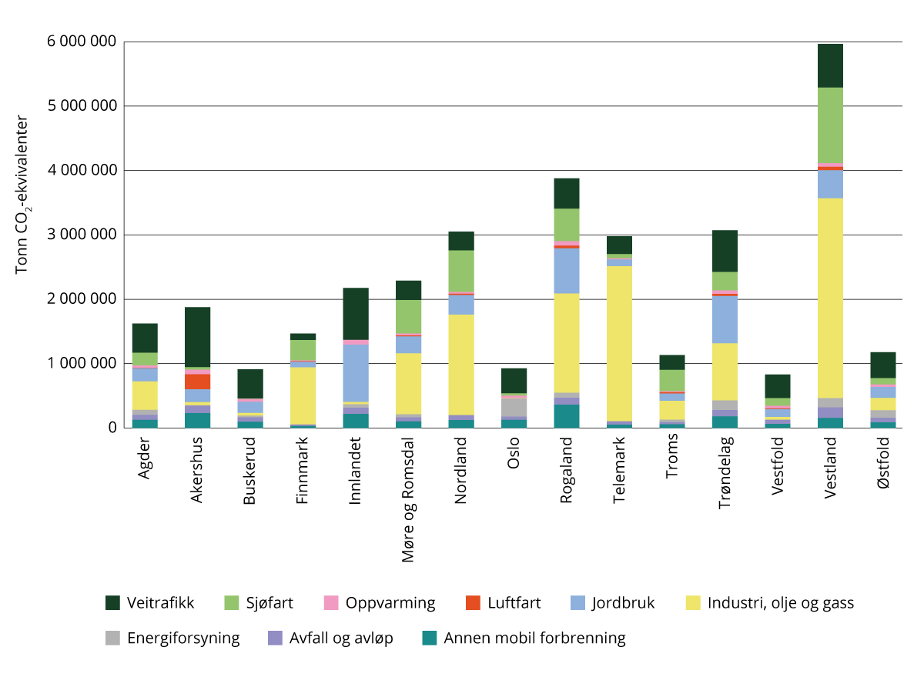

Klimagassutslipp i 2023 fordelt etter fylke og utslippskilde (sektor)

Kilde: Miljødirektoratets klimagassregnskap for kommuner, 2024

Flere kommuner oppgir at de bruker klimagassregnskapet til å innhente informasjon om klimagassutslippene i kommunen, og at de bruker denne informasjonen som grunnlag for å fastsette klimamål og iverksette tiltak for å redusere klimagassutslipp. En utfordring med klimagassregnskapet kan være at den beregner utslipp innenfor den geografiske enheten kommune, som også inkluderer utslipp kommunen i liten grad kan påvirke.

Søylediagrammet i figur 9.3 viser klimagassregnskapet for kommunene Rana og Bergen fra 2009 til 2023. Kommunene ligger i ulike deler av landet og er valgt ut for å illustrere forskjell i utslipp og utslippskilder. Figur 9.3 viser at klimagassutslippene i Bergen har gått jevnt nedover, mens utslippene i Rana har vært mer variable fra år til år, og gått litt opp siden 2009. Utslippskildene påvirker hvilke tiltak og virkemidler som er effektive for å redusere utslippene i fylket eller kommunen. I Rana kommune er den største utslippskilden industri, olje og gass, som er en kilde kommunen har liten eller ingen mulighet til å påvirke. Her vil nasjonale virkemidler være mest effektive og virkningsfulle for å redusere utslipp i kommunen. I Bergen kommune er veitrafikk den største utslippskilden. Regnskapet for Bergen viser at utslippene fra veitrafikk, oppvarming, avfall og avløp er redusert fra 2009 til 2023. For disse kildene vil både nasjonale og lokale virkemidler bidra til å redusere utslipp i kommunen.

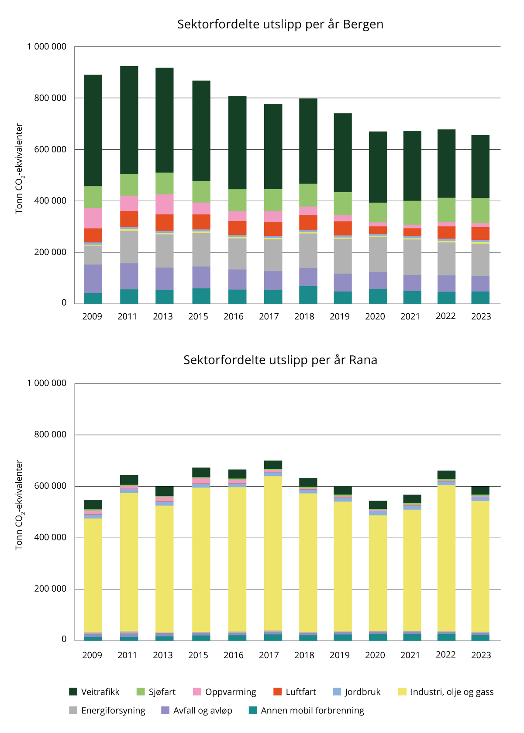

Oversikt over utvikling av klimagasser i kommunene Bergen og Rana

Kilde: Miljødirektoratets klimagassregnskap for kommuner, 2024

### Klimabudsjett

Flere kommuner og fylkeskommuner utvikler årlige klimabudsjetter, se boks 9.4. Et klimabudsjett er et styringsverktøy for å nå mål om klimagassreduksjon og andre klimamål kommunen setter seg. I budsjettet presenteres ulike lokale og nasjonale tiltak for å redusere utslippene i kommunen, og anslått effekt av tiltakene. Miljødirektoratets klimagassregnskap gir et godt grunnlag for kommunenes arbeid med referansebaner og klimabudsjett. Gjennom et prosjekt støttet av tilskuddsordningen Klimasats har Klimaetaten i Oslo kommune sammen med Hamar og Trondheim kommune laget en veileder for klimabudsjett som styringsverktøy. Veilederen er publisert på Kommunesektorens organisasjon (KS) sine nettsider.[142] Gjennom god veiledning og tilrettelegging for erfaringsutveksling ønsker regjeringen å stimulere til bruk av klimabudsjetter i enda flere kommuner.

Klimabudsjett i kommunene

Flere kommuner har de siste årene begynt å ta i bruk klimabudsjetter. For eksempel har 16 av 26 kommuner i Møre og Romsdal laget klimabudsjett for 2024. Harstad kommune i Troms, har laget årlige klimabudsjett siden 2020. I klimabudsjettet for 2024 legger Harstad kommune blant annet opp til styrket tilrettelegging for gående og syklene, landstrøm i havnen og klima- og miljørådgiverstilling i kommunen. Kommunen bruker Miljødirektoratets kommunefordelte klimagassregnskap som utgangspunkt for utslippsregnskapet i budsjettet. I tillegg har kommunen innhentet ekstern hjelp til å beregne kommuneorganisasjonens egne klimagassutslipp.

[Boks slutt]

## Samfunns- og arealplanlegging som bidrar til klimaomstilling

I rollen som planmyndighet er kommunen ansvarlig for samfunns- og arealplanlegging. Kommunen utarbeider kommuneplaner og reguleringsplaner som styrer arealbruken og samfunnsutviklingen i kommunen. Omstilling til lavutslippssamfunnet og det økte behovet for klimatilpasning innebærer at kompleksiteten for hva kommunene skal løse i samfunns- og arealplanleggingen øker. Det er for eksempel behov for areal- og energieffektivitet, samtidig som løsningene skal vær sosialt og økonomisk bærekraftige. Lavutslippssamfunnet får lokale uttrykk og avtrykk – i en region, i en kommune og i folks nabolag. Se til eksempel figur 9.4 som illustrerer ulike klimatiltak i et lokalmiljø.

Kommuneplanen består av en samfunns- og en arealdel. I kommuneplanens samfunnsdel skal kommunen ta stilling til langsiktige utfordringer, sette seg mål og utarbeide strategier for å møte utfordringene. Kommuneplanens arealdel skal vise sammenhengen mellom framtidig samfunnsutvikling og arealbruk. Planen skal angi hovedtrekkene i arealdisponeringen, rammer og betingelser for nye tiltak og arealbruk, samt hvilke viktige hensyn som må ivaretas ved disponeringen av arealene.

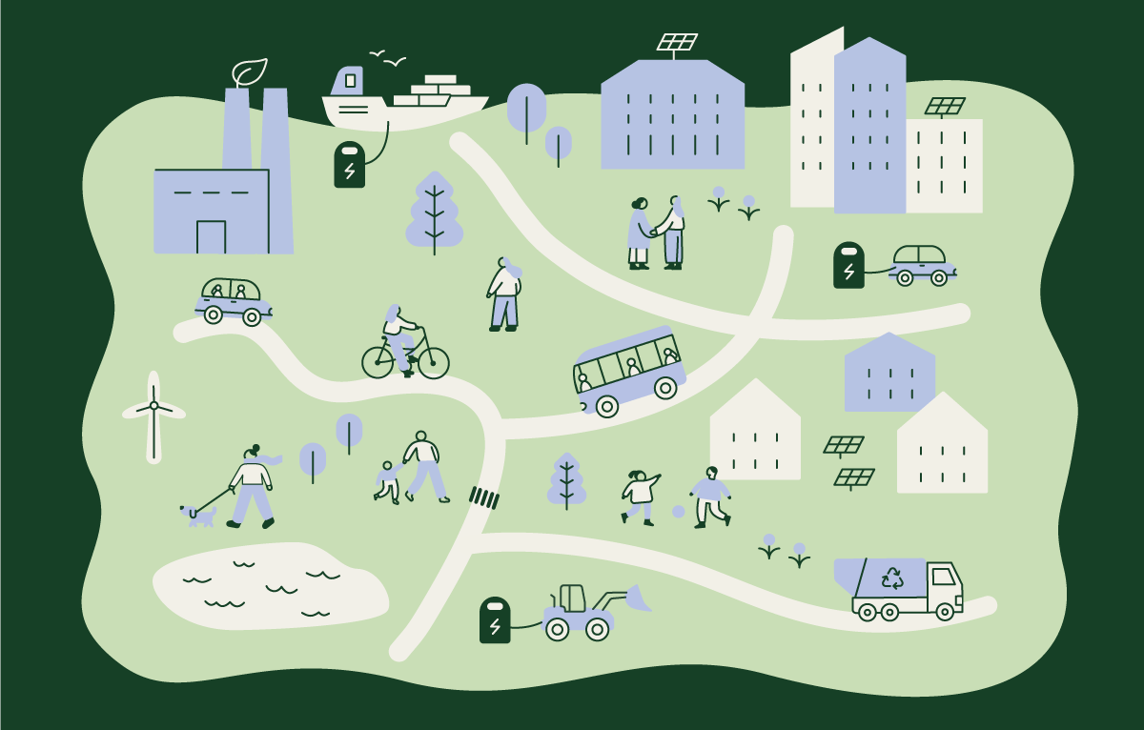

Illustrasjon av ulike klimatiltak i et lokalmiljø

### Statlige føringer for kommunal planlegging

Staten gir i dag flere føringer for hvordan kommunene skal hensynta klima ved utarbeidelse av både samfunns- og arealdelen av kommuneplanen. Dette gjøres særlig gjennom statlige planretningslinjer og nasjonale forventninger til kommunal og regional planlegging, vedtatt i medhold av plan- og bygningsloven. Regjeringen forventer at kommunene prioriterer omstillingen til lavutslippssamfunnet og bidrar til å oppnå klima- og miljømålene gjennom arealplanlegging som reduserer utslipp, arealbeslag og transportbehov.[143]

Siden statlige planretningslinjer for klima- og energiplanlegging og klimatilpasning ble vedtatt i 2009, har staten gitt kommunene føringer om å sette seg klimamål og utarbeide klimatiltak og virkemidler. De aller fleste kommunene har fulgt opp disse retningslinjene. Regjeringen har revidert retningslinjene, og vedtok nye statlige planretningslinjer for klima og energi 20. desember 2024. De nye retningslinjene tydeliggjør statens forventninger til kommunenes klimaarbeid, og skal sikre bedre samhandling og ansvarsdeling mellom stat, kommune og fylkeskommune i klimaarbeidet.

Formålet med statlige planretningslinjer for klima og energi er å sikre at klima og energi vektlegges i planleggingen etter plan- og bygningsloven, og øvrig myndighetsutøvelse og virksomhet i staten, kommunene og fylkeskommunene. Planretningslinjene gir føringer om at kommunene i sin samfunnsplanlegging skal innarbeide ambisiøse og konkrete mål, tiltak og virkemidler for klimaomstilling, i egen virksomhet og innen sitt geografiske område. Kommunene skal innarbeide dette i styringsdokumenter som revideres jevnlig, og evaluere egen måloppnåelse på klimaområdet.[144] Det gis også retningslinjer for hvordan kommunene skal ivareta klima og energi i arealplanlegging. Blant annet skal reduksjoner av klimagassutslipp vektlegges, og kommunen skal vurdere om tiltak som har negativ klimaeffekt kan unngås, flyttes eller forbedres.[145] Videre skal kommunene ha oversikt over betydelige karbonlagre på land og i sjø, og omdisponering og nedbygging av karbonrike arealer unngås så langt som mulig.[146] Regionale og kommunale organer skal også i sin planlegging og enkeltvedtak legge til rette for en sirkulær økonomi.[147]

Kommunene har etter statlige planretningslinjer for klima- og energi[148], og plan- og bygningsloven[149], ansvar for at konsekvensene av framtidig klima blir vurdert og tatt hensyn til i forvaltning og utvikling av arealer. Kommunene skal i sitt arbeid med klimatilpasning unngå eller begrense risiko, sårbarhet og ulemper, og dra nytte av eventuelle fordeler som følge av endringer i klimaet.

Statlige planretningslinjer for arealbruk og mobilitet ble fastsatt 24. januar 2025, og erstatter statlige planretningslinjer for samordnet bolig-, areal- og transportplanlegging. Formålet med de nye retningslinjene er å sikre en samordnet og bærekraftig bolig-, areal- og transportplanlegging og bidra til mer effektive planprosesser. Planretningslinjene skal sikre at kommunene bidrar til å nå viktige samfunnsmål i sin planlegging, særlig innenfor miljø, klima og natur. I planretningslinjene videreføres prinsippet om at utbyggingsmønster og transportsystem må samordnes for å oppnå løsninger som er arealeffektive, begrenser transportbehovet og legger til rette for kollektivtransport, sykkel og gange og fortetting rundt knutepunkter. Kommunene skal også ta hensyn til viktige arealer for friluftsliv og naturmangfold, samt karbonrike arealer, slik at disse arealenes kvalitet og evne til økosystemtjenester, karbonlagring og klimatilpasning opprettholdes. Muligheten for å bygge innenfor eller i tilknytning til eksisterende byggeområde skal derfor kartlegges og utnyttes før kommunene vurderer å ta i bruk områder avsatt til landbruks-, natur- og friluftsformål, samt reindrift.

Det følger videre av de statlige planretningslinjene for arealbruk og mobilitet at kommunene ved fortetting, transformasjon og gjenbruk skal legge vekt på stedstilpasning og arkitektonisk kvalitet. De lokale løsningene som velges for å sikre bærekraftig arealbruk og arkitektur skal samtidig bidra til at lokalsamfunnene utvikles som gode steder å bo og leve – de skal være sosialt bærekraftige. Videre innebærer et økt fokus på gjenbruk og transformasjon av arealer, og eksisterende bygninger og anlegg at forholdet mellom nytt og eksisterende er i endring. Nye og mer klimavennlige løsninger i det bygde miljø må være varige. Det er hverken bærekraftig eller kostnadseffektivt å bygge rimelige løsninger som ikke står seg over tid, og dermed fører med seg store utgifter til vedlikehold eller ombygging. Som hovedprinsipp bør bygg, infrastruktur og anlegg bygges for å kunne stå i lang tid, og de bør bygges slik at de er fleksible og kan tilpasses bruks- og behovsendringer.

### Klimahensyn i plan- og bygningsloven

Plan- og bygningsloven er kommunenes viktigste virkemiddel i arbeidet med samfunns- og arealplanlegging. Loven gir kommunene et vidt handlingsrom til å ivareta klimahensyn når de tar stilling til arealbruken, men klima er i liten grad direkte omtalt i de ulike bestemmelsene i loven. Flere kommuner jobber mer ambisiøst med klima, og etterlyser derfor avklaringer på hvilket handlingsrom de har til å ta klimahensyn i planleggingen. Som varslet i Klimastatus og -plan for 2024 utreder regjeringen hvordan klimahensynet kan styrkes i plandelen av plan- og bygningsloven. Forslagene skal vurderes i lys av de samlede hensynene loven ivaretar. Arbeidet ses i sammenheng med utredningen om å styrke hensynet til natur i loven, som ble varslet i Naturmeldingen[150]. Utredningsarbeidet bygger på et omfattende kunnskapsgrunnlag fra en rekke ulike rapporter, utredninger og anbefalinger som har blitt utarbeidet de senere årene om dette temaet. Grunnlaget omfatter blant annet en rapport fra Civitas og Holth & Winge (2024)[151] om handlingsrommet for å stille klima- og energikrav i planer etter plan- og bygningsloven, og Klimautvalgets utredning.[152] Kommunal- og distriktsdepartementet forventer å være ferdig med utredningen primo 2026. Regjeringen tar sikte på å sende et forslag på høring.

## Medvirkning og demokrati i kommunene

Kommunen spiller en viktig rolle som demokratisk arena, der innbyggerne, gjennom deltakelse i lokaldemokratiet har mulighet til å påvirke omstillingstakten og samfunnsutviklingen i sin kommune. Kommunenes nærhet til befolkningen og rolle i lokalsamfunnet, gjør dem egnet til å skape engasjement og øke forståelsen for omstillingen samfunnet skal gjennom.

Kommunen skal etter kommuneloven opprette egne råd for eldre og personer med nedsatt funksjonsevne og ungdomsråd eller annet medvirkningsorgan for ungdom.[153] Disse rådene vil være viktige organ for å få den ønskede forankringen av klimaomstilling. Kommunen kan også understøtte engasjement og initiativer fra innbyggerne selv, gjennom å tilrettelegge for og gi sin støtte til klimatiltak og klimavennlig adferd.

Innbyggermedvirkning fungerer komplementært til valgdemokratiet, og kan bidra til å opplyse saker bedre og gi kommunestyrets beslutninger økt legitimitet.[154] I 2020 hadde 66 prosent av alle kommuner samarbeids- og kontaktutvalg og forum for næringslivet, mens 54 prosent av kommunene hadde et kontaktutvalg for frivillige organisasjoner.[155] Noen kommuner benytter bruker- eller borgerpaneler og for å konsultere innbyggerne regelmessig i ulike saker. Andre kommuner benytter også elektroniske høringer og plattformer for å sikre medvirkning. Det er viktig at medvirkningstiltak formelt og reelt er koblet til politiske beslutningsprosesser i kommunene på en god måte. En slik kobling er viktig for å bidra til at innspillene blir vurdert når de folkevalgte skal ta beslutninger, og for å sikre legitimiteten til beslutningene.[156] Det å koble medvirkningstiltak til beslutningsprosesser er for mange kommuner en utfordring. Flere kommuner har derfor arbeidet med dette i regjeringens utviklingsprosjekt Lokaldemokratiet i foregangskommuner. Kommunene som deltok i prosjektet har arbeidet med å knytte innspill fra ulike typer medvirkningstiltak til politiske beslutninger, og mange kommuner har gjort seg gode erfaringer, se boks 9.5.

Erfaringer med innbyggermedvirkning

I Sunnfjord kommune i Vestland fylke er det opprettet et nærmiljøråd for selvstendige foreninger og frivilligheten i kommunen, for å kanalisere innspill til kommunen. Nærmiljørådets årsmelding blir brukt til å orientere kommunestyret, og øke lokalt engasjement og deltakelse i medvirkningsprosesser. Rådet drives av lokale ildsjeler, som ønsker å ha god innflytelse på kommunen.

Gjøvik kommune i Innlandet har etablert «Bylab-metoden» for å styrke lokaldemokratiet og fremme tillit mellom innbyggere og folkevalgte. I Gjøvik består «Bylab» av et fysisk lokale i rådhuset, som skal bidra til økt samarbeid mellom innbyggere, lokalsamfunnet, det lokale næringslivet og de folkevalgte i kommunen. Bylab synliggjør hvilke tiltak innbyggerne er opptatt av og samler innspill som kan brukes som underlag til kommunestyrets saksdokumenter.

[Boks slutt]

### Medvirkning i samfunns- og arealplanlegging

Det kan være utfordrende for kommunene å gjennomføre gode medvirkningsprosesser i planlegging og byggesaker etter plan- og bygningsloven. En utfordring er å sikre reell involvering og engasjement fra et mangfold av ulike befolkningsgrupper. Konsekvensene av manglende medvirkning kan være at viktig lokal informasjon ikke blir kjent, og behov som kunne vært hensyntatt ikke blir møtt fordi de ikke var kjent tidlig nok i prosessen. Kommunene har etter plan- og bygningsloven et særlig ansvar for å sikre aktiv medvirkning fra dem som trenger særlig tilrettelegging, for eksempel barn og unge. Ved å jobbe aktivt med medvirkning i utformingen av klima- og energiplaner i kommunene, kan de skape aksept og engasjement for klimaomstillingen lokalt og nasjonalt. Det følger av statlige planretningslinjer for klima og energi at kommunene i sitt arbeid med mål, tiltak og virkemidler skal legge til rette for innspill og medvirkning fra innbyggere, næringsliv og sivilsamfunn.

Kommunene og fylkeskommunene skal i sin rolle som samfunnsutvikler, aktivt legge til rette for at næringslivet og innbyggerne kutter sine utslipp, sin energibruk, og omstiller seg til lavutslippssamfunnet og en sirkulær økonomi. Dette bør skje i dialog med relevante aktører innenfor blant annet renovasjon og ombruk.[157]

Klimapolitikken vil både direkte og indirekte sette sitt preg på hvordan vi bygger og former omgivelsene våre. Arealbruk, bygninger og landskap skal gjennom betydelige endringer i tiden som kommer, for blant annet å bidra til utslippsreduksjoner, redusere energibehov og gjøre lokalsamfunnene mer robuste for klimaendringer. Muligheter for livsutfoldelse påvirkes i stor grad av rammene som de fysiske omgivelsene gir. Det er derfor behov for medvirkning, dialog og involverende prosesser, slik at den grønne omstillingen, med blant annet krav til bedre ressursbruk og økt fortetting, skjer på en måte som også gir verdi for menneskene og lokalsamfunnene de lever i. Regjeringen har gitt stiftelsen Design og Arkitektur Norge (DOGA) i oppdrag å styrke innsatsen som et nasjonalt kompetanse- og kunnskapsmiljø for arkitektur som verktøy for samfunnsutvikling, og videreutvikle sin rolle som pådriver for økt kvalitet på de bygde omgivelsene. Arbeidet skal bidra til bærekraftig arealbruk og at klimaomstillingen gir varig verdi til befolkning og lokalsamfunn. Internasjonalt jobbes det også med å koble klimaomstilling tettere til omgivelsene og opplevelser i utvikling av byer og tettsteder, blant annet gjennom det tverrfaglige EU initiativet New European Bauhaus, der Stavanger kommune er valgt ut som fyrtårn, se boks 9.6.

New European Bauhaus

EU-kommisjonens satsing New European Bauhaus (NEB) skal oversette Green Deal til konkret endring lokalt over hele Europa. Innsatsen skal bidra til løsninger som fremmer den grønne omstillingen gjennom endrede livsstiler, og å finne nye bærekraftige løsninger i det bygde miljøet. NEB er bygget på verdiene «sustainable, beautiful, together» – med mål om å søke nye løsninger som både er miljømessig bærekraftige, inkluderende og vakre, samtidig som de respekterer lokalsamfunn, tradisjoner og kulturer. Samarbeid på tvers av fag, roller og nivåer er sentralt, der lokalsamfunnet skal involveres i prosess og utvikling av løsninger. NEB er organisert under Horisont Europa, der det deles ut midler til forskning og innovasjonsprosjekter og pilotprosjekter. Som del av programmet skal det lages en plattform for kunnskapsutveksling.

[Boks slutt]

## Økt kompetanse og bedre verktøy for å ta klimahensyn

For at kommunene skal kunne fatte beslutninger som støtter opp om klimamålene og bidrar til omstilling til lavutslippssamfunnet, må de vite hvilke konsekvenser beslutninger kan få for klima, natur og andre miljøhensyn. Det krever at kommunene har tilgang på oppdaterte kart- og geodata, kunnskap og kompetanse om klima og natur, og ikke minst kapasitet til å løse oppgavene. For mange kommuner er det en barriere for klimaarbeidet at de ikke har nok kunnskap om klima og natur i for eksempel arealplanlegging, og heller ikke en realistisk mulighet til å prioritere dette på grunn av ressurshensyn. Se mer om barrierer for kommunalt klimaarbeid i boks 9.7.

Barrierer for kommunale klimatiltak

En rapport fra CICERO Senter for klimaforskning, Civitas og Vestlandsforskning (2018) oppsummerer barrierer for kommunale klimatiltak.1 En presset kommuneøkonomi i kombinasjon med mange lovpålagte oppgaver bidrar til at en del kommuner ikke klarer å prioritere arbeid for å nå lokale og nasjonale klimamål. Mange kommuner mangler kompetanse og kapasitet til klimaarbeid. Kommuner med lavt folketall kan ha få administrative ressurser, og disse ressursene skal dekke brede fagområder. Generelt er det kun de største kommunene som har egne avdelinger eller etater for klima og miljø. Det kan også føre til at de minste kommunene ikke benytter seg av tilskuddsordninger, fordi det krever ressurser og en viss organisering for å kunne dra nytte av disse ordningene.

1 CICERO, Civitas og Vestlandsforskning, 2018, Potensial og barrierer for kommunale klimatiltak.

[Boks slutt]

Det finnes flere veiledningstilbud om klima og miljø, rettet mot kommunene som tilbys av Miljødirektoratet, fylkeskommunene og statsforvalterne. For eksempel arrangerer Miljødirektoratet og Kommunal- og distriktsdepartementet webinarserien «Kunnskapsarena for klima og natur i planlegging». Miljødirektoratet veileder også kommuner i planlegging og gjennomføring av konkrete klimatiltak, gjennom veiledere på nett, beregningsmaler for effekt av klimatiltak og ved å dele erfaringer fra klimasatsprosjekter. I Naturmeldingen[158] framhever regjeringen viktigheten av god kommunal arealplanlegging for å sikre effektiv arealbruk og ivaretakelse av naturområder, og foreslår flere tiltak for å styrke det kommunale natur- og klimaarbeidet. Regjeringen vil blant annet legge til rette for bruk av arealregnskap og naturregnskap på lokalt og regionalt nivå, som en del av kunnskapsgrunnlaget for arealplanlegging, og som verktøy for å vurdere konsekvenser av framtidig arealbruk.

Det framgår også av Naturmeldingen at regjeringen ønsker å utrede regionale oppgaveavlastende team i fylkeskommunene, eller interkommunale løsninger som dekker samme behov, for å tilby fagkompetanse til kommunene med vekt på natur, klima, miljø, jordvern og andre temaer i planleggingen. Videre vil regjeringen jobbe for at statsforvaltere, fylkeskommuner og statlige etater tilbyr tidlig, helhetlig og samordnet veiledning om miljøtema og andre nasjonale mål innen areal og plan til kommunene. Det er særlig behov for juridisk veiledning til kommunene om hvordan klima og miljø kan ivaretas i planlegging etter plan- og bygningsloven. I Naturmeldingen sier regjeringen også at den i samarbeid med KS, fylkeskommunene og statsforvalterne vil tilrettelegge for kommunenettverk innenfor natur, klima, jordvern og planlegging. Tiltakene i Naturmeldingen må ses i sammenheng med tiltakene i denne stortingsmeldingen, som sammen vil kunne bidra til økt kapasitet og styrket kompetanse i kommunene om klima- og naturhensyn i arealplanlegging.

Regionale nettverk kan være nyttige arenaer der kommunene kan møtes og dele førstehåndserfaring med ulike klimatiltak. Nettverk er viktige fordi eksempler til inspirasjon kan få i gang klimaarbeidet i en kommune, og forskning viser at mangel på eksempler kan være en barriere for klimaarbeid.[159] Miljødirektoratet har, som ledd i oppfølgingen av Klimasats, lagt til rette for at kommuner som har vært tidlig ute kan formidle erfaringer til andre kommunene som skal gjennomføre samme type tiltak. Erfaring viser at kommuner har nytte av å jobbe sammen i nettverk, og i perioden 2016 til 2022 var det mange klimanettverk for kompetansebygging og erfaringsdeling som fikk Klimasats-støtte. Selv om nettverksstøtten ble avviklet i 2022, driftes en del av nettverkene videre.

Det finnes i dag flere ulike dataverktøy for å ta klimahensyn i kommunal arealplanlegging og for å beregne effekten av ulike klimatiltak. For eksempel har Miljødirektoratet et Excel-regneark som er særlig rettet mot kommunal arealplanlegging, der brukeren kan beregne utslipp forbundet med endringer mellom ulike arealtyper. I tillegg finnes det en kartbasert klimagasskalkulator, utviklet av NIBIO, som bygger på Miljødirektoratets regneark. I kalkulatoren kan brukere beregne utslipps- og opptakseffekter fra nåværende arealbruk og planlagte arealbruksendringer. Det finnes også et arealdataverktøy for den regionale transportmodellen (ADV RTM). Verktøyet kan brukes for å beregne hvordan ny eller endret lokalisering av tjenester og boliger kan gi endringer i transportomfang og valg av transportmiddel, eller hvordan tiltak på vegnettet og endret kollektivtilbud påvirker hvilke områder utbyggere finner mest attraktive. ADV RTM brukes nå i byutredningene, se mer om byutredningene i kapittel 6.8.1 Flere fylkeskommuner har også utviklet statistikk og kart i form av areal- og naturregnskap til bruk i kommunene.

Utfordringen med flere av verktøyene som er tilgjengelige i dag er at de ikke er tilstrekkelig utviklet eller utbredt slik at alle kommuner kan nyttiggjøre seg av dem. Miljødirektoratet leder en gruppe som arbeider med verktøy og veiledning om klima i planlegging. Arbeidsgruppen har skrevet en rapport, der de konkluderer med at eksisterende verktøy for å ta klimahensyn i arealplanlegging bør videreføres, men videreutvikles, forenkles og tilpasses dagens behov.[160] Miljødirektoratet har i 2025 fått i oppdrag å lede gruppen videre. Et mål med arbeidet er å sørge for at alle kommuner i løpet av 2025 har tilgang til verktøy for å beregne klimagassutslipp ved foreslåtte arealbruksendringer.

Regjeringen vil:

* styrke arbeidet med å utvikle verktøy og veiledning for kommunalt klimaarbeid, tilpasset kommunenes behov
* styrke den juridiske veiledningen om hvordan ivareta hensyn til klima og miljø i planleggingen etter plan- og bygningsloven
* gi kommunene hjemmel til å stille klimakrav til bygge- og anleggsplasser

## Lokalt tilpassede virkemidler for utslippskutt

Lokale virkemidler kan gi kommunene mulighet til å tilpasse krav og tiltak til lokale forhold. Fordelen med lokale virkemidler er at det blir opp til kommunene, som kjenner best de lokale forholdene, å avgjøre om det er hensiktsmessig å innføre klimatiltaket. Det er ikke nødvendigvis mulig eller ønskelig å gjennomføre de samme klimatiltakene alle steder og i alle kommuner. Kommunene som ikke velger å ta i bruk lokale virkemidler kan høste erfaringer og inspirasjon fra foregangskommunene. Lokale virkemidler kan også på sikt bidra til å bane vei for nasjonale klimatiltak, se for eksempel forbudet mot bruk av mineralolje til byggvarme i kapittel 9.7.

I mange kommuner er utslippene fra veitrafikk store, og det er flere tiltak kommunene kan gjøre for å redusere disse utslippene lokalt. For eksempel har Oslo kommune etterlyst en mulighet for å kunne innføre nullutslippssoner i deler av kommunen for å redusere utslipp fra transport, bedre luftkvaliteten og redusere støy. I en nullutslippssone blir tilgangen til et avgrenset område reservert for kjøretøy uten utslipp. Det vil si kjøretøy som går på elektrisitet, hydrogen og eventuelt biogass. En slik sone må tilpasses lokale forhold, og kan ha ulik utforming basert på lokale prioriteringer. Statens vegvesen har fått i oppdrag å igangsette et lov- og forskriftsarbeid om nullutslippssoner med sikte på at kommunene kan opprette og håndheve slike soner. Det tas sikte på at et forslag til lov- og forskriftsendringer kan sendes på offentlig høring så raskt som mulig. Regjeringen vil også vurdere å tilrettelegge ytterligere med standardiserte skilt for at kommuner med skiltmyndighet kan prioritere varelevering og parkering for næringskjøretøy som benytter nullutslippsteknologi. Enkelte kommuner gjør dette allerede i dag, men det kan være behov for å vurdere nye skilt som tydeliggjør denne muligheten.

Statens vegvesen har også sendt på høring et forslag om endring av reglene for bruk av kollektivfelt[161], der det foreslås at lette og tunge varebiler som benytter nullutslippsteknologi får tilgang. Dette kan bidra til å kutte utslipp og øke innfasingen av varebiler i tråd med målsetningene, se mer om målsetningene i kapittel 7.2.2.

For mange kommuner, særlig de store byene, utgjør utslipp fra bygge- og anleggssektoren en betydelig andel av utslippene. Mange av storbykommunene har også ambisjoner om at alle bygge- og anleggsplasser etter hvert skal bli utslippsfrie. Noen kommuner, som for eksempel Oslo, Bergen og Stavanger, har derfor premiert og/eller stilt krav om nullutslippsløsninger i egne anskaffelser. Dette har, sammen med nasjonale virkemidler som CO2-avgift og tilskuddsordninger gjennom blant annet Enova, bidratt til å øke andelen aktører som tilbyr nullutslippsmaskiner og andre nullutslippsløsninger i disse områdene.

Flere av storbykommunene har etterspurt hjemmel til å stille klimakrav til bygge- og anleggsvirksomhet i kommunen. Klima- og miljødepartementet har nå vedtatt en forskrift som gir kommunene en slik hjemmel. Det betyr at kommunene kan velge å lage en forskrift der de pålegger både private og offentlige byggherrer å bruke nullutslippsløsninger eller biogass inne på bygge- og anleggsplasser. Kommuner som velger å ta i bruk hjemmelen skal tilpasse kravene til lokale forhold og forutsetninger. Dette kan blant annet innebærer å innføre kravene gradvis, bestemme at kun en prosentandel av løsningene må være nullutslipp, eller at kravene skal gjelde for nærmere angitte deler av kommunen, enkelteiendommer eller visse typer bygge- og anleggsplasser. Kommunen kan ikke stille krav til anleggsprosjekter som strekker seg ut over kommunegrensene, eller tiltak som er unntatt kommunens byggesaksbehandling. Kommunens lokale forskrift skal åpne for unntak i tilfeller der kravene ikke er teknisk mulig å nå, eller blir uforholdsmessig kostbare.

Den kommunale hjemmelen vil fungere som et supplement til nasjonale virkemidler, som for eksempel krav i offentlige anskaffelser, og gir kommunene et etterspurt verktøy som kan bidra til å nå klimamål. Ordningen vil bli evaluert.

Regjeringen vil:

* vurdere å tilrettelegge ytterligere med standardiserte skilt for at kommuner med skiltmyndighet kan prioritere varelevering og parkering for næringskjøretøy som benytter nullutslippsteknologi

## Støtte for å stimulere til flere klimatiltak i kommunene

For å hjelpe flere kommuner i gang med klimaarbeid ble tilskuddsordningen Klimasats etablert i 2016. Formålet med ordningen er å fremme klimatiltak i kommuner og fylkeskommuner gjennom tilskudd til prosjekter som bidrar til å redusere utslipp av klimagasser og omstilling til lavutslippssamfunnet. Tilskudd kan være viktig fordi en barriere for klimatiltak i kommunen er en presset økonomi, se boks 9.7.

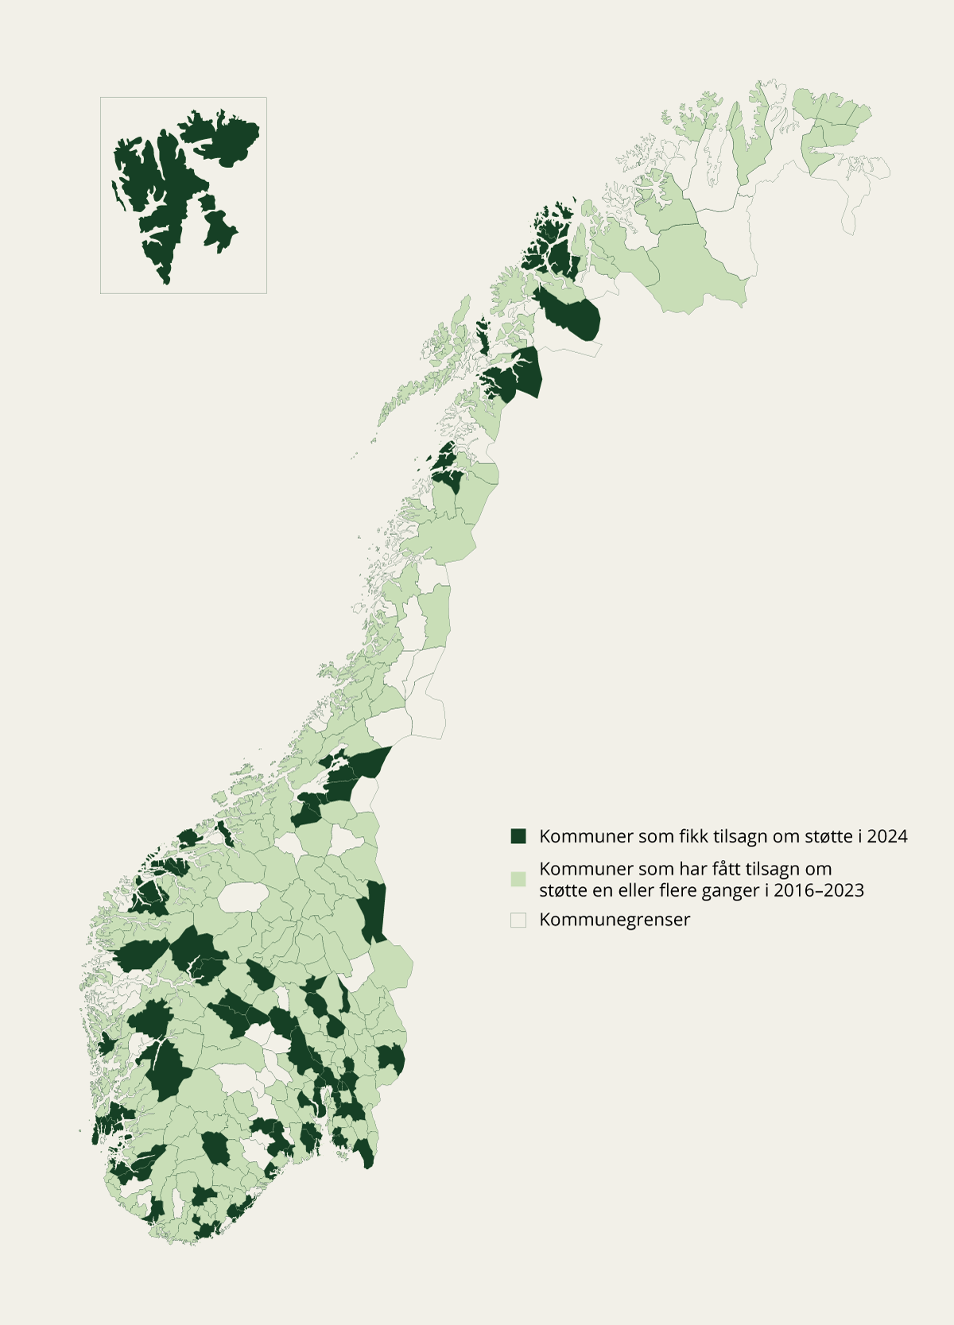

Klimasatsmidler – fordeling etter kommune

Kilde: Miljødirektoratet

Over 2200 Klimasatsprosjekter har fått tilsagn om støtte. Figur 9.5 viser et norgeskart, der alle kommuner som har fått tilsagn om støtte fra Klimasats siden oppstarten i 2016 er farget lysegrønne. Kommunene som fikk tilsagn om støtte i 2024 er farget mørkegrønne. Kartet viser at tilskuddsordningen treffer bredt, og at små og store kommuner over hele landet har satt i gang med ulike klimatiltak. Kommunene som ikke har fått tilsagn om støtte er fargeløse i kartet, og dette gjelder kun for et fåtall kommuner. At en kommune ikke har fått klimasatsstøtte kan skyldes at de ikke har søkt, eller at prosjektet deres ikke har blitt prioritert i konkurransen om midlene. Klimasats er en populær ordning, der søknadsbeløpet som oftest er flere ganger høyere enn tilskuddet som kan deles ut.[162] I tillegg til kommunene som er farget grønne i norgeskartet, har alle fylkeskommunene fått støtte en eller flere ganger. Klimasats har vært viktig for å kutte kommunens egne utslipp og styrke kommunene i rollen som samfunnsutvikler og som pådriver for klimatiltak. Prosjektene har hjulpet kommuner i gang med klimaarbeidet og konkretisert og synliggjort for kommunene hva klimaarbeid innebærer. Flere prosjekter har fått oppmerksomhet i lokalsamfunnet, noe som har bidratt til debatt og engasjement om lokale klimatiltak. Nye klimatiltak er testet ut, og dette har bidratt til innovasjon i kommunalt klimaarbeid.

Klimasatsprosjekter

Flakstad kommune – Klimasatsing i kystfiskehavner

I 2016 fikk Flakstad kommune Klimasats-støtte til et forprosjekt for klimasatsing i kystfiskehavner. Kommunen fulgte opp forprosjektet med et hovedprosjekt som fikk støtte i 2018. Gjennom sju ulike delprosjekter kartla kommunen energibruk, driftsmønster og klimagassutslipp fra fiskefartøy og bedrifter i Flakstad. Kommunen etablerte samarbeid med fiskeriorganisasjoner, fiskeskippere/fartøy, elektrobransjen, lokale bedrifter, fagmyndigheter, miljøorganisasjoner og flere. Dette ga et omfattende kunnskapsgrunnlag og skapte bevissthet og engasjement om klimasatsingen i kystfisket blant fiskere, organisasjoner, FoU-miljø og myndigheter. I 2017–2019 laget kommunen områdereguleringsplaner for tre fiskevær, som ble starten på å implementere løsninger for grønn energi og klimavennlig kystfiske. Flakstad kommunes arbeid har gitt store ringvirkninger, og det videreføres nå i det store forsknings- og utviklingsarbeidet Zero-Kyst – avkarbonisering av sjømatnæringen.

Landbrukskontoret for Hadeland – Den dyktige bonden

Landbrukskontoret for Hadeland fikk Klimasats-støtte for å jobbe med lokale bønder for å få til økt matproduksjon med lavere klimagassutslipp, økt karbonbinding og redusert avrenning til vassdrag. I prosjektet inntok kommunene Gran, Lunner, Jevnaker og Østre Toten rollen som samfunnsutvikler overfor landbruksnæringen, med vekt på kompetanseheving, praktisk tilrettelegging og veiledning.

[Boks slutt]

På sikt må bærekraftige og grønne valg være en integrert del av kommunenes arbeid, og flere av klimatiltakene som i dag får støtte gjennom Klimasats vil i framtiden være lønnsomme valg. En kryssanalyse gjennomført av Miljødirektoratet viser imidlertid at Klimasats også framover vil være et viktig virkemiddel for å utløse nødvendige tiltak for å nå nasjonale klimamål i 2030.[163] Regjeringen vil derfor videreføre tilskuddsordningen Klimasats fram til 2030. Dette legger til rette for at kommunene får støtte til å prøve ut nye tilnærminger til klimaarbeidet og får dekket merkostnader ved viktige omstillingsløp. Samtidig er det naturlig å vurdere alternative løsninger for finansielle virkemidler som kan bidra til å stimulere til klimatiltak i kommunene på lengre sikt.

Innenfor EU-systemet finnes det også en rekke ulike prosjekter og støtteordninger der norske kommuner kan søke om midler til å gjennomføre ulike typer klimatiltak. Eksempler på dette er New European Bauhaus og samfunnsoppdraget om «Klimanøytrale og smarte byer», se boks 9.2 og 9.6. Regjeringen oppfordrer kommuner til å nyttiggjøre seg av disse mulighetene.

Regjeringen vil:

* videreføre tilskuddsordningen Klimasats fram til 2030

## Utslippskutt og omstilling i egen virksomhet

Kommuner og fylkeskommuner har stor handlefrihet og gode muligheter for å kutte utslipp fra egen virksomhet. Kommunesektoren utfører en rekke offentlige tjenester og er eier og drifter av betydelige eiendomsmasser. I 2023 gjorde kommuner og fylkeskommuner innkjøp for omkring 307 milliarder kroner.[164]

Ved å sette krav til klimaavtrykk og miljøbelastning, kan kommunene både redusere egne utslipp og bidra til at null- og lavutslippsløsninger utvikles og tas i bruk. Kommunene kan benytte innkjøpsmakten sin til å velge lav- og nullutslippsløsninger, sirkulære varer og tjenester, håndtere overskuddsmasser fra bygg- og anleggsprosjekter og fremme delingsøkonomi, reparasjon, ombruk og materialgjenvinning.

Gjennom å teste nye løsninger og vise hva som er mulig, bidrar kommunesektoren ikke bare til nødvendig innovasjon og etterspørsel etter ny teknologi, men også til å øke aksepten for nye tiltak. Et eksempel er innovasjonsprogrammet FutureBuilt, der flere kommuner deltar. Målet med programmet er å utvikle enkeltbygg og byområder som kan være forbildeprosjekter for andre, se boks 9.10. Kommuner som går foran og tar i bruk klimavennlige løsninger har også vært viktige for innføring av nasjonale krav som igjen sørger for at løsningene rulles ut i hele landet. Ett eksempel på dette er forbudet mot å bruke mineralolje til oppvarming på bygge- og anleggsplasser fra 2022. Det hadde stor betydning for vedtaket at flere kommuner i årene før hadde testet og tatt i bruk mer klimavennlige teknologi, som elektriske varmepumper, fjernvarme og bioenergi – og demonstrert at de klimavennlige alternativene fungerte godt i praksis. Kommuners overgang til nullutslipp i kjøretøyparken er et annet eksempel, som har bidratt til at det i dag er forskriftsfestede krav til nullutslipp i alle offentlige anskaffelser av både personbiler, varebiler, busser og busstjenester.[165]

Økonomisk støtte gjennom tilskuddsordninger fra Enova og Klimasats har vært viktig for å redusere den økonomiske risikoen for kommunene forbundet med å ta i bruk nye løsninger og teknologi.

I januar 2025 lanserte Helse- og omsorgsdepartementet Veikart mot en bærekraftig, lavutslipps og klimatilpasset helse- og omsorgstjeneste. Veikartet gir forslag til konkrete tiltak for utslippsreduksjoner og skal være til inspirasjon for ledere og ansatte i spesialisthelsetjenesten og de kommunale helse- og omsorgstjenestene. Tiltakene er sortert under seks ulike innsatsområder: Helsehjelp og forebygging, innkjøp, transport og reiser, sirkulærøkonomi og avfall, bygg og energi og digitalisering. Innsatsområde innkjøp er særlig viktig, da de indirekte utslippene knyttet til varer og tjenester utgjør fra 64 til 97 prosent av klimafotavtrykket til helsetjenesten.

Grønne anskaffelser

I 2022 evaluert Menon Economics, på oppdrag fra Direktoratet for forvaltning og økonomistyring (DFØ) og Miljødirektoratet, effekten av klimasatsstøtte og tilhørende veiledning fra direktoratene til gjennomførte og pågående anskaffelsesprosjekter. I evalueringen legges det vekt på tilskudd og annen støtte til systematisk arbeid med grønne anskaffelser, ikke dekning av merkostnader ved konkrete anskaffelser. Menon beregner i evalueringen at anskaffelser for mellom 600 millioner og 1,2 milliarder kroner har blitt grønnere som følge av Klimasatsstøtten.

Undersøkelsen dokumenterer også at klimasatsstøtte til systematisk arbeid med grønne anskaffelser treffer et behov i kommunene, og at Miljødirektoratet og DFØ styrker hverandres arbeid på området for grønne anskaffelser.

[Boks slutt]

Det er viktig at kommunene fortsetter å gå foran og bruker egne anskaffelser som virkemiddel for å kutte utslipp og bidra til omstilling. Dette krever, i tillegg til gode støtteordninger, et tydelig og godt regelverk. Tilsvarende er god veiledning og tilrettelegging viktig. Direktoratet for forvaltning og økonomistyring (DFØ) bistår i dag offentlige innkjøpere med en rekke konkrete verktøy og råd. Klimasats har også gitt støtte til prosjektene der kommuner systematisk arbeider med klimakrav i anskaffelser, se mer om grønne anskaffelser i boks 9.9. Se kapittel 5.5 for nærmere omtale regjeringens arbeid med offentlige anskaffelser.

FutureBuilt

FutureBuilt er et kommunalt innovasjonsprogram og utstillingsvindu for de mest ambisiøse aktørene i byggenæringen. Visjonen er å vise at det er mulig å utvikle den bærekraftige og attraktive nullutslippsbyen. Målet er å realisere 100 forbildeprosjekter, både byområder og enkeltbygg, som overoppfyller FNs bærekraftmål og Parismålene, og alltid kutter klimagassutslipp med minst 50 prosent i forhold til vanlig praksis.

FutureBuilts partnere er kommunene Oslo, Bærum, Asker, Drammen, Nordre Follo, Lillestrøm, Bergen, Trondheim og Stavanger, og flere av forbildeprosjektene har kommunene selv som byggherrer. På denne måten viser Futurebuilt-programmet ulike roller som kommunen kan ha både som ambisiøs bestiller og som samarbeidsaktør i prosjekter som går foran i arbeidet med mer bærekraftige løsninger.

[Boks slutt]

Mange kommuner har i dag betydelig energibruk i egen drift og virksomhet, og stort potensial for å redusere energibruken og kostnadene. De siste årene har høyere strømpriser ført til at flere kommuner har blitt mer bevisste på eget energibruk, og igangsatt flere langsiktige energisparingstiltak for å redusere energiutgifter. Regjeringen er opptatt av at kommunene fortsetter å redusere egen energibruk gjennom energisparing og lønnsomme langsiktige effektiviseringstiltak. I 2022 lanserte regjeringen en egen tilskuddsordning rettet mot kommunalt eide utleieboliger, sykehjem og omsorgsboliger. Her kan kommunene søke om støtte til tiltak som etterisolering av yttervegg og tak, bergvarmepumpe og utskiftning av vinduer. I 2025 er det bevilget 450 millioner kroner til ordningen, som administreres av Husbanken.

Regjeringen arbeider med flere virkemidler som gjør kommuner og fylkeskommuner bedre i stand til å følge opp utviklingen i energibruk innenfor sine ansvarsområder. Norges vassdrags- og energidirektorat (NVE) er i gang med et kompetanseforum for energieffektivisering i kommunene på oppdrag fra Energidepartementet. Formålet med kompetanseforumet er at kommunene skal kunne utveksle erfaring og kunnskap om energieffektivisering seg imellom. NVE benytter etablerte nettverk i Kommunesektorens organisasjon (KS) og Norsk kommunalteknisk forening i oppfølgingen av forumet. NVE har også etablert et kommunalt energiregnskap på oppdrag fra Energidepartementet, og NVE arbeider med å videreutvikle regnskapet slik at flere energibærere kan inngå. Regnskapet skal bidra til at kommunene får bedre oversikt over energibruken i kommunen, og vil være nyttig i kommunenes rolle som for eksempel planmyndighet og byggherre.

# Et matsystem for framtiden



Et velfungerende matsystem er viktig for å oppfylle flere samfunnsmål. Det norske matsystemet skal levere nok, trygg og sunn mat, samtidig som de øvrige overordnede målsettingene for matsystemet opprettholdes. Dette kapittelet belyser utfordringer og muligheter i matsystemet fra et klimaperspektiv. De ulike delene av matsystemet omtales, sammen med omtale av regjeringens arbeid for å redusere klimagassutslippene, øke opptaket av CO2 og lagre karbon.

Matsystemet omfatter alle aktiviteter som påvirker maten vi spiser: Primærproduksjon, prosessering, distribusjon, markedsføring, salg og forbruk, innsatsfaktorer, samt effekten av forbruket, som inkluderer avfallshåndtering og materialgjenvinning. Klima og miljø, mennesker, infrastruktur og institusjoner inngår også i matsystemet. Se figur 10.2 for en illustrasjon av matsystemets funksjoner og aktører.

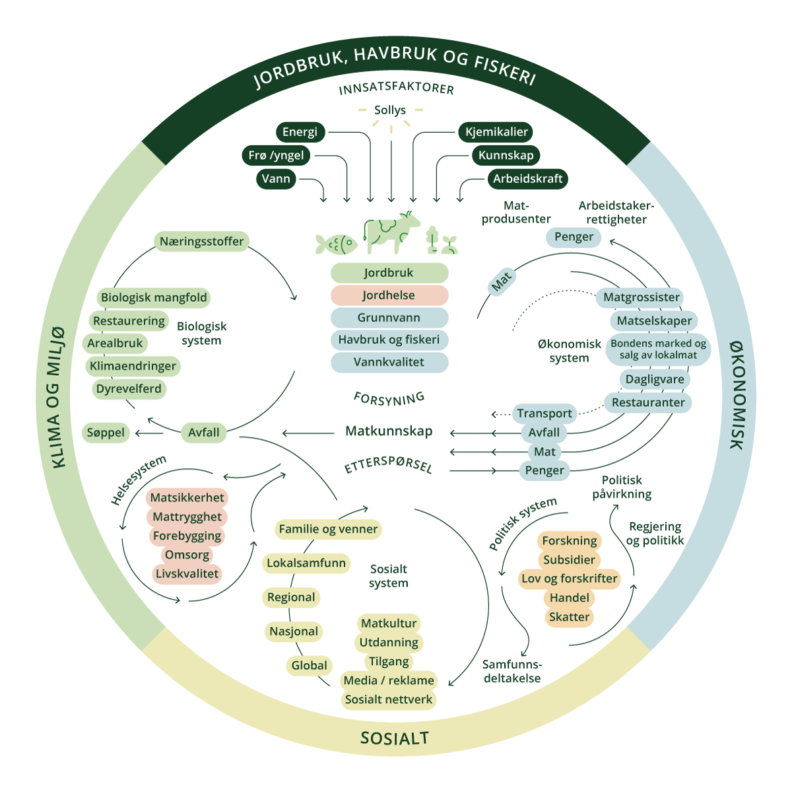

Visualisering av sammenhenger i matsystemet

Kilde: Nourish, Food System Tools. Oversatt av Klima- og miljødepartementet

Ifølge FNs klimapanel står det globale matsystemet for mellom 21 og 37 prosent av klimagassutslippene i verden. Å redusere utslippene fra matsystemet er avgjørende for at verden skal nå de globale klimamålene.[166] Også i Norge er reduserte utslipp fra matsystemet nødvendig for at vi skal nå klimamålene våre. Klimautvalget 2050 påpeker imidlertid at matproduksjon er ett av få områder der vi må forvente noen gjenværende utslipp også i 2050. Det er likevel viktig for regjeringen å få disse utslippene ned, gjennom hele verdikjeden, samtidig som vi ivaretar matsikkerheten[167] og styrker den nasjonale selvforsyningsgraden.

Befolkningsvekst, urbanisering, økt velferd, klimaendringer, naturforringelser, endret matforbruk og globalisering er noen av faktorene som påvirker matsystemet, både nasjonalt og globalt. Klimaendringer øker matsystemenes sårbarhet, samtidig som matproduksjon i seg selv står for store utslipp. Samtidig som matproduksjonen på verdensbasis har økt, har også feilernæring og sult økt.[168] Dårlig tilgang til mat er nært knyttet til fattigdom. Kostnader ved miljøødeleggelser og ressursbruk har i tillegg blitt mer tydelige.

Det er en erkjennelse at de ulike delene av matsystemet har innvirkning på hverandre og at utfordringer må møtes gjennom en tverrsektoriell tilnærming der sammenhengene mellom humanhelse, dyrehelse, plantehelse og miljø ses i sammenheng. Den såkalte én-helse-tilnærmingen er viktig for å ivareta matsikkerheten og for å løse utfordringer i matsystemet. Derfor inkluderer målene for matsystemet også blant annet god folkehelse og dyrevelferd, reduserte miljøbelastninger og å fremme fellesgoder som levende kulturlandskap, naturmangfold og kulturarv, såkalte miljøgoder. Begrepet «bærekraftig matsystem» er ment å fange opp disse sammenhengene, jf. også FNs definisjon i boks 10.1.

FNs definisjon av bærekraftig matsystem

Ifølge FN er et bærekraftig matsystem et system som ivaretar matsikkerhet og sikrer det økonomiske, sosiale og miljømessige grunnlaget for nåværende, men også framtidige generasjoner. Matsikkerhet eksisterer når alle mennesker til enhver tid har fysisk og økonomisk tilgang til nok, trygg og sunn mat som møter ernæringsmessige behov og matpreferanser for å kunne leve et aktivt liv med god helse.

[Boks slutt]

Målet med matsystemet er primært å ivareta matsikkerheten til befolkningen. Et velfungerende matsystem sikrer lønnsomhet i hele verdikjeden og at ressursene brukes effektivt og bærekraftig. Matsystemet består av mange store og små bedrifter innen matproduksjon og tilhørende leverandører. Disse bedriftene er viktige for sysselsetting, verdiskaping og bosetting over hele landet. Derfor er matsystemet viktig for å nå flere samfunnsmål, inkludert mål for nærings- og distriktspolitikk. Også i framtiden må matsystemet kunne tilby gode, trygge og attraktive jobber. Overgangen til et lavutslippssamfunn vil kreve gradvise endringer som tar hensyn til matsystemets mange funksjoner og aktører. Beslutninger som tas i dag, vil kunne ha stor innvirkning på hvordan matsystemet ser ut i et lavutslippssamfunn i 2050.

## En helhetlig politikk for matsystemet i Norge

Matsystemet i Norge har som de fleste andre lands matsystemer, unike karaktertrekk og består av flere deler som alle spiller en rolle i å produsere, distribuere og konsumere mat. Også i Norge står matsystemet for en betydelig andel av de totale klimagassutslippene. Det er utslipp av klimagasser i alle ledd, men den største andelen utslipp kommer fra primærproduksjonen. I tillegg til klimagassutslipp, krever matproduksjonen areal, både på land, i havet og i ferskvann. I tillegg påvirkes biologisk mangfold og andre miljøparametere.

Ifølge Klimautvalget 2050 må utslippene fra matsystemet reduseres for å nå målet om at Norge skal være et lavutslippssamfunn i 2050. Klimautvalget peker på at de fossile utslippene fra matsystemet er enklest å fjerne og bør fases helt ut. Det betyr, ifølge Klimautvalget 2050, at prosesser som bruker fossil energi, som maskinbruk, transport og oppvarming, må over til utslippsfrie løsninger, jf. omtale i kapittel 7. De biologiske prosessene som er grunnlaget for matproduksjonen, gir også utslipp og opptak av klimagasser. Disse utslippene må også reduseres, selv om det fortsatt vil være utslipp fra biologiske prosesser i et lavutslippssamfunn.

Det norske matsystemet er tett koblet til, og avhengig av, det globale matsystemet. Det nasjonale og det globale matsystemet påvirker hverandre, eksempelvis gjennom handelsavtaler under WTO og gjennom EØS-avtalen. Norge importerer blant annet frukt, grønnsaker, korn, sukker, fôringredienser, arbeidskraft og maskiner fra andre land, mens det blant annet eksporteres teknologi og mineralgjødsel. Norge er også verdens nest største eksportør av sjømat målt i verdi. Utviklingen av matsystemet i Norge må derfor ses i sammenheng med utviklingen av det globale matsystemet.

Klimaendringer fører til økte klimarelaterte påkjenninger på matsystemet. Endret vær og hyppigere ekstremvær har konsekvenser for jordbruk, reindrift, fiskeri og havbruk. Klimaendringer og den geopolitiske situasjonen gjør at etablerte forsyningslinjer for mat ikke lenger kan tas for gitt. Eksempler på kriser og utfordringer i det globale matsystemet er logistikkproblemer under koronapandemien, prisøkninger på energi, gjødsel og andre innsatsfaktorer, ekstremvær og krigen i Ukraina. Oppmerksomheten om behovet for å sikre egen befolkning tilgang til nok mat har økt. Matsikkerheten i Norge er god, noe også de siste årene har vist. Det er likevel slik at framtidige kriser og klimaendringer vil kunne påvirke nasjonal matforsyning negativt. Derfor er det et mål å øke nasjonal beredskap og selvforsyning, se boks 10.2 om strategi for økt norsk selvforsyning og boks 10.3 om dekningsgrad. Arbeidet med et mer bærekraftig matsystem må altså kombineres med mål om selvforsyning, beredskap og matsikkerhet.

Strategi for økt selvforsyning

Selvforsyningsgraden1 angir hvor stor andel av dagens konsum av matvarer, regnet på energibasis, som kommer fra norsk produksjon. I Utviklingen av norsk kosthold 2024 oppgir Helsedirektoratet at den foreløpig beregnede selvforsyningsgraden i 2023 var på 46,4 prosent.2

Regjeringen har lansert en strategi for økt selvforsyning av jordbruksvarer, Meld. St. 11 (2023–2024) Strategi for auka sjølvforsyning av jordbruksvarer og plan for opptrapping av inntektsmoglegheitene i jordbruket. Målet er at selvforsyningsgraden av norske jordbruksmatvarer, korrigert for import av fôr, skal økes til 50 prosent på energibasis. Strategien fikk bred oppslutning ved Stortingets behandling. Regjeringens hovedstrategi for jordbruket er å forbedre og øke produksjonen av planteprodukter, både til mat og fôr, på en måte som styrker jordbrukets konkurransekraft mot import, slik at etterspørselen etter norske jordbruksvarer øker. Samtidig er det et politisk mål å opprettholde den høye selvforsyningsgraden på husdyrprodukter.

1 Anslag for grensehandel er inkludert i selvforsyningsgraden.

2 Dette tallet er ikke korrigert for import av kraftfôr og kan dermed ikke sammenlignes med regjeringens mål.

[Boks slutt]

I forbindelse med Stortingets behandling av strategien for økt selvforsyning av jordbruksvarer, ba Stortinget regjeringen om å starte et arbeid med en offentlig utredning om framtidens matsystemer, der folkehelse, klima, natur og landbruks- og matpolitikk blir satt i sammenheng. Med bakgrunn i dette har regjeringen satt ned et offentlig utvalg.[169] En systemtilnærming skal ligge til grunn for utvalgets arbeid, og utredningen skal omfatte alle de sentrale delene av matsystemet, fra både hav og land. Dette inkluderer blant annet effektene på primærproduksjonene av et mer bærekraftig matsystem. Arbeidet vil kunne gi mer helhetlig kunnskap om bærekraften i det norske matsystemet og identifisere muligheter, utfordringer og dilemmaer både sett fra et nasjonalt og et globalt perspektiv. Utvalget skal levere sin rapport innen den 1. november 2026. Arbeidet skal danne grunnlaget for en stortingsmelding om framtidens matsystem.

Dekningsgrad

Dekningsgrad er selvforsyningsgraden inkludert matvarer som i dag eksporteres. I Utviklingen av norsk kosthold 2024 oppgir Helsedirektoratet at den foreløpig beregnede dekningsgraden i 2023 var på 86,6 prosent. Ved en krisesituasjon av noe varighet vil det være mulig å endre produksjon og forbruk av matvarer. Blant annet er det mulig å produsere mer planteprodukter til mat i stedet for til dyrefôr. Det er også mulig å øke forbruket av fisk og sjømat. Fisk og sjømat er et stort og viktig bidrag til den nasjonale matberedskapen. Mulighetene for å brødfø den norske befolkningen ved en eventuell krisesituasjon er altså langt større enn det selvforsyningsgraden viser.

[Boks slutt]

Rammeverket unngå, flytte, forbedre (UFF) er omtalt i kapittel 3.1. Figur 10.3 viser eksempler på hvordan UFF-rammeverket kan brukes i matsystemet. Gjennom en blanding av tiltak for å unngå, flytte og forbedre, kan det oppnås et mer effektivt og bærekraftig matsystem som både reduserer utslipp og bruker mindre energi og færre ressurser. Dette er i tråd med regjeringens ambisjoner om at nasjonale klimatiltak ikke skal øke de globale utslippene, men bidra til å sikre norsk matproduksjon og leveranser av tilhørende samfunnsgoder også i framtiden.

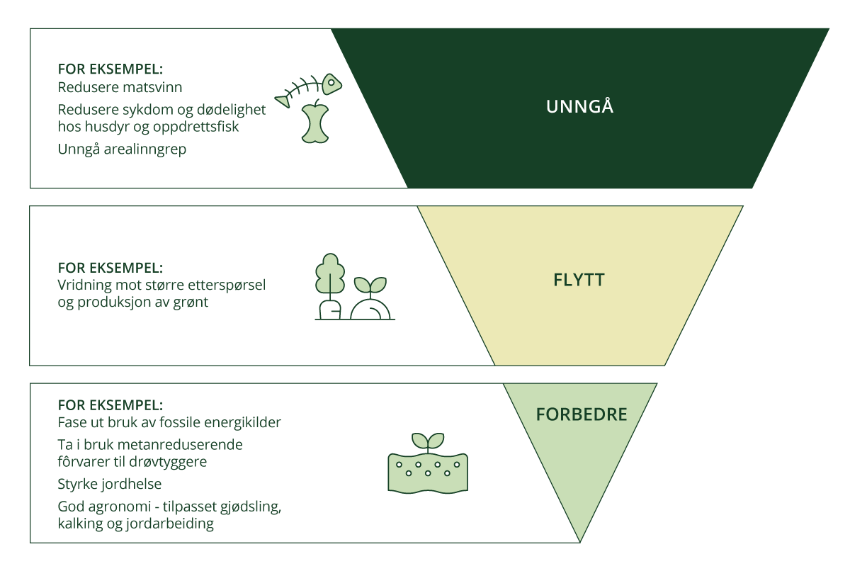

Illustrasjon av hvordan unngå, flytte, forbedre-rammeverket kan brukes for matsystemet

Det er ressurskrevende å produsere og distribuere mat. Å unngå unødvendig ressursbruk gjennom mer effektiv håndtering i alle ledd i verdikjeden for mat, er både god økonomi og gir reduserte klimagassutslipp. All mat som produseres bør nå fram til forbrukeren. Det må jobbes for å redusere produksjonssvinn og matsvinn[170] i alle ledd i matsystemet. I tillegg bør ressursutnyttelsen økes. Dette innebærer blant annet bedre utnyttelse av restråstoff og sidestrømmer fra matproduksjonen, for eksempel som ingrediens i fôr til husdyr eller oppdrettsfisk, samt å utnytte matsvinn til dyrefôr, energi eller annen vareproduksjon, se kapittel 3.1.2 for omtale av hvordan bruk av bioressurser kan bidra til å redusere klimagassutslipp. Utvikling og innfasing av effektiviserende teknologi vil også være sentralt for å redusere ressursbruk og kutte utslipp fra matproduksjon og distribusjon av matvarer. Arbeidet med reduksjon av matsvinn og avfallshåndtering omtales i kapittel 10.5. Det er også viktig å redusere sykdom og dødelighet hos husdyr og oppdrettsfisk. I stortingsmeldingen om regulering av akvakultur som legges fram våren 2025, presenterer regjeringen et helhetlig forvaltningssystem som skal bidra til størst mulig samlet verdiskaping innenfor bærekraftige rammer. Regjeringens mål er at reguleringen av akvakultur skal sørge for ivaretagelse av miljø, biosikkerhet, fiskevelferd, klima og hensiktsmessig bruk av areal. Regjeringen la fram en stortingsmelding om dyrevelferd i Norge, Meld. St. 8 (2024–2025) Dyrevelferd, i desember 2024. Norske husdyr har generelt god helse som følge av målrettet avl på produktive og friske dyr, samt relativt få tilfeller av alvorlige eller kroniske, smittsomme dyresykdommer.

Produksjonen av ulike matvarer gir ulik klimabelastning og påvirker miljøet forskjellig. Gjennom valg av mindre klimaintensive matvarer, reduseres klimautslippene når produksjonen endres i tråd med endret etterspørsel. Dersom produksjonen av norske jordbruksvarer reduseres uten at etterspørselen reduseres tilsvarende, vil det føre til økt import og karbonlekkasje[171]. Større produksjon enn etterspørsel (overproduksjon) gir økonomisk tap for matprodusentene og kan gi økt matsvinn. En stor andel av norsk sjømatproduksjon produseres for eksport. Aktiviteten i sektoren blir derfor i mindre grad påvirket av svingninger i nasjonal etterspørsel. Politikk for matproduksjon, forbruk og handel må balanseres. For å redusere utslippene, må alle leddene i matsystemet vurderes, samtidig som matsikkerheten ivaretas, både for nåværende og kommende generasjoner. Det er derfor også viktig å arbeide for reduserte utslipp per produserte enhet. I kapittel 10.4 omtales forbrukssiden av matsystemet.

Klimautvalget 2050 peker på behov for mer kunnskap om hvordan det best kan legges til rette for at det norske matsystemet utvikler seg i en bærekraftig retning. De viser til at det er behov for mer kunnskap om utslippene fra det norske matsystemet og hvordan konsum, organisering og distribusjon, grossistledd, bearbeiding og primærproduksjon påvirker utslipp i de ulike delene av matsystemet. De peker også på at det er behov for mer kunnskap om lagring av karbon i jord og i havet og hvordan karbonlagre i havet påvirkes av havbruk og fiske. Som en del av oppfølgingen av utvalget har Miljødirektoratet fått i oppdrag å samle det eksisterende kunnskapsgrunnlaget om utslipp og opptak i hav. Dette er omtalt i kapittel 8.2.2.

## Norges bidrag globalt

Norge arbeider internasjonalt for økt matsikkerhet, matsuverenitet og for å fremme bærekraftig utvikling av det globale matsystemet. Under FNs klimatoppmøte i 2023 (COP28) ble det laget en egen erklæring for mat og klima.[172] Erklæringen viser til klimaendringenes påvirkning på matproduksjon og særlig konsekvensene for de fattige og mest sårbare. Norge har sluttet seg til erklæringen og arbeider aktivt for at matsystem skal være høyt på agendaen i de kommende klimaforhandlingene. Matproduksjon bidrar til klimaendringer, men rammes også hardt av dem. Særlig småbønder i utviklingsland rammes. Endrede vekstforhold med tørke og ekstremvær, avskoging, tap av biodiversitet og dårlig jordhelse og plantehelse truer matproduksjon og bønders livsgrunnlag, samtidig som etterspørselen etter råvarer driver avskoging blant annet i tropiske land og gir store utslipp av klimagasser.

Gjennom utviklingspolitikken og globalt samarbeid støtter Norge tiltak som skal redusere klimagassutslipp og begrense negativ påvirkning på natur og miljø. Norge arbeider for bedre jordhelse, bedre dyre- og plantehelse og mer bærekraftig matproduksjon sammen med småbønder, lokale myndigheter og internasjonale aktører. Omdisponering av skog til jordbruksarealer for produksjon av råvarer innen jordbruket, som storfekjøtt, soya og palmeolje, er den mest dominerende driveren for avskogingen av tropisk skog. Et mer bærekraftig globalt matsystem er derfor et viktig ledd i arbeidet med å stanse avskoging og skogforringelse av tropisk skog. Dette er helt nødvendig for å nå målene i Parisavtalen og det nye globale rammeverket for natur («naturavtalen»). En del av Norges arbeid for et mer bærekraftig matsystem globalt skjer gjennom Klima- og skoginitiativet som er norske myndigheters initiativ for å bidra til redusert tropisk avskoging. Klima- og skoginitiativet arbeider både med myndigheter, sivilt samfunn og privat sektor om dette temaet. I arbeidet inngår både innsats for å utfordre det private næringslivet til å justere praksis som bidrar til avskoging, samt å legge til rette for avskogingsfrie verdikjeder og samarbeid med myndigheter i tropiske skogland. Å forlenge Klima- og skoginitiativet er derfor også en sentral del av Norges arbeid globalt for et matsystem for framtiden. Se mer om Klima- og skoginitiativet i kapittel 2.5.3.

## Bærekraftig matproduksjon

Utslipp fra primærproduksjonene utgjør den største andelen av klimagassutslipp fra det norske matsystemet. I jordbruket kommer den største andelen av utslippene fra biologiske prosesser, i fiskeriene er det drivstofforbruket på fiskerfartøyene som bidrar mest og i havbrukssektoren er det utslipp knyttet til fôr produsert i utlandet som gir størst utslipp.

All matproduksjon fører med seg klimagassutslipp, men produksjon av ulike matvarer gir ulike klimagassutslipp per kilo produserte vare og har ulik påvirkning på natur. I et lavutslippssamfunn vil det fortsatt være utslipp som følger av biologiske prosesser knyttet til produksjon av mat, men utslippene kan reduseres ved å endre hvordan, hvor mye og hva som produseres. Plantebasert mat har i de fleste tilfeller lavere utslipp enn animalske produkter. Produksjonen av kjøtt fra drøvtyggerne storfe og sau gir høyere klimagassutslipp enn produksjonen av andre typer animalske produkter som svin, kylling og sjømat. Figur 10.4 viser klimagassutslipp per kilo produkt, fordelt over ledd i verdikjeden.

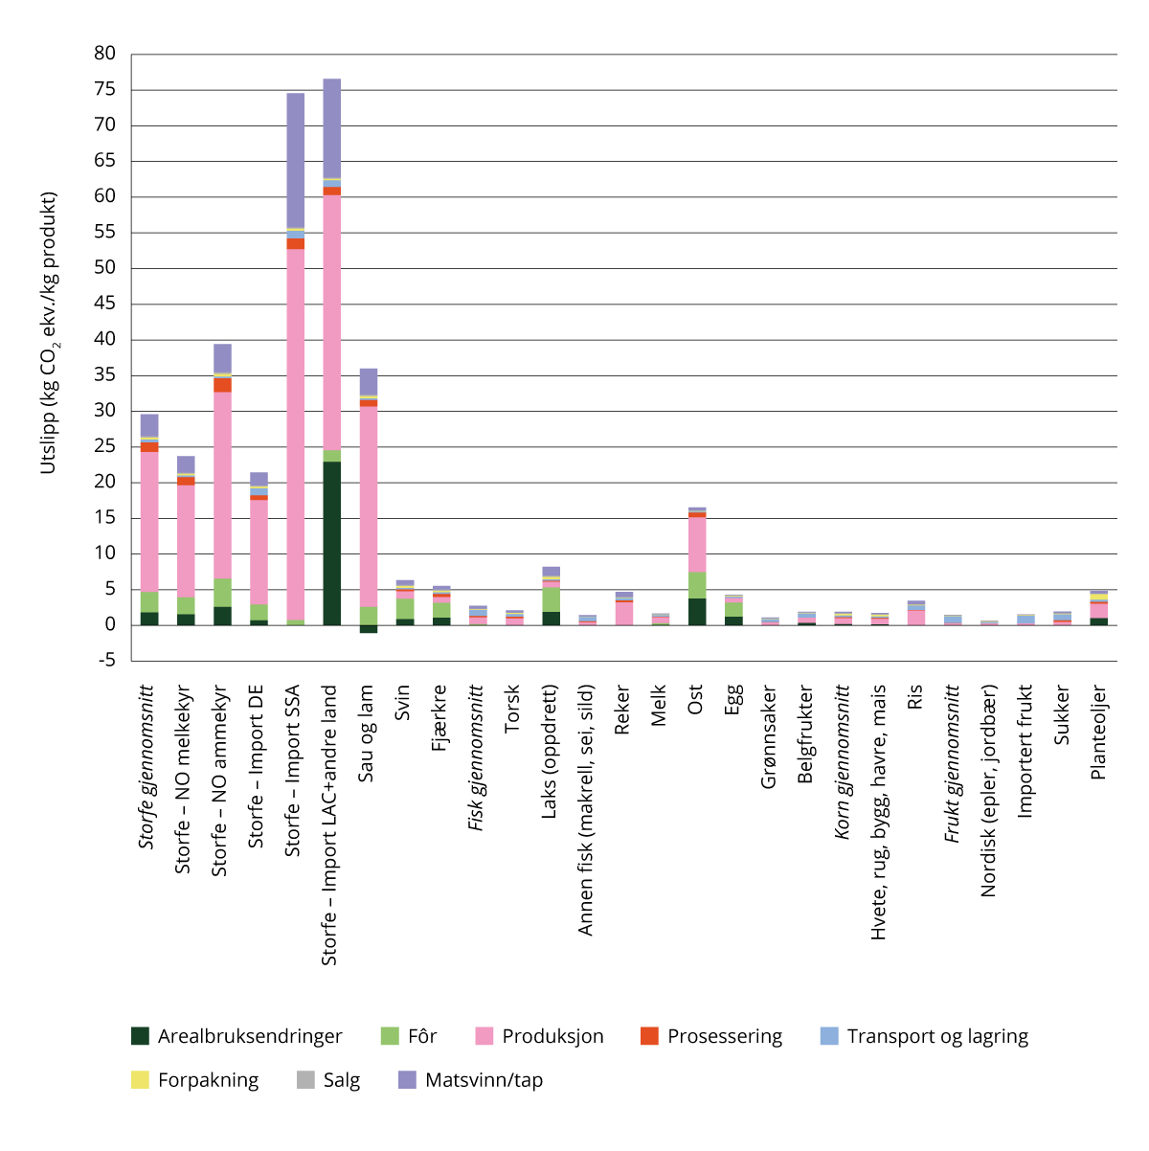

Utslipp per produkt som produseres eller importeres til Norge, med utslippene fordelt over ledd i verdikjeden. Figuren viser utslipp per kg produkt.

Utslipp i leddene i verdikjeden er avhengig av produksjonsmetoder, bruk av innsatsmidler, og lokalt klima. Utslippene reflekterer forbruk i Norge av norske varer og importvarer, der transport inkluderer et snitt for både internasjonal og nasjonal transport. (DE=Tyskland, SSA= Sub Saharan Africa, LAC= Latin American & Caribbean)

Kilde: Van Oort, Holmelin, Milford, 2021, Offentlige innkjøp som klimapolitisk virkemiddel: potensialet for å kutte utslipp i matsystemet

Et sunt kosthold kan bestå av en variasjon av mat- og drikkevarer med ulike næringsstoffer som proteiner, fett, karbohydrater, vitaminer og mineraler. Utslippene fra ulike matvarer kan presenteres på flere måter, ut ifra hvilken enhet utslippene måles opp mot. Figur 10.5 viser fordelingen av klimagassutslipp med utgangspunkt i matvarenes energinivå.

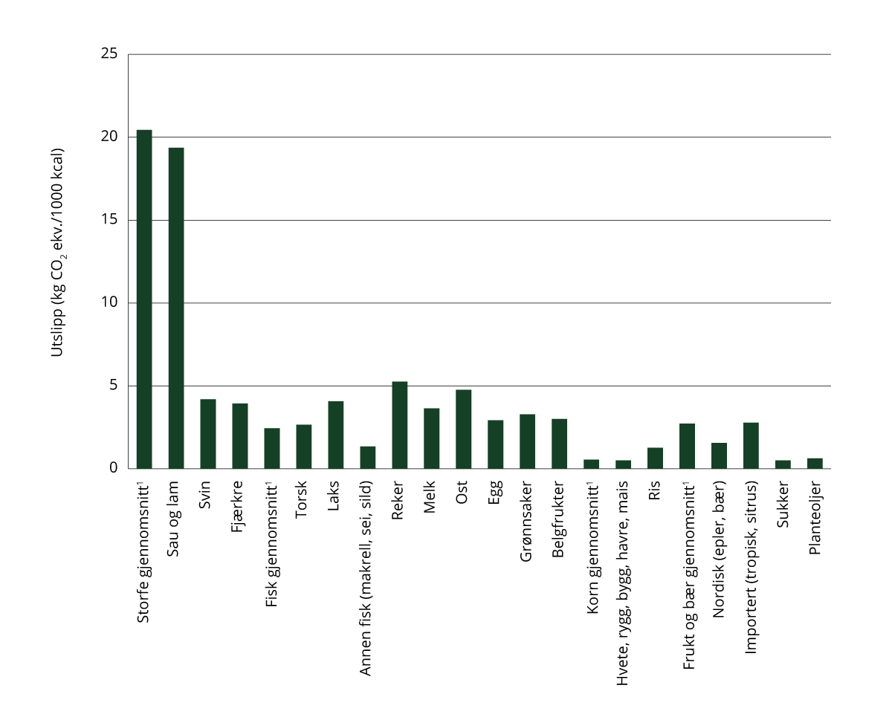

Utslipp per produkt som produseres eller importeres til Norge. Figuren viser utslipp per energienhet.

1 Vektet i henhold til forbruket

Kilde: Van Oort, 2025, upublisert

I Norge fører arealbruksendringer til betydelige klimagassutslipp. Hvordan arealene forvaltes har også stor påvirkning på natur og biomangfold. God forvaltning og optimal bruk av jord- og vannressurser er sentralt i et bærekraftig matsystem. Norge har begrensede mengder matjord og dyrka jord. I 2023 vedtok Stortinget et skjerpet mål for å redusere omdisponering av dyrka jord til andre formål. Innen 2030 skal omdisponeringen av dyrka jord til andre formål være under 2 000 dekar årlig. Ifølge KOSTRA-tallene[173] var omdisponering av dyrka jord 2 740 dekar i 2023. Siden jordvernmålet ble lansert i 2004 har det vært en jevn nedgang i omdisponeringen, fra et nivå på hele 11 400 dekar i perioden fra 1994 til 2003.

Regjeringen har som mål å utnytte ressursene bedre og øke andelen norskproduserte råvarer i fôr til husdyr og oppdrettsfisk. Jordbruk og havbruk er avhengige av importerte produksjonsfaktorer som bidrar til utslipp i andre land. Det har vært en økning i import av fôr og fôrprodukter, særlig i takt med veksten i havbruksnæringen. Fôringredienser som inneholder mye protein, er viktig for å opprettholde produksjons- og prisnivået på animalske proteiner. Enkelte av fôrråvarene som importeres har høye klimagassutslipp. Ett eksempel er soya, hvor produksjonen er arealkrevende og hvor en økende etterspørsel bidrar til å fortrenge regnskog.[174] En overgang til fôrprodukter med lavere klimagassutslipp vil bidra til å redusere utslipp fra matproduksjon globalt. Bruken av soya som råvare i fôr til husdyr er redusert fra å utgjøre 12 prosent av kraftfôret i 2010 til 6 prosent i 2023. Bruk av soyaprotein til fôr i lakse- og ørretoppdrett har ligget stabilt på om lag 20 prosent fra 2010 til 2022. Dersom det lykkes å øke bærekraftig produksjon av fôr basert på norske råvarer, kan det bidra til å redusere globale klimagassutslipp og styrke selvforsyningsgraden. Samfunnsoppdraget om bærekraftig fôr har som mål å øke andelen norskproduserte råvarer i fôr til oppdrettsfisk og husdyr. Samfunnsoppdraget er målrettet og skal bidra til nye og innovative løsninger for å utnytte ressursene bedre, se boks 10.4.

Samfunnsoppdrag om bærekraftig fôr

Målrettede samfunnsoppdrag er prosjekter der forskning blir koblet sammen med andre virkemidler for å løse konkrete problemer innen en gitt tidsfrist. Se Kapittel 5.8 for omtale av målrettede samfunnsoppdrag som styrings- og samarbeidsmodell.

Samfunnsoppdraget om bærekraftig fôr skal bygge videre på og forsterke innsatsen i det næringsrettede virkemiddelapparatet. Samfunnsoppdraget har følgende mål:

Hovedmål: Innen 2034 skal alt fôr til oppdrettsfisk og husdyr komme fra bærekraftige kilder og bidra til å redusere klimagassutslippene i matsystemene. Samfunnsoppdraget skal bidra til å bevare naturmangfold, utvikle en sterk fôringrediensindustri og øke forsyningssikkerheten i Norge.

Delmål: Redusere klimagassutslipp fra råvarer brukt til fôr til oppdrettsfisk og kraftfôr til husdyr i henhold til de til enhver tid gjeldende norske klimaforpliktelser:

* Øke andelen importert fôrråvare fra bærekraftige kilder med mål om å redusere det globale klimafotavtrykket.
* Øke andelen norskproduserte råvarer i fôr til oppdrettsfisk fra 8 til 25 prosent innen 2034.
* Øke andelen norskproduserte råvarer i kraftfôr til husdyr fra 55 til 70 prosent innen 2034.
* Øke kvaliteten og andelen grovfôr i fôrrasjonen til drøvtyggere.
* Sikre tilgang til kritiske mikroingredienser til fiske- og dyrefôr innen 2034.

Målene som er satt er en kombinasjon av ambisjoner og hva som er forventet mulig, og det tas høyde for at målene skal kunne justeres etter hvert som det høstes erfaringer fra samfunnsoppdraget. Det legges opp til at samfunnsoppdraget skal evalueres i 2026, inkludert en eventuell opp- eller nedskalering av delmålene. Regjeringen har satt ned en styringsgruppe som skal gi råd til myndighetene om hva som må til for at målene kan nås.

[Boks slutt]

### Jordbruk

Landbrukspolitikken har fire overordnede mål: Matsikkerhet, landbruk over hele landet, økt verdiskaping og bærekraftig landbruk med lavere utslipp av klimagasser. Over tid har utslippene fra biologiske prosesser i jordbruket gått ned som følge av effektivisering, samt utvikling i husdyravl og planteforedling. Hovedoppgaven for jordbruket i klimasammenheng er å redusere utslippene i tillegg til å øke opptaket av CO2, uten at klimaomstillingen fører til karbonlekkasje. Det legges derfor vekt på å redusere utslippene per produserte enhet.

I tillegg vil redusert matsvinn og endringer i kostholdet påvirke etterspørselen etter jordbruksvarer, og dermed klimagassutslippene fra jordbruket.

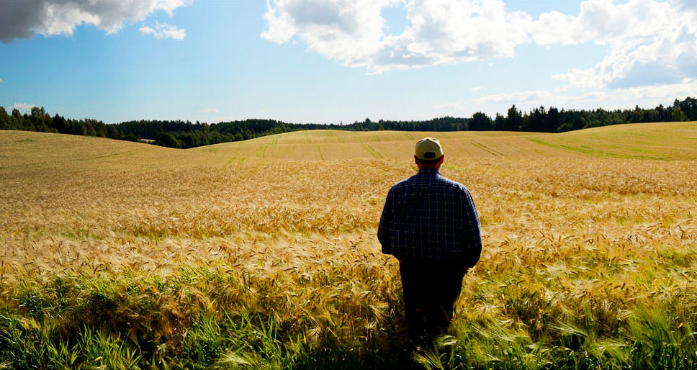

Kornåker

Foto: Lotte Nilsen Brudevoll

Klimaarbeidet i jordbrukspolitikken

Klimaavtalen med jordbrukets organisasjoner ligger til grunn for regjeringens klimaarbeid i sektoren framover. Avtalen ble inngått i 2019 og løper fram til og med 2030. Målet i avtalen er å redusere utslipp og øke opptak av klimagasser tilsvarende en samlet reduksjon på 5 millioner tonn CO2-ekvivalenter fra 2021 til 2030. Avtalen omfatter jordbruksrelaterte utslipp og opptak i sektorene jordbruk, arealbruk og energibruk. Utslipp og opptak i skog er ikke en del av avtalen. Både tiltak på gårdsnivå og arbeidet med forbruksendringer er en del av avtalen. Regjeringen vil vurdere å invitere jordbrukets organisasjoner til reforhandlinger av intensjonsavtalen om klima for perioden 2031 til 2035.

De årlige jordbruksforhandlingene mellom staten og de to næringsorganisasjonene i jordbruket er den viktigste arenaen for justering av virkemidler og bevilgninger som skal bidra til at målene for jordbrukspolitikken blir nådd, på kort og lang sikt. Jordbruksavtalen har over flere år blitt vridd i en mer miljø- og klimavennlig retning gjennom økte bevilgninger til klima- og miljøordninger. Hensynet til økonomisk og sosial bærekraft lå til grunn også for jordbruksforhandlingene i 2024, med en tydelig prioritering av matproduksjon, matsikkerhet, klima, natur og miljø. Landbrukspolitikken innebærer avveining av en rekke målkonflikter, som distriktspolitikk, beredskap, klima og naturhensyn. Regjeringen vil innrette virkemidlene i jordbrukspolitikken slik at de støtter opp under rettferdig og bærekraftig omstilling av jordbruket til et lavutslippssamfunn, samtidig som øvrige mål for jordbruket tas hensyn til.

Det jobbes med metodikk for å få bedre informasjon om klimavirkningen av tiltakene i jordbruket knyttet til jordbruksoppgjøret. Miljødirektoratet og Landbruksdirektoratet har fått i oppdrag fra Klima- og miljødepartementet og Landbruks- og matdepartementet å arbeide med metodikk for å tallfeste virkninger på klimagassutslipp av klima- og miljørelevante ordninger i jordbruksavtalen. Formålet med oppdraget er blant annet å gi bedre tallgrunnlag for regjeringens årlige Klimastatus og -plan. Tallfesting av effekten av virkemidler i jordbrukssektoren er viktig i rapportering under klimaloven, klimaavtalen med EU og Parisavtalen, og under intensjonsavtalen mellom staten og jordbruket om reduksjon av klimagassutslipp. Første fase i arbeidet ble levert av direktoratene i juli 2024. I denne første delen av arbeidet ble direktoratene bedt om å foreslå metode for å tallfeste utslippsvirkninger av tilskuddsordningene regionale miljøtilskudd (RMP-tilskudd), tilskudd til spesielle miljøtiltak i jordbruket (SMIL), verdiskapingsprogrammet for fornybar energi og teknologi i landbruket (VSP Fornybar) og tilskuddet for å levere husdyrgjødsel til biogassanlegg. Oppdraget innebar også å beregne klimaeffekt av bevilgningsendringer i jordbruksoppgjøret 2024 til disse ordningene. Fase 2 av oppdraget vil omfatte flere ordninger med klima- og/eller miljøeffekt i jordbruksavtalen og har frist den 15. juni 2025.

En regnskapsgruppe følger opp intensjonsavtalen om klima. Tall fra SSB[175] og rapportene fra regnskapsgruppa[176] viser at utslippene fra jordbruket har gått ned med 10,5 prosent siden 1990. Nedgangen begrunnes i all hovedsak med færre melkekyr og redusert bruk av mineralgjødsel. Utslipp fra energibruk i jordbruket har gått ned med 26 prosent siden 1990, takket være mindre bruk av fossile brensler og økt effektivitet. Utslipp fra arealbruk har imidlertid økt med 35 prosent siden 1990, hovedsakelig på grunn av oppdyrking av myr og skog. Årsaken til den betydelige økningen er økt omdisponering av arealer til beite og at nydyrking og drenering av organisk jord i tidligere og nyere tid fortsetter å frigjøre karbon, og vil gi utslipp i mange år etter at endringen har skjedd.

Det nasjonale klimagassregnskapet fanger ikke opp effekten av alle klimatiltak i jordbruket. Dette kan for eksempel skyldes manglende datagrunnlag. Det er bare tiltak som påvirker det nasjonale klimagassregnskapet som vil bidra til å innfri internasjonale klimaforpliktelser. Regnskapsgruppa under intensjonsavtalen har i mandatet sitt å vurdere og initiere mulige forbedringer i det nasjonale klimagassregnskapet for jordbruksrelaterte utslipp i utslippssektorene jordbruk, arealbruk og energi. Målet er at effekten av tiltak i større grad skal fanges opp.

Riksrevisjonen arbeider med en hovedanalyse av klimaarbeidet i jordbrukspolitikken. Det ventes at de leverer sin rapport til Stortinget i første halvdel av 2025.

Arbeid med jordhelse, økologi og klima

Samfunnet er avhengig av arealer med god økologisk tilstand for å bevare naturmangfold, fotosyntese, flomdemping og naturopplevelser. Ifølge FNs klimapanel er det viktig å styrke karbonbeholdning i jord for å skape balanse mellom utslipp og opptak, spesielt gjennom jordbruksmetoder som har som mål å lagre karbon i jord og planterøtter. Tiltak som øker eller bevarer karbon i jorda kan forbedre jordbrukets produksjonsevne, jordstrukturen, jordlivet og jordas evne til å lagre vann og næringsstoffer. Slike tiltak kan dermed være til hjelp både for klima, for å forbedre tilstanden til jordbruksjord, og for flere bærekraftsmål. Eksempler på gode løsninger er vekstskifte, bruk av fangvekster og å ivareta plantedekke størst mulig del av året. De senere årene har krav og tilskudd for å fremme slike driftsformer blitt styrket. Økologisk jordbruk har lenge stått i spissen for utviklingen av jordoppbyggende driftspraksiser og erfaringene herfra har hatt overføringsverdi for det konvensjonelle jordbruket. Økologisk jordbruk fortsetter å være et satsingsområde. Regjeringen har gjennom Meld. St. 10 (2024–2025) Prinsipper for tallgrunnlag m.m. i jordbrukspolitikken fremmet forslag om at det innføres en målsetting om at 10 prosent av det totale jordbruksarealet skal være økologisk innen 2032, samtidig som det skal vurderes virkemidler for å øke etterspørselen etter økologiske produkter. Klimaeffekten av økologisk jordbruk avhenger av flere faktorer, som avlingsnivåer og gjødselhåndtering. Det er behov for mer kunnskap om klimaeffekten av økologisk jordbrukspraksis og hvordan denne kan optimaliseres.

Regjeringen følger opp nasjonalt program for jordhelse fra 2020, samt samfunnsoppdrag om jordhelse innenfor Horisont Europa. Regjeringen jobber med å utvikle kunnskap, praksis og insentiv til beste for jordhelse og jordfunksjoner. Jf. Meld. St. 11 (2023–2024) Strategi for auka sjølvforsyning av jordbruksvarer og plan for opptrapping av inntektsmoglegheitene i jordbruket vil regjeringen legge til rette for tiltak som styrker god jordhelse, og jf. Meld. St. 26 (2022–2023) Klima i endring – sammen for et klimarobust samfunn vil regjeringen øke oppmerksomheten i arealforvaltningen på natur- og landbruksområder som binder jordsmonnet, lagrer karbon, beskytter mot erosjon og som er viktige for overvannshåndtering og flomdemping.

Matproduksjonen er del av det korte karbonkretsløpet der karbon føres tilbake til atmosfæren eller blir lagret i jordsmonnet og i torv når organisk materiale brytes ned. EU har løftet fram det å styrke karbonbeholdning i jord som viktig for å nå klimamålene og har nylig vedtatt et frivillig rammeverk for sertifisering av karbonfjerning, Carbon removal certification framework (CRCF)[177] som skiller mellom industriell og biologisk karbonfjerning. Rammeverket støtter opp om praksiser som øker karbon i jorda og reduserer utslipp av metan og lystgass fra biologiske prosesser i jordbruket, se kapittel 8.1. Regjeringen vurderer hvordan dette kan følges opp i Norge og vil utrede næringsrettede virkemidler for å fremme økt karbonlagring som også styrker naturens andre økosystemtjenester[178], på land og til havs.

Regjeringen vil satse på naturbaserte løsninger[179] på klimakrisen, blant annet ved å øke karbonlagringen i matjord. For å få til en slik satsing trengs systemer for å overvåke og dokumentere utviklingen. Det er allerede etablert et program for overvåking av skogsjord i Norge, men tilsvarende system er ikke satt i drift for jordbruksjord. Andre nordiske land har overvåkingssystem for jordbruksjord. EU-kommisjonen publiserte i juli 2023 et forslag til direktiv om jordovervåking i EU.[180] Trilogforhandlinger pågår og vil mest sannsynlig avsluttes våren 2025.

God nasjonal kunnskap om jordbruksjord er en forutsetning for å drive matproduksjon på en måte som både er produksjonseffektiv og bærekraftig. Bedre kunnskap og overvåking av jordsmonnet er helt nødvendig for å dokumentere karbonlagring i jord og avdekke forbedringsmuligheter for avlinger, selvforsyning og bærekraft, noe som er vektlagt i Hurdalsplattformen. Økt karbonlagring i jordbruksjord er også helt sentralt for oppfyllingen av intensjonsavtalen om klima med næringsorganisasjonene i jordbruket. NIBIO har utviklet et program for overvåking av jordbruksjord i Norge. Programmet har startet opp, men i svært begrenset omfang. Overvåkingsprogrammet er et viktig ledd i oppfølgingen av gjødselregelverket og miljøforpliktelser etter blant annet EUs rammedirektiv for vann og vannforskriften.

Arbeid med reduksjon av utslipp på gårdsnivå

Om lag 1/6 av utslippene fra jordbruksproduksjonen stammer fra lagring og bruk av husdyrgjødsel. Husdyrgjødsel er en viktig ressurs som i hovedsak har god utnyttelse ved å føres tilbake som gjødsel i planteproduksjon. Det er imidlertid en utfordring med overskudd av gjødsel i husdyrtette områder, mens det er underskudd i kornområdene. Regjeringen har nylig fastsatt ny forskrift om lagring og bruk av gjødsel som skal legge til rette for god avling og god utnytting av næringsstoffer i gjødselvarer og jordsmonn, og begrense tap av næringsstoffer til vassdrag og luft. Bruk av husdyrgjødsel til biogassproduksjon gir reduserte klimagassutslipp fra lagring av husdyrgjødsel i tillegg til at bruk av biogass kan erstatte fossil energi. Restproduktet fra biogassproduksjon, biorest, har også et potensial for å redusere behovet for mineralgjødsel og dermed lystgassutslipp. For samlet omtale av biogass se kapittel 3.1.2.

Metanutslipp fra drøvtyggere utgjør en stor del av jordbrukets utslipp. Ved å avle fram friskere og mer fôreffektive dyr, kan klimagassutslippene per produsert enhet reduseres. Utslippene per produsert enhet kan også reduseres gjennom bedre fôrkvalitet og tilsetningsstoffer i fôret. Prosjektet MetanHUB tester ulike fôrtilsetninger med mål om å redusere metanutslipp fra drøvtyggere. I regi av GENO foregår det også arbeid med avl på mer klimavennlige Norsk Rødt Fe (NRF). GENO har ambisjoner om at første generasjons NRF-kyr i produksjon som er valgt ut på grunnlag av metanutslipp kan skje i 2026–2027. Videre er det viktig å framheve at god dyrehelse bidrar til god dyrevelferd og er bra for klima, da friskere dyr med lavere dødelighet gir behov for færre dyr.

Klimakalkulatoren er et digitalt verktøy som er spesielt utviklet for landbruksnæringa og den norske bonden. Den gir bonden oversikt over utslipp og hvilke muligheter som finnes både for å redusere utslipp og binde karbon. Målet er at så mange norske bønder som mulig tar i bruk kalkulatoren. Per mars 2025 har over 10 000 bønder tatt i bruk kalkulatoren. Det tilsvarer omtrent 27 prosent av alle jordbruksbedrifter.



Klimakalkulatoren er et digitalt verktøy som er spesielt utviklet for landbruksnæringen og den norske bonden

Foto: Norges Bondelag

Regjeringen vurderer nå oppfølging av NOU 2023: 18 Genteknologi i en bærekraftig fremtid. Avlsmiljøene i Norge mener at genredigering, sammen med tradisjonelle avlsmetoder og annen teknologi, kan bidra til bærekraft og konkurransekraft i norsk husdyrproduksjon. De fleste landbruksorganisasjonenene for øvrig har en mer avventende holdning til bruk av genredigering.

Når utslippene innen 2050 skal reduseres med 90–95 prosent slik klimaloven fastslår, er det relevante spørsmålet, ifølge Klimautvalget 2050, ikke lenger hvilke utslipp vi skal kutte, men hvilke som skal være igjen. Det er mange veier til et lavutslippssamfunn. Klimautvalget 2050 argumenterte for at det generelt er enklere å redusere utslipp fra forbrenning av fossile brensler til energiformål, enn utslipp fra prosessene i industrien eller fra metan og lystgass i biologiske prosesser. Størsteparten av de fossile utslippene i jordbruket kommer fra maskinbruk fra traktorer og andre landbruksmaskiner. Overgang til nullutslippsmaskiner eller biogass, samt mer effektiv bruk av maskinparken, kan redusere utslippene. Det har kommet flere elektriske alternativer for traktoren på markedet i det lettere segmentet og flere tyngre hybrid-maskiner. Det er også mulig at flere arbeidsoppgaver som i dag utføres av traktorer kan utføres av andre maskiner og droner i framtiden, jf. stortingsmeldingen om droner og ny luftmobilitet som legges fram for Stortinget våren 2025. Dette er mest aktuelt for de arbeids- og kapitalintensive produksjonene, som frukt og grønt. I landbruket finnes det imidlertid en hel del traktorer og mindre maskiner av eldre årgang som fortsatt utfører helt sentrale oppgaver og har få brukstimer årlig. Det vil medføre en ekstra kostnad for landbruket å bytte disse maskinene før det er nødvendig. Dette kan være spesialmaskiner til vanning, gjødsling, høsting, vedproduksjon, brøyting, beitepuss, mv. Det kan være mer klimavennlig å utnytte siste rest av disse maskinene enn å bytte dem ut med nye nullutslippsløsninger.

Landbruket har gjennom sin klimaplan satt som mål at oppvarmingen i landbruket skal være fossilfri innen 2030. Oppvarming av driftsbygninger i landbruket ble omfattet av forbudet mot bruk av mineralolje til oppvarming av bygninger fra 1. januar 2025. Veksthusnæringen jobber for å bli 100 prosent fornybar innen 2030. Bioenergi og elektrisitet er alternative oppvarmingskilder. Jordbruket har mulighet til å bruke egne ressurser som treflis og biogass for oppvarming. I kapittel 7.2.3 omtales teknologi og muligheter for utfasing av fossile landbruksmaskiner.

Bionova

Bionova ble etablert i 2023 som en enhet under Innovasjon Norge. Bionova skal være et verktøy for å nå Norges klimamål for 2030 og målet om å være et lavutslippssamfunn i 2050 gjennom å bidra til reduserte klimagassutslipp og økt karbonopptak og -lagring. Bionova skal også bidra til verdiskaping gjennom overgang til en mer sirkulær bioøkonomi basert på fornybare biologiske ressurser fra hav og land. Målgruppen for ordningene under Bionova er bedrifter i, og i tilknytning til, jordbruks-, skogbruks- og havbruksnæringene. Samlet bevilgning under Bionova for 2025 er på i overkant av 410 millioner kroner og omfatter virkemidlene Verdiskapingsprogrammet for fornybar energi og teknologiutvikling i landbruket og Bioøkonomiordningen. I jordbruksoppgjøret 2024 ble det enighet om å innføre et tilskudd til innfasing av ny teknologi på gårdsnivå fra 2025, og i statsbudsjettet for 2025 ble det bestemt at det settes av midler over Bionova til utvikling av norsk biodrivstoffproduksjon. Bionova kan med dette ta et mer helhetlig ansvar for gode løsninger for landbruket når det gjelder klima, miljø og energi og bidra til at målene i klimaavtalen med jordbruket nås.

[Boks slutt]

Regjeringen vil:

* utrede næringsrettede virkemidler for å fremme økt karbonlagring som også styrker naturens andre økosystemtjenester, på land og til havs
* innrette virkemidlene i jordbrukspolitikken slik at de støtter opp under rettferdig og bærekraftig omstilling av jordbruket til et lavutslippssamfunn, samtidig som øvrige mål for jordbruket tas hensyn til
* vurdere å invitere jordbrukets organisasjoner til reforhandlinger av intensjonsavtalen om klima for perioden 2031 til 2035

### Havbruk og fiskeri

Mat fra havet kommer både fra oppdrett og fangst av ville bestander. Klimagassutslippene fra sjømat varierer mye på grunn av ulike produksjons- og fangstmetoder.[181] Oppdrettsfisk har et lavere klimafotavtrykk enn kjøtt fra drøvtyggere, men høyere enn melk og kjøtt fra enmagede dyr som fjørfe og svin. Villfanget fisk har et av de laveste klimafotavtrykkene blant animalske proteinkilder. Oppdrett av arter som blåskjell og tare (lavtrofiske arter) gir svært lave klimagassutslipp i produksjonen siden produksjonen ikke bruker fôr. Regjeringen jobber for å redusere klima- og naturfotavtrykket fra fiskeri- og havbruksnæringen, både nasjonalt og globalt, og for å minske negative konsekvenser av klimaendringene for disse næringene.

Havbruk

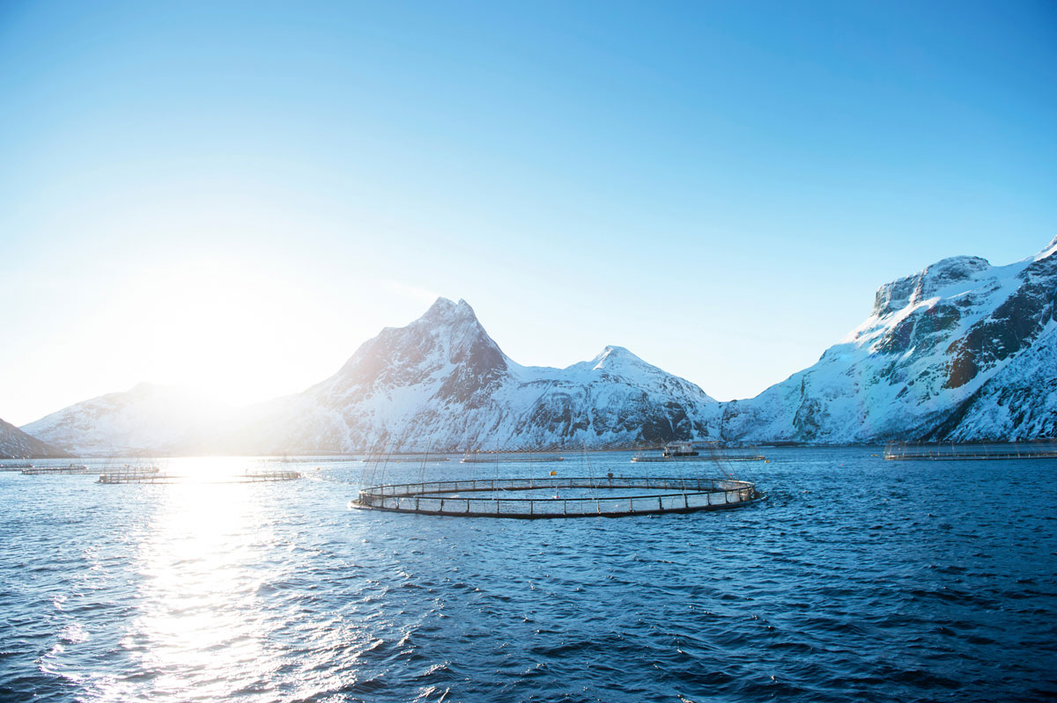

Fiskeoppdrett

Foto: Johan Wildhagen/Norges Sjømatråd

Norsk havbruksnæring har vokst mye de siste tiårene og produserer nå store mengder sjømat. Dette gir arbeidsplasser og verdier, men veksten har også ført til økt miljøpåvirkning og økte klimagassutslipp. Norge eksporterer mye laks og ørret, og importerer mye fiskefôr. De største klimagassutslippene fra oppdrettsnæringen er utslipp i andre land gjennom import av fôr og fôringredienser med høyt klimafotavtrykk, flytransport ved eksport og bruk av fartøy i driften. Effektiv bruk av fôr er viktig for å holde klimagassutslippene så lave som mulig. Høy dødelighet, lakselus og sykdommer i produksjonen er utfordringer som fører til ineffektiv fôrutnyttelse. I tillegg medfører akvakultur av fisk utslipp som påvirker miljøet, som for eksempel fôrrester, avføring, kjemikalier, legemidler og rømt fisk. Klimautvalget 2050 påpeker at det trengs mer kunnskap om hvordan overfôring, avfall og biomasse fra merdene påvirker havets karbonlagre og økosystemer. Regjeringen legger våren 2025 fram en stortingsmelding om framtidens forvaltning av havbruksnæringen. I meldingen drøftes hvordan hensiktsmessig fordeling og utnyttelse av samfunnets knappe ressurser kan sikres.

Veksten i havbruksaktivitet har ført til vekst i antall havbruksfartøy og påfølgende økte klimagassutslipp. Det foreligger ingen offisiell statistikk over energibruk eller utslipp for fartøy tilknyttet havbruksnæringen. Sjøfartsdirektoratets sammenstilling[182] av tall fra Apoint mfl.[183], Asplan Viak[184] og ABB/Bellona[185] viser at de samlede klimagassutslippene fra fartøy i havbruksnæringen trolig er på rundt 450 000 tonn CO2-ekvivalenter. Rundt 200 000 tonn fordeler seg på utslipp fra arbeidsfartøy og mindre båter. Resterende 250 000 tonn gjelder større skip som brønnbåter, slakteskip/bløggebåter, skip for frakt av ensilasje og fôr (samtlige fartøy over 24 meter, unntatt arbeidsbåter). Ifølge Sjøfartsdirektoratets fremskrivinger basert på Asplan Viak (2021) vil de samlede klimagassutslippene kunne være 882 300 tonn CO2-ekvivalenter i 2050. Tallet tilsier en tilnærmet dobling fra dagens nivå, men estimatene er usikre og tar ikke høyde for eventuelle reguleringer eller teknologiutvikling. Regjeringen arbeider for å redusere klimagassutslippene fra næringen og planlegger å fastsette strengere klimakrav til servicefartøy i havbruksnæringen i løpet av 2025.

Oppdrett av fisk krever bruk av kraft, og forbruket varierer med produksjonsmetoden. Konvensjonelt havbruk i åpne merder bruker relativt lite energi sammenlignet med oppdrett på land eller i lukkede anlegg. Klimaendringer vil påvirke akvakulturnæringen og kan derfor påvirke teknologien som benyttes. For eksempel kan varmere sjøvann gjøre andre produksjonsformer eller arter mer aktuelle, eller føre til at produksjonen flyttes lenger nord. Mer ekstremvær kan også sette større krav til konstruksjoner og tekniske løsninger.

Fiskeri

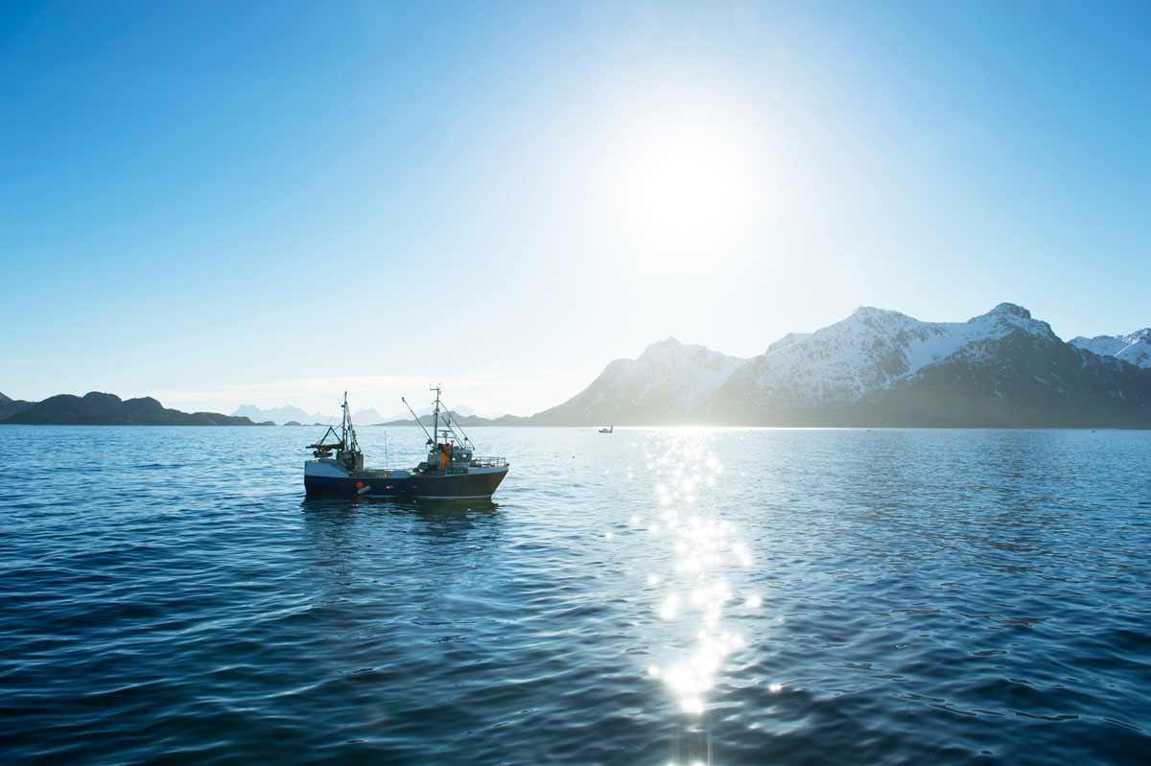

Fangst av fisk

Foto: Johan Wildhagen/Norges Sjømatråd

Norske fiskerier høster omtrent 2,5 millioner tonn sjømat årlig fra ville bestander. Mesteparten av klimagassutslippene fra denne sjømaten kommer fra drivstofforbruket til fiskeflåten, og påvirkes av fangstmetoder, kvoter, reguleringer og bestandsstørrelser. Bunntråling har generelt høyere utslipp enn fiske med not eller tradisjonelle redskaper som garn og line, fordi fiske med bunntrål er drivstoffkrevende. Det er store variasjoner i drivstoffeffektivitet mellom fiskerier, år og individuelle fartøy, noe som tyder på at det er et potensial for å redusere klimagassutslippene. Prosessering og eksport bidrar også til utslipp, særlig når sjømat blir eksportert med fly.

Norge har en ambisjon om å halvere klimagassutslippene fra innenriks sjøfart og fiske innen 2030, i forhold til utslippene i 2005. Fiskeflåten må gjennom en betydelig omstilling for å redusere utslippene sine i tråd med 2030- og 2050-målene. Utslippstallene fra fiskeflåten har vist en økning fram til 2023 etter en bunn tidlig på 2010-tallet. Barometer for grønn omstilling av skipsfarten viser at omstillingstakten i fiskeflåten er svært lav. Fiskeflåten har i dag få konkurransedyktige alternativer til fossilt drivstoff. Grønne løsninger for fiskeflåten trenger utvikling for å kunne bli konkurransedyktige, og det vil kreve større investeringer for å utvikle infrastruktur for grønne løsninger. Samtidig er det en politisk målsetting å opprettholde en variert fiskeflåte som bidrar til verdiskaping og aktivitet i kystsamfunnene. Strukturen i norsk fiskeflåte reguleres aktivt for å oppnå dette. Grønn omstilling i fiskeflåten må derfor ses i sammenheng med øvrige fiskeripolitiske målsetninger.

Siden drivstofforbruket er den største kilden til klimagassutslipp, er en overgang til alternative og mer klimavennlig drivstoff viktig for å redusere det samlede klimafotavtrykket til villfanget sjømat. En gradvis økning av CO2-avgiften på mineralske produkter er hovedvirkemiddelet for å få ned utslippene. Denne avgiften gir insentiver til utvikling av nye utslippsvennlige teknologier eller justeringer i skipsdesign og fangstmønster. Utslipp fra fiske og fangst i fjerne farvann var fritatt fra CO2-avgift på mineralske produkter fram til 2024. I Klimastatus og -plan for 2024 varslet regjeringen at dette fritaket ville avvikles gradvis over perioden 2025 til 2028. I 2025 innførte regjeringen en redusert CO2-avgift for mineralske produkter til fiske og fangst i fjerne farvann, tilsvarende 25 prosent av den generelle satsen i CO2-avgiften for utslipp under innsatsfordelingen. Det er imidlertid en risiko for karbonlekkasje for deler av fiskeflåten, siden fartøy som fisker i eller nær utenlandsk sone kan velge å kjøpe avgiftsfritt drivstoff i utlandet.

Klimautvalget 2050 peker på at det er behov for bedre kunnskap om effektene av bunntråling på opptak av karbon i hav og anbefaler å stanse med bunntråling i påvente av mer kunnskap om de negative effektene bunntråling har på karbonlagring i havet. Havforskningsinstituttet har på oppdrag fra Nærings- og fiskeridepartementet sammenstilt tidligere publisert kunnskap om virkningene av bunnfiske i norske farvann.[186] De finner at bunntråling er den menneskelige aktiviteten som i geografisk utstrekning har størst påvirkning på havbunnen. Bunntråling fanger, forflytter og skader livet på havbunnen i områdene som tråles. Fiske med bunntrål fører også til oppvirvling av sedimenter som frigir karbon til vannsøylen gjennom en prosess kalt remineralisering. Estimater av mengden frigitt karbon som følge av bunntråling varierer mye, noe som reflekterer den store usikkerheten på området. Det er nødvendig med mer stedsspesifikke og detaljerte undersøkelser av hvordan bunntråling påvirker karbondynamikken i bløtbunnsområder for å verifisere og kvantifisere frigivelsen av karbon til vannsøylen og videre til atmosfæren i norske farvann. Samtidig er bunntrål en effektiv og vanlig fangstmetode som står for en betydelig andel av matproduksjonen og verdiskapingen fra norske fiskerier. Et godt kunnskapsgrunnlag om bunntrålingens påvirkning på havets karbonkretsløp er derfor nødvendig for å kunne ta godt avveide og bærekraftige beslutninger om fortsatt bunntråling i Norge.

### Bearbeiding, distribusjon, pakking og omsetning

Klimagassutslippene oppstår langs hele verdikjeden for mat. Det er komplekse sammenhenger mellom valg som tas i ulike ledd av verdikjeden og utslipp av klimagasser. Klimautvalget 2050 peker på at det er behov for å videreutvikle kunnskapen om hvordan organisering av primærproduksjon, distribusjon, grossistledd og bearbeiding påvirker konsum og utslipp av klimagasser i de ulike leddene i matsystemet. Regjeringen har satt ned et utvalg om framtidens matsystem som vil bidra til å belyse dette, se kapittel 10.1. Klimautvalget 2050 legger til grunn at de fossile utslippene fra matsystemet må fases helt ut i omstillingen til et lavutslippssamfunn.

Næringsmiddelindustrien er en felles betegnelse på bedrifter som produserer og bearbeider produkter fra jordbruk, fiskeoppdrett og fiske til matvarer. Næringsmiddelindustrien er Norges største fastlandsindustri målt i omsetning, verdiskapning og sysselsetting. Mesteparten av varene fra næringsmiddelindustrien går til hjemmemarkedet, som møter lite konkurranse fra utlandet. Unntaket er sjømatindustrien som eksporterer store mengder sjømat til utlandet. Regjeringen skal lage et veikart for en robust, innovativ og markedsrettet utvikling av den landbruksbaserte næringsmiddelindustrien. Veikartet skal lages i tett dialog med organisasjoner og bedrifter i næringen, og legges fram i etterkant av at regjeringen har lagt fram sin industrimelding våren 2025.

En mindre andel klimagassutslipp fra matsystemet tilskrives transportutslipp fra distribusjon, import og eksport av matvarer. Mesteparten av mat og fôr som importeres til Norge kommer med skip eller lastebil. Matvarer som importeres eller eksporteres med fly har betydelig høyere klimagassutslipp enn andre transportformer. Et sentralt tiltak for å redusere utslipp fra distribusjon er effektiv logistikk som gir færre kjørte kilometer med vare- og lastebiler. Det handler om å øke fyllingsgraden i hvert enkelt kjøretøy/fartøy og gjennom det kunne redusere antallet kjøretøy/fartøy og antallet turer. Færre kjørte kilometer med vare- og lastebil vil også ha andre fordeler, som redusert kø og lokale miljøproblemer, særlig i byer og bynære strøk. Regjeringen har forpliktet seg til å jobbe for å nå stortingsflertallets langsiktige mål om at nye tunge kjøretøy skal være nullutslippskjøretøy eller bruke biogass i 2030. Regjeringens tidslinjer for utfasing av bruk av fossile brensler er omtalt i kapittel 7.

Dagligvarehandelens største direkte utslipp er knyttet til transport og energibruk. I tillegg har dagligvarehandelen stor påvirkning på hva kundene handler, gjennom for eksempel plassering av varer i butikk, merking av mat og kampanjer. Forbrukernes valg av matvarer påvirker utslippene i andre deler av matsystemet, se kapittel 10.4 for omtale av forbruk, kosthold og helse. Dagligvarehandelen har mulighet til å bruke plassering av matvarer, merking, kampanjer eller andre informasjonstiltak for å påvirke hva folk handler i butikken, såkalt dulting, eller nudging.[187] Slike tiltak kan for eksempel brukes i arbeidet med å redusere matsvinn og fremme et sunnere og mer klimavennlig kosthold. Nedprising av matvarer som er i ferd med å gå ut på dato har vært et av de viktigste tiltakene for å redusere matsvinn i dagligvarehandelen. Dagligvarebransjen bestemmer selv utsalgsprisen på sine varer, men bør være bevisste på hvilke konsekvenser for eksempel priskampanjer kan ha.

Som en del av innsatsen for å redusere presset på tropiske skogarealer, arbeider Klima- og skoginitiativet med aktører innenfor produksjon, bearbeiding og omsetning av mat i det globale markedet. Formålet er å bidra til at aktørene setter seg mål om ikke å bidra til avskoging av tropisk skog, og å legge til rette for at de kan nå disse målene. Dette er til dels store aktører med betydelig markedsmakt i global sammenheng. Arbeidet er derfor også viktig med tanke på normdannelse i matsystemet, og kan bidra til å berede grunnen for videre arbeid med standarder, krav og reguleringer for bærekraft og reduserte utslipp av klimagasser. Framover vil Klima- og skoginitiativet styrke arbeidet med verdikjeder. Særlig viktig er systemer for sporing av varer og forventninger knyttet til offentlig rapportering. Klima- og skoginitiativet er forklart nærmere i kapittel 10.2.

## Forbruk, kosthold og helse

Gode kostvaner og et sunt kosthold bidrar til god helse i befolkningen. Et kosthold i tråd med kostrådene vil også føre til reduserte klimagassutslipp fra matsystemet, gitt at produksjonen tilpasser seg den endrede etterspørselen.

Nye norske kostråd ble publisert i august 2024, og bygger på de nordiske ernæringsanbefalingene[188] fra 2023. I de nye kostrådene er mengdeanbefalingen om rødt og bearbeidet kjøtt redusert, mens mengdeanbefalingen for inntaket av frukt, bær og grønnsaker er økt. Mengdeanbefalingen på fisk og sjømat er oppretthold.

Selv om de norske kostrådene, se boks 10.6, er basert på sammenhengen mellom kosthold og helse, vil et kosthold i tråd med anbefalingene indirekte kunne redusere klimagassutslippene. På nettsidene sine omtaler Helsedirektoratet hvordan hver enkelt kan ta klima- og miljøvalg innenfor kostrådene.[189] Gitt at produksjonen tilpasser seg den endrede etterspørselen har, ifølge Miljødirektoratet, et kosthold i tråd med kostrådene muligheten til å redusere utslippene med 12,9 millioner tonn CO2-ekvivalenter i perioden fram til 2035.[190]

Helsedirektoratets kostråd

* Ha et variert kosthold, velg mest mat fra planteriket og spis med glede.
* Frukt, bær eller grønnsaker bør være en del av alle måltider.
* La grovt brød eller andre fullkornsprodukter være en del av flere måltider hver dag.
* Velg oftere fisk og sjømat, bønner og linser enn rødt kjøtt. Spis minst mulig bearbeidet kjøtt.
* Ha et daglig inntak av melk og meieriprodukter. Velg produkter med mindre fett.
* Godteri, snacks og søte bakevarer bør begrenses.
* Drikk vann!

[Boks slutt]

Hva folk velger å spise bestemmes av en rekke faktorer, som preferanser, vaner, tradisjoner, tilgjengelighet, pris, markedsføring og kunnskap om kosthold. Å endre befolkningens vaner, holdninger og preferanser er vanskelig. Det er ikke et mål at flere skal slutte helt å spise kjøtt, men rapporten Utvikling i norsk kosthold[191] viser at enkelte grupper i befolkningen spiser for mye kjøtt og for lite grove kornvarer, grønnsaker, frukt og bær, fisk og sjømat. Videre er kostens innhold av mettet fett og salt for høyt.[192]

Gjeldende kostholdspolitikk har ikke vært tilstrekkelig til å få befolkningen til å spise i tråd med kostrådene. Regjeringen oppnevnte derfor sommeren 2023 et ekspertutvalg som fikk i oppgave å finne de mest kostnadseffektive tiltakene for å bedre kostholdet og utjevne sosiale forskjeller. Ekspertutvalget konkluderte med at systematiske tiltak som endrer matomgivelsene kan være mer effektive enn tiltak på individnivå, og har foreslått fem hovedtiltak, se boks 10.7. Matomgivelser er definert som alle steder der forbruker møter matsystemet. Dagens matomgivelser er ansett å være fedmefremmende og i mindre grad stimulere til sunnere valg. Ved å endre elementer i matomgivelsene vil det kunne bli enklere for forbruker å ta de sunne valgene.

Hovedanbefalinger fra ekspertgruppen

Fem hovedanbefalinger fra ekspertgruppa om kostnadseffektive tiltak som kan føre til et bedre kosthold og jevne ut sosiale forskjeller i kostholdet:1

* Gratis frukt og grønt til barn og unge.
* Avgift på sukkerholdig drikke.
* Forbud mot markedsføring av usunn mat og drikke rettet mot barn og unge.
* Obligatorisk matmerking.
* Sunnere sammensetning (reformulering) og endrede porsjonsstørrelser.

I tillegg ble det foreslått en rekke tiltak som kan støtte, supplere eller forsterke tiltakene over;

* Gratis skolemåltid.
* Styrke mat- og helsefaget.
* Offentlige anskaffelser.
* Subsidier og andre prisverkemidler.
* Forbud mot kjøp og salg av koffeinholdig drikke til barn og unge.
* Menymerking.
* Kampanjer.
* Ernæringskompetanse i utdanninger og i kommuner.
* Dulting

1 G. S Braut mfl., 2024, Effektive kosthaldstiltak, Rapport frå ekspertgruppa om kostnadseffektive tiltak som kan føre til eit betre kosthald og jamne ut sosiale forskjellar i kosthaldet

[Boks slutt]

Ekspertgruppens anbefalinger vil, sammen med sluttrapport fra Handlingsplan for bedre kosthold (2017–2021/23), danne grunnlaget for det videre kostholdsarbeidet. Ett av tiltakene ekspertgruppen anbefalte var forbud mot markedsføring av usunn mat og drikke rettet mot barn. Regjeringen hadde høsten 2024 forslag til ny forskrift om forbud mot markedsføring av visse næringsmidler rettet mot barn og unge på høring. Det tas sikte på at dette iverksettes i 2025.

Mange forbrukere oppgir at det er vanskelig å vite hva som er klimavennlige matvalg. Klimautvalget 2050 peker på at det er en utfordring både for forbrukere og for dagligvarebransjen at tilgangen på informasjon om klimaeffekten av ulike matvarer ikke er spesielt god. Per i dag finnes det ingen standardisert klimamerking for matvarer. Bedre informasjon, for eksempel gjennom merking av matvarer, vil kunne bidra til at flere velger matvarer med lave klimagassutslipp. Det er tatt initiativ til å vurdere ulike typer klima- og miljømerking av mat i EU, men om og eventuelt når dette er på plass, er usikkert. I Norge pågår et forskningsprosjekt, NewTools, der ett av målene er å utarbeide et rammeverk for matvarers miljømessige og sosiale påvirkning. Et slik system kan for eksempel danne grunnlaget for å utvikle en merkeordning som omfatter disse faktorene. Norske myndigheter vil følge med på, og bidra aktivt i, arbeidet som gjøres i EU på dette området.

NewTools

NewTools er et forskningsprosjekt, ledet av Folkehelseinstituttet. Totalt 28 aktører fra hele matsystemet innenfor forskning, matvarebransjen, myndighetene og interesseorganisasjoner er med som partnere i prosjektet. Prosjektet har som mål å jobbe med utvikling av to nye skåringssystemer for mat;

* et for ernæringsmessig kvalitet
* et for miljømessig og sosial bærekraft

Videre er det et mål å utforske hvordan skåringssystemer kan brukes i ulike deler av matsystemet. Det er også et mål å opprette en plattform hvor informasjon, data og metoder som utvikles kan deles. Prosjektet startet i 2021 og varer ut 2025.

[Boks slutt]

Klima- og miljøhensyn skal vektes med minst 30 prosent i offentlige anskaffelser, se kapittel 5.5. Staten og kommunene er store innkjøpere av mat og drikkevarer. Kriterieveiviser for klimakrav til mat og måltidstjenester fra Direktoratet for forvaltning og økonomistyring (DFØ) og Helsedirektoratets veileder om ernæringshensyn i offentlige anskaffelser av mat- og drikkeprodukter og måltider, gir mulighet for innkjøper å stille miljø- og klimakrav, i tillegg til krav om at mat- og drikkevarer skal være i tråd med kostrådene.

Siden matvaner etableres tidlig i livet, er det viktig å legge til rette for at barn og unge kan spise i tråd med kostrådene. Å lære om mat og å lage mat i barnehage og skole kan bidra til økt råvarekunnskap, kunnskap om hva som er bærekraftig produksjon av mat og gode kostvaner. I barnehagen er kropp, bevegelse, mat og helse ett av syv fagområder. I skolen er faget mat og helse sentralt for å utvikle forståelse av sammenhenger mellom kosthold og helse. Kostholdsprogrammer, slik som Matjungelen og Fiskesprell, bidrar også til å lære barn og ungdom om bærekraftige matsystemer.

Rapporten Updated Analysis of the Carbon Footprint of the Economic Activity of Norway fra Miljødirektoratet (2024) viser at forbruk av mat og drikke står for en relativt stor andel av de forbruksbaserte utslippene i Norge. Nesten 40 prosent av de forbruksbaserte utslippene fra mat og drikke kommer fra utslipp på norsk jord, mens i overkant av 60 prosent av utslippene skjer i utlandet, fra produksjon og transport av importert mat. Se kapittel 11 for omtale av Norges klimafotavtrykk.

## Matsvinn og avfallshåndtering

FNs organisasjon for ernæring og landbruk (FAO) anslår at 1/3 av maten som produseres globalt går tapt. Matsvinn innebærer unødvendig bruk av ressurser og utslipp av klimagasser i alle delene av matsystemet. Det globale matsvinnet er beregnet til rundt 1,3 milliarder tonn mat årlig. Mye av tapet kunne vært forhindret. I en verden med sult og feilernæring er dette et etisk og moralsk problem.[193]

Også i Norge forekommer matsvinn i alle deler av matsystemet. Gjennom FNs bærekraftsmål er Norge forpliktet til å halvere matsvinnet fra 2015 til 2030. I 2020 var det kartlagte matsvinnet 453 650 tonn. Nesten halvparten av denne mengden oppstod hos husholdningene. Maten har ofte vært gjennom en lang reise og flere bearbeidingsledd før den når husholdningene. Dette er en av grunnene til at Miljødirektoratet i rapporten Klimatiltak i Norge: kunnskapsgrunnlag 2025 trekker fram reduksjon av matsvinn som et effektivt klimatiltak i Norge. Redusert matsvinn kan bidra til utslippsreduksjoner ved at jordbruket tilpasser produksjonen til endringene i etterspørselen og gjennom lavere behov for transport og eventuell forbrenning av varer og avfall.

Siden 2017 har hovedvirkemiddelet for å redusere matsvinn vært en bransjeavtale mellom myndighetene og aktører i hele matverdikjeden. Målet er å halvere matsvinnet innen 2030, sammenlignet med 2015. Rapportering fra 2020 viste at delmålet om 15 prosent reduksjon ikke ble nådd, så flere tiltak er nødvendige. Matsystemet er komplekst, og vi trenger en helhetlig tilnærming for å redusere matsvinnet i alle ledd av verdikjeden. Det er viktig å unngå tiltak som flytter matsvinnet fra ett ledd til et annet. Derfor nedsatte regjeringen i 2023 et utvalg, Matsvinnutvalget, for å utrede helhetlig tiltaks- og virkemiddelbruk for å nå målet om halvering av matsvinnet innen 2030, inkludert forslag til en matkastelovgivning. Utvalget anbefalte 35 tiltak for å kutte matsvinnet betydelig fram mot 2030.[194] Blant tiltakene som ble foreslått, var ny matkastelovgivning med krav til aktsomhetsvurderinger, donasjon og nedprising. Matsvinnutvalget foreslo også en omfattende revisjon av bransjeavtalen, blant annet gjennom å invitere offentlige virksomheter med i avtalen.

Våren 2025 vil regjeringen legge fram forslag til en matsvinnlov basert på utvalgets forslag, og det vil bli igangsatt et arbeid med å utforme nødvendige forskrifter. Myndighetene vil også ta initiativ til å revidere og styrke bransjeavtalen. Det er viktig at lovgivningen og avtalen virker gjensidig understøttende, og at samarbeidet om avtalen benyttes til å støtte oppunder de nye, lovpålagte kravene. Det ble i Klimastatus og -plan for 2025 estimert at regjeringens oppfølging av matsvinnutvalgets anbefalinger vil bidra til å redusere klimagassutslippene med 1,2 millioner tonn CO2-ekvivalenter over perioden fram til 2030.

Matsvinn er en utfordring i alle land, men i hvilken del av verdikjeden svinnet skjer, varierer mellom land. I fattige land er en større andel av svinnet knyttet til transport og lagring av mat, mens i rikere land skjer en større andel av svinnet etter innkjøp hos den enkelte forbruker. Uansett representerer matsvinn et tap av ressurser uavhengig av hvor det skjer. Norge gjør en internasjonal innsats for å begrense matsvinn. Gjennom Klima- og skoginitiativet har Norge bistått flere land, som Colombia, Indonesia og Etiopia med å utarbeide politikk for å redusere matsvinn. Se omtale av Klima- og skoginitiativet i kapittel 2.5.3. Gjennom arbeid i andre land kan Norge bidra til å dele kunnskap om virkningsfull politikk for å begrense matsvinnet. Norge deltar i det internasjonale arbeidet med å redusere matsvinn i FN, OECD, EU og Nordisk ministerråd. Norge er en aktiv bidragsyter både i EUs matsvinnplattform og i det nordiske matsvinn-nettverket. Videre deltar Norge i FNs matsikkerhetskomité og i en arbeidsgruppe i FAO som laget en veileder om reduksjon av matsvinn til FAOs landbrukskomitemøte i 2020.

Når den spiselige delen av planten, fisken eller dyret er brukt i matproduksjon, er det ofte rester igjen, som stilker, skrell, bein, hinner og innvoller. Dette kalles restråstoff. Det er stort potensial for å utnytte restråstoff fra bionæringene, som del i en mer sirkulær bioøkonomi. Det oppstår omtrent 1 million tonn restråstoff fra norsk sjømatnæring (fiskeri og havbruk) årlig.[195] Utnyttelsesgraden er høy (87 prosent i 2022), og restråstoffet brukes hovedsakelig til fôringredienser, men også til humankonsum og biogass. I 2022 ble omtrent 100 000 tonn restråstoff fra hvitfisksektoren ikke utnyttet. Dette er primært rester fra sløying om bord på fartøyene som kastes på havet. Store mengder restråstoff forlater også Norge gjennom eksport av hel fisk. Økt bearbeiding i Norge vil derfor tilgjengeliggjøre mer restråstoff. I jordbruket jobber blant annet Norilia med å ta vare på og utnytte restråstoff fra kjøtt- og eggindustrien, se boks 10.9.

Norilia

Gjennom Norturas datterselskap Norilia blir de delene av dyr og egg som ikke kan brukes til å produsere mat, brukt til andre formål. Norilia videreforedler og distribuerer restråstoffer gjennom å ta ut verdiene i produktene på nye måter. Dette skjer gjennom nye bioprosesser, i nye produkter og i nye markeder. Eksempler på anvendelse av restråstoff er hud og skinn som blir til skinnprodukter, ull blir til garn, deler av dyrene svin, lam og storfe, som det ikke er tradisjon for å spise i Norge, blir til delikatesser i andre land. Restråstoff fra fjærfe og egg brukes i sportsnæring, kosttilskudd eller skjønnhetsprodukter.

[Boks slutt]

Også behandling av maten når den har blitt avfall, er forbundet med klimagassutslipp. Det er derfor viktig å sikre at matavfallet behandles på en måte som best mulig utnytter ressursene, gjennom at matavfallet går til dyrefôr eller materialgjenvinning i form av biogass eller kompost. Matavfall, sammen med husdyrgjødsel og fiskeslam, er viktige innsatsfaktorer i produksjon av biogass. For mer informasjon om regjeringens satsing på biogass, se kapittel 3.1.2.

Et viktig grep for å øke materialgjenvinningen av matavfall er å sikre at mest mulig sorteres ut fra restavfallet. I avfallsforskriften stilles det krav til kommunene om at henholdsvis 55 prosent, 60 prosent og 70 prosent av matavfallet skal sorteres ut innen henholdsvis 2025, 2030 og 2035. Matavfall som sorteres ut skal som hovedregel ikke sendes til forbrenning.

Regjeringen vil:

* legge fram en matsvinnlov for Stortinget våren 2025. Det vil utarbeides utfyllende forskrifter til loven, med sikte på at disse skal tre i kraft i løpet av 2026. Regjeringen tar sikte på at krav mv. i første omgang bare skal gjelde for større aktører. Det vil bli vurdert å utvide til flere aktører på bakgrunn av de erfaringer som gjøres.

# Norges klimafotavtrykk



Gjennom det internasjonale rammeverket for klima er hvert land ansvarlige for klimagassutslippene i sitt land. I tillegg til utslippene som kommer fra norsk territorium, påvirker imidlertid Norge også utslipp i andre land gjennom forbruk av importerte varer og tjenester. Dette omtales gjerne som forbruksbaserte klimagassutslipp eller klimafotavtrykk. Det inkluderer klimagassutslipp i hele verdikjeden fra varer og tjenester som benyttes i et enkeltland, uavhengig av i hvilket land utslippene skjer, se boks 11.1 for mer om definisjoner. Klimafotavtrykket inkluderer utslipp knyttet til forbruket til norske husholdninger, næringslivet og offentlig sektor.

Det er økende oppmerksomhet rundt klimafotavtrykk. Blant annet jobber EU for å redusere klimafotavtrykket i hele den europeiske økonomien i et globalt perspektiv. Dette vil også få betydning for Norge. Det er også nylig innført strengere krav til norske selskaper om å sette seg mål og rapportere på klimagassutslipp for hele verdikjeden, se kapittel 6.1. EUs karbongrensejusteringsmekanisme (CBAM) innfører prising som virkemiddel og skal stimulere andre land til å redusere sine utslipp, se nærmere omtale i kapittel 6.5. CBAM er ett eksempel på et virkemiddel som treffer utslipp i andre land.

Definisjon klimafotavtrykk og forbruksbaserte utslipp

Klimafotavtrykket til et land inkluderer klimagassutslipp i hele verdikjeden til varer og tjenester som forbrukes i det landet, uavhengig av i hvilket land utslippene skjer. Klimafotavtrykk inkluderer dermed blant annet utslipp knyttet til råvareuttak, transport, produksjon og eventuell avfallshåndtering av varer og tjenester som forbrukes i landet. Utslipp knyttet til varer og tjenester som eksporteres ut av landet er ikke inkludert.

EUs rammeverk for sirkulær økonomi inkluderer en indikator som heter «consumption footprint» som i Norge er definert som miljøfotavtrykk ved forbruk av representative produkter. Denne indikatoren omfatter flere aspekter enn klimagassutslipp, som for eksempel naturmangfold, forurensning og vannforbruk. Når vi bruker begrepet klimafotavtrykk i denne stortingsmeldingen er det begrenset til klimagassutslipp.

En av de mest anerkjente metodene internasjonalt for å estimere klimafotavtrykk på nasjonalt nivå, kalles forbruksbaserte utslipp. Når vi skriver om tallgrunnlaget som Miljødirektoratet har fått utarbeidet bruker vi dette begrepet. Metoden for forbruksbaserte utslipp tar utgangspunkt i utslippene som skjer i Norge, og legger til utslipp fra nordmenns flyreiser utenlands, og utslippene fra produksjon og transport av varer som importeres fra andre land. Utslipp her hjemme fra varer og tjenester som eksporteres til og brukes i utlandet, trekkes fra.

[Boks slutt]

I undersøkelsen Norsk medborgerpanel, svarer sju av ti nordmenn at de er enige i at innbyggere i rike land som Norge bør redusere forbruket sitt som en del av løsningen på klimautfordringen.[196] Ulike analyser beskrevet i kapittel 3 viser at behovet for kostnadskrevende tiltak kan bli mindre ved omlegging til en mer bærekraftig livsstil. Det kan også høstes gevinster opp mot andre miljømål, siden behovet for areal, kraft og biomasse kan reduseres. Et forbruk med lavere ressursbehov kan redusere klimagassutslipp og ha positive effekter for andre bærekraftsmål, samtidig som høy livskvalitet opprettholdes. Disse sammenhengene bekreftes i FNs Klimapanels siste hovedrapport.[197]

Det er klimagassutslippene fra eget territorium et land har ansvar for etter Parisavtalen, og som alle land er forpliktet til å ha klimagassregnskap for. Norges lovfestede klimamål gjelder disse utslippene. Klimagassutslipp kjenner imidlertid ikke landegrenser, og klimaendringer er globale. Derfor er det også aktuelt å se på utslipp fra forbruk. Regjeringen vil arbeide for å redusere Norges klimafotavtrykk. Videre arbeid med å redusere forbruksbaserte utslipp følges opp innenfor rammene av bærekraftsmål 12 om bærekraftig forbruk og produksjon, og samfunnsoppdrag om sirkulær økonomi. I tillegg er det annet pågående arbeid som kan bidra til å redusere de forbruksbaserte utslippene, blant annet skjerpede klima- og miljøkrav i offentlige anskaffelser som omtalt i kapittel 5.5 og innføringen av EUs forsterket produktrammeverk som setter krav til produkters bærekraft. Denne innsatsen endrer ikke på at det er det nasjonale (territorielle) klimagassregnskapet og regelverket for rapportering av klimagassutslipp til FN som ligger til grunn for Norges klimamål under Parisavtalen.

## Status for Norges klimafotavtrykk

Norge har et av verdens høyeste materielle forbruk, med et høyt materielt fotavtrykk per person sammenlignet med andre land. Det viser OECDs gjennomgang av norsk miljøpolitikk i 2022.[198] Norges «overforbruksdag» var ifølge Global Footprint Network allerede den 12. april i 2024.[199] Det vil si at dersom alle mennesker på jordkloden hadde like høyt forbruk som nordmenn, ville alt ressursforbruk etter denne datoen ikke vært bærekraftig. Høyt materielt forbruk har stor innvirkning på naturressurser og biologisk mangfold i både inn- og utland, i tillegg til klimagassutslipp som følge av blant annet energibruk og arealnedbygging. Miljødirektoratet har på oppdrag fra Klima- og miljødepartementet fått utarbeidet et tallgrunnlag for Norges forbruksbaserte utslipp. Tallgrunnlaget ble publisert for første gang i januar 2024, og deretter oppdatert i november 2024. Analysen tar utgangspunkt i utslippene som skjer i Norge, men legger til utslipp fra nordmenns flyreiser utenlands og utslippene fra produksjon og transport av varer som importeres fra andre land. Nasjonale utslipp fra varer og tjenester som eksporteres til og brukes i utlandet trekkes fra. Usikkerheten er høyere i de tallene som viser utslipp i utlandet som følge av vår import, siden det krever andre metoder og data som ikke har like høy kvalitet som det norske offisielle klimagassregnskapet. Utslipp og opptak fra skog, arealbruk og arealbruksendringer er ikke med i det forbruksbaserte regnskapet siden det ikke finnes tilstrekkelig gode data for disse utslippene.

Analysen anslår at forbruket av varer og tjenester i norske husholdninger, privat næringsliv og offentlig sektor ga opphav til et samlet klimagassutslipp på 77 millioner tonn CO2-ekvivalenter i 2021, se figur 11.2. Det tilsvarer 14 tonn per innbygger. De tre største kategoriene er transport, bygge- og anleggsvirksomhet og mat og drikke. Analysen viser at fra 2012 til 2021 har de forbruksbaserte utslippene gått ned med 21 prosent. Nedgang i utslipp fra transporttjenester, forretningsvirksomhet, engros- og detaljhandel og overnatting- og serveringsvirksomhet har særlig bidratt til dette. Se boks 11.2 for mer informasjon om hvordan de forbruksbaserte utslippene fordeler seg på ulike typer aktører.

Analysen synliggjør størrelsen på utslipp som er knyttet til ulike sluttforbrukere avhengig av endelig etterspørsel. To tredeler av klimagassutslippene forbundet med norsk forbruk skjer i andre land. Dette tilsvarer omtrent 51 millioner tonn CO2-ekvivalenter. Det er høye utslipp forbundet med produksjon og transport av byggematerialer, maskiner og utstyr som importeres fra utviklingsland. Utslippene som henger sammen med vårt forbruk av tekstiler og klær, og elektrisk utstyr og maskiner skiller seg også ut ved nesten utelukkende å være i utviklingsland. Mesteparten av utslippene som er forbundet med forbruk av disse varene vil derfor ikke gi utslag i Norges territorielle utslippsregnskap. Analysen supplerer det territorielle utslippsregnskapet, og bidrar til en mer helhetlig oversikt over utslippseffektene av økonomisk aktivitet i Norge.

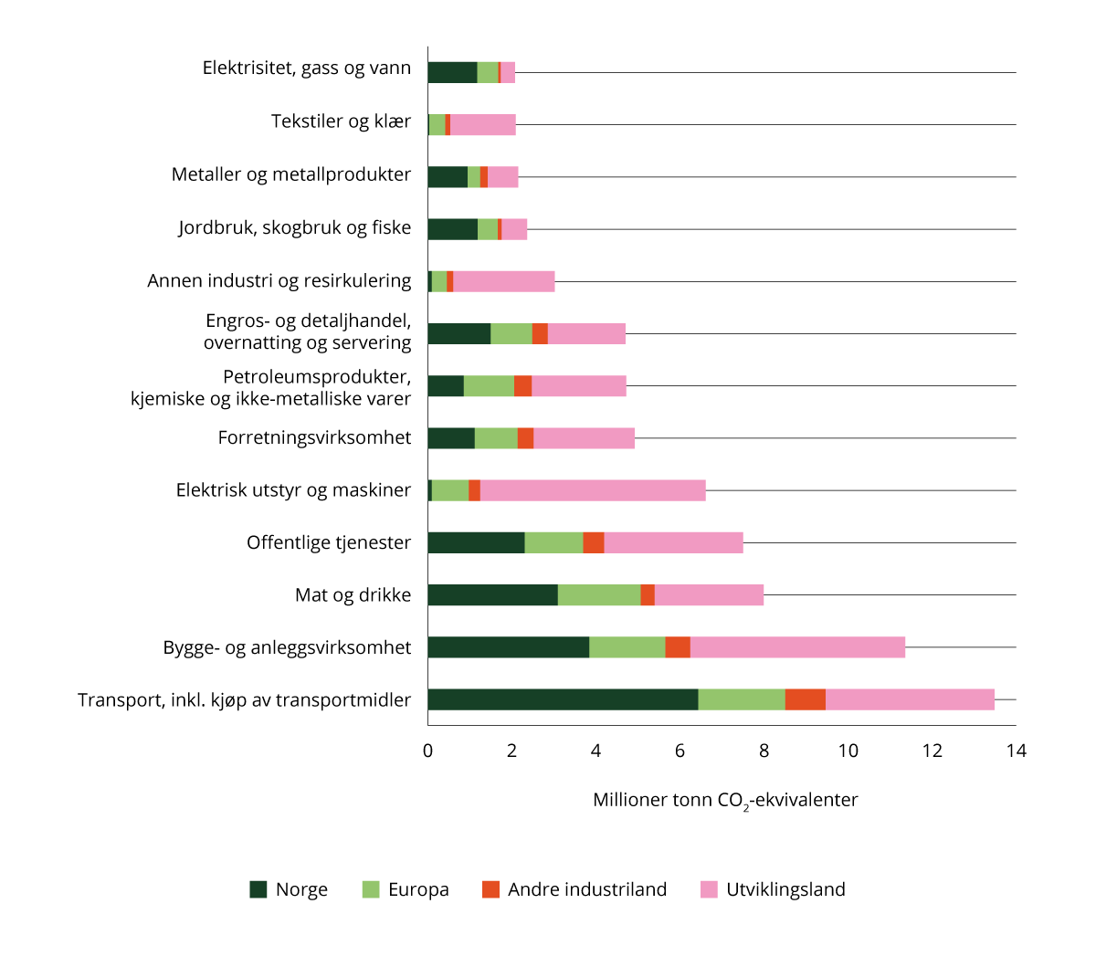

Forbruksbaserte utslipp i 2021 fordelt på sektorer og opphavsområde

Kilde: XIO Sustainability Analytics A/S (2024), CaFEAN 2: Updated analysis of the carbon footprint of the economic activity of Norway. Figuren er oversatt av Miljødirektoratet.

Norske forbruksbaserte utslipp – hvor mye fra ulike aktører?

Dersom du bestiller klær på nett fra utlandet vil de forbruksbaserte utslippene inkludere utslipp ved produksjonen av klærne i utlandet og utslipp fra transporten av klærne til Norge, i tillegg til utslipp ved transporten av klærne innad i Norge. Det er bare det siste transportutslippet som vil inkluderes i Norges territorielle utslippsregnskap og være en del av Norges rapporterte utslipp under Parisavtalen.

Analysen av forbruksbaserte utslipp synliggjør hvor store utslipp som er knyttet til den endelige etterspørselen til ulike sluttforbrukere. De forbruksbaserte utslippene er sortert inn i kategoriene husholdninger, kapitalinvesteringer, lagerendringer, offentlig forbruk og ideelle organisasjoner. Næringsliv er ikke en egen kategori fordi analysen tar utgangspunkt i endelig sluttbruker. Forbruksbaserte utslipp fra næringslivet inngår dermed i de andre kategoriene.

Husholdningene står for om lag halvparten av de forbruksbaserte utslippene. Transport og matforbruk står for de største utslippene fra husholdningene. Utslipp fra transport kommer fra husholdningenes bilkjøring og reiser med andre transportmidler, som buss, båt og fly. Produksjon og transport av transportmidler og drivstoff inngår også i utslippene. Husholdningenes matforbruk har utslipp i hovedsak fra produksjonen, for eksempel fra husdyr. Både utslipp fra norskproduserte matvarer (som forbrukes innenlands) og fra produksjonen av utenlandske matvarer som importeres og forbrukes i Norge, er med. Inntektsnivå har stor påvirkning på forbruksmønstre og det totale forbruket i husholdninger. Husholdninger med høy inntekt har betydelig større utslipp fra forbruket enn husholdninger med lavere inntekt, særlig for utslippsintensive aktiviteter som transport.

Kapitalinvesteringer omfatter både offentlige og private investeringer i for eksempel veier, bygninger, infrastruktur og større utstyr/maskiner. Disse utgjør nesten en tredel av de forbruksbaserte utslippene. Dette er for eksempel utslipp fra produksjon og bruk av anleggsmaskiner som brukes i Norge, og fra produksjon av bygningsmaterialer i Norge og i land vi importerer fra.

Lagerendringer gjenspeiler varer som legges til i ulike lagerbeholdninger (det kan for eksempel være knyttet til uferdige byggeprosjekter). Det utgjør omtrent ti prosent av de forbruksbaserte utslippene.

Offentlig forbruk omfatter tjenester som for eksempel helse og utdanning, som medfører utslipp fra blant annet produksjon av forbruksmateriell. Disse utslippene utgjør omtrent ti prosent av Norges forbruksbaserte utslipp.

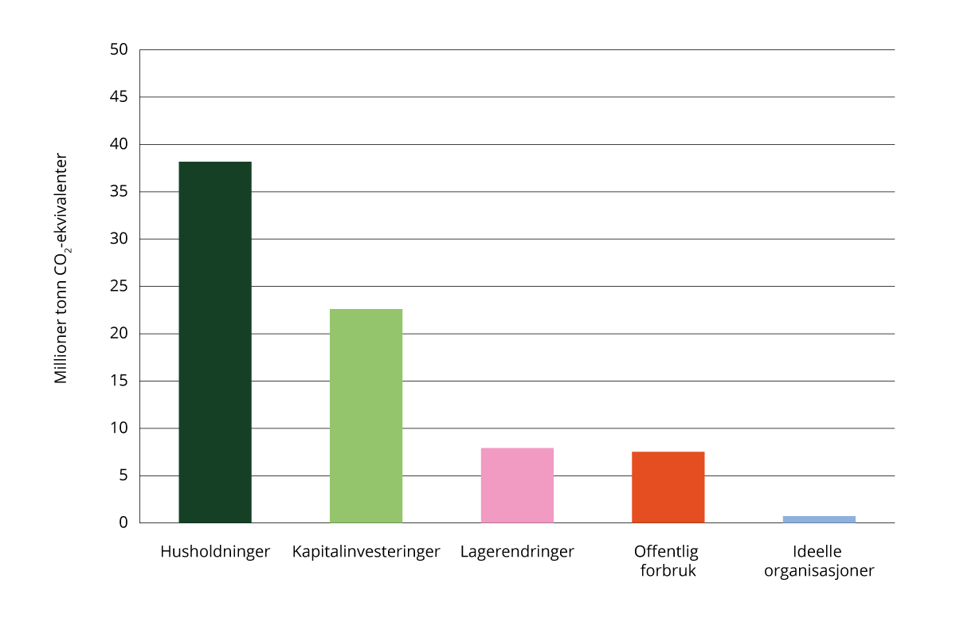

Totale forbruksbaserte utslipp i 2021, fordelt på endelig etterspørsel

Kilde: XIO Sustainability Analytics A/S (2024), CaFEAN 2: Updated analysis of the carbon footprint of the economic activity of Norway. Figuren er oversatt av Miljødirektoratet.

[Boks slutt]

Klimautvalget 2050 anbefalte at Norge etablerer et nasjonalt mål om å redusere utslipp av klimagasser fra forbruket vårt som er konsistent med målene i Parisavtalen. De mente også at et slikt mål bør understøttes av et regnskap for forbruksbaserte utslipp. Regjeringen presenterer ikke et tallfestet mål for vårt klimafotavtrykk i denne stortingsmeldingen. Som nevnt over vil regjeringen arbeide med å redusere forbruksbaserte utslipp. Regjeringen vil også fortsette å gjennomføre jevnlige analyser for å følge utviklingen i forbruksbaserte utslipp, og følger på denne måten opp anbefalingen om et regnskap for forbruksbaserte utslipp.

Tallgrunnlaget på forbruksbaserte utslipp bør ses på i sammenheng med andre relevante tallgrunnlag som kartlegger klima- og miljøeffekter av forbruket vårt. Det pågår et arbeid med indikatorsett og statistikk for sirkulær økonomi som også er relevant for å følge utviklingen av Norges klimafotavtrykk. Miljødirektoratet fikk høsten 2024 i oppdrag av Klima- og miljødepartementet å utvikle nye indikatorer for sirkulær økonomi, med utgangspunkt i eksisterende data og EUs indikatorrammeverk for sirkulær økonomi. Blant indikatorene som skal utarbeides i første pulje er indikatorer for materialfotavtrykk i tonn per innbygger, samt en indikator for miljøfotavtrykk ved forbruk av representative produkter. Indikatorsettene skal videreutvikles utover 2025, og vil bidra til å styrke datagrunnlaget for Norges klimafotavtrykk.

## Mer bærekraftig forbruk og produksjon

Bærekraftsmål 12 om ansvarlig forbruk og produksjon er ett av totalt 17 bærekraftsmål for å målrette arbeidet med bærekraft nasjonalt og internasjonalt. Bærekraftsmål 12 omfatter flere delmål om blant annet forvaltning av naturressurser, matsvinn, kjemikalier, avfallspolitikk, bærekraft i næringslivet, offentlige innkjøp og forbrukerinformasjon. Regjeringen arbeider med en stortingsmelding som vil redegjøre for status for alle bærekraftsmålene. Stortingsmeldingen vil også redegjøre for innspill fra folkepanelet om bærekraftig forbruk, se boks 11.3.

Folkepanel – innbyggerinvolvering i praksis

For første gang i Norge har regjeringen tatt i bruk et såkalt folkepanel for å få innspill til regjeringens arbeid under bærekraftsmål 12. I september 2024 mottok 40 000 nordmenn invitasjon til å delta i et folkepanel om bærekraftig forbruk. Av dem som meldte sin interesse ble 54 personer tilfeldig trukket ut. Panelet speilet befolkningen i alder, kjønn, utdanning, bosted og holdninger til forbruk. Panelet ble bedt om å svare på følgende oppdrag:

* Hvordan kan vi sammen redusere overforbruket vårt av varer, samtidig som vi lever gode liv?
* Hva må til for at vi innen 2030 forbruker mindre tekstiler, sko, elektronikk, møbler og utstyr til hjem og fritid?
* Hvordan kan vi redusere overforbruket på en måte som er inkluderende og rettferdig?

Folkepanelets anbefalinger ble overlevert til digitaliserings- og forvaltningsministeren og klima- og miljøministeren på et åpent møte i februar 2025. Panelets anbefalinger vil omtales i den kommende bærekraftsmeldingen, og vil bli tatt med i regjeringens videre arbeid.

[Boks slutt]

### EU-regelverk for å fremme mer bærekraftig forbruk og produksjon

Kapittel 6.7 redegjør for det forsterkede produktrammeverket i EU som de siste fire årene er utviklet under EUs handlingsplan for sirkulær økonomi. Gjennomføringen av dette regelverket har utløst behov for ny lovgivning i Norge, og en ny selvstendig lov om bærekraftige produkter og verdikjeder trådte i kraft i juli 2024, se omtale i kapittel 6.7.

I tiden framover vil loven bli endret for å gjennomføre EUs økodesignforordning. Forordningen vil hjemle nye krav til økodesign for prioriterte produktgrupper med høy klima- og miljøbelastning, for eksempel tekstiler, møbler, maling, rengjøringsmidler og bildekk. Loven gir allerede hjemmel for verdikjedebaserte krav på følgende områder: batterier og kjøretøy, emballasje, plast, elektriske og elektroniske produkter og tekstiler.

Utviklingen i EU av det forsterkede produktrammeverket under handlingsplanen for sirkulær økonomi fra 2020 er den sterkeste og viktigste drivkraften for å fremme et mer bærekraftig produksjons- og forbruksmønster, med produkter med lavere klimafotavtrykk. Med det nye europeiske regelverket blir ansvaret lagt på produsenter og andre markedsdeltakere, og forbrukere får en enklere og mer bærekraftig hverdag. Fokuset er ikke lenger på frivillig tilrettelegging for grønne valg.

Resultatet av forsterkede krav i regelverket vil for det første være at private forbrukere får tilgang til bedre produkter i markedet. Det vil bli stilt krav til at produkter skal være produsert og innrettet med sikte på bærekraft og å passe inn i en sirkulær økonomi. Dette er krav som aldri tidligere har vært stilt.

For det andre får forbrukere større sikkerhet for at produktene faktisk holder europeisk standard. Kontrollen med regelverket skal forsterkes både i de enkelte medlemsstatene og på EUs yttergrense. Dette er svært viktig for å sikre at importerte produkter ikke undergraver effekten av det europeiske regelverket i det indre marked.

For det tredje blir markedsdeltakerne pålagt nye og omfattende dokumentasjons- og informasjonsplikter ut i markedet. Informasjonen skal følge produktene og være digitalt tilgjengelig og tilpasset ulike brukergrupper. Som forbruker skal man for eksempel få informasjon som gjør at produktet kan brukes så lenge som mulig, for eksempel om reparasjoner det er mulig å gjøre selv, tilgang på bruksanvisninger og reservedeler, eller gjenstående levetid på et batteri slik at det ikke byttes ut før det er nødvendig.

For det fjerde styrkes forbrukeres grønne rettigheter, slik som «rett til reparasjon» i forbrukerkjøp og andre tiltak i forbrukerkjøpslovgivningen. Det blir krav om at produsenter skal tilby informasjon om reservedeler og gjøre reservedelene tilgjengelige for alle i reparasjonsbransjen til en overkommelig pris. Hvis du velger å reparere, utvides garantiperioden med ett år. Det vil også bli etablert en europeisk digital plattform, med nasjonale seksjoner, som skal gjøre det lettere for forbrukere å finne tilbydere av ulike reparasjonstjenester.

For det femte skal man kunne stole på at «grønne påstander» faktisk holder det de lover. Regjeringen vil også gjennomføre EUs direktiv om forbrukervern i det grønne skiftet, som blant annet skal bidra til at forbrukere ikke blir utsatt for villedende miljømarkedsføring (grønnvasking), og upålitelig miljø- og bærekraftsmerking.

Eksempel: en mer bærekraftig verdikjede for tekstiler

Det pågår et bredt arbeid i EU og i Norge for å få på plass nye virkemidler for hele verdikjeden for tekstiler med mål om at den skal bli mer bærekraftig. Sentralt står EUs økodesignforordning og innføring av utvidet produsentansvar for tekstiler. EUs felles forskningssenter (JRC) er godt i gang med arbeidet med kunnskapsgrunnlaget for økodesignkrav til tekstiler. For tekstiler kan det for eksempel komme økodesignkrav til produksjon, vannforbruk, klima- og miljøfotavtrykk, egenskaper som kvalitet og levetid, potensiale for spredning av mikroplast, og innhold av materialgjenvunnet råvare og kjemikalier som gir grunn til bekymring. Det kan også komme krav knyttet til grønne offentlige anskaffelser for tekstiler. Økodesignforordningen innfører også et forbud mot destruksjon av usolgte klær og sko for aktører av en viss størrelse.

I avfallsfasen til tekstiler er det allerede innført krav om separat innsamling og forberedelse til ombruk eller materialgjenvinning av tekstilavfall. Disse kravene gjelder for kommuner og en del virksomheter. Videre er det enighet i EU om nye krav om utvidet produsentansvar for tekstiler, som regjeringen ønsker å innføre så fort det lar seg gjøre.

Ved å vri hele verdikjeden for tekstiler i en mer bærekraftig retning, vil tekstiler kunne brukes lenger, repareres, ombrukes og materialgjenvinnes. Ved å bruke klærne man allerede har lenger, reparere når de går i stykker, og ombruke mer, kan man redusere behovet for nye klær og dermed redusere klima- og miljøbelastningen fra tekstiler.

[Boks slutt]

### Kontroll med importerte produkter

Netthandel har vokst kraftig de siste årene, særlig under pandemien. Det er vanligst for nordmenn å handle på nett fra Sverige, Kina, Storbritannia, USA og Danmark. En undersøkelse fra Postnord våren 2024 viste at blant de mest populære internasjonale netthandelsplattformene, hadde 36 prosent av norske forbrukere som besvarte undersøkelsen handlet fra Temu, 33 prosent fra Zalando og 15 prosent fra Ebay i løpet av de tre siste månedene.

De nye felleseuropeiske kravene til bærekraftige produkter vil også gjelde for produkter fra land utenfor Europa som plasseres på markedet i EU/EØS. Å holde europeisk minimumsstandard er et vilkår for å kunne omsette varen lovlig på det europeiske markedet. Regelverket vil derfor også gjelde for de utenlandske nettsidene hvor norske forbrukere typisk handler.

Omfattende handel med produkter som ikke holder en høy nok standard vil underminere mye av effekten av det nye europeiske produktregelverket for bærekraft, som innfører krav i hele verdikjeden til prioriterte produktgrupper. Det er derfor avgjørende å styrke kontrollen av importerte produkter. Utfordringene med økende handel på nett av varer som leveres direkte til forbruker, gjelder også for kontroll med at regelverket for beskyttelse av helse og miljø mot skadelige kjemikalier i produkter overholdes. I en tilsynsaksjon i 2023 fant Miljødirektoratet slike stoffer i 30 prosent av produktene som direktoratet kjøpte fra norske og utenlandske nettbutikker og testet for innhold av kjemiske stoffer som er forbudt eller strengt regulert i Norge. Se også informasjon om funn fra en annen tilsynsaksjon i boks 11.5.

Funn av ulovlige stoffer i Temu-produkter i 2025

Økt netthandel kan føre til flere leveranser, mer ineffektiv transport og økt risiko for helse- og miljøskadelige produkter, spesielt fra land med svakere reguleringer. Det har vært mye medieoppmerksomhet om handel fra nettsider som Temu, en kinesisk e-handelsplattform hvor produsenter kan selge produkter direkte til forbrukere uten mellomledd.

Miljødirektoratet gjennomførte i 2025 et tilsyn med leker og produkter til barn fra nettbutikker. Av de 13 produktene fra Temu som ble analysert, fant Miljødirektoratet forbudte stoffer i 8 av produktene. Resultatene samsvarer med tidligere funn fra kontroller av andre nettbutikker som opererer fra land utenfor Europa, slik som for eksempel SHEIN, Fruugo og Wish.1

1 Miljødirektoratet, 2025, Fann farlege miljøgifter i Temu-produkt

[Boks slutt]

Som ledd i gjennomføringen av det forsterkede produktrammeverket i EU/EØS-området bygges det opp et nytt kontrollapparat for varer inn til det indre marked. Dette skal baseres på digitale produktpass, som alle produkter hvor det er utstedt økodesignkrav, skal ha. Kontrollen vil være helautomatisk og digital. Samlet sett vil dette gjøre kontrollen av importerte produkter, også de som er handlet på nett, mye sterkere enn tidligere. I tillegg til produktkontrollen, utøver Europa en betydelig aktivitet for å holde netthandelsselskaper ansvarlige også for andre deler av sin virksomhet. EU-kommisjonen har i forbindelse med innføring av økodesignforordningen signalisert forsterket innsats mot useriøse nettaktører.

Det nye EU-regelverket innebærer nye utfordringer knyttet til kontroll og håndheving fra myndighetenes side. De nordiske landene har et etablert samarbeid for å fremme en sirkulær økonomi. Det nordiske programmet på sirkulær økonomi skal bidra til å oppfylle målene i det nordiske samarbeidsprogrammet for miljø og klima 2025–2030 gjennom målrettede analyser og studier. I denne perioden vil programmet fokusere på følgende tema:

* bærekraftige produkter og verdikjeder,
* forebygging og håndtering av avfall,
* kritiske råvarer og
* økonomiske tiltak for sirkulær økonomi.

Under temaet bærekraftige produkter og verdikjeder jobber norske miljømyndigheter for å utvikle et prosjekt om nordisk samarbeid på netthandel, for å gjennomføre nye økodesignregelverk og tilhørende behov for økt kontroll og tilsyn av varer som tilbys på utenlandske nettplattformer.

Eksempler: Regulering av reklame for å fremme adferdsendring

I rapporten Klimatiltak i Norge: kunnskapsgrunnlag 2025 viser Miljødirektoratet til at flere land og byer har innført forbud mot reklame for aktiviteter med høyt klimafotavtrykk.1 Haag, Nederlands største by, tar grep mot markedsføringen av fossile brensler og andre produkter med høyt klimafotavtrykk gjennom et forbud mot reklame utendørs som gjelder slike aktiviteter. I 2022 ble det bestemt å forby reklame for produkter fra høyintensiv kjøttproduksjon i det offentlige rom i byen Haarlem. I Frankrike er det fremmet et lovforslag for å redusere tekstilindustriens miljøbelastning, der lovforslaget inkluderer forbud mot reklame for «fast fashion», inkludert for influensere.

1 Miljødirektoratet, 2025, Klimatiltak i Norge 2025

[Boks slutt]

Regjeringen vil:

* fortsette å utvikle regelverket om bærekraftige produkter og prioritere kontroll og tilsyn med produkter, inkludert fra netthandel
* sammen med nordiske land være en pådriver for en effektiv kontroll og håndheving av regelverket som begrenser netthandel med produkter som ikke oppfyller europeiske krav

## Mer ombruk, reparasjon og deling

Omstillingen til en mer sirkulær økonomi vil bidra til å nå nasjonale og globale klima- og miljømål, og henger tett sammen med arbeidet for å redusere Norges klimafotavtrykk. Regjeringen la våren 2024 fram en handlingsplan for en sirkulær økonomi. Som en oppfølging av handlingsplanen har regjeringen blant annet satt ned en ekspertgruppe for å se på virkemidler for å fremme en mer sirkulær økonomi, se omtale i kapittel 3.1. Deres mandat inkluderer å vurdere virkemidler for å fremme økt ombruk, reparasjon og deling.

Overgangen til en mer sirkulær økonomi forutsetter endringer både på tilbuds- og etterspørselssiden. Produkter må brukes lengst mulig og om igjen, repareres når de blir ødelagt og det må deles mer på varer og tjenester. Dette er tema for regjeringens samfunnsoppdrag for sirkulær økonomi.

### Målrettet samfunnsoppdrag for sirkulær økonomi

I handlingsplanen for en sirkulær økonomi varslet regjeringen at den ville utrede hvordan et målrettet samfunnsoppdrag kan bidra med løsninger for å gjøre økonomien og samfunnet mer sirkulært. Se mer om samfunnsoppdrag som metode i kapittel 5.8. Det ble gjennomført en utredningsprosess i 2024 med bred involvering fra næringsliv, stat og kommune, finanssektor, sivilsamfunn og forskningsmiljøer.[200] På bakgrunn av innspillene og utredningen som er gjennomført besluttet regjeringen å etablere et samfunnsoppdrag for sirkulær økonomi. Hovedmålet er: I 2035 skal Norge ha oppnådd en betydelig økning i ombruk, reparasjon og deling av knappe ressurser. Formålet med en innsats på sirkulær økonomi er positive bidrag for klima, natur og bærekraftig ressursbruk. Et samfunnsoppdrag omfatter flere dimensjoner enn et vanlig statlig mål. Statlige mål er ofte definerte, kvantitative og knyttet til kortsiktige resultater, mens et samfunnsoppdrag omfatter langsiktige visjoner og involvere flere aktører. For å oppnå målet i et samfunnsoppdrag er innsats fra både statlige og ikke-statlige aktører nødvendig.

Målet innebærer ambisjoner om flere og oppskalerte ombruks-, reparasjons- og delingstjenester og økt industrielt samspill regionalt (industrielle symbioser) for best mulig utnyttelse av materialer, vann, energi og biprodukter og/eller avfall.

Samfunnsoppdraget skal være et målrettet arbeid for økt samarbeid mellom næringer og virksomheter for økt ombruk, reparasjon og deling av knappe ressurser – inkludert i husholdninger, næringslivet, stat og kommune. Dette er et av flere bidrag for å realisere regjeringens ambisjoner for omstilling til en grønn, sirkulær økonomi.

Flere av regelverkene under EØS-avtalen inneholder krav som fremmer eller legger til rette for ombruk, reparasjon og deling. Samfunnsoppdraget kan bidra til å støtte opp under implementering av regelverket slik at det får ønsket effekt og inkluderer berørte aktører i tiltaksutviklingen.

Kunnskapsgrunnlaget om potensial, barrierer og virkemidler/tiltak for å fremme sirkularitet i Norge viser at samarbeid mellom næringer innad og på tvers av verdikjeder er avgjørende for å få dette til. Manglende samarbeid fører til at betydelig potensial for økt sirkularitet i norsk økonomi ikke realiseres. Ombruk, deling og reparasjon er spesielt viktige områder for å fremme sirkulær økonomi, med potensial for økt samhandling og klima- og miljøgevinster. Dette er områder høyt i avfallshierarkiet og i tråd med anbefalingene fra Klimautvalget 2050 om å følge unngå, flytte, forbedre-rammeverket for å unngå utslipp der det er mulig. For forklaring av UFF-rammeverket, se kapitel 3.1. Utvalget viser også til viktigheten av å forbruke færre ting, dele mer og kjøpe brukt for å redusere klimagassutslipp.

Økt ombruk, reparasjon, deling og bedre utnyttelse av knappe ressurser i samfunnet er krevende å oppnå i stor skala, blant annet fordi det fordrer nye forretningsmodeller og måter å samarbeide på. Det kan bryte tradisjonelle oppsett av verdikjeder og utfordrer vaner, rutiner og holdninger hos både private og offentlige virksomheter og forbrukere. Det er derfor behov for bredt samarbeid og involvering av ulike aktører for å oppskalere eksisterende sirkulære løsninger og pilotere nye. Et målrettet samfunnsoppdrag er en styrings- og samarbeidsmodell med formål å oppnå denne typen samarbeid og involvering.

Samfunnsoppdraget skal se på konkrete utfordringer som aktører fra næringsliv, finans, forskning, sivilsamfunn, kommuner og stat kan løse sammen. Det kan stimulere til bedre løsninger, større effekt av eksisterende og eventuelt nye tiltak og virkemidler, varig endring, redusert risiko, mer effektiv pengebruk og nye markedsmuligheter. Bred involvering av aktører skal også øke tilliten i befolkningen til nødvendig omstilling.

Regjeringen vil arbeide videre med konkretisering av mål og delmål og forslag til organisering i løpet av våren 2025. Det er opprettet en styringsgruppe med ni departementer for arbeidet i denne fasen. Planen er at samfunnsoppdraget starter opp i løpet av høsten 2025. Det skal blant annet vurderes om det skal være fokus på særskilte sektorer eller produkter og tjenester for de ulike delmålene. Den brede medvirkningen fra utredningsfasen skal videreføres i arbeidet med konkretiseringen av delmål og deretter i gjennomføringen av samfunnsoppdraget.

### Ombruk i byggsektoren

Det brukes svært mye materialer og produseres store mengder avfall ved bygging, ombygging og rivning av bygg. Byggenæringen sto for om lag 25 prosent av avfallet i Norge i 2023. Miljødirektoratets beregninger av forbruksbaserte klimagassutslipp viser at produkter og tjenester knyttet til norsk bygg- og anleggssektor utgjorde om lag 11 millioner tonn CO2-ekvivalenter i 2021, se kapittel 11.1 for mer informasjon om analysen. Se kapittel 5.3 for omtale av utredning om klimakrav i byggteknisk forskrift, og kapittel 5.7 for omtale av klimapartnerskapet med byggenæringen.

Det er kostnadsmessige, regulatoriske og tekniske barrierer som hindrer at sirkulære løsninger tas i bruk. Ombruk av byggevarer krever kompetanse og god planlegging helt fra prosjektering av rivning til nybygging. Klimautvalget 2050 peker på et stort potensial for å øke sirkularitet og redusere utslipp.

Ifølge Miljødirektoratet kan redusert rivning og økt rehabilitering gi vesentlige utslippsreduksjoner.[201] Det er beregnet at disse tiltakene kan redusere årlige globale utslipp med i underkant av én million tonn CO2-ekvivalenter i 2035. Beregningene er beheftet med stor usikkerhet. Det vil arbeides videre med å utrede virkemidler og effekter av ombrukstiltak i bygge- og anleggssektoren.

For eksisterende bygninger er klimabelastningen fra materialproduksjon, transport og oppføring allerede tatt, og i mange tilfeller er derfor den mest klimavennlige bygningen den som allerede er bygget.[202] Å legge til rette for fortsatt bruk og ombruk av bygninger og bygningsmiljøer vil i mange tilfeller også ivareta kulturhistoriske og arkitektoniske verdier som bidrar til lokalsamfunn med livskvalitet og trivsel.

Bygge- og anleggsarbeider gir store overskuddsmasser, og håndteringen er kilde til betydelige klimagassutslipp, miljøkonsekvenser, forurensning og tap av natur og naturressurser. Økt gjenvinning kan redusere klimagassutslipp og kostnader. Ifølge Miljødirektoratet er det et stort potensial for utslippskutt knyttet til massehåndtering.[203] Potensialet for utslippsreduksjoner tilsier at det vil være nyttig med mer kunnskap.

Typiske barrierer for en bærekraftig massehåndtering er manglende fokus på temaet ved planlegging av store bygge- og anleggstiltak. Andre barrierer er utilstrekkelig kartlegging av kvaliteten på massene, mangel på arealer til behandling og mellomlagring av massene, samt manglende koordinering mellom prosjekter og kostnader ved transport. I handlingsplanen for sirkulær økonomi er et av regjeringens handlingspunkter å utarbeide en tverrsektoriell veileder om gjeldende regler for massehåndtering i dialog med bygge- og anleggsnæringen. Veilederen forventes klar i løpet av 2025.

### Ombruk og reparasjon av møbler og andre produkter

Produksjon av møbler og andre produkter som sportsutstyr, mindre byggematerialer og husholdningsartikler har betydelig negativ påvirkning på klimagassutslipp og biologisk mangfold.[204] Etterspørselen etter trevirke kan føre til økt avvirkning og avskoging i andre land. I Norge kaster husholdninger og næringsliv betydelige mengder produkter som kunne hatt lenger levetid, estimert av Mepex til over 300 000 tonn per år.[205]

Økt ombruk og reparasjon av slike produkter kan redusere klimagassutslipp i Norge og i utlandet. Ved å sortere ut 40 prosent av disse produktene til ombruk og reparasjon, har Mepex estimert at årlige globale klimagassutslipp kan reduseres med 350 000 tonn CO2-ekvivalenter i 2035.[206] Beregningene er svært usikre, men indikerer et potensial for utslippsreduksjoner som tilsier at tiltak og virkemidler bør vurderes nærmere.

Et grep som regjeringen har gjort for å legge til rette for økt ombruk er endringer i brukthandellova, se boks 11.7.

Endringer i brukthandellova

For å stimulere til vekst i omsetningen av brukte varer og materialer, og dermed legge til rette for mer sirkulære forretningsmodeller, fremmet regjeringen et forslag om å endre brukthandellova våren 2024. Endringen gjør det enklere og mindre byråkratisk å starte opp og drive handelsvirksomhet med brukte varer, samtidig som hensynet til å forebygge økonomisk kriminalitet blir tilstrekkelig ivaretatt. Lovendringen innebar å innskrenke lovens virkeområde til kun å gjelde handelsvirksomhet med noen få utvalgte varekategorier, hvor det foreligger særskilt behov for regulering. Stortinget sluttet seg til forslaget, og lovendringen trådte i kraft 1. juli 2024.

[Boks slutt]

### Deling som vinn-vinn

Å leie eller dele produkter er en måte å gjøre forbruket mer bærekraftig, se boks 11.8 for eksempel på hvordan det kan gjennomføres i praksis. Det kan også være økonomisk gunstig å leie framfor å eie, men gapet mellom dem som sier de ønsker å leie og dem som faktisk gjør det er stort.[207] Regjeringen skal legge fram et forslag om en forbrukerlovgivning for utleiemarkedet i løpet av våren 2026. Det vil kunne bidra til å redusere barrierene for å leie.

Bygging og bruk av fritidsboliger fører til utslipp av klimagasser, samt nedbygging av naturarealer. I 2025 finnes det én hytte per 12 innbyggere i Norge, og det har vært en stor økning i antall hytter de siste ti årene. Det er mange hytter som står ubrukt gjennom store deler av året. Økt utleie og deling av hytter vil kunne bidra til at det bygges færre hytter.

Eksempel: Utlån gjennom BUA

BUA står for Barn-Unge-Aktivitet og er en ideell organisasjon som jobber for å gjøre det enklere for spesielt barn og unge å låne utstyr til fysisk aktivitet, som sport, lek og friluftsliv. BUA fungerer som et «utstyrsbibliotek» hvor både store og små kan låne utstyr helt gratis i én uke. Dette gjør at utstyret gjenbrukes og utnyttes av mange. Det finnes over 230 BUA-avdelinger over hele landet.

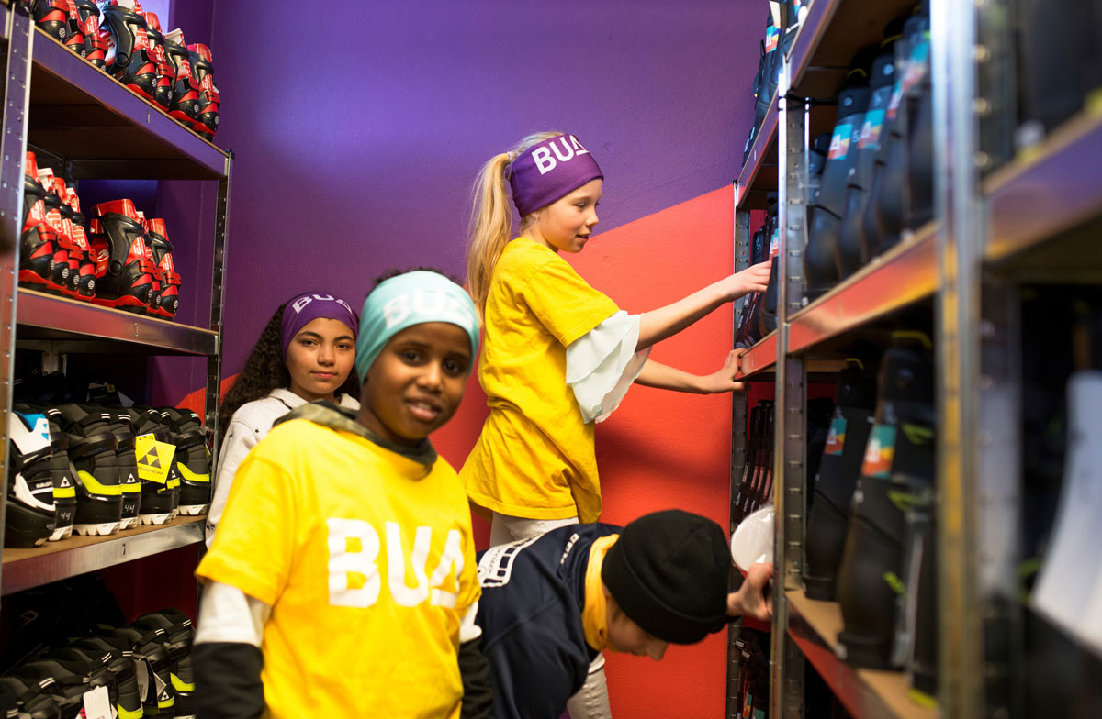

Utstyrsbiblioteket BUA

Foto: BUA/ Frøydis Falck Urbye

[Boks slutt]

### Industrielle symbioser

Næringslivets produksjons- og forbruksmønster har stor betydning for den totale ressursbruken. For å bruke ressurser mer effektivt kan virksomheter drive mer sirkulært. Det kan blant annet skje i forretningsmodeller for ombruk, reparasjon, deling og materialgjenvinning.

Det næringsrettede virkemiddelapparatet og andre støtteordninger kan gi støtte til utvikling av industrielle symbioser som fremmer bedre ressursutnyttelse. Se mer omtale av virkemiddelapparatet i kapittel 6.6. Industrielle symbioser er et virkemiddel for å oppnå en mer sirkulær økonomi. I en industriell symbiose samarbeider industribedrifter med andre bedrifter innenfor et geografisk område om deling og best mulig utnyttelse av ressurser som materialer, energi, vann og biprodukter. Industrielle symbioser kan bidra til å kutte utgifter til avfallshåndtering og råvarekostnader, redusere klimagassutslipp, ressursbruk og forurensning og øke bruk av spillvarme. Tanken er at en virksomhets avfall eller biprodukt, er en annen virksomhets ressurs. Etablering av slike infrastrukturer og nye sirkulære verdikjeder krever ekstra ressurser i form av kartlegging, datadeling, investeringer, kunnskap og nettverksaktiviteter.

Industrielle symbioser i hele landet

Fylkeskommunene har i samarbeid med kommunesektorens organisasjon (KS) og virkemiddelaktørene Siva, Innovasjon Norge og Forskningsrådet tatt initiativ til et eget, landsomfattende samfunnsoppdrag om sirkulær økonomi. Satstingen skal bidra til å skape ny, grønn industriutvikling i hele landet og retter oppmerksomheten mot utfordringer som aktørene regionalt opplever som krevende å løse innenfor dagens virkemiddelsystem, men som kan ha et stort verdiskapingspotensial. En utfordring er å realisere og skalere opp nye sirkulære verdikjeder. Hovedmålet med samfunnsoppdraget er å realisere hundre grønne industriområder med netto nullutslipp innen 2030. Hvert fylke skal realisere minst to industrielle symbioser og/eller sirkulære verdikjeder for å utnytte ressurser som går til spille i dag, og setter de inn i produksjonssykluser.

I dag er det flere eksempler på industrielle symbioser i Norge. På Øra industri- og havneområde i Fredrikstad er det utviklet et nettverk med deling av energi- og materialressurser og avfall mellom virksomhetene. I Agder er det satt i gang en regional samarbeidsplattform (Agder Symbiose) som skal spre informasjon og kunnskap om industriell symbiose og sirkulær økonomi. Formålet er at Agder Symbiose skal føre til igangsetting og gjennomføring av prosjekter og tiltak i fylket.

[Boks slutt]

Regjeringen vil:

* etablere et samfunnsoppdrag for sirkulær økonomi som skal bidra til å realisere regjeringens ambisjoner for grønn, sirkulær økonomi. Samfunnsoppdragets hovedmål er: I 2035 skal Norge ha oppnådd en betydelig økning i ombruk, reparasjon og deling av knappe ressurser.

## Klima og hverdag

### Enklere å leve klimavennlig

Ni av ti nordmenn har ambisjoner om å leve mer bærekraftig.[208] For at forbrukere skal ta mer klimavennlige valg må slike alternativer oppleves som tilgjengelige og attraktive. Myndigheter og næringslivsaktører kan bidra til å vri forbruket i en mer bærekraftig retning ved å forbedre tilgangen og prisen på klimavennlige produkter og løsninger, og ved å gjøre utslippsintensive alternativer mindre tilgjengelige.

Inntektsnivå har stor påvirkning på forbruksmønstre og utslipp, men andre faktorer spiller også en rolle. SSBs forbruksundersøkelse for 2022 viser at lavinntektshusholdninger bruker en stor del av inntekten på bolig og mat.[209] Disse husholdningene har dermed lite til overs til annet forbruk. De som tjener mest har ifølge undersøkelsen et betydelig høyere forbruk av blant annet fritidsutstyr, reiser, bil og møbler. Husholdninger med høy inntekt har dermed også betydelig større utslipp fra forbruket enn husholdninger med lavere inntekt, særlig for utslippsintensive aktiviteter som transport.[210]

Både mer klimavennlige forbruksmønstre og tiltak og virkemidler kan systematiseres etter UFF-rammeverket. Se figur 11.5–11.6 for en rekke eksempler på forbruksvaner som kan redusere klimafotavtrykket og arbeidet med å legge til rette for slike forbruksvaner. Se også boks 11.10 for omtale av Enovas støtte til energieffektivisering i husholdninger.

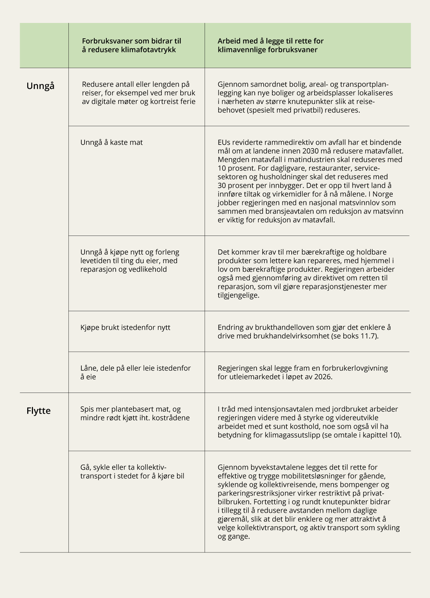

Eksempler på forbruksvaner som bidrar til å kutte klimagassutslipp fra husholdningers forbruk og tiltak som legger til rette for disse forbruksvanene

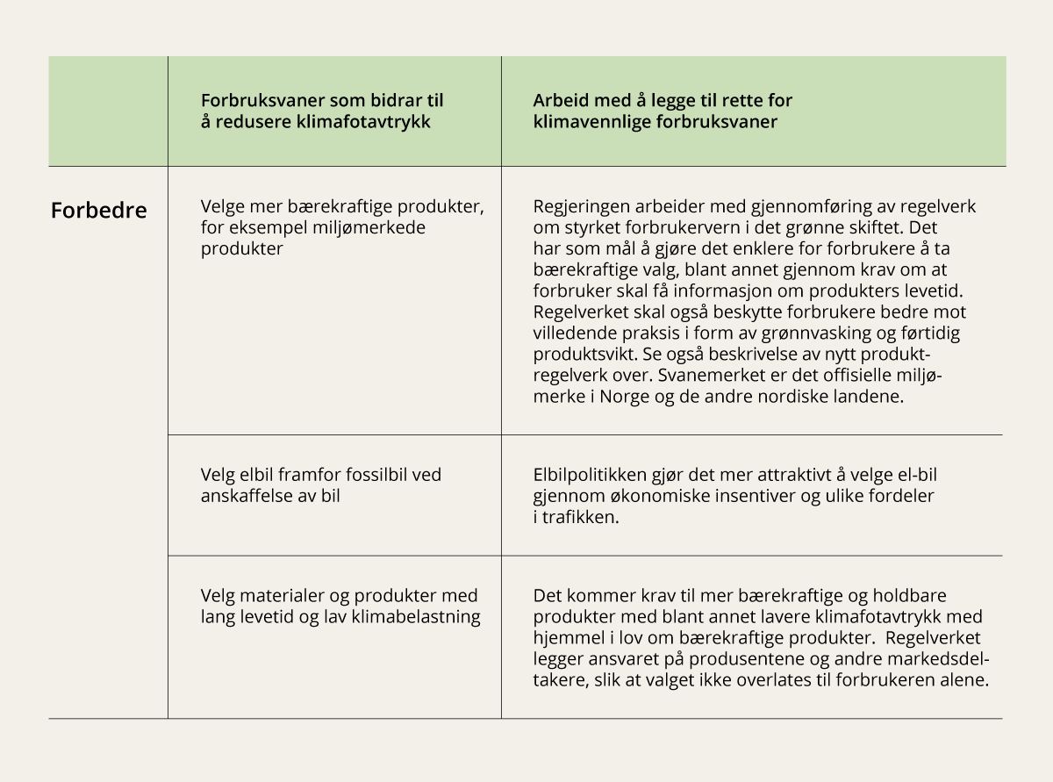

Fortsettelse: Eksempler på forbruksvaner som bidrar til å kutte klimagassutslipp fra husholdningers forbruk og tiltak som legger til rette for disse forbruksvanene

Støtte til energieffektivisering i husholdninger (Enova)

Husholdningene står for om lag 30 prosent av strømforbruket i Norge, og har et stort potensial for energieffektivisering. Endret energibruk, energieffektivisering og ny energiproduksjon i husholdninger kan bidra til å styrke kraft- og effektbalansen både på kort og lang sikt, og kan samtidig bidra til å gjøre den enkelte husholdning mindre utsatt i perioder med høye energipriser.

Enova bevilger til sammen 9,16 milliarder kroner i 2025. Av samlet bevilgning skal 687 millioner kroner øremerkes til støtte for energieffektivisering i husholdningssektoren. Støtten har som mål å øke bevisstheten rundt energi og handlingskompetansen i husholdningene slik at de kan ta gode valg. Støtten kan gå til kjøp av tilgjengelig og velprøvd teknologi og løsninger, og det stilles derfor ikke krav om at støtten skal bidra til varige markedsendringer gjennom teknologi- og markedsutvikling. Bevilgningen er et sentralt ledd i regjeringens satsing på energieffektivisering.

Gjennom Enovatilskuddet har Enova gitt støtte til energiløsninger som gjør at husholdningene kan velge klimanøytrale løsninger med minimal belastning på energisystemet. Enova har gjennom Enovatilskuddet vedtatt støtte på til sammen 1,15 milliarder kroner til tiltak i husholdninger i perioden 2022–2024, hovedsakelig energitiltak. Høsten 2023 etablerte Enova støtteordninger for energikartlegging og investeringsstøtte til energieffektivisering i boligselskap og boligsameier, og disse kan også søke om støtte til varmesentraler. I perioden 2022 til 2024 har Enova gitt 733 millioner kroner i støtte til slike tiltak i boligselskaper og boligsameier.

[Boks slutt]

### Kraften i frivilligheten kan spille en viktig rolle

Frivillig innsats er en viktig del av det norske samfunnet. Det er et viktig fundament for et godt og inkluderende samfunn, som tar vare på verdier i nærmiljøet og bidrar til livskvalitet for mange. Det er en enorm ressurs. Hvert år legger befolkningen i Norge ned oppunder 142 000 årsverk frivillig arbeid. Nesten åtte av ti er medlem i minst én organisasjon.[211] Frivilligheten er demokratiske arenaer som også bidrar til å kanalisere befolkningens engasjement, inkludert for klimasaken.

Frivilligheten står også for klimagassutslipp og det pågår en rekke initiativer å redusere negativ påvirkning. Mange store arrangører, både innenfor kultur og idrett, går foran og gjør arrangementene sine mer miljøvennlige.

Miljøorganisasjonene er viktige pådrivere og kunnskapsaktører for utslippskutt og omstilling gjennom å skape engasjement, kreve økte ambisjoner og foreslå konkrete løsninger.

Mange får kunnskap og engasjement om natur og miljø gjennom friluftsliv. Den høye deltakelsen i friluftsliv i befolkningen er dermed også viktig for å dreie vaner og livsstil i en mer klimavennlig retning. Friluftslivet kjennetegnes av en betydelig frivillig innsats, både når det gjelder å arrangere friluftslivsaktiviteter for alle grupper i befolkningen, og når det gjelder fysisk tilrettelegging for friluftsliv. Ett eksempel er merking og tilrettelegging av friluftslivets ferdselsårer. Innsatsen til frivilligheten er avgjørende for den høye deltakelsen i friluftsliv i befolkningen. Friluftslivsorganisasjonene jobber også målrettet for å redusere klimakonsekvensene i friluftslivet, for eksempel ved å legge til rette for friluftsliv i nærmiljøet, gjenbruk og reparasjon av utstyr, utstyrsutlån og ved å legge til rette for kollektiv transport til utfarts- og turområder. Den Norske Turistforening (DNT) legger til rette for hyttedeling i stort omfang med sine 590 hytter rundt omkring i landet. DNT har også utarbeidet en egen bærekraftstrategi for 2021–2023, som har som ambisjon å redusere friluftslivets fotavtrykk.

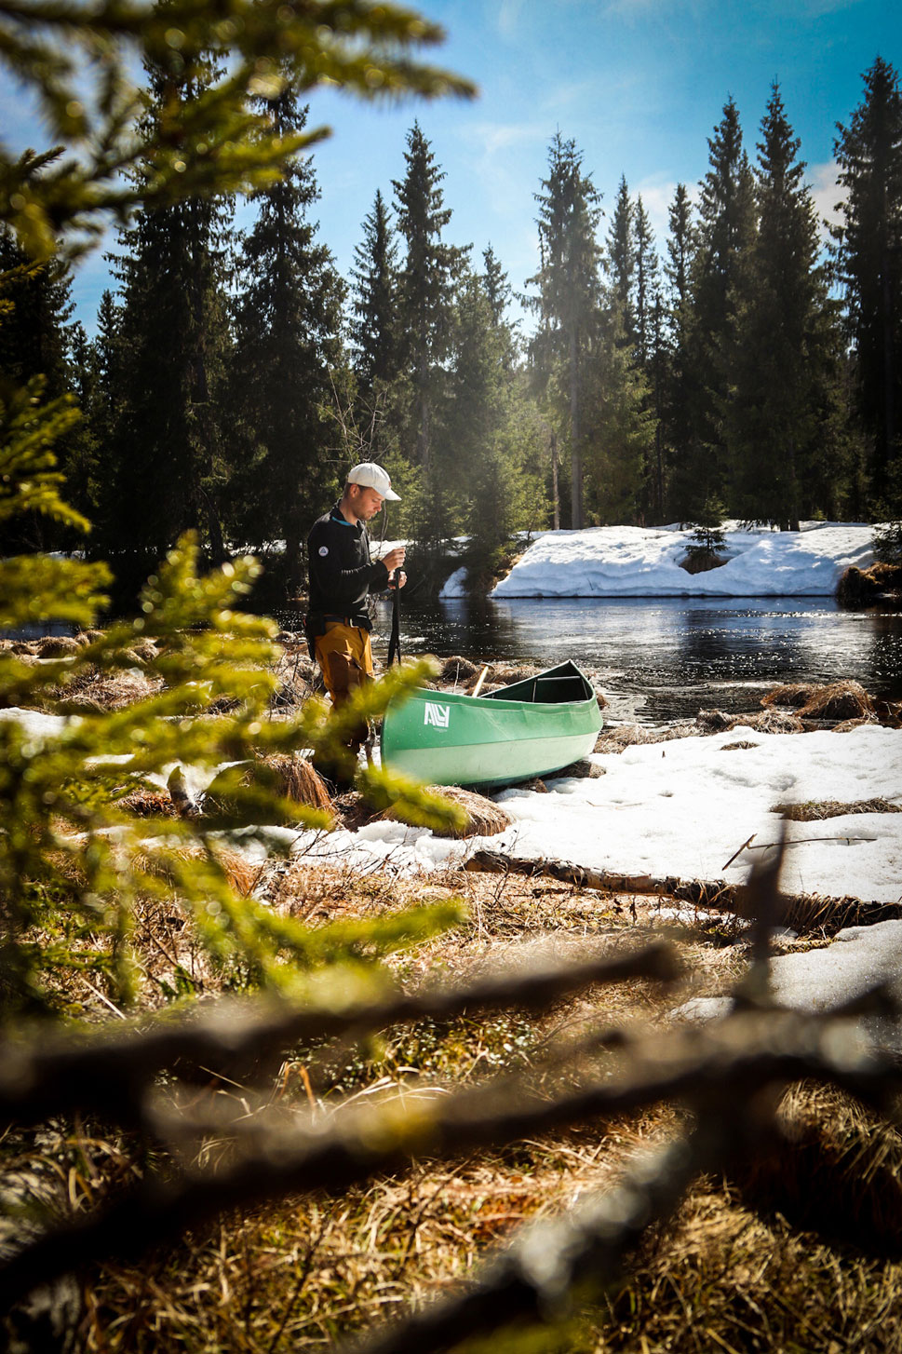

Kanopadling på Hølja

Foto: Vemund Schwensen Lindgren

Med nesten 2 millioner medlemskap og over 9 000 idrettslag over hele landet påvirker Norges idrettsforbund og olympiske og paralympiske komite (NIF) og idrettens aktiviteter samtlige bærekraftsmål. Idretten leverer folkehelse, jobber for kjønnsbalanse og for å sikre mulighet for deltakelse for alle. Det er stor idrettsaktivitet over alt i landet. Denne aktiviteten er et svært viktig bidrag til den sosiale bærekraften i hele samfunnet. Samtidig har slike aktiviteter et klimaavtrykk gjennom blant annet reiser, store arrangementer og større byggeprosjekter.

Idretten rammes også av klimaendringer. Vintrene er mildere og det er mindre snø enn før en rekke steder i landet. Det betyr at det er vanskeligere å drive ski- og isidretter. Idrettsanlegg og områder for både idrett og friluftsliv er også mer sårbare som følge av klimaendringer. Vi har sett eksempler på at ekstremvær har gjort at fotballbaner oversvømmes, og at idrettsarrangementer må avlyses. Dette er norsk idrett opptatt av. NIF har vedtatt at organisasjonen i årene som kommer skal jobbe for å redusere eget klimaavtrykk og se på hvordan forbruksmønstrene kan endres og har utviklet egne mål og verktøy for å nå klimamålene. Idrettstinget har videre vedtatt mål om å redusere egne klimagassutslipp med minst 55 prosent innen 2030. NIF har også utviklet en grønn, digital verktøykasse for idretten og har etablert klima- og miljøfond. Idretts-, vel og kulturforeninger er også arenaer for å låne, bytte, kjøpe og selge utstyr.

Kultur- og likstillingsdepartementet gir årlig grunntilskudd til Senter for idrettsanlegg og teknologi (SIAT) ved Norges teknisk-naturvitenskapelige universitet (NTNU). SIAT forsker på bærekraftige idrettsanlegg og prestasjonsfremmende utstyr, for å bidra til at Norge som idrettsnasjon får et teknologisk forsprang med energi- og miljøvennlige idrettsanlegg samt mulighet til å opprettholde vår plass i verdenstoppen. Det gis også tilskudd til prosjektet Gode idrettsanlegg (GIA), se boks 11.11.

Det er også flere av Enovas støtteordninger som er relevante for frivilligheten, særlig programmene som kun krever at søker er registrert i Enhetsregisteret. De nye programmene rettet mot yrkesbygg er relevante for kultur-, idretts- og frivillighetssektoren. Dette gjelder både programmene Energikartlegging i yrkesbygg og Forbedring av energitilstand i yrkesbygg, som kan bidra til å kartlegge hva som er mulig og å gjennomføre energitiltak med mål om energiforbedring. I tillegg er støtteprogrammet for varmesentraler et relevant program for noen idrettsanlegg. Innenfor dette programmet tilbyr Enova støtte til aktører som ønsker å investere i varmesentral for å utnytte fornybare energikilder til oppvarming av bygninger, idrettsanlegg og industrielle formål. Varmesentralene medfører både redusert energibruk, effektavlastning og gir økt fleksibilitet i energisystemet. Flere idrettsanlegg har de siste årene fått støtte gjennom disse programmene. Til sist kan anlegg som har overskuddsenergi (eksempelvis ishaller og svømmehaller) søke om støtte til utnyttelse av denne overskuddsenergien gjennom programmet Klima- og energisatsinger i industrien.

Gode idrettsanlegg

Nettstedet w[ww.godeidrettsanlegg.no (GIA) er en](http://www.godeidrettsanlegg.no) nettløsning etablert av Senter for Idrettsanlegg og Teknologi ved NTNU i samarbeid med Norges Idrettsforbund og olympiske og paralympiske komité og Kultur- og likestillingsdepartementet. Formålet med GIA er å sikre og utvikle gode anlegg for idrett og fysisk aktivitet, som er en viktig del av nødvendig infrastruktur for framtidig helse og idrettsglede. GIA har et særskilt fokus på forbildeanlegg og bærekraft. På GIAs bærekraftssider finnes informasjon om bærekraftsmålene og deres betydning for idretten og utvikling av idrettsanlegg, samt verktøy, nyttige artikler og nettsider. Temasider om forbildeanlegg inneholder mange anleggseksempler med særskilt fokus på klimavennlige og bærekraftige løsninger.

[Boks slutt]

### En grønnere kultursektor

I kultursektoren har en rekke aktører selv tatt initiativ til å utvikle verktøy for det grønne skiftet, se boks 11.12. Regjeringen ønsker å legge til rette for at kultursektoren kan redusere sine utslipp. En stor andel av kulturfeltets klimafotavtrykk skjer i forbindelse med drift og utvikling av lokaler for kulturaktivitet. I 2023 etablerte derfor regjeringen Grønnere investeringer for lokaler og utstyr som en del av tilskuddsordningen Kulturrom. Målet med tilskuddsordningen er å sikre ombruk, gjenbruk og miljøvennlig drift av kulturlokaler i hele landet. I de årlige tilskuddsbrevene til institusjonene har Kultur- og likestillingsdepartementet lagt inn krav om rapportering av aktuelle miljø- og klimatiltak for den enkelte virksomhet. Rapporteringen for 2023 viser at mange har ambisjoner og vurderer bærekraft, klima og miljø inn i strategier, med konkrete tiltak for institusjonenes drift, produksjon og formidling. Flere institusjoner er sertifisert som miljøfyrtårn eller er i gang med å bli sertifisert.

Klimakalkulator for kunst- og kultursektoren

Green Producers Tool er et klimaverktøy som er utviklet av og for hele bredden av kultursektoren. Verktøyet gjør det enkelt å planlegge, måle klimagassutslipp og redusere og rapportere på utslipp tilknyttet produksjoner og oppsetninger. Verktøyet brukes av produsenter innen film og tv, festivaler og arrangementer. Det er også utviklet en egen versjon som er skreddersydd for musikk- og scenekunstbransjen. I 2023 fikk Green Producers Tool midler fra Kreativt Europa, EUs største og viktigste program for kultur og audiovisuell sektor, for å utvide klimaverktøyet til det nordiske markedet. Verktøyet er utviklet i et samarbeid mellom filmselskapet Babusjka AS, Den Norske Opera & Ballet, Strix, Øyafestivalen, Hovedorganisasjonen Virke, Innocode, CICERO – Senter for klimaforskning og Norges Forskningsråd. Verktøyet er en del av Grønt Veikart-initiativet som Virke, Norske Kulturarrangører, Norske Kulturhus og NTO lanserte i 2021.

[Boks slutt]

Frivilligheten på kulturarvfeltet omfatter organisasjoner som tar vare på kulturhistoriske fartøy, bygninger, samferdselsanlegg, veterantog, veteranbiler og kulturlandskap. Ved å ta vare på kulturarv som en ressurs, kan frivillig innsats bidra til reduksjon av klimagassutslipp ved å redusere nytt forbruk. Riksantikvaren har utarbeidet en egen frivillighetsstrategi for å styrke det frivillige arbeidet på kulturmiljøfeltet fra nasjonalt nivå.[212]

# Økonomiske og administrative konsekvenser



## Om Norges bidrag til oppnåelse av Parisavtalen

FNs klimapanels sjette hovedrapport peker på at de globale kostnadene ved å redusere utslippene i tråd med Parisavtalens temperaturmål vil være lavere enn kostnadene for verden ved ikke å redusere utslippene.

Virkningene, og dermed også de globale kostnadene, av 2 grader global oppvarming er betydelig mer alvorlig enn virkningene av en oppvarming på 1,5 grader. For hver tidels økning i global oppvarming øker risiko og negative virkninger for mennesker og natur, samt relaterte tap og skader fra klimaendringer. En temperaturøkning på 2 grader innebærer mer ekstremvær og høyere havnivåstigning, større reduksjoner i avlinger og opptil 50 prosent flere mennesker vil oppleve vannmangel enn hvis økningen begrenses til 1,5 grader. I tillegg øker risikoen for brå og irreversible endringer og risikoen for at virkninger med de aller mest negative konsekvensene inntreffer. Global innsats mot klimaendringene er dermed både en investering i å unngå forventede ulemper ved temperaturøkning og en forsikring mot de mest alvorlige utfallene.

EU-kommisjonens konsekvensutredning av unionens foreslåtte klimamål for 2040 vurderer at de globale økonomiske kostnadene av manglende klimahandling langt overstiger de globale kostnadene ved å kutte utslipp. Utredningen peker på at eksisterende estimater, som viser at globale skader grunnet klimaendringer kan nå 10–12 prosent av BNP i løpet av århundret, er for lave fordi det ikke tas hensyn til blant annet effekten av klimavippepunkter og endret geopolisk stabilitet. I tillegg kommer de økonomiske kostnadene ved et endret klima som allerede påløper i dag uten at det eksisterer en god oversikt over disse, ved for eksempel oversvømmelser, hetebølger og tørke. Andre kostnader, som tap av liv, sikkerhet og biologisk mangfold, kommer også i tillegg.

Ingen land eller regioner kan i tilstrekkelig grad begrense utslippene av klimagasser og konsekvensene av global oppvarming alene. Det kan bare skje gjennom felles innsats der alle bidrar, både store og små land. Bare gjennom global innsats vil utviklingen av de nødvendige løsningene og teknologiene kunne gå raskt nok til at verden og Norge kan lykkes med omstillingen.

Parallelt med denne stortingsmeldingen legger regjeringen fram forslag til et nytt klimamål for 2035 for Norge. Regjeringen foreslår i lovproposisjonen at Norges nye klimamål for 2035 er å redusere utslippene med minst 70–75 prosent, sammenlignet med utslippsnivået i 1990. Dette ambisjonsnivået vurderes å være i tråd med Parisavtalens prinsipper om progresjon fra forrige mål og høyeste mulige ambisjon. Klimamålet som foreslås lovfestet vil ligge godt over snittet for globale milepæler som framkommer av funnene i FNs klimapanels rapporter, og vurderes å være et rettferdig og ambisiøst bidrag i tråd med å begrense global oppvarming til 1,5 grader.

Norge bidrar også til Parisavtalen gjennom å støtte utviklingsland i deres klimaarbeid. Regjeringen vil arbeide for at Norge leverer på løftet om dobling av norsk klimafinansiering innen 2026 sammenlignet med 2020, herunder minst en tredobling av finansiering til klimatilpasning. Målet inkluderer både offentlig finansiering og privat kapital utløst av offentlige midler, det vil si kapital utløst av Norfund og Klimainvesteringsfondet.

Beslutningen fra FNs klimakonferanse i Baku for 2035 innebærer at alle land som kan bidra, vil måtte vurdere en opptrapping av egen klimafinansiering. I lys av dette vil regjeringen starte et arbeid med å vurdere hvordan også norsk klimafinansiering kan innrettes og økes fram mot 2035, blant annet gjennom dialog med andre nåværende og mulige nye bidragsytere om hvordan en sammen kan nå det nye globale klimafinansieringsmålet for 2035. Regjeringen tar stilling til et nytt mål for norsk klimafinansiering før dagens mål går ut i 2026.

## Om regjeringens politikk for å nå klimamålene

Regjeringen har en ambisiøs klimapolitikk med omfattende virkemidler som bidrar til at utslippene avtar og vil fortsette å falle videre framover. Denne stortingsmeldingen legger rammene for de lange linjene i klimapolitikken mot 2035. Politikken for å oppfylle 2035-målet vil måtte utredes og besluttes i ulike prosesser framover.

Kostnader og nytte for Norge ved å nå et utslippsmål er usikre og er avhengige av politikk og teknologiutvikling globalt. Å nå klimamålet for 2035 vil innebære kostnader for samfunnet som helhet og de enkelte aktørene. Å nå målet vil ha nytte for samfunnet gjennom at Norge bidrar til å bekjempe klimaendringene. I tillegg kan overgangen på lang sikt gi nye muligheter for økonomisk utvikling. De virksomhetene som lykkes med å redusere utslipp, kan få fortrinn i en global lavutslippsøkonomi, mens bedrifter som ikke utvikler seg i en klimavennlig retning, risikerer å bli utkonkurrert.

For å kunne nå det nye klimamålet som regjeringen foreslår, legger regjeringen opp til å bruke en kombinasjon av nasjonale utslippsreduksjoner, samarbeid med EU og kjøp av utslippsreduksjoner utenfor EU/EØS. Målet skal i hovedsak nås gjennom nasjonale tiltak og gjennom samarbeid med EU. Basert på framskrivningene og effekten av regjeringens vedtatte og planlagte politikk slik det framgår av Klimastatus og -plan for 2025, er det anslått at over 90 prosent av utslippskuttene for å nå målet kan skje gjennom nasjonale tiltak og gjennom samarbeidet med EU. Anslagene for utslippseffekt er usikre og basert på forutsetninger og antagelser som vil kunne endre seg over tid. Regjeringens vedtatte og planlagte politikk er omtalt i Klimastatus og -plan, som årlig fremmes som vedlegg til statsbudsjettet. Politikken må besluttes og gjennomføres og vil ha nyttevirkninger og kostnader som er omtalt i Klimastatus og -plan.

Virkemidlene og konsekvensene av dem har nytte for samfunnet ved at Norge bidrar til lavere globale utslipp. I tillegg innebærer virkemidlene kostnader for husholdninger og bedrifter, og påvirker andre forhold i ulik grad.

Regjeringen har en bred politikk for å redusere klimagassutslipp i hele økonomien, basert på at omstillingen vil kreve en kombinasjon av virkemidler. Prising av utslipp gjennom klimaavgifter og deltakelse i EUs kvotesystem (EU ETS) skal også framover være et hovedvirkemiddel i norsk klimapolitikk. En riktig fastsatt pris skal reflektere samfunnets kostnader av utslippene, og prisingen gjør det relativt sett mindre lønnsomt å forurense. Avgift og kvoter bidrar dermed til å vri forbruket mot varer og tjenester med lavere utslipp. Med en felles pris står alle aktører overfor like insentiver til å redusere utslippene av klimagasser eller øke opptaket av CO2, men det overlates til aktørene å finne de løsningene som egner seg best. Det arbeides kontinuerlig med utvidelse av avgiftsgrunnlaget.

I tillegg til prising av utslipp, har både Norge og EU gjennom mange år iverksatt øvrig politikk rettet mot utslipp fra hele økonomien. Støtte til forskning og teknologiutvikling er viktig for å få fram nødvendige nye løsninger for utslippskutt, og prising og regulering kan være avgjørende for å sikre at slike løsninger faktisk blir tatt i bruk. Regjeringen har for eksempel stilt krav om utslippsreduksjoner gjennom CO2-kompensasjonsordningen og forsterket støtten gjennom Enova. Regjeringen vil også framover bidra betydelig til teknologiutvikling, i hele norsk økonomi og internasjonalt.

Mange av virkemidlene i dagens klimapolitikk vil ha økende effekt over tid. Det skyldes i hovedsak at allerede sterke virkemidler gjør det attraktivt å forbedre og ta i bruk mer miljøvennlig teknologi og annen energi- og utslippseffektivisering. Olje- og gassvirksomheten er ventet å stå for den største reduksjonen i utslipp fram mot 2040. I tillegg ventes nedgangen i utslippene fra veitrafikk å fortsette, og i 2040 anslås utslippene å være redusert med om lag to tredjedeler sammenlignet med 2022. Også utslippene i andre sektorer er anslått å falle.

Gjennom denne stortingsmeldingen foreslår regjeringen å systematisere arbeidet med å kutte de norske forbrenningsutslippene gjennom å lage tidslinjer for å fase ut bruk av fossile brensler mot 2050. Tidslinjene er et verktøy for systematisk å vurdere teknologiutvikling og virkemiddelbruk framover, og etter hvert sette årstall for når klimagassutslippene kan nærme seg null. Regjeringen vil i den årlige Klimastatus og -plan oppdatere tidslinjene, og vurdere nye virkemidler for arbeidet med å fase ut bruk av fossile brensler.

Skog og andre økosystemer er viktige karbonlagre og del av klimaløsningen. Å unngå nedbygging av karbonrike arealer er avgjørende for å opprettholde karbonlagre i økosystemene og sikre mulighet for framtidig opptak. Regjeringen vil oppdatere kunnskapsgrunnlaget for tiltak for å øke det langsiktige opptaket, og redusere utslippene fra skog og andre arealer som vil danne grunnlag for videre vurdering av virkemidler.

Måten vi planlegger og gjennomfører klimapolitikken på bør være effektiv, helhetlig og samordnet. Det er nødvendig for å nå klimamålene med lavest mulig kostnader og størst mulig gevinster. Klimastyringssystemet bidrar til mer systematikk i arbeidet. Regjeringen vil fortsette arbeidet med å utvikle metoder og kunnskapsgrunnlag for klimapolitikken, og arbeide for bedre og mer helhetlige vurderinger av klimaeffekter i viktige politiske beslutninger.

I lovproposisjonen om Norges nye klimamål for 2035 gis et kostnadsanslag for å oppnå målet på minst 70–75 prosent utslippsreduksjoner, sammenlignet med 1990. Merkostnaden utover framskrivningene som følge av vedtatt politikk og Klimastatus og -plan for 2025 og godskriving av Norges deltakelse i EUs kvotesystem, er anslått til mellom 10 og 21 milliarder kroner samlet for femårsperioden 2030–2035. Det tilsvarer om lag 2 til 4,2 milliarder kroner i året i gjennomsnitt. Anslagene er svært usikre.

Overgangen til et lavutslippssamfunn i 2050 vil påvirke alle samfunnsområder i større eller mindre grad. Alle treffes ikke likt av endringene vi står foran. Noen påvirkes direkte av virkemidlene som innføres for å nå klimamålene, og noen påvirkes indirekte av endringene omstillingen vil skape i Norge og verden. I kapittel 3 redegjøres det for fordelingsvirkninger av klimapolitikken. Regjeringen ønsker å legge til rette for en rettferdig klimaomstilling, sosialt og geografisk, og styrker arbeidet med rettferdig omstilling.

Med knappe ressurser er det viktig å oppnå størst mulig utslippsreduksjoner og maksimere opptaket av CO2 for å få mest mulig ut av innsatsen, unngå feilinvesteringer og legge til rette for riktige valg for at framtidens miljø og økonomi skal være bærekraftig. Hvordan klimapolitikken kan støtte opp under god ressursutnyttelse av blant annet energi, areal, bioressurser og kompetanse er derfor vektlagt i stortingsmeldingen.

Denne stortingsmeldingen legger rammene for klimapolitikken mot 2035. Samtidig er regjeringens Klimastatus og -plan det sentrale verktøyet for å følge opp planer og gjøre justeringer i politikken, dersom det er nødvendig for å nå de lovfestede klimamålene. Politikken for å oppfylle 2035-målet vil måtte utredes og besluttes på vanlig måte framover. Konkrete analyser av de økonomiske og administrative konsekvensene ved ny politikk presenteres når de enkelte sakene fremmes for Stortinget på ordinær måte.

Klima- og miljødepartementet

tilrår:

Tilråding fra Klima- og miljødepartementet 10. april 2025 om Klimamelding 2035 – på vei mot lavutslippssamfunnet blir sendt Stortinget.

Ordforklaringer

02N0xx2

|  |  |
| --- | --- |
| Akkumulerte utslipp | Samlede utslipp over en periode. |
| Albedo | Et mål for hvilken evne flater har til å reflektere lys. |
| Biodrivstoff | Flytende brensel som er framstilt av biomasse. |
| Biogass | Metanholdig brensel som er framstilt ved bakteriell nedbryting av biologisk materiale. |
| Biologisk mangfold | Mangfoldet av økosystemer, arter og genetiske variasjoner innenfor artene, og de økologiske sammenhengene mellom disse komponentene. |
| Biogene utslipp | I denne sammenheng er dette brukt om utslipp fra forbrenning av biomasse. I andre sammenhenger inkluderer biogene utslipp også blant annet utslipp fra biologiske prosesser og nedbrytning av organisk materiale. |
| Bioressurser | En samlebetegnelse på biologiske råvarer fra hav og land. |
| Biosfære | Det område av Jorden der det finnes organisk liv. |
| CBAM-forordningen | Et regelverk i EUs «Klar for 55»-pakken som priser utslipp fra produksjon av varer som importeres til EU. Formålet er å sikre at produsenter utenfor EU påføres kostnader tilsvarende kostnadene europeiske produsenter står overfor i EUs kvotesystem (EU ETS). Import av varene aluminium, hydrogen, elektrisitet, sement, gjødsel, stål og jern berøres. |
| CCS | Brukes som en generell betegnelse for industriell/teknologisk fangst og lagring av CO2 («Carbon Capture and Storage»). CO2 som fanges stammer gjerne fra utslipp fra industri eller avfallsforbrenning, og kan ha både fossil og biogen opprinnelse. Fangst og lagring av fossil CO2 bidrar til utslippsreduksjoner. Fangst og lagring av biogen CO2, også kalt bio-CCS eller BECCS, bidrar til såkalt «karbonfjerning» eller «negative utslipp» siden CO2 fjernes fra det korte karbonkretsløpet. |
| CCU | Brukes som en betegnelse for fangst av CO2 som deretter lagres i produkter («Carbon Capture and Use»), men der lagringen ikke nødvendigvis er permanent. |
| CCUS | Brukes som en samlebetegnelse på CCS og CCU. |
| CO2-kompensasjonsordningen | En ordning som delvis kompenserer norsk industri for økende kraftpriser som følge av EUs kvotesystem for klimagassutslipp. Formålet med ordningen er å redusere faren for karbonlekkasje fra Europa til land med mindre streng klimapolitikk. |
| DAC | Innebærer fangst av CO2 direkte fra atmosfæren («Direct Air Capture»). CO2 som fanges direkte fra lufta kan enten lagres permanent (DACCS) eller brukes i produkter (DACU). DAC dreier seg om å fjerne eksisterende CO2 fra atmosfæren, altså negative utslipp. |
| CO2-ekvivalenter | En måleenhet som brukes til å sammenligne utslipp av forskjellige klimagasser. Uttrykker mengden CO2-utslipp som ville forårsake samme temperaturendring, over en gitt tidsperiode, som et utslipp av en klimagass eller en blanding av klimagasser. |
| CSRD | EUs direktiv for selskapers bærekraftsrapportering, «Corporate Sustainability Reporting Directive». |
| ETS2 | EUs kvotesystem for veitransport, bygninger og andre utvalgte sektorer. |
| EU ETS | EUs kvotesystem for handel med klimakvoter, «European Union Emissions Trading System». |
| EUs grønne giv | EUs grønne vekststrategi, «European Green Deal». |
| EUs taksonomi | Et klassifiseringssystem for klima- og miljømessig bærekraftig økonomisk aktivitet. |
| Forbrenningsutslipp | Utslipp fra brenning av fossile brensler. |
| Fremskrivinger | En analyse av forventet utvikling i utslippene med utgangspunkt i forventet utvikling i økonomi og befolkning, og med videreføring av dagens klimapolitikk. |
| Gruntvannsområder | De delene av saltvannsbunnsystemet og marine vannmasser som er i den eufotiske sonen, altså så dypt at nok lys trenger ned til at alger kan vokse. |
| Indirekte arealbruksendringer | Utilsiktede arealbruksendringer som oppstår som en følge av at eksisterende jordbruksarealer omdisponeres fra matproduksjon til produksjon av biomasse for energiutnyttelse. Omdisponeringen legger press på nydyrking av andre arealer til produksjon av mat og dyrefôr. Konseptet kan også brukes på andre områder enn bioenergi. (ILUC, «indirect land use change» på engelsk). |
| Innsatsfordelingsforordningen | En EU-forordning som gjelder for utslippene som ikke er omfattet av kvotesystemene EU ETS eller LULUCF-pilaren. Sjøfart er en del av innsatsfordelingsforordningen selv om det også er en del av EU ETS. |
| Karbonfotavtrykk/ klimafotavtrykk | De totale utslippene av klimagasser i verdikjeden til en vare eller tjeneste, inkludert utslipp fra andre land relatert til produksjon og transport av varen. |
| Karbonlager | Et karbonlager er en oppsamling av karbon, det vil si at karbondioksid (CO2) har blitt fjernet fra atmosfæren og lagres over kort eller lang tid. Karbonlagring skjer enten naturlig via jordens karbonkretsløp eller teknisk ved hjelp av mennesker. Eksempel på karbonlager er alt karbonet lagret i et økosystem, for eksempel i myr og annen våtmark eller i skogen. |
| Karbondyrking | Løsninger som bidrar til å øke karbonlagring og opptak av karbon i vekster og i jorden, samt løsninger som bidrar til å redusere utslipp fra jord. Løsningene kan også omfatte tiltak utført i marine og kystnære økosystemer («Carbon farming» på engelsk). |
| Karbonlekkasje | Når klimagassutslipp flyttes fra ett område til et annet som følge av at det første området innfører tiltak for å redusere utslippene. |
| Lavutslipp | En teknologi eller løsning med vesentlige utslippsreduksjoner sammenlignet med konvensjonell teknologi. |
| LULUCF | Skog- og arealbruk og arealbruksendringer. Forkortelsen kommer fra det engelske navnet Land Use, Land Use Change and Forestry (LULUCF). Inngår som én av tre pilarer i EUs klimaregelverk, sammen med EUs kvotesystem (EU ETS) og Innsatsfordelingen. |
| Negative utslipp | Teknologier som bidrar til å fjerne CO2 fra lufta, slik som bio-CCS og DACCS. |
| Naturbaserte løsninger | Tiltak for å beskytte, bevare og restaurere, og på en bærekraftig måte bruke og forvalte, naturlige eller modifiserte økosystemer på land, i ferskvann, langs kysten og i havet, som på en effektiv og tilpasset måte håndterer sosiale, økonomiske og miljømessige utfordringer og samtidig er til beste for menneskers livskvalitet, økosystemtjenester, økosystemenes motstandsdyktighet og naturmangfoldet. |
| Naturlig karbonopptak | Naturlige prosesser som bidrar til å fjerne CO2 fra lufta. En slik biologisk prosess er fotosyntesen i planter, der CO2 tas ut av atmosfæren og lagres som karbon i vegetasjonen. |
| Naturmangfold | Et samlebegrep for biologisk mangfold, landskapsmessig mangfold og geologisk mangfold, som ikke i det alt vesentlige er et resultat av menneskelig påvirkning (jf. naturmangfoldloven § 3 bokstav i). |
| Nullutslipp | Teknologi eller løsning som ikke gir direkte utslipp av klimagasser ved bruk. |
| Prosessutslipp | Direkte utslipp fra industrielle prosesser som ikke er knyttet til forbrenning. For eksempel fra produksjon av sement, kjemikalier og gjødsel. Kan også inkludere spillgass / flyktige utslipp. |
| Skogomløp | Innen skogbruket regnes omløpstid som tidsrommet mellom foryngelse av ny skog til denne kan hogges. |
| Økosystem | Et samfunn av planter, dyr og mikroorganismer og samspillet med miljøet som omgir dem. Økosystemet fungerer gjennom samspill både oppover og nedover i næringskjeden og med det fysiske og kjemiske miljøet som omgir det. Økosystemer kan variere mye i størrelse og kompleksitet. |
| Økosystemtjenester | Goder og tjenester som vi får fra naturen, også kalt naturgoder. Det er fire hovedkategorier av økosystemtjenester. Vi skiller mellom forsynende, regulerende, kulturelle og støttende tjenester. |

1. Klimautvalget 2050, NOU 2023: 25 Omstilling til lavutslipp – Veivalg for klimapolitikken mot 2050
2. Meld. St. 9 (2024–2025) Totalberedskapsmeldingen
3. Meld. St. 26 (2022–2023) Klima i endring – sammen for et klimarobust samfunn
4. FNs klimapanels sjette hovedrapport
5. IPCC, 2022, Sixth Assessment Report: Food and water – Climate Change Impacts ans Risks
6. AMAP, 2021, AMAP Arctic Climate Change Update 2021: Key Trends and Impacts
7. IPCC, 2021, Climate Change 2021: The Physical Science Basis
8. IPCC, 2022, Climate Change 2022: Impacts, Adaptation and Vulnerability
9. Forsvarets forskningsinstitutt, 2023, Et varmere Arktis i en kald krig – klimaendringens sikkerhetspolitiske konsekvenser i Arktis
10. Nature geoscience, 2021, Recent strengthening of snow and ice albedo feedback driven by Antarctic sea-ice loss
11. Meteorologisk institutt, 2024, Precipitation variability in Norway 1961–2020
12. Norges vassdrags- og energidirektorat, 2023, Oversikt over norske breer
13. Norsk klimaservicesenter, Klima i Norge 2100
14. FHI, 2021-2022, Folkehelserapporten – Helsetilstanden i Norge
15. IPCC, 2022, Climate Change 2022: Impacts, Adaptation and Vulnerability
16. Meld. St. 27 (2023–2024) Tryggare framtid – førebudd på flaum og skred
17. FNs klimapanel, 2022, Climate Change 2022
18. EDGAR, 2024, GHG emissions of all world countries
19. UNEP, 2022, Emission Gap Report
20. Utenom LULUCF, inkludert luftfart. Eurostat, 2024, Climate change – driving forces
21. Ibid.
22. FNs klimapanel, 2022, Climate Change 2022
23. FNs klimakonvensjon, 2023, Outcome of the first global stocktake
24. Ibid.
25. FNs klimapanel, 2022, Climate Change 2022
26. Ibid.
27. FNs klimapanels sjette hovedrapport, Klimaendringer 2023, Synteserapport, SPM, B.6.2
28. Stiftelsen Norsk institutt for naturforsking (NINA), 2020
29. EDGAR, 2024, GHG emissions of all world countries
30. Det globale Kunming-Montreal-rammeverket for naturmangfold, 2022
31. FNs miljøprogram (UNEP), 2024, Global Resources Outlook 2024.
32. Cristea m. fl. (2013) referert til i Copeland m. fl., 2021, Globalization and the Environment. NBER Working Paper Series. National Bureau of Economic Reseach.
33. NOU 2023: 25 Omstilling til lavutslipp – Veivalg for klimapolitikken mot 2050
34. Se fullt mandat på: https://klimautvalget2050.no
35. Trepartssamarbeid er samarbeid mellom organisasjonene som representerer arbeidsgivere og arbeidstakere, og staten.
36. International Resource Panel, 2024, Global Resources Outlook 2024
37. NOU 2023: 25 Omstilling til lavutslipp — Veivalg for klimapolitikken mot 2050
38. European Scientific Advisory Board on Climate Change 2023 Scientific advice for determination of an EU-wide 2040 climate target and greenbouse gas budget for 2030–2050.
39. Ibid.
40. FME NTRANS, 2024, Energy demand projections and the NTRANS transition pathways
41. FNs klimapanel, 2011, Spesialrapport om fornybare energikilder og tiltak for å begrense klimaendringene.
42. Det globale Kunming-Montreal-rammeverket for naturmangfold (naturavtalen), 2022
43. Cicero, 2024, Unngå, flytte, forbedre: Karlegging av bruk av UFF-rammeverket, rapport 2024:06
44. Regjeringen, Handlingsplan for en sirkulær økonomi 2024–2025
45. NOU 2022: 20 Et helhetlig skattesystem
46. Lovdata, Statlige planretningslinjer for arealbruk og mobilitet
47. Lovdata, Statlige planretningslinjer for klima og energi
48. FNs klimapanel, 2019, Special Report on Climate Change and Land – Technical Summary og FNs klimapanel, 2024, AR6 Synthesis Rep. gjengitt i Miljødirektoratet, 2024, Differensiering av konvensjonelt biodrivstoff.
49. Norges vassdrags- og energidirektorat, 2012, Bioenergiressurser i skog – kartlegging av økonomisk potensial
50. Miljødirektoratet, 2020, Klimakur 2030: Tiltak og virkemidler mot 2030
51. Definisjonen av avansert biodrivstoff ble endret i produktforskriften fra 1.1.2025 for å være harmonisert med begrepsbruken i EU. Endringsforslaget er en språklig endring, og har ikke materielle konsekvenser for de norske omsetningskravene. Tidligere var både såkalt A- og B-listeråstoff definert som avansert biodrivstoff i Norge. Nå er kun biodrivstoff framstilt av råstoff på listen i vedlegg V, del A, regnet som avansert. B-råstoff er brukt frityrolje og animalsk fett kategori 1 og 2.
52. De alternative drivstoffene som kan brukes til å oppfylle kravet er avansert biodrivstoff og biodrivstoff fra brukt frityrolje og animalsk fett som ikke kan brukes til mat og dyrefôr, fornybar elektrisitet, grønt hydrogen og syntetisk drivstoff (RFNBOer), resirkulert karbondrivstoff og lavkarbondrivstoff.
53. ETS2 er EUs klimakvotesystem for utslipp fra forbrenning av brensel i veitransport, bygg og andre utvalgte sektorer
54. Miljødirektoratet, 2024, Differensiering av konvensjonelt biodrivstoff
55. Miljødirektoratet, 2023, Tiltaksanalyse for skog- og arealbrukssektoren (LULUCF)
56. Artsdatabanken, 2021, Norsk rødliste for arter
57. Søgaard mfl., 2021, Arealbruksendring til utbygd areal
58. Mohr mfl., 2024, Framskrivninger for arealbrukssektoren (LULUCF) under FNs klimakonvensjon og EUs klimarammeverk. Perioden 2009–2022 har vært lagt til grunn som referanseperiode, og framskrivning av arealutvikling og utslipp er i all hovedsak basert på rapporterte data for denne tidsperioden.
59. Norge har et lovfestet mål i klimaloven om å bli et lavutslippssamfunn innen 2050. Videre fastsetter Parisavtalen artikkel 4 et mål om å oppnå en balanse mellom menneskeskapte utslipp og opptak av klimagasser i andre halvpart av vårt århundre. Prosesser som tar hundre- eller tusenvis av år kan derfor i liten grad bidra til å oppnå disse målene.
60. Miljødirektoratet, 2023, Tiltaksanalyse for skog- og arealbrukssektoren (LULUCF)
61. Lovdata, Statlige planretningslinjer for klima og energi
62. NOU 2023: 25 Omstilling til lavutslipp – Veivalg for klimapolitikken mot 2050
63. Kantar Public, 2022, Forbrukerundersøkelse på bestilling fra ENOVA
64. European Council on foreign relations, 2021, Europe’s green moment: How to meet the climate challenge
65. Forskningsstiftelsen Fafo, 2020, Trender i arbeidslivs- og velferdspolitikken fram mot 2035
66. NOU 2022: 20 Et helhetlig skattesystem
67. Menon Economics, 2024, Fordelingsvirkninger av klimapolitikk
68. Nordisk Ministerråd, 2022, How climate policies impact gender and vice versa in the Nordic countries
69. Landsrådet for Norges barne- og ungdomsorganisasjoner, 2022, Klimautvalget Ung
70. Institutt for samfunnsforskning, 2017, Kjønnssegregering og mobilitet i det norske arbeidsmarkedet
71. Statistisk sentralbyrå, 2020, Gode skoleresultater – liten endring i yrkesvalg – Analyse 2020/02: Kvinner og realfag
72. Klima- og miljødepartementet, 2024, Norways first biennial transparency report under the Paris Agreement
73. Meld. St. 31 (2023–2024) Perspektivmeldingen 2024
74. Kompetansebehovsutvalget, 2023, Fremtidige kompetansebehov: Utfordringer for grønn omstilling i arbeidslivet.
75. I rapporten er omstillingsutsatte næringer avgrenset til transport, olje og gass, industri, bygg og anlegg, energi og renovasjon og varehandelen.
76. NOU 2025: 1 Felles ansvar, felles gevinst – Partssamarbeid for kompetanseutvikling i arbeidslivet
77. Lov om universiteter og høyskoler (universitets- og høyskoleloven)
78. Meld. St. 14 (2022–2023) Utsyn over kompetansebehovet i Norge.
79. Lov om barnehager (barnehageloven)
80. Lov om grunnskoleopplæringa og den vidaregåande opplæringa (opplæringslova)
81. Meld. St. 5 (2022–2023) Langtidsplan for forskning og høyere utdanning
82. Klimautvalget 2050, NOU 2023: 25 Omstilling til lavutslipp – Veivalg for klimapolitikken mot 2050
83. Ibid.
84. Regjeringen.no, 2025, Norges første rapportering under Parisavtalen
85. Riksrevisjonen, 2024, Myndighetenes styring og samordning for å nå Stortingets vedtatte klimamål, dokument 3:15 (2023–2024)
86. TBU (2023) Rapport fra Teknisk beregningsutvalg for klima 2023 (M-2671)
87. Regjeringen fremmer samtidig med denne stortingsmeldingen, en lovproposisjon om klimamål for 2035. Omtalen av 2030-målet i dette kapittelet er like relevant for et mål for 2035.
88. Menon Economics, 2023, Klimafotavtrykk av offentlige anskaffelser
89. Statistisk sentralbyrå, 2024, tabell 10807: Offentlige (millioner kroner) innkjøp 1995–2023
90. Livssykluskostnader er alle de kostnadene anskaffelsen genererer i hele levetiden.
91. Lovdata, 2023, Forskrift om utslippskrav til kjøretøy ved offentlig anskaffelse til veitransport
92. Direktoratet for forvaltning og økonomistyring, 2024, statistikk om klima- og miljøhensyn i offentlige anskaffelser
93. Anskaffelsesundersøkelsen er en undersøkelse som gjennomføres av DFØ annethvert år.
94. Direktoratet for forvaltning og økonomistyring, 2024, anskaffelsesundersøkelsen
95. Riksrevisjonen, 2022, Riksrevisjonens undersøkelse av grønne offentlige anskaffelser, dokument 3:5 (2021–2022)
96. De fleste statlige virksomheter er bruttobudsjettert. Det betyr at utgifter og inntekter budsjetteres hver for seg i statsbudsjettet.
97. Nærings- og Fiskeridepartementet, 2024, Klima- og bærekraftsstatus for NFDs underliggende virksomheter
98. Se nærmere informasjon om OECDs arbeid på nettsiden til OECD: Mission-oriented innovation.
99. NIFU Nordisk institutt for studier av innovasjon, forskning og utdanning, 2022, Målrettede samfunnsoppdrag i Norge
100. Totalt 112 byer deltar, 100 i EU-land og 12 i land utenfor EU.
101. Departementene, 2021, Nasjonal strategi for ein grøn, sirkulær økonomi
102. Miljødirektoratet, 2024, Bærekraftsrapportering – Introduksjon til bærekraftsrapportering og ressurser for næringsliv og statlige virksomheter som skal rapportere på klima og miljø
103. Prop. 1 LS (2024–2025) Skatter og avgifter
104. Meld. St. 1 (2024–2025) Nasjonalbudsjettet 2025
105. Den marginale karbonprisen angir kostnaden ved å slippe ut ett ekstra tonn CO2, og gir et godt bilde på insentivene som aktørene i ulike sektorer har for å kutte utslipp. Den marginale CO2-prisen påvirkes ikke av tildeling av gratiskvoter da disse ikke påvirker den reelle kostnaden ved å kutte ett ekstra tonn CO2.
106. Sokkeldirektoratet. Merk at utslippstallene for petroleumssektoren i kapittel 6 og 7 vil avvike noe fra det som er brukt i kapittel 2. Det skyldes at det i kapittel 6 og 7 er tatt utgangspunkt i avgrensningen som lå til grunn for anmodningsvedtaket om en 50 prosent reduksjon i utslippene i 2030 sammenlignet med 2005-nivå. For en nærmere omtale av denne forskjellen, vises det til det til boks 3.8 i Regjeringens klimastatus og -plan for 2022–2023.
107. Miljødirektoratet, Klimatiltak i Norge: Kunnskapsgrunnlag 2025
108. Miljødirektoratet, 2024, Klimatiltak i Norge
109. Miljødirektoratet, 2024, Virkemidler for industriell karbonfjerning
110. Oslo Economics for Energidepartementet, 2024, Virkemidler for karbonfangst fra industry og avfallsforbrenning
111. Lovdata, Statlige planretningslinjer for arealbruk og mobilitet
112. Gelder, A., G. MacManus & I. Mowat, 2024, Full steam ahead: the changing outlook for global marine fuels to 2050
113. Daniel Thomas, 2021, Amazon, Ikea and Unilever pledge zero-carbon shipping by 2040
114. Miljødirektoratet, 2024, Godstransport 2050: Utredning av klimagassutslipp fra godstransport – scenarioanalyser mot 2050
115. Transportøkonomisk Institutt 2025/2024, Reisevaner på fly 2023
116. Forskningsrådet, 2025, Transport 2050 – senter for transportforskning
117. Menon Economics, 2024, Maritim verdiskapingsrapport 2024
118. DNV, 2025, Barometer for grønn omstilling av skipsfarten 2024
119. DNV, 2025, Barometer for grønn omstilling av skipsfarten 2024
120. Miljødirektoratet, 2025, Klimatiltak i Norge – 2025. Sjøfart, fiske og havbruk. Barrierer er beskrevet for hvert av tiltakene.
121. Miljødirektoratet, 2025, Økte omsetningskrav til biodrivstoff til veitrafikk, andre formål og sjøfart, og delkrav til avansert biodrivstoff.
122. Lovdata, Statlige planretningslinjer for klima og energi
123. Karbon er en integrert del av industrielle prosesser og produkter. Organisk kjemi, slik som produksjon av plast og mange typer kjemikalier innebærer å produsere produkter av karbon. I mange andre industrielle prosesser, som produksjon av metaller, er karbon en del av den kjemiske reaksjonen som skjer i prosessen. Kalsineringsprosesser, som produksjon av sement og kalk, spalter karbon av et råstoff. Det er derfor i mange tilfeller mer krevende å fase ut prosessutslippene enn forbrenningsutslippene.
124. Meld. St. 1 (2024–2025) Nasjonalbudsjettet 2025
125. I utslippsregnskapet omfatter dette oppvarming i andre næringer enn industri og husholdninger. Denne inndelingen omfattes også av utslipp av metan og lystgass fra vedfyring i husholdninger i tillegg til fossile utslipp.
126. Det er i beregningene i Klimastatus og -plan for 2025 antatt 100 % nullutslipp i nybilsalget i 2025 for personbiler, 2025 for bybusser, 2030 for langdistansebusser og 2030 for lastebiler. Det er antatt gjennomsnittlig levetid på 18 år for personbiler, 15 år for busser og 10 år for lastebiler, se Dokumentasjon av beregning av utslippseffekt av virkemidler og tiltak i Regjeringens Klimastatus og -plan (Særskilt vedlegg til Prop. 1 S (2024–2025)). Gjennomsnittlig levetid er tilgjengelig hos TØI, 2022, Kjøretøyenes demografi.
127. Statens vegvesen, Oppdatert status på nullutslippskjøretøy. Tall hentet 28. februar 2025.
128. Miljødirektoratet, 2024, Elektrifisering av varebiler: En gjennomgang av salgsmål, barrierer og virkemidler
129. Miljødirektoratet, 2025, Klimasats – støtte til klimatiltak
130. Betegnelsen indirekte fyring brukes for det å brenne fossile brensler, som fyringsolje eller naturgass, i kjeler eller andre forbrenningsenheter, for å produsere for eksempel varme eller damp til industrielle prosesser. Direkte fyring involverer åpen flamme, for eksempel i støperier eller tørkeprosesser, og er ikke omfattet av det nye forbudet. (Miljødirektoratet)
131. Carbon Capture and Storage
132. Direct Air Capture
133. Carbon Capture and Utilization
134. Se Direktiv (EU) 2003/87 (EU ETS-direktivet) artikkel 30 (5) a.
135. Innen skogbruket regnes omløpstid som tidsrommet mellom foryngelse av ny skog til denne kan hogges.
136. Albedo er et mål for hvilken evne flater har til å reflektere lys.
137. Oslo kommune, 2020
138. Bergen kommune, 2023
139. Miljødirektoratet, 2025, Reduserte klimagassutslepp i dei fleste norske kommunar
140. Miljødirektoratet, 2025, Klimagassregnskap for kommuner og fylker
141. Miljødirektoratet, Utslipp og opptak fra skog og arealbruk: For kommune
142. Kommunesektorens interesseorganisasjon, Veileder for klimabudsjett som styringsverktøy
143. Nasjonale forventninger til regional og kommunal planlegging 2023–2027, forventning 45.
144. Statlige planretningslinjer for klima og energi, 4.2 bokstav a, c og i
145. Ibid., 4.2 bokstav a og c
146. Ibid., 4.3 bokstav e
147. Ibid., 3 bokstav d
148. Ibid., 5.3
149. Plan- og bygningsloven § 3-1
150. Meld. St. 35 (2023–2024) Bærekraftig bruk og bevaring av natur – Norsk handlingsplan for naturmangfold
151. Regjeringen, 2024, Rapport om kommunenes rettslige handlingsrom for å fastsette klima- og miljøkrav etter plan- og bygningsloven.
152. NOU 2023: 25 Omstilling til lavutslipp – Veivalg for klimapolitikken mot 2050
153. Kommuneloven § 5-2
154. Kommunal- og distriktsdepartementet, 2024, Innbyggermedvirkning
155. Ibid.
156. Ibid.
157. Statlige planretningslinjer for klima og energi, 4.2 bokstav b og m.
158. Meld. St. 35 (2023–2024) Bærekraftig bruk og bevaring av natur – Norsk handlingsplan for naturmangfold
159. CICERO, Civitas og Vestlandsforskning, 2018, Potensial og barrierer for kommunale klimatiltak.
160. Miljødirektoratet, 2023, veikart for veiledning og verktøy for klimahensyn i kommunal arealplanlegging
161. Statens vegvesen, 2025, Tilgang til kollektivfelt
162. I 2024 ble det søkt om tilskudd på til sammen 712 millioner, potten var på rundt 220 millioner.
163. Miljødirektoratet, 2024, Kryssanalyse av tiltakene i Klimatiltak i Norge mot 2030, kommunesektorens rolle og klimasats som virkemiddel
164. Statistisk sentralbyrå, 2025, offentlig forvaltnings inntekter og utgifter
165. Lovdata, Forskrift om utslippskrav til kjøretøy ved offentlig anskaffelse til veitransport
166. IPCC, 2022, Climate Change 2022: Mitigation of Climate Change, WGIII. Section 12.4.3 Mitigation Opportunities
167. Matsikkerhet er når alle mennesker til enhver tid har fysisk, sosial og økonomisk tilgang til nok, trygg og næringsrik mat for å kunne leve et aktivt og sunt liv.
168. FAO, 2024, The State of Food Security and Nutrition in the World (SOFI)
169. Regjeringen.no, Skal se på hvordan vi kan styrke bærekraften i det norske matsystemet
170. Matsvinn omfatter alle nyttbare deler av mat produsert for mennesker, men som enten kastes eller tas ut av matkjeden til andre formål enn menneskeføde, fra tidspunktet når dyr og planter er slaktet eller høstet. Som følge av denne definisjonen regnes som matsvinn når nyttbare deler av mat produsert for mennesker ender som blant annet dyrefôr. (Kilde: Bransjeavtale om reduksjon av matsvinn).
171. Karbonlekkasje er når klimagassutslipp flyttes fra ett område til et annet som følge av at det første området innfører tiltak for å redusere utslippene.
172. COP 28 on Sustainable Agriculture, Resilient Food Systems and Climate
173. KOSTRA er en forkortelse for kommune-stat-rapportering. Gjennom KOSTRA sender alle norske kommuner og fylkeskommuner inn tall fra sine tjenesteområder til Statistisk sentralbyrå.
174. SINTEF, 2019, Greenhouse gas emissions of Norwegian seafood products in 2017
175. SSB, Utslipp til luft
176. Landbruksdirektoratet.no, Regnskapsgruppa for klimaavtalen mellom jordbruket og staten
177. Regulation (EU) 2024/3012, Union certification framework for permanent carbon removals, carbon farming and carbon storage in products
178. Økosystemtjeneste er definert som goder, tjenester eller produkter som naturen gir menneskene. Dette kan være produkter som mat, medisiner, fiber og brensel, men også fellesgoder som vannrensing, frisk luft, nedbrytning av avfall, pollinering av planter, samt rekreasjonsverdier som utsikt og turterreng. (Kilde: Store norske leksikon)
179. På FNs miljøforsamling (UNEA5) i 2022 ble det enighet om en FN-definisjon av naturbaserte løsninger, som siden er tatt i bruk både av Klimakonvensjonen (UNFCCC) og Biomangfoldkonvensjonen (CBD). Definisjonen slår fast at naturbaserte løsninger må gi fordeler for naturmangfoldet, og definerer at «naturbaserte løsninger er tiltak for å beskytte, bevare og restaurere, og på en bærekraftig måte bruke og forvalte, naturlige eller modifiserte økosystemer på land, i ferskvann, langs kysten og i havet, som på en effektiv og tilpasset måte håndterer sosiale, økonomiske og miljømessige utfordringer og samtidig er til beste for menneskers livskvalitet, økosystemtjenester, økosystemenes motstandsdyktighet og naturmangfoldet». (Meld. St. 26 (2022–2023) Klima i endring – sammen for et klimarobust samfunn.)
180. EU-kommisjonen, 2023, Proposal for a Directive on Soil Monitoring and Resilience
181. SINTEF, 2019, Greenhouse gas emissions of Norwegian seafood products in 2017
182. Sjøfartsdirektoratet, 2023, Oppdrag om utarbeidelse av lav- og nullutslippskrav til servicefartøy i havbruksnæringen
183. Apoint, Kontali og Doxacom, 2020, Bedre datagrunnlag i havbrukssektoren. Rapport fra Miljødirektoratet.
184. Asplan Viak, 2021, Potensialet for reduserte klimagassutslipp og omstilling til lavutslippsamfunnet for norsk oppdrettsnæring. Rapport for Enova SF
185. ABB/Bellona, 2021, Helelektrisk havbruk. Hvordan oppnå nullutslipp innen 2030?
186. Svein Løkkeborg, Kjell Bakkeplass (HI), Markus Diesing (Norges Geologiske Undersøkelse), Harald Gjøsæter, Genoveva Gonzalez- Mirelis, Carsten Hvingel, Lis lindal Jørgensen, Even Moland, Kjell Magnus Norderhaug og Samuel Rastrick (HI). Effekter av bunntråling: Sammenstilling av kunnskap om bunnpåvirkning fra trål og snurrevad relevant for norske farvann. Rapport fra havforskningen 2023-1.
187. Ytreberg et al., 2023, Mapping of the digital climate nudges in Nordic online grocery stores
188. Nordic Council of Ministers, 2023, Blomhoff, R., Andersen, R., Arnesen, E. K., Christensen, J. J., Eneroth, H., Erkkola, M., Gudanaviciene, I., Halldorsson, T. I., Høyer-Lund, A., Lemming, E. W., Meltzer, H. M., Pitsi, T., Schwab, U., Siksna, I., Thorsdottir, I. and Trolle, E., Nordic Nutrition Recommendations (NNR)
189. Helsedirektoratet.no, Gode valg for klima og miljø innen kostrådene
190. Miljødirektoratet, 2025, Klimatiltak i Norge
191. Helsedirektoratet, 2023, Utviklingen i norsk kosthold 2023
192. Helsedirektoratet, 2024, Norkost 4
193. Bransjeavtalen om reduksjon av matsvinn: Hovedrapport 2020
194. Rapport fra matsvinnutvalget, 2023, Anbefalinger til helhetlige tiltak og virkemidler
195. Sintef, 2023, Analyse marint restråstoff 2022
196. Gregersen, 2024, Norsk medborgerpanel
197. FNs klimapanel, 2021–2022, Sjette hovedrapport
198. OECD, 2022, OECD Environmental Performance Reviews: Norway 2022
199. Global Footprint Network, 2024, Earth Overshoot Day
200. Stiftelsen NILU, 2024, Trenger Norge et målrettet samfunnsoppdrag for sirkulær økonomi? Utrednings- og medvirkningsfase for et mulig samfunnsoppdrag for sirkulær økonomi
201. Miljødirektoratet, 2025, Klimatiltak i Norge 2025
202. SINTEF, 2021, Bevaring er mest bærekraftig
203. Miljødirektoratet, 2025, Klimatiltak i Norge 2025
204. Miljødirektoratet, 2025, Klimatiltak i Norge 2025
205. Mepex, 2017, Ombrukskartlegging for et IKS; Avfall Sverige; IVL (2018): IVL(2018) – Potential för ökad återanvändning – fallstudie återvinningscentraler
206. Beregningene tar ikke inn effekt av CO2-fangst og -lagring på avfallsforbrenningsanlegg. De er heller ikke justert mot relevante andre tiltak som legges fram i Miljødirektoratets rapport Klimatiltak i Norge (2025)
207. Forbrukerrådet, 2024, Veivalgsundersøkelsen 2023. Forbrukerutfordringer i det norske leiemarkedet
208. Opinion, 2024, Forbruker og bærekraft 2024. Opinion – Forbruker og bærekraft innsiktsrapport
209. Statistisk sentralbyrå, 2023, Bolig står for nesten halvparten av forbruket til lavinntektshusholdninger
210. 259 XIO Sustainability Analytics A/S, 2024, CaFEAN 2: Updated analysis of the carbon footprint of the economic activity of Norway
211. Frivillighet Norge
212. Riksantikvaren, 2024, Frivillighetsstrategien. Riksantikvarens strategi for samarbeid med frivillig sektor